Міністерство охорони здоров’я України
Вінницький національний медичний університет ім. М.І. Пирогова

На правах рукопису

семененко Андрій ігорович

УДК: 615.3-08: 616-005.4: 616.831-005.1

СТРАТЕГІЯ ВИБОРУ Інфузійної терапії при гострому ішемічному інсульті
(експериментальне та клінічне дослідження)

Спеціальність: 14.01.30 – анестезіологія та інтенсивна терапія

Дисертація на здобуття наукового ступеня доктора медичних наук

Науковий консультант:
доктор медичних наук, професор
Кобеляцький Юрій Юрійович

Вінниця – 2017
ЗМІСТ
ПЕРЕЛІК УМОВНИХ СКОРОЧЕНЬ  Вступ  Розділ 1. СУЧАСНІ ПАТОГЕНЕТИЧНІ МЕХАНІЗМИ РОЗВИТКУ ТА ІНТЕНСИВНА ТЕРАПІЯ ГОСТРОЇ ЦЕРЕБРАЛЬНОЇ ІШЕМІЇ: СТАН ПРОБЛЕМИ НА СЬОГОДНІ ТА ПЕРСПЕКТИВИ  1.1. Патогенетичні ланки пошкодження нейронів головного мозку при гостострій церебральній ішемії  1.2. Волемічні, реологічні порушення та ендотеліальна дисфункція при гострому ішемічному інсульті  1.3. Основні напрямки лікування ішемічного інсульту згідно доказової медицини  1.4. Сучасна інфузійна терапія гострого ішемічного інсульту: досягнення, недоліки та перспективи подальшого розвитку  Розділ 2. Матеріали та методи дослідження  Розділ 3. ВИВЧЕННЯ ЛІКУВАЛЬНОЇ ЕФЕКТИВНОСТІ ДОСЛІДЖУВАНИХ ІНФУЗІЙНИХ ЗАСОБІВ НА ПЕРЕБІГ ЕКСПЕРИМЕНТАЛЬНОЇ ЦЕРЕБРАЛЬНОЇ ІШЕМІЇ  3.1. Скринінг терапевтичної ефективності інфузійних розчинів в різних дозах та режимах введення на моделі гострого порушення мозкового кровообігу за ішемічним типом у щурів  3.2. Характеристика впливу 0,9% NаСІ, HAES-LX-5% та ГЕК 130 на церебральну гемодинаміку в умовах експериментального постреперфузійного ішемічного ураження головного мозку  3.3. Оцінка ефективності ізоосмолярного 0,9% розчину NaCl, колоїдно-гіперосмолярного розчину HAES-LX-5%, колоїдно-ізоосмолярного розчину ГЕК 130 за показниками летальності, когнітивних функцій та динамікою неврологічного дефіциту в умовах ГПМК  3.4. Порівняльна оцінка впливу різних інфузійних розчинів на інтенсивність нейродеструктивних змін в головному мозку при експериментальному гострому порушенні мозкового кровообігу  РОЗДІЛ 4. ДОСЛІДЖЕННЯ МЕТАБОЛІЧНИХ ПРОЦЕСІВ В ГОЛОВНОМУ МОЗКУ ТА КРОВІ ЩУРІВ ЗА УМОВ ГОСТРОЇ ЦЕРЕБРАЛЬНОЇ ІШЕМІЇ НА ТЛІ ФАРМАКОТЕРАПІЇ: 0,9% NаСІ, HAES-LX-5% ТА ГЕК 130  4.1. Оцінка біохімічних показників головного мозку щурів за умов двобічної оклюзії внутрішніх сонних артерій на тлі фармакотерапії досліджуваними інфузійними розчинами  4.2. Динаміка біохімічних показників головного мозку щурів за умов ішемії-реперфузії на тлі фармакотерапії інфузійними розчинами  4.3. Порівняльна характеристика показників загального аналізу крові та коагулограми крові щурів з гострою експериментальною церебральною ішемією на тлі корекції досліджуваними інфузійними розчинами  4.4. Оцінка терапевтичної дії різних інфузійних розчинів на показники кислотно-лужної рівноваги крові щурів з гострою церебральною ішемією  РОЗДІЛ 5. ПОРІВНЯЛЬНА ОЦІНКА ЛІКУВАЛЬНОЇ ДІЇ 0,9% NACL, HAES-LX-5% ТА ГЕК 130 ЗА ДИНАМІКОЮ МОРФОЛОГІЧНОЇ СТРУКТУРИ СЕНСОМОТОРНОЇ КОРИ ЩУРІВ З МОДЕЛЬОВАНОЮ ІШЕМІЄЮ-РЕПЕРФУЗІЄЮ ГОЛОВНОГО МОЗКУ  5.1. Характеристика морфологічної структури сенсомоторної кори у інтактних щурів та тварин з ГПМК без фармакокорекції  5.2. Характеристика морфологічної структури сенсомоторної кори щурів після модельованої ішемії-реперфузії на фоні введення 0,9% розчину NaCl  5.3. Характеристика морфологічної структури сенсомоторної кори щурів після модельованої ішемії-реперфузії на фоні введення ГЕК 130  5.4. Характеристика морфологічної структури сенсомоторної кори щурів після модельованої ішемії-реперфузії на фоні введення HAES-LX-5%.  РОЗДІЛ 6. ДОСЛІДЖЕННЯ ЕФЕКТИВНОСТІ РІЗНИХ СХЕМ ІНФУЗІЙНОЇ ТЕРАПІЇ У ПАЦІЄНТІВ З ГОСТРИМ ПОРУШЕННЯМ МОЗКОВОГО КРОВООБІГУ ЗА ІШЕМІЧНИМ ТИПОМ  6.1. Зв’язок летальності пацієнтів при гострому порушенні мозкового кровотоку за ішемічним типом з лабораторно-функціональними показниками (ретроспективне дослідження)  6.2. Аналіз показника летальності чотирьох груп пацієнтів з гострим ішемічним інсультом в умовах стаціонару після диференційованої інфузійної терапії різними розчинами (проспективне дослідження)  6.3. Динаміка впливу та зв'язок з летальністю досліджуваної інфузійної терапії у пацієнтів з ГПМК за ішемічним типом за показниками аналізу крові та системної гемодинаміки  6.4. Оцінка впливу різних схем інфузійної терапії на показниками кислотно-лужної рівноваги у пацієнтів з ГПМК за ішемічним типом на фоні інтенсивної терапії: 0,9% NаСІ, манітом, HAES-LX-5% та ГЕК 130  РОЗДІЛ 7. ВИВЧЕННЯ ВПЛИВУ ДОСЛІДЖУВАНИХ СХЕМ ІНФУЗІЙНОЇ ТЕРАПІЇ НА ПОКАЗНИКИ ГЕМОДИНАМІКИ ТА НЕВРОЛОГІЧНИЙ СТАТУС ПАЦІЄНТІВ З ГОСТРОЮ ЦЕРЕБРАЛЬНОЮ ІШЕМІЄЮ  7.1. Оцінка терапевтичної ефективності застосування досліджуваних схем інфузійних розчинів у пацієнтів з ГПМК за неврологічними шкалами: FOUR, ШКГ, NIHSS та BIS-індексом  7.2. Порівняльна оцінка активності маркерів нейродеструкції головного мозку та ендотеліальної дисфункції у пацієнтів з гострим ішемічним інсультом на фоні корекції досліджуваними інфузійними схемами  7.3. Порівняльна характеристика терапевтичного впливу інфузійних схем з 0,9% NаСІ, манітом, HAES-LX-5% та ГЕК 130 при гострій церебральній ішемії за показниками церебральної гемодинаміки  АНАЛІЗ ТА Узагальнення результатів проведених  ДОсліджень  ВИСНОВКИ  ПРАКТИЧНІ РЕКОМЕНДАЦІЇ  ПЕРЕЛІК ВИКОРИСТАНОЇ ЛІТЕРАТУРИ | 6  9  18  18  26  35  44  60  79  79  86  94  100  106  106  119  130  140  147  147  159  169  173  180  180  184  192  217  228  228  233  241  255 279  284  286

ПЕРЕЛІК УМОВНИХ СКОРОЧЕНЬ

АГ  АДФ | - артеріальна гіпертензія  - аденозиндифосфорна кислота
АМФ | - аденозинмонофосфорна кислота
АТ  АТФ | - артеріальний тиск  - аденозинтрифосфорна кислота
АФГ | - альдегідфенілгідразони
АФК | - активні форми кисню
БЕАС  БКО | - біоелектрична активність серця  - білатеральна каротидна оклюзія
в/в | - внутрішньовенно
в/о | - внутрішьоочеревинно
ВВ-КФК | - ВВ фракція креатинінфосфокінази
ВРО  ВСА  ВЧГ  ГА  ГЕБ  ГЕК  ГМ  ГП | - вільнорадикальне окислення  -внутрішня сонна артерія  - внутрішньочерепна гіпертензія  - гостра асфіксія  - гематоенцефалічний бар'єр  - гідроксиетилкрохмал  - головний мозок  - гострий період
ГПМК | - гостре порушення мозкового кровотоку
ГПР  ГЦІ | - глутатіонпероксидаза  - гостра церебральна ішемія
ДК  ДМ | - дієнові кон’югати  - доказова медицина
ДНК  ЕД | - дезоксирибонуклеїнова кислота  - ендотеліальна дисфункція
ЕКГ  ЕТ  ІР  ІРП  ІТ  ІЩ  КГП  КЛР | - електрокардіограма  - ендотеліни  -інфузійні розчини  - ішемія-реперфузія  - інфузійна терапія  - інтактні щурі  - карбонільні групи протеїнів  - кислотно-лужна рівновага
КФГ  ЛЗ | - карбоксилфенілгідразони  - лікарські засоби
МДА  МО | - малоновий діальдегід  - мозкова оболонка
МРТ | - магнітно-резонансна томографія
МК  МЦР  НГМ  ОС | - мозковий кровотік  - мікроциркуляторне русло  - набряк головного мозку  - оксидантний стрес
ОМБ  ОСМ  ОЦК | - окисна модифікація білків  - осмолярність  - об’єм циркулюючої крові
ОШМК | - об’ємна швидкість мозкового кровотоку
ПОЛ | - перекисне окислення ліпідів
СА  САТ  СКТ | - - сонна артерія  - - систолічний артеріальний тиск  - - спіральна комп’ютерна томографія
СОД  СДК | - супероксиддисмутаза  - сенсомоторна ділянка кори
ТІ  ТК | - терапевтичний індекс  - трієнкетони
УРПУ  ЦВТ  ЦІ  ЦПТ | - умовний рефлекс пасивного уникання  - центральний венозний тиск  - церебральна ішемія  - церебральний перфузійний тиск
ЦНС  ЧД  ЧСС  ШКГ  АВ  ВВ  ВЕ  CBF | - центральна нервова система  - частота дихання  - частота серцевих скорочень  - Шкала ком Глазго  - актуальний гідрокарбонат крові  - буферні основи  - надлишок буферних основ  - загальний мозковий кровотік
FOUR  NIHSS  NSE  Ра СО₂  pO2  рН  SB | - Full Outline of UnResponsiveness  - National Institutes of Health Stroke Scale  - нейрон-специфічна енолаза  - напруження вуглекислого газу в артеріальній крові  - напруження кисню в артеріальній крові  - від’ємний десятковий логарифм «концентрації» іонів водню  - стандартний гідрокарбонат крові

ВСТУП
Актуальність теми. Проблема лікування ішемічного мозкового інсульту (ІМІ) має велике медико-соціальне значення в Україні та всьому світі, що пояснюється його значною питомою вагою в структурі смертності та інвалідності населення, в той час, як дуже мало ефективних методів лікування доступні для пацієнтів, які перенесли інсульт [52, 196, 398]. З кожним роком кількість інсультів збільшується. Так, за період 2000-2010 рр. їх частка в Україні збільшилась в 1,6 рази, а частота захворюваності та смертності від інсульту в осіб старше 25 років підвищується в 2 рази з кожним десятиріччям [39]. ІМІ займає близько 85% серед усіх гострих порушень мозкового кровообігу (ГПМК) [378]. Третина пацієнтів після ІМІ мають тяжкі наслідки – постінсультну інвалідизацію, що обумовлює їх стійку втрату працездатності та залежність від сторонньої допомоги. Постінсультна інвалідизація становить понад 3 випадки на 10 000 населення протягом наступних 5 років після ГПМК [62, 89, 137]. Суттєвими є як прямі, так і опосередковані збитки від даного захворювання, тому проблема ІМІ набула важливого соціально-економічного значення [48].
Виділяють більше 100 модифікуючих і немодифікуючих факторів ризику розвитку ГПМК [59]. Сучасним лікуванням ІМІ з позиції доказової медицини є проведення тромболітичної терапії та тромбектомії [134, 193, 376, 378]. Багато дослідників зазначають, що тромболізис при ІМІ ефективний в межах 4,5 год від початку розвитку захворювання, а проведення його поза межами «терапевтичного вікна» є неефективним та підвищує ризик розвитку реперфузійного пошкодження [164, 376, 378, 430]. В зв’язку з жорсткими критеріями відбору хворих для проведення тромболітичної терапії вона застосовується в країнах Європи лише у 1–7% хворих із ІМІ [129, 221]. Не дивлячись на високу ефективність ранньої реканалізації ураженої судини, це далеко не завжди призводить до повного одужання пацієнтів, оскільки часто після реканалізації виникають реперфузійні пошкодження нейронів з формуванням синдрому невідновленого кровообігу [162, 193, 355, 399].
Забезпечення адекватної перфузії головного мозку (ГМ) в зоні ішемії є одним із основних напрямів ефективного лікування ІМІ [110, 326]. Серед лікарських засобів, що ефективно покращують кровообіг ГМ в зоні ішемії, важливе місце займають інфузійні розчини (ІР) [53, 343]. Вибір інфузійної терапії (ІТ) є однією з найбільш складних проблем в комплексі консервативного лікування хворих з гострою церебральною ішемією (ГЦІ) [110, 233, 343]. При лікуванні пацієнтів з ІМІ потрібно використовувати лікарські засоби, дія яких одночасно направлена на інгібування ішемічного каскаду на різних етапах його розвитку в зв’язку з багатогранністю патогенезу ІМІ [102, 119]. Враховуючи багатогранність патогенезу ішемічного ушкодження ГМ фармакологічна корекція інсульту повинна одночасно включати вплив на основні патогенетичні ланки ішемії (зниження кровотоку, порушення кислотно-лужної рівноваги, дисбаланс в енергетичних процесах, ендотеліальну дисфункцію (ЕД) та ін.), що може забезпечуватись завдяки проведенню адекватної ІТ [127, 343].
З наведених в літературі досліджень неможливо однозначно сказати, що доцільніше: створення гіпер- чи ізоволемічної гемодилюції; які розчини найкраще застосовувати у комплексі інтенсивної терапії хворих з ІМІ [58, 343]. Вважається, що підходи, які рекомендують різке обмеження режиму гідратації для профілактики і лікування набряку ГМ при ГЦІ, є хибними [313]. Ряд авторів вважають перспективним застосувати ІР при ІМІ, що підтримують колоїдно-осмотичний тиск крові [110]. Але на сьогодні не існує чітких рекомендацій алгоритму ІТ при гострому ІМІ [53, 110, 134, 233, 343].
Невизначеність більшості з перерахованих позицій у проблемі ГПМК за ішемічним типом, недостатня ефективність існуючих доказових методів інтенсивної терапії інсульту обумовлює високий рівень летальності та високу інвалідизацію. Неоднозначність підходів до вибору компонентів ІТ, об’єму, швидкості введення спонукають до розробки ефективних і безпечних методів лікування. Тому пошук ефективних стратегій застосування нових та уже існуючих інфузійних розчинів в комплексній терапії хворих з ГПМК за ішемічним типом відкриває нові перспективи у лікуванні даної нозології.
Зв’язок роботи з науковими програмами, планами, темами. Дисертація є фрагментом планових науково-дослідних робіт (НДР), що виконувались спільно в ДУ «Інститут патології крові та трансфузійної медицини НАМН України» та Вінницькому національному медичному університеті (ВНМУ) імені М. І. Пирогова МОЗ України: “Експериментальне обґрунтування ефективності комплексних інфузійних препаратів на моделях гострого порушення мозкового кровотоку», що є фрагментом планової НДР на тему: «Обґрунтувати створення та застосування колоїдно-гіперосмолярних плазмозамінників та розчинів для консервування і ресуспендування еритроцитів» (КПКВ 6561040, № держреєстрації 0113U003167) та “Експериментальне обґрунтування ефективності комплексних інфузійних препаратів на моделях гострого порушення мозкового кровотоку», що є фрагментом планової НДР на тему: «Обґрунтувати застосування та вивчити ефективність нових комплексних колоїдних інфузійних препаратів (лабораторно-експериментальне і клінічне дослідження)» (КПКВ 6561040, № держреєстрації 0116U000178). Дисертант був співвиконавцем зазначених тем.
Мета дослідження – розробити стратегію вибору інфузійної терапії хворих з гострим ішемічним інсультом шляхом застосування різної за складом інфузійної підтримки.
Завдання дослідження:
1. Встановити наявність та оцінити ступінь найбільш ефективної терапевтичної дії колоїдно-гіперосмолярного розчину HAES-LX-5%, колоїдно-ізоосмолярного розчину ГЕК 130, ізоосмолярного 0,9% розчину NaCl та гіперосмолярного розчину маніту в різних дозах та схемах введення при гострому ішемічному пошкодженні головного мозку у щурів за показником летальності.
2. Вивчити вплив різних варіантів стартової інфузійної терапії при гострій церебральній ішемії на стан центральної та мозкової гемодинаміки в експерименті.
3. З’ясувати біохімічні та клітинні механізми терапевтичної дії досліджуваних розчинів за критеріями впливу на енергетичний метаболізм, оксидантно-антиоксидантний баланс при експериментальному ГПМК за ішемічним типом.
4. Експериментально та клінічно дослідити зміни показників кислотно-лужної рівноваги та реологічних властивостей крові на фоні терапевтичного введення різних інфузійних розчинів при ГПМК.
5. Оцінити вплив досліджуваних розчинів на динаміку нейрональних маркерів: NSЕ та рівня білка S 100 при гострому ішемічному інсульті в експерименті.
6. Визначити вплив досліджуваних інфузійних розчинів на інтенсивність апоптозу нейронів та морфологічні зміни головного мозку на моделі гострої церебральної ішемії у щурів.
7. Встановити вплив досліджуваних методик інфузійної терапії на динаміку показників тяжкості інсульту, неврологічного дефіциту, когнітивних функцій при гострій церебральній ішемії в експерименті та клініці.
8. Провести порівняльний аналіз досліджуваних схем інфузійної терапії ГПМК за показником летальності пацієнтів з гострим ішемічним інсультом та дослідити зв'язок летальності цих пацієнтів з лабораторно-функціональними показниками.
9. Вивчити клінічний вплив різних методик інфузійної підтримки на динаміку нейрональних маркерів, ендотеліальну дисфункцію та церебральну гемодинаміку пацієнтів з ГПМК за ішемічним типом.
10. Розробити нову стратегію вибору та внести зміни до існуючих схем інфузійної терапії у хворих з ГПМК, що зменшуватимуть летальність та ступінь інвалідизації пацієнтів з тяжким ішемічним мозковим інсультом.
Об’єкт дослідження: гострий ішемічний інсульт.
Предмет дослідження: біохімічне, морфологічне, цитологічне дослідження головного мозку в експерименті, біохімічне дослідження крові, дослідження гемодинаміки в експерименті та у хворих з гострим ішемічним інсультом до та після застосування інфузійної терапії за розробленою стратегією.
Методи дослідження: експериментальний, клінічний, лабораторний, інструментальний, статистичний.
Наукова новизна одержаних результатів. В роботі вперше деталізовано та патогенетично обгрунтовано високу ефективність ІТ в складі інтенсивної терапії в ранній період ГПМК за ішемічним типом, тактика якої підтверджена в експерименті та доведена в клініці. Вперше клініко-експериментально підтверджено доцільність використання комбінованих ІР з поліфункціональними властивостями при інтенсивній терапії ГПМК за ішемічним типом. Експериментально доповнено та клінічно уточнено наявність терапевтичного ефекту при лікувальному введенні колоїдно-гіперосмолярного розчину HAES-LX-5%, колоїдно-ізоосмолярного розчину ГЕК 130 та ізоосмолярного 0,9% розчину NaCl при гострому ІМІ. Уточнено, що планове, лікувальне введення гіперосмолярного розчину маніту при ГПМК за ішемічним типом чинить негативний вплив на перебіг ГПМК, що проявляється зростанням показника летальності та погіршенням неврологічного дефіциту.
В роботі вперше вивчено та обгрунтовано можливість, доцільність та ефективність коригуючого впливу ранньої рідинної ресусцитації колоїдно-гіперосмолярним розчином HAES-LX-5% в найгостріший період ГПМК за ішемічним типом, як ІР з поліфункціональною дією. На основі вивчення результатів інфузійної підтримки в складі інтенсивної терапії ГПМК за ішемічним типом доповнені наукові дані про можливість та доцільність використання комбінованих препаратів, що володіють поліфункціональними властивостями впливу на перебіг гострого ІМІ.
Вперше проведений порівняльний аналіз та вивчені переваги та недоліки різних схем ІТ при ГПМК за ішемічним типом в експерименті та клініці. Доповнено наукові дані про патогенетичні механізми впливу диференційованих схем ІТ при використанні різних за осмолярністю та якісним складом ІР на перебіг гострої ішемій ГМ у щурів та хворих з ГПМК за ішемічним типом.
Клінічний та експериментальний аналіз гемодинамічних показників, порушень кислотно-лужної рівноваги (КЛР) та ЕД дозволив автору вперше уточнити закономірності змін стану центральної та церебральної гемодинаміки, змін показників КЛР та ЕД на фоні впливу різних за якісним та кількісним складом ІР та визначити найбільш ефективну стратегію інфузійної підтримки, що здатна якнайкраще коригувати порушення, що виникають при гострому ішемічному інсульті.
Вперше експериментально доведено, що ІТ колоїдно-гіперосмолярним розчином HAES-LX-5%, колоїдно-ізоосмолярним розчином ГЕК 130 та ізоосмолярним розчином 0,9% NaCl, розпочата в межах «терапевтичного вікна» при ГПМК, сприяє зменшенню некрозу та апоптозу в ГМ, що в подальшому зменшує летальність та неврологічний дефіцит. Уточнено основні варіанти найоптимальніших схем ІТ при гострому інсульті на основі аналізу переваг та недоліків цих схем.
Доповнені наукові дані, що захисні механізми поліфункціональної дії інфузійної терапії в складі інтенсивної терапії найгострішого періоду ІМІ базуються на усуненні: дегідратації, енергодефіциту, ЕД, метаболічного ацидозу, корекції антиоксидантно-оксидантної системи, збереженні цитоархітектоніки ГМ, зменшенні набряку та нейродеструкції мозку, зменшенні апоптозу, корекції реології крові.
Методом статистичного кореляційного аналізу доповнені дані щодо основних клініко-лабораторних показників, що достовірно впливають на летальність пацієнтів при гострому ішемічному інсульті.
Практична цінність дослідження. Проведене наукове дослідження дозволило розробити нові та удосконалити існуючі стратегії інфузійної терапії в складі інтенсивної терапії хворих з гострим ішемічним інсультом, що дозволило знизити стаціонарну летальність та зменшити неврологічний дефіцит у пацієнтів з даною патологією. Отримані дані щодо лікувального введення колоїдно-гіперосмолярного розчину HAES-LX-5%, колоїдно-ізоосмолярного розчину ГЕК 130, ізоосмолярного 0,9% розчину NaCl та гіперосмолярного розчину маніту дають можливість удосконалити та оптимізувати інтенсивну терапію хворих з ГПМК за ішемічним типом. Проаналізована доцільність використання різних видів ІР при ГПМК, визначено найбільш ефективна стратегія та методики її застосування при даній патології.
Результати дослідження доповнили існуючі теоретичні знання про перебіг ГЦІ на фоні корекції ІР різними за осмолярністю та якісним складом. Отримані результати доклінічного етапу чітко підтверджують та обґрунтовують можливість застосування досліджуваних схем ІТ в клінічній практиці.
Встановлені основні клінічні та лабораторні показники у хворих з ГПМК за ішемічним типом, що мають вірогідний зв'язком з летальністю пацієнтів, які можуть слугувати чіткими «маркерами» оцінки ефективності лікування.
Експериментальні та клінічні результати дослідження змін в ішемізованому ГМ на ранніх термінах ІМІ на тлі курсової фармакотерапії колоїдно-гіперосмолярним розчином HAES-LX-5%, колоїдно-ізоосмолярним розчином ГЕК 130, ізоосмолярним 0,9% розчином NaCl та гіперосмолярним розчином маніту розширюють уявлення щодо патогенетичної дії запропонованих ІР на перебіг ГЦІ.
Розроблена та впроваджена в клінічну практику схема найбільш ефективної ІТ в складі інтенсивної терапії найгострішого періоду ГПМК, що включає в себе застосування комбінованого інфузійного розчину з поліфункціональними властивостями HAES-LX-5% (Інформаційний лист №360-2015).
Результати експериментальної та клінічної ефективності лікувального введення гіперосмолярного розчину маніту обґрунтовують рекомендації щодо зменшення планового застосування цього розчину у хворих з гострим ІМІ.
Отримані результати щодо впливу різних ІР за осмолярністю та якісним складом на перебіг ГПМК за ішемічним типом є теоретично обґрунтованими, експериментально доведеними та клінічно підтвердженими, що доводить доцільність створення та використання ІР з поліфункціональними ефектами для інтенсивної терапії ГПМК за ішемічним типом.
За матеріалами дисертації надруковано 2 інформаційних листи про нововведення в системі охорони здоров’я.
Найбільш оптимальні стратегії проведення ІТ при гострому ІМІ під контролем ефективних лікувально-діагностичних критеріїв запроваджено у практику відділень анестезіології та інтенсивної терапії Обласної клінічної лікарні імені О.Ф. Гербачевського Житомирської обласної ради, Міської клінічної лікарні швидкої медичної допомоги м. Вінниці, Тернопільської комунальної міської лікарні №2, КЗ «Дніпропетровська обласна клінічна лікарня імені І. І. Мечникова» ДОР, Полтавської обласної лікарні імені М.В. Скліфосовського, 1-ї міської клінічної лікарні м. Полтави, Центральної міської лікарні міста Рівне, Хмельницької обласної лікарні, КЗ «Рівненська обласна клінічна лікарня» Рівненської обласної ради, КУ «Центральна міська лікарня №2» м. Житомира та ДУ «Інститут патології крові та трансфузійної медицини НАМН України» м. Львів, а також в навчальний процес профільних кафедр ВНМУ імені М. І. Пирогова та ДУ "Дніпропетровська медична академія МОЗ України".
Особистий внесок дисертанта. Дисертаційна робота є самостійним науковим дослідженням автора. Автор особисто розробив нову та удосконалив існуючі стратегії вибору інфузійної терапії при гострому ІМІ. Здобувачем особисто сформульовано ідею дослідження, проведено патентно-інформаційний пошук наукової літератури, визначено мету і завдання дослідження. Автор безпосередньо брав участь у всіх дослідженнях, включених до дослідницької програми роботи. Опрацьовано експериментальні моделі ГПМК за ішемічним типом на фоні фармакокорекції досліджуваними ІР. Здобувачем особисто проведено клінічне обстеження та лікування хворих з ІМІ з детальним аналізом динаміки терапії протягом перебування хворого у стаціонарі. Автор безпосередньо брав участь у проведенні статистичного аналізу результатів дослідження, його узагальненнях та зробив відповідні висновки. Самостійно виконав написання дисертації, сформулював висновки та практичні рекомендації з їх відображенням у періодичних виданнях та впровадженням до клінічної практики.
Апробація матеріалів дисертації. Основні положення дисертаційної роботи оприлюднені на: VII Всеукраїнській науково-практичній конференції з міжнародною участю «Клінічна фармакологія та фармакотерапія захворювань у світлі доказової медицини» (Вінниця, 2013), ХХІ Російському національному конгресі «Человек и лекарство» (Москва, 2014), Шостому Британсько-Українському Симпозіумі «Новітні тенденції в сучасній анестезіології та інтенсивній терапії – акцент на проблемах безпеки пацієнта та моніторингу» (Київ, 2014), IV міжнародному медичному конгресі «Впровадження сучасних досягнень медичної науки у практику охорони здоров’я України» (Київ, 2014), конгресі з міжнародною участю «Проблемні питання медицини невідкладних станів: теоретичні та практичні їх аспекти» (Вінниця, 2015), Сьомому Британсько-Українському Симпозіумі «Новітні тенденції в сучасній анестезіології та інтенсивній терапії – акцент на проблемах травми, кровотечі та сепсису» (Київ, 2015), VI з’їзді гематологів та трансфузіологів України (Львів, 2015), VIII Всеукраїнській науково-практичній конференції з міжнародною участю «Досягнення клінічної фармакології та фармакотерапії» (Вінниця, 2015), науково-практичній конференції з міжнародною участю «Хронічні неінфекційні захворювання: заходи профілактики і боротьби з ускладненнями» (Харків, 2015), Восьмому Британсько-Українському Симпозіумі «Акцент на проблемах стандартизації в анестезіології, інтенсивній терапії та невідкладній допомозі при травмах та пораненнях» (Київ, 2016), VII національному конгресі асоціації анестезіологів України (Дніпро, 2016), III Міжнародному конгресі з інфузійної терапії (Київ, 2016).
Публікації. За темою дисертації опубліковано 39 праць, з них 24 статті у фахових наукових виданнях, 3 деклараційних патенти України на корисну модель, 12 тез доповідей у матеріалах з’їздів і конференцій.
Об’єм та структура дисертації. Дисертація викладена на 334 сторінках комп′ютерного тексту і складається зі вступу, огляду літератури, розділу „Матеріали та методи дослідження”, 5 розділів власних досліджень, узагальнення результатів дослідження, висновків, практичних рекомендацій та списку літературних джерел, з них 209 – кирилецею та 235 – латиницею (займає 49 сторінок). Робота ілюстрована 44 рисунками та 50 таблицями (займає 35 сторінок).

РОЗДІЛ 1
СУЧАСНІ ПАТОГЕНЕТИЧНІ МЕХАНІЗМИ РОЗВИТКУ ТА ІНТЕНСИВНА ТЕРАПІЯ ГОСТРОЇ ЦЕРЕБРАЛЬНОЇ ІШЕМІЇ: СТАН ПРОБЛЕМИ НА СЬОГОДНІ ТА ПЕРСПЕКТИВИ

1.1. Патогенетичні ланки пошкодження нейронів головного мозку при гострій церебральній ішемії

Висока медико-соціальна значущість ішемічного мозкового інсульту (ІМІ) пояснюється його значною питомою вагою в структурі основних показників здоров’я населення: захворюваності, смертності та інвалідності [51, 196]. У світі щороку реєструється понад 15 млн інсультів і майже половина з них спостерігається у віці молодше 70–75 років, а в Україні в складі цереброваскулярної патології ІМІ складають 70-85 % випадків [49, 62]. Близько третини пацієнтів після інсульту мають тяжкі наслідки, які обумовлюють стійку втрату працездатності та залежність від сторонньої допомоги [62]. Постінсультна інвалідизація займає провідне місце серед всіх причин інвалідизації та становить понад 3 на 10 000 населення протягом наступних 5 років після інсульту [62, 137]. Суттєвими є як прямі, так і опосередковані збитки від даного захворювання, тому проблема ІМІ також набула важливого соціально-економічного значення [48].
Виділяють більше 100 модифікуючих і немодифікуючих факторів ризику розвитку гострого порушення мозкового кровообігу (ГПМК) [59]. Найважливішими модифікуючими факторами є артеріальна гіпертензія (АГ), куріння, захворювання серця, патологія магістральних артерій голови, порушення ліпідного обміну, цукровий діабет, гемостатичні порушення, зловживання алкоголем. До немодифікуючих факторів відносять стать, вік, етнічну приналежність, спадковість, гіподинамію, неправильне харчування [362].
В останні десятиріччя з’явилися роботи, що свідчать про динамічний характер структурно-функціональних змін у мозковій тканині внаслідок гострої церебральної ішемії (ГЦІ), а також механізмів їх трансформації в мозковий інфаркт (МІ) [58, 59]. Однак ряд питань, що стосуються патогенезу ІМІ, недостатньо вивчені, зокрема функціональні зміни судинного ендотелію у вигляді ендотеліальної дисфункції (ЕД) [205]. Патогенетична класифікація ішемічних ГПМК виділяє такі підтипи: атеротромботичний (20-30%), кардіоемболічний (20-25%), лакунарний (20-25%), гемодинамічний, гемореологічний (гемореологічної оклюзії) та невстановленого ґенезу [80].
Більшість дослідників виділяють 4 групи основних факторів патогенетичних механізмів формування ГПМК [59, 71]:
- морфологічні зміни судин, які живлять головний мозок (ГМ) (оклюзія, аномалії розвитку і т.д.);
- розлади загальної та церебральної гемодинаміки, які сприяють зниженню мозкового кровотоку (МК) до критичного рівня з формуванням судинно-мозкової недостатності;
- зміна фізико-хімічних властивостей крові, зокрема, агрегації формених елементів, в’язкості, інших реологічних властивостей [226];
- індивідуальні та вікові особливості метаболізму ГМ, варіабельність яких обумовлює відмінності реакцій на локальне обмеження МК [40].
Проте, незалежно від причини гострої ЦІ, розвивається каскад патобіохімічних змін, які в підсумку завершуються ушкодженням нервової тканини за механізмами некрозу та апоптозу [401]. ГЦІ являє собою метаболічну ланку патогенезу ІМІ, який, у свою чергу, включає універсальні молекулярні події, що виникають у відповідь на гостру гіпоперфузію мозкової тканини [438]. Внаслідок ГЦІ ділянка ГМ з найбільш вираженим зниженням МК (менше 10 мл/хв на 100 г мозкової тканини) дуже швидко зазнає необоротного ушкодження за рахунок некрозу (протягом 6–8 хв) [100]. Це ядро МІ, яке протягом декількох годин оточене ішемізованою, але живою тканиною (з рівнем кровотоку 20 мл/хв на 100 г) – зона ішемічної напівтіні або пенумбри [438], яка являє собою динамічний процес поширення біоенергетичних порушень від ядерної зони інфаркту до периферії [55].
Формування стійкого структурно-морфологічного дефекту при МІ може тривати 3–6 год після виникнення перших симптомів інсульту, створюючи ”терапевтичне вікно”, протягом якого можна відновити кровопостачання ішемізованої ділянки ГМ, призупинити процес її формування, а відтак і мінімізувати неврологічний дефіцит [176]. Якщо цього не досягають, то продовжується ”доформування” вогнища МІ впродовж наступних 24–48 год залежно від ступеня зниження МК [401]. Згідно сучасних уявлень, формування ділянки МІ – це динамічний процес циркуляторно-метаболічних порушень, який триває декілька годин і завершується через 1–2 доби, а можливо і пізніше, після виникнення перших симптомів ГПМК [401]. Визначальними щодо остаточного розміру зони МІ є ступінь і тривалість фокальної гіпоперфузії тканини ГМ, що змінюється з часом [291]. Провідні патогенетичні механізми при ГЦІ [57]: виснаження клітинних енергетичних ресурсів; надмірне накопичення збуджуючих амінокислот і пов’язана з цим ексайтотоксичність [206]; утворення активних форм кисню (АФК) з розвитком оксидантного стресу (ОС); функціональні зміни гематоенцефалічного бар’єру (ГЕБ) та його складової – ендотелію церебральних судин; реакція стрес-реалізуючої імунонейроендокринної системи на ушкодження ГМ [348].
Раптове зменшення перфузії ГМ призводить до значного обмеження надходження основних енергетичних субстратів – кисню та глюкози [191]. Розвиток енергетичного дефіциту [100] і лактат-ацидозу в умовах зростаючої до критичних значень ішемії мозкової тканини запускає ряд патологічних реакцій, що перебігають у всіх основних клітинних пулах центральної нервової системи (ЦНС) [291].
Під час розвитку ГЦІ спостерігається певна послідовність виникнення каскаду метаболічних порушень: зменшення МК нижче 55 мл/100 г за 1 хв проявляється гальмуванням синтезу білка, а нижче 35 мл/100 г за 1 хв стимулює анаеробний гліколіз [70]; якщо МК менше 20 мл/100 г за 1 хв (верхній ішемічний поріг або поріг утрати електричної функції нейронів), на фоні максимального підвищення фракції витягу кисню з артеріальної крові до 45–50% знижується швидкість церебрального метаболізму. Перші 1–6 год це ще допомагає підтримувати метаболічний рівень кисню та глюкози, запобігаючи розвитку МІ. Надалі стан ЦІ у разі відновлення перфузії в перші 6–18 год може зазнати зворотного розвитку (ішемічна пенумбра) або ж стати незворотним (МІ) [59]. З концепцією ”порогового ішемічного кровотоку” тісно пов’язана концепція ішемічної напівтіні. З клінічної точки зору, значення цієї зони полягає в тому, що порушення функції нейронів у ній мають оборотний характер протягом обмеженого часу. Тривалість цієї толерантності пов’язана зі ступенем зниження МК [401]. Збільшення його в зоні пенумбри дозволяє відновити нормальне функціонування нейронів цієї ділянки, а зниження призводить до загибелі клітин усіх типів [55].
Пригнічення енергетичної продукції у клітині супроводжується порушенням функції Na+/K+-АТФазної ферментної системи з подальшим розладом трансмембранних іонних градієнтів [226], що призводить до поступлення Ca²⁺ у клітини, деполяризації клітинних мембран та подальшого припливу Ca²⁺ у клітини через потенціалзалежні кальцієві канали [403]. Накопичення Н⁺ у клітині та ацидоз також призводять до значного вивільнення Ca²⁺ з органел [169]. Внутрішньоклітинне накопичення іонів Са²⁺ викликає перевантаження мітохондрій з роз’єднанням окисного фосфорилювання і посиленням катаболічних процесів, що супроводжуються переходом Са²⁺ в активну форму у вигляді сполуки з внутрішньоклітинним рецептором кальмодуліном, це веде до активації кальмодулінзалежних протеїнкіназ, ліпаз і ендонуклеаз, фрагментації дезоксирибонуклеїнових кислот, загибелі клітини (некроз або апоптоз) [100, 380]. Зростання концентрації внутрішньоклітинного Ca²⁺ в пресинаптичних нейронах викликає неспецифічне, нефізіологічне вивільнення збуджуючих амінокислот – глутамату та аспартату – в міжклітинний простір, які спричиняють перезбудження постсинаптичних рецепторів, тобто ексайтотоксичність [380]. Одночасно з цим порушується зворотній захват глутамату [403]. Основою феномену ексайтотоксичності (від англ. ”excite” – збуджувати) є порушення проникності монотропних рецепторів, які регулюють вміст калію, натрію, хлору та кальцію у внутрішньо- та позаклітинному просторах [401]. Частіше активуються рецептори до N-метил-D-аспартату (NMDA-рецептори). Їм належить важлива роль у регуляції нейрональної збудливості, синаптичної пластичності, а також у патогенезі епілепсії та судомних станів [348].
У фізіологічних умовах NMDA-рецептори активуються мілімолярними концентраціями глутамату, що присутній у синаптичній щілині протягом декількох мілісекунд. У ЦНС розрізняють 5 типів NMDA-рецепторів. Їх активація на першому етапі глутамат-кальцієвого каскаду індукує енергетичний дефіцит, що призводить до порушення іонного транспорту через клітинні мембрани, деполяризації нейрональних мембран, роз’єднання процесів окислювального фосфорилювання, посилення катаболічних процесів [5]. Масивний потік іонів Na⁺ та Са²⁺ стимулює активацію фосфоліпаз і протеїназ, в результаті утворюються цитокіни, простагландини, лейкотрієни, що також викликають клітинну загибель [438]. Окрім того, прозапальні цитокіни, медіатори запалення, високоактивні вільні радикали та гострофазові астроцитарні білки чинять негативний вплив на міжклітинні структури та судинну стінку [442]: пошкоджують базальну мембрану, міжендотеліальні контакти, ендотеліальну вистелку церебральних судин [2, 8]. Активація NMDA-рецепторів спричиняє підсилення входу Na⁺ у клітину та короткочасну деполяризацію постсинаптичної мембрани, що додатково збільшує приплив Ca²⁺ у клітину через агоністзалежні (NMDA) та потенціалзалежні канали [443]. Більшість дослідників вважають, що надходження іонів Ca²⁺ усередину клітини через канали NMDA-рецепторів є ключовою подією в реалізації токсичних ефектів глутамату [421]. У складний комплекс Са²⁺-індукованих внутрішньоклітинних пошкоджень входять: альтерація внутрішньоклітинних білків, посилений фосфоліпазний гідроліз і протеоліз, руйнування внутрішньоклітинних структур, пошкодження цитоплазматичної і внутрішньоклітинних мембран, набухання нейронів, порушення діяльності генома. При критичному зростанні інтенсивності цих процесів відбуваються незворотні пошкодження і загибель нейрона – ”кальцієва смерть”. Приток Na⁺ супроводжується входом у клітини води та Cl–, що призводить до набухання апікальних дендритів та лізису нейронів [438].
Додатковим результатом активації NMDA-рецепторів є внутрішньоклітинна продукція активних форм кисню (АФК), перш за все, супероксид-аніону та гідроксид-радикалу [246]. Деструкція мембран нейронів за умов активації клітинних ферментів призводить до активації процесів вільнорадикального окислення та перекисного окислення ліпідів (ПОЛ) [297]. При цьому масивно вивільнюється арахідонова кислота, метаболізм якої пов’язаний із утворенням простагландинів, тромбоксанів, гідрокси- та гідропероксижирних кислот, лейкотрієнів, ліпоперекисів і реактивних вільних радикалів, що значно інтенсифікує процеси вільнорадикального окислення і ПОЛ [408]. Це призводить до розвитку ОС, що є одним із універсальних механізмів пошкодження тканин організму, особлива небезпека розвитку якого в ЦНС визначається значною інтенсивністю окислювального метаболізму ГМ [297].
Пошкодження нейронів відбувається не тільки під час ішемії, а й у зв’язку з реперфузією ГМ і відновленням циркуляції крові, що може представляти головну небезпеку. Постішемічні пошкодження викликають: повторну хвилю надходження Са²⁺ в нейрон, ПОЛ і процеси вільнорадикального окислення, посилені у зв’язку з надходженням кисню. Збільшується вміст лактату через надходження глюкози і значно підсиленого анаеробного гліколізу. Виникає набряк ГМ за рахунок надходження води з кров’яного русла при поновленні циркуляції [291].
Сьогодні не викликає сумнівів роль ГЕБ в розвитку ГЦІ, що обумовлена експресією ендотеліальних клітин, антигенів основного комплексу гістосумісності й молекул клітинної адгезії, а також здатністю гліозного ендотелію продукувати Са²⁺-незалежну ізоформу ферменту синтази – оксид азоту (NО), що в цілому посилює ефекти прозапальних цитокінів, сприяючи надалі розвитку некробіозу [36].
Модифіковані ліпіди клітинних мембран мають властивість індукувати апоптоз [291] за рахунок зміни концентрації цитозольного кальцію, що опосередковує дію АФК на системи внутрішньоклітинних месенджерів, а також за рахунок прямого впливу на експресію проапоптозних генів, зокрема bax, bcl-xS, c-fos, c-jun, p53. Крім того, продукти ПОЛ викликають активацію стрес-реалізуючої імунонейроендокринної системи [55]. Таким чином, схема послідовних етапів ”ішемічного каскаду” на основі причинно-наслідкових зв’язків може мати вигляд: зниження МК; глутаматна ”ексайтотоксичність”; внутрішньоклітинне накопичення Са²⁺; активація внутрішньоклітинних ферментів; підвищення синтезу NO та розвиток ОС; експресія генів раннього реагування; віддалені наслідки ішемії (реакції місцевого запалення, мікросудинні порушення, ураження ГЕБ); апоптоз [3].
Фактори, здатні призвести до падіння МК і наростання зони ЦІ, дуже різноманітні (дефіцит ендогенних гальмівних систем, гіперглікемія, АГ тощо) і до кінця не вивчені. В патогенезі ІМІ велику роль відіграє дефіцит ендогенних захисних гальмівних систем, зокрема ГАМК-ергічної. Найбільш сприятливим у прогностичному плані при ІМІ є раннє підвищення концентрації ГАМК, а швидке та значне зниження її концентрації зумовлює несприятливий перебіг МІ [55]. Ступінь дисбалансу між збуджуючими та гальмівними нейротрансмітерними системами визначає тяжкість клінічних проявів ІМІ та можливості відновних процесів [196].
Гіперглікемія при ІМІ чинить додатковий згубний вплив на ішемізовану тканину ГМ, яка страждає від ацидозу, накопичення АФК, порушення проникності ГЕБ, розвитку набряку головного мозку (НГМ), а також геморагічної трансформації зони МІ [205, 380].
Роль АГ або гіпотензії у прогресуванні ІМІ остаточно не встановлена [19]. Вважають, що підйом артеріального тиску (АТ) ≥180 мм рт. ст. може посилити НГМ і викликати прогресування ЦІ, в той час як надмірне зниження АТ викликає редукцію МК і наростання кисневого голодування в області пенумбри.
При аналізі результатів лікування 304 пацієнтів з ІМІ отримані дані, що свідчать про існування U-подібної залежності між рівнем АТ і клінічною картиною. При зростанні систолічного (САТ) на кожні 10 мм вище рівня 180 мм рт. ст. ризик раннього неврологічного погіршення збільшувався на 40%, а ризик ускладнень ГПМК – на 23%. Рівень САТ<100 мм рт ст і діастолічного АТ (ДАТ)<70 мм рт. ст. також асоційовані з наростанням неврологічного дефіциту в гострому періоді ІМІ і ускладненим неврологічним результатом [208]. При проведенні статистичного аналізу даних виявлені ефекти високого і низького АТ нівелювались після поправки на використання гіпотензивних лікарських засобів (ЛЗ) і падіння АТ>20 мм рт. ст. протягом першої доби МІ, причому остання обставина визнана важливим прогностичним фактором незадовільних результатів лікування пацієнтів з ІМІ [55]. Мета-аналіз досліджень (9008 пацієнтів) щодо ролі АТ в гострому періоді ІМІ показав, що найбільшу небезпеку смерті або поганого відновлення порушених неврологічних функцій представляють як надмірно підвищений, так і занадто низький АТ [208].
Розширення зони МІ відбувається при зниженні мозкової перфузії на тлі недостатнього розвитку і функціонування колатеральних шляхів МК [176] при ураженні мікроциркуляторного русла (мікроангіопатії при цукровому діабеті або гіпертензивній ангіопатії) [208]. На молекулярному рівні етапи ішемічного каскаду опосередковуються великою кількістю різних білків та інших біологічно активних речовин, які переважно утворюються в судинному ендотелії і є факторами нейрохімічної регуляції [325]. Поряд з методами нейровізуалізації, представляє великий інтерес вивчення експресії нейроспецифічних білків в якості маркерів МІ, біохімічних зрушень при ішемії мозку, що дозволяє розширити розуміння складних механізмів патогенезу МІ і розробити терапевтичні підходи для корекції метаболічних порушень[30].
Визначення рівнів білкових біомаркерів дозволяє виявляти ризики ІМІ, здійснювати його ранню діагностику до появи пошкоджень церебральних структур, які можна виявити інструментально, прогнозувати перебіг і результат інсульту, здійснювати моніторинг лікування [31].
За результатами проведених досліджень [31, 121], до нейроспецифічних біомаркерів пошкодження тканини ЦНС відносяться: 1) білок S100B – продукується астроцитами та є кальційзв’язуючим білком, залученим в клітинний цикл проліферації і диференціювання; 2) нейроспецифічна енолаза (neuron-specific enolase – NSE) – продукується нейронами, є нейрональним ферментом гліколізу; 3) гліофібрилярний кислий білок (glial fibrillary acidic protein – GFAP) – продукується астроцитами, гепатоцитами, є структурним елементом клітин ГЕБ; 4) NМDА-рецепторні білки і їх антитіла (N-methyl-D-aspartate receptor Antibodies – NMDA-R Ab). NMDA-рецептори присутні тільки в ГМ. Аутоантитіла до NR2A/NR2B субодиниць NMDA-рецептору з’являються в кров’яному руслі при ішемії внаслідок відриву пептидних фрагментів NMDA-рецепторів та імунної відповіді; основний білок мієліну (myelin-basic protein – MBP) – продукується олігодендроцитами, клітинами Швана при пошкодженні мієліну, бере участь в мієлінізації нейрональних структур периферичної і ЦНС; 5) мозковий натрійуретичний пептид (brain natriuretic peptide – BNP) – синтезується в ендотелії судин і структурах ГМ, чинить проадренергічну дію шляхом безпосередньої стимуляції симпатичних нервових закінчень [122].
На сьогоднішній день залишається дискутабельним питання про оптимальний варіант панелі лабораторно-діагностичних критеріїв ГПМК [79]. Є велика кількість літературних даних щодо окремих маркерів, які беруть участь у патогенезі МІ [31]. Однак єдиного алгоритму, що дозволяє аналізувати одномоментно декілька діагностичних маркерів в поєднанні з найбільш важливими методами нейровізуалізації та клінічними даними, на даний час не існує. Доповнення протоколу діагностики ГПМК включенням ряду найбільш інформативних біомаркерів значно підвищило б ефективність проведеної терапії з урахуванням можливості індивідуального підходу.

1.2. Волемічні, реологічні порушення та ендотеліальна дисфункція при гострому ішемічному інсульті

Дослідження останніх років значно розширили уяву про етіопатогенез ішемічних форм судинних порушень ГМ. Зокрема, було визначено важливу роль змін мозкової гемодинаміки [80], осмолярності плазми [107] і коагуляційних процесів [56] у порушенні МК. Тяжкість інсульту залежить від порушень мікроциркуляції, патології гемостазу, змін гемореологічних властивостей крові [343], які потенціюють розвиток цереброваскулярної патології [107]. Все більше уваги приділяється вивченню ЕД як одному з факторів патогенезу розвитку ІМІ [75]. Різке зниження рН крові в ранньому постішемічному періоді є несприятливою прогностичною ознакою [81]: пригнічуються метаболізм, іонний транспорт, накопичуються внутрішньоклітинно іони Са²⁺, запускається глутамат-кальцієвий каскад, розвивається клітинний набряк, цитотоксичний вплив, що змінює фізико-хімічні властивості мембран нейронів і судинного ендотелію [185]. Відомо, що одним із патогенетичних механізмів нейронального пошкодження та загибелі при ГЦІ є ОС [73, 161]. Стимуляція вільно-радикального окислення в ГМ при активації індуцибельної NO-синтази веде до підвищеного синтезу NO, що має властивості вільного радикалу [377], і збільшення продукції цитокінів, що потенціює ушкодження ГЕБ і сприяє розвитку цитотоксичного набряку ішемізованої ділянки ГМ [72, 75].
НГМ – прояв вторинного пошкодження ГМ, обумовленого ішемією [90], для якого характерно не стільки накопичення позаклітинної рідини, скільки збільшення об’єму води всередині клітин, насамперед гліальних. Виділяють вазогенний, цитотоксичний, осмотичний, гідростатичний НГМ, а в патогенезі ІМІ основну роль відіграють цитотоксичний та вазогенний [25].
Пересування рідини між плазмою крові й інтерстиційним простором регулюється: гідростатичним тиском по обидві сторони капілярної стінки, колоїдно-осмотичним тиском плазми і тканинної рідини, проникністю капілярної стінки, реологічними властивостями крові [107]. Велике значення в механізмах регуляції водного обміну в даний час надається аквапоринам – каналам трансмембранного перенесення води, що забезпечують більш високі швидкості її перенесення [416]. Аквапорин AQР₄ виявлений у великій кількості в мембранах периваскулярних відростків астроцитів. Інформація про осмотичний статус може бути передана нейрональним елементам осморецепторного комплексу в результаті нейрон-гліальних взаємодій. НГМ виникає при гальмуванні активності AQР₄, що приводить до накопичення води, зниження активності мікроаквациркуляції і порушення сполученого з нею механізму екстракапілярного транспорту кисню, тобто процесів тканинної оксигенації [416].
Формування НГМ відбувається поетапно [54]. Через кілька хвилин від початку ішемії (при зниженні МК до 50%) в результаті пошкодження клітинної мембрани і накопичення води в клітині формується цитотоксичний НГМ [107, 168]. Він зумовлений запуском процесів ексайтотоксичності, порушенням активного транспорту Na⁺ через мембрани, внаслідок чого Na⁺ вільно входить у клітини й утримує воду. ГЕБ і сполучні ендотеліальні клітини залишаються ще неушкодженими [373]. Протягом кількох діб поступове порушення функцій ГЕБ призводить до вазогенного НГМ [270], при якому первинний дефект локалізується в ГЕБ і накопичення рідини відбувається в основному в позаклітинному просторі переважно в білій речовині [107]. Цей процес спричинений підвищенням проникності капілярів за рахунок: метаболічних порушень транспортних систем ендотеліоцитів церебральних судин; структурних ушкоджень ендотелію капілярів, що приводять до розривів щільних міжендотеліальних зв’язків і самих клітин, зростання швидкості піноцитозу [164].
НГМ погіршує стан хворих за рахунок процесів, що відбуваються в двох напрямках. З одного боку, він спричиняє подальше погіршення кровотоку, збільшуючи тиск на судини, це призводить до їх переповнення та геморагічної трансформації [75]. З іншого боку – викликає збільшення маси ГМ, дислокацію та вклинення його структур [196]. Вираженість НГМ прямо залежить від розмірів вогнища ішемії, тому він максимальний при масивних атеротромботичних і кардіоемболічних МІ та практично відсутній при лакунарних [54].
Внутрішньочерепна гіпертензія (ВЧГ) перешкоджає адекватному МК, знижуючи церебральний перфузійний тиск (ЦПТ), що представляє собою різницю між середнім системним артеріальним тиском (АТсер) та внутрішньочерепним тиском (ВЧТ) [270]: ЦПТ= АТсер – ВЧТ. Для збереження саморегуляції МК необхідно, щоб ЦПТ не знижувався нижче 40 мм рт. ст. В нормі він складає 80-85 мм рт. ст. [373]. Зниження ЦПТ поглиблює ішемію та НГМ. Всі ці процеси перебігають на тлі структурно-функціональних змін ГЕБ [164].
Рівень рідини в судинному руслі залежить від онкотичного тиску [168]. Для підтримки позаклітинного об’єму рідини принциповою є різниця концентрацій електролітів і глюкози у внутрішньосудинному та інтерстиціальному просторах з одного боку, та внутрішньоклітинному – з іншого. Розподіл води між поза- та внутрішньоклітинними секторами залежить від ефективного осмотичного тиску [196]. Виключенням із цієї системи є ГЕБ. Електроліти не дифундують через бар’єр, тому різниця між їхньою концентрацією в крові та інтерстиції визначає ступінь гідратації інтерстиціального простору мозку [425]. В дослідженнях [107] показано, що ГЕБ має специфічну проникність для певного виду молекул, вона майже зворотньо пропорційна їх молекулярній масі (ММ). Відновлення клітинної діяльності після вазогенного НГМ відбувається важко і повільно [373].
Адекватне кровопостачання ГМ і його зниження при ішемічних ГПМК здійснюється через систему крові. Порушення реологічних властивостей крові, зміна функції ендотелію, активація клітинного та плазмового гемостазу є вкрай важливими ланками в патогенезі ЦІ, що може призводити до розвитку і прогресування МІ [54].
Розрізняють декілька груп факторів, які впливають на реологічні властивості крові: макрореологічні (в’язкість крові і плазми, гематокрит, діаметр судин); мікрореологічні (деформованість і агрегаційна активність еритроцитів); молекулярні (вплив ліпідів плазми, роль фібриногену та інших білків плазми в активації агрегації еритроцитів, внесок сіалових кислот у зміну поверхневого заряду клітинних елементів крові, тощо). У стандартних умовах течії в’язкість крові визначається гематокритом, в’язкістю плазми, деформованістю і агрегацією еритроцитів. Залежність в’язкості крові від гематокриту нелінійна: в діапазоні високих значень гематокриту зростання в’язкості відбувається значно швидше [107], а при гемодилюції його зниження призводить до зниження в’язкості крові і збільшення швидкості кровотоку [219]. У фізіологічних умовах на в’язкість плазми впливають зміни концентрації фібриногену, рівня глобулінів в сироватці крові і, меншою мірою, ліпідного профілю [209].
Найбільший опір потоку крові відбувається у мікроциркуляторному відділі, що пов’язано з архітектонікою судинного русла і реологічними властивостями крові [180]. Структурування кровотоку в мікроциркуляторному руслі детально розроблено Г.І. Мчедлішві: в дрібних артеріях, артеріолах і дрібних венах, діаметр яких від 100 до 10 мкм, основні в’яжучі властивості крові визначаються агрегацією еритроцитів. Результатом агрегації еритроцитів є утворення структур по типу ”монетних стовпчиків” або ”сладжу” [173]. Підвищена здатність еритроцитів до агрегації, зростання рівня фібриногену, в’язкості плазми все це утворює синдром підвищеної в’язкості крові [123] та може служити основою для розвитку розладів мікроциркуляції і виникнення ішемії тканин, а також є важливим фактором патогенезу порушення МК [173]. У хворих з ІМІ синдром підвищеної в’язкості крові є одним з найосновніших механізмів формування недостатності МК, який проявляється вже на ранніх етапах розвитку захворювання [196], а гемореологічні зміни можуть траплятися більш, ніж у 40% пацієнтів з ІМІ.
Реологічні та коагуляційні зміни в крові тісно взаємопов’язані і обумовлюють її агрегантний стан [27]. Це зумовлено тим, що вогнища розпаду крові та тканини є джерелом тканинного тромбопластину та інших чинників, які мають прокоагулянтну дію та активують ПОЛ, призводять до збільшення кількості тромбоксану А₂, простагландину F₂ та порушення функції кальцієвих каналів [54]. Це спричиняє вазоспазм, гіперагрегацію, порушення мікроциркуляції та вазогенний НГМ [4]. У гострому періоді ІМІ у 92% хворих спостерігається недостатність коронарного кровообігу, в 28% – порушення функції нирок і в 43% – симптоми печінкової недостатності, обумовлені порушенням агрегантного стану крові [123]. У 20% пацієнтів із тяжким перебігом ІМІ спостерігається синдром десимінованого внутрішньосудинного згортання. Рядом дослідників описано механізми тромбоутворення при ІМІ. Згідно них причиною внутрішньосудинного згортання крові є поєднання пошкоджень стінки судини, уповільнення швидкості кровотоку і зміна складу крові [123, 167].
У дослідженні З. А. Суслиної [177] у пацієнтів з ГПМК виявлені односпрямовані зміни: підвищення згортання і депресія антизгортальної системи крові, вираженість яких залежала від провідного патогенетичного підтипу МІ. Тільки близько 8% всіх ІМІ мають вторинні протромботичні порушення [219]. Вивчення патології гемостазу в залежності від ступеня тяжкості МІ дозволило виявити депресію протизсідальної системи у хворих з найбільш тяжким перебігом МІ. При ішемічному пошкодженні тканин викидається в кров тканинний тромбопластин, що веде до активації коагуляційного гемостазу, стійкої гіперкоагуляції і декомпенсації фібринолітичної системи [27]. Цей синдром спостерігається у більшості хворих вже в перші години ГПМК. Надалі відзначається або наростання гіперкоагуляції, або зниження концентрації факторів згортання за типом споживання [123]. У патогенезі ГЦІ важливу роль відіграє також порушення судинно-тромбоцитарного гемостазу [60]. Тромбоцити вносять вклад як у розвиток, так і прогресування інсульту, так як їх активація призводить до викиду тромбоксану А₂. У 57% хворих з ІМІ спостерігається гіперагрегація тромбоцитів.
Зміни реологічних властивостей крові, порушення системи гемостазу і атромбогенної активності судинної стінки різного ступеня спостерігаються при всіх підтипах ІМІ [123]. Порушення структурної цілісності судинної стінки пов’язано з прогресуванням атеросклерозу. У пацієнтів з ІМІ, розвиненим на тлі АГ, мали місце виражені порушення агрегації і деформованості еритроцитів, адгезії тромбоцитів, виражене підвищення концентрації ліпопротеїнів низької щільності в крові [209].
Від реологічних властивостей крові значною мірою залежить функціональний стан ендотелію судин [302]. Тривале патологічне збільшення в’язкості крові може призводити до порушення регуляторних механізмів з розвитком ЕД [167]. Разом з тим, під дією зміни напруги зсуву на стінці судин виникає дисбаланс між різними компонентами гемостазу, що призводить до підвищення тромбогенного потенціалу крові, посиленої адгезії тромбоцитів на ендотелії, активації системи згортання і, як наслідок, до тромбозу [60].
ЕД відіграє важливу роль у патогенезі ІМІ [396]. ЇЇ активне дослідження розпочалось після 1980 р. з опублікування в журналі ”Nature” праці про фактор релаксації ендотелію [303], природа якого була доведена S. Moncada вже в 1988 р. [361]. На сучасному етапі ендотелій розглядається як високоактивний ендокринний орган, що продукує вазоактивні субстанції, фактори росту [238] та є напівселективним бар’єром дифузії макромолекул з крові в інтерстиційний простір [167]. На мембрані ендотеліальних клітин містяться ензими, зокрема ангіотензинперетворюючий фермент, котрий перетворює ангіотензин І в ангіотензин ІІ і сприяє розпаду вазодилататора брадикініну до неактивних пептидів [178, 214]. Досліджено, що специфічна інактивація гену ендотеліальної NO-синтази супроводжується підвищенням середнього АТ приблизно на 15–20 мм рт. ст. [72]. Ендотеліоцити виділяють цілий ряд сполук: 1) фактори, що викликають констрикцію (ендотеліни, ангіотензин IІ) або дилятацію (простациклін, NO) гладких м'язів судин; 2) фактори росту та медіатори запалення; 3) фактори гемостазу – прокоагулянти (інгібітор активатора плазміногену, ангіотензин VI) та антикоагулянти (активатор плазміногену, оксид азоту) [93]. У нормі ендотелій у відповідь на стимуляцію реагує посиленням синтезу речовин, що викликають розслаблення середньої оболонки артеріальних судин, в основному за рахунок виділення NO [75]. При розвитку ЕД відбувається підвищення проникливості ендотелію для ліпопротеїнів та компонентів плазми, збільшується продукція молекул лейкоцитарної адгезії (Р- та Е-типів селектинів, імуноглобуліноподібних молекул і деяких типів інтегринів) [261, 360], що сприяє адгезії лейкоцитів до мембрани ендотелію і запуску каскаду запальних реакцій [92, 105]. Отже, ЕД не лише сприяє виникненню ІМІ, але, як визначальна ланка атерогенезу, впливає на розвиток його подальшого прогресування [110]. ЕД може бути самостійною причиною порушення кровообігу в органах і тканинах внаслідок потенціації тромбозу судин або ангіоспазму [71]. З іншого боку, порушення регіонарного кровообігу і розвиток ішемії можуть призводити до ЕД [238].
Одним з найбільш потужних судинозвужуючих речовин є родина ендотелінів (ЕТ). У фізіологічних концентраціях ЕТ діють на ендотеліальні рецептори, викликаючи вивільнення чинників релаксації, а в більш високих – активують рецептори на клітинах гладеньких м’язів, стимулюючи стійку вазоконстрикцію насамперед на рівні мікроциркуляції [379]. При цьому ЕТ є одними з факторів, що відіграють важливу роль у механізмах розвитку ГПМК, серцево-судинних захворювань, легеневої та серцевої гіпертензії та інших патологічних процесів [209]. ЕТ є основним вазоконстрикторним пептидним гормоном з групи цитокінів, а його судинозвужувальний потенціал в 10 разів вище, ніж у ангіотензину II [75]. Його механізм дії полягає в активації вивільнення Са²⁺, що викликає: стимуляцію адгезії та агрегації тромбоцитів і вторинного гемостазу; скорочення гладких м’язів судин, що призводить до потовщення стінки і вазоконстрикції [209].
Найбільшою біологічною активністю володіє ЕТ-1. Він утворюється в ендотелії, гладких м’язах судин, нейронах, астроглії, мезенгіальних клітинах нирок, печінки та інших органів. Основними активаторами синтезу ЕТ-1 в організмі є гіпоксія, ішемія, гострий стрес [167], які стимулюють транскрипцію інформаційної РНК і синтез попередників ЕТ, перетворення їх на ЕТ-1 і його секрецію за кілька хвилин [284]. У той же час катехоламіни, ангіотензин II, ліпопротеїни високої щільності, ростові фактори, тромбоцити, тромбоксан А₂, іони Са²⁺ активують внутрішньоклітинні механізми синтезу ЕТ-1 шляхом безпосереднього впливу на протеїн С і вивільнення Са²⁺ з саркоплазматичного ретикулуму [286].
Гіперекспресія ЕТ-1 сприяє формуванню патофізіологічних реакцій: підвищення ендотеліальної проникності і порушення ГЕБ [238] і, як наслідок, розвиток НГМ, лейкоцитарної інфільтрації і тромбоутворення [135]. Все в сукупності негативно впливає на мікросудинну перфузію нервової тканини, що обумовлює істотну роль ЕT-1 в патогенезі ішемічного ушкодження ГМ [167].
Отже, ЕТ відіграє важливу роль в фізіологічній та патофізіологічній регуляції скорочення гладеньких м’язів в цереброваскулярній системі [285]. Припускають, що збільшення рівня ЕT-1 може бути пов’язано з його надходженням з пошкодженого ендотелію мікросудин, що беруть участь у формуванні вогнища МІ [286]. Доведено, що ЕT-1 надходить у кров з внутрішньої поверхні ендотелію, тому плазмові рівні біомаркерів можуть не відображати його істинної локальної продукції [19, 287].
Численні публікації торкаються питань діагностичної цінності визначення ЕТ-1 при ІМІ. На думку вчених, підвищення плазмової концентрації ЕТ-1 є маркером гострого МІ [225], та його кількість тісно корелює з об’ємом МІ [409]. Зміна рівня ЕТ-1 у пацієнтів з кардіоемболічним МІ відбувається на фоні хронічної серцевої недостатності [238]. Встановлено достовірний позитивний взаємозв’язок між рівнями холестерину і ЕT-1 в плазмі крові пацієнтів з первинною гіперхолестеринемією [324]. При тотальному МІ в каротидному басейні рівень ЕT-1 в спинномозковій рідині значно вищий, ніж при лакунарних підкіркових МІ [19]. Різні фактори ризику розвитку МІ асоційовані з підвищеним рівнем ЕT: встановлена пряма кореляція між концентрацією ЕT в плазмі і віком обстежених [197], гіперхолестеринемією [211], рівнем АГ [225]. Деякі дослідники припускають, що сумація цих факторів ризику сприяє підвищенню тяжкості та розміру МІ [285].
Ряд зарубіжних робіт присвячений вивченню впливу ЕТ-1 на проникність ГЕБ при ішемії ГМ [238, 395]. При цьому капілярна перфузія або не змінюється, або зменшується [287]. Пряме нанесення ЕТ-1 на поверхню ГМ при моделюванні фокальної ішемії показало відсутність істотних змін коефіцієнта переносу аміноізомасляної кислоти через ГЕБ через 1-2 год після маніпуляції [353]. Надлишкова експресія ЕТ-1 і активація ендотелінових рецепторів у трансгенній лінії мишей TET-1 при моделюванні МІ шляхом оклюзії середньої мозкової артерії веде до посилення реакцій ОС, акумуляції води мозковими структурами і порушення проникності ГЕБ, що збільшує неврологічний дефіцит і зону інфаркту при МІ [71].
В даний час ведуться активні дослідження, присвячені проблемі НГМ, асоційованого з несприятливим фіналом у пацієнтів з гострим МІ [225]. Таким пацієнтам проводили тромболізис з використанням рекомбінантного тканинного активатора плазміногену (rt-PA) і прийшли до висновку, що сироватковий рівень ЕТ-1≥5,5 пмоль/л, визначений до введення пацієнтам rt-PA, є діагностичним маркером розвитку тяжкого НГМ після тромболізису при гострому ІМІ [28].
Пряма нейротоксична дія ЕТ-1 при МІ залишається спірною, однак безсумнівно, при ішемії пошкодження ГМ відбувається завдяки потужному судинозвужувальному ефекту ЕТ [286]. Констрикторна активність ЕТ-1 може бути чинником посилення вазоспазму, що замикає порочне коло патобіохімічних реакцій і поглиблює ЦІ [197].
Основні ефекти ендотелію реалізуються шляхом виділення ряду біологічно активних речовин у відповідь на певні стимули, які й визначають адекватність тієї чи іншої реакції судинної стінки [284, 396]. Очевидно, що розбалансування цих регуляторних впливів веде до змін в органах і тканинах, які служать патофізіологічною основою для розвитку багатьох патологічних процесів, у тому числі НГМ при ІМІ. Встановлення ступеня ендотеліального ушкодження, корекція і підтримання адекватного функціонування судинного ендотелію є одним з найактуальніших завдань сучасної діагностики та інтенсивної терапії ГПМК.

1.3. Основні напрямки лікування ішемічного інсульту згідно доказової медицини

Проведені патофізіологічні дослідження продемонстрували, що до 6 год зона МІ оточена ішемізованою, але живою тканиною – зоною пенумбри, в якій порушений енергетичний метаболізм, але є лише функціональні, а не структурні зміни [177]. Мозкова тканина в області ”ішемічної напівтіні” може бути відновлена адекватною перфузією тканини ГМ [215]. Для ефективної нейрореанімації важливо пам’ятати про інтервал часу, протягом якого відбуваються процеси клітинно-тканинного пошкодження в зоні пенумбри при ІМІ [338]. Узагальнено патофізіологічні процеси мають наступну часову організацію [215, 351]: 1) 0-3 год - наростаючий енергодефіцит; 2) 3-6 год - глутаматна ексайтотоксичність, порушення Са²⁺ гомеостазу, наростаючий лактат-ацидоз; 3) 12-36 год - ОС, запалення; 4) 48-72 год - переважання процесів апоптозу; 5) більше 72 год - незворотні морфофункціональні зміни в речовині мозку.
Створення концепції потенційної зворотності наслідків гострої ЦІ сформулювало інтегрований напрям терапії цієї патології (покращення перфузії ГМ, нейропротекція та вторинна профілактика рестенозу) [177, 204]. Лікування хворих з ГПМК є складною інтегрованою міждисциплінарною задачею та потребує проведення комплексної інтенсивної терапії, яка, перш за все, направлена на збереження життєздатності функціонально активних нейронів [52, 233]. ІМІ зумовлюється синергічним впливом різних патофізіологічних механізмів, які спричинюють дефіцит локального МК, а отже, й визначають розвиток фокальної ішемії [220]. Функція нейронів пенумбри може відновитися за умови своєчасної й адекватної терапії [11]: відновлення МК (рециркуляція, реперфузія), підтримки метаболізму ГМ, його захист від структурних уражень [113].
Основні методи рециркуляції: відновлення та підтримка системної гемодинаміки; медикаментозний тромболізис; гемангіокорекція – нормалізація реологічних властивостей крові та функціонування судинної стінки; хірургічні методи: накладання екстраінтракраніального анастомозу, тромбектомія, реконструктивні операції на артеріях [129].
Основні методи нейропротекції: відновлення та підтримка гомеостазу, медикаментозний захист ГМ, гіпербарична оксигенація, церебральна гіпотермія [48, 382].
Пацієнтам з можливим МІ необхідно провести ретельне загальноклінічне та неврологічне обстеження [112] з використанням клінічних інсультних шкал, а перевагу слід віддати Шкалі тяжкості інсульту Національного інституту здоров’я (NIHSS) [308]. Також рекомендується проведення в екстреному порядку спіральну комп’ютерну томографію (CКТ) [215] або магнітно-резонансної томографії (МРТ) ГМ. Судинна візуалізація включає КТ- і МР-ангіографію, катетерну ангіографію і дуплексну ультрасонографію [112].
Пріоритетною стратегією лікування пацієнтів, госпіталізованих протягом 3–4,5 год від моменту появи симптомів, згідно доказової медицини (ДМ), є внутрішньовенний тромболізис [215], перед яким потрібно провести СКT [112].
Сучасне ведення пацієнтів з ІМІ передбачає базисну та специфічну терапію [391]. Під базисним лікуванням розуміють основні терапевтичні заходи, спрямовані на стабілізацію стану хворого та корекцію вторинних ішемічних пошкоджень [351], підтримку функцій дихання і кровообігу, корекцію метаболічних та волемічних порушень, контроль рівня АТ [232]. У хворих із неускладненим перебігом ІМІ рекомендується моніторинг неврологічного статусу, частоти серцевих скорочень (ЧСС), АТ, температури тіла та насичення гемоглобіну киснем (SpO₂) [134]. Додаткова подача кисню рекомендується хворим із SpO₂<92–95% [134]. У пацієнтів із гострим ІМІ та порушенням свідомості або функцій каудальної групи черепних нервів необхідно підтримувати прохідність дихальних шляхів, санувати трахеобронхіальне дерево та оптимізувати вентиляцію легень [308].
Гіпертермія виникає у 25-60% хворих в перші 48 год ІМІ [215]. Експериментально встановлено прямий зв’язок між гіпертермією, розміром вогнища і несприятливим прогнозом [290]. Це доведений фактор вторинного пошкодження ГМ в гострому періоді (ГП) церебральних ушкоджень, перш за все, у зв’язку із зростанням енергетичних потреб (на 8% з кожним 1° С), збільшенням об’ємного МК і відповідним зростанням ВЧТ [129], збільшенням вивільнення нейромедіаторів, підвищенням проникності ГЕБ, індукцією апоптозу та запалення [290]. У міжнародних настановах рекомендується лікування гіпертермії (при температурі тіла>37,5°C) за допомогою парацетамолу (в дозі до 4000 мг/добу) і фізичного охолодження [134].
АГ виникає у 75% хворих в ГП МІ [344]. У більшості пацієнтів підвищений АТ знижується протягом першого тижня, але у 30% він зберігається високим [264]. Існує поняття U-подібного взаємозв’язку між рівнем АТ і смертністю хворих із ІМІ: як високі, так і низькі значення АТ асоціюються з підвищеним ризиком ранньої і пізньої смерті. У найгострішій фазі ІМІ (перші 24 год – 7 діб) треба уникати використання вазоактивних (судинорозширювальних) і специфічних антигіпертизивних ЛЗ [264]. Швидке зниження АТ у хворих із гострим ІМІ може бути небезпечним [351]. Згідно даних ДМ, активне зниження АТ проводять, коли ДАТ>120 або САТ>220 мм рт. ст. [344, 432]. Знижувати АТ доцільно приблизно на 15% протягом 24 год. Однак в ДМ на сьогоднішній день немає достатньо даних щодо переваги окремих препаратів для зниження АТ у пацієнтів із ГПМК [308, 432].
Цільові рівні САТ>185 мм рт ст або ДАТ>110 мм рт ст використовують для лікування пацієнтів, яким планується проведення тромболітичної терапії (ТЛТ) або інші реперфузійні втручання [129]. До невідкладного антигіпертензивного лікування відносять β-адреноблокатори (лабеталол, есмолол), α-адреноблокатор (урапідил), блокатори кальцієвих каналів (нікардипін), інгібітори ангіотензинперетворюючого ферменту (еналаприлат), у важких випадках – нітропрусид, тощо [344]. Перевагу слід надавати ліпофільним препаратам з хорошою проникливістю через ГЕБ та доведеною прогнозмодифікуючою дією [78, 184].
Гіперглікемія у хворих з ІМІ асоціюється з несприятливими наслідками лікування та більшим за об’ємом вогнищем із залученням кори ГМ [13]. При рівні глікемії >10 ммоль/л рекомендується введення інсуліну у дозі 2 ОД/год внутрішньовенно повільно [134], при гіпоглікемії (<2,8 ммоль/л) – внутрішньовенне введення декстрози чи інфузія 10–20% розчину глюкози [134].
У більшості пацієнтів із гострим ІМІ гіповолемія є вже при госпіталізації у стаціонар, що асоціюється з несприятливими наслідками лікування [234]. Хворим з гострим ІМІ вводять рідину внутрішньовенно, особливо із порушеною свідомістю та розладами ковтання. Проте, слід зауважити, що найбільш ефективний тип чи об’єм інфузії на сьогодні не визначений [232]. Сучасні рекомендації щодо проведення інфузійної терапії (ІТ) при ІМІ передбачають визначення стану водного балансу та внутрішньовенне введення рідини для підтримки нормальної осмолярності плазми (285–310 мосм/л) і об’єму циркулюючої крові (ОЦК), тобто еуволемії [232, 233]. Рекомендується активний моніторинг водно-еліктролітного балансу у пацієнтів із тяжким неврологічним дефіцитом [134, 399]. Для відновлення водного балансу протягом перших 24 год від початку МІ та для попередження ятрогенної гіперглікемії перевагу слід надавати ізотонічному розчину NaCl над глюкозовмісними препаратами [134, 424]. Гіпотензію внаслідок гіповолемії слід коригувати шляхом внутрішньовенного введення рідини (0,9 % розчин NaCl) [308]. Проте питання ІТ у хворих з ІМІ є найдискусійнішим та найпроблемнішим аспектом сучасної нейрореаніматології [236]. Величезна надія покладається на використання нових інфузійних розчинів, наприклад колоїдно-ізоосмолярних, які продемонстрували суттєві переваги у невідкладній кардіології, серцево-судинній хірургії та багатьої інших критичних станах, проте у нейрореанімації їхня доказова база на сьогоднішній день недостатня [237, 241].
Специфічне лікування у ранній період ІМІ включає антиагреганти, ТЛТ, нейропротектори тощо [330]. Результати проведених досліджень свідчать про невелике, але статистично значуще зниження смертності та частоти ускладнень при призначенні ацетилсаліцилової кислоти в дозі 160–325 мг/добу протягом 48 год після появи симптомів ІМІ [4]. Ефект ацетилсаліцилової кислоти пов’язаний швидше з профілактикою повторних ІМІ у ранній період, ніж із обмеженням власне неврологічних наслідків інсульту [177]. Також ацетилсаліцилова кислота знижує ризик розвитку тромбозу глибоких вен та тромбоемболії, але за ефективністю вона поступається прямим антикоагулянтам [384]. Наразі бракує даних клінічних досліджень щодо безпечності та ефективності інших антитромботичних засобів (як монотерапії або у комбінації з ацетилсаліциловою кислотою) у ранній період ІМІ [177]. Тому їх застосування в ранній період ІМІ не рекомендується [134, 308].
Лікування прямими антикоагулянтами (гепарином, гепаринами з низькою молекулярною масою або гепариноїдами) не знижує ризик ані повторних ІМІ у ранній період, ані їх прогресування [177]. У літературі наводяться суперечливі дані щодо терапевтичної ефективності та доцільності застосування прямих антикоагулянтів у ГП ІМІ [351]. Результати застосування гепарину у 1000 хворих на ІМІ повідомляють, що гепарин у 9 разів зменшує частоту розвитку повторної ГЦІ, але одночасно призводить до 9-разового збільшення кількості симптомних інтракраніальних крововиливів [186]. Дані дослідження IST (The international Stroke Trial Collaborative Group, 1997 p.) також свідчать, що використання гепарину збільшує ризик симптомної інтракраніальної геморагії й не поліпшує функціональні наслідки інсульту. Натомість в інших публікаціях повідомляється, що використання антикоагулянтів у ГП ІМІ суттєво не впливає на частоту виникнення вторинної геморагії [351]. На підставі метааналізу 21 рандомізованого дослідження ефективності антикоагулянтної терапії в ГП ІМІ Європейська інсультна організація (ESO) не рекомендує проводити раннє антикоагулянтне лікування, якщо немає спеціальних показань (наприклад, тромбоемболія легеневої артерії) [347].
Розрізняють медикаментозну тромболітичну терапію, що включає системний внутрішньовенний тромболізис, внутрішньоартеріальний селективний тромболізис і тромболітичну терапію з використанням механічних пристроїв для реканалізації (аспіраційний катетер, пристрої Penumbra, Catch, Merci Retrieval System, ультразвукова деструкція тромбу і т. д.), а також їх комбінації [162, 198]. Відсоток реканалізації безпосередньо залежить від методу введення тромболітіка і складає, за даними різних авторів, від 43 до 71% [182]. Тромболітична терапія шляхом внутрішньовенного введення rt-PA альтеплази є єдиним видом специфічного медикаментозного лікування хворих із ІМІ з найпотужнішою доказовою базою, який схвалено AHA/ASA. Rt-PA утворюється в організмі клітинами ендотелію судин [177]. rt-PA синтезували у 1980 р. у кількостях, достатніх для оцінки його терапевтичної ефективності [182]. Препарат зберігає фармакологічну активність у кров’яному руслі лише протягом 10 хв, тому імовірність геморагічних ускладнень значно менша, ніж у стрептокінази та урокінази [337]. Водночас актилізе забезпечує ефективний тромболізис протягом 7 год та на 30% збільшує шанси на сприятливий функціональний результат, що підтверджено в семи рандомізованих плацебо-контрольованих клінічних дослідженнях, які проводилися в Європі та Америці [304]. Метааналіз міжнародних багатоцентрових досліджень ECASS I і ECASS II (European Australasian Cooperative Acute Stroke Study), ATLANTIS (Alteplase Thrombolysis Acute Noninterventional Therapy in Ischemic Stroke), NINDS (The National Institute of Neurological Disorders and Stroke rt-PA Stroke Study Group) переконливо показав, що ефективність тромболітичної терапії тісно корелює з часом початку лікування [429]. Так, проведення тромболітичної терапії протягом 0-90 хв після розвитку ІМІ асоціюється зі збільшенням імовірності успішного результату в 2,8 рази, протягом 90-180 хв – в 1,5 рази. За межами 3-годинного ”терапевтичного вікна” (до 4,5 год після розвитку ІМІ) зберігалася ймовірність успішного результату, пізніше (від 4,5 до 6,0 год) тромболізис був неефективний [430].
Внутрішньоартеріальна тромболітична терапія, що проводиться під контролем рентгенівської ангіографії, дозволяє зменшити дозу тромболітіка і знизити кількість геморагічних ускладнень [162, 336], а також дає можливість застосовувати її в межах 6-годинного ”терапевтичного вікна” [162, 248]. Інтракраніальний крововилив залишається найнебезпечнішим ускладненням тромболітичної терапії [182]. Зокрема, в багатоцентровому випробуванні інсульту в Італії (Multicenter Acute StrokeTrial-Italy-MAST-І, 1995) та в Європі (Multicenter Acute Stroke Trial-Europe-MAST-E,1994), Європейському кооперативному дослідженні rt-PA (ECASS-I) проведення тромболітичної терапії супроводжувалося збільшенням частоти фатальних МІ здебільшого внаслідок розвитку вторинного крововиливу [315, 430]. Тромболітична терапія статистично достовірно майже в 4 рази підвищувала частоту симптомної геморагічної трансформації інфаркту, а фатальних внутрішньочерепних геморагій – майже у 5 разів [387].
Незважаючи на доведену ефективність, тромболітична терапія застосовується в країнах Європи лише у 1–7% хворих із ІМІ, що пов’язано з жорсткими критеріями відбору хворих для її проведення [129]. Також обмежують широке застосування тромболітичної терапії висока вартість та необхідність нейровізуалізації шляхом проведення МРТ або СКТ, які недоступні в більшості клінік України. Враховуючи всі факти, малоймовірно, що rt-PA у найближчому майбутньому широко застосовуватиметься в рутинній клінічній практиці лікування ІМІ в нашій країні. Досліджуються інші засоби для тромболітичної терапії (тенектеплаза, десмотеплаза, проурокіназа тощо), проте їх застосування при ІМІ не рекомендується [224].
Нейропротекторна терапія направлена на інгібування ішемічного каскаду на різних його етапах [11, 119]. Первинна нейропротекція починається вже з перших хвилин ішемії та продовжується в перші 3-5 діб ІМІ [57]. Цей вид терапії включає антагоністи кальцієвих каналів та NMDA-рецепторів, агоністи ГАМК-рецепторів, препарати, що впливають на пресинаптичний синтез і вивільнення глутамату [130]. Вторинна нейропротекція починається через 3-6 год від початку захворювання і триває не менше 7 діб [57]., передбачає призначення препаратів із різними механізмами дії: блокада прозапальних цитокінів і молекул клітинної адгезії, придушення нейрональної й індуцибельної NОS, гальмування реакцій ОС, стимуляція антиоксидантного захисту, поліпшення нейротрофічних і ростових властивостей, переривання апоптозу, зменшення проникності капілярів [105].
Серед антагоністів NMDA-рецепторів застосовується магнію сульфат, що дозволяє достовірно збільшити частку хворих з хорошим неврологічним відновленням [130]. Проведені рандомізовані дослідження показали перевагу використання магнезії у пацієнтів з лакунарними інсультами [215, 390]: іони магнію перешкоджають активації внутрішньоклітинних ферментів, які індукують процеси запалення і некрозу [349]. При наявності показань магнію сульфат можна застосовувати на будь-якому етапі надання допомоги пацієнтам з ГПМК як гіпотензивну, седативну і протисудомну терапію [129].
Рандомізоване клінічне дослідження ICTUS (International Citicoline Trial on Acute Stroke) продемонструвало, що цитиколін завдяки мультимодальному механізму дії покращує результати у хворих з ІМІ [253]. Він є незамінним попередником фосфатидилхоліну – основного структурного компонента всіх клітинних і внутрішньоклітинних мембран, включаючи нейрональні [101, 195]. Результати Кокранівського огляду семи клінічних досліджень довели, що цитиколін зменшує показник пізньої смертності та інвалідизації: 54,4% випадків проти 64,4% у групі плацебо [207].
Не підтверджена в гострий період ішемічного інсульту клінічна ефективність застосування спазмолітиків, антиоксидантів, препаратів, які впливають на метаболізм, препаратів бурштинової кислоти, токоферолу, ноотропних засобів, глюкокортикоїдів, нейропротекторів [96].
Протягом останніх тридцяти років проведені тисячі досліджень сотень потенційних нейропротекторів [201]. Доклінічні дослідження продемонстрували ефективність багатьох із цих засобів на моделях ішемії [17]. Проте результати клінічних досліджень виявились негативними і до базових рекомендацій Американської асоціації інсульту (ASA) та Європейської ініціативи проти інсульту (EUSI) жоден із них не увійшов.
Каротидна ендартеректомія проводиться тільки в стаціонарах, де ризик операційних ускладнень становить 6% [257]. Показами є стеноз сонної артерії >70% без грубого неврологічного дефіциту [310]; стеноз – 50-69% без грубого неврологічного дефіциту [381]. Найбільш сприятливого ефекту від каротидної ендартеректомії слід очікувати у чоловіків, які перенесли півкульний МІ; при наявності нестабільних атеросклеротичних бляшок [70]. Коли каротидна ендартеректомія протипоказана або стеноз у відрізку судини, недоступному для хірургічного втручання, виконують черезшкірну транслюмінальну ангіопластику і установку стента, які показані хворим з рестенозом після проведеної КЕ [333]. Такі хворі повинні отримувати комбінацію клопідогрелю і аспірину до і протягом місяця після стентування [223].
НГМ зазвичай розвивається протягом 24–48 год від початку ІМІ, досягає свого максимуму на 3–5-ту добу і починає повільно регресувати на 7–8-му добу [177]. У деяких хворих із ІМІ у басейні середньої мозкової артерії (СМА) НГМ і ВЧГ можуть призвести до дислокації мозку та компресії стовбурових структур [183]. Розвиток півкульного ІМІ внаслідок оклюзії середньої мозкової артерії обов’язково супроводжується масивним НГМ і значним підвищенням ВЧТ [134]. Помірний НГМ може розвиватися після реперфузії із застосуванням альтеплази. При виникненні симптомів підвищення ВЧТ рекомендованою є корекція больового синдрому, нормалізація температури тіла, усунення гіпоксемії, гіперкапнії, вираженого підвищення АТ, уникання поворотів голови для запобігання компресії вен шиї [134]. З метою корекції використовують осмотично-активні розчини: манітол (25–50 г з інтервалом 3–6 год), гіпертонічні розчини NaCl (10% по 50–100 мл) [ESO], але при цьому, згідно ДМ, осмолярність плазми не повинна перевищувати 320 мосм/л [183]. Результати досліджень продемонстрували, що при підвищеному ВЧТ повторне застосування манітолу в невисоких дозах (0,25–0,5 г/кг) струминно чи болюсно ефективніше, ніж постійна крапельна інфузія [308]. Тривале застосування манітолу, як і перевищення осмолярності вище 320 мосм/л, може призвести до змін водно-електролітного балансу, ниркової патології, а також викликати рикошетну ВЧГ. У багатьох країнах Європи препарат вибору – гліцерол [183]: він знижує короткострокову смертність, проте не впливає на довгостроковий прогноз [233]. Для швидкого зниження ВЧТ можна застосовувати внутрішньовенно гіпнотики та транквілізатори: барбітурати (тіопентал натрію), пропофол та бензодіазепіни (сибазон, мідазолам) [134]. Кортикостероїди, фуросемід, гіпервентиляція не показали ефективності в клінічних досліденнях для рутинного застосування при терапії НГМ і ВЧГ [120].
При підвищеному ризику набряку легень обмежують застосування гіпоосмолярних розчинів та потенційно гіпоосмолярних (5% глюкоза) як для внутрішньовенного, так і для ентерального введення [232].
Хірургічне лікування НГМ (гемікраніоектомія) при злоякісних ІМІ дозволило знизити смертність з 80 до 40%. Його раннє застосування (перша доба ГПМК), за деякими даними, може ще більш істотно знизити смертність. Декомпресія задньої черепної ямки при інфарктах мозочка дозволяє знизити смертність з 80% при консервативному лікуванні до 30% [187]. Проводяться багатоцентрові дослідження, які дозволять остаточно оцінити ефективність хірургічних методів в лікуванні НГМ.
Тромбоз глибоких вен розвивається у 30-50% пацієнтів протягом перших двох тижнів після ГПМК при відсутності профілактичного лікування. Найбільший ризик виникає між 2-им і 7-им днями від початку ІМІ. Факторами ризику є вік, ступінь паралічу, кількість днів іммобілізації, наявність фібриляції передсердь [363, 439]. Основними принципами попередження і лікування тромбозу глибоких вен і тромбоемболії легеневої артерії, згідно ДМ, є адекватна гідратація, рання мобілізація, введення низькомолекулярних гепаринів, прийом АСК [183].

1.4. Сучасна інфузійна терапія ГПМК: досягнення, недоліки та перспективи подальшого розвитку

Своєчасна нормалізація ВЧТ і поліпшення МК перешкоджають збільшенню зони ІМІ [235]. Незважаючи на важливість питання, в літературі є лише поодинокі роботи, присвячені дослідженню впливу медикаментозної терапії на стан МК в гострому періоді ІМІ [242]. При лікуванні пацієнтів в комі з ІМІ має велике значення розуміння принципів зміни параметрів центральної гемодинаміки для поліпшення інтракраніального кровотоку, перфузії і оксигенації мозкової тканини [85, 383].
До недавнього часу обмеження введення рідини вважалося стандартним підходом при ІМІ, побоюючись посилення НГМ. Однак дослідження продемонстрували, що зневоднення відіграє значну роль в ранньому рецидиві МІ та погіршенні наступних результатів [313]. Несприятливі ефекти негативного балансу рідини: підвищення гематокриту і в’язкості крові (розширюються мозкові судини, збільшується об’єм крові у мозку, ВЧТ може суттєво зростати); погіршення перфузії ГМ [415]. Таким чином, науково обгрунтовані докази ефективності обмеження введення рідини і дегідратації у пацієнтів з ГПМК відсутні. Отже, таку тактику слід вважати помилковою [415].
Великий науково-практичний інтерес викликає дослідження нейрореаніматологів Російського нейрохірургічного інституту ім. проф. А.Л. Полєнова (2003 р.), які провели порівняльний аналіз впливу різних режимів гідратації на перебіг нейрореанімаційного періоду та наслідки (в т. ч. функціональні) у хворих з ІМІ. Перша група (n = 28) - хворі з обмеженням об’єму ІТ (не більше 10 мл/кг/добу) і ентеральною гідратацією (до 1,8-2 л/добу) з метою профілактики і лікування НГМ. Друга група (n = 32) - хворі, яким проводили ІТ в об’ємі 30 мл/кг і ентеральну гідратацію не менше 2,5 л/добу. Через 1,5 місяця дослідження припинили, так як у хворих 1-ї групи в більш швидкому темпі наростали явища церебральної та органної (ниркової) недостатності, обумовлені гіпоперфузією ГМ і паренхіматозних органів. Летальність в 1-ій групі зросла до 50%, в той час як у 2-ій вона не перевищувала 29% [85].
Стало очевидним, що підходи, які рекомендують обмеження режиму гідратації для профілактики і лікування НГМ, хибні [313]. Через порушення ауторегуляції в пенумбрі лише гіперволемія, а не ізоволемічна гемодилюція здатна підвищити МК в цій ділянці [311]. Тому загальновизнаною при ІМІ є гідратація, що забезпечує нормоволемічний статус і досягнення наступних клінічних цілей: відсутність мікроциркуляторних порушень, ”симптому білої плями” більше 1,5 с, наявність позитивного центрального венозного тиску, добового діурезу більше 2 літрів, нормальна питома вага сечі, відсутність спраги у хворих в свідомості і сухості слизових оболонок у коматозних хворих, гемоконцентрації за даними гематокриту, нормальний тургор і вологість шкіри [247].
Результати інфузії гідроксиетилкрохмалю (ГЕК) 6 % 130/04 та фізіологічного розчину показують, що режими, схожі на гіперволемічні (6,5 л протягом 4 діб зі швидкістю 1 мл/хв), не представляють небезпеки для пацієнта з ІМІ, однак переваги перед кристалоїдним розчином (0,9 % NaCl) у впливі на системну та церебральну гемодинаміку ГЕК 6 % не показав, хоча гематокрит в дослідженні до початку і по закінченню залишався в межах 40%. Автори стверджують, що гостра нормоволемічна гемодилюція ГЕК 130/04 знижує об’єм інфаркту та покращує неврологічний вихід при вогнищевій ЦІ. Найкраща протекція отримана при гематокриті 25% та 30%, в той час як нарощення ішемії відмічено при дилюції до рівня 20% [276].
Контроль кількості і темпу ІТ у хворих з патологією ГМ повинен здійснюватися на основі гемодинамічних показників [420]. При інтракраніальній патології найбільш небезпечною є гіпоперфузія ураженого ГМ, що провокує наростання ЦІ та прогресування неврологічних розладів [326]. Тому багато дослідників рекомендують підтримувати оптимальну величину ЦПТ на рівні 60-80 мм рт. ст. [289].
Згідно рекомендацій Російського нейрохірургічного інституту ім. проф. А.Л. Полєнова, середній обсяг ІТ, достатній для регідратації хворих в ГП ІМІ, становить 30 мл /кг/добу [85]. При наявності патологічних втрат рідини (профузне потовиділення, діарея, поліурія і т.д.) обсяг ІТ збільшують пропорційно цим втратам. Показання до обмеження об’єму ІТ: респіраторний дистрес-синдром, пневмонія, серцева недостатність.
Інфузійні розчини (ІР) на сьогоднішній день найчастіше класифікують за хімічною структурою [228]. Актуальною є класифікація, запропонована А.Н. Філатовим і Ф.В. Баллюзек ще в 1973 році, яка враховує фізико-хімічну природу препаратів, їх реологічні властивості і вплив на діурез. Препарати ІТ поділяють на: 1) кристалоїди; 2) колоїди; 3) емульсії [245].
В свою чергу, кристалоїди поділяються на:
- сольові розчини без органічних аніонів (0,9 % розчин NaCl, розчин Рінгера, розчин Рінгера-Локка, трисоль);
- сольові розчини з органічними аніонами (Рінгер-лактат, Лактосол, Дисоль, Ацесоль, Лосоль, Квартсоль, Іоностеріл);
- вуглеводи (розчини глюкози);
- препарати на основі багатоатомних спиртів: шестиатомні спирти (Манітол, Реосорбілакт, Сорбілакт); п'ятиатомні спирти (Ксилат, Глюксил);
- речовини з аміногрупою (Трисамін, Трометамол композитум);
- амінокислоти: 1) білкові гідролізати (Амінокровін, Гідролізин, Фібріносол, Амікін); 2) суміші синтетичних кристалічних амінокислот (Амінол, Аміносол, Амінон, Інфезол, Поліамін, Вамін, Левамін, Аміноплазмаль).
Колоїди поділяються на:
- препарати на основі полівінілпіролідону (Гемодез, Гемодез Н, Неогемодез, Перістон-Н, Неокомпенсан);
- препарати на основі поліспиртів (Полідез, Поліоксідин);
- декстрани: середньомолекулярні (Поліглюкін, Макродекс, Інтрадекс, Декстран, Плазмодекс, Лонгастерил 70); низькомолекулярні (Реополіглюкін, Реомакродекс, Лонгастеріл 40, Декстран-40000, Гемодекс); інші препарати на основі декстранів (Антеглюкін, Лонгастерил 70 з електролітами, Поліглюсоль, Рондекс, Рондекс-М, Поліфер, Реоглюман);
- препарати на основі ГЕК: тетракрахмали (Волютенз, Волювен, Волекам); пентакрахмали (Гекодез, Рефортан, ХАЕС-Стерил, Інфукол); хетакрахмали (Плазмастеріл, Стабізол, Гемохез).
- препарати на основі желатину (Желатиноль, Геможель, Плазможель, Геліфундол, Гелофузін, Фізіожель);
- білкові препарати: нативні білки (Протеїн, Альбумін);
- препарати на основі гемоглобіну (Ерігени, Геленпол);
- комбіновані розчини (Лактопротеїн з сорбітолом).
Серед емульсій виділяють: емульсії перфторвуглеців (”Fluosol-DA”, Перфторан); жирові емульсії (Інтраліпід, Ліповеноз, Веноліпід, Ліпомул).
Розчини можуть бути ізотонічними, гіпотонічними та гіпертонічними по відношенню до величини нормальної осмолярності плазми (280–290 мосмоль/л), збалансованими та незбалансованими за катіонним складом по відношенню до плазми [243].
Кристалоїди мають більш широке застосування, оскільки добре переносяться пацієнтами, порівняно недорогі і стабільні при кімнатній температурі [365], володіють доброю клінічною ефективністю для відновлення внутрішньосудинного об’єму при ряді інших патологічних станів на додаток до МІ [243]. Проте кристалоїди мають деякі обмеження при використанні, оскільки швидко перерозподіляються [335] внаслідок того, що їх компоненти можуть рухатися відносно вільно з внутрішньосудинного простору в інтерстиціальний і внутрішньоклітинний простір [241].
Найбільш відомим та внесеним у сучасні рекомендації по веденню хворих з ІМІ є 0,9% NaCl. Однак максимально допустимий об’єм його інфузії при цьому не визначено. 0,9% NaCl містить лише два іони – Na+ і Cl– в кількостях, що значно перевищують фізіологічні значення. Введення значних об’ємів розчину призводить до розвитку гіпернатріємії та гіперхлоремії [245] і сприяє формуванню гіперхлоремічного метаболічного ацидозу. Небезпека його розвитку пропорційна об’єму розчину, що вводиться. Препарат утримується в судинному руслі нетривалий час і дуже швидко переходить в інтерстиційний простір і всередину клітин. Вже через 1 год всередині судин залишається лише близько половини введеного розчину. Останніми роками була переосмислена функціональна роль ізотонічного розчину NaCl і визначено його основне завдання – виступати носієм електролітних і лікарських концентратів [245].
У 1882 р. S. Ringer запропонував електролітний розчин, в якому з іонами Na+ і Cl– були присутні також іони К+ і Са²⁺. Розчин Рінгера відрізняється збалансованим катіонним складом, що робить його більш близьким до плазми крові, тобто більш фізіологічним, проте він має той самий основний недолік, що і 0,9% NaCl, – не затримується в судинному руслі і швидко виходить в міжклітинний простір [241]. Розчин Рінгера, як і ізотонічний 0,9% NaCl, широко застосовується як основа для інфузійного введення різних ЛЗ. Завдяки своїй ізотонічності та ізоосмолярності, відсутності у складі глюкози, бікарбонатів, органічних аніонів і інших компонентів обидва препарати стали універсальними розчинниками майже для всіх ЛЗ [280]. Розчин Рінгера лактату не викликає ацидозу завдяки наявності буферів, але має значно меншу осмолярність в порівнянні з NaCl і тому, зазвичай, не використовується в умовах ГПМК [280, 415], тому що може погіршити запальні реакції, пов’язані з ураженням ГМ [210]. Розчин Рінгера–Локка є подальшим удосконаленням розчину Рінгера. Окрім збереження полікатіонного, в ньому розширено аніонний склад додаванням гідрокарбонату, який зумовлює здатність препарату впливати на кислотно-основну рівновагу, тимчасово коригувати ацидоз. Певною мірою зменшує агрегацію формених елементів і в’язкість крові, покращує її реологічні властивості та перфузію тканин. Фармакокінетика розчину Рінгера–Локка не відрізняється від ізотонічного 0,9% NaCl і розчину Рінгера[280].
Включення гідрокарбонату до складу ІР дозволило лише частково вирішити проблему ацидозу. Після надходження у кров HCO3– дуже швидко зв’язує протони і розкладається, тому дія його нетривала. Ще в 30-х рр ХХ ст розчини для ІТ запропонували доповнювати органічними аніонами – лактатом і ацетатом. Метаболізуючись, вони сприяють утворенню іона бікарбонату. Перевагою є те, що ендогенний гідрокарбонат дiє більш плавно і тривало. До 30% пацієнтів з ГПМК, що надходять у відділення інтенсивної терапії, мають високі показники глюкози крові (>12 ммоль/л) та наявність ацетонурії (від+до ++++) в зв’язку з чим їм потрібно проводити інсулінотерапію та корекцію ацидозу [61]. При введенні в судинне русло у складі комплексного препарату натрію лактату вивільняються натрій, вуглекислий газ і вода, які утворюють бікарбонат натрію, що призводить до збільшення лужного резерву крові [125]. На відміну від бікарбонату натрію корекція метаболічного ацидозу за допомогою натрію лактату проходить поступово, по мірі включення його в обмін речовин, і не викликає різких коливань рН. Активною є лише половина введеного натрію лактату (ізомер L), а інша половина (ізомер D) не метаболізується і виділяється з сечею. Дія натрію лактату проявляється через 20-30 хв після введення [85].
Розчин Рінгера лактатний є першим препаратом для ІТ, де використано органічний аніон – лактат. На відміну від розчину Рінгера, у його складі зменшено кількість натрію і кальцію хлориду і введено натрію лактат [58].
Розчин Дарроу містить: натрію хлориду, калію хлориду та натрію лактат. Його дослідження при ІМІ в огляді літературних джерел не зустрічалось.
Стерофундин є ізотонічним збалансованим розчином, до складу якого входить натрію хлорид, калію хлорид, магнію хлориду гексагідрат, кальцію хлориду дигідрат, натрію ацетату тригідрат, кислота малеїнова. Розчин продемонстрував свою ефективність не лише у поповненні об’єму внутрішньосудинної рідини, але і як ефективний засіб профілактики ацидозу [58, 61].
Наведені кристалоїдні розчини, так само як і Реамберин, Ацесоль, Іоностерил та інші, відновлюють водно-електролітний баланс, мають помірну дезінтоксикаційну і діуретичну дію. Безперечно, вибір кристалоїдного розчину повинен орієнтуватись на індивідуальну клінічну ситуацію та важкість водно-електролітних порушень [61]. Проведення ІТ не чинить негативного ефекту на НГМ до тих пір, поки осмоляльність підтримується в нормі [250]. При ГПМК слід уникати введення рідин, які призводять до зниження осмолярності плазми. Гіпотонічні розчини (включаючи розчин Рінгера-лактату) збільшують вміст води в ГМ в більшій мірі, ніж 0,9% NaCl, 6% розчин ГЕК та інші розчини з більшою осмоляльністю [249].
Гіпертонічні і гіперосмолярні розчини також були досліджені у лікуванні ГПМК. Гіпертонічні розчини – це концентровані кристалоїди. Найчастіше гіпертонічний розчин, що використовують при неврологічних розладах, містить натрій як осмотичний агент [245]. Висока концентрація натрію (від 2% до 7,5%) встановлює бажаний осмолярний градієнт. Останні 15 р все більша увага клініцистів прикута до гіпертонічного (3-7 %) розчину NaCl [320]. Висока ефективність обумовлена швидкою гемодинамічною відповіддю після вливання невеликих доз, що обумовлено осмотичною транслокацією рідини із інтерстиціального та внутрішньоклітинного простору в судинне русло [249]. Він підвищує АТ, відновлює серцевий викид та кровообіг у органах і тканинах, об’єм плазми, знижує гідравлічний опір кровотоку та покращує мікроциркуляцію, знижує ВЧТ. Проте гіпертонічний сольовий розчин має системні ефекти та ускладнення: гемоліз, порушення співвідношення рідина/електроліт (гіпернатріємія, гіпокаліємія), серцево-легеневий набряк, гіперхлоремічний ацидоз та коагулопатію. Гіперхлоремічний ацидоз може бути мінімалізований, якщо натрій буде складатися на 50% з хлористого натрію та на 50% з ацетату натрію. Крім того, необхідний центральний венозний доступ внаслідок вірогідного флебіту, який виникає при використанні натрієвих розчинів 2% та вище [245, 332].
В останні роки актуальним є застосування для корекції ЦІ комплексних ІР на основі багатоатомних спиртів: 6-атомних – сорбітолу, манітолу; 5-атомних – ксилітолу [85]. Сорбітол швидко залучається в загальний метаболізм: 80-90% утилізується в печінці і накопичується у вигляді глікогену, 5% відкладається в тканинах ГМ, серцевому м’язі і поперечно-смугастій мускулатурі, 6-12% виділяється з сечею [125]. Частина сорбітолу використовується для термінових енергетичних потреб, інша відкладається у вигляді глікогену. Ізотонічний розчин сорбітолу має дезагрегаційну дію та покращує мікроциркуляцію і перфузію тканин.
Сорбілакт – гіпертонічний плазмозамінник, основою якого є сорбітол. Завдяки високому осмотичному тиску здатен підсилювати діурез [341]. Сорбілакт може використовуватися в комплексі терапії в ранньому нейрореанімаційному періоді, особливо у пацієнтів з ІМІ [279].
Лише деякі з ІР пройшли “глибокі” дослідження, як засоби, що мають нейропротективні властивості [259]. До таких можна віднести осмодіуретик манітол, що застосовується при ”покроковій” стратегії боротьби з ВЧГ [294, 355]. Введення манітолу зменшує гемоконцентрацію [249]. При безперервному введенні манітолу з метою корекції ВЧГ ефективність його знижується, ВЧТ може зрости через ефект ”віддачі” при накопиченні його в позаклітинному просторі, створюючи ”зворотній” осмотичний градієнт. При неадекватному і тривалому застосуванні можливі ускладнення: гіперосмолярне ураження нирок аж до ниркової недостатності; електролітні порушення (гіпернатріємія і гіпокаліємія); дегідратація і артеріальна гіпотензія, що підвищують ризик ЦІ (зниження ЦПТ), який вище у літніх хворих та у пацієнтів з поєднаними ушкодженнями [259].
Одне з останніх ретроспективних досліджень застосування манітолу при гострій ЦІ, до якого входило 1000 пацієнтів, показало, що більше летальних випадків було серед пацієнтів, які лікувалися манітолом незалежно від віку чи рівня свідомості при надходженнi [355]. Наступне перспективне дослідження також показало вищий рівень смертності серед пацієнтів з ІМІ, що лікувались манітолом. Автори цього дослідження підтвердили, що, можливо, застосування манітолу при ІМІ повинно бути різко обмежене або навіть повністю припинено [294]. Можливо, негативні результати вище вказаних досліджень пов’язані з серйозними побічними реакціями манітолу. Первинний ефект манітолу пов’язаний з діуретичною дією, що може спричинити значні втрати рідини. Пацієнти з ІМІ повинні мати еуволемію чи навіть м’яку гіперволемію. Таким чином, якщо втрати рідини, що пов’язані з застосуванням манітолу не будуть адекватно корегуватися, вони можуть призвести до мозкової гіпоперфузії, що посилюватиме ЦІ. Інші ускладнення: дисбаланс рідина/електроліт (гіпонатріємія, гіперосмолярність), серцево-легеневий набряк, реакції гіперчутливості та ниркова недостатність [231]. Отже, враховуючи негативні результати представлених досліджень та серйозні побічні дії, осмодіуретик манітол повинен використовуватися для зниження ВЧТ лише в крайньому разі та за чітко виставленими показами, а не для профілактики можливого підвищення ВЧТ.
При виборі ІР при ІМІ необхідно уникати того, щоб рідина містила декстрозу. В зоні пенумбри нестача кисню і наявність декстрози сприятимуть переходу гліколізу на анаеробний шлях [295] з утворенням лактату замість пірувату, а з посиленням місцевого ацидозу локальний МК погіршується, ішемія посилюється [251]. Широке застосування в рутинній ІТ отримав 5% і 10% розчин глюкози. Незважаючи на великі розміри молекули, глюкоза швидко виходить із судинного русла. Від інфузії розчинів глюкози при ГПМК в будь-якій концентрації слід утримуватися до усунення дислокаційних і гіпертензійного процесів і нормалізації рівня лактату крові. У експерименті встановлений негативний вплив глюкози на ЦІ. У середньому період обмеження застосування ІР, що містять глюкозу, повинен тривати близько 10-ти діб від початку розвитку гострої ЦІ [295].
В сучасній нейрореаніматології колоїди активно досліджуються при ІМІ, відкриваючи нові перспективи у попередженні прогресування захворювання [372]. Вони містять не тільки іони, але й високомолекулярні речовини – білки і полісахариди, досить швидко і ефективно відновлюють внутрішньосудинний об’єм і меншою мірою сприяють набряковому синдрому, ніж кристалоїди. Колоїди різноманітні за молекулярною масою, швидкістю гідролізації і тривалістю ефекту, що й визначає їх відносну безпечність та ефективність. Одним з колоїдів є альбумін. Період напівжиття альбуміну складає 16 год, але при деяких патологічних станах він може знижуватися до 2-3 год. Альбумін показаний при значному зниженні його фракції в крові [328]. Гіпоальбумінемія порушує фармакокінетику більшості ЛЗ [222]. Недоліком альбуміну є його дороговартісність, імовірність інфікування та значно підвищений ризик алергічних реакцій. Альбумін не є оптимальним колоїдом для об'ємозаміщення: при критичних станах підвищується проникність капілярів, унаслідок чого він досить швидко залишає судинне русло, збільшуючи онкотичний тиск у позасудинному секторі, що призводить до набряків, у тому числі НГМ [242]. Саме тому при ІМІ альбумін не знайшов широкого застосування.
Декстрани – низькомолекулярні колоїди, що застосовуються для покращення периферичного кровообігу та відновлення ОЦК та складаються з полімерів глюкози з середньою ММ 40000–70000 Да [61]. Плазмозамінники на основі декстрану поділяють на дві основні групи: середньомолекулярні (60000–70000 кДа – поліглюкін, макродекс), до 130% тривалістю 4–6 год [61], і низькомолекулярні (40000 кДа – реополіглюкін, реомакродекс) [69], які викликають об'ємний ефект до 175% тривалістю 3–4 год. Практичне використання показало, що ЛЗ на основі декстрану чинять значний негативний вплив на систему гемостазу, ступінь якого прямо пропорційний молекулярній масі й отриманій дозі декстрану, оскільки, маючи обволікаючу дію, декстран блокує адгезивні властивості тромбоцитів і знижує функціональну активність факторів згортання (II, V, VIII) [69], активується фібриноліз, порушується структура фібрину. Обмежений діурез і швидке виділення нирками фракції декстрану з молекулярною масою 40 кДа викликають значне підвищення в'язкості сечі, у результаті чого різко знижується гломерулярна фільтрація аж до анурії («декстранова нирка») [85]. Через перераховані якості, а також вищу, ніж в інших колоїдів, алергогенність, вплив на визначення групи крові декстрани все рідше застосовуються в практиці заповнення великої крововтрати. Деякі дослідники відстоюють необхідність застосування низькомолекулярних декстранів для поліпшення властивостей крові при лікуванні МІ [113]. Проте при проникненні через пошкоджений ГЕБ і притягненні за собою величезної кількості води декстрани можуть викликати значну гіпергідратацію мозкової тканини [292, 410]. Оскільки метаболізація декстранів протікає вкрай повільно, то гіпергідратація з відповідною симптоматикою може зберігатися досить довго [Crystalloid versus Hydroxyethyl Starch Trial (CHEST) Management Committee]. Також їх затримка активізує імунореактивну систему з викидом додаткових порцій медіаторів агресії (лейкотрієнів, цитокінів, ейкозаноїдів та ін.), що завдають вторинний удар по вже пошкодженому ГМ [125]. У клінічній практиці США та європейських країн полівінілпіролідони та декстрани не застосовують у зв’язку з можливістю тяжких ускладнень.
Інфузійні колоїди на основі желатину мають середню молекулярну масу 30 кДа, колоїдно-осмотичний тиск 33,3 мм рт ст і осмолярність 274 мОсм/л, збільшують діурез, але не викликають порушень функції нирок навіть при повторному введенні. Плазмозамінники на основі желатину незначно впливають на гемостаз, мають обмежену тривалість об'ємної дії, що обумовлено їх молекулярною масою. Донедавна вважалося, що препарати желатину не справляють значних впливів на коагуляцію, навіть при інфузії більше 4 л/д. Однак з'явилися роботи про те, що препарати желатину, і зокрема гелофузин, не зовсім нейтральні щодо коагуляційних властивостей крові [85]. Деякі дослідники вважають, що вони мають здатність до гіпокоагуляційної дії за рахунок зв'язування фактора Віллебранда [213]. Крім цього, питома вага впливу препаратів желатину на тромбоцитарний гемостаз більша, ніж на ферментативний [228]. Разом із тим щодо впливу на гемостаз розчини желатину можна вважати цілком безпечними при інфузії у великих обсягах.
Адекватна заміна, що дозволяє частково вирішити проблеми, пов’язані із застосуванням колоїдів, отримана в результаті розробки і впровадження нових ефективних колоїдних ІР на базі ГЕК [44, 402]. Будучи крупномолекулярним з’єднанням (ММ 200-400 кДа), препарат значно менше проникає через ГЕБ, дуже повільно виводиться з організму, затримуючи воду в судинному руслі.
Залежно від молекулярної маси і ступеня заміщення ГЕК поділяють на три покоління/групи [229]:
1. Хетакрохмали: високомолекулярні високозаміщені (ГЕК 450/0,7); практично не використовуються через негативний вплив на гемостаз.
2. Пентакрохмали: середньомолекулярні середньозаміщені (200/0,5-0,6).
3. Тетракрохмали: середньомолекулярні низькозаміщені (130/0,4-0,42).
Сировиною для виробництва ІР на основі ГЕК є кукурудзяний або картопляний крохмаль [234]. Величина молярного заміщення є основним показником, що відображає час циркуляції ГЕК у судинному руслі [237]. Період напіввиведення препарату зі ступенем заміщення 0,7 складає близько 2 діб, при ступені заміщення 0,6 – 10 год, а при ступені заміщення 0,40–0,55 – ще менше. Чим меншими є молекулярна маса та молярне заміщення, тим меншим є час циркуляції ЛЗ в плазмі. Однією з причин тривалої затримки ГЕК у судинному руслі вважається його здатність утворювати комплекс з амілазою з утворенням з’єднання з більшою молекулярною масою [234]. Характерно, що осмолярність розчинів ГЕК складає в середньому 300–309 мОсм/л, а значення колоїдно-онкотичного тиску для 10% та 6% розчинів крохмалю дорівнюють 68 і 36 мм рт. ст. відповідно, що загалом робить ці розчини дуже цінними для компенсації дефіциту ОЦК. Тривалість дії розрізняється і складає 2–4 год для ГЕК 70/0,5, 3–6 год — для ГЕК 200/0,5, до 5–8 год — для ГЕК 450/0,7 і ГЕК 200/0,62 [241].
Ще однією характеристикою ГЕК є коефіцієнт С2/С6, що характеризує співвідношення позицій заміщення гідроксиетильними молекулами на вуглецевому скелеті молекул глюкози. Заміщення може відбуватися на позиціях 2, 3 і 6 вуглецевого скелету. Чим більше співвідношення С2/С6, тим більш тривалим буде гідроліз молекул ГЕК [241]. Але надмірно тривала циркуляція в крові та депонування в тканинах обумовлюють цілу низку побічних реакцій і вплив на гемостаз. Тому власне зменшення молекулярної маси ГЕК не гарантує позбавлення від побічних ефектів [323]. Так, ГЕК 130/0,4 позиціонується як новий оптимізований стандарт для ГЕК. Оскільки молекулярна маса та молярне заміщення в нього нижчі за ГЕК 200/0,5, то й тривалість внутрішньосудинної дії коротша [241]. З іншого боку, співвідношення С2/С6 у ГЕК 130/0,4 складає 9,5, що значно перевищує співвідношення С2/С6, яке дорівнює 5 у ГЕК 200/0,5, і призводить до більш повільного виведення з організму [245]. Як результат цих урівноважувальних факторів, спостерігається еквівалентність обох ГЕК щодо волемічної дії, гемодинамічних ефектів і колоїдно-онкотичного тиску [213, 273]. Важливі подробиці виявляються при порівняльному дослідженні впливу різних ГЕК на гемостаз [245]. Клінічні дослідження показали ефективність терапії ГЕК 130/0,4 при ГЦІ, покращуючи макро- і мікроциркуляцію в зоні ішемії та метаболічні процеси в ГМ [18, 269]. Крім того, за останнє десятиліття з’явилося багато досліджень, що свідчать про здатність ГЕК 130/0,4 відновлювати пошкоджений ендотелій [274]. Мабуть, розчини ГЕК дозволяють в умовах генералізованого ушкодження ендотелію підтримати нормальний рівень перфузії і життєзабезпечення до тих пір, поки в боротьбу не вступлять сили ауторегуляції, що відновлюють нормальну проникність ендотелію [229, 329].
Активно досліджується для корекції ЕД волювен – ГЕК III покоління [212, 292, 434]. У 100 мл розчину волювену міститься 6 г ГЕК 130/0,4 і 0,9 г натрію хлориду. ГЕК структурно подібний до глікогену, що пояснює його високу толерантність і низький ризик анафілактичних реакцій [263]. Після введення ГЕК молекули розміром менше 60000-70000 Да (поріг ниркової фільтрації) швидко виводяться з сечею, а більші молекули розщеплюються α-амілазою плазми, після чого теж виводяться нирками [267]. Проведені дослідження свідчать, що волювен швидко поповнює втрачений ОЦК, відновлює гемодинамічну рівновагу, досить тривалий час перебуває в судинному руслі, покращує реологію крові і доставку кисню до органів і тканин, легко метаболізується, не накопичується і не впливає на імунну систему [420].
У багатьох дослідженнях волювен демонстрував ендотеліопротективні властивості [282, 323, 327]. Після кардіохірургічних операцій він покращував реологічні властивості, зменшував запальні реакції та агрегацію тромбоцитів [392, 414]. Волювен в порівнянні з іншими колоїдами має такі переваги: не збільшує вміст рідини в легенях та не порушує газообмін; може без особливого ризику використовуватись у хворих з респіраторним дистрес-синдромом; забезпечує краще співвідношення між формуванням набряків і збільшенням об’єму плазми [420].
Порівняно з ГЕК 200/0,5 волювен має поліпшену фармакокінетику (оптимізований метаболізм виведення) при збереженні його плазмозамінного ефекту [265, 394]. При цьому відбувається ослаблення впливу препарату на гемостаз при багаторазовому введенні високих доз і зниження накопичення ГЕК в тканинах [262, 421]. Ряд дослідників рекомендують проводити ІТ волювеном протягом 7-10 діб після розвитку ІМІ в дозі до 500 мл/д [420]. Обсяг ІТ, що забезпечує оптимальний рівень гематокриту і в’язкості крові, становить 30 мл/кг/д [266, 422].
Клінічні спостереження дозволяють припустити, що на додаток до властивостей ідеального поповнення об’єму, ці розчини ще мають і плейотропні ефекти [341, 342]. Мабуть, розчини ГЕК 130/0,4, на противагу свіжозамороженій плазмі та розчинам кристалоїдів, можуть зменшувати ”капілярний витік” рідини і набряк тканин [300, 368, 386]. В умовах ішемічно-реперфузійного пошкодження розчини ГЕК знижують ступінь пошкодження внутрішніх органів, а також викид ксантиноксидази [234, 321]. ІТ, до складу якої включають розчини ГЕК, призводить до зниження рівня циркулюючих молекул адгезії, що може вказувати на зменшення ЕД [299, 322].
В експерименті in vitro показано, що розчини ГЕК інгібують викид фактора Віллебранда з ендотеліальних клітин [211]. Це дозволяє припустити, що ГЕК здатний пригнічувати експресію Р-селектину і активацію клітин ендотелію [258, 369, 420]. Оскільки взаємодії лейкоцитів і ендотелію визначають трансендотеліальний вихід і тканинну інфільтрацію лейкоцитами, вплив на цей патогенетичний механізм може зменшити вираженість пошкодження тканин при ІМІ [237, 352, 427].
C.S. Hartog, T. Welte, P. Schlattmann, K. Reinhart показали, що при використанні ГЕК 130/0,4 III покоління все ж таки виникає ряд побічних ефектів, тому питання щодо пріоритетності і безпечності їх застосування залишається спірним. Клінічні дослідження по вивченню ефектів ГЕК 130/0,4 мають наступні недоліки: виконання не у відділеннях інтенсивної терапії; короткі періоди спостереження (24-48 год); використання невисоких доз ГЕК 130/0,4; застосування невдалих рідин контролю (інші ГЕК і желатин). У кількох дослідженнях було показано, що ГЕК може призводити до порушення ренальної функції або морфологічних змін у нирках [300, 309].
Обмеження дози залежить від генерації ГЕК. Чим більша молекулярна маса і чим вищий ступінь молярного заміщення, тим менший об’єм їх можна вводити [300]. Максимальні дози розчинів ГЕК, що є безпечними для нирок [300]: 1) ГЕК 450/0,7 – 15 мл/кг (I покоління); 2): ГЕК 200/0,5 10% – 20 мл/кг; ГЕК 200/0,5 6% – 33 мл/кг (II покоління); 3) ГЕК 130/0,4; 130/0,42 – 50 мл/кг (III покоління).
ІТ в невідкладній нейрохірургії та неврології є одним із найбільш важливих компонентів, що забезпечує адекватну церебральну перфузію [281]. Проведення ІТ вимагає контролю водно-електролітного, білкового стану крові та ВЧТ [283]. Визначення оптимального складу ІР у хворих з ІМІ є першочерговим завданням нейрореаніматології. Традиційним підходом до призначення ІР в ІТ є поєднання колоїдних і кристалоїдні препаратів. Вважається, що колоїди мають становити від 30% до 60% від загального обсягу введеної рідини [278]. У пацієнтів з ІМІ рекомендується проведення ІТ з розрахунку нульового або слабопозитивного балансу з активним застосуванням великої кількості колоїдів та комбінованих препаратів [375]. Тому одним з перспективних напрямів на сьогоднішньому етапі розвитку нейрореаніматології є застосування комбінованих колоїдно-кристалоїдних розчинів, що вже продемонстрували свою ефективність при цілому ряді захворювань завдяки ефективній корекції реологічних властивостей, покращенню ендотеліальної функції та ін.
Великий інтерес для ведення хворих в гострому періоді ІМІ представляє комплексний колоїдно-гіперосмолярний ІР, що містить в якості колоїдної основи ГЕК з ММ 130000 Да, п’ятиатомний спирт ксилітол, залужнювальний компонент натрію лактат, солі натрію, калію, кальцію та магнію хлориду – HAES-LX-5% [14]. Осмолярність складає 890 мОсмоль/л, що у 3 рази перевищує осмолярність 0,9% NaCl та осмолярність плазми крові.
Таким чином, проблема визначення оптимального якісного та кількісного складу ІР при ІМІ залишається не вирішеною і потребує додаткових досліджень. На сьогодні неможливо терапевтично контролювати патофізіологічний каскад за допомогою застосування тільки одного розчину NaCl, що входить в рекомендації щодо ведення хворих з ІМІ, тому ведеться пошук оптимального ІР або комбінації відомих розчинів з метою найбільш ефективної корекції гострої ЦІ. Враховуючи багатогранність патогенезу ішемічного пошкодження головного мозку, на наш погляд в гострому періоді ІМІ доцільно використовувати інфузійні засоби з поліфункціональними властивостями. Про перспективність такого підходу до інфузійної терапії даного патологічного стану свідчать літературні дані [2, 189, 192] про різні лікарські засоби, яким притаманні політропні фармакологічні властивості, завдяки яким вони можуть гармонійно вписуватися у корекцію патогенетичних зрушень при гострій ЦІ. До числа таких препаратів можна віднести комбінований колоїдно-гіперосмолярний розчин HAES-LX-5% (який в своєму складі містять колоїдну, кристалоїдну основи, електроліти та залужуючий компонент) завдяки чому таким розчинам може бути притаманний комплекс ефектів, кожен із яких добре співставляється з патогенезом ГПМК за ішемічним типом.

РОЗДІЛ 2

МАТЕРІАЛИ ТА МЕТОДИ ДОСЛІДЖЕННЯ

Експериментальне дослідження
Експериментальні дослідження фармакотерапевтичної дії досліджуваних інфузійних розчинів (ІР) проводились в умовах ГПМК за ішемічним типом (гострий період – 1, 4 та 7 доба), що були виконані на 720 нелінійних щурах-самцях, масою 160-210 г, отриманих з віваріїв Вінницького національного медичного університету ім. М.І. Пирогова та ДУ «Інститут фармакології та токсикології НАМН України» (м. Київ).
Всі щурі утримувались на стандартному водно-харчовому раціоні при вільному доступі до води та їжі у вигляді збалансованого комбікорму за встановленими нормами. Під час роботи з лабораторними тваринами дотримувались: правил гуманного відношення до експериментальних тварин та вимог, затверджених комітетом з біоетики Вінницького національного медичного університету (протокол № 14 від 26 грудня 2016 року); Міжнародних вимог про гуманне поводження з тваринами згідно «Європейської конвенції захисту хребетних тварин, яких використовують з експериментальною та іншою науковою метою»; методичних рекомендацій ДФЦ МОЗ України «Доклінічні дослідження лікарських засобів» [38]. Евтаназію щурів протягом усього експерименту проводили шляхом декапітації після попереднього пропофолового наркозу (60 мг/кг внутрішньоочеревинно (в/о) [163].
В якості досліджуваних розчинів на різних етапах дослідження використовували: колоїдно-гіперосмолярний розчин HAES-LX-5%, колоїдно-ізоосмолярний розчин гідроксиетилкрохмаль 6% 130/04 (ГЕК 130, волювен), гіперосмолярний розчин маніт 15% та ізоосмолярний 0,9% розчин NaCl.
Колоїдно-гіперосмолярний розчин HAES-LX-5% (зареєстрований в Україні в 2013 році під назвою Гекотон), розроблений в ДУ «Інститут патології крові та трансфузійної медицини АМН України» (м. Львів), який містить в якості колоїдної основи полі(0-2-гідроксиетил)крохмалю (середня молекулярна маса 130 000 Дальтон, ступінь молекулярного заміщення 0,4) – 5 %, а також багатоатомний спирт ксилітол – 5 %, залужнювальний компонент натрію лактат – 1,5 %, натрію хлорид – 0,8 %, калію хлорид – 0,03 %, кальцію хлорид – 0,02 %, магнію хлорид – 0,01 %. Іонний склад препарату: Na⁺ – 270,7 ммоль/л, K⁺ – 4,0 ммоль/л, Ca⁺⁺ – 1,8 ммоль/л, Mg⁺⁺ – 1,1 ммоль/л, Cl⁻ – 146,6 ммоль/л, СН₃СН(ОН)СОО⁻ – 133,8 ммоль/л. Теоретична осмолярність препарату – 890 мосмоль/л [115].
Колоїдно-ізоосмолярний розчин гідроксиетилкрохмаль 6 % 130/04 (ГЕК 130, волювен) містить в 1000 мл в якості колоїдної основи (О-2-гідроксіетил) крохмаль (ступінь молярного заміщення - 0,4; середня молекулярна маса - 130000 Да) 60,0 г, натрію хлорид 9,0 г, допоміжні речовини: натрію гідроксид (для корекції pH), хлористоводнева кислота (для корекції pH), вода для ін'єкцій - до 1000 мл, електроліти: Na⁺ - 154 ммоль/л; Cl⁻ - 154 ммоль/л, теоретична осмолярність - 308 мосмоль/л [282].
Гіперосмолярний розчин маніт 15% (манітол) – кристалоїдний гіперосмолярний розчин, містить в 1000 мл розчину маніту 150 г, допоміжні речовини: натрій хлорид - 9 г, вода для ін'єкцій до 1 л, теоретична осмолярність - 1131 мосмоль/л [86].
Ізоосмолярний 0,9% розчин NaCl (фізіологічний розчин) в 1 мл в якості кристалоїдної основи містить натрію хлориду 0,009 г, теоретична осмолярність – 308 мосмоль/л [86].
Досліджувані ІР вводили в/в у нижню порожнисту вену через катетеризацію в асептичних умовах стегнової вени за допомогою перфузора. Тривалість інфузії розраховувалась в залежності від кратності та дози в мл/кг маси тіла згідно інструкції до ІР. Катетер, встановлений у стегновій вені, підшивався під шкіру (рис. 2.1), його просвіт по всій довжині заповнювався титрованим розчином гепарину (0,1 мл гепарину на 10 мл 0,9 % розчину NaCl) після кожного ведення розчинів. Перше введення здійснювали через 30 хв після моделювання ГПМК, наступні інфузії виконувались в залежності від кратності, що було необхідне в дослідженні. Розподіл тварин за дослідними групами в проведеному дослідженні наведено в табл. 2.1.
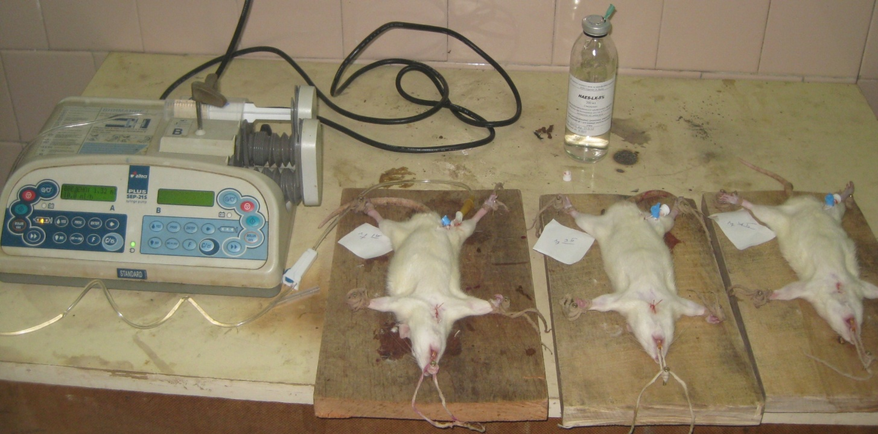
Рис. 2.1. Фото щурів після моделювання ГПМК під час введення одного з досліджуваних розчинів.

Таблиця 2.1
Розподіл тварин за дослідними групами
Групи тварин | Кількість
Скринінг терапевтичної ефективності різних ІР на моделі ГПМК | 210
Характеристика впливу різних ІР на церебральну та системну гемодинаміку в умовах експериментального постреперфузійного ішемічного ураження ГМ | 100
Оцінка ефективності лікувального введенння ІР за показниками летальності, когнітивних функцій та динамікою неврологічного дефіциту в умовах ГПМК | 80
Дослідження метаболічних та нейродеструктивних процесів в ГМ та крові щурів за умов ГПМК на тлі фармакотерапії досліджуваними ІР | 170
Порівняльна оцінка лікувальної дії досліджуваних ІР за динамікою морфологічної структури сенсомоторної кори та фрагментації ДНК щурів з модельованою ішемією-реперфузією ГМ | 160

Скринінг терапевтичної ефективності різних ІР проведено на 210 нелінійних щурах-самцях, масою тіла 160-210 г, розбитих на 21 групу по 10 тварин у кожній. Експериментальне ГПМК моделювали в умовах пропофолового наркозу (60 мг/кг в/о) шляхом перев`язки обох загальних сонних артерій до місця їх біфуркації на зовнішню та внутрішні гілки [230]. Під судини підводили лігатури з наступною їх оклюзією через 10 хв після виходу щурів з наркозу в стані легкої седації. Спостереження і фіксація кількості загиблих тварин велися протягом 4-х діб, починаючи з 1-ї години після моделювання ГПМК (зокрема, через 1, 2, 3, 4, 5, 6, 9, 12, 24, 36, 48 , 60, 72 і 96 год). Препарати HAES-LX-5%, ГЕК 130, маніт та 0,9% розчин NaCl вводили в/в в різних дозових режимах: по 2,5; 5 і 10 мл/кг. Перше введення ІР проводили через 30 хв після ГПМК. Контрольна група – тварини, яким проводилась катетеризація вени без будь-якого введення ІР (ГПМК без лікування). Ефект досліджуваних ІР оцінювали за середньою тривалістю життя в годинах і динамікою показника летальності щурів з ГПМК (у відсотках). Дослідження проводилися в 2 етапи. На першому етапі вивчали вплив одноразового введення досліджуваних ІР на показник летальності щурів в перші 12 год ГПМК. На другому етапі фіксували кількість загиблих тварин протягом 4-х діб, починаючи з 12 години після моделювання ГПМК, причому кожна група з маркуванням «А» отримувала досліджувані ІР в дозі 2,5; 5,0 та 10,0 мл/кг 1 р/д, а кожна група «Б» - в дозі 2,5 і 5,0 мл/кг 2 р/д. Величину протекторного ефекту досліджуваних ІР на ГМ оцінювали за середньою тривалістю життя у годинах та динамікою (у %) показника летальності щурів з ГПМК відносно контрольної групи тварин. Статистичну обробку цифрових даних проводили за методом χ² [6], а при нульовому та 100% значеннях показників – за методом Стрелкова Р. Б. [175]. Вірогідними вважали зміни при р≤0,05.
Після проведення скринігу та визначення найбільш оптимальної дози та кратності введення, всі подальші дослідження проводилися в однаковому дозовому режимі: в/в в дозі 2,5 мл/кг 2 рази/день (5,0 мл/кг на добу), так як дана доза та кратність введення показала найкраще зменшення летальності тварин з ГПМК за ішемічним типом. Перше введення ІР проводили через 30 хв після ГПМК і далі щодоби через кожні 12 год впродовж 7-ми діб. В подальших дослідженнях використовувались HAES-LX-5%, ГЕК 130, 0,9% розчин NaCl. Розчин маніту не брався в подальші експериментальні дослідження, оскільки при його застосуванні на фоні ГПМК за ішемічним типом у щурів спостерігалась надзвичайно висока летальність (100%) р<0,05. В якості референс-препарату застосовували 0,9% розчин NаСІ, так як лише даний розчин є рекомендованим до застосування у хворих з гострою церебральною ішемією в якості інфузійного розчину-вибору [134, 236, 308]. Контрольна група тварин не отримувала жодної терапії (ГПМК без лікування). Інтактними тваринами у всіх групах дослідження слугували тварини з катетеризованою веною, яким через серединний доступ на шиї виділяли сонні артерії, але не накладали лігатури на них.
Характеристика впливу різних ІР на церебральну та системну гемодинаміку в умовах експериментального постреперфузійного ішемічного ураження ГМ проведена на 100 нелінійних щурах-самцях масою 160-170 г. Експериментальну модель ІРП створювали шляхом накладання кліпс на обидві внутрішні сонні артерії під пропофоловим наркозом (60 мг/кг) протягом 20 хв [193].
Кровопостачання ГМ у щурів вивчали за допомогою ультразвукового флоуметра Т-106 (Тransonik Systems Inc., США). Під наркозом (пропофол, 60 мг/кг в/в) на загальну сонну артерію накладали датчик, після стабілізації об'ємної швидкості мозкового кровообігу (ОШМК) визначали її вихідний рівень. Реєстрацію кровообігу проводили в динаміці після реперфузії: перший раз через 30 хв після початку терапії, а подальше відповідно на 12 год, 24 год, 4-у та 7-у добу. АТ в стегновій артерії визначали з допомогою датчика Ргеssure Тгаnsduсеr [179]. Показник ЦВТ вимірювали шляхом приєднання до канюлі катетера системи для в/в інфузії довжиною 5 см, яка заповнювалася 0,9 % розчином NaCl [203]. Показник ЦВТ виражали в мм водного стовпа і оцінювали за висотою рівня рідини в системі. Нульовим рівнем служила lig. inguinale (пупартовая зв'язка) (рис. 2.2).
Статистичну значимість міжгрупових відмінностей визначали за критерієм t Стьюдента, внутрішньогрупових – по парних критеріях Вілкоксона. Відмінності показників вважали вірними при р≤0,05.
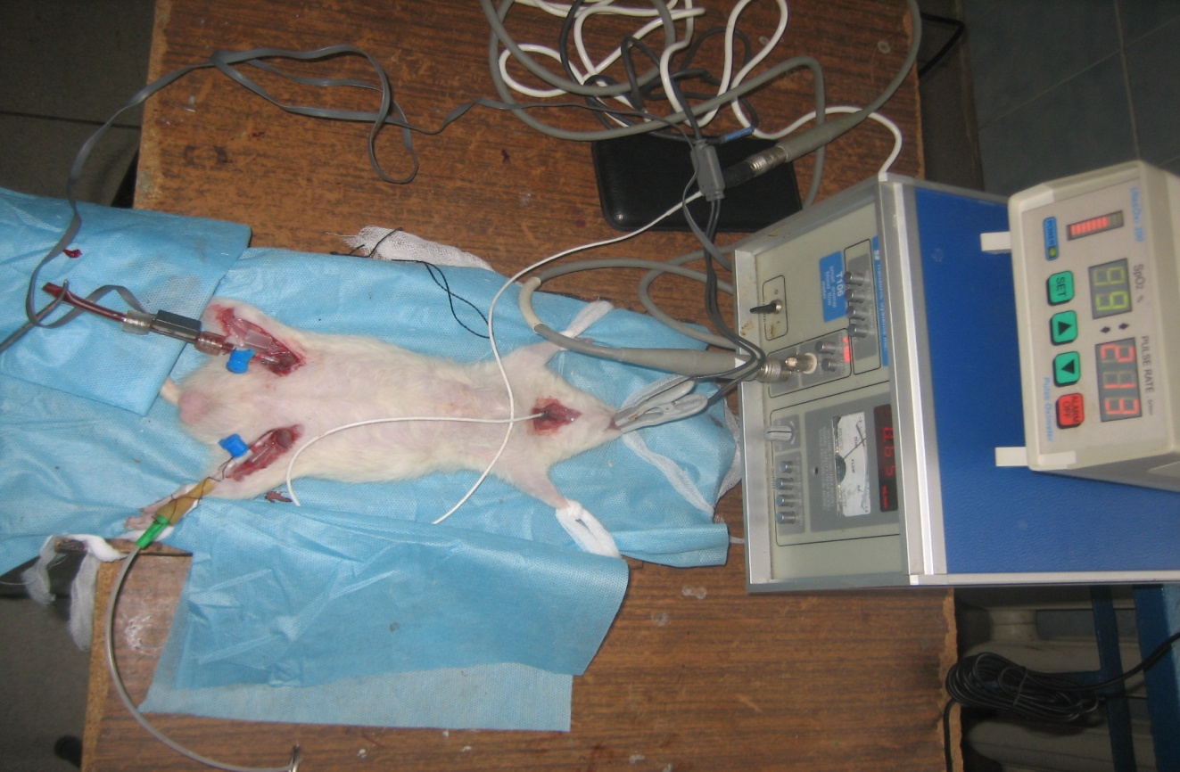
Рис. 2.2. Фото щура після моделювання ГПМК під час дослідження гемодинаміки

Оцінка ефективності лікувального введенння ІР за показниками летальності, когнітивних функцій та динамікою неврологічного дефіциту при ГПМК вивчалась на 80 нелінійних щурах-самцях, масою 160-180 г. ГПМК моделювали в умовах пропофолового наркозу (60 мг/кг в/о) шляхом двобічної перев’язки внутрішніх сонних артерій [230]. Під судини підводили лігатури з наступною їх оклюзією через 10 хв після виходу щурів з наркозу в стані легкої седації. ІР вводили за аналогічною схемою. Оцінка лікувальної дії розчинів проводилась з метою вивчення ранніх та віддалених результатів проведеної терапії на 4, 7 та 18 добу.
Неврологічний дефіцит у тварин визначали за шкалою stroke-index McGrow C. P. [358]. Тяжкість стану визначали за сумою відповідних балів: до 3 балів – легкий, від 3 до 7 балів – середній та від 7 балів і вище – тяжкий ступінь. Відмічали парези, паралічі кінцівок, тремор, манежні рухи, птоз, положення на боці, рухливість як прояв неврологічного дефіциту, розглядали утримання щурів на стрижні діаметром 15 см, що обертався (швидкість обертання 3 об/хв.). Тварин тестували щоденно, виставляючи суму балів:
- односторонній напівптоз – 0,5 бали;
- односторонній птоз – 1 бал;
- тремор – 0,5 бали;
- манежні рухи – 0,5 бали;
- парези кінцівок (за кожну кінцівку) – 1 бал;
- параліч кінцівок (за кожну кінцівку) – 2 бали;
- бокове положення – 3 бали;
- нездатність утриматись на стрижні, що обертається (3 об/хв.) 4 хв – 3 бали.
Динаміку орієнтувально-пошукової діяльності оцінювали у досліді „відкрите поле” [10]. Щура поміщали у кут камери та спостерігали за його поведінкою протягом 3 хвилин. Велика прямокутна камера (100х100 см) зі стінками висотою 40 см. Біла підлога, розділена на 25 (5х5) рівних квадратів. Перехід тварини на новий квадрат обома передніми лапами вважався за горизонтальний рух. Протягом 3 хвилин вивчалась горизонтальна (число квадратів, які перетнула тварина), вертикальна (число „стійок”) та пошукова активність (число зазирань у „нірки”).
Оцінку здатності тварин до навчання та запам’ятовування аверсивного стимулу досліджували в тесті умовної реакції пасивного уникання (УРПУ) [29]. Методика заснована на вродженому інстинкті щурів до обмеженого затемненого простору. Навчання щурів проводили в двокамерній установці, що складається з двох відсіків – світлого та темного. Тварину поміщали у світлий відсік, фіксували латентний час заходу в темний відсік, де щур отримував удар струмом та вибігав у світлий відсік. Відновлення УРПУ перевіряли через добу. Про збереження навички судили за зміною латентного часу (с) заходу щура в темний відсік. Також відмічали кількість тварин, які повністю не зайшли в темну камеру.
Дослідження метаболічних та нейродеструктивних процесів в ГМ та крові щурів за умов ГПМК на тлі фармакотерапії досліджуваними ІР досліджували на 170 нелінійних щурах-самцях масою 160-180 г. З метою вивчення результатів фармакорекції у щурів на 4 та 7 добу після моделювання ГПМК забирався ГМ та кров. Це обумовлено тим, що у зазначений термін, за даними літератури [87, 160], спостерігаються найбільш виразні зміни в перебігу процесів ПОЛ, деградація та виснаження біоенергетичних ресурсів в ішемізованому ГМ. ГПМК моделювали двома способами: шляхом двобічної перев’язки внутрішніх сонних артерій та моделювання ІРП шляхом накладання кліпс на обидві внутрішні сонні артерії під пропофоловим наркозом (60 мг/кг) терміном на 20 хв [193]. ІР вводили за аналогічно схемою.
Біохімічні дослідження виконані в науково-дослідній клініко-діагностичній лабораторії ВНМУ ім. М.І. Пирогова, сертифікованої МОЗ України (свідоцтво про переатестацію №002/10 від 11 січня 2010 р.). Для біохімічних досліджень виділяли ГМ щурів, перфузували його холодним 1,15% розчином калію хлориду і гомогенізували при 3000 об/хв (тефлон-скло) в середовищі 1,15% калію хлориду (1:3). Гомогенати центрифугували упродовж 30 хв при 600 g, відбирали аліквоти пост’ядерного супернатанту в мікропробірки Ерpendorf і до проведення досліджень зберігали при -20^{о}С.
Вміст глікогену у гомогенатах мозку визначали після його повного гідролізу за приростом глюкози [106]. Концентрацію глюкози в гомогенаті мозку визначали глюкозооксидазним методом з використанням стандартних наборів фірми Філісіт-Діагностик, Україна. Вміст в гомогенаті мозку загального білка визначали мікробіуретовим методом з реактивом Бенедикта [68], малонового діальдегіду (МДА) - за реакцією з тіобарбітуровою кислотою [15], карбонільних груп протеїнів (КГП) - за реакцією з 2,4-динітрофенілгідразином [114]. Вміст пірувату та лактату визначали калориметричним методом [1]. Вміст аденілових нуклеотидів визначали в безбілковому трихлороцтовому екстракті тканин ГМ 1:10 (10% розчин трихлороцтової кислоти) хроматографічним методом [131]. Енергетичний заряд розраховували за відомою формулою:
Вміст креатинфосфату визначали в безбілковому перхлоратному екстракті тканин ГМ 1:4 (0,6 М розчин перхлоратної кислоти), нейтралізованому 5М К₂СО₃, як описано [1]. Активність супероксиддисмутази (СОД) в гомогенаті мозку оцінювали за відсотком гальмування окиснення кверцетину [64], а каталази - за швидкістю деградації гідроген пероксиду [63].
Сумарну активність NO-синтаз (КФ 1.14.13.39) встановлювали за кількістю утвореного нітрит-аніону (NO₂⁻) після інкубації постядерного супернатанту гомогенату мозку протягом 60 хв в середовищі, 1 мл якого містив 50 мM KH₂PO₄-NaOH-буфер (pH 7,0), 1 мM MgCl₂, 2 мM CaCl₂, 1 мM НАДФН, 2,2 мM L-аргініну [34].
Результати досліджень обробляли за допомогою програми статистичної обробки StatPlus 2009. Використовували параметричний критерій t Ст’юдента у випадках нормального розподілу варіаційного ряду, непараметричний критерій W Уайта – за його відсутності, парний критерій Ť Вілкоксона – для визначення змін у динаміці всередині групи. Відмінності вважали статистично значущими при p<0,05.
Динаміку морфологічних змін та протоковий аналіз фрагментації ДНК (маркер нейроапоптозу) проведено на 160 нелінійних щурах-самцях масою 160-170 г. Вивчення модулюючого впливу досліджуваних речовин на процеси нейродеструкції проводили на моделі ІРП. ІР вводили за аналогічно схемою.
ГМ фіксували в 10% нейтральному формаліні, промивали в проточній воді, проводили через спирти зростаючої міцності і заливали в парапласт. На ротаційному мікротомі готовили фронтальні зрізи сенсомоторної кори товщиною 3-5 мкм, фарбували гематоксиліном і еозином та толуїдиновим-синім і вивчали в світловому мікроскопі. Досліджувалась саме сенсомоторна кора, так як вона бере важливу участь в інтегративних процесах діяльності мозку щурів, що включає особливості, що потрібні для визначення положення тіла в просторі, корекції рухових команд, умовнорефлекторної діяльності, адекватної пристосувальної поведінки тощо. Морфометрію проводили при збільшенні ×100, ×200, ×400.
Фрагментацію ДНК в клітинах лобних часток (ділянка сенсомоторної кори) ГМ щурів досліджували методом проточної цитометрії. Через 96 год після ІРП і декапітації тварин вилучали частки соматосенсорної кори ГМ для наступної оцінки фрагментації ДНК в клітинах. Дослідження виконували на базі науково-дослідного центру ВНМУ імені М.І. Пирогова. Для отримання ядерних суспензій використовували спеціальний розчин СуStain DNA фірми Partec (Німеччина) згідно інструкції виробника, а токож одноразові фільтри CellTrics 50 мкм (Partec, Німеччина). Ядерні суспензії з часток соматосенсорної кори ГМ щурів готували відразу після забору матеріалу та промивання холодним фосфатно-сольовим буфером рН=7,4 (Sigma) при температурі +(4–8)^{о}С. Дослідження апоптозу проводили на багатофункціональному науково-дослідному проточному цитометрі «Partec РАS» фірми Partec (Німеччина). Для збудження флуоресценції мітки ядерної ДНК – діамідинофеніліндолу – використовували ультрафіолетову лампу. З кожного зразка ядерної суспензії проводився аналіз 10 тис подій. Протоковий аналіз фрагментації ДНК виконувався засобами програмного забезпечення FloMax (фірма Partec, Німеччина) шляхом виділення Sub-G1 ділянки на ДНК-гістограмах. Отримані результати обробляли за допомогою програми статистичної обробки StatPlus 2009 з використанням парного критерію Вілкоксона. Відмінності вважали статистично значущими при p<0,05.
Лабораторні обстеження під час експериментальної та клінічної частини дослідження. Лабораторні дослідження включали визначення: загального аналізу крові з підрахунком гематокриту та гемограми, показників системи зсідання крові та фібринолізу, концентрації глюкози, рівня загального білірубіну за методом Єндрашика; активності аланінамінотрансферази та аспартатамінотрансферази кінетичним методом; тимолової проби за методом Маклагана; концентрації сечовини діацетилмонооксимним методом; рівня креатиніну в реакції з пікриновою кислотою; вмісту загального білка в плазмі крові за допомогою біуретової реакції, концентрацію іонів К⁺ і Na⁺ методом полуменевої фотометрії, осмолярності плазми крові за формулою: Осмолярність плазми=1,86хNa(ммоль/л)+глюкоза(ммоль/л)+сечовина(ммоль/л)+9 [33].
Функціональний стан нирок оцінювали за загальним аналізом сечі, величинами добового діурезу [33]. Для моніторингу кислотно-лужної рівноваги (КЛР) (в експериментальній та клінічній частині) венозну кров отримували шляхом прямої візуальної пункції вени (тварини чи людини). Пунктат (V=0,4-0,5 мл) знаходився у шприці із розчином гепарину (0,05 мл). Забраний матеріал поміщали у термос із льодом (t⁰=3-4 ⁰C). Дослідження КЛР проводили протягом 15 хв з моменту пункції на аналізаторі кислотно-лужного стану фірми “Medica Easy Stat USA”, що дозволяло отримати ряд показників: рН, Ра СО₂, АВ, SB, ВВ, ВЕ.
Для визначення специфічних маркерів ішемії ГМ – активності нейрон специфічної енолази (NSE) та рівня білка S 100 – у відповідні строки (4-та та 7-ма доба ІРП) у щурів та активності NSE у людей (1-ша, 4-та та 7-ма доба ГПМК) шляхом пункції вени проводили забір крові (2,5 -3,0 мл). Активність NSE та рівень білка S 100 у сироватці крові вимірювали методом імуноферментного аналізу з використанням набору NSE ELISA KIT (CUSABIO, China) та S 100 ELISA KIT (BlueGene, China) у тварин та “NSE ELISA KIT” (Diagnostic Automation/Cortez Diagnostics (DACD), США) – у людей згідно інструкції фірми-виробника.
Клінічне дослідження
Клінічна частина роботи проведена на базі Міської клінічної лікарні швидкої медичної допомоги (МКЛ ШМД) м. Вінниці. Ретроспективно в архіві лікарні проаналізовано 193 історії хвороб (120 померлих з них 58 чоловіків та 62 жінки, середній вік яких складав 72,87±0,95 років та 73 живих з них 16 чоловіків та 57 жінок, середній вік яких складав 75,42±1,19 років) хворих на ГПМК за ішемічним типом, що знаходились на стаціонарному лікуванні в палатах інтенсивної терапії неврологічного відділення та відділеннях анестезіології та реанімації (ВРА) №1 та 2 за період з 2012 по 2014 роки, які при поступленні потребували проведення інтенсивної терапії. Аналізу піддавалися всі історії хвороб померлих пацієнтів та 73 історії хвороб пацієнтів, що виписані додому, які поступали у вище вказані відділенні з 12 балами та менше за шкалою ком Глазго (ШКГ), тобто з порушенням свідомості по типу глибоке оглушення, сопор або кома. Статистичній обробці піддавались 8 діб перебування пацієнта у стаціонарі (найгостріший період ГПМК). Оцінка історій хвороб проводилась шляхом вивчення паспортних та анамнестичних даних, об’єктивного обстеження, лабораторних та інструментальних методів дослідження. Отримані дані підлягали статистичній обробці за допомогою непараметричного рангового кореляційного аналізу Спірмена (Spearman Rank Order Correlations).
Рандомізоване проспективне контрольоване дослідження пацієнтів з ГПМК за ішемічним типом проводилось на базі МКЛ ШМД м. Вінниці з 2013 по 2016 роки в палатах інтенсивної терапії неврологічного відділення та ВРА №1 та 2.
Критерії включення пацієнтів у випробування:
Основним критерієм відбору пацієнтів було наявність у них тяжкого ГПМК за ішемічним типом з непродуктивним порушенням свідомісті по типу глибокого оглушення, сопору або коми [110] (за ШКГ 12-13 балів і меньше, за FOUR 13-14 балів і меньше), тобто пацієнти, яким необхідно проводити інтенсивну терапію в умовах палати інтенсивної терапії.
• чоловіки та жінки;
• вік від 18 до 85 років;
• пацієнти з ГПМК за ішемічним типом (підтвердженим СКТ);
• здатність пацієнта або його близьких родичів до адекватного співробітництва в процесі дослідження.
Критерії виключення пацієнтів з випробування:
• вагітність, лактація;
• анурія;
• гіперосмолярна кома;
• стани, при яких не показано введення великих об'ємів рідини (травми черепа, крововиливи у мозок, декомпенсована серцева недостатність, олігурія та анурія внаслідок органічних захворювань нирок);
• наявність ускладнень, які викликають необхідність в призначенні додаткової інфузійної терапії препаратами крові, парентерального харчування;
• наявність супутніх декомпенсованих захворювань (цукровий діабет, ХНН) або гострих станів, які здатні суттєво вплинути на результати досліджень;
• участь в іншому клінічному випробуванні.
Під час виконання роботи передбачались заходи із забезпечення безпеки для здоров’я пацієнтів, дотримання їх прав, людської гідності та морально-етичних норм у відповідності до принципів Гельсінської декларації прав людини, Конвенції Ради Європи про права людини і біомедицини та відповідних Законів України. Не використовувались нові недосліджені методи діагностики та медикаментозного лікування, необов’язкові інвазивні методи дослідження для вирішення суто наукових питань.
Хворі під час поступлення в стаціонар обстежувалися за єдиною схемою.
Клініко-неврологічний огляд
Ступінь порушення свідомості та неврологічного дефіциту оцінювався за шкалою ком Глазго (ШКГ) [431], шкалою ком FOUR (Full Outline of UnResponsiveness) та шкалою NIHSS (National Institutes of Health Stroke Scale). При використанні ШКГ оцінювали три показника: відкривання очей, мовний контакт, рухові реакції. Рівень коми варіював від 3 балів (атонічна кома) до 15 (ясна свідомість). 12-14 балам за ШКГ відповідало легке оглушення, 10-12 балам - глибоке оглушення, 8-10 балам - сопор, 6-8 балам - поверхнева кома, 4-6 балам – глибока кома, 3 балам - атонічна кома.
Шкала ком FOUR включає 4 параметри з максимальною оцінкою «4» за кожен з них: очні реакції (відкривання очей і стеження), рухові реакції (відповідь на біль і виконання простих команд), стовбурові рефлекси (зіничний, рогівковий і кашльовий) і дихальні патерни (ритм дихання і дихальні спроби у пацієнтів на апараті ШВЛ). Інтерпретація шкали ком FOUR: 16 балів - ясна свідомість; 15 балів - помірне оглушення; 13-14 балів - глибоке оглушення; 9-12 балів – сопор; 7-8 балів - кома I; 1-6 балів - кома II; 0 балів - кома III, загибель кори [202].
Шкала NIHSS (National Institutes of Health Stroke Scale) застосовувалась для оцінки неврологічного статусу, диференціальної діагностики та оцінки результатів лікування. Її основу складає ряд параметрів, що відображають рівні порушення основних розладів внаслідок гострого цереброваскулярного захворювання:
1) рівень свідомості (пильнування, відповіді на питання, виконання команд);
2) зорові функції (руху очних яблук, поля зору);
3) рухові порушення як при півкульному, так і при стовбуровому інсультах;
4) координаторні порушень (пальці-носова і колінно-п'яткова проби);
5) чутливість (враховують порушення по гемітипу);
6) аутотопоанозогнозія (неглект);
7) мовні порушення (дизартрія, афазія).
Застосування шкали NIHSS дозволяло об'єктивно підходити до загального стану хворого з інсультом і проводити оцінку неврологічного статусу в період перебування хворого в стаціонарі. Сумарний бал визначав тяжкість і прогноз захворювання: при оцінці менше 10 балів ймовірність успішного результату через 1 рік складає 60-70%, а при оцінці більше 20 балів - 4-16%. Ця оцінка мала також важливе значення для планування тромболітичної терапії і контролю її ефективності. Так, показанням для проведення тромболітичної терапії є наявність неврологічного дефіциту (не більше 3-5 балів). Важкий неврологічний дефіцит (більше 25 балів за цією шкалою) є протипоказанням до проведення тромболізису, оскільки дана маніпуляція може і не мати істотного впливу на результат захворювання. Шкала NIHSS рекомендується для визначення ступеня тяжкості ГПМК. Інтерпретація результатів даної шкали за критеріями Brott: 0 балів - стан задовільний; 1-4 балів - легкий інсульт; 5-15 балів - інсульт середнього ступеня тяжкості; 16-20 балів - стан між середньотяжким і тяжким інсультом; 21-42 балів - важкий інсульт. За критеріями же L.B.Goldstein, при сумарному результаті менше 6 балів визначається легкий інсульт; 7-12 балів - інсульт середнього ступеня тяжкості; більше 14 балів - важкий інсульт [43].
Лабораторне та інструментальне обстеження
Спіральну комп’ютерну томографію (СКТ) ГМ проводили всім хворим в 1-шу добу при надходженні у відділення МКЛ ШМД за допомогою спірального комп’ютерного томографа «Phillips MX8000 IDT». Оцінювали обсяг осередків низької і високої щільності, розміри шлуночків мозку, наявність зміщення серединних структур ГМ, стан цистерн основи мозку.
В обов'язковому порядку всім хворим проводилися: загальний аналіз крові (ЗАК), загальний аналіз сечі (ЗАС), біохімічні дослідження крові (дослідження рівня сечовини, креатиніну та білірубіну крові, загальний білок, рівень глюкози крові, електроліти крові, осмолярність плазми крові, коагулограма). Рентгенографія органів грудної клітки, електрокардіограма. Лабораторні обстеження проводились в обов’язковому порядку на 1-шу, 4-ту та 7-му добу (при наявності показань - частіше), контролювалися клінічний та біохімічний аналізи крові та сечі.
Вмісту ендоделіну-1 в сироватці крові на 1-шу, 4-ту та 7-му добу ГПМК визначали імуноферментним методом (ELISA) за набором «ENDOTHELIN (1-21)» (Biomedica, Австрія) у відповідності до інструкції фірми-виробника.
Всім пацієнтам проводилося постійне моніторування життєво важливих функцій за допомогою приліжкового монітора «ЮМ-300». Для оцінки роботи дихання і кровообігу досліджувалися показники артеріального тиску (систолічного, діастолічного та середнього тиску), частоти серцевого ритму, насичення киснем гемоглобіну артеріальної крові (методом пульсоксиметрії).
Показник ЦВТ вимірювався, вливаючи ізотонічний розчин натрію хлориду у стерильну колбу флеботонометра. Через V-подібне з'єднання розчин поступає в прозору трубку, фіксовану вертикально до шкали, заповнюючи її до верху. Випускають повітря із нижньої частини трубки, пропускаючи крізь неї розчин. Для припинення подальшого поступлення розчину з колби перекривають її трубку затискачем. Хворого укладають горизонтально на спину. За допомогою водяного рівня встановлюють точку відліку шкали флеботонометра ("0") на рівні правого передсердя (нижньолатеральний край великого грудного м'яза). Для цього шкалу зміщують вверх або вниз відповідним гвинтом. До катетера, введеного в магістральну вену, приєднують канюлю прозорої трубки флеботонометра. Розчин у ній опускатиметься вниз, аж поки гідростатичний тиск стовпчика рідини не зрівноважиться з тиском крові у правому передсерді. Він відповідатиме позначці на шкалі (мм водного стовпця), навпроти якої зупинився рівень рідини у трубці [203].
Доплерографія екстракраніальних церебральних артерій проводилася на приладі фірми «General Electric» LOGIQ 9 (США) датчиком з частотою 4 МГц в безперервно-хвильовому режимі та датчиком з частотою 2 МГц в імпульсному режимі з покроковим фокусуванням через 2 мм. Дослідження проводили на 1-3 день (№1) та 5-7 день (№2) лікування. Реєструвалися показники систолічної, діастолічної та усередненої лінійної швидкості кровотоку (ЛШК), індекс периферичного судинного опору (RI по L. Pourcelot) і пульсаційний індекс (PI по RG Gosling) в загальних сонних артеріях (ЗСА), зовнішніх сонних артеріях (ЗовСА), внутрішніх сонних артеріях (ВСА) і в екстра-та інтракраніальних сегментах хребтових артерій (ХА). Серед кількісних параметрів мозкового кровотоку аналізувались наступні показники: 1) пікова систолічна швидкість кровотоку (Vp – peak systolic velocity) - характеризує амплітуду систолічного піку; 2) індекс периферичного опору по методу L. Pourcelot (IR – index resistive) - опосередковано характеризує стан периферичного опору в досліджуваному судинному руслі; величина індексу в артеріях з низьким периферичним опором дорівнює відношенню різниці пікової систолічної і максимальної кінцевої діастолічної швидкості кровотоку до пікової систолічної швидкості кровотоку; в артеріях з високим периферичним опором величина індексу дорівнює відношенню суми пікової систолічної і діастолічної швидкості кровотоку до пікової систолічної швидкості кровотоку. 3) пульсаційний індекс по методу R.G. Gosling, (Рі – pulsatility index) – опосередковано характеризує стан периферичного опору в досліджуваному судинному руслі; величина індексу в артеріях з низьким периферичним опором дорівнює відношенню різниці пікової систолічної і максимальної кінцевої діастолічної швидкості кровотоку до усередненої по часу максимальної швидкості кровотоку; в артеріях з високим периферичним опором величина індексу дорівнює відношенню суми пікової систолічної і максимальної кінцевої діастолічної швидкості кровотоку до усередненої по часу максимальної швидкості кровотоку.
Кількісний аналіз допплерограм супроводжував якісний аналіз, виділялися основні допплерографічні патерни: нормальний, магістральний або ламінарний потік; патерн стенозу; турбулентний патерн; патерн залишкового кровотоку; приглушений або контралатеральний патерн; патерн емболії (реєстрація мікроемболічнихх сигналів в потоці крові).
У проведеному дослідженні, на підставі аналізу отриманих об’ємних показників кровотоку по ВСА і ХА, ми провели оцінку загального мозкового кровотоку (CBF - cerebral blood flow), який відповідає сумі об’ємних швидкостей у ВСА і ХА з обох сторін.
Півкульний мозковий кровоток (питома об’ємна швидкість кровотоку з розрахунку на 100 г мозкової речовини - CBF/100 г) може бути розрахований за формулою CBF/100 г = CBF/13, якщо прийняти середню масу ГМ за 1300 г. При обстеженні 50 практично здорових осіб у віці від 18 до 43 років (середній вік 33,4 ± 7,2 року) величина загального мозкового кровотоку склала 696,9 ± 112,3 мл/хв, при цьому величина CBF/100 г дорівнювала 53,6 ± 6,8 мл / 100 г/хв [76].
Визначення BIS-індексу проводилось у хворих 4-х груп. На лоб пацієнта накладали одноразові сенсори (датчики) BIS, дотримуючись інструкції керівництва з експлутації приладу, після попереднього знежирення поверхні шкіри. Датчик з'єднувався з BIS монітором BIS A2000 XP («Аспект Medical Systems», США). BIS-система обробляє сигнал, що надходить і обчислює BIS-індекс – число від 0 до 100, яке дозволяє судити про ступінь свідомості пацієнта. BIS-значення індексу, що дорівнює 100, означає, що пацієнт в повній свідомості; BIS-значення індексу, що дорівнює 0, означає повну відсутність активності мозку [128].
Розподіл пацієнтів по групам та лікування
Як досліджувані ІР в групах з пацієнтами використовувались: ізоосмолярний 0,9% розчин NaCl, колоїдно-ізоосмолярний розчин ГЕК 130, колоїдно-гіперосмолярний розчин HAES-LX-5%, гіперосмолярний розчин маніт 15%.
Досліджувані пацієнти були рандомізовані за допомогою методу випадкових чисел на 4 групи по 25 пацієнтів у кожній, сумарно 100 пацієнтів з них 37 чоловіків та 63 жінки. Середній вік складав 71,84±1,67 років. Досліджувані групи не відрізнялися за віковим складом, тяжкістю захворювання та іншими вихідними показниками, що могли б вплинути на кінцеві результати дослідження.
1-ша група (група 0,9% NаСl): хворі з гострим ІМІ, що протягом 7 діб додатково до базисної терапії ГПМК отримували ізоосмолярний розчин 0,9% NаСl.
2-а група (група ГЕК 130): хворі з гострим ІМІ, що протягом 7 діб додатково до базисної терапії ГПМК отримували ізоосмолярний розчин 0,9% NаСl+колоїдно-ізоосмолярний розчин ГЕК 130.
3-а група (група HAES-LX-5%): хворі з гострим ІМІ, що протягом 7 діб додатково до базисної терапії ГПМК отримували ізоосмолярний розчин 0,9% NаСl+колоїдно-гіперосмолярний розчин HAES-LX-5%.
4-а група (група маніту): хворі з гострим ІМІ, що протягом 7 діб додатково до базисної терапії ГПМК отримували ізоосмолярний розчин 0,9% NаСl+гіперосмолярний розчин маніт.
Досліджувані розчини вводили внутрішньовенно крапельно в умовно ефективній дозі 2,5 мл/кг 2 р/д (5 мл/кг на добу) (визначеній в експерименті) одразу при підтвердженні діагнозу за допомогою спіральної комп'ютерної томографії (СКТ), і далі щодоби через кожні 12 год впродовж 7-ми діб. За контрольну групу брались пацієнти, що отримували з інфузійних розчинів лише 0,9% NаСl, група порівняння – пацієнти, що отримували 0,9% NаСl+ГЕК 130 або 0,9% NаСl+HAES-LX-5% або 0,9% NаСl+маніт. Всі групи порівняння отримували не лише досліджуваний розчин у визначеній дозі, а й 0,9% розчин NаСl так як, взагалі, відмовитись від даного ІР неможливо: 0,9% NаСl ІР потрібний, як основа для розведення базисних лікарський засобів та для корекції волемії (згідно протоколу №602 один ІР рекомендований для забезпечення еуволемії). Кількість 0,9% NаСІ в кожній досліджуваній групі достовірно не відрізнялась.
Базисна терапія визначалась згідно Наказу МОЗ України від 03.08.2012 № 602 та не перечила вказаному документу, включала: церебропротекторну терапію (цитиколін 1000 мг 2 р/д; L-лізин 10,0 2 р/д), метаболічну терапію (3-(2,2,2-триметилгідразиній) пропіоната дигідрата 10,0 на добу), атиагрегантну терапію (ацетилсаліцилова кислота 75-150 мг/добу), антикоагулянтну терапію (при високому ризику виникнення тромбоемболії легеневої артерії еноксипарин 0,4), ліпідознижуючі лікарські засоби (аторвастатин 20 мг/добу для профілактики виникнення повторного ГПМК), антибактеріальна терапія (по показам), збалансоване ентеральне харчування та вода (в середньому 2 л на добу), інша терапія по показам в залежності від супутнього захворювання. Для забезпечення еуволемії згідно протоколу №602 використовувались: 0,9% NаСІ+досліджувані розчини (парентерально) та вода+збалансовані харчові суміші «Фрезубін» (ентерально) (в залежності від групи пацієнтів). Кожного дня проводився контроль рідинного балансу з метою забезпечення фізіологічного балансу та досягнення еуволемії. В залежності від супутніх захворювань використовувались інші лікарські засоби, що не мають доказової бази на перебіг та результат лікування ГПМК за ішемічним типом (згідно даних адаптованої клінічної настанови від 03.08.2012 № 602).
Статистичну обробку результатів дослідження з використанням параметричних і непараметричних методів оцінки отриманих результатів проводили за допомогою методів варіаційної статистики з використанням програми StatSoft „Statistica” v. 6.0 згідно рекомендацій [74, 133]. Отримані результати були представлені: 1) кількісні величини - у вигляді медіани і інтерквартильного розмаху (25 і 75 процентилі) і 2) відносні величини (відображали частоту ознаки у виборці) у вигляді відсотків (%). Порівняння відносних величин (%) проводили за допомогою критерію χ², кількісних величин незалежних виборок - за медіанним критерієм (Multiple comparisons of mean ranks for all groups) та критерієм Манна-Уітні (Mann-Whitney U test), і кількісних величин зв’язаних виборок (виборки до і після лікування) – за критерієм Вілкоксона (Wilcoxon matched pairs test). Для визначення зв’язку між окремими параметрами був використаний непараметричний кореляційний ранговий аналіз Спірмена.

РОЗДІЛ 3

ВИВЧЕННЯ ЛІКУВАЛЬНОЇ ефективності ДОСЛІДЖУВАНИХ ІНФУЗІЙНИХ ЗАСОБІВ НА ПЕРЕБІГ ЕКСПЕРИМЕНТАЛЬНОЇ ЦЕРЕБРАЛЬНОЇ ІШЕМІЇ

3.1. Скринінг терапевтичної ефективності інфузійних розчинів в різних дозах та режимах введення на моделі гострого порушення мозкового кровообігу за ішемічним типом у щурів

Однією з головних складових інтенсивної терапії, що покращує мозковий кровообіг в умовах ГПМК за ішемічним типом, є її спроможність попереджувати розвиток та нівелювати прояви порушень гомеостазу, які супроводжують гостру церебральну ішемію [189]. ЛЗ, які покращують перфузію ГМ, сприяють збереженню цілісності нейронів, що веде до зменшення зони пенумбри та відновлення морфо-функціональної активності нервової тканини [128, 343]. Вибір ІТ при захворюваннях і ушкодженнях ГМ є однією з найбільш складних проблем в комплексі консервативного лікування цих хворих [343].
В ході проведеного експерименту встановлено, що у групі тварин з БКО, яким не проводилась фармакологічна корекція (група контрольної патології), спостерігалось прогресуююче зростання показника летальності. Переважна більшість тварин (70%) загинула через 9 год після моделювання ГПМК, що можна вважати критичним періодом у розвитку даного патологічного стану (табл. 1). Через 12 годин загинуло 80% щурів групи контролю. Статистично значимі відмінності (р<0,05) відносно групи контрольної патології на тлі терапевтичного застосування 0,9% розчину NaCl мали місце при його введенні у дозах 2,5; 5,0 та 10,0 мл/кг на 4-ій год спостереження, що забезпечувало високе виживання тварин у зазначений період ГПМК. На противагу цьому у групі контрольної патології станом на 4-у год летальність складала 20%. Найбільш ефективним виявилось застосування 0,9% NaCl у дозі 10 мл/кг. При цьому, виживання тварин станом на 9-ту годину спостереження було набагато кращим, ніж у інших групах з 0,9% NaCl (летальність - 40% проти 70% у контрольній групі). Таким чином, станом на 9-ту годину спостереження найбільш ефективними виявились застосування 0,9% розчину NaCl у дозі 10 мл/кг. Станом на 12-ту годину спостерігалось подальше різке збільшення летальності з 40 до 70% при застосуванні 0,9% розчину NaCl у дозі 10 мл/кг. Варто зауважити, що підвищення кратності введення 0,9% розчину NaCl до 2 р/д не вплинуло на виживання тварин з ГПМК у цей термін (табл. 3.1, 3.2).
Таким чином, у групі тварин з БКО, яким не проводилась інфузійна корекція (група контрольної патології), спостерігалось прогресуюче зростання показника летальності. Критичним періодом у розвитку модельного ГПМК є 9 год, коли загинула переважна більшість тварин - 70%. При інфузійному введенні в організм щурів з БКО 0,9% розчину NaCl найбільш ефективною схемою його застосування, яка забезпечує незначний, короткотривалий терапевтичний ефект, є доза 10 мл/кг 1 р/д. Жодна з інших досліджуваних доз та схем введення 0,9% розчину NaCl не забезпечила достовірне зменшення летальності в критичний період експерименту відносно групи контрольної патології.
Суттєві терапевтичні ефекти були реалізовані при застосуванні розчину HAES-LX-5% в дозах 2,5 та 5мл/кг. Упродовж перших 5 год модельного ішемічного інсульту інфузія HAES-LX-5% у вищезазначених дозах створювала стовідсотковий протекторний ефект, на що вказувала повна відсутність летальності. На 6-ій год моніторингу смертності тварин застосування розчину HAES-LX-5% в дозах 2,5 та 5,0 мл/кг за своєю ефективністю вірогідно перевершувало ефективність в інших експериментальних групах. У критичний період ГПМК протекторна дія на тлі інфузії HAES-LX-5% (2,5 мл/кг) дещо послабилась, про що свідчило зменшення достовірних відмінностей порівняно із іншими дослідними групами. Підвищення разової дози HAES-LX-5% до 10 мл/кг негативно віддзеркалилось на виживанні тварин з модельним ГПМК. Аналіз ефективності інфузії розчину HAES-LX-5% за показником летальності вказує на те, що максимальна терапевтична дія досліджуваного розчину проявилась при його застосуванні у дозі 2,5 мл/кг, яка є умовно-ефективною в умовах даного патологічного стану (табл. 3.3, 3.4).
Результати спостереження наведені в таблиці 3.1 та 3.2.

Таблиця 3.1
Вплив інфузійного розчину 0,9% NaCl на летальність щурів з ГПМК, n=10
№ групи | Умови досліду | Кратність введення та доза | Летальність (%) в різні строки після моделювання ГПМК (години)
№ групи | Умови досліду | Кратність введення та доза | 1 | 2 | 3 | 4 | 5 | 6 | 9 | 12
1 | ГПМК без лікування  (контрольна патологія) |  | 0 | 10 | 10 | 20 | 30 | 40 | 70 | 80
2А | ГПМК +0,9% NaCl | 2,5мл/кг | 0 | 5 | 5 | 5* | 20 | 30 | 60 | 75
2Б | ГПМК +0,9% NaCl
3А | ГПМК + 0,9% NaCl | 5,0 мл/кг | 0 | 5 | 5 | 5* | 10 | 20* | 55 | 65
3Б | ГПМК + 0,9% NaCl
4 | ГПМК+ 0,9% NaCl | 10,0 мл/кг | 0 | 0 | 0 | 0* | 0* | 30 | 40* | 70
Примітка. *- р<0,05 відносно контролю.
Таблиця 3.2
Вплив інфузійного розчину 0,9% NaCl на летальність щурів з ГПМК, n=10
№ групи | Умови досліду | Кратність введення та доза | Летальність (%) в різні строки після моделювання ГПМК (години)
№ групи | Умови досліду | Кратність введення та доза | 12 | 24 | 36 | 48 | 60 | 72 | 96
1 | ГПМК без лікування  (контрольна патологія) |  | 80 | 90 | 90 | 90 | 90 | 90 | 90
2А | ГПМК +0,9% NaCl | 2,5мл/кг 1 р/д | 70 | 90 | 90 | 90 | 90 | 90 | 90
2Б | ГПМК +0,9% NaCl | 2,5 мл/кг 2 р/д | 80 | 80 | 80 | 80 | 80 | 80 | 80
3А | ГПМК + 0,9% NaCl | 5,0 мл/кг 1 р/д | 70 | 90 | 90 | 90 | 90 | 90 | 90
3Б | ГПМК + 0,9% NaCl | 5,0 мл/кг 2 р/д | 60* | 80 | 100 | 100 | 100 | 100 | 100
4 | ГПМК+ 0,9% NaCl | 10,0 мл/кг 1 р/д | 70 | 90 | 90 | 90 | 90 | 90 | 90
Примітка. *- р<0,05 відносно контролю.

Таблиця 3.3
Вплив інфузійного розчину HAES-LX-5% на летальність щурів з ГПМК, n=10
№ групи | Умови досліду | Кратність введення та доза | Летальність (%) в різні строки після моделювання ГПМК (години)
№ групи | Умови досліду | Кратність введення та доза | 1 | 2 | 3 | 4 | 5 | 6 | 9 | 12
1 | ГПМК без лікування  (контрольна патологія) |  | 0 | 10 | 10 | 20 | 30 | 40 | 70 | 80
2А | ГПМК +HAES-LX-5% | 2,5 мл/кг | 0 | 0 | 0 | 0* | 0* | 10* | 40* | 55*
2Б | ГПМК + HAES-LX-5%
3А | ГПМК + HAES-LX-5% | 5,0 мл/кг | 0 | 0 | 0 | 0* | 0* | 10* | 70 | 80
3Б | ГПМК + HAES-LX-5%
4 | ГПМК + HAES-LX-5% | 10,0 мл/кг | 0 | 0 | 0 | 0* | 50 | 50 | 60 | 70
Примітка. *- р<0,05 відносно контролю.
Таблиця 3.4
Вплив інфузійного розчину HAES-LX-5% на летальність щурів з ГПМК, n=10
№ групи | Умови досліду | Кратність введення та доза | Летальність (%) в різні строки після моделювання ГПМК (години)
№ групи | Умови досліду | Кратність введення та доза | 12 | 24 | 36 | 48 | 60 | 72 | 96
1 | ГПМК без лікування  (контрольна патологія) |  | 80 | 90 | 90 | 90 | 90 | 90 | 90
2А | ГПМК +HAES-LX-5% | 2,5 мл/кг 1 р/д | 60* | 70* | 80 | 80 | 80 | 80 | 80
2Б | ГПМК + HAES-LX-5% | 2,5 мл/кг 2 р/д | 50* | 50* | 60* | 60* | 60* | 60* | 60*
3А | ГПМК + HAES-LX-5% | 5,0 мл/кг 1 р/д | 70 | 70* | 90 | 90 | 90 | 90 | 90
3Б | ГПМК + HAES-LX-5% | 5,0 мл/кг 2 р/д | 90 | 90 | 90 | 90 | 90 | 90 | 90
4 | ГПМК + HAES-LX-5% | 10,0 мл/кг 1 р/д | 70 | 90 | 90 | 90 | 90 | 90 | 90
Примітка. *- р<0,05 відносно контролю.

Таблиця 3.5
Вплив інфузійного розчину ГЕК 130 на летальність щурів з ГПМК, n=10
№ групи | Умови досліду | Кратність введення та доза | Летальність (%) в різні строки після моделювання ГПМК (години)
№ групи | Умови досліду | Кратність введення та доза | 1 | 2 | 3 | 4 | 5 | 6 | 9 | 12
1 | ГПМК без лікування  (контрольна патологія) |  | 0 | 10 | 10 | 20 | 30 | 40 | 70 | 80
2А | ГПМК + ГЕК 130 | 2,5 мл/кг | 5 | 5 | 5 | 15 | 25 | 45 | 65 | 85
2Б | ГПМК + ГЕК 130
3А | ГПМК + ГЕК 130 | 5,0 мл/кг | 0 | 0 | 0 | 15 | 15 | 30 | 45* | 70
3Б | ГПМК + ГЕК 130
4 | ГПМК + ГЕК 130 | 10,0 мл/кг | 0 | 0 | 0 | 0* | 10 | 10 | 60 | 100
Примітка. *- р<0,05 відносно контролю.
Таблиця 3.6
Вплив інфузійного розчину ГЕК 130 на летальність щурів з ГПМК, n=10
№ групи | Умови досліду | Кратність введення та доза | Летальність (%) в різні строки після моделювання ГПМК (години)
№ групи | Умови досліду | Кратність введення та доза | 12 | 24 | 36 | 48 | 60 | 72 | 96
1 | ГПМК без лікування  (контрольна патологія) |  | 80 | 90 | 90 | 90 | 90 | 90 | 90
2А | ГПМК + ГЕК 130 | 2,5 мл/кг 1 р/д | 90 | 90 | 90 | 90 | 90 | 100 | 100
3Б | ГПМК + ГЕК 130 | 2,5 мл/кг 2 р/д | 80 | 80 | 80 | 80 | 80 | 80 | 80
4А | ГПМК + ГЕК 130 | 5,0 мл/кг 1 р/д | 60* | 60* | 60* | 70* | 70* | 70* | 70*
5Б | ГПМК + ГЕК 130 | 5,0 мл/кг 2 р/д | 80 | 90 | 90 | 90 | 90 | 90 | 90
6 | ГПМК + ГЕК 130 | 10,0 мл/кг 1 р/д | 100 | 100 | 100 | 100 | 100 | 100 | 100
Примітка. *- р<0,05 відносно контролю.

Таблиця 3.7
Вплив інфузійного розчину маніту на летальність щурів з ГПМК, n=10
№ групи | Умови досліду | Кратність введення та доза | Летальність (%) в різні строки після моделювання ГПМК (години)
№ групи | Умови досліду | Кратність введення та доза | 1 | 2 | 3 | 4 | 5 | 6 | 9 | 12
1 | ГПМК без лікування  (контрольна патологія) |  | 0 | 10 | 10 | 20 | 30 | 40 | 70 | 80
2А | ГПМК + Маніт | 2,5 мл/кг | 0 | 0 | 0 | 0 | 20 | 50 | 90 | 90
2Б | ГПМК +Маніт
3А | ГПМК +Маніт | 5,0 мл/кг | 10 | 10 | 10 | 10 | 20 | 40 | 60 | 80
3Б | ГПМК +Маніт
4 | ГПМК +Маніт | 10,0 мл/кг | 0 | 30 | 40 | 40 | 50 | 50 | 90 | 100
Примітка. *- р<0,05 відносно контролю.
Таблиця 3.8
Вплив інфузійного розчину маніту на летальність щурів з ГПМК, n=10
№ групи | Умови досліду | Кратність введення та доза | Летальність (%) в різні строки після моделювання ГПМК (години)
№ групи | Умови досліду | Кратність введення та доза | 12 | 24 | 36 | 48 | 60 | 72 | 96
1 | ГПМК без лікування  (контрольна патологія) |  | 80 | 90 | 90 | 90 | 90 | 90 | 90
2А | ГПМК + Маніт | 2,5 мл/кг 1 р/д | 90 | 90 | 90 | 90 | 90 | 90 | 100
3Б | ГПМК +Маніт | 2,5 мл/кг 2 р/д | 100 | 100 | 100 | 100 | 100 | 100 | 100
4А | ГПМК +Маніт | 5,0 мл/кг 1 р/д | 80 | 80 | 80 | 80 | 80 | 80 | 90
5Б | ГПМК +Маніт | 5,0 мл/кг 2 р/д | 80 | 80 | 80 | 90 | 90 | 90 | 90
6 | ГПМК +Маніт | 10,0 мл/кг 1 р/д | 100 | 100 | 100 | 100 | 100 | 100 | 100
Примітка. *- р<0,05 відносно контролю.

Відмічено, що збільшення кратності введення препарату (табл. 3.4) практично у всіх групах не призвело до призупинення зростання летальності тварин. Вийнятком була лише одна група тварин, що отримували розчин HAES-LX-5% в дозі 2,5 мл/кг 2 р/д. Збільшення кратності введення HAES-LX-5% в дозі 2,5 мл/кг через кожні 12 годин стала фактором стримування летальності тварин. Так, на 96 годину спостереження летальність тварин (група № 2Б) зросла лише з 50 до 60%.
Таким чином, у групі тварин з БКО, яким проводилась інфузійна корекція розчином HAES-LX-5% найкращий терапевтичний ефект продемонстрував розчин в дозі 2,5 мл/кг 2 р/д.
Моніторинг ефективності інфузії різних доз ГЕК 130 показав, що найбільш оптимальний терапевтичний ефект цього гідроксиетилкрохмалю проявився при його застосуванні в дозі 5,0 та 10,0 мл/кг. При цьому, профіль летальності дози у 5,0 мл/кг є плавним, починаючи з 4-ї години спостереження, і досягає 70% летальності на 12 годину спостереження. У дозі 10,0 мл/кг цей розчин є ефективним до 6-ї години спостереження. Станом на 12-ту годину спостереження летальність тварин цієї групи вже становила 100%.
Таким чином, станом на 9-ту годину спостереження найбільш ефективними ГЕК 130 виявився в дозі 5 мл/кг (летальність була на рівні 40-45%) (табл. 3.5 та 3.6). Збільшення кратності введення ГЕК 130 (табл. 3.6) не мало особливого впливу на виживання тварин. При цьому ГЕК 130 в дозі 5,0 мл/кг при введенні 1 р/д був значно ефективнішим (група 4А) порівняно з іншими дозовими режимами. Тому, найбільш оптимальний терапевтичний ефект ГЕК 130 проявився при його застосуванні в дозі 5 мл/кг 1 р/д. У дозі 10,0 мл/кг цей розчин є ефективним до 6-ї години спостереження.
Моніторинг ефективності інфузії різних доз маніту показав, що застосування цього розчину в різних дозах призводить до найбільшої летальності серед усіх досліджуваних розчинів (табл. 3.7 та 3.8). При цьому, профіль летальності доз 2,5; 5,0 та 10,0 1 р/д та 2 р/д є достовірно незадовільними, адже у всіх групах летальність на 96 годину досягає 90-100%.
Отже, виходячи з отриманих даних по оцінці терапевтичної ефективності інфузійних розчинів 0,9% NaCl, HAES-LX-5%, ГЕК 130 та маніту на моделі ГПМК у щурів в різних дозах, максимально достовірна терапевтична дія отримана від застосування розчину HAES-LX-5% у дозі 2,5 мл/кг 2 р/д, яка є умовно-ефективною в умовах даного патологічного стану за показником летальності. З огляду на це, доза в 2,5 мл/кг 2 р/д обрана як умовно-ефективна для проведення подальших наших досліджень і є цілком обґрунтованою.

3.2. Характеристика впливу 0,9% NаСІ, HAES-LX-5% та ГЕК 130 на церебральну гемодинаміку в умовах експериментального постреперфузійного ішемічного ураження головного мозку

Отримані результати нашого експерименту стосовно церебральної гемодинаміки у щурів з ГПМК (табл. 3.9) збігаються з даними клінічних спостережень хворих з ішемічним інсультом, яким проводили реваскуляризаційну терапію, що ускладнилась формуванням синдрому невідновленого кровотоку (no-reflow) [183]. Двобічна оклюзія внутрішніх сонних артерій із подальшою реперфузією у щурів групи контрольної патології супроводжувалась суттєвим погіршенням кровопостачання головного мозку. Вже на 30 хв. спостереження об’ємна швидкість мозкового кровообігу (ОШМК) знизилася в середньому на 59,3% (р<0,05) (табл. 3.9).
В подальшому, упродовж першої доби після реканалізації (12 та 24 год), відмічалась ще більша деградація досліджуваного показника, який був вірогідно нижчим відносно вихідного рівня в середньому відповідно на 66,2 та 68,6%. В кінці гострого періоду ГПМК (4-та доба) рівень церебральної гемодинаміки дещо покращився і відповідав показникам ОШМК, які мали місце на початку спостереження. У підгострий період ГПМК церебральна гемодинаміка залишалась зниженою на 42,2%, хоча за рахунок розкриття колатералей та формування адаптаційних реакцій до дії ішемічного чинника ОШМК була вищою ніж на самому початку спостереження (30 хв.) в середньому на 41,9% (4,54±0,18 проти 3,20±0,17).
Таблиця 3.9
Динаміка кровообігу в загальній сонній артерії щурів з ішемією-реперфузією на тлі лікувального введення 0,9% р-ну NaCl, ГЕК 130 та HAES-LX-5% (М±m, n=7)
Час  спостереження | Дослідні групи
Час  спостереження | ІРП без лікування (контрольна патологія) | ІРП+0,9% NaCl | ІРП+ ГЕК 130 | ІРП + HAES-LX-5%
Вихідний стан, мл/хв
– | 7,86±0,18 | 7,83±0,25 | 7,75±0,14 | 7,73±0,21
Ішемія 20 хв із подальшою реперфузією
30 хв | 3,20±0,17&  (-59,3% ) | 3,97±0,21*&  (-49,3%)  [+24,1%] | 5,80±0,28*#&  (-25,2%)  [+81,3%]  {+46,1%} | 5,90±0,3*#&  (-23,7%)  [+84,4%]  {+48,6%}
12 год | 2,66±0,09&  (-66,2%) | 3,07±0,17*&  (-60,8%)  [+15,4%] | 6,37±0,17*#&  (-17,8%)  [+139,5%]  {+107,5%} | 6,47±0,22*#&  (-16,3%)  [+143,2%]  {+110,7%}
24 год | 2,47±0,12&  (-68,6%) | 3,79±0,15*&  (-51,6%)  [+53,4%] | 6,60±0,14*#&  (-14,8%)  [+167,2%]  {+74,1%} | 6,76±0,24*#&  (-12,5%)  [+173,7%]  {+78,4%}
4 доба | 3,14±0,08&  (-60,0%) | 5,01±0,17*&  (-36,0%)  [+59,5%] | 6,94±0,16*#&  (-10,4%)  [+121,0%]  {+38,5%} | 7,03±0,19*#&  (-9,1%)  [+123,9%]  {+40,3%}
7 доба | 4,54±0,18&  (-42,2%) | 5,53±0,14*&  (-29,4%)  [+21,8%] | 7,06±0,16*#&  (-8,9%)  [+55,5%]  {+27,7%} | 7,21±0,21*#  (-6,7%)  [+58,8%]  {+30,4%}
Примітки:
1. * – р<0,05 відносно показника групи контрольної патології у відповідний термін ГПМК; 2. # – р<0,05 відносно показника у групі тварин на тлі терапії 0,9% розчином NaCl у відповідний термін ГПМК;
3. &– р<0,05 відносно вихідного рівня;
4. ( ) – % зміни відповідного показника відносно вихідного рівня;
5. [ ] – % зміни відносно показника в групі контролю;
6. { } – % зміни відносно показника в групі з 0,9% розчином NaCl.

Терапевтичне введення 0,9% розчину NaCl дещо послаблювало інтенсивність постреперфузійних змін у церебральній гемодинаміці. Так, на 30 хв. спостереження ОШМК, хоча і була на 49,3% нижчою за вихідні дані, однак, відносно групи контрольної патології мозковий кровотік вірогідно підвищився в середньому на 24,1%. Аналіз динаміки ОШМК у цій групі тварин вподовж першої доби інсульту показав певну стабілізацію кровотоку на рівні меншому в середньому на 60,8-51,6%. Це на 15,4% та 53,4% більше ніж в аналогічний період у групі контрольної патології (р<0,05). В кінці гострого (4-та доба) та в підгострому (7-ма доба) періодах ГПМК дефіцит кровоплину в басейні загальної сонної артерії дещо зменшився, однак і в кінці спостереження ОШМК була нижчою за вихідний рівень в середньому на 29,4% (р<0,05).
Застосування розчинів ГЕК 130 та HAES-LX-5% вже після одноразової інфузії значно (відповідно на 81,3% і 84,4%, p<0,05 відносно групи контрольної патології) збільшували базальне кровопостачання ГМ щурів. В подальшому, протягом 1-ї доби ішемії-реперфузії (ІРП) кровообіг у загальній сонній артерії на тлі ГЕК 130 зменшився лише на 17,8% (12 год) та 14,8% (24 год), та на тлі застосування HAES-LX-5% відповідно – на 16,3 та 12,5% порівняно з вихідним рівнем, що значно краще, ніж у групі контрольної патології та у щурів з ГПМК, яким проводили інфузію 0,9% NaCl (p<0,05).
Порівнюючи ГЕК 130 та HAES-LX-5% з впливом 0,9% NaCl на фоні ГПМК, з’ясувалось, що вже на 1-шу добу експерименту ГЕК 130 та HAES-LX-5% в усі терміни спостереження достовірно покращували кровообіг в загальній сонній артерії. Так, на тлі застосування ГЕК 130 ОШМК покращувалась порівняно з групою ІРП+0,9% NaCl відповідно на 46,1% (30 хв), 107,5% (12 год), 167,2% (24 год). Аналогічною була динаміка ОШМК на фоні терапії HAES-LX-5% відповідно кровотік покращувався – на 48,6% (30 хв), 110,7 % (12 год), 173,7% (24 год) порівняно з групою з 0,9% NaCl. Експериментальна терапія ГПМК розчинами ГЕК 130 та HAES-LX-5% на 4-ту та 7-му добу супроводжувалась вірогідно меншим порушенням ОШМК відносно щурів, яким вводили 0,9% NaCl відповідно на 38,5 і 27,7% для ГЕК 130 та 40,3 і 30,4% для HAES-LX-5%. На тлі введення розчину HAES-LX-5% (4 та 7 доба) спостерігалась поступова ескалація показника ОШМК, який у кінці спостереження сягнув вихідного рівня. Вірогідні відмінності кровопостачання мозку між групами, що отримували ГЕК 130 та HAES-LX-5%, відсутні.
Таким чином, терапевтичне введення щурам розчину HAES-LX-5% подібно до ГЕК 130 у постреперфузійний період моделі церебральної ішемії стимулює мозковий кровоплин в басейні внутрішньої сонної артерії, що може бути одним із провідних механізмів його протекторної дії на ГМ.
Доцільним було дослідити коригувальний вплив розчинів ГЕК 130 та HAES-LX-5% на показники артеріального тиску (АТ) та центрального венозного тиску (ЦВТ) щодо наявності у них коригувального впливу на показники центральної гемодинаміки, як одного із факторів забезпечення нормального кровопостачання ГМ у постреперфузійний період [41]. Отримані дані наведено в табл. 3.10-3.12.
У групі контрольної патології постреканалізаційний період (30 хв) супроводжується не тільки значним зниженням ОШМК, а й суттєвим погіршенням центральної гемодинаміки та мікроциркуляції, на що вказувало вірогідне зменшення рівнів АТ, ЦВТ та SaO₂ відносно вихідних рівнів в середньому на 47,4%, 29,3% та 18,7%. Подібне падіння ступеня насичення крові киснем вказує на формування дихальної недостатності у тварин в гострий постреперфузійний період [41, 134, 183].
Застосування 0,9% NaCl упродовж перших семи діб інсульту мало неоднозначний вплив на показники центральної гемодинаміки. Так, достовірної різниці у рівнях АТ у групах контрольної патології та на тлі застосування 0,9 % NaCl виявлено не було. Лише на 7 добу рівень АТ на тлі терапії 0,9 % NaCl був вірогідно вищим на 12,8% відносно контролю (табл. 3.10). На відміну від АТ, показник ЦВТ у щурів групи 0,9 % NaCl на 30 хв. після реперфузії був вірогідно вищим порівняно з групою контролю в середньому на 12,8% (табл. 3.11). У наступні терміни спостереження (12 год, 24 год, 4 доба), достовірної позитивної динаміки досліджуваного показника відносно контролю не спостерігалось, що нагадує картину при моніторингу АТ у нелікованих щурів.

Таблиця 3.10
Динаміка АТ у щурів з ІРП на тлі лікувального введення 0,9% NaCl, ГЕК 130 та HAES-LX-5% (М±m, n=7)
Час  спостереження | Дослідні групи
Час  спостереження | ІРП без лікування (контрольна патологія) | ІРП+0 ,9% NaCl | ІРП+ ГЕК 130 | ІРП + HAES-LX-5%
Вихідний стан, мм.рт.ст
– | 111,43±2,56 | 108,58±3,05 | 115,00±1,67 | 112,86±1,61
Ішемія 20 хв із подальшою реперфузією
30 хв | 58,57±2,56&  (-47,4%) | 64,29±1,84&  (-40,8%)  [+9,7%] | 104,29±2,18*#&  (-9,3%)  [+78,1%]  {+62,2%} | 106,43±1,94*#&  (-5,7%)  [+81,7%]  {+65,5%}
12 год | 56,43±2,82&  (-49,3%) | 61,43±2,28&  (-43,4%)  [+8,8%] | 105,71±2,48*#&  (-8,1%)  [+87,3%]  {+72,1%} | 111,43±0,10*#  (-1,2%)  [+97,5%]  {+81,4%}
24 год | 55,00±3,55&  (-50,6%) | 56,43±1,94&  (-48,0%)  [+2,6%] | 109,29±2,99*#  (-4,9%)  [+98,7%]  {+93,7%} | 112,14±1,99*#  (-0,6%)  [+103,9%]  {+98,7%}
4 доба | 69,29±3,42&  (-37,8%) | 75,00±1,66&  (-30,9%)  [+8,2%] | 114,29±1,84*#  (-0,6%)  [+64,9%]  {+52,4%} | 112,14±1,61*#  (-0,6%)  [+61,8%]  {+49,5%}
7 доба | 77,86±1,99&  (-30,1%) | 87,86±2,85*&  (-19,1%)  [+12,8%] | 115,03±1,27*#  (0%)  [+47,7%]  {+30,9%} | 112,14±1,61*#  (-0,6%)  [+44,0%]  {+27,6%}
Примітки:
1. * – р<0,05 відносно показника групи контрольної патології у відповідний термін ГПМК;
2. # – р<0,05 відносно показника у групі тварин на тлі терапії 0,9% розчином NaCl у відповідний термін ГПМК;
3. &– р<0,05 відносно показника у групі тварин на тлі терапії розчином ГЕК 130 у відповідний термін ГПМК;
4. ( ) – % зміни відповідного показника відносно вихідного рівня,
5. [ ] – % зміни відносно показника в групі контролю;
6. { } – % зміни відносно показника в групі з 0,9% розчином NaCl.
Таблиця 3.11
Динаміка ЦВТ у щурів з ІРП на тлі лікувального введення 0,9% NaCl, ГЕК 130 та HAES-LX-5% (М±m, n=7)
Час  спостереження | Дослідні групи
Час  спостереження | ІРП без лікування (контрольна патологія) | ІРП+0,9% NaCl | ІРП+ ГЕК 130 | ІРП+HAES-LX-5%
Вихідний стан, мм.Н₂Ост.
– | 72,71±1,58 | 73,14±1,91 | 73,00±1,81 | 72,71±2,46
Ішемія 20 хв із подальшою реперфузією
30 хв | 51,43±2,18&  (-29,3%) | 58,00±1,88&*  (-20,7%)  [+12,8%] | 72,14±2,11*#  (-1,2%)  [+40,3%]  {+24,3%} | 73,29±2,43*#  (+0,8%)  [+42,5%]  {+26,3%}
12 год | 50,14±2,33&  (-31,0%) | 53,14±1,28&  (-27,34%)  [+5,9%] | 73,14±1,96*#  (+0,2%)  [+45,8%]  {+37,6%} | 74,29±2,57*#  (+2,2%)  [+48,1%]  {+39,8%}
24 год | 50,43±1,96&  (-30,6%) | 49,86±1,28&  (-31,8%)  [-1,1%] | 74,00±1,96*#  (+1,4%)  [+46,7%]  {+48,4%} | 75,57±2,56*#  (+3,9%)  [+49,8%]  {+51,5%}
4 доба | 54,57±1,81&  (-24,9%) | 57,00±1,11&  (-22,0%)  [+4,4%] | 73,85±1,91*#  (+1,2%)  [+35,3%]  {+29,5%} | 75,71±2,68*#  (+4,1%)  [+38,7%]  {+32,8%}
7 доба | 56,57±1,39&  (-22,2%) | 61,71±1,20&*  (-15,6%)  [+9,1%] | 72,43±2,01*#  (-0,8%)  [+28,0%]  {+17,3%} | 75,43±2,83*#  (+3,7%)  [+33,3%]  {+22,2%}
Примітки:
- * – р<0,05 відносно показника групи контрольної патології у відповідний термін ГПМК;
- # – р<0,05 відносно показника у групі тварин на тлі терапії 0,9% розчином NaCl у відповідний термін ГПМК;
- ( ) – % зміни відповідного показника відносно вихідного рівня;
- [ ] – % зміни відносно показника в групі контролю;
- { } – % зміни відносно показника в групі з 0,9% розчином NaCl.

Аналізуючи зміни ступеня насичення крові киснем на тлі курсової терапії щурів з ГПМК 0,9% розчином NaCl, слід підкреслити, що як і в групі контрольної патології максимальне зниження цього показника також мало місце в кінці першої доби, коли його рівень був вірогідно меншим відносно вихідного в середньому на 16,0%, що вказує на розвиток дихальної недостатності та порушення мікроциркуляції (табл. 3.12).
Інфузійна терапія щурів у постреперфузійний період розчинами ГЕК 130 та HAES-LХ-5% не тільки сприяла покращенню церебральної гемодинаміки, а й перешкоджала зниженню рівнів АТ, ЦВТ та SaO_{2.} Так на тлі застосуванню ГЕК 130 АТ знизився відносно вихідних показників на 30 хв та 12 год спостереження в середньому лише на 9,3% та 8,1% (р<0,05). У наступні терміни спостереження АТ достовірно не відрізнявся від фонового показника. На тлі терапії розчином HAES-LХ-5% АТ лише на 30 хв був вірогідно нижчим за фоновий рівень в середньому на 5,7%, у подальшому не відрізняючись від вихідних показників (табл. 3.10). Експериментальна терапія ГПМК розчинами ГЕК 130 та HAES-LX-5% протягом всіх термінів спостереження ГПМК викликала більш позитивний вплив на АТ ніж терапія 0,9% розчином NaCl. Так, на тлі застосування ГЕК 130 та HAES-LX-5% АТ покращувався порівняно з щурами, що отримували 0,9% NaCl відповідно на 62,2 та 65,5% (30 хв), 72,1 та 81,4% (12 год), 93,7 та 98,7% (24 год). У наступні терміни спостереження (4-та та 7-ма доба) хоча і відмічалась тенденція до покращення рівня АТ на фоні застосування 0,9% NaCl, але терапія ГЕК 130 та HAES-LX-5% все ж таки достовірно переважала групу щурів, що отримували 0,9% розчин NaCl в середньому на 52,4 та 49,5% (4 доба); 47,7 та 44,0% (7 доба). Аналізуючи динаміку ЦВТ, слід підкреслити, що його рівень на тлі терапевтичного застосування ГЕК 130 та HAES-LХ-5% упродовж усього терміну спостереження ГПМК достовірно не відрізнявся від вихідних значень.
Використання інфузійних розчинів ГЕК 130 та HAES-LX-5% зменшувала масштабність змін ЦВТ порівняно з групою тварин лікованих 0,9% розчином NaCl. Встановлено, що введення розчинів ГЕК 130 та HAES-LX-5% достовірно покращувало динаміку ЦВТ у всі терміни спостереження відповідно на: 24,3 та 26,3% (30 хв), 37,6 та 39,8% (12 год), 48,4 та 51,5% (24 год) порівняно з групою тварин, які отримували 0,9% розчин NaCl.
Таблиця 3.12
Динаміка SaO₂ у щурів з ІРП на тлі лікувального введення 0,9% NaCl, ГЕК 130 та HAES-LX-5% (М±m, n=7)
Час  спостереження | Дослідні групи
Час  спостереження | ІРП без лікування (контрольна патологія) | ІРП+0,9% NaCl | ІРП+ГЕК 130 | ІРП+ HAES-LX-5%
Вихідний стан, %
– | 99,00±0,00 | 99,00±0,00 | 99,00±0,00 | 99,00±0,00
Ішемія 20 хв із подальшою реперфузією
30 хв | 80,71±0,45&  (-18,7%) | 85,14±1,28&*  (-14,0%)  [+5,5%] | 96,57±0,32&#*  (-3,4%)  [+19,6%]  {+13,4%} | 96,78±0,42&#*  (-2,4%)  [+19,9%]  {+13,6%}
12 год | 79,86±0,50&  (-19,3%) | 84,14±0,60&*  (-15,0%)  [+5,3%] | 98,00±0,71*#  (-1,0%)  [+22,7%]  {+16,4%} | 97,71±0,39*#  (-1,3%)  [+22,3%]  {+16,1%}
24 год | 79,29±1,15&  (-19,9%) | 83,14±0,96&*  (-16,0%)  [+4,8%] | 98,57±0,32*#  (-0,4%)  [+24,3%]  {+18,5%} | 98,57±0,32*#  (-0,4%)  [+24,3%]  {+18,5%}
4 доба | 85,43±1,47&  (-13,7%) | 91,43±0,97&*  (-7,6%)  [+7,0%] | 99,00±0,00*#  (0)  [+15,8%]  {+8,3%} | 99,00±0,00*#  (0)  [+15,8%]  {+8,3%}
7 доба | 88,43±0,97&  (-10,6%) | 92,57±0,7&  (-6,5%)  [+4,7%] | 98,57±0,46*#  (-0,4%)  [+11,4%]  {+6,5%} | 99,00±0,00*#  (-0,4%)  [+15,8%]  {+8,3%}
Примітки:
- SaO₂ – сатурація крові киснем;
- * – р<0,05 відносно показника групи контрольної патології у відповідний термін ГПМК;
- # – р<0,05 відносно показника у групі тварин на тлі терапії 0,9 % розчином NaCl у відповідний термін ГПМК.
- &– р<0,05 відносно фонового показника.
- ( ) – % зміни відповідного показника відносно вихідного рівня,
- [ ] – % зміни відносно показника в групі контролю
- { } – % зміни відносно показника в групі з 0,9 % розчином NaCl.
Моніторинг SaO₂ показав, що найбільш суттєві порушення у насиченні крові киснем на тлі інфузії ГЕК 130 та HAES-LХ-5% мали місце на початку реперфузії (30 хв). У цей термін SaO₂ була меншою відносно початкового рівня в середньому відповідно на 3,4 та 2,4%. У наступні терміни спостереження SaO₂ достовірно не відрізнявся від фонового рівня. При використанні розчинів ГЕК 130 та HAES-LX-5% протягом 7 діб рівень SaO₂ збільшився відносно групи щурів лікованих 0,9% NaCl відповідно: 30 хв. спостереження на 13,4 та 13,6%, 12 год – на 16,4 та 16,1%, 7 доба – на 6,5 та 8,3%. Отримані дані вказують на відсутність проявів дихальної недостатності та мікроциркуляторних порушень упродовж усього постреперфузійного періоду.
Таким чином, інфузійна терапія щурів з модельною ІРП в басейні внутрішніх сонних артерій розчинами ГЕК 130 та HAES-LХ-5% супроводжувалась відновлення кровоплину по церебральним судинам, який на тлі застосування HAES-LХ-5% в кінці спостереження не відрізнявся від вихідного рівня. Отримані дані вказують на реалізацію вираженого протекторного впливу досліджуваних розчинів на ішемізований ГМ.

3.3. Оцінка ефективності ізоосмолярного 0,9% розчину NaCl, колоїдно-гіперосмолярного розчину HAES-LX-5%, колоїдно-ізоосмолярного розчину ГЕК 130 за показниками летальності, когнітивних функцій та динамікою неврологічного дефіциту в умовах ГПМК

Модельне ГПМК (БКО внутрішніх сонних артерій) у щурів групи контрольної патології супроводжується не тільки значною летальністю тварин, яка на 4-ту добу ГПМК є максимальною і складає 35%, а й розвитком важкої неврологічної симптоматики та, у подальшому, суттєвими порушеннями мнестичних функцій у тих тварин, які залишились живими у відновний період модельного інсульту. Так, у 100% живих нелікованих тварин з ГПМК, впродовж перших 7-ми діб у неврологічному статусі превалювала важка симптоматика, яка більш ніж у половини щурів (57%) мала вірогідну (р<0,01) спрямованість до зворотного розвитку через 18 діб після моделювання патології, що може бути пов’язано із адаптацією організму та процесами нейропластичності. Дану думку підтверджує аналіз динаміки середнього балу за шкалою С.Р. McGrow, який у відновний період ГПМК зменшився відносно аналогічного показника у 2,4 рази (р<0,01) (табл. 3.13). Поряд із цим, вивчення показників орієнтувально-дослідницької діяльності також свідчило про порушення у вищій нервовій діяльності щурів із модельною церебральною ішемією. Найбільш повне відновлення та позитивна динаміка зазначених показників в період з 7-ої по 18-ту добу ГПМК відмічалось при дослідженні горизонтальних рухів, кількість яких зросла у цей період в середньому у 2,2 рази (р<0,01). Значно гірше відновлювались вертикальні рухи та дослідницькі дії тварин (зазирання у нірки). Вірогідна різниця (р<0,05) в динаміці вертикальних рухів та зазирань у нірки була наявна лише на 18-ту добу (порівняно із 4-ою) (табл. 3.14). Віддзеркалення важкого неврологічного статусу у тварин групи контрольної патології знайшло своє місце і у регресі мнестичних функцій, що проявилось у вірогідному відносно інтактних тварин (р<0,01) збільшенні латентного періоду до (в середньому у 3,5 рази) та зменшенням після навчання (в середньому у 2,2 рази) (табл. 3.15). Таким чином, БКО у щурів, яким у подальшому не проводиться фармакотерапія супроводжується важкими неврологічними змінами, які мають тенденцію до регресу лише на 18-ту добу спостереження, тобто після розвитку адаптаційних реакцій.
Курсове застосування 0,9% розчину NaCl у якості фармакотерапії модельного ішемічного інсульту мало певний вплив на розвиток неврологічної симптоматики (табл. 3.13). Незважаючи на те, що летальність порівняно із групою контрольної патології недостовірно знизилась лише на 5%, кількість щурів із важким неврологічним дефіцитом зменшилась у відновний період в середньому на 47% (р<0,01). Слід зауважити, що у попередні терміни (4-та та 7-ма доба) інсульту відсоток щурів з важкою неврологічною симптоматикою був аналогічним контрольній групі. На противагу від групи контрольної патології при терапевтичному застосуванні 0,9% NaCl вірогідне (р<0,01) зменшення середнього балу неврологічного дефіциту у тварин відносно гострого періоду ГПМК відмічалось вже на 7-му добу. Експериментальна терапія інсульту 0,9% NaCl супроводжувалась більш повним та швидшим відновленням кількості горизонтальних та вертикальних рухів, а також зазирань у нірки порівняно із контролем, яке максимально проявилось на 18-ту добу ГПМК (табл. 3.14).
Таблиця 3.13
Влив інфузійної терапії 0,9 % розчином NaCl, ГЕК 130 та
НАЕS-LX-5% на неврологічний статус щурів з гострим порушенням мозкового кровотоку (M±m, n=7-20)
Дослідні групи | Кількість щурів з важкою симптоматикою, % |  |  | Середній бал за шкалою С.Р. McGrow |  |  | Кількість тварин, що вижили на 4-ту добу, %
Дослідні групи | Доба |  |  | Доба |  |  | Кількість тварин, що вижили на 4-ту добу, %
Дослідні групи | 4-та | 7-ма | 18-та | 4-та | 7-ма | 18-та | Кількість тварин, що вижили на 4-ту добу, %
Інтактні щури (n=20) | 0 | 0 | 0 | 0,3±0,25 | 0,3±0,25 | 0,15±0,19 | 100
ГПМК  без лікування  (контрольна патологія)  (n=7) | 100♦ | 100♦ | 57♦& | 16,1±0,14♦ | 11,8±0,40♦ | 6,7±0,24♦ | 35♦
ГПМК+0,9 % NaCl (n=8) | 100♦ | 100♦ | 10*# | 14,3±0,19  ♦# | 9,6±0,40  ♦#& | 5,38±0,27  ♦#&° | 40♦
ГПМК+ГЕК 130  (n=10) | 100♦ | 100♦ | 0#& | 12,9±0,27  ♦#^ | 8,2±0,25  ♦#^& | 4,1±0,26  ♦#^&° | 50♦
ГПМК+НАЕS-LX-5%  (n=10) | 100♦ | 100♦ | 0#& | 12,5±0,28  ♦#^ | 7,0±0,19  ♦#^&° | 3,8±0,30  ♦#^&° | 50♦
Примітки:
- *– р<0,05 відносно інтактних тварин;
- ♦– р<0,01 відносно інтактних тварин;
- # – р<0,01 відносно групи контрольної патології;
- ^ – р<0,01 відносно розчину 0,9 % NaCl;
- ° - р<0,05 із відповідним показником відносно 7-ї доби;
- & - р<0,01 із відповідним показником відносно 4-ї доби.

Аналізуючи динаміку змін мнестичних функцій, слід підкреслити, що у досліджуваній групі тварин з ГПМК відмічалось вірогідне відносно контрольних тварин (р<0,01) зменшення латентного періоду в середньому на 11,6% та зростання після навчання в середньому на 20,1% (табл. 3.15).
Чотириденне застосування інфузійних розчинів НАЕS-LX-5% та ГЕК 130 у якості терапії експериментального ГПМК порівняно з 0,9% NaCl дозволило знизити (хоча і не достовірно відносно останнього) летальність щурів в середньому на 10%. При цьому, відносно тварин з ГПМК, які не отримували жодної фармакотерапії (група контрольної патології) смертність зменшилась в середньому на 15% (р<0,01) (табл. 3.13). Інфузія зазначених розчинів упродовж семи діб не мала ніяких переваг над введенням 0,9% NaCl стосовно показника тварин з важкою неврологічною симптоматикою і їх відсоток був аналогічним із групою контрольної патології. Лише у відновний період серед виживших тварин з ГПМК, яким вводили розчини НАЕS-LX-5% та ГЕК 130 не було щурів з важким неврологічним дефіцитом, що хоча і не вірогідно, однак переважає (в середньому на 10%) результат курсової інфузії 0,9% NaCl (табл. 3.13).
Таким чином, порівнюючи динаміку показника летальності та відсоток тварин з важкою неврологічною симптоматикою, з’ясовано, що достовірних відмінностей у ефективності застосування ІР НАЕS-LX-5%, ГЕК 130 та 0,9% NaCl у гострий період ІМІ немає, і лише на 18 добу з’являється тенденція до зменшення важкої неврологічної симптоматики на тлі колоїдів порівняно із 0,9% NaCl.

Таблиця 3.14
Динаміка показників орієнтувально-дослідницьку діяльність тварин з ГПМК на інфузійної терапії 0,9 % розчином NaCl, ГЕК 130 та НАЕS-LX-5% (M±m, n=7-20)
Дослідні групи | Кількість горизонтальних рухів |  |  | Кількість вертикальних рухів |  |  | Кількість зазирань в нірки
 | 4 доба | 7 доба | 18 доба | 4 доба | 7 доба | 18 доба | 4 доба | 7 доба | 18 доба
Інтактні щури (n=20) | 27,3±0,73 | 29,1±0,67 | 32,4±0,71 | 11,2±0,63 | 12,8±0,70 | 14,5±0,71 | 24,8±0,93 | 27,3±0,71 | 28,8±0,99
ГПМК  без лікування  (контрольна патологія) (n=7) | 4,1±0,24  * | 6,0±0,22  *¥ | 9,1±0,52  *¥§° | 2,9±0,29  * | 4,0±0,61  * | 4,4±0,61  *• | 1,4±0,14  * | 1,7±0,20  * | 2,3±0,34  *•
ГПМК+0,9 % NaCl (n=8) | 8,9±0,22  * | 10,4±0,60*♦& | 12,2±0,75  *#&§ | 4,4±0,45  *# | 5,5±0,51  * | 5,7±0,67  * | 3,8±0,34  *# | 4,3±0,40  *# | 5,9±0,30  *#§
ГПМК+ГЕК 130  (n=10) | 10,8±0,39  *#^ | 14,1±0,63*#¥§ | 16,3±0,70  *#¥§° | 6,7±0,28  *#¥ | 7,4±0,45  *#^ | 9,3±0,68  *#¥&§ | 8,3±0,47  *#¥ | 9,7±0,64  *#¥ | 12,4±0,74*#¥§&
ГПМК+НАЕS-LX-5%  (n=10) | 12,4±0,52*#¥ | 14,7±0,50*#¥§ | 22,7±0,61  *#¥§° | 6,9±0,46  *#¥ | 8,1±0,62  *#¥ | 10,8±0,61*#¥°§ | 8,6±0,33  *#¥ | 11,2±0,41*#¥§ | 13,3±0,70*#¥§&
Примітки:
- *– р<0,05 відносно інтактних тварин;
- # – р<0,01 відносно групи контрольної патології;
- ♦ – р<0,05 відносно групи контрольної патології;
- ^ – р<0,05 відносно розчину 0,9 % NaCl;
- ¥ – р<0,01 відносно розчину 0,9 % NaCl;
- ° - р<0,01 із відповідним показником відносно 7-ї доби;
- & - р<0,05 із відповідним показником відносно 7-ї доби;
- § - р<0,01 із відповідним показником відносно 4-ї доби;
- •- р<0,05 із відповідним показником відносно 4-ї доби.

Детально аналізуючи середні значення показника неврологічного дефіциту за шкалою McGrow, можна відмітити достовірне покращення неврологічного статусу тварин з ГПМК, яким проводилась терапія розчинами НАЕS-LX-5% та ГЕК 130 порівняно із застосуванням 0,9% NaCl в усі терміни спостереження (табл. 3.14). Причому для груп з цими розчинами, відмічалась вірогідно стабільна позитивна динаміка у кожний наступний період спостереження, чого не відмічалось у групі контрольної патології.

Таблиця 3.15
Вплив інфузійної терапії 0,9 % розчином NaCl, ГЕК 130 та НАЕS-LX-5% на навчання та пам'ять щурів з ГПМК на 18-ту добу експерименту за тестом умовної реакції пасивного уникнення (M±m, n=7-10)
Група тварин | Латентний період входу в темну камеру, с
Група тварин | до навчання | через 24 год після навчання
Інтактні щури (n=7) | 6,4±0,57 | 115,9±3,85
ГПМК  без лікування  (контрольна патологія)  (n=7) | 22,4±0,43* | 53,6±2,97*
ГПМК+0,9 % NaCl  (n=8) | 19,8±0,51*# | 64,4±1,53*#
ГПМК+ГЕК 130  (n=10) | 17,9±0,40*#& | 72,4±2,48*#&
ГПМК+ НАЕS-LX-5%  (n=10) | 16,7±0,33*#&° | 81,1±2,52*#&°
Примітки:
- *– р<0,01 відносно інтактних тварин;
- # – р<0,01 відносно групи контрольної патології;
- & – р<0,01 відносно розчину 0,9 % NaCl;
- ° - р<0,05 відносно ГЕК 130.

Синхронно до регресу неврологічного дефіциту у тварин з ГПМК за шкалою McGrow при застосуванні розчинів НАЕS-LX-5% та ГЕК 130 у всі терміни спостереження відмічалось вірогідне відносно контролю та щурів, яким вводили 0,9% NaCl підвищення сумарної кількості горизонтальних та вертикальних рухів, а також зазирань у нірки (табл. 3.14). І так само, як і при дослідженні середнього балу неврологічного дефіциту була наявна вірогідно стабільна позитивна динаміка у кожний наступний період спостереження.
Переваги курсової інфузії щурам з ГПМК розчинів НАЕS-LX-5% та ГЕК 130 над застосуванням 0,9% NaCl знайшли своє віддзеркалення і при вивченні мнемотропної активності тварин (табл. 3.15). Оцінюючи динаміку змін мнестичних функцій, слід відмітити вірогідне (р<0,05) переважання НАЕS-LX-5% не тільки над 0,9% розчином NaCl, а і над ГЕК 130 за спроможністю покращувати навчання та пам'ять щурів з модельною церебральною ішемією.
Таким чином, проведене дослідження динаміки летальності, неврологічного статусу, поведінкових реакцій та мнемотропної активності у щурів з ГПМК на моделі БКО показало, що курсова інфузія розчинів НАЕS-LX-5% та ГЕК 130 за показниками неврологічного дефіциту, орієнтувально-дослідницької діяльністі та здатності до навчання та запам’ятовування вірогідно переважає застосування 0,9% NaCl, співставляючись з ним за показником летальності та відсотком тварин з важкою неврологічною симптоматикою у гострий період інсульту.

3.4. Порівняльна оцінка впливу різних інфузійних розчинів на інтенсивність нейродеструктивних змін в головному мозку при експериментальному гострому порушенні мозкового кровообігу

Аналіз отриманих даних стосовно динаміки активності NSE та рівня білка S 100, які показують величину нейродеструктивних процесів в головному мозку, дає змогу зробити висновок про те, що у ранньому постреперфузійному періоді модельного ГПМК у щурів відбувається інтенсивне формування ядра ішемічного вогнища, яке завершується його організацією на 7-му добу експерименту (табл. 3.16 та 3.17). Окреме внутрішньовенне введення щурам розчинів ГЕК 130 та HAES-LX-5%, одразу після реперфузії в басейні внутрішньої сонної артерії з подальшим продовженням інфузійної терапії впродовж усього терміну спостереження, супроводжувалось більш суттєвим, порівняно із терапією 0,9% розчином NaCl зменшенням деструктивно-дегенеративних процесів в ішемізованому головному мозку тварин (табл. 3.16 та 3.17).

Таблиця 3.16
Вплив окремого курсового внутрішньовенного введення щурам із гострою церебральною ішемією 0,9% розчину NaCl, ГЕК 130 та HAES-LX-5% на динаміку активності NSE (М±m, n=7)
Дослідні групи | Рівень активності NSE (нг/мл)
Інтактні щури | 0,20±0,12
4 доба
ІРП без лікування (контрольна патологія) | 3,04±0,32*
ІРП + 0,9% NaCl | 2,01±0,02*#
ІРП + ГЕК 130 | 1,38±0,05*#^
ІРП + HAES-LX-5% | 0,91±0,01*#^◦
7 доба
ІРП без лікування (контрольна патологія) | 2,22±0,24*
ІРП +0,9% NaCl | 1,68±0,03*#•
ІРП + ГЕК 130 | 1,03±0,02*#^•
ІРП + HAES-LX-5% | 0,75±0,04*#^◦•
Примітки:
- * – р<0,05 відносно показника інтактних щурів;
- # – р<0,05 відносно показника контрольної патології;
- ^ – р<0,05 відносно терапії 0,9% NaCl;
- ◦– р<0,05–відносно терапії ГЕК 130;
- •– р<0,05 відносно 4-ї доби.

Так, експериментальна терапія ГПМК розчинами ГЕК 130 та HAES-LX-5% вже на 4-ту добу інсульту супроводжувалась меншою активністю NSE відносно щурів групи контрольної патології в середньому відповідно на 54,6% (3,04 та 1,38 нг/мл) та 70,1% (3,04 та 0,91 нг/мл), переважаючи за своєю ефективністю введення 0,9% розчину NaCl за цим показником в середньому відповідно у 1,5 та 2,2 раза.

Таблиця 3.17
Вплив окремого курсового внутрішньовенного введення щурам із гострою церебральною ішемією 0,9 % розчину NaCl, ГЕК 130 та HAES-LX-5% на динаміку рівня білка S 100 (М±m, n=5)
Дослідні групи | Рівень білка S 100 (нг/мл)
Інтактні щури | 0,395±0,049
4 доба
ІРП без лікування (контрольна патологія) | 7,510±0,772*
ІРП + 0,9% NaCl | 4,142±0,020*#
ІРП + ГЕК 130 | 2,238±0,093*#^
ІРП + HAES-LX-5% | 1,112±0,050*#^◦
7 доба
ГПМК без лікування (контрольна патологія) | 14,566±0,024*•
ІРП + 0,9% NaCl | 5,346±0,251*#•
ІРП + ГЕК 130 | 1,258±0,032*#^•
ІРП + HAES-LX-5% | 0,766±0,083*#^◦•
Примітки:
- * – р<0,05 відносно показника інтактних щурів;
- # – р<0,05 відносно показника контрольної патології;
- ^ – р<0,05 відносно терапії 0,9% NaCl;
- ◦ – р<0,05–відносно терапії ГЕК 130;
- • – р<0,05 відносно 4-ї доби.

Оцінюючи титри NSE у групах щурів з ГПМК, яким проводили інфузію HAES-LX-5% та ГЕК 130, можна зробити висновок, що за спроможністю зменшувати прояви нейродеструкції у гострий період інсульту терапія розчином HAES-LX-5% була ефективніша за інфузію ГЕК 130 в середньому на 34,1% (0,91 та 1,38 нг/мл відповідно) (р<0,05) (табл. 3.16). На 7-му добу після реперфузії головного мозку, терапія щурів розчинами ГЕК130 та HAES-LX-5% перешкоджала наростанню активності NSE. При цьому, інфузія HAES-LX-5%, аналогічно результатам отриманим на 4-ту добу, виявилась більш ефективною, переважаючи 0,9 % NaCl в середньому на 55,4% (0,75 та 1,68 нг/мл відповідно). Для ГЕК 130 цей показник складав 38,7% (1,03 та 1,68 нг/мл відповідно).
Отже, фармакотерапія модельного постреперфузійного синдрому розчинами ГЕК 130 та, більшою мірою, HAES-LX-5% гальмувало розвиток нейронекрозу, що проявилось у достовірно менших рівнях активності NSE, як на 4-ту так і на 7-му добу ГПМК.
Оцінюючи дані, отримані у ході вивчення динаміки вмісту в сироватці крові щурів білка S 100 у постреперфузійний період на 4-ту та 7-му добу інсульту, нами було встановлено, що введення тваринам з ГПМК розчинів ГЕК 130 та HAES-LX-5% сприяє достовірному відносно групи контрольної патології меншому вмісту досліджуваного маркера у гострий період в середньому відповідно у 3,35 раза (7,510 та 2,235 нг/мл) та у 6,75 раза (7,510 та 1,112 нг/мл), а у підгострий період - в середньому відповідно у 11,58 раза (14,566 та 1,258 нг/мл) та 19,01 раза (14,566 та 0,766 нг/мл) (табл. 3.17). При цьому, за спроможністю зменшувати рівень гіперпротеїнемії S 100, терапія постреперфузійної церебральної ішемії розчином HAES-LX-5% на 4-ту та 7-му добу виявилась ефективнішою, ніж застосування ГЕК 130 (відповідно на 50,3 та 39,1 %) (р<0,05).
Отримані дані є свідченням того, що інфузійна терапія ГПМК, що виникло на тлі реоклюзії інфаркт-залежних судин, розчинами ГЕК 130 та, в більшій мірі, HAES-LX-5% сприяла зменшенню процесів утворення нейроглії та розвитку в ній запальних реакцій. Помірна або низька активність нейроглії на тлі фармакотерапії досліджуваними розчинами впродовж перших семи діб ішемії опосередковано вказує на незначну кількість некротизованих нейронів та ефективність церебропротекції в постреперфузійний період.
Подальше вивчення можливих механізмів захисної дії різних інфузійних розчинів на ішемізований головний мозок показало, що інфузійна терапія при ГПМК призводить до гальмуванням процесів нейроапоптозу. Так, у групі контрольної патології (ІРП без лікування) показник фрагментації ДНК в ядрах клітин соматосенсорної кори головного мозку через 96 год після моделювання церебральної 20-хвилинної ІРП був вірогідно вищим у 3,4 раза або на +241% порівняно з групою інтактних щурів (табл. 3.18). Це вказує на процес інтенсивного формування вогнища ішемічної напівтіні (пенумбри) саме за рахунок нейроцитів, які перебувають у стані апоптотичної смерті.
Таблиця 3.18
Вплив інфузійних розчинів через 96 год на фрагментацію ДНК (SUB-G0G1) ядер клітин соматосенсорної кори після ішемії-реперфузії головного мозку щурів (М±m, n=7)
Умови досліду | Фрагментація ДНК, %
Інтактні щури | 7,58±0,50
ІРП без лікування  (контрольна патологія) | 25,85±1,83*  (+241 %)
ІРП + 0,9% NaCl | 21,68±1,13*  [-16,1 %]
ІРП + ГЕК 130 | 16,45±0,82*#^  [-36,3 %],{-24,1 %}
ІРП + HAES-LX-5% | 13,48±0,68*#^◦  [-47,8 %],{-37,8 %}
Примітки:
- * – р<0,05 - відносно показника інтактних щурів;
- # – р<0,05 - відносно показника контрольної патології;
- ^ – р<0,05 - відносно терапії 0,9% розчином NaCl;
- ◦– р<0,05 - відносно терапії ГЕК 130;
- ( ) – відносно показника інтактних щурів;
- [ ] – відносно показника контрольної патології;
- { }– відносно терапії 0,9% розчином NaCl.

Після курсового (впродовж 4-х діб) введення щурам у постреперфузійний період 0,9% розчину NaCl, в ядрах клітин соматосенсорної кори головного мозку щурів визначались менші значення показників інтервалу Sub-G0G1 відносно аналогічного показника тварин контрольної групи в середньому на 16,1%. Це свідчить про деяке зменшення явищ апоптотичного пошкодження клітин соматосенсорної кори головного мозку щурів на фоні лікування ГПМК 0,9% NaCl.
За вказаних умов, застосування ГЕК 130 та HAES-LX-5% мало виражену антиапоптотичну дію відносно контролю (ІРП без лікування). Спостерігалося статистично достовірне зменшення фрагментації ДНК в ядрах клітин соматосенсорної кори головного мозку в досліджуваному періоді при застосуванні ГЕК 130 на 36,3 % та HAES-LX-5% на 47,8% (табл. 3.18).
Порівнюючи вплив розчинів ГЕК 130 та HAES-LX-5% з впливом 0,9% розчину NaCl з’ясувалось, що на 4-ту добу спостереження інфузії HAES-LX-5% та ГЕК 130 за величиною антиапоптотичного ефекту переважали введення 0,9% розчину NaCl в середньому відповідно на 24,1 та 37,8% (в обох випадках р<0,05).
При порівнянні ефективності двох досліджуваних розчинів, що містять колоїдну основу, за показником фрагментації ДНК (SUB-G0G1) ядер клітин соматосенсорної кори у щурів з ІРП встановлено, що терапія розчином HAES-LX-5% виявилась вірогідно кращою за інфузію ГЕК 130 на 18,1% (13,48±0,68% проти 16,45±0,82%) (р<0,05).
Таким чином, результати отримані у ході проведеного дослідження стосовно впливу розчинів 0,9 % NaCl, ГЕК 130 та HAES-LX-5 % на активність та рівень в сироватці крові щурів у постреперфузійнй період модельного інсульту нейромаркерів NSE та білка S 100, а також рівня фрагментації ДНК в ядрах нейронів сомато-сенсорної кори свідчить про те, що церебропротекторний ефект ГЕК 130 та HAES-LX-5 %, на відміну від фізіологічного розчину NaCl, пов'язаний з одночасним гальмуванням як процесів нейронекрозу, так і нейроапоптозу.

Перелік публікацій, в яких висвітлено основні матеріали даного розділу:
[21, 22, 116, 117, 118, 139, 140, 141,144, 148, 149, 150, 153, 155].

РОЗДІЛ 4
ДОСЛІДЖЕННЯ МЕТАБОЛІЧНИХ ПРОЦЕСІВ В ГОЛОВНОМУ МОЗКУ ТА КРОВІ ЩУРІВ ЗА УМОВ ГОСТРОЇ ЦЕРЕБРАЛЬНОЇ ІШЕМІЇ НА ТЛІ ФАРМАКОТЕРАПІЇ: 0,9% NаСІ, HAES-LX-5% ТА ГЕК 130

4.1. Оцінка біохімічних показників головного мозку щурів за умов двобічної оклюзії внутрішніх сонних артерій на тлі фармакотерапії досліджуваними інфузійними розчинами

При оцінці метаболізму аденілових нуклеотидів в тканинах ГМ (табл. 4.1), виявилось, що у щурів з ішемічним ураженням мозку відмічався дисбаланс між рівнем аденілових нуклеотидів, а саме розвивався дефіцит основного макроерга АТФ та накопичувались моно- та дифосфати аденозину, що свідчить про пригнічення окисного фосфорилування та порушення його супряження з тканинним диханням. Так, у щурів контрольної групи (неліковані тварини), на 4 добу експерименту зменшення рівня АТФ становило в середньому 45,7% (2,84 та 1,54 мкмоль/г відповідно), а зростання вмісту АДФ і АМФ в середньому: 126% (0,867 та 1,96 мкмоль/г відповідно) та 63,5% (0,591 та 0,966 мкмоль/г відповідно), відносно інтактних тварин. Аналіз динаміки співвідношення між аденіловими нуклеотидами на 4-ту добу у щурів показав достовірне падіння енергетичного заряду в середньому на 25,9% (0,760 та 0,564 відповідно), відносно інтактних тварин. На 7-му добу експерименту зміни обміну пуринових нуклеотидів в мозку щурів з контрольною патологією були менш виразними в порівнянні з 4-ю добою: зниження рівня АТФ становило в середньому на 41,5% (2,87 та 1,68 мкмоль/г відповідно), енергетичного заряду на 23,2% (0,760 та 0,584 відповідно), а зростання вмісту АДФ і АМФ становило відповідно 119% (0,858 та 1,88 мкмоль/г), та 58,6% (0,585 та 0,928 мкмоль/г) порівняно з групою інтактних тварин.

Таблиця 4.1
Вплив досліджуваних розчинів на вміст аденілових нуклеотидів в мозку щурів за умов гострого порушення мозкового кровообігу в різні терміни експерименту
(М±m, n=7-10)
Групи тварин | Термін  експе-римен-ту | Показники
Групи тварин | Термін  експе-римен-ту | АТФ, мкмоль / г сухої тканини | АДФ, мкмоль / г сухої тканини | АМФ,  мкмоль / г сухої тканини | Енергетич-ний заряд
Інтактні тварини | 4 доба | 2,84±0,13 | 0,867±0,018 | 0,591±0,023 | 0,760±0,007
Інтактні тварини | 7 доба | 2,87±0,14 | 0,858±0,015 | 0,585±0,019 | 0,764±0,006
ГПМК  (контроль) | 4 доба | 1,54±0,08*  (-45,7% ) | 1,96±0,08*  (+126%) | 0,966±0,042  (+63,5%)* | 0,564±0,009  (-25,9%)*#
ГПМК  (контроль) | 7 доба | 1,68±0,09*  (-41,5%) | 1,88±0,09*  (+119%) | 0,928±0,046  (+58,6%)* | 0,584±0,007  (-23,2%)*#
ГПМК + 0,9% NaCl | 4 доба | 1,67±0,03*  [+8,4%] | 1,79±0,05*  [-8,7%] | 0,884±0,032  [-8,5%]* | 0,591±0,005  [+4,8%]* #
ГПМК + 0,9% NaCl | 7 доба | 1,87±0,05*  [+11,3%] | 1,68±0,04*  [-10,6%] | 0,832±0,021  [-10,3%] * | 0,618±0,002  [+5,8%]*#
ГПМК + ГЕК 130 | 4 доба | 2,01±0,07  [+30,5%]* #●  {+20,4%} | 1,47±0,07  [-25,0%]* #●  {-17,9%} | 0,779±0,032  [-19,4%]* #●  {-11,9%} | 0,645±0,005  [+14,4%]* #●  {+9,1%}
ГПМК + ГЕК 130 | 7 доба | 2,46±0,05  [+46,4%]* #●  {+31,6%} | 1,21±0,06  [-35,6%]* #●  {-28,0%} | 0,654±0,019  [-29,5%]* #●  {-21,4%} | 0,709±0,004  [+21,4%]* #●  {+14,7%}
ГПМК + HAES-  LX-5% | 4 доба | 2,03±0,05  [+31,8%]* #●  {+21,6%} | 1,44±0,08  [-26,5 %]* #●  {-19,5%} | 0,763±0,025 [-21,0 %]* #●  {-13,7%} | 0,650±0,007 [+15,3 %]* #●  {+10,0%}
ГПМК + HAES-  LX-5% | 7 доба | 2,51±0,04  [+49,4%]* #●  {+34,2%} | 1,15±0,08  [-38,8 %]* #●  {-31,5%} | 0,631±0,008 [-32,0%]* #●  {-24,2%} | 0,719±0,005 [+23,1%]* #●  {+16,3%}
Примітки:
1.*- р<0,05 відносно відповідної групи інтактних тварин;
2. # - р<0,05 відносно відповідної групи тварин з ГПМК;
3. ● - р<0,05 відносно групи з 0,9% розчином NaCl;
4. ( ) – % зміни відповідного показника відносно його інтактних тварин;
5. [ ] – % зміни відносно показника в групі контролю;
6. { } – % зміни відносно показника в групі з 0,9% розчином NaCl.
Введення 0,9% розчину NaCl щурам на тлі ГПМК на 4 добу експерименту супроводжувалось незначним збільшенням рівня АТФ, що становило в середньому 8,4% (1,67 та 1,54 мкмоль/г відповідно), та зменшенням вмісту АДФ і АМФ в середньому: 8,7% (1,79 та 1,96 мкмоль/г відповідно) та 8,5% (0,884 та 0,966 мкмоль/г відповідно), відносно групи контролю. Аналіз динаміки співвідношення між аденіловими нуклеотидами на 4-ту добу у щурів за умов лікування ГПМК 0,9% NaCl показав про незначне підвищення енергетичного заряду в середньому на 4,8% (0,591 та 0,564 відповідно), відносно контролю. На 7-му добу в мозку щурів, лікованих 0,9% NaCl, збільшення рівня АТФ становило в середньому 11,3% (1,87 та 1,68 мкмоль/г відповідно); енергетичного заряду: 5,8% (0,618 та 0,584 відповідно), а зниження вмісту АДФ і АМФ становило відповідно 10,6% (1,68 та 1,88 мкмоль/г), та 10,3% (0,832 та 0,928 мкмоль/г) порівняно з групою контрольних тварин. Тобто, введення 0,9% розчину NaCl щурам з ГПМК протягом 7-ми діб супроводжувалось лише незначними змінами вмісту аденілових нуклеотидів порівняно з групою контрольних (нелікованих) тварин.
Застосування колоїдно-ізоосмолярного розчину ГЕК 130 та колоїдно-гіперосмолярного розчину HAES-LX-5% в значній мірі покращувало обмін аденілових нуклеотидів, посилювало окисне фосфорилування та його супряження з тканинним диханням в структурах ГМ (табл. 4.1).
Так, експериментальна терапія ГПМК розчинами HAES-LX-5% та ГЕК 130 на 4-ту добу інсульту супроводжувалась збільшенням рівня АТФ та енергетичного заряду відносно щурів групи контрольної патології в середньому для АТФ: на 31,8% (2,03 та 1,54 мкмоль/г відповідно) та 30,5% (2,01 та 1,54 мкмоль/г відповідно); для енергетичного заряду в середньому збільшення рівня було на 15,3% (0,650 та 0,564 відповідно) та 14,4% (0,645 та 0,564 відповідно). Рівень АДФ та АМФ у щурів, що отримували HAES-LX-5% та ГЕК 130 на фоні ГПМК був вірогідно меншим, порівняно з контролем у відповідно на 26,5 та 21,0% та 25,0 та 19,4% (табл. 4.1).
Оцінюючи дані, отримані у ході вивчення динаміки рівня АТФ, АДФ, АМФ та енергетичного заряду щурів з ГПМК на 7-му добу інсульту, нами було встановлено, що введення тваринам з ГПМК розчинів HAES-LX-5% та ГЕК 130 сприяє достовірному відносно групи контролю збільшенню рівня: АТФ відповідно на 49,4 та 46,4%; енергетичного заряду – 23,1 та 21,4%; та зменшенню рівня АДФ – 38,8 та 35,6%; АМФ – 32,0 та 29,5%. Слід зауважити, що HAES-LX-5% та ГЕК 130 практично в однаковій мірі зменшували пертурбації в метаболізмі пуринів.
Проводячи оцінку впливу розчинів HAES-LX-5% та ГЕК 130 порівняно з групою щурів, яким вводили 0,9% розчин NaCl, з’ясувалось, що вже на 4 добу експерименту вказані розчини достовірно зменшували дисбаланс в обміні пуринових нуклеотидів: вміст АТФ та енергетичний заряд був вірогідно вищим порівняно з групою щурів яким вводили 0,9 % розчин NaCl відповідно на 21,6% (2,03 та 1,67 мкмоль/г) і 10% (0,650 та 0,591) та 20,4% (2,01 та 1,67 мкмоль/г) і 9,1% (0,645 та 0,591) для обох розчинів. Рівень АДФ у щурів, що отримували розчини HAES-LX-5% та ГЕК 130 на фоні ГПМК був вірогідно меншим, порівняно з групою, яким вводили 0,9% розчин NaCl, відповідно на 19,5% (1,44 та 1,79 мкмоль/г) та 17,9% (1,47 та 1,79 мкмоль/г), хоча вказані біохімічні показники все ще достовірно відрізнялись від таких у інтактних тварин. Експериментальна терапія ГПМК розчинами HAES-LX-5% та ГЕК 130 на 4-ту добу супроводжувалась вірогідно меншим рівнем АМФ відносно щурів, яким вводили 0,9% розчин NaCl, в відповідно на 13,7% (0,763 та 0,884 мкмоль/г) та 11,9% (0,779 та 0,884 мкмоль/г).
В той же час використання розчинів HAES-LX-5% та ГЕК 130 протягом 7-ми діб виявляло більш виразну дію на обмін нуклеотидів порівняно з терапією протягом 4-х діб. Так, при застосуванні HAES-LX-5% та ГЕК 130 на фоні ГПМК вміст АТФ збільшувався відповідно на 34,2% (2,51 та 1,87 мкмоль/г) та 31,6% (2,46 та 1,87 мкмоль/г), енергетичний заряд – на 16,3% (0,719 та 0,618) та 14,7% (0,709 та 0,618) порівняно з групою щурів, що отримували 0,9% розчин NaCl.
На 7-му добу після ГПМК, терапія щурів розчинами HAES-LX-5% та ГЕК 130 сприяла зменшенню рівня АДФ та АМФ. При цьому, інфузія HAES-LX-5%, аналогічно результатам отриманим на 4-ту добу, виявилась більш ефективною, переважаючи 0,9% розчин NaCl в середньому на 31,5% (1,15 та 1,68 мкмоль/г відповідно для АДФ) та на 24,2% (0,631та 0,832 мкмоль/г відповідно для АМФ). Для ГЕК 130 ці показники складали в середньому 28,0% (1,21 та 1,68 мкмоль/г відповідно для АДФ) та 21,4% (0,654 та 0,832 мкмоль/г відповідно для АМФ). Оцінюючи дефіцит основного макроерга АТФ та накопичення АДФ та АМФ, у групах щурів з ГПМК, яким проводили інфузію HAES-LX-5% та ГЕК 130, можна зробити висновок, що за спроможністю зменшувати прояви енергодефіциту протягом 7-ми діб інсульту терапія розчином ГЕК 130 була майже співставима з інфузією HAES-LX-5% (р<0,05) (табл. 4.1).
Дослідження вмісту лактату, пірувату та їх співвідношення показало, що за умов модельного ІМІ пригнічувався процес аеробного окиснення глюкози, посилювався анаеробний гліколіз та розвивався лактатацидоз в тканинах ГМ (табл. 4.2). Так, на 4 добу у контрольній групі виявлено зростання рівня лактату в середньому відповідно на 3,95 раза (6,82 та 1,72 мкмоль/г), зниження вмісту пірувату на -51,7% та збільшення співвідношення лактат/піруват в 8,5 раза (52,0 та 6,11), порівняно з інтактними тваринами. Натомість, на 7 добу зміни вказаних показників були менш масштабними – збільшення вмісту лактату та їх співвідношення становило відповідно 3,8 раза (6,40 та 1,67 мкмоль/г) та 6,3 раза (42,3 та 5,77 мкмоль/г), а падіння рівня пірувату - 46,2%. Введення 0,9% NaCl за умов ішемії ГМ викликало незначне, однак статистично вірогідне, збільшення рівня пірувату (на 18,1; 19,6% відповідно станом на 4 та 7 добу), зменшення рівня лактату (на 20,5; 24,2% відповідно на 4 та 7 добу) та співвідношення лактат/піруват (на 35,6; 39,0% відповідно на 4 та 7 добу), порівняно з нелікованими тваринами.
Застосування досліджуваних розчинів сприяло вираженій активації аеробних шляхів метаболізму глюкози та зменшенню лактатацидозу в клітинах мозку (табл. 4.2) порівняно з ГПМК без лікування. Так, експериментальна терапія ГПМК розчинами HAES-LX-5% та ГЕК 130 супроводжувалась зменшенням рівня лактату та співвідношення лактат/піруват відносно щурів групи контрольної патології, як на 4-ту добу спостереження: лактат відповідно на 46,6% (3,64 та 6,82 мкмоль/г) та 47,8% (3,56 та 6,82 мкмоль/г); співвідношення лактат/піруват в середньому на 64,0% (18,7 та 52,0 мкмоль/г) та 66,0% (17,7 та 52,0 мкмоль/г); так і на 7-му добу спостереження: лактат відповідно на 59,2% (2,61 та 6,40 мкмоль/г) та 60,3% (2,54 та 6,40 мкмоль/г); співвідношення лактат/піруват в середньому на 75,0% (10,6 та 42,3 мкмоль/г) та 76,3% (10,0 та 42,3 мкмоль/г).
Таблиця 4.2
Вплив досліджуваних розчинів на вміст метаболітів глюкози в мозку щурів за умов гострого порушення мозкового кровообігу в різні терміни експерименту
(М±m, n=7-10)
Групи тварин | Термін  експери-менту | Показники
Групи тварин | Термін  експери-менту | Лактат,  мкмоль / г сухої тканини | Піруват,  мкмоль / г сухої тканини | Лактат /Піруват
Інтактні тварини | 4 доба | 1,72±0,05 | 0,286±0,016 | 6,11±0,28
Інтактні тварини | 7 доба | 1,67±0,03 | 0,294±0,016 | 5,77±0,25
ГПМК  (контроль) | 4 доба | 6,82±0,15*  (+296%) | 0,138±0,010*  (-51,7%) | 52,0±3,94*  (+751%)
ГПМК  (контроль) | 7 доба | 6,40±0,05*  (+283%) | 0,158±0,011*  (-46,2%) | 42,3±2,91*  (+633%)
ГПМК + 0,9%NaCl | 4 доба | 5,42±0,09*#  [-20,5%] | 0,163±0,004*#  [+18,1%] | 33,5±0,97*#  [-35,6%]
ГПМК + 0,9%NaCl | 7 доба | 4,85±0,11*#  [-24,2%] | 0,189±0,006*#  [+19,6%] | 25,8±0,59*#  [-39,0%]
ГПМК + ГЕК 130 | 4 доба | 3,56±0,09* #●  [-47,8%]  {-34,3%} | 0,202±0,009*  [+46,4%] #●  {+24,0%} | 17,7±0,55*#●  [-66,0%]  {-47,2%}
ГПМК + ГЕК 130 | 7 доба | 2,54±0,04* #●  [-60,3%]  {-47,6%} | 0,255±0,007*●  [+61,4%]  {+35,0%} | 10,0±0,32*#●  [-76,3%]  {-61,2%}
ГПМК + HAES-  LX-5% | 4 доба | 3,64±0,11* #●  [-46,6%]  {-32,8%} | 0,198±0,012*  [+43,5%] #●  {+21,5%} | 18,7±0,90*  [-64,0%] #●  {-44,2%}
ГПМК + HAES-  LX-5% | 7 доба | 2,61±0,06* #●  [-59,2%]  {-46,2%} | 0,248±0,009*  [+57,0%] #●  {+31,2%} | 10,6±0,28*  [-75,0%] #●  {-59,0%}
Примітки:
1.*- р<0,05 відносно відповідної групи інтактних тварин;
2. # - р<0,05 відносно відповідної групи тварин з ГПМК;
3. ● - р<0,05 відносно групи з 0,9% розчином NaCl;
4. ( ) – % зміни відповідного показника відносно його інтактних тварин;
5. [ ] – % зміни відносно показника в групі контролю;
6. { } – % зміни відносно показника в групі з 0,9% розчином NaCl.

При застосуванні HAES-LX-5% та ГЕК 130 на фоні ГПМК вміст пірувату на 4-ту добу збільшувався відповідно на 43,5% (0,198 та 0,138 мкмоль/г) та 46,4% (0,202 та 0,138 мкмоль/г), а на 7-му добу відповідно на 57,0% (0,248 та 0,158 мкмоль/г) та 61,4% (0,255 та 0,158 мкмоль/г), порівняно з групою контролю.
Окреме внутрішньовенне введення щурам розчинів HAES-LX-5% та ГЕК 130, після ГПМК в басейні внутрішньої сонної артерії з подальшим продовженням інфузійної терапії впродовж усього терміну спостереження, супроводжувалось більш суттєвим, порівняно із терапією 0,9% розчином NaCl, зменшенням процесів анаеробного гліколізу та покращенням аеробного окиснення глюкози (табл. 4.2). На тлі фармакотерапії розчинами HAES LX-5% та ГЕК 130 відмічалось вірогідне зростання вмісту пірувату (на 21,5; 24,0% - станом на 4 добу; на 31,2 та 35,0% - станом на 7 добу), падіння рівня лактату (на 32,8; 34,3% - станом на 4 добу; на 46,2 та 47,6% - станом на 7 добу) та їх співвідношення (44,2; 47,2% - станом на 4 добу; на 59,0 та 61,2% - станом на 7 добу), порівняно з групою, що ліковані 0,9% розчином NaCl. Отже, розчини HAES-LX-5% та ГЕК 130 були співставними щодо впливу на процеси анаеробного гліколізу та аеробного окиснення глюкози.
За умов експериментального ГПМК у щурів потенціювались процеси перекисного окиснення ліпідів та окисної модифікації білків в структурах ГМ (табл. 4.3). Зокрема, через 4 доби після перев’язки внутрішніх сонних артерій вміст дієнових кон’югатів, малонового діальдегіду та карбонільних груп протеїнів в ГМ контрольної групи зростав відносно інтактних тварин відповідно в 1,88 (46,9 та 25,0 мкмоль/г); 2,28 (29,9 та 13,1 мкмоль/г) та 1,69 (7,67 та 4,55 нмоль/мг) раза. В той же час на 7 добу експерименту в ГМ на фоні ГПМК активність процесів вільнорадикального окиснення була меншою (порівняно з такою на 4 добу) – рівень метаболітів ліпопероксидації та окисної деструкції білків зростав відносно інтактних тварин відповідно в 1,76 (41,8 та 23,8 мкмоль/г); 2,16 (27,7 та 12,8 мкмоль/г) та 1,64 (7,29 та 4,45 нмоль/мг) раза.
Застосування 0,9% розчину NaCl у тварин з ІМІ помірно, але достовірно, зменшувало вміст продуктів ліпопероксидації та окисномодифікованих білків, відносно нелікованих тварин з ГПМК.
Таблиця 4.3
Вплив досліджуваних розчинів на вміст продуктів пероксидації ліпідів та протеїнів в мозку щурів за умов гострого порушення мозкового кровообігу в різні терміни експерименту (М±m, n=7-10)
Групи тварин | Термін  експери-менту | Показники
Групи тварин | Термін  експери-менту | ДК,  мкмоль / г сухої тканини | МДА,  мкмоль / г сухої тканини | КГП,  нмоль / мг протеїну
Інтактні тварини | 4 доба | 25,0±0,70 | 13,1±0,41 | 4,55±0,13
Інтактні тварини | 7 доба | 23,8±0,67 | 12,8±0,36 | 4,45±0,09
ГПМК  (контроль) | 4 доба | 46,9±2,42*  (+87,6%) | 29,9±0,66*  (+128,2%) | 7,67±0,22*  (+68,6%)
ГПМК  (контроль) | 7 доба | 41,8±2,01*  (+75,6%) | 27,7±0,51*  (+116,4%) | 7,29±0,20*  (+63,8%)
ГПМК + 0,9%NaCl | 4 доба | 40,0±1,85*#  [-14,7%] | 24,1±0,53*#  [-19,4%] | 6,58±0,21*#  [-14,2%]
ГПМК + 0,9%NaCl | 7 доба | 33,2±1,23*#  [-20,6%] | 20,5±0,65*#  [-26,0%] | 6,12±0,28*#  [-16,0 %]
ГПМК + ГЕК 130 | 4 доба | 34,5±1,31* #●  [-26,4%]  {-13,7%} | 18,5±1,33* #●  [-38,1%]  {-23,2%} | 5,54±0,21*#●  [-27,7%]  {-15,8%}
ГПМК + ГЕК 130 | 7 доба | 26,6±1,15* #●  [-36,3%]  {-19,8%} | 14,4±0,51* #●  [-48,0%]  {-29,7%} | 4,95±0,13*#●  [-32,1%]  {-19,1%}
ГПМК+ HAES-  LX-5% | 4 доба | 35,2±1,28* #●  [-24,9%]  {-12%} | 18,1±1,25* #●  [-39,4%]  {-24,9%} | 5,48±0,21*#●  [-28,5%]  {-16,7%}
ГПМК+ HAES-  LX-5% | 7 доба | 27,2±1,11* #●  [-34,9%]  {-18,0%} | 14,1±0,46* #●  [-49,1%]  {-31,2%} | 4,82±0,14*#●  [-33,9%]  {-21,2%}
Примітки:
1.*- р<0,05 відносно відповідної групи інтактних тварин;
2. # - р<0,05 відносно відповідної групи тварин з ГПМК;
3. ● - р<0,05 відносно групи з 0,9% розчином NaCl;
4. ( ) – % зміни відповідного показника відносно його інтактних тварин;
5. [ ] – % зміни відносно показника в групі контролю;
6. { } – % зміни відносно показника в групі з 0,9% розчином NaCl.

За цих умов станом на 4 та 7 добу відносно нелікованих тварин з ГПМК реєструвалось відповідне зниження вмісту дієнових кон’югатів (ДК) на 14,7 та 20,6%, малонового діальдегіду (МДА) на 19,4 та 26,0% та карбонільних груп протеїнів (КГП) на 14,2 та 16,0%.
Фармакотерапія ішемічного інсульту (табл. 4.3) розчинами HAES-LX-5% та ГЕК 130 вірогідно зменшувала активність процесів пероксидації ліпідів та окисної деструкції білків, ініційованої реакційноздатними кисневими інтермедіатами. Так, експериментальна терапія ГПМК розчинами HAES-LX-5% та ГЕК 130 на 4-ту добу інсульту супроводжувалась зменшенням рівня ДК, МДА та КГП відносно щурів групи контрольної патології відповідно: ДК на 24,9% (35,2 та 46,9 мкмоль/г) та 26,4% (34,5 та 46,9 мкмоль/г); МДА на 39,4% (18,1 та 29,9 мкмоль/г) та 38,1% (18,5 та 29,9 мкмоль/г); КГП на 28,5% (5,48 та 7,67 нмоль/мг) та 27,7% (5,54 та 7,67 нмоль/мг). Оцінюючи дані, отримані у ході вивчення динаміки рівня ДК, МДА та КГП щурів з ГПМК на 7-му добу інсульту, нами було встановлено, що введення тваринам з ГПМК розчинів HAES-LX-5% та ГЕК 130 сприяє достовірному зменшенню рівня ДК відносно групи контрольної патології відповідно на 34,9 та 36,3%; МДА – 49,1 та 48,0%; КГП – 33,9 та 32,1%.
Отже, терапія HAES-LX-5% та ГЕК 130 практично в однаковій мірі зменшувала активність процесів пероксидації ліпідів та окисної деструкції білків. При використанні розчинів HAES-LX-5% та ГЕК 130 протягом 4 діб рівень ДК зменшувався відносно групи лікованих 0,9% розчином NaCl відповідно на 12,0 та 13,7%, МД – на 24,9 та 23,2%, КГП – на 16,7 та 15,8%. В той же час 7-денне застосування розчинів HAES-LX-5% та ГЕК 130 викликало більш виразний вплив на показники окисної деструкції ліпідів та білків: зниження вмісту ДК відповідно становило 18,0 та 19,8%, МД –31,2 та 29,7%, КГП – на 21,2 та 19,1%, порівняно з такими ж показниками в групі тварин, лікованих 0,9% розчином NaCl.
Дослідження активності прооксидантного ензиму НАДФН-оксидази показало, що за умов ГПМК відмічалось посилення генерації супероксидного аніон-радикалу (рис. 4.1). Так, на 4 добу експерименту у контрольної групи щурів відносно інтактних тварин активність цього ензиму зростала на 30,7%, а станом на 7 добу її активність була вищою на 28,4%. Призначення 0,9% розчину NaCl статистично достовірно не впливало на активність НАДФН-оксидази. Інфузійна терапія ішемічного інсульту розчинами HAES-LX-5% та ГЕК 130 в однаковій мірі зменшувала активность НАДФН-оксидази. Так, на 4 добу експерименту досліджувані розчини знижували активність ензиму НАДФН-оксидази приблизно на 11%, а станом на 7 добу – на 13%, відносно показників в групі тварин, лікованих 0,9% розчином NaCl.

Рис. 4.1. Вплив досліджуваних розчинів на активність НАДФН-оксидази в мозку щурів за умов гострого порушення мозкового кровообігу в різні терміни експерименту (n=7-10). Примітки: 1.*- р<0,05 відносно відповідної групи інтактних тварин; 2. # - р<0,05 відносно відповідної групи тварин з ГПМК; 3. ● - р<0,05 відносно групи з 0,9% розчином NaCl.

Далі ми оцінили активність антиоксидантних ензимних систем, які залучені до інактивації активних кисневих дериватів в мозку щурів (табл. 4.4). За умов ішемічного інсульту в мозку щурів знижувалась здатність до дисмутації супероксидного-аніон радикалу за участі супероксиддисмутази, а також інактивації гідроген пероксиду за участі глутатіонпероксидази та каталази. Так, на 4 добу експерименту у контрольній групі активність глутатіонпероксидази (ГПО), супероксиддисмутази (СОД) та каталази зменшувалась в середньому на 47,6; 48,5 та 44,7% відповідно, тоді як на 7 добу зниження активності вказаних ензимів відповідно становило 43,0; 44,7 та 41,1%, порівняно з групою інтактних тварин. Введення 0,9% розчину NaCl тваринам з ішемічним ураженням головного мозку помірно, але вірогідно на 4-ту та 7-му добу знижує активність СОД на 20,8 та 23,5%, каталази на 16,7 та 20,5% і при цьому достовірно не впливає на активність ГПО порівняно з групою контрольних тварин.
Фармакотерапія ГПМК розчинами HAES-LX-5% та ГЕК 130 вже на 4-ту добу інсульту супроводжувалась збільшенням активністі ГПО, СОД та каталази відносно щурів групи контрольної патології в середньому відповідно на 35,2; 32,5; 54,1% та 47,5; 35,0; 34,1%. На 7-му добу після ішемії головного мозку, терапія щурів розчинами HAES-LX-5% та ГЕК 130 ще більше сприяла зростанню активності ГПО, СОД та каталази порівняно контрольною групою в середньому на 57,0 та 50,4%; 64,4 та 60,6%; 53,4 та 48,5% відповідно. Оцінюючи показники антиоксидантної системи у групах щурів з ГПМК, яким проводили інфузію HAES-LX-5% та ГЕК 130, можна зробити висновок, що за спроможністю підвищувати антиоксидантний захист у гострий період інсульту, терапія HAES-LX-5% була дещо ефективніша за інфузію ГНЕК 130 (табл. 4.4).
Фармакотерапія ГПМК з використанням інфузійних розчинів HAES-LX-5% та ГЕК 130 зменшувало масштабність змін активності антиоксидантних ензимів, індукованих ішемічним ураженням клітин головного мозку (табл. 4.4). Встановлено, що на 4 добу введення розчинів HAES-LX-5% та ГЕК 130 відмічалось відповідне достовірне підвищення активності ГПО (на 24,2 та 21,8%), СОД (на 27,5 та 22,0%) та каталази (на 15,6 та 14,8%), порівняно з групою тварин, які отримували 0,9% розчин NaCl.
При 7-денній терапії реєструвалось більш виразне зростання активності антиоксидантних ензимів відповідно: ГПО (на 40,9 та 34,9%), СОД (на 33,1 та 30,0%) та каталази (на 27,2 та 23,2%), порівняно з такими ж показниками в групі тварин, лікованих 0,9% розчином NaCl.
Таблиця 4.4
Вплив досліджуваних розчинів на активність антиоксидантних ензимів в головному мозку щурів за умов гострої церебральної ішемії в різні терміни експерименту (М±m, n=7-10)
Групи тварин | Термін  експери-менту | Показники
Групи тварин | Термін  експери-менту | ГПО,  мкмоль / хв на 1 мг протеїну | СОД,  ум.од / мг протеїну | Каталаза,  мккатал / мг протеїну
Інтактні тварини | 4 доба | 65,1±1,75 | 2,33±0,06 | 6,15±0,17
Інтактні тварини | 7 доба | 65,8±1,58 | 2,39±0,07 | 6,20±0,08
ГПМК  (контроль) | 4 доба | 34,1±2,01*  (-47,6%) | 1,20±0,09*  (-48,5%) | 3,40±0,19*  (-44,7%)
ГПМК  (контроль) | 7 доба | 37,5±1,85*  (-43,0%) | 1,32±0,08*  (-44,7%) | 3,65±0,20*  (-41,1%)
ГПМК + 0,9% NaCl | 4 доба | 37,1±1,35*  [+8,8%] | 1,45±0,05*#  [+20,8%] | 3,97±0,16*#  [+16,7%]
ГПМК + 0,9% NaCl | 7 доба | 41,8±1,22*  [+11,4%] | 1,63±0,07*#  [+23,5%] | 4,40±0,16*#  [+20,5%]
ГПМК + ГЕК 130 | 4 доба | 45,2±1,50* #●  [+32,5%]  {+21,8%} | 1,77±0,11* #●  [+47,5%]  {+22,0%} | 4,56±0,19* #●  [+34,1%]  {+14,8%}
ГПМК + ГЕК 130 | 7 доба | 56,4±1,46* #●  [+50,4%]  {+34,9%} | 2,12±0,06* #●  [+60,6%]  {+30,0%} | 5,42±0,15* #●  [+48,5%]  {+23,2%}
ГПМК+  HAES  LX-5% | 4 доба | 46,1±2,26* #●  [+35,2%]  {+24,2%} | 1,85±0,13* #●  [+54,1%]  {+27,5%} | 4,59±0,15* #●  [+35,0%]  {+15,6%}
ГПМК+  HAES  LX-5% | 7 доба | 58,9±1,54* #●  [+57,0%]  {+40,9%} | 2,17±0,04* #●  [+64,4%]  {+33,1%} | 5,60±0,13* #●  [+53,4%]  {+27,2%}
Примітки:
1.*- р<0,05 відносно відповідної групи інтактних тварин;
2. # - р<0,05 відносно відповідної групи тварин з ГПМК;
3. ● - р<0,05 відносно групи з 0,9% розчином NaCl;
4. ( ) – % зміни відповідного показника відносно його інтактних тварин;
5. [ ] – % зміни відносно показника в групі контролю;
6. { } – % зміни відносно показника в групі з 0,9% розчином NaCl.

Таблиця 4.5
Вплив досліджуваних розчинів на стан системи L-аргінін/NO в мозку щурів за умов ГПМК в різні терміни експерименту (М±m, n=7-10)
Групи тварин | Термін  експерименту | NO-синтаза,  пмоль / хв на 1 мг протеїну
Інтактні тварини | 4 доба | 117±2,34
Інтактні тварини | 7 доба | 115±2,13
ГПМК (контроль) | 4 доба | 172±3,97*  (+47,0%)
ГПМК (контроль) | 7 доба | 162±3,45*  (+40,8%)
ГПМК + 0,9 % NaCl | 4 доба | 163±5,59*  [-5,2%]
ГПМК + 0,9 % NaCl | 7 доба | 150±5,01*  [-7,4%]
ГПМК + ГЕК 130 | 4 доба | 142±2,36*#●  [-17,4%], {-12,9%}
ГПМК + ГЕК 130 | 7 доба | 124±2,15*#●  [-23,4%], {-17,3%}
ГПМК + HAES-LX-5 % | 4 доба | 140±2,27*#●  [-18,6%], {-14,1%}
ГПМК + HAES-LX-5 % | 7 доба | 122±1,87*#●  [-24,7%], {-18,6%}
Примітки:
1.*- р<0,05 відносно відповідної групи інтактних тварин;
2. # - р<0,05 відносно відповідної групи тварин з ГПМК;
3. ● - р<0,05 відносно групи з 0,9% розчином NaCl;
4. ( ) – % зміни відповідного показника відносно його інтактних тварин;
5. [ ] – % зміни відносно показника в групі контролю;
6. { } – % зміни відносно показника в групі з 0,9% розчином NaCl.

Експериментальне моделювання ішемічного ураження головного мозку супроводжувалось розвитком пертурбацій в системі L-аргінін/NO, про що доказово свідчить вірогідне зростання сумарної активності NO-синтази (табл. 4.5) в клітинах ГМ. Станом на 4 добу експерименту зростання сумарної активності NO-синтази в головному мозку щурів контрольної групи становило 47,0%, тоді як на 7 добу – 40,8%, порівняно з інтактними тваринами. Отримані дані свідчать про розвиток нітрозативного стресу за умов ішемії головного мозку у щурів, що співставляється з літературними даними [71, 100]. Інфузія 0,9% розчину NaCl тваринам з ішемічним ураженням ГМ достовірно не впливає на ступінь нітрозативного стресу, адже відсутні статистично вірогідні зміни сумарної активності NO-синтази в клітинах мозку порівняно з групою нелікованих тварин.
Лікування ГПМК у щурів розчинами HAES-LX-5% та ГЕК 130 вже на 4-ту добу інсульту супроводжувалась меншою активністю NO-синтази відносно щурів групи контрольної патології в середньому відповідно на 18,6% (140 та 172 пмоль/хв) та 17,4% (142 та 172 пмоль/хв). На 7-му добу терапія щурів розчинами HAES-LX-5% та ГЕК 130 перешкоджала наростанню активності NO-синтази порівняно з контрольною групою тварин відновідно на 24,7% (122 та 162 пмоль/хв) та 23,4% (124 та 162 пмоль/хв), але все ж таки не досягала рівня інтактних щурів.
Порівняно з групою, лікованою 0,9% розчином NaCl, станом на 4 добу, терапія HAES-LX-5% та ГЕК 130 зменшувала активність NO-синтази відповідно на 14,1 та 12,9%. В той же час 7-денне застосування HAES-LX-5% та ГЕК 130 мало більш виразний вплив: активність NO-синтази знижувалась відповідно на 18,6 та 17,3%, відносно показників групи з 0,9% розчином NaCl.
Таким чином, оцінюючи інфузійну терапія ГПМК у щурів ІР HAES-LX-5% та ГЕК 130 можна зробити висновок, що вони практично в однаковій мірі чинили статистично вірогідний депримуючий вплив на сумарну активність NO-синтази.

4.2. Динаміка біохімічних показників головного мозку щурів за умов ішемії-реперфузії на тлі фармакотерапії інфузійними розчинами

У ході проведеного дослідження встановлено (табл. 4.6), що в умовах ішемії/реперфузії (ІРП) в мозку щурів виявлялись суттєві порушення обміну аденілових нуклеотидів. Так, на 4 добу експерименту вміст АТФ в мозку щурів з ІРП вірогідно знизився порівняно з інтактними тваринами на 56,9%, у той час як рівень АДФ та АМФ підвищився в середньому відповідно на 153,5 та 73,2%.

Таблиця 4.6
Вплив досліджуваних розчинів на вміст аденілових нуклеотидів в головному мозку щурів при ішемії-реперфузії в різні терміни експерименту (М±m, n=6-7)
Групи тварин | Термін  експе-рименту | Показники
Групи тварин | Термін  експе-рименту | АТФ, мкмоль / г сухої тканини | АДФ, мкмоль / г сухої тканини | АМФ,  мкмоль / г сухої тканини | Енергетичний заряд
Інтактні тварини | 4 доба | 2,88±0,07 | 0,864±0,016 | 0,589±0,019 | 0,764±0,004
Інтактні тварини | 7 доба | 2,93±0,18 | 0,860±0,013 | 0,579±0,019 | 0,767±0,009
ІРП (контроль) | 4 доба | 1,24±0,05*  (-56,9%) | 2,19±0,07*  (+153,5%) | 1,02±0,05*  (+73,2%) | 0,525±0,005*  (-31,2%)
ІРП (контроль) | 7 доба | 1,60±0,12*  (-45,4%) | 2,09±0,05*  (+143,0%) | 0,950±0,037  (+64,1%)* | 0,569±0,013*  (-25,8 %)
ІРП + 0,9% NaCl | 4 доба | 1,40±0,07*  [+12,9%] | 1,95±0,10*  [-10,9%] | 0,910±0,026  [-10,8%]* | 0,557±0,008* [+6,1%]#
ІРП + 0,9% NaCl | 7 доба | 1,87±0,05*#  [+16,8%] | 1,80±0,05*#  [-13,8%] | 0,799±0,032  [-15,9%]*# | 0,620±0,003*  [+8,9%]
ІРП + ГЕК 130 | 4 доба | 1,74±0,02*●[+40,3%]  {+24,3%} | 1,47±0,06*  [-32,8%]#●  {-24,6%} | 0,770±0,024  [-24,5%]* #●  {-15,4%} | 0,622±0,005* [+18,5%]#●  {+11,6%}
ІРП + ГЕК 130 | 7 доба | 2,46±0,06* [+53,7%]#●  {+31,5%} | 1,20±0,06*  [-42,6%]#●  {-33,3%} | 0,640±0,014  [-32,6%]* #●  {-19,9%} | 0,712±0,003* [+25,1%]#●  {+14,8%}
ІРП + HAES-LX-5% | 4 доба | 1,77±0,03* [+42,7%]#●  {+26,4%} | 1,44±0,06*  [-34,2%]#●  {-26,1%} | 0,747±0,019  [-26,7%]* #●  {-17,9%} | 0,630±0,002* [+20,0%]#●  {+13,1%}
ІРП + HAES-LX-5% | 7 доба | 2,50±0,05* [+56,2%]#●  {+33,7%} | 1,16±0,08*  [-44,5%]#●  {-35,5%} | 0,630±0,011  [-33,7%]* #●  {-21,1%} | 0,718±0,005* [+26,2%]#●  {+15,8%}
Примітки:
1.*- р<0,05 відносно відповідної групи інтактних тварин;
2. # - р<0,05 відносно відповідної групи тварин з ІРП;
3. ● - р<0,05 відносно групи з 0,9% розчином NaCl;
4. ( ) – % зміни відповідного показника відносно його інтактних тварин;
5. [ ] – % зміни відносно показника в групі контролю;
6. { } – % зміни відносно показника в групі з 0,9% розчином NaCl.

На 7 добу зберігались виразні ознаки пригнічення окисного фосфорилування та його супряження з тканинним диханням: рівень мозкового АТФ був на 45,4% меншим, а вміст АДФ та АМФ, відповідно, вищим на 143,0 та 64,1%, ніж у інтактних тварин (р<0,05). За умов експериментальної ІРП дисбаланс в системі АТФ/АДФ/АМФ асоціювався із значним падінням енергетичного заряду ГМ на 4 та 7 добу відповідно на 31,2 та 25,8% (р<0,05). Інфузія 0,9% розчину NaCl не викликала достовірних відмінностей в обміні аденілових нуклеотидів на 4 добу після реперфузії, і лише на 7 добу зміни показників досягають достовірних меж (зниження рівня АДФ і АМФ та зростання вмісту АТФ та енергетичного заряду становило відповідно: 13,8; 15,9 та 16,8; 8,9% порівняно з групою контролю).
Експериментальна терапія щурів з ІРП мозку розчинами HAES-LX-5% та ГЕК 130 стримувала формування енергодефіцитного стану мозку в умовах даної патології, причому виразність їх ефекту помірно відрізнялась у різні періоди. Так, на 4 добу при введенні HAES-LX-5% вміст мозкового АТФ виявився вірогідно вищим в середньому на 26,4%, а АДФ та АМФ, навпаки, меншим відповідно на 26,1 та 17,9%, ніж у тварин лікованих 0,9% розчином NaCl. Cтаном на 7 добу ефект інфузійної терапії HAES-LX-5% ставав більш виразним: вміст АТФ був вищим в середньому на 33,7%, АДФ та АМФ - меншим відповідно на 35,5 та 21,1%, ніж у щурів, яким вводили 0,9% розчин NaCl (р<0,05). Також, у щурів, які отримували HAES-LX-5%, відмічалось зростання енергетичного заряду мозку (відповідно в середньому на 13,1 та 15,8%), ніж у контрольній групі відповідно на 4 та 7 добу експерименту.
Використання ГЕК 130 також стримувало дисбаланс в обміні аденілових нуклеотидів, індукований ІРП, причому його ефект був співставним з таким у HAES-LX-5% (табл. 4.6). Так, за умов введення ГЕК 130 відмічалось зростання рівня АТФ (в середньому на 24,3% - 4 доба, та 31,5% - 7 доба), енергетичного заряду мозку (в середньому на 11,6% - 4 доба, та 14,8% - 7 доба), а також зниження вмісту АДФ (в середньому на 24,6% - 4 доба, та 33,3% - 7 доба) та АМФ (в середньому на 15,4% - 4 доба, та 19,9% - 7 доба), порівняно з групою, що отримували 0,9 % NaCl.
Як відомо з літературних джерел [100, 191] в ішемізованих тканинах в умовах гіпоксії та енергодефіциту істотно порушується вуглеводний обмін: пригнічуються аеробні шляхи окиснення глюкози, посилюється анаеробний гліколіз, накопичується лактат та інші недоокиснені еквіваленти, виникає ацидоз (табл. 4.7).
Таблиця 4.7
Вплив досліджуваних розчинів на вміст метаболітів глюкози в головному мозку щурів при ішемії-реперфузії в різні терміни (М±m, n=6-7)
Групи тварин | Термін  експери-менту | Показники
Групи тварин | Термін  експери-менту | Лактат,  мкмоль / г сухої тканини | Піруват,  мкмоль / г сухої тканини | Лактат /Піруват
Інтактні тварини | 4 доба | 1,74±0,07 | 0,280±0,017 | 6,30±0,34
Інтактні тварини | 7 доба | 1,68±0,06 | 0,293±0,015 | 5,78±0,26
ІРП  (контроль) | 4 доба | 7,35±0,21*  (+322,4%) | 0,102±0,004*  (-63,5%) | 72,6±3,14*  (+1052,4%)
ІРП  (контроль) | 7 доба | 6,75±0,11*  (+301,8%) | 0,150±0,005*  (-48,8%) | 45,3±1,65*  (+683,7%)
ІРП + 0,9% NaCl | 4 доба | 5,40±0,05*#  [-26,5%] | 0,124±0,006*#  [+21,5 %] | 44,0±1,66*#  [-39,4%]
ІРП + 0,9% NaCl | 7 доба | 4,52±0,06*#  [-33,0%] | 0,189±0,007*#  [+26,0%] | 24,1±0,86*#  [-46,8%]
ІРП + ГЕК 130 | 4 доба | 3,20±0,06* #●  [-56,4 %]  {-40,7%} | 0,160±0,006*●  [+56,8%]  {-29,0%} | 20,2±0,82* #●  [-72,2%]  {-54,1%}
ІРП + ГЕК 130 | 7 доба | 2,22±0,05* #●  [-204,0 %]  {-50,9 %} | 0,261±0,007*●  [+74,0%]  {+38,1%} | 8,53±0,27* #●  [-81,1%]  {-64,6%}
ІРП + HAES LX-5% | 4 доба | 3,28±0,07* #●  [-55,4%]  {-39,2%} | 0,156±0,006*●  [+52,9%]  {+25,8%} | 21,2±0,65* #●  [-70,8%]  {-51,8%}
ІРП + HAES LX-5% | 7 доба | 2,33±0,05* #●  [-65,5%]  {-48,4%} | 0,256±0,009*●  [+70,6 %]  {+35,4%} | 9,15±0,30* #●  [-79,8%]  {-62,0%}
Примітки:
1.*- р<0,05 відносно відповідної групи інтактних тварин;
2. # - р<0,05 відносно відповідної групи тварин з ІРП;
3. ● - р<0,05 відносно групи з 0,9% розчином NaCl;
4. ( ) – % зміни відповідного показника відносно його інтактних тварин;
5. [ ] – % зміни відносно показника в групі контролю;
6. { } – % зміни відносно показника в групі з 0,9% розчином NaCl.

Так, на 4 добу експерименту (ІРП) в ГМ щурів контрольної групи порівняно з інтактними тваринами достовірно підвищувався рівень лактату в середньому на 322,4%, знижувався вміст пірувату на 63,5% і суттєво зростало в 11,5 разів співвідношення лактат/піруват. Станом на 7 добу експерименту зміни були меншими: збільшення рівня лактату становило 301,8%, зменшення рівня пірувату – 48,8%, а зростання співвідношення лактат/піруват – 683,7%. Використання 0,9% розчину NaCl зменшувало дисбаланс в системі лактат/піруват: реєструвалось збільшення рівня пірувату (на 21,5; 26,0% відповідно на 4 та 7 добу), зменшення рівня лактату (на 26,5; 33,0% відповідно на 4 та 7 добу) та співвідношення лактат/піруват (на 39,4; 46,8% відповідно на 4 та 7 добу), порівняно з контролем.
Фармакотерапія розчинами HAES-LX-5% та ГЕК 130 стримувала формування дисбалансу між аеробним та анаеробним шляхами метаболізму глюкози в ГМ, причому їх ефективність була співставною (табл. 4.7). Зокрема, на 4 добу експерименту вміст лактату в мозку щурів, які отримували HAES-LX-5% та ГЕК 130, був достовірно меншим ніж у тварин, лікованих 0,9% розчином NaCl відповідно на 39,2 та 40,7%. За цих умов вміст пірувату в ГМ щурів виявився вірогідно вищим порівняно із тваринами, яким вводили лише 0,9% NaCl, відповідно на 25,8 та 29,0%, а співвідношення лактат/піруват було меншим – на 51,8 та 54,1%.
Подальше введення розчинів HAES-LX-5% та ГЕК 130 більш суттєво покращувало аеробний метаболізм глюкози в мозку за умов ІРП. Так, на 7 добу введення HAES-LX-5% вміст лактату та співвідношення лактат/піруват були меншими, а вміст пірувату вищим ніж у щурів яким вводили 0,9% розчин NaCl відповідно на 48,4; 62,0 та 35,4%. Анологічна тенденція відмічалась і при введенні ГЕК 130: збільшення рівня пірувату, а також зниження вмісту лактату та співвідношення лактат/піруват становить відповідно 29.0; 40,7; 54,1% – на 4 добу та 38,1; 50,9; 64,6% - станом на 7 добу експерименту.
За умов ІРП активується продукція активних форм кисню, які поглиблюють альтерацію ліпідних та білкових структур клітин головного мозку щурів (табл. 4.8).

Таблиця 4.8
Вплив досліджуваних розчинів на вміст продуктів пероксидації ліпідів та протеїнів в головному мозку щурів за умов ішемії-реперфузії в різні терміни експерименту (М±m, n=6-7)
Групи тварин | Термін  експери-менту | Показники
Групи тварин | Термін  експери-менту | ДК,  мкмоль / г сухої тканини | МДА,  мкмоль / г сухої тканини | КГП,  нмоль / мг протеїну
Інтактні тварини | 4 доба | 25,6±0,67 | 13,3±0,41 | 4,60±0,12
Інтактні тварини | 7 доба | 24,8±0,70 | 13,0±0,33 | 4,55±0,07
ІРП (контроль) | 4 доба | 58,2±2,26*  (+127,3%) | 39,1±0,78*  (+194,0%) | 8,42±0,32*  (+83,0%)
ІРП (контроль) | 7 доба | 51,9±0,89*  (+109,2%) | 35,3±0,63*  (+171,5%) | 7,80±0,12*  (+71,4%)
ІРП + 0,9% NaCl | 4 доба | 46,2±1,31*#  [-20,6%] | 28,8±0,53*#  [-26,3%] | 6,70±0,31*#  [-20,4%]
ІРП + 0,9% NaCl | 7 доба | 38,2±1,26*#  [-26,4%] | 25,4±0,30*#  [-28,0%] | 5,88±0,24*#  [-24,6%]
ІРП + ГЕК 130 | 4 доба | 29,1±1,32* #●  [-50,0%]  {-37,0%} | 15,9±0,47* #●  [-59,3%]  {-44,8%} | 4,75±0,05* #●  [-43,6%]  {-29,1%}
ІРП + ГЕК 130 | 7 доба | 26,6±1,15* #●  [-48,7%]  {-30,3%} | 14,4±0,51* #●  [-59,2%]  {-43,3%} | 4,95±0,13* #●  [-36,5%]  {-15,8%}
ІРП + HAES LX-5% | 4 доба | 28,3±1,41* #●  [-51,3%]  {-38,7%} | 15,0±0,44* #●  [-61,6%]  {-47,9%} | 4,72±0,03* #●  [+43,9%]  {-29,5%}
ІРП + HAES LX-5% | 7 доба | 27,2±1,11* #●  [-47,6%]  {-28,8%} | 14,1±0,46* #●  [-60,0%]  {-44,5%} | 4,82±0,14* #●  [-38,2%]  {-18,0%}
Примітки:
1.*- р<0,05 відносно відповідної групи інтактних тварин;
2. # - р<0,05 відносно відповідної групи тварин з ІРП;
3. ● - р<0,05 відносно групи з 0,9% розчином NaCl;
4. ( ) – % зміни відповідного показника відносно його інтактних тварин;
5. [ ] – % зміни відносно показника в групі контролю;
6. { } – % зміни відносно показника в групі з 0,9% розчином NaCl.
Результати проведеного дослідження свідчать, що в гострому періоді вміст ДК, МДА та КГП в контрольній групі тварин з ІРП ГМ вірогідно підвищувались відносно інтактних тварин в середньому відповідно на 127; 194 та 83,0%.
Досить виразне підвищення вмісту маркерів окисної деструкції ліпідів та протеїнів (на 109; 172 та 71,6%) зберігалось і на 7 добу експерименту (р<0,05). Застосування інфузій 0,9% розчину NaCl до певної міри зменшувало виразність окисної деструкції ліпідів та білків: вміст ДК, МДА та КГП зменшувався на 20,6; 26,3; 20,4% (станом на 4 добу) та 28,0; 24,6; 33,0% (станом на 7 добу), відносно контролю.
Фармакотерапія розчинами HAES-LX-5% та ГЕК 130 в значній мірі стримувала розвиток оксидативного стресу в мозку на тлі ІРП. В гострому періоді (4 доба експерименту) вміст ДК, МДА та КГП в ГМ щурів, лікованих HAES-LX-5%, був вірогідно нижчим відносно групи щурів, лікованих 0,9% NaCl в середньому на 20,4; 32,3 та 17,9%, ГЕК 130 – на 18,2; 30,2 та 17,0%. Антиоксидантний ефект вказаних ІР на ішемізований мозок посилювався при більш тривалому введенні. Так, за станом на 7 добу у тварин, лікованих HAES LX-5% та ГЕК 130, вміст ДК в мозку виявився достовірно меншим відповідно на 25,9 та 23,8%, МДА – на 40,9 та 37,4%, а КГП – на 19,7 та 19,2% порівняно з групою, що отримували 0,9% розчин NaCl.
На 4 добу (рис. 4.2) після початку реперфузії реєструється вірогідне зростання активності НАДФН-оксидази на 48,2%, а станом на 7 добу – на 41,5%, порівняно з інтактними тваринами. Введення за цих умов 0,9% розчину NaCl не впливає на ензиматичне утворення супероксид-аніону, про що доказово свідчить відсутність достовірних відмінностей з показниками контрольної групи тварин.
ІТ розчинами HAES-LX-5% та ГЕК 130 чинила депримуючий вплив на активність продукції супероксидного-аніону (рис. 4.2). Так, на 4 добу використання ІР HAES-LX-5% та ГЕК 130 виявляється вірогідне зменшення активності мозкової НАДФН-оксидази відповідно на 16,9 та 15,1%, а станом на 7 добу – на 21,1 та 18,4%, відносно групи, що отримували 0,9% розчин NaCl.

Рис. 4.2. Вплив досліджуваних розчинів на активність НАДФН-оксидази в головному мозку щурів за умов умов ішемії-реперфузії в різні терміни експерименту (М±m, n=6-7). Примітки: 1.*- р<0,05 відносно відповідної групи інтактних тварин; 2. # - р<0,05 відносно відповідної групи тварин з ішемією-реперфузією; 3. ● - р<0,05 відносно групи з 0,9% розчином NaCl.

З’ясувалось, що на тлі ІРП виявляється пригнічення активності найбільш потужних антиоксидантних ензимів – ГПО, СОД та каталази як в гострому, так і в підгострому періоді (табл. 4.9). Зокрема, на 4 добу після початку реперфузії у тварин контрольної групи відносно інтактних тварин, падіння активності ГПО, СОД та каталази в мозку становило 59,2; 56,4 та 63,3% (р<0,05). На 7 добу зміни у контрольній групі вказаних ензимів були менш вираженими: зменшення активності ГПО, СОд та каталази становило відповідно 51,0; 46,1 та 55,2%, відносно інтактних тварин. Використання 0,9% розчину NaCl за умов ІРП мозку мало незначний вплив на активність антиоксидантної ситеми: активність ГПО достовірно не змінювалась, реєструвалось вірогідне зростання активності СОД (на 26,5; 32,5%, відповідно на 4 та 7 добу) та каталази (на 21,8; 28,3%, відповідно на 4 та 7 добу), порівняно з тваринами, яким застосовували 0,9% розчин NaCl.

Таблиця 4.9
Вплив досліджуваних розчинів на активність антиоксидантних ензимів в головному мозку щурів за умов умов ішемії-реперфузії в різні терміни експерименту (М±m, n=6-7)
Групи тварин | Термін  експери-менту | Показники
Групи тварин | Термін  експери-менту | ГПО,  мкмоль / хв на 1 мг протеїну | СОД,  ум.од / мг протеїну | Каталаза,  мккатал / мг протеїну
Інтактні тварини | 4 доба | 64,9±1,74 | 2,34±0,07 | 6,13±0,13
Інтактні тварини | 7 доба | 66,3±1,66 | 2,45±0,03 | 6,16±0,14
ІРП  (контроль) | 4 доба | 26,5±1,37*  (-59,1%) | 1,02±0,04*  (-56,4%) | 2,25±0,13*  (-63,3%)
ІРП  (контроль) | 7 доба | 32,5±2,05*  (-50,9%) | 1,32±0,10*  (-46,1%) | 2,76±0,25*  (-55,2%)
ІРП + 0,9% NaCl | 4 доба | 29,2±1,28*  [+10,2%] | 1,29±0,06*#  [+26,5%] | 2,74±0,20*#  [+21,7%]
ІРП + 0,9% NaCl | 7 доба | 37,5±2,15*  [+15,4%] | 1,75±0,08*#  [+32,5%] | 3,54±0,09*#  [+28,2%]
ІРП + ГЕК 130 | 4 доба | 37,2±1,24* #●  [+40,3%]  {+27,4%} | 1,66±0,07* #●  [+62,7%]  {+28,7%} | 3,40±0,15* #●  [+51,1%]  {+24,0%}
ІРП + ГЕК 130 | 7 доба | 51,3±1,41* #●  [+57,8%]  {+36,8%} | 2,30±0,05* #●  [+74,2%]  {+31,4%} | 4,72±0,16* #●  [+71,0%]  {+33,3%}
ІРП + HAES LX-5% | 4 доба | 38,0±1,11* #●  [43,4%]  {+30,1%} | 1,68±0,09* #●  [+64,7%]  {+30,2%} | 3,46±0,15* #●  [+53,7%]  {+26,3%}
ІРП + HAES LX-5% | 7 доба | 53,2±1,35* #●  [+63,7%]  {+41,8%} | 2,36±0,03* #●  [78,8%]  {+34,8%} | 4,84±0,17* #●  [+75,3%]  {+36,7%}
Примітки:
1.*- р<0,05 відносно відповідної групи інтактних тварин;
2. # - р<0,05 відносно відповідної групи тварин з ІРП;
3. ● - р<0,05 відносно групи з 0,9% розчином NaCl;
4. ( ) – % зміни відповідного показника відносно його інтактних тварин;
5. [ ] – % зміни відносно показника в групі контролю;
6. { } – % зміни відносно показника в групі з 0,9% розчином NaCl.
Важливу роль в патогенезі ішемічних пошкоджень мозку відіграє система синтезу нітроген монооксиду, тому на наступному етапі ми оцінили, як змінюється сумарна активність NO-синтази за умов ІРП і на тлі фармакотерапії (табл. 4.10).

Таблиця 4.10
Вплив досліджуваних розчинів на стан системи L-аргінін / NO в головному мозку щурів за умов ішемії-реперфузії в різні терміни експерименту
(М±m, n=6-7)
Групи тварин | Термін  експерименту | NO-синтаза,  пмоль / хв на 1 мг протеїну
Інтактні тварини | 4 доба | 119±2,26
Інтактні тварини | 7 доба | 115±2,36
ІРП (контроль) | 4 доба | 187±3,31*  (+57,1%)
ІРП (контроль) | 7 доба | 174±4,11*  (+51,3%)
ІРП + 0,9% NaCl | 4 доба | 179±4,39*  [-4,2%]
ІРП + 0,9% NaCl | 7 доба | 166±4,45*  [-4,6%]
ІРП + ГЕК 130 | 4 доба | 146±2,07*#●  [-21,9%]  {-18,4%}
ІРП + ГЕК 130 | 7 доба | 128±4,45*#●  [-26,4%]  {-22,9%}
ІРП + HAES LX-5% | 4 доба | 143±2,18*#●  [-23,5%]  {-20,1%}
ІРП + HAES LX-5% | 7 доба | 126±4,38*#●  [-27,6%]  {-24,1%}
Примітки:
1.*- р<0,05 відносно відповідної групи інтактних тварин;
2. # - р<0,05 відносно відповідної групи тварин з ІРП;
3. ● - р<0,05 відносно групи з 0,9% розчином NaCl;
4. ( ) – % зміни відповідного показника відносно його інтактних тварин;
5. [ ] – % зміни відносно показника в групі контролю;
6. { } – % зміни відносно показника в групі з 0,9% розчином NaCl.
Встановлено, що ІРП мозку у контрольній групі тварин супроводжувалась достовірним зростанням сумарної активності NO-синтази на 4 та 7 добу експерименту відповідно на 57,2 та 51,5%, відносно інтактних тварин. При цьому введення 0,9% розчину NaCl тваринам з ІРП ГМ достовірно не впливало на активність вказаного ензиму.
Експериментальна терапія за умов ІРП розчинами HAES-LX-5% та ГЕК 130 мала депримуючий вплив на сумарну активність NO-синтази і тому зменшувала інтенсивність нітрозативного стресу клітин ГМ. Так, на 4 добу після реперфузії на тлі введення HAES-LX-5% та ГЕК 130 реєструвалось зростання сумарної активності NO-синтази відповідно на 20,1 та 18,4%, а на 7 добу – на 24,2 та 22,9%, відносно групи тварин, яким вводили 0,9% розчином NaCl.
Підсумовуючи результати біохімічних досліджень, слід відзначити, що ураження клітин ГМ за умов двобічної перев’язки внутрішніх сонних артерій, а також на моделі ІРП супроводжувалось розвитком цілої низки метаболічних порушень. За цих умов відмічалось пригнічення процесів окисного фосфорилування та його супряження з тканинним диханням, зменшення вмісту АТФ (гіпоенергетичний стан) та накопичення АДФ, що викликало падіння активності аеробного окиснення глюкози та зростання активності регуляторних ферментів анаеробного гліколізу та розвиток лактатацидозу в клітинах мозку. Поряд з цим в ГМ зростала ензиматична продукція супероксидного аніон-радикалу, зменшувалась активність антиоксидантних ензимів, відбувалось неповне відновлення молекулярного кисню і як наслідок посилювались процеси вільнорадикального окиснення ліпідів та білків. Поряд з цим зростала сумарна активність NO-синтази в клітинах ГМ (ймовірно за рахунок індуцибельної ізоформи), підвищувалась продукція нітроген монооксиду та розвивався нітрозативний стрес. Високі концентрації NO мають нейротоксичну дію, адже на тлі оксидативного стресу здатні конденсуватись з супероксидним аніоном з утворенням високотоксичного пероксинітриту.

4.3. Порівняльна характеристика показників загального аналізу крові та коагулограми крові щурів з гострою експериментальною церебральною ішемією на тлі корекції досліджуваними інфузійними розчинами

Шоковий, масивний викид катехоламінів у перші години ГПМК, змінюється виснаженням симпатичного відділу ЦНС у кінець гострого періоду інсульту. У цей час переважає гальмівний процес і спостерігається лейкопенія. Це ймовірно обумовлено виснаженням судинного та кістковомозкового гранулоцитарних резервів (сегменоядерних нейтрофілів). Подібна картина мала місце на 4-ту добу необоротної білатеральної оклюзії внутрішніх сонних артерій у щурів групи контрольної патології, які не отримували жодного фармаколгічного забезпечення (табл. 4.11). Так, у зазначений період ГПМК відмічалась тенденція до лейкоцитопенії (р>0,05), яка проявилась зменшенням відносно інтактних тварин кількості лейкоцитів в середньому на 35,9%. При цьому, відсоток сегментоядерних нейтрофілів зменшився в середньому в 1,7 рази (р<0,05). Переважання процесів некробіозу в умовах тотальної редукції мозкового кровотоку, знайшло своє віддзеркалення у зменшенні відносно інтактних тварин кількості моноцитів (в середньому на 36,7%, (р<0,05), які як відомо активуються під час реалізації апоптотичних програм. Очевидно, що в групі щурів з ГПМК, яким не проводили лікування, зважаючи на деградацію вмісту моноцитів, процеси некрозу переважають над запрограмованими механізмами загибелі ішемізованих клітин, що неодмінно збільшує зону нейродеструкції. Пригнічення імунної відповіді організму в зазначений період також характеризує зменшення швидкості осідання еритроцитів (ШОЕ) в середньому в 1,8 раза (р<0,05). Враховуючи важкість моделі БКО у щурів, яка на 4-ту добу супроводжується максимальною летальністю (до 80%) та гематологічну картину білої крові, зазначені зміни віддзеркалюють патофізіологічну картину третьої стадії стресової реакції за класифікацією Сельє, а саме стадію виснаження. Беручи до уваги той факт, що щурам групи контрольної патології не проводилась фармакологічна корекція гострої церебральної ішемії та не було ліквідовано вплив патогенного фактору (наприклад, реперфузія або реканалізація інфаркт-залежної судини) розвивається стійке виснаження кори наднирників. Ці процеси є необоротними і завершуються фатально, що і було доведено нами при моніторингу летальності щурів з ГПМК без лікування.
Окрім лейкоцитарної формули, патобіохімічні зміни мали місце і в показниках червоної крові (табл. 4.11). Так, наприкінці гострого періоду експериментального інсульту, у щурів групи контрольної патології зафіксовано підвищення відносно інтактних тварин вмісту гемоглобіну (р<0,05) та рівня гемотокриту (р>0,05) в середньому на 25,6 та 9,7%.
Зростання останнього показника, свідчить про розвиток гемоконцентрації, яка є характерним для тробозу та тромбоемболій, які супроводжуються зневодненням, депонуванням крові, погішенням мікроциркуляторних процесів та розладами центральної гемодинаміки (інсульт, інфаркт, тромбоемболія легеневої артерії, тромбоз мезентеріальних судин). Всі перераховані процеси в умовах ГПМК мають тісний кореляційний зв'язок із формуванням цереброкардіальної дисфункції, яка полягає у порушення насосної діяльності серця, про яку вже згадувалось вище. Підвищення вмісту гемоглобіну в цей період ГПМК є відносним, і воно також пов’язано із гемоконцентрацією та не супроводжується зростанням кисневої ємкості крові та покращенням доставки кисню до ішемізованих тканин. В умовах даного патологічного стану в зазначений період експерименту відмічена тенденція до еритроцитопенії (кількість еритроцитів знизилась порівняно із інтактними щурами в середньому на 14,9%, (р>0,05). Вона носить відносний характер та обумовлена секвестрацією крові в депо та зменшенням об’єму циркулюючої крові за рахунок застійних явищ внаслідок пригнічення насосної діяльності міокарда.
На сьому добу ГПМК, що відповідає підгострому періоду експериментального інсульту, серед щурів контрольної патології, які вижили (після 4-ї доби летальність не відмічалась або носила випадковий, одиничний характер) в гематологічних показниках крові зафіксовані зрушення, характерні для стадії резистентності до дії стресогенного чинника, які не переросли у стадію виснаження (табл. 4.12).

Таблиця 4.11
Гематологічні зміни крові у гострий період експериментального ішемічного інсульту (4-та доба) на тлі окремої інфузії 0,9% розчину NaCl,
ГЕК 130 та HAES-LX-5,0% (М±m, n=7)
Дослідні групи | Показники
Дослідні групи | Лейкоцити 10⁹ | Гемоглобін, г/л | Еритроцити 10¹² | Гематокрит, % | ШОЕ , мм/год | Сегментоядерні, % | Лімфоцити,, % | Моноцити, %
Інтактні щурі | 11,7±2,3 | 100,7±6,5 | 5,43±0,37 | 38,0±1,8 | 3,0±1,1 | 25,0±4,4 | 63,3±4,4 | 9,0±0,9
Контрольна патологія  (БКО без лікування) | 7,5±0,7 | 126,4±7,8* | 4,62±0,15 | 41,7±1,6 | 1,7±0,4* | 14,7±2,0* | 77,7±2,1* | 5,7±0,5*
БКО + 0,9% розчин NaCl | 20,4±1,8  *# | 135,0±1,9* | 7,18±0,16*# | 42,9±1,4 | 2,9±0,6 | 29,4±5,2# | 62,3±4,8# | 5,9±0,3*
БКО + ГЕК 130 | 11,5±2,5  º | 109,1±10,5  #º | 6,00±0,63# | 42,3±1,6 | 5,3±1,5#º | 24,6±6,4 | 64,6±8,7 | 8,9±2,3
БКО + HAES-LX-5% | 15,4±3,7  #º | 115,1±5,2º | 6,36±0,17*# | 41,3±5,0 | 2,4±0,6 | 22,0±4,7 | 67,1±6,7 | 8,9±2,1
Примітки:
1. БКО – білатеральна каротидна оклюзія;
2. *- р<0,05 відносно інтактних тварин;
3. #- р<0,05 відносно групи контрольної патології (без лікування);
4. º - р<0,05 відносно 0,9% розчину NaCl.
Таблиця 4.12
Гематологічні зміни крові у гострий період експериментального ішемічного інсульту (7-ма доба) на тлі окремої інфузії 0,9% розчину NaCl,
ГЕК 130 та HAES-LX-5% (М±m, n=7)
Дослідні групи | Показники
Дослідні групи | Лейкоцити 10⁹ | Гемоглобін, г/л | Еритроцити 10¹² | Гематокрит, % | ШОЕ , мм/год | Сегментоядерні, % | Лімфоцити,, % | Моноцити, %
Інтактні щурі | 11,7±2,3 | 100,7±6,5 | 5,43±0,37 | 38,0±1,8 | 3,0±1,1 | 25,0±4,4 | 63,3±4,4 | 9,0±0,9
Контрольна патологія  (БКО без лікування) | 10,6±2,4 | 113,7±7,5 | 5,15±0,57 | 43,7±1,4* | 1,9±0,3* | 21,0±4,7 | 70,3±5,0 | 6,6±0,8
БКО + 0,9% розчин NaCl | 13,3±2,3© | 111,0±9,3© | 5,95±0,46© | 42,3±4,5 | 6,9±3,1  *#© | 30,1±4,6* | 59,3±4,1 | 7,9±1,2
БКО + ГЕК 130 | 12,0±2,3 | 115,4±14,7 | 6,06±1,03 | 40,9±1,9 | 3,6±1,4 | 25,9±5,6 | 65,4±7,5 | 7,6±2,2
БКО + HAES-LX-5% | 14,6±3,0* | 106,4±6,3 | 5,99±0,47 | 38,1±2,2 | 6,1±2,2  *#© | 24,5±3,6 | 64,4±4,8 | 8,9±1,6
Примітки:
1. БКО – білатеральна каротидна оклюзія;
2. *- р<0,05 відносно інтактних тварин;
3. #- р<0,05 відносно групи контрольної патології (без лікування);
4. © - р<0,05 відносно 4-ї доби експерименту.
У вказаний період, патоморфологічно та функціонально у ГМ має місце розкриття колатералей, покращення кровопостачання нейронів, зменшується прояв цереброкардіальної дисфункції, розвивається гіпертрофія кори наднирників зі стійким підвищенням секреції стероїдів (у тому числі і нейростероїдів) та адреналіну. Вони збільшують кількість циркулюючої крові, підвищують артеріальний тиск. В цій стадії підвищується стійкість та протидія організму до надзвичайних подразників (ретромбоз, пізня реканалізація, венозний стаз) [135].
Дійсно, як показали результати наших досліджень, мала місце тенденція (р>0,05) до підвищення лейкоцитів та сегментоядерних нейтрофілів порівняно із попереднім строком в середньому на 41,3 та 43,1%. Причому зазначені показники в групі контрольної патології наближаються до аналогічних у інтактних тварин. Слід особливо підкреслити, що для підгострого та відновного періоду ішемії характерним є прискорення дозрівання сегментоядерних нейтрофілів. Розвиток нейтрофільного лейкоцитозу пов'язаний головним чином із збільшеним надходження в циркуляцію кістковомозкових нейтрофілів, рекрутування яких потенціюється глюкокортикоїдами та катехоламінами. Також мала місце тенденція до зростання рівня моноцитів відносно 4-ї доби ГПМК, що вказує на поступове підвищення кількості апоптотичних клітин, які утилізуються макрофагально. Дійсно, розкриття колатералей та покращення перфузії мозку сприяє синтезу АТФ, яка, зважаючи на енергозалежність апоптозу, є його лімітуючим фактором. Таким чином, на сьому добу відбувається організація ішемічного вогнища при БКО у щурів із адекватною імунною відповіддю. Динаміка рівня гемоглобіну, як і ШОЕ залишились без вірогідних змін, однак кількість еритроцитів достовірно не відрізнялась від інтактних тварин. На 7-му добу ГПМК, гематокрит продемонстрував тенденцію до зростання, що вказує на збереження гемоконцентрації та можливість ретромбозу церебральних судин.
Таким чином, крім гемореологічної складової, сучасні уявлення про механізми індукції стрес-реакції при ГПМК розглядають ще й гематологічний компонент. Вона фігурує не тільки як вузлова ланка у формуванні гормонально-метаболічного статусу організму, а також як генералізована реакція гематологічного стрес-синдрому в системі крові при впливі ішемічно-гіпоксичного фактору.
Терапія щурів з ГПМК 0,9% розчином NaCl, за окремими гематологічними показниками чинила неоднозначний вплив на перебіг гострої церебральної ішемії. На 4-ту добу терапії, достовірні відмінності відносно групи контрольної патології мали місце при моніторингу рівня лейкоцитів (лейкоцитоз, із підвищенням кількості клітин у 2,7 рази), еритроцитів (їх кількість зросла у 2,7 рази) та сегментоядерних нейрофілів (їх відсоткова частка підвищилась удвічі). Якщо еритроцитоз носив відносний характер і був пов'язаний із гемоконцентрацією, то підвищення загальної кількості лейкоцитів та відсотку сегментоядерних нейтрофілів можна пояснити розвитком фази резистентності та активації імунної системи у відповідь на запальний асептичний процес. Формування запальної реакції у вогнищі ішемічного ураження мозку є характерним у випадку необоротної ішемії, коли некротичні зміни переважають над апоптотичною елімінацією. Відомо, що некроз патоморфологічно характеризується порушенням мембранної цілісності з виходом медіаторів запалення назовні. Отже, при нейронекрозі має місце неконрольована експансія запалення із залученням цитокінового профілю та альтерацією сусідніх клітин. Терапія експериментального ГПМК 0,9% розчином NaCl не призвела до зрушення рівноваги у бік більш сприятливої у функціональному та репараційному плані апоптотичної смерті ішемізованих нейронів, принаймні кількість моноцитів, які відповідають за елімінацію апоптотичних клітин відносно контролю вірогідно не підвищилась. Лише на 7-му добу проявилась тенденція до зростання їх кількості, що опосередковано вказує на переважання апоптотичних програм. На користь активації запального процесу у гострий період БКО свідчило і вірогідне відносно нелікованих тварин зростання ШОЕ у 1,7 раза.
Таким чином, застосування в умовах експериментального ГПМК 0,9% розчину NaCl на противагу від умов моделювання інсульту без фармакологічної корекції, за рахунок гемодилюції та покращення ОЦК сприяло пришвидшенню розвитку стадії стресової резистентності з обмеженим та відстроченим переходом до стадії виснаження, що знайшло своє підтвердження у зменшенні показника летальності.
На сьому добу подібної терапії, перш за все, кидається у вічі вірогідне зменшення лейкоцитозу в 1,5 раза, що зважаючи на ескалацію ШОЕ та зростання відносно контролю кількості сегментоядерних нейтрофілів (р<0,05) може вказувати на гетерогенність ішемічного вогнища, в якому в одних місцях відбувається затихання запальних змін, а в інших навпаки. Подібну картину можна пояснити поганою мікроциркуляторною динамікою, завдяки чому постійно підтримується сталий поріг аноксії.
Інфузійне забезпечення щурів з ГПМК ГЕК 130 та розчином HAES-LX-5%, створювало гемодилютаційний ефект, що обумовило реалізацію їх протигіпоксичних та церебропротекторних ефектів та знайшло відображення в досліджуваних гематологічних показниках, які за своїм значенням наближались до аналогічних у інтактних щурів. Особливо слід відмітити сталість показників лейкоцитарної складової. Це вказує на помірність імунної відповіді, що можливо лише у випадку збереження морфологічної цілісності нервової тканини та превалювання процесів апоптозу над некрозом. Таким чином, запальна відповідь на тлі застосованого колоїдного-ізоосмолярного та колоїдно-гіперосмолярного ІР є локальною без розповсюдження альтераційного процесу за межі пенумбри. На користь цього вказує наявність тенденції до наростання відносно тварин, які отримували терапію 0,9% розчином NaCl відсоткової частки моноцитів на 4-ту добу терапії в середньому на 50,8% (р<0,05). Подібне явище, на нашу думку, обумовлено необхідністю елімінації нейронів, які перебувають на кінцевих стадіях апоптозу. Помірний лейкоцитоз та підвищення ШОЕ, як от у випадку застосування ГЕК 130 (вірогідне зростання в 1,8 разу на 4-ту добу), вказує на помірну гетерогенність ішемічного вогнища, або на наявність ділянок спонтанної реперфузії, і, загалом, відображають процес адаптації до дії ішемічного чинника.
Таким чином, проведене дослідження показало, що застосування ГЕК 130 та HAES-LX-5,0% опосередковано володіє модулювальною дією на імунні процеси при модельному ГПМК. Подібний ефект реалізується за рахунок зрушення рівноваги нейронекроз/нейроапоптоз у бік останнього, що обмежує та значно зменшує розвиток запальної відповіді на противагу від застосування 0,9% розчину NaCl або відсутності будь-якої фармакологічної корекції.
Оцінюючи показники коагулограми щурів групи контрольної патології (ГПМК без фармакологічної корекції) видно, що у гострий період БКО показники протромбінового часу (ПТЧ) та протромбінового індексу (ПТІ) не мали достовірних відмінностей від інтактних тварин. Лише на 7-му добу в цій групі тварин зафіксовано зменшення ПТІ на 5,3%, що вказує на певну тенденцію до зрушення системи гемостазу у бік гіперкоагуляції. Однак, найбільш суттєві зміни в балансі функціонування згортальної та протизгортальної системи засвідчили решта досліджуваних показників. Причому, мова йде про вірогідність вираженого тромбоутворення. Так на 4-ту добу, у групі нелікованих тварин рівень фібриногену А підвищився відносно інтактних тварин в середньому в 2,3 рази, у всіх щурів цієї групи з’явився фібриноген В, та у 100% випадків був позитивний етаноловий тест (табл. 4.13).
Аналіз літературних джерел свідчить [31], що якщо в плазмі крові з'явився фібриноген В або етаноловий тест став позитивним – це вірогідна ознака появи в ній продуктів розпаду фібриногену. У процесі фібринолізу завжди утворюються продукти деградації фібрину – фібрин-мономер, сполуки фібриногену або фібрину з гепарином і його комплексами. Така реакція свідчить про наявність ДВС-синдрому або реперфузії тромбованої судини [131]. Дійсно, на думку дослідників, при БКО у щурів, на 4-ту добу експерименту за рахунок розвитку адаптаційних процесів відбувається розкриття колатералей та спонтанна реперфузія, як інфаркт-залежної судини (у даному випадку внутрішніх сонних артерій), так і дистальних церебральних судин в яких внаслідок сладж-феномену, що неодмінно має місце при моделюванні БКО, виникали спонтанні тромбози. Ризик реоклюзії церебральних судин в цій групи є високим упродовж усього терміну спостереження. На нашу думку, це пов’язано, по-перше з гемоконцентрацією, а по-друге із порушенням функціонування ендотелію мозкових судин, тобто розвитком ендотеліальної дисфункції (ЕД). ЕД є безпосереднім фактором, що сприяє вазоконстрикції, спричиняє порушення мікроциркуляції та запускає тромбоцитарну ланку гемостазу, що в підсумку, при активації плазмових факторів завершується тромбоутворенням [8].
Таблиця 4.13
Зміни показників коагулограми щурів з гострим порушенням мозкового кровотоку на 4-ту добу окремої інфузії 0,9% розчину NaCl, ГЕК 130 та
HAES-LX-5% (М±m, n=7)
Дослідні групи | Показники
Дослідні групи | ПТЧ, с | ПТІ, % | Фібриноген  А мг/л | Фібриноген В, n (%) позитивних | Етаноловий тест, n (%) позитивних
Інтактні щурі | 22,4±0,4 | 99,0±1,8 | 2881,7±338,2 | 0 (0%) | 0 (0%)
Контрольна патологія  БКО без лікування) | 22,6±0,4 | 98,1±1,6 | 6723,4±1457,1* | 7*(100%) | 7* (100%)
БКО + 0,9% розчин NaCl | 24,1±0,5  *# | 91,4±2,0  *# | 5359,7±877,9* | 6* (85,7%) | 6* (85,7%)
БКО + ГЕК 130 | 25,4±0,6  #* | 87,1±2,1  *# | 5486,0±882,7* | 5*# (71,4 %) | 4*# (57,1%)
БКО +HAES-LX- 5% | 26,3±0,7  *# | 83,9±2,3  *#& | 2822,6±293,5#º& | 2*#º&(28,6%) | 1#º&(14,3%)
Примітки:
- ПТЧ – протромбіновий час; ПТІ – протромбіновий індекс;
- * – р<0,05 відносно інтактних щурів;
- # – р<0,05 відносно контрольної патології;
- &– р<0,05 відносно 0,9 % розчин NaCl;
- º – р<0,05 відносно ГЕК 130.

На 7-му добу (табл. 4.14) модельного ГПМК, коли максимально функціонують адаптаційні процеси, а система фібринолізу ще достатньо активна, рівень фібриногену А в групі контрольної патології відносно попереднього строку вірогідно не змінився, однак зменшився (р<0,05) відсоток тварин з позитивним етаноловим тестом (в середньому на 14,3%) та із вмістом в плазмі фібриногену В (в середньому на 28,6%). Таким чином, у підгострий період БКО у тварин без лікування, вірогідно мають місце спонтанні тромбози церебральних судин, що суттєво погіршує перебіг ГПМК і знаходить своє віддзеркалення у високих показниках летальності та неврологічному дефіциту важкого ступеня.
Таблиця 4.14
Зміни показників коагулограми щурів з гострим порушенням мозкового кровотоку на 7-му добу окремої інфузії 0,9 % розчину NaCl, ГЕК 130 та
HAES-LX-5% (М±m, n=7)
Дослідні групи | Показники
Дослідні групи | ПТЧ, с | ПТІ, % | Фібриноген  А, мг/л | Фібриноген В, (n %) позитивних | Етаноловий тест, (n %) позитивних
Інтактні щурі | 22,4±0,4 | 99,0±1,8 | 2881,7±338,2 | 0 (0%) | 0 (0%)
Контрольна патологія  (БКО без лікування) | 23,6±0,4 | 93,7±1,6* | 6438,0±901,1* | 5*©(71,4%) | 6* (85,7%)
БКО + 0,9% розчин NaCl | 25,0±0,6  * | 88,7±2,3* | 5994,0±924,3* | 5* (71,4%) | 5* (71,4%)
БКО + ГЕК 130 | 28,1±0,4*© | 78,4±1,1*© | 5536,0±658,8* | 3*# (42,9%) | 2*# (28,6%)
БКО+HAES-LX- 5% | 26,6±0,4* | 83,1±1,3* | 3044,6±463,9  #º | 1# (14,3%) | 0#º (0%)
Примітки:
- ПТЧ – протромбіновий час;
- ПТІ – протромбіновий індекс;
- * – р<0,05 відносно інтактних щурів;
- # – р<0,05 відносно контрольної патології;
- º – р<0,05 відносно ГЕК 130;
- © – р<0,05 відносно 4-ї доби експерименту.

Експериментальна терапія ГПМК у щурів 0,9% розчином NaCl станом на 4-ту добу експерименту сприяла вірогідному підвищенню відносно контрольної патології ПТЧ в середньому на 7,6 та зменшенню ПТІ на аналогічне числове значення. Це свідчить про створення на тлі 0,9% розчину NaCl певного гемодилютаційного ефекту, хоча ризик тромбоутворення залишався все ще досить високим: мала місце лише тенденція до зменшення кількості тварин із позитивним етаноловим тестом та наявним фібриногеном В. Рівень фібриногену В проявив лише незначну тенденцію до зниження (р>0,05). Упродовж наступних 3-х діб інфузійної терапії кристалоїдним розчином, достовірного покращення в плані нівелювання ризику тромбозу не відмічено.
Найбільш виразний статистично достовірний коригувальний вплив на показники коагулограми у тварин в умовах експериментального ГПМК продемонструвало курсове інфузійне застосування колоїдно-гіперосмолярного розчину HAES-LX-5%. Станом на 4-ту добу терапії застосування досліджуваного розчину забезпечувало вірогідне, відносно контрольної патології, підвищення ПТЧ в середньому на 17,4% та зниження ПТІ на 14,5% при паралельному зменшення кількості тварин із наявним в плазмі фібриногеном В на 71,4% та числа щурів із позитивним етаноловим тестом в середньому на 85,7%. За всіма цими показниками, інфузійна терапія модельного інсульту здебільшого вірогідно перевершувала, або не поступалась застосуванню розчину ГЕК 130. Позитивна динаміка, що намітилась упродовж перших 4-х діб, була наявна до кінця експерименту (табл. 4.14).
Таким чином, дані, що були отримані нами при порівняльній оцінці змін показників коагулограми щурів з ГПМК упродовж 7-ми діб окремої інфузійної терапії 0,9 % розчином NaCl, ГЕК 130 та HAES-LX-5,0% свідчать, що вірогідно доведений (р$<0,05)$ модулювальний та запобіжний вплив на процес тромбоутворення чинить переважно лише колоїдно-гіперосмолярний розчин HAES-LX-5,0%, що більш надійно, порівняно з іншими досліджуваними розчинами профілактує церебральний ретромбоз інфаркт-залежної судини.

4.4. Оцінка терапевтичної дії різних інфузійних розчинів на показники кислотно-лужної рівноваги крові щурів з гострою церебральною ішемією

Проведене дослідження показало, що терапевтичне застосування жодного із досліджуваних розчинів не супроводжувалось нормалізацією рівня рН до вихідних показників. Однак, експериментальна фармакотерапія сприяла зменшенню рівня ацидозу, хоча і подібні позитивні зміни були виражені у різних групах в різній мірі (табл. 4.15).
Таблиця 4.15
Динаміка показників кислотно-лужної рівноваги у венозній крові щурів у постереперфузійний період гострої церебральної ішемії на тлі інфузійної терапії 0,9% розчином NaCl, ГЕК 130 та НАЕS-LX-5% (М±m, n=7)
Показники | рН | рСО₂  мм.рт.ст | рО₂  мм.рт.ст | АВ ммоль/л | SВ  ммоль/л | ВЕ ммоль/л
1 | 2 | 3 | 4 | 5 | 6 | 7
Інтактні тварини | 7,394±0,014 | 44,0±2,9 | 46,0±3,4 | 27,6±1,3 | 25,9±1,0 | 1,9±1,2
4 доба
ІРП без лікування  (контрольна патологія) | 7,145±0,011  * | 53,3±5,1  (+20,5%) | 45,0±5,0  (-2,2%) | 18,2±1,5  (-34,1%)  * | 14,7±0,8  (-43,2%)  * | -7,5±3,5*  (-494,7%)
ІРП+  0,9% розчин NaCl | 7,246±0,017  *# | 49,9±3,0  (+13,4%)  [-6,4%] | 38,9±1,4  (-15,4%)  [-13,6%] | 21,6±0,9  (-21,7%)  [+18,7%]  * | 19,1±0,6  (-26,25%)  [+29,9%]  *# | -6,2±0,8*  (-426,3%)  [+17,3%]*#
ІРП + ГЕК 130 | 7,284±0,012  *# | 49,3±1,7  (+12,0%)  [-7,5%]  {-1,2%} | 42,4±1,6  (-7,8%)  [-5,8%]  {+8,9%} | 23,5±1,2  (-14,9%)  [+29,1%]  {+8,8%}*# | 21,3±0,9  (-17,8%)  [+44,9%]  {+11,5%}*# | -3,8±1,2  (-300,0%)  [+49,3%]  {+38,7%}*#
ІРП + НАЕS-LX-5% | 7,315±0,017  *#^ | 46,1±4,4  (+4,8%)  [-13,5%]  {-7,6%} | 44,6±3,2  (-3,0%)  [-0,9%]  {+14,6%} | 23,6±2,3  (-14,5%)  [+29,7%]  {+9,2%}# | 22,8±1,7  (-12,0%)  [+55,1%]  {+19,3%}#^ | -2,1±2,2  (-210,5%)  [+72,0%]  {+66,1%}*#

Продовження таблиці 4.15
Показники | рН | рСО₂  мм.рт.ст | рО₂  мм.рт.ст | АВ ммоль/л | SВ  ммоль/л | ВЕ ммоль/л
7доба
ІРП  без лікування (контрольна  патологія) | 7,217±0,021  *° | 49,7±2,3  (+12,5%) | 47,4±2,5  (+3,0%) | 20,2±0,7  (-26,8%) | 17,5±0,5  (-32,4%) | -8,7±0,6*  (-557,9%)
ІРП+  0,9% розчин NaCl | 7,345±0,017  #*° | 45,2±1,7  (+2,7%)  [-9,1%] | 38,1±2,3  (-17,2%)  [-19,6%]  # | 24,8±1,3  (-10,1%)  [+22,7%]  # | 23,3±1,1  (-10,0%)  [+33,1%]  # | -1,3±1,4*#  (-168,4%)  [+85,0%]
ІРП + ГЕК 130 | 7,349±0,028  #° | 45,1±2,0  (+2,5%)  [-9,3%]  {-0,2%} | 46,3±2,0  (+0,7%)  [-2,3%]  {+21,5%}^ | 24,2±1,2  (+0,9%)  [+19,8%]  {-2,4%}# | 24,0±0,5  (-7,3%)  [+37,1%]  {+3,0%}#° | -1,8±1,3  (-194,7%)  [+79,3%]  {-38,4%}*
ІРП + НАЕS-LX-5% | 7,399±0,008  #°  ^ | 42,1±2,1  (-4,3%)  [-15,3%]  {-6,8%}#° | 49,7±2,5  (+8,0%)  [+4,9%]  {+30,4%}^ | 26,0±1,0  (-5,8%)  [+28,7%]  {+4,8%}# | 25,2±0,6  (-2,7%)  [+44,0]  {+8,1%}# | 0,8±0,8  (-57,9%)  [+90,8%]  {+138,4%}*^
Примітки: 1. ІРП – ішемія-реперфузія; рСО₂ - парціальний тиск СО₂; рО₂ - парціальний тиск О₂; АВ - істинний бікарбонат; SВ – стандартний бікарбонат; ВЕ – дефіцит буферних основ; 2. *– р<0,05 відносно інтактних тварин; 3. # – р<0,05 відносно групи контрольної патології; 4. ^ – р<0,05 відносно розчину 0,9% NaCl; 5. ° - р<0,05 із відповідним показником відносно 4-ї доби; 6. ( ) – відносно показника інтактних щурів; 7. [ ] – відносно показника контрольної патології; 8. { }– відносно терапії 0,9% розчином NaCl.

У групі контрольної патології (щурі з ІРП без лікування) через 96 год після моделювання ГПМК (4 доба) спостерігались прояви змішаного ацидозу (метаболічного та дихального) (табл. 4.15). Так, у цей термін у щурів даної групи, показник рН становив у середньому 7,145±0,011, що на 0,249 одиниці менше, ніж у інтактних тварин. Причому, таке зниження рН було достовірним (р<0,05). Як відомо рівень рН крові є постійною величиною і зміни даного показника на 0,2 одиниці у будь-який бік, може призвести до деструктивних змін у нейронах (індукція процесів нейронекрозу, нейроапоптозу, перекисного окиснення ліпідів, окисної модифікації білків, апоптозу та ін.) [183, 190].
В підгострий постреперфузіонний період (7 доба) розвиток компенсаторних механізмів не призводить до достовірної нормалізації рівня рН. У контрольній групі цей показник залишався на 0,177 одиниці нижчим відносно інтакту (р<0,05).
Дослідження дихальної складової змішаного ацидозу (рСО₂) в постреперфузійний період ГПМК показало наявне недостовірне підвищення концентрації вуглекислого газу відносно тварин без лікування (в середньому на 20,5% на 4-ту добу та на 12,5% на 7 добу). Аналогічне, хоча і значно вище, проте також недостовірне, підвищення рівня рСО₂ мало місце і при застосуванні інфузії 0,9% розчину NaCl (в середньому на 13,4% на 4 добу).
Аналіз змін рО₂ показав, що у групі тварин з церебральною ІРП на тлі терапії 0,9% розчином NaCl відмічалось недостовірне порівняно із іншими групами тварин зменшення залишкового кисню у венозній крові в середньому на 15,4% (4-та доба) та на 17,2% (7-ма доба), що свідчить про його надмірну утилізацію, як компенсаторний прояв внаслідок розвитку клітинної гіпоксії. Такі зміни у цій групі можна пояснити помірною неконтрольованою гемодилюцією, яка мала місце на тлі застосування 0,9% розчину NaCl у постреперфузійному періоді ішемічного інсульту.
Як свідчать літературні дані [183], навіть незначні зміни концентрації крові рСО₂ та рО₂ суттєво впливають на стан церебральної гемодинаміки, що поряд зі спазмом церебральних артерій, який відбувається на тлі венодилатації, призводить до набряку-набухання головного мозку.
Причому, результати наших досліджень вказують на той факт, що застосування у постреперфузійному періоді 0,9% розчину NaCl має тенденцію до зниження рО₂, що може бути підґрунтям до формування гіпоксичного набряку мозку.
На підтвердждення того, що постреперфузійний період гострої церебральної ішемії супроводжується розвитком метаболічного ацидозу, вказувало вірогідне зменшення у групі контрольної патології відносно інтактних щурів концентрації буферних основ АВ та SВ наприкінці 4 доби ГПМК в середньому на 34,1% та 43,2%, а показник ВЕ зменшився майже у 5 разів (з +1,9±1,2 до –7,5±3,5 ммоль/л) (табл. 4.15). Однаковий вектор змін показників рН та ВЕ (обидва зсунуті у кислий бік) є ознакою того, що порушення КЛР мають метаболічний характер. Тенденція до поліпшення стану основних показників КЛР в кінці досліду у групі контрольної патології, а саме підвищення відносно четвертої доби показника рН, рівнів АВ та SВ, на нашу думку, пов’язане із початком розвитку адаптаційних процесів до ішемії та гіпоксії.
Терапевтична інфузія 0,9% розчину NaCl щурам з ГПМК, певним чином сприяла нормалізації рівня досліджуваних показників, хоча за ступенем корекції вони мали певні відмінності. Так, станом на 4-ту добу спостереження на тлі курсового введення 0,9% NaCl було зареєстровано достовірне підвищення відносно групи контролю рівня стандартного бікарбонату SВ (в середньому на 29,9%). Решта показників буферних основ мали лише тенденцію до нормалізації їх рівня (р>0,05).
На 7-му добу експериментальної терапії зафіксовано достовірне підвищення рівня стандартного бікарбонату SВ (на 33,1%) та істиного бікарбонату АВ (на 22,7%). Причому, порівняно з інтактними щурами ці показники (SВ і АВ) вже не мали статистично вірогідних відмінностей. Крім цього, інтегративний критерій – дефіцит буферних основ ВЕ мав достовірну тенденцію до нормалізації. Наведені зміни є ознакою часткової деескалації порушень КЛР, які мали місце під час моделювання ІРП.
Найбільш ефективним виявилось застосування розчину НАЕS-LX-5%, який за ступенем відновлення показника рН до фонового рівня статистично співставляючись з групою тварин, яким вводили ГЕК 130, вірогідно переважав інфузію 0,9% розчину NaCl (в середньому концентрація іонів водню в венозній крові була вищою на 0,07 одиниці). У підгострий період модельної ІРП курсова інфузійна терапія щурів розчинами НАЕS-LX-5% та ГЕК 130 подібно до застосування 0,9% розчину NaCl сприяло відновленню рН крові до рівня інтактних тварин. Причому, аналізуючи динаміку концентрації іонів водню в венозній крові у постреперфузійний період інсульту слід зауважити, що інфузійна терапія усіма розчинами сприяла достовірному покращенню досліджуваного показника порівняно з 4 добою ГПМК, що, зважаючи на відсутність компенсаторних змін у групі контрольної патології, вказує обумовленість даного ефекту саме їх коригувальною дією на порушену КЛР [183, 189].
Дослідження дихальної складової змішаного ацидозу (рСО₂) в постреперфузійний період ГПМК показало наявне недостовірне підвищення рівня рСО₂ при застосуванні інфузії 0,9% розчину NaCl (в середньому на 13,4% на 4 добу). Терапевтичне застосування розчину НАЕS-LX-5% сприяло підтриманню постійного майже незмінного рівня рСО₂ (недостовірні коливання відносно інтактних тварин) упродовж усього терміну спостереження. На відміну від цього, дія ГЕК 130 упродовж усього досліду була подібною до ефекту 0,9% розчину NaCl (підвищення рСО₂ в середньому на 12,0% (р>0,05)).
Аналіз змін рО₂ показав, що у групі тварин на тлі терапії 0,9% NaCl відмічалось недостовірне порівняно із іншими групами тварин зменшення остаточного кисню у венозній крові в середньому на 15,4% (4-та доба) та на 17,2% (7-ма доба), що свідчить про його надмірну утилізацію, як компенсаторний прояв внаслідок розвитку клітинної гіпоксії. Такі зміни у цій групі можна пояснити помірною неконтрольованою гемодилюцією, яка мала місце на тлі застосування 0,9% розчину NaCl у постреперфузійному періоді ішемічного інсульту.
Як свідчать літературні дані [183, 189], навіть незначні зміни концентрації крові рСО₂ та рО₂ суттєво впливають на стан церебральної гемодинаміки, що може призводити до набряку-набухання ГМ. Причому, результати наших досліджень, вказують на той факт, що застосування у постреперфузійному періоді 0,9% NaCl, на відміну від НАЕS-LX-5% та ГЕК 130 має негативну тенденцію на зниження рО₂ упродовж усього терміну спостереження, що може бути підґрунтям до формування гіпоксичного набряку мозку.
Терапевтична інфузія досліджуваних розчинів щурам з ГПМК, певним чином, сприяла нормалізації рівня досліджуваних показників, хоча за ступенем коригувального впливу вони мали певні відмінності. Так, на відміну від інфузійного забезпечення щурів з модельною постреперфузійною церебральною ішемією 0,9% NaCl, застосування ГЕК 130, а в більшій мірі НАЕS-LX-5% сприяло більш повноцінному та адекватному відновленню балансу буферних основ в усі терміни спостереження. Станом на 4-ту добу експерименту на тлі інфузії щурам з ГПМК розчину НАЕS-LX-5% рівні істинного та стандартного бікарбонату достовірно не відрізнялись від фонових показників, причому за спроможністю корегувати рівень SВ досліджуваний розчин переважав застосування 0,9% NaCl в середньому на 19,4% (р<0,05). У цей же час ГЕК 130 не відновлював буферні основи до рівня інтактних тварин та не мав достовірних переваг над 0,9% розчином NaCl.
Продовження експериментальної терапії досліджуваними розчинами не виявило достовірно позитивної динаміки у змінах рівнів буферних основ при застосуванні 0,9% NaCl порівняно з 4-ою добою інфузійного забезпечення церебральної ішемії даним розчином, хоча їх рівні і наближались до фонових.
Порівнюючи ефективність ГЕК 130 та НАЕS-LX-5% можна відмітити, що за спроможністю відновлювати показники АВ та SВ до значень у інтактних тварин обидва розчини співставлялись, проте на відміну від першого, НАЕS-LX-5% переважав 0,9% NaCl за ліквідацією дефіциту основ. Загалом, жоден із досліджуваних ІР не сприяв повній ліквідації дефіциту буферних систем, однак, тільки на тлі НАЕS-LX-5% рівні цього показника набули більш кращих значень.
Таким чином, результати проведеного моніторингу основних маркерів КЛР у венозній крові в постереперфузійний період гострої церебральної ішемії показали, що серед досліджуваних розчинів, які були нами обрані для корекції порушень кислотно-основного гомеостазу, найбільш повної деескалації змішаного ацидозу в умовах даної патології вдалось досягнути при курсовій інфузії НАЕS-LX-5%.

Перелік публікацій, в яких висвітлено основні матеріали даного розділу:
[20, 37, 126, 138, 142, 143, 145, 147, 151, 152, 156, 157].
РОЗДІЛ 5
ПОРІВНЯЛЬНА ОЦІНКА ЛІКУВАЛЬНОЇ ДІЇ 0,9% NACL, HAES-LX-5% ТА ГЕК 130 ЗА ДИНАМІКОЮ МОРФОЛОГІЧНОЇ СТРУКТУРИ СЕНСОМОТОРНОЇ КОРИ ЩУРІВ З МОДЕЛЬОВАНОЮ ІШЕМІЄЮ-РЕПЕРФУЗІЄЮ ГОЛОВНОГО МОЗКУ

5.1. Характеристика морфологічної структури сенсомоторної кори у інтактних щурів та тварин з ГПМК без фармакокорекції

За даними літератури [36, 42], відомо, що при ІМІ, запускається ланцюг механізмів, які на фініші призводять до формування незворотних деструктивних змін в нервових клітинах ГМ. В залежності від тривалості та ішемії відбувається формування зони інфаркту мозку [138].
В нашому дослідженні проведено аналіз морфологічної будови сенсомоторної ділянки кори (СДК) ГМ інтактних щурів (ІЩ) для створення порівняльних груп. Так, при гістологічному дослідженні виявлено гістологічно незмінені тіла, ядра нейронів та клітини мікронейроглії. Нейрони розташовані у вигляді колонок, формують гістологічно 6 шарів з чіткою структурованістю (рис. 5.1).
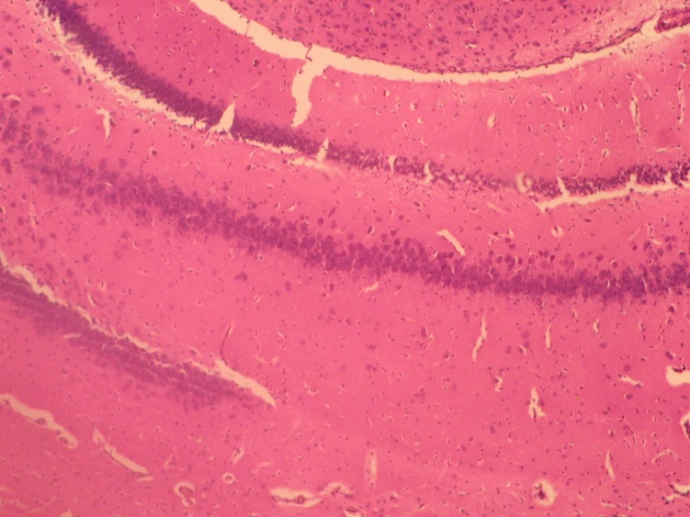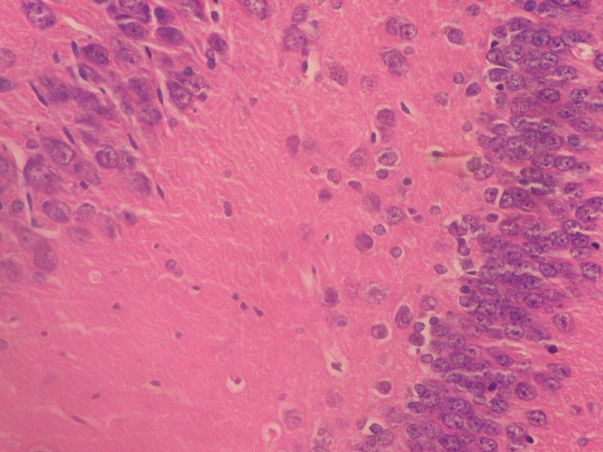
2
1
2
1
1
Рис. 5.1. Фрагмент сенсомоторної ділянки кори великих півкуль інтактних щурів. А. Забарвлення гематоксиліном і еозином. ×100. Б. Забарвлення гематоксиліном і еозином. ×400. 1 – ділянка сенсомоторної кори; 2 – мікроглія з незначним перицелюлярним набряком.
Нейрони СДК поліморфні. В гангліонарному шарі – найбільші, з кращою структурованістю ядра та більш виваженішим ядерцем, ніж нейрони пірамідного шару, ядра яких менші, мономорфні, з нечіткими ядерцями. Клітини нейроглії менші, з темними ядрами, переважно овальної форми.
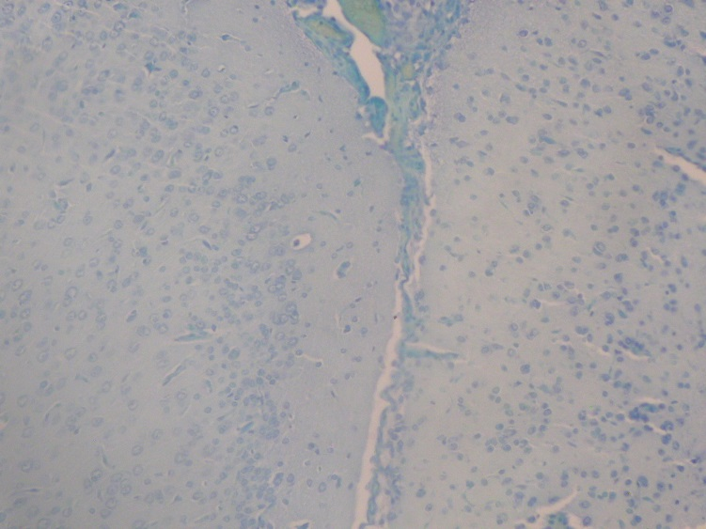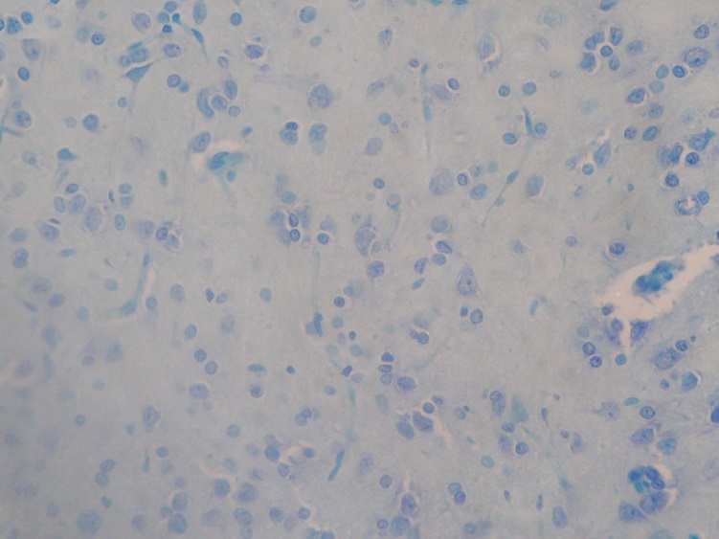
2

1
1
Рис. 5.2. Фрагмент сенсомоторної ділянки кори великих півкуль інтактних щурів. А. Забарвлення толуїдиновим синім. ×100. Б. Забарвлення толуїдиновим синім. ×400. 1 – ділянка сенсомоторної кори; 2 – мікроглія з незначним перицелюлярним набряком.
Додаткові клітини в корі ГМ сформовані переважно з протоплазматичних астроцитів та клітин нейроглії, які скупчувалися переважно в провідникових ділянках ГМ (рис. 5.2). Цитоархітектоніка обох півкуль ІЩ однакова. Тонка мозкова оболонка (МО) повнокровна, з великою кількістю кровоносних судин. В м’якій МО повнокров’я менше, її гілки проникають в кору великих півкуль і утворюють кортикальні артеріоли, які розгалужуються на капілярну сітку. Стінка судин не пошкоджена, базальні мембрани незмінені, ендотелій суцільно вистелає внутрішню поверхню судин, однорідний за формою і розмірами. М’яка МО вистелає канали магістральних кровоносних судин. Периваскулярний простір наявний в корі ГМ та м’якій МО. Артерії та артеріоли в м’якій МО в корі великих півкуль помірно повнокровні, в просвіті є еритроцити (рис. 5.3, 5.4). Гістологічний аналіз зрізів СДК ГМ щурів з модельованою ІРП без фармакокорекції (контрольна група) на 4-ту добу експерименту показав зміни в структурній будові нейрополя, нейронах, судинній стінці мікроциркуляторного русла (МЦР), клітинах мікронейроглії.
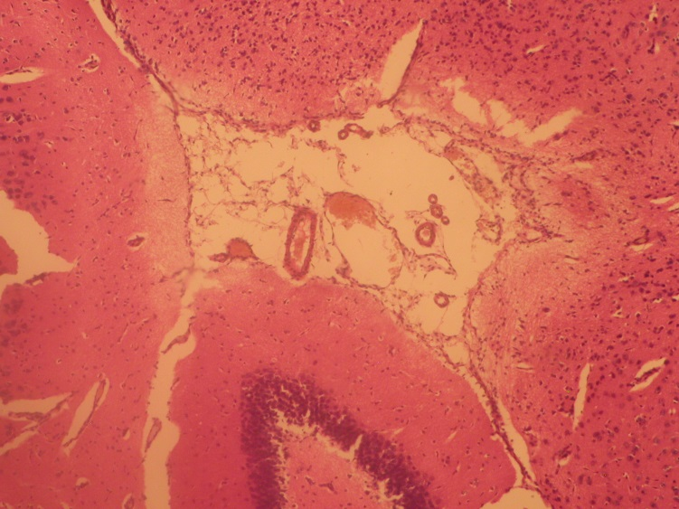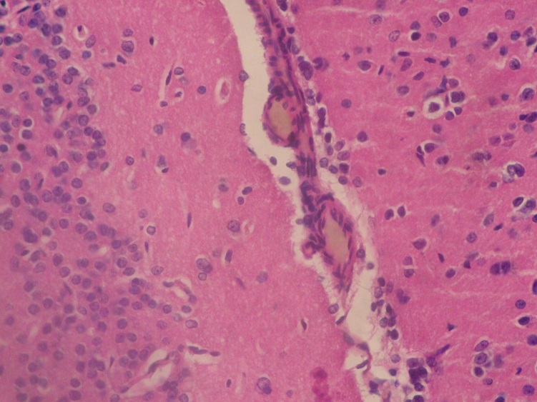
2
1
2
1

Рис. 5.3. Фрагмент сенсомоторної ділянки кори інтактних щурів і судинних структур. А. Забарвлення гематоксиліном і еозином. ×100. Б. Забарвлення гематоксиліном і еозином.× 400. 1 – судинні структури; 2 – ділянка сенсомоторної кори.
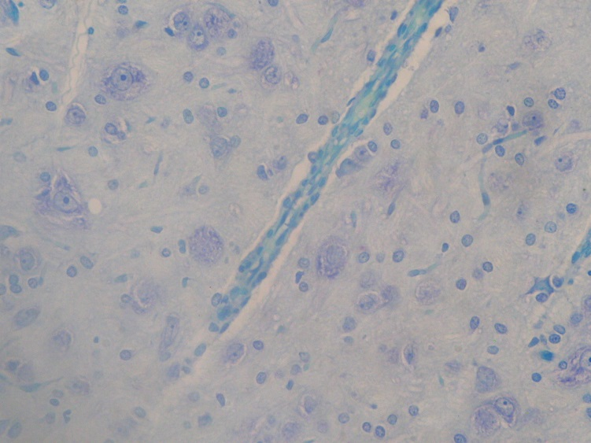
2
1
2
1
Рис. 5.4. Фрагмент сенсомоторної ділянки кори великих півкуль інтактних щурів. А. Забарвлення толуїдиновим синім. ×100. Б. Забарвлення толуїдиновим синім. ×400. 1 – ділянка сенсомоторної кори; 2 – мікроглія з незначним перицелюлярним набряком.
В судинах МЦР наявні переважно фібринозно-еритроцитарні тромби, просвіти артеріол нерівномірні, місцями стаз еритроцитів. В стінках артеріол ендотеліальна вистелка не суцільна, з ділянками десквамації й оголення базальної мембрани. Просвіти кортикальних венул розширені повнокровні, зі стазом еритроцитів.
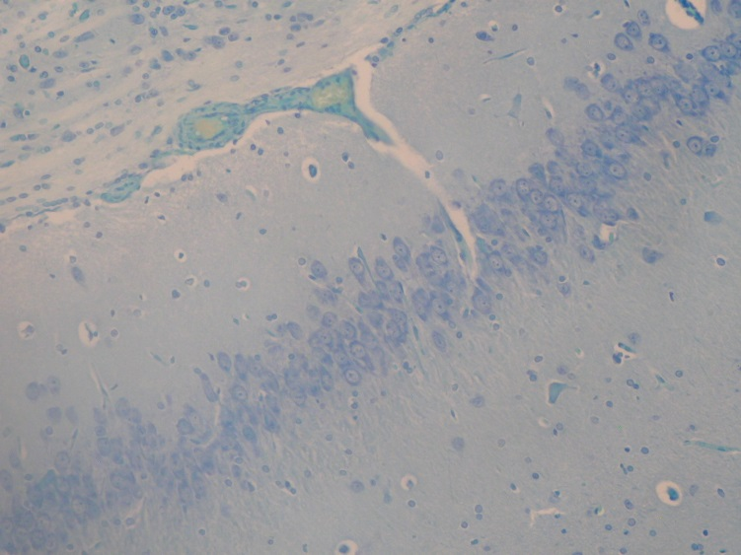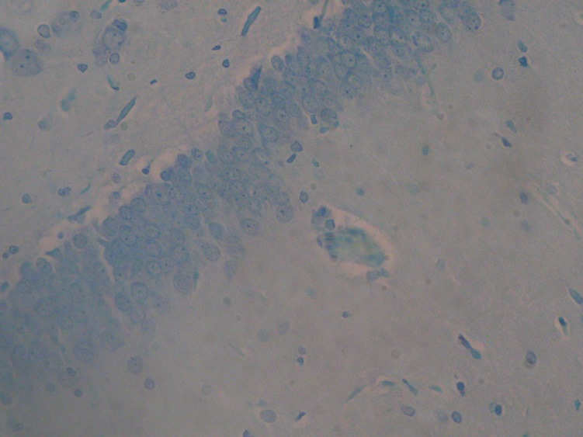
3
1
2
2
1
Рис. 5.5. Фрагмент сенсомоторної ділянки кори великих півкуль щурів з ГПМК без фармакокорекції на 4 добу після модельованої ІРП. А. Забарвлення толуїдиновим синім. ×100. Б. Забарвлення толуїдиновим синім. ×400. 1 – ділянка сенсомоторної кори; 2 – мікроглія з незначним перицелюлярним набряком; 3 – зона залишкового некрозу.
Виявлялось крайове стояння поодиноких лейкоцитів та виражений діапедез еритроцитів та лейкоцитів. Просвіти капілярів розширені. В більшості ендотеліоцитів ядра гіперхромні, в цитоплазмі розташовані вакуолі.
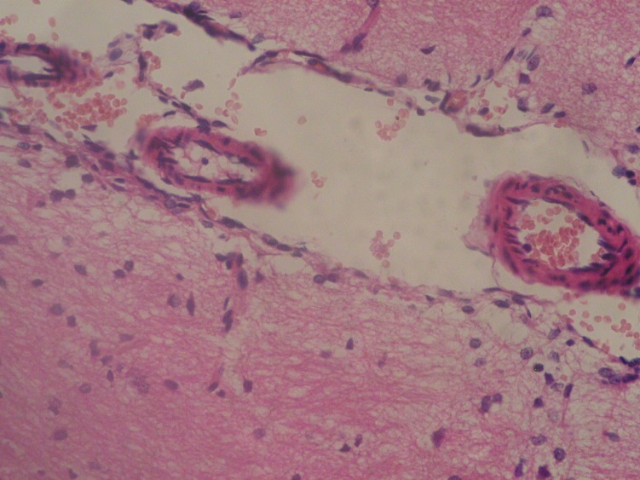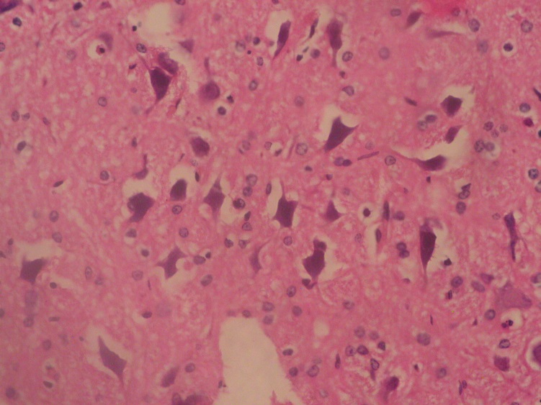
3
3
2
1
Рис. 5.6. Фрагмент сенсомоторної ділянки кори великих півкуль щурів з ГПМК без фармакокорекції на 4 добу після модельованої ІРП. А. Забарвлення гематоксиліном і еозином. ×200. Б. Забарвлення гематоксиліном і еозином. ×400. 1 – повнокрів’я судин; 2 – мікроглія з незначним перицелюлярним набряком; 3 – нейрони з вираженим перицелюлярним набряком.
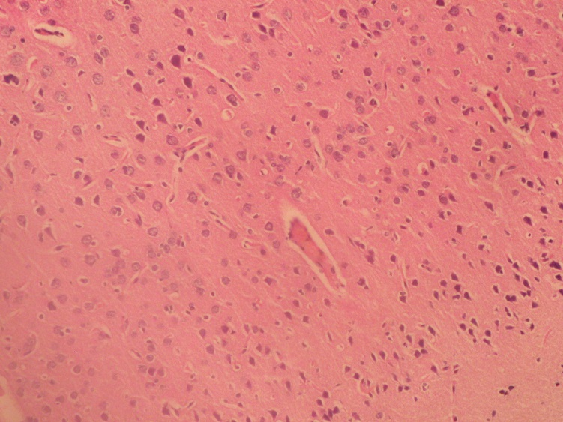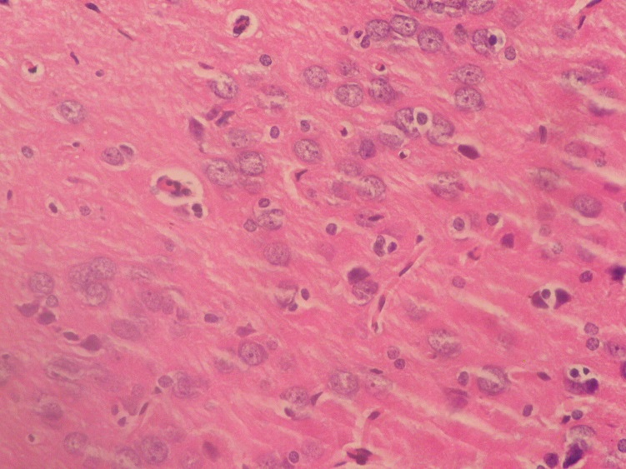
3
2
1
Рис. 5.7. Фрагмент сенсомоторної ділянки кори великих півкуль щурів з ГПМК без фармакокорекції на 4 добу після модельованої ІРП. А. Забарвлення гематоксиліном і еозином. ×200. Б. Забарвлення гематоксиліном і еозином. ×400. 1 – повнокрів’я судин; 2 – мікроглія з незначним перицелюлярним набряком; 3 – нейрони з вираженим перицелюлярним набряком.
У венулах та капілярах базальна мембрана помірно розпушена, потовщена. Навколо МЦР наявні параваскулярні крововиливи, вогнища помірної гранулоцитарно-лімфоцитарної інфільтрації. Периваскулярний простір в корі і м’якій МО розширений, з вогнищевими поодинокими еритроцитами, але стінка не пошкоджена. Це, можливо, вказує на підвищену проникність для плазми крові та призводить до вираженого перицелюлярного набряку інтерстицію та клітин мозкової речовини (рис. 5.5, 5.6). На 4 добу ІРП без фармакокорекції в ішемізованому ГМ щурів виявлені зміни у всіх морфологічних складових СДК. В пірамідному шарі велика кількість нейронів деструктивно змінені з вираженим перицелюлярним набряком. Цитоплазма гомогенізована, з великою кількістю вакуоль, ядра пікнотично змінені. Поодинокі нейрони з лізисом та розривом зовнішньої мембрани, подекуди з каріолізисом. Переважали гіперхромні нейрони (рис. 5.7). В вогнищах некрозу судини з деструктивно зміненими стінками. Периваскулярні вогнища крововиливів та виражена лейкоцитарна інфільтрація переважно гранулоцитарного типу. Від інтактної кори ділянки локального ішемічного інфаркту відділені перехідною зоною у вигляді бар’єру з клітин мікроглії. У ній нейрони дещо збережені за структурою та некротично змінені; певна кількість нейрогліоцитів та мікроглії деструктивно змінені, з ознаками каріолізису та каріорексису.
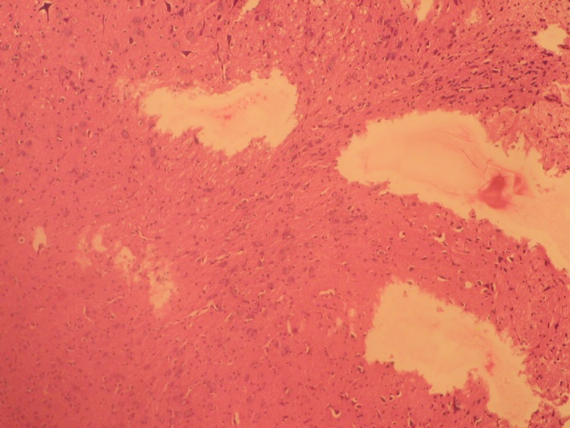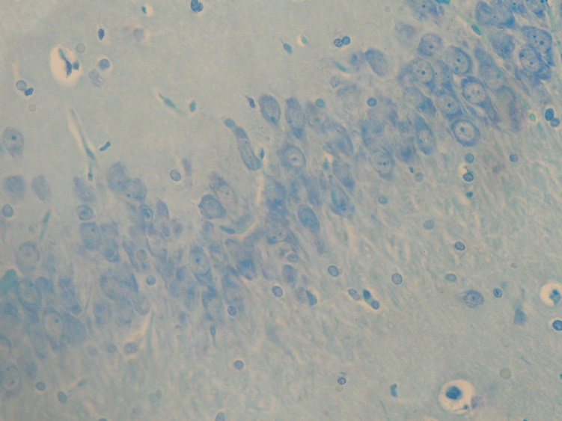
1
2
Рис. 5.8. Фрагмент сенсомоторної ділянки кори великих півкуль щурів з ГПМК без фармакокорекції на 4 добу після модельованої ІРП. А. Забарвлення гематоксиліном і еозином ×200. Б. Забарвлення толуїдиновим синім ×400. 1 – поля некрозу; 2 – нейрони з вираженим перицелюлярним набряком.
Нейропіль грубозернистий, з вакуолями різних розмірів в цитоплазмі. В клітинах нейромікроглії цитоплазма просвітлена, деякі клітини містять вакуолі з прозорим вмістом. Клітинні ядра гіперхромні, ядерця не виявлені. Певна кількість нейронів поза некрозом з ознаками внутрішньоклітинної гіпотонії і розширеними перицелюлярними просторами, що свідчить про виражений набряк (рис. 5.8).
Отже, на 4 добу після ІРП без фармакокорекції в СДК ГМ щурів виявили повнокрів`я судин, стаз та агрегацію еритроцитів в просвіті венул та артеріол, ендотеліоцити з набряком та деструкцією. Відмічалась підвищена проникність судинної стінки. Судинні стінки потовщені за рахунок набряку переважно середнього шару, вогнища десквамації, що також сприяло проникнення плазми в периваскулярну та в перицелюлярну зони. Нейрони атрофічно та деструктивно змінені, переважали гіперхромні. Зони інфаркту становили 33,7±2,5% і більше виражені в 2-му та 3-му шарах СДК ГМ, ніж в 5 та 6. Це свідчить про вибіркове ураження цих нейроцитів, які найчутливіших до гіпоксії.
Гістологічне дослідження речовини ГМ щурів на 7 добу після ІРП без фармакокорекції показало більш виражені порушення в порівнянні з 4 добою.
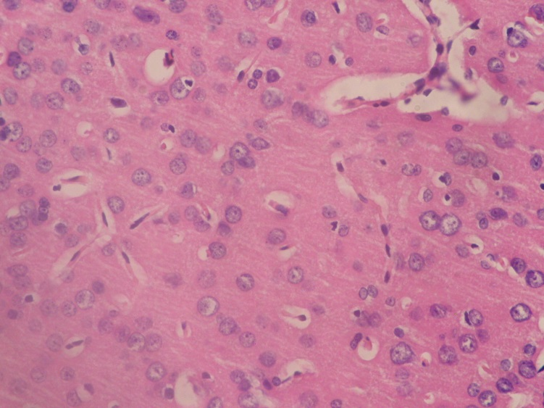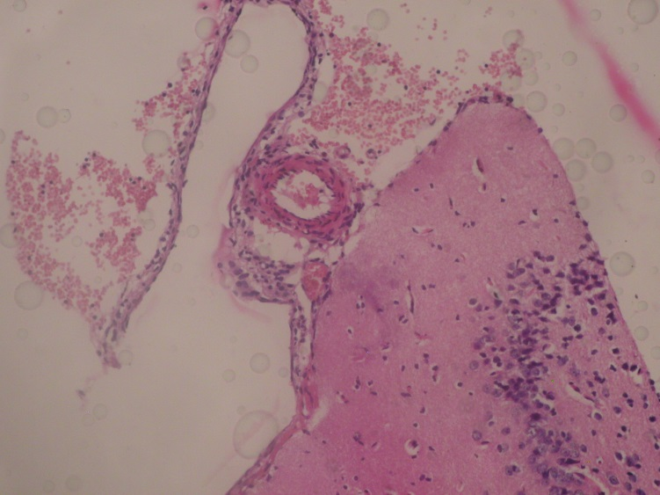
1
3
2
3
1
Рис. 5.9. Фрагмент сенсомоторної ділянки кори великих півкуль щурів з ГПМК без фармакокорекції на 7 добу після модельованої ІРП. А. Забарвлення гематоксиліном і еозином. ×400. Б. Забарвлення гематоксиліном і еозином. ×200. 1 – повнокрів’я судин; 2 – мікроглія з незначним перицелюлярним набряком; 3 – нейрони з вираженим перицелюлярним набряком.
Судини МЦР з вогнищами повнокров’я. Стінки артеріол потовщені за рахунок набряку середнього і внутрішнього шару, чітка відмежованість базальної мембрани та ендотеліального покриву, більшість просвітів судин звужені. В стінках артеріол ендотеліоцити деструктивно змінені, з ознаками дистрофії цитоплазми, значно збільшені дефектні ділянки. Ендотеліальна вистелка несуцільна, наявні ділянки десквамації і вогнища регенерації ендотеліоцитів. В базальній пластинці виражений набряк. В середній оболонці судин виражена гіпертрофія гладком’язевої тканини. Часто виявлялись змішані фіброзно-еритроцитарні пристінкові тромби, які в більшості випадків перекривали просвіт судини, в поодиноких випадках з реканалізацією. Просвіти венул розширені, з великою кількістю повнокровних елементів. Подекуди в просвітах наявний стаз тромбоцитів та еритроцитів. Відмічались адгезія та діапедез лейкоцитів, переважно лімфоцитів та гранулоцитів, та скупчення їх в периваскулярній зоні (рис. 5.9). В периваскулярних просторах виражені лейкоцитарна інфільтрація (переважно лімфоцитарно-гранулоцитарного характеру), інтерстиціальний набряк, розростання фіброзної тканини навколо МЦР, переважно артеріол. Просвіти кровоносних капілярів неоднакові, зі звуженнями та розширеннями, з витонченням стінки. Ендотеліальна вистелка несуцільна, в капілярах та артеріолах ендотеліоцити набряклі.
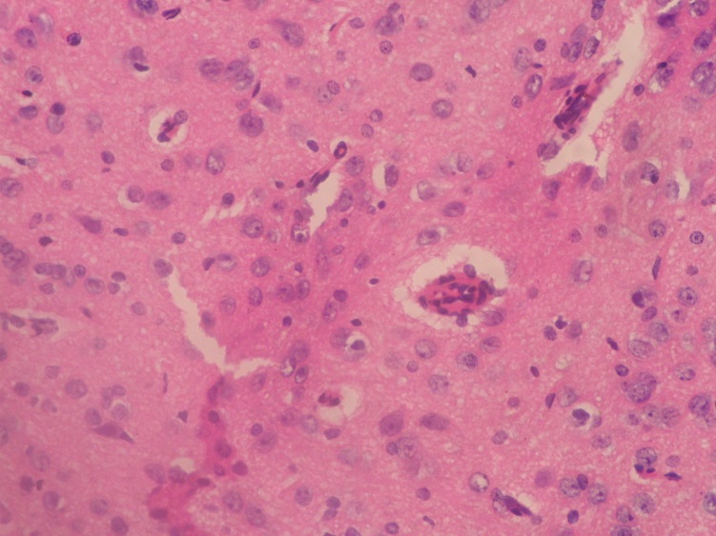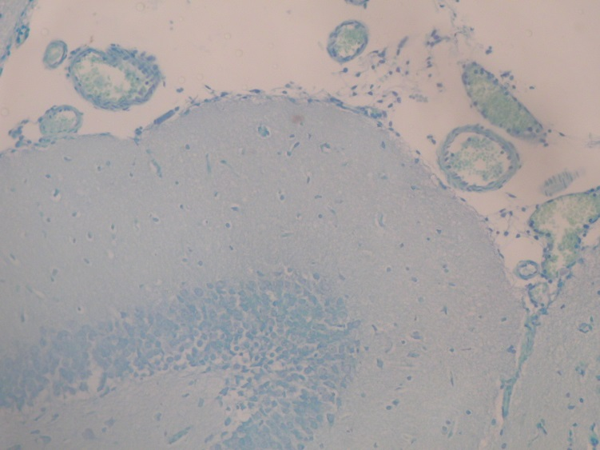
3
2
2
1
3
Рис. 5.10. Фрагмент сенсомоторної ділянки кори великих півкуль щурів з ГПМК без фармакокорекції на 7 добу після модельованої ІРП. А. Забарвлення гематоксиліном і еозином ×400. Б. Забарвлення толуїдиновим синім ×200. 1 – повнокрів’я судин; 2 – мікроглія з незначним перицелюлярним набряком; 3 – нейрони з вираженим перицелюлярним набряком.
Базальні мембрани потовщені та розпушені, їхні колагенові волокна деструктивно змінені. Були поодинокі вогнищеві крововиливи навколо капілярів. Периваскулярна фіброзна тканина розпушена, в багатьох полях зору гістіолімфоцитарна інфільтрація. В СДК ГМ групи контролю виявили новоутворені кровоносні капіляри, в тому числі і в зоні інфаркту (рис. 5.10). Їхні просвіти звужені, без формених елементів, судинна стінка представлена переважно ендотеліоцитами та фіброзною тканиною у вигляді колагенових волокон. Цитоархітектоніка СДК порушена, але радіальна посмугованість, не виявлялась (рис. 5.11). Через 7 діб після ІР без фармакокорекції в зрізах СДК зони ішемічного інфаркту склали 29,7±2,9%. Цитоплазма нейронів гомогенізована, наявний коагуляційний некроз в клітинах нейроглії. В ядрах – каріопікноз та каріолізис, ядерця не візуалізуються. На відміну від 4 доби, зони інфаркту є у всіх шарах СДК, у яких наявне периваскулярне розростання тонковолокнистої фіброзної тканини, виражена гіперплазія гліоцитів, помірна вогнищева лейкоцитарна інфільтрація (переважно лімфоцитарна) більше в периваскулярній зоні. В пірамідному шарі переважали гіперхромні нейрони. Виражений перицелюлярний набряк у великої частини нейронів.
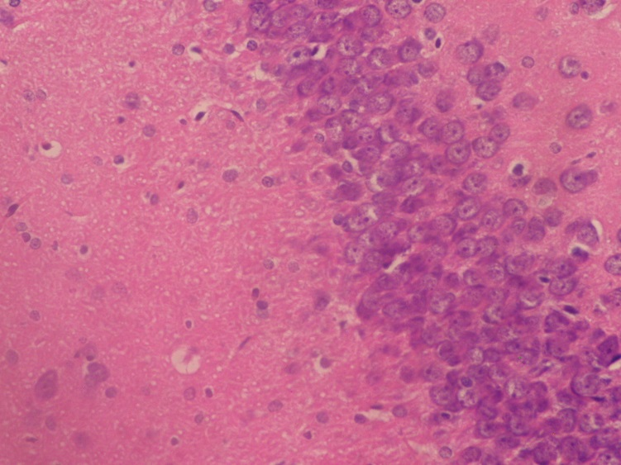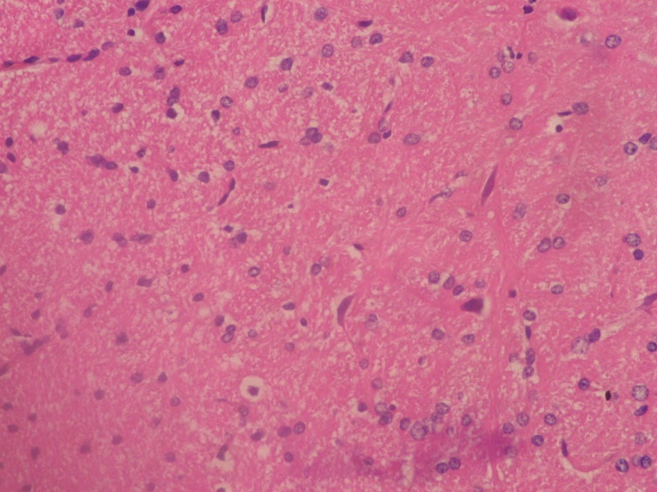
1
1
1
2
Рис. 5.11. Фрагмент сенсомоторної ділянки кори великих півкуль щурів з ГПМК без фармакокорекції на 7 добу після модельованої ІРП. А. Забарвлення гематоксиліном і еозином ×400. Б. Забарвлення гематоксиліном і еозином ×400. 1 – мікроглія з незначним перицелюлярним набряком; 2 – нейрони з вираженим перицелюлярним набряком.
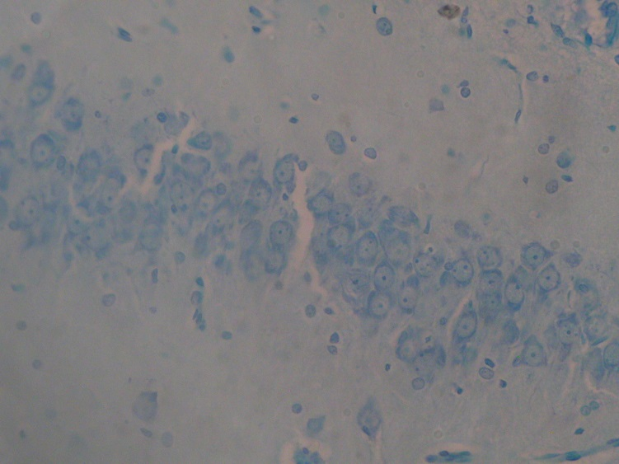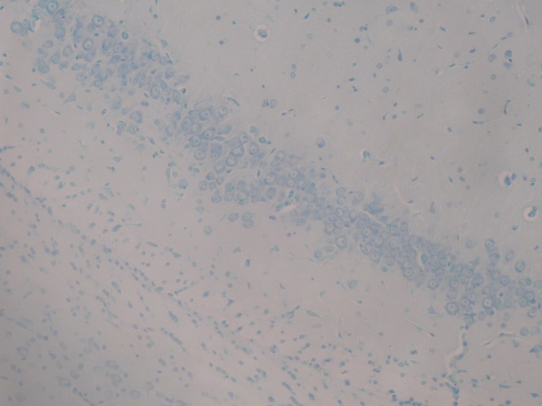
3
2
1
2
Рис. 5.12. Фрагмент сенсомоторної ділянки кори великих півкуль щурів з ГПМК без фармакокорекції на 7 добу після модельованої ІРП. А. Забарвлення толуїдиновим синім. ×400. Б. Забарвлення толуїдиновим синім. ×200. 1 – мікроглія з незначним перицелюлярним набряком; 2 – нейрони з вираженим перицелюлярним набряком; 3 – фіброз на місці некрозу.
Нейропіль та мікроглія грубозернисті з вогнищевою зоною некрозу. В гангліонарному шарі ділянки з відсутністю гангліозних клітинних розгалужень, збережені поодинокі міжклітинні зв’язки. Дана картина – це наслідок некрозу пірамідних клітин, а також вогнищ гіперплазії та гіпертрофії фібробластів на місці некрозу речовини ГМ (рис. 5.12).
На 21 добу після ІРП без фармакокорекції в СДК зберігалися зміни, але менш виражені, ніж в попередній термін спостереження. Судини МЦР нерівномірного кровонаповнення. Стінки артеріол потовщені через помірний набряк середнього і внутрішнього шару, чітка відмежованість базальної мембрани та ендотелію, просвіти судин незначно звужені. Ендотеліоцити в артеріолах дистрофічно та деструктивно змінені, є дефектні ділянки. Ендотеліальна вистелка несуцільна, є поодинокі ділянки десквамації і масивні вогнища регенерації ендотеліоцитів. В підендотеліальному шарі помірний набряк. В середній оболонці виражена гіпертрофія гладком’язевої тканини, поодинокі пристінкові тромби. Просвіти венул розширені, повнокровні. Наявні вогнища діапедезного просочування гранулоцитів та лімфоцитів через венозні стінки та скупчення в периваскулярній зоні (рис. 5.13).
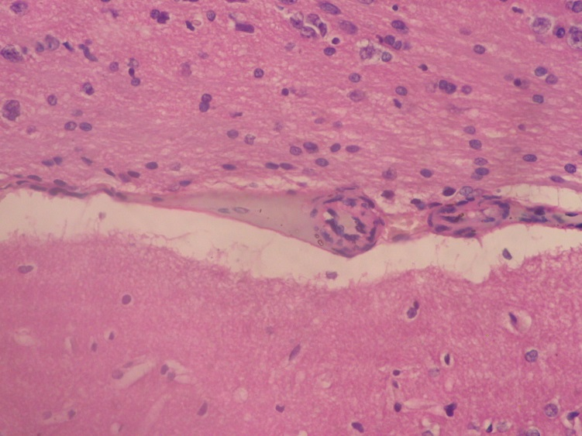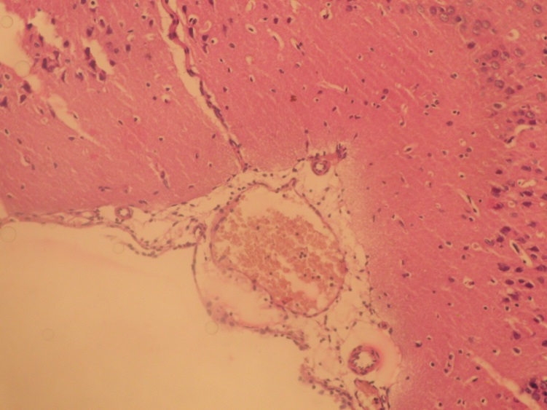
3
3
2
2
1
1
Рис. 5.13. Фрагмент сенсомотрної ділянки кори великих півкуль щурів з ГПМК без фармакокорекції на 21 добу після модельованої ІРП. А. Забарвлення гематоксиліном і еозином ×400. Б. Забарвлення гематоксиліном і еозином ×200. 1 – повнокрів’я судин; 2 – ділянки поренцефалії; 3 – мікроглія з незначним перицелюлярним набряком.
В периваскулярних просторах помірний набряк інтерстицію, виражене розростання фіброзної тканини навколо судин МЦР. Колагенові волокна в базальних мембранах деструктивно змінені, наявне заміщення фіброзними волокнами. Навколо капілярів поодинокі вогнищеві крововиливи. Периваскулярна фіброзна тканина розпушена, в декількох полях зору виявлялась гістіолімфоцитарна інфільтрація. В нейронах СДК спостерігались: залишки коагуляційного некрозу, ознаки гомогенізації із зворотнім розвитком, розростання мікроглії та хроматоліз цитоплазми окремих клітин (рис. 5.14). З перифокальної зони спостерігалася реактивна гіперемія судин. В артеріолах та капілярах цієї зони наявний початок росту мікросудин з активною проліферацією ендотелію та гладком’язевої тканини.
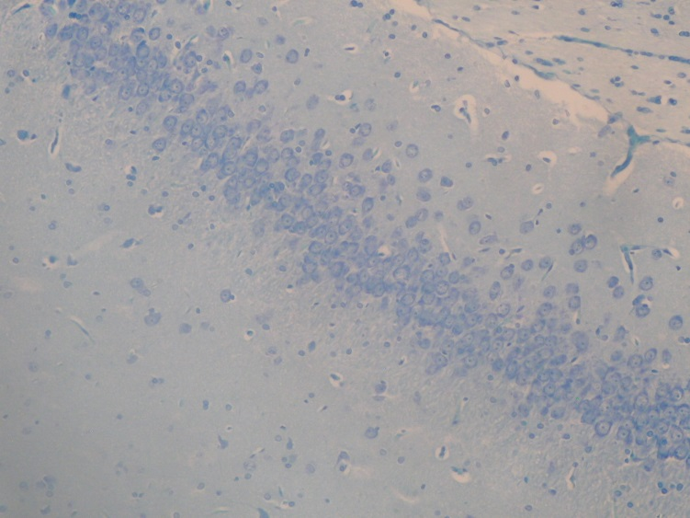
3
3
2
1
2
Рис. 5.14. Фрагмент сенсомоторної ділянки кори великих півкуль щурів з ГПМК без фармакокорекції на 21 добу після модельованої ІРП. А. Забарвлення толуїдиновим синім. ×200. Б. Забарвлення толуїдиновим синім. ×400. 1 – повнокрів’я судин; 2 – нейрони з вираженим перицелюлярним набряком; 3 – мікроглія з перицелюлярним набряком.
Ділянки ішемічного інфаркту на 21 добу експерименту складали 22,7±2,2%. В ядрах відмічалися залишкові ознаки каріопікнозу та каріолізису, як і на 7 добу. Ядерця не візуалізувались. В пірамідному шарі СДК переважали гіперхромні нейрони. Багато нейронів залишається з перицелюлярним набряком. Нейропіль та мікроглія грубозернисті, з ознаками проліферації навколо венозних структур. Вогнища інфарктів виявляються не у всіх шарах СДК ГМ на відміну від 4 та 7 доби. У зоні інфаркту нейрони відсутні, є виражена гіперплазія гліоцитів з переважанням фібриноутворюючих астроцитів, які знаходяться переважно на периферії вогнища некрозу, з утворенням периваскулярної тонковолокнистої фіброзної тканини. Лейкоцитарна інфільтрація, представлена переважно фагоцитуючими астроцитами, моноцитарними і мікрогліальними макрофагами, які концентруються переважно навколо венул.
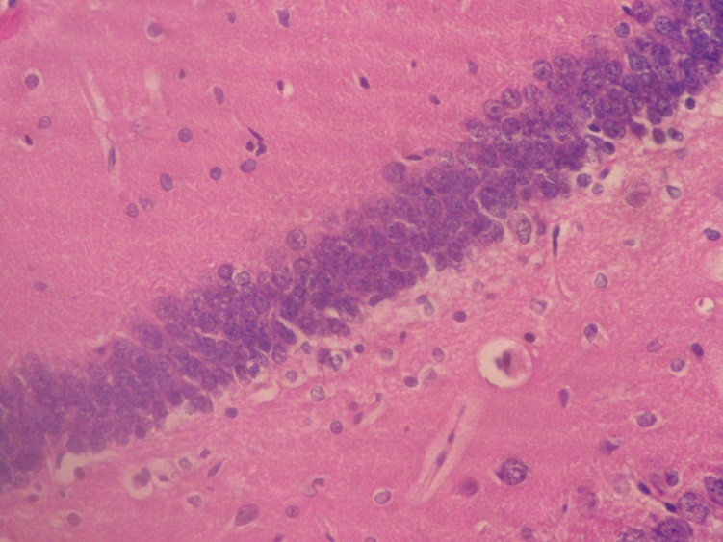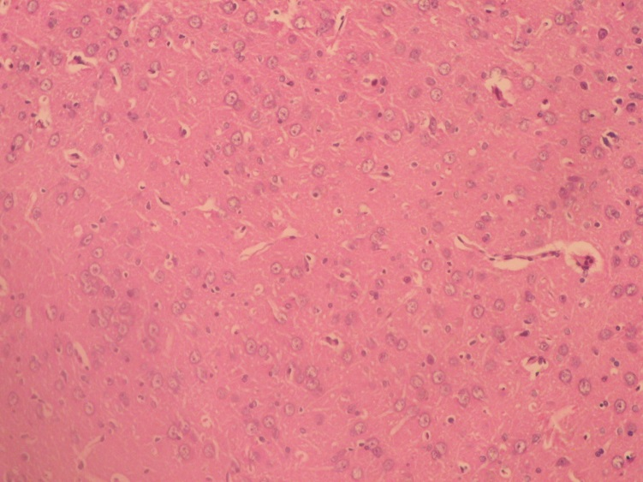
23
1
23
23
Рис. 5.15. Фрагмент сенсомоторної ділянки кори великих півкуль щурів з ГПМК без фармакокорекції на 21 добу після модельованої ІРП. А. Забарвлення гематоксиліном і еозином ×400. Б. Забарвлення гематоксиліном і еозином ×200. 1 – нейрони з вираженим перицелюлярним набряком; 2 – мікроглія з перицелюлярним набряком.
В гангліонарному шарі СДК є ділянки з відсутністю гангліозних клітинних розгалужень, поодинокі міжклітинні зв’язки відсутні. На їхньому місці наявні астроцити, які продукують тонковолокнисту фіброзну тканину. Дана картина – наслідок некрозу пірамідних клітин, вогнищ гіперплазії та гіпертрофії фібробластів. Вогнищева макрофагальна інфільтрація на місці загиблих нейронів виражена в 5 та 4 шарах кори ГМ щурів (рис. 5.15).
Отже, ІРП провокує появу специфічних патоморфологічних змін в судинній стінці МЦР СДК та безпосередньо в речовині ГМ щурів. До судинних порушень можна віднести: вакуольну дистрофію і некроз ендотелію, порушення цілісності та бар’єрної функції стінки капілярів, розширення просвітів, повнокрів`я, які призводять до порушення ГЕБ та підвищення проникності для еритроцитів, лімфоцитів, гранулоцитів та плазми крові. До порушень з боку речовини ГМ відносяться: некроз нейронів у всіх шарах СДК у пізні терміни спостереження (на 4 добу найбільші зміни були в нейронах пірамідного шару), збільшення кількості гліоцитів в усіх шарах СДК та периваскулярне проникнення макрофагів, активність та проліферація астроцитів і мікроглії із помірним розростанням фіброзної тканини, що вказує на виснаження компенсаторних механізмів.

5.2. Характеристика морфологічної структури сенсомоторної кори щурів після модельованої ішемії-реперфузії на фоні введення 0,9% розчину NaCl

На 4 добу експерименту у щурів після ІР на фоні введення 0,9% розчину NaCl в зоні СДК виявлялися зміни, які морфологічно майже нічим не відрізнялися від контрольної групи на 4 добу дослідження. В судинах МЦР переважно фібринозно-еритроцитарні тромби, просвіти артеріол переважно розширені, в окремих судинах стаз, а подекуди і розрив еритроцитів. В стінках кортикальних артеріол ендотеліальна вистелка несуцільна, наявне оголення базальної мембрани.
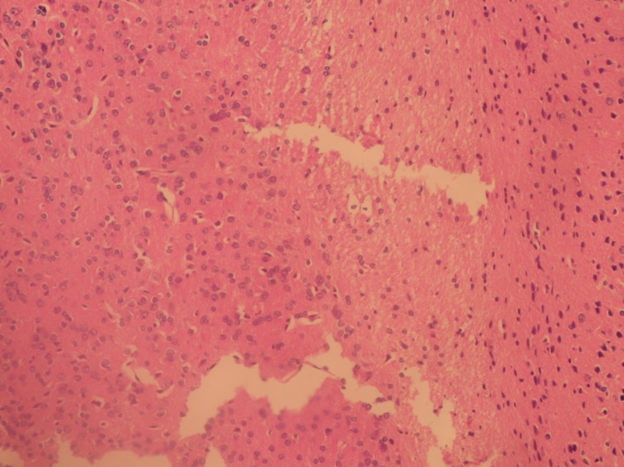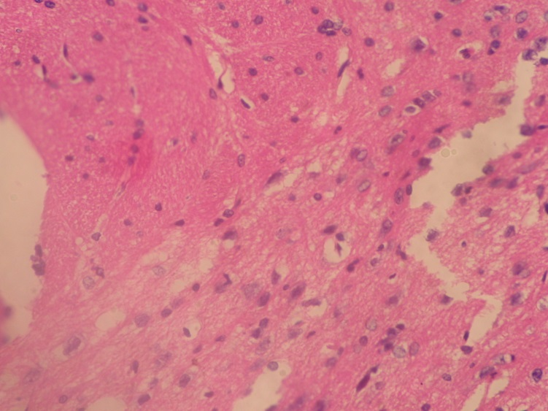
13
23
13
23
23
Рис. 5.16. Фрагмент сенсомоторної ділянки кори великих півкуль щурів з ГПМК на 4 добу після модельованої ІРП на фоні введення 0,9% NaCl. А. Забарвлення гематоксиліном і еозином ×200. Б. Забарвлення гематоксиліном і еозином ×400. 1 – мікроглія з вираженим перицелюлярним набряком; 2 – вогнища некрозу речовини головного мозку.
Виявляли великі ділянки десквамації ендотеліоцитів. Ендотелій з вакуольною гідропічною дистрофією, яка займає майже 50-60% всіх ендотеліоцитів в полі зору. Просвіти венул й артеріол розширені, повнокровні, зі стазом еритроцитів. В венулах було крайове стояння поодиноких лейкоцитів та посилений діапедез еритроцитів і лейкоцитів з поодинокими макрофагами. Просвіти капілярів розширені (рис. 5.16). Базальна мембрана розпушена та нерівномірно потовщена, є ділянки з відшаруванням окремих волокон. Навколо судин МЦР спостерігалися крововиливи (особливо в місці біфуркації артеріол та венул) та вогнища помірної лейкоцитарної інфільтрації. Периваскулярний простір значно розширений, з вогнищевими поодинокими еритроцитами. Підвищена плазморагія призводила до вираженого перицелюлярного набряку інтерстицію, клітин мозкової речовини та клітин вистелки м’якої МО, в яких спостерігався значний набряк та збільшення відстані між мозковою речовиною та базальною мембраною оболонки (рис. 5.17).
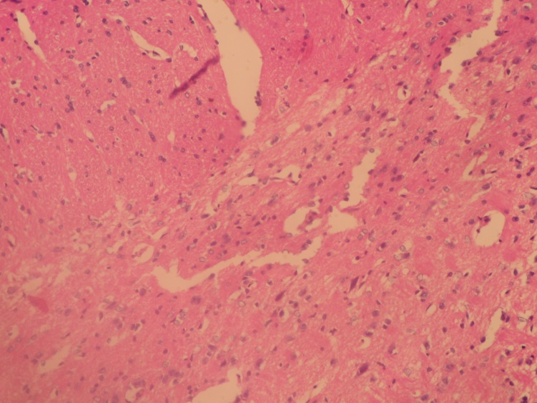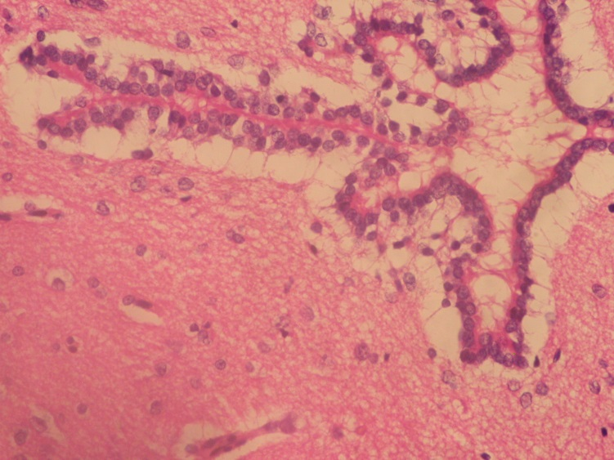
23
13
13
33
33
23
Рис. 5.17. Фрагмент сенсомоторної ділянки кори великих півкуль щурів з ГПМК на 4 добу після модельованої ІРП на фоні введення 0,9% NaCl. А. Забарвлення гематоксиліном і еозином ×200. Б. Забарвлення гематоксиліном і еозином ×400. 1 – мікроглія з перицелюлярним набряком; 2 – вогнища некрозу речовини головного мозку; 3 – набряк мозкової оболонки.
На 4 добу після ІРП на фоні введення 0,9% NaCl в ГМ щурів виявлені зміни у всіх шарах структурних компонентів СДК. Більшість нейронів в пірамідному шарі деструктивно змінені з вираженим перицелюлярним набряком та гідропічними вакуолями, цитоплазма негомогенізована, ядра пікнотично змінені, подекуди з каріолізисом. Є нейрони з численними вакуолями в цитоплазмі, переважно прозорого вмісту, поодинокі нейрони з лізисом і розривом зовнішньої мембрани. Переважали гіперхромні нейрони. В вогнищах некрозу стінки судин з деструктивними змінами та вираженим набряком. Периваскулярно наявні крововиливи та виражена гранулоцитарно-лімфоцитарна інфільтрація. Від неушкодженої кори зони ішемічного інфаркту відділені перехідною зоною у вигляді клітин мікроглії.
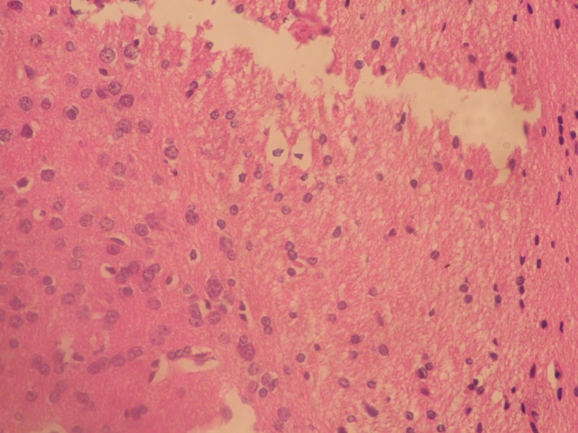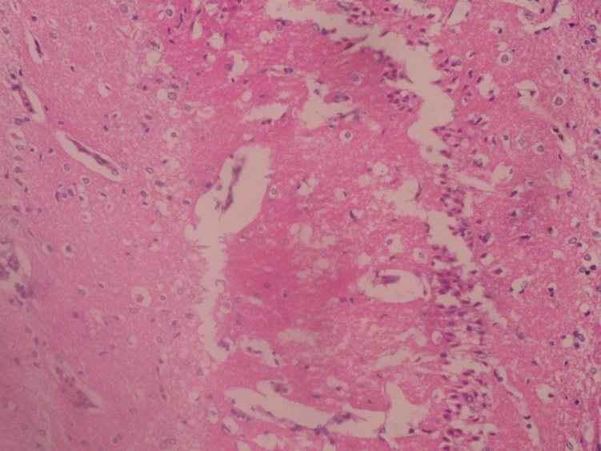
23
33
23
13
13
Рис. 5.18. Фрагмент сенсомоторної ділянки кори великих півкуль щурів з ГПМК на 4 добу після модельованої ІРП на фоні введення 0,9% NaCl. А. Забарвлення гематоксиліном і еозином ×400. Б. Забарвлення гематоксиліном і еозином ×200. 1 – мікроглія з перицелюлярним набряком; 2 –вогнища некрозу речовини головного мозку; 3 – деструкція сенсомоторної ділянки головного мозку.
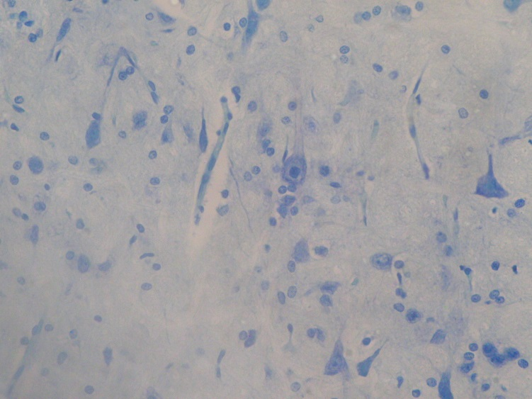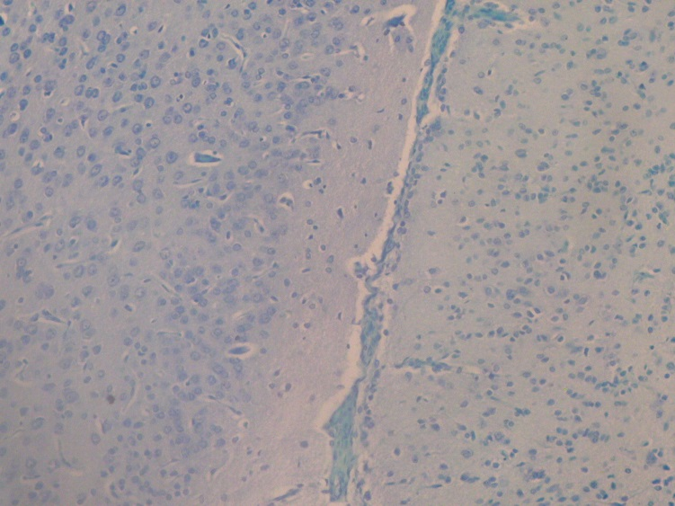
23
23
13
13
13
Рис. 5.19. Фрагмент сенсомоторної ділянки кори великих півкуль щурів з ГПМК на 4 добу після модельованої ІРП на фоні введення 0,9% NaCl. А. Забарвлення толуїдиновим синім. ×400. Б. Забарвлення толуїдиновим синім. ×200. 1 – нейрони з вираженим перицелюлярним набряком; 2 – мікроглія з перицелюлярним набряком.
В зоні пенумбри розташовані некротичні нейрони, а також нейрони із частково збереженою клітинною структурою (рис. 5.18). Частина нейрогліоцитів та мікроглії в перехідній зоні деструктивно змінені із значними ознаками каріолізису та набуханням цитоплазми. В ядрах ознаки каріорексису та каріолізису. Нейропіль грубозернистий, з вакуолями різних розмірів. В поодиноких клітинах нейроглії цитоплазма просвітлена, вакуолізована. Ядра гіперхромні, без ядерець, розташовані переважно ексцентрично. Змінена частина нейронів за межами некрозу з розширеними перицелюлярними просторами, що свідчить про виражений набряк.
На 4 добу після ІРП на фоні терапії 0,9% NaCl в СДК ГМ щурів наявні атрофічні і деструктивні зміни в нейронах, більш виражені, ніж в контролі. В судинах повнокров`я, стаз еритроцитів, агрегація інших формених елементів, ендотеліоцити з набряком та ознаками деструкції, підвищена проникність судиної стінки для плазми і формених елементів. Самі судинні стінки потовщені за рахунок набряку переважно середнього шару, з вогнищами десквамації, що також сприяло проникненню плазми та рідини в периваскулярну та в подальшому в перицелюлярну зони. Вогнища інфаркту складали 28,7±2,8%, що на 15% менші ніж у щурів без фармакокорекції і вони були більше вираженими в 2 та 3 шарах СДК, ніж в 5 та 6, що показує на першочергове ураження нейронів СДК, які є більш чутливими до негативного впливу гіпоксії (рис. 5.19).
При гістологічному вивченні речовини ГМ щурів на 7 добу після ІРП та введення 0,9% NaCl в СДК ГМ прогресували патологічні зміни, що мали більш вираженіший характер в порівнянні з 4 добою спостереження. Судини МЦР з нерівномірним кровонаповненням. Артеріоли з потовщеною стінкою, за рахунок набряку середнього і внутрішнього шару, чітка відмежованість базальної мембрани та ендотеліального покриву, просвіти судин звужені. В стінках артеріол ендотеліоцити дистрофічно і деструктивно змінені, значно збільшені дефектні ділянки. Ендотеліальна вистелка несуцільна, є значні ділянки десквамації і незначні вогнища регенерації ендотеліоцитів, спостерігалися ділянки судинної стінки з відсутністю ендотеліальної вистелки та формуванням пристінкового тромба. В субендотеліальному шарі виражений набряк базальної мембрани. В середній оболонці виражена гіпертрофія гладком'язевої тканини. Часто виявлялись змішані фіброзно-еритроцитарні пристінкові тромби, які в деяких судинах звужували просвіт до 95%. Просвіти венул розширені, повнокровні, з неоднаковою кількістю формених елементів. Подекуди в просвітах стаз еритроцитів та тромбоцитів. Одночасно спостерігалася адгезія та діапедез лейкоцитів та скупчення їх в периваскулярній зоні (рис. 5.20).
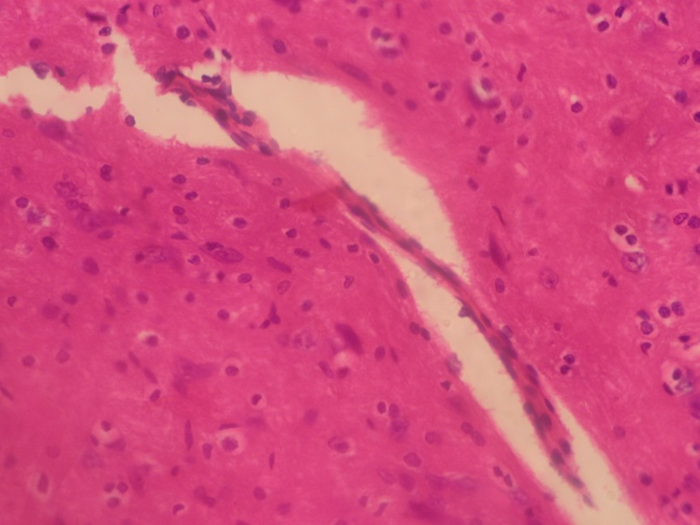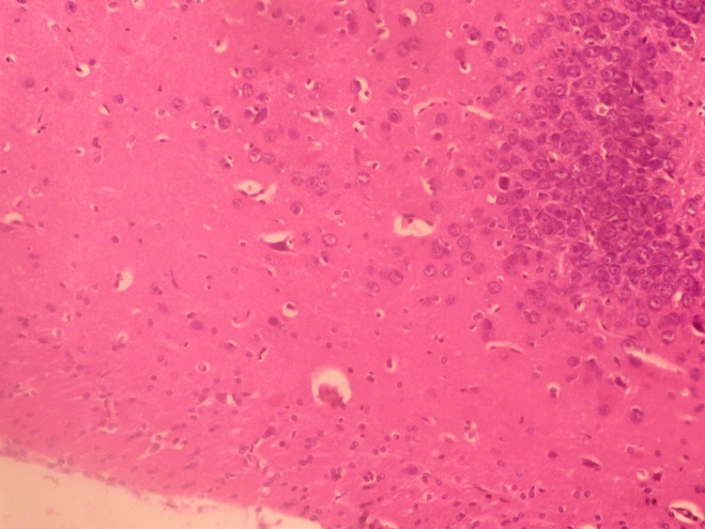
2
2
2
13
3
3
13
Рис. 5.20. Фрагмент сенсомотрної ділянки кори великих півкуль щурів з ГПМК на 7 добу після модельованої ІРП та введення 0,9% NaCl. А. Забарвлення гематоксиліном і еозином. ×400. Б. Забарвлення гематоксиліном і еозином. ×200. 1 – нейрони з перицелюлярним набряком; 2 – мікроглія з перицелюлярним набряком; 3 – периваскулярний просвіт.
В периваскулярних просторах лейкоцитарна інфільтрація, виражені набряк строми і розростання фіброзної тканини навколо судин МЦР, переважно артеріол. Просвіти капілярів неоднакові, зі звуженнями та розширеннями, з витонченням стінки. В капілярах ендотелій несуцільний, ендотеліоцити з набряком, базальні мембрани розпушені, відшаровані. Навколо капілярів вогнищеві крововиливи. Периваскулярна фіброзна тканина розшарована в багатьох полях зору, наявна гранулоцитарно-лімфоцитарна інфільтрація (рис. 5.21).
На 7 добу після ІРП в СДК ГМ щурів на фоні введення 0,9% NaCl виявили багато молодих кровоносних капілярів, також і в зоні інфаркту. Їх просвіти дещо звужені, містили мало формених елементів, судинна стінка представлена переважно ендотеліоцитами та фіброзною тканиною у вигляді колагенових волокон (рис. 5.22).
Через 7 діб після ІРП на фоні введення 0,9% NaCl при гістологічному дослідженні зрізів СДК в нейронах ГМ щурів спостерігалась: гомогенізація та хроматоліз цитоплазми, ознаки коагуляційного некрозу.
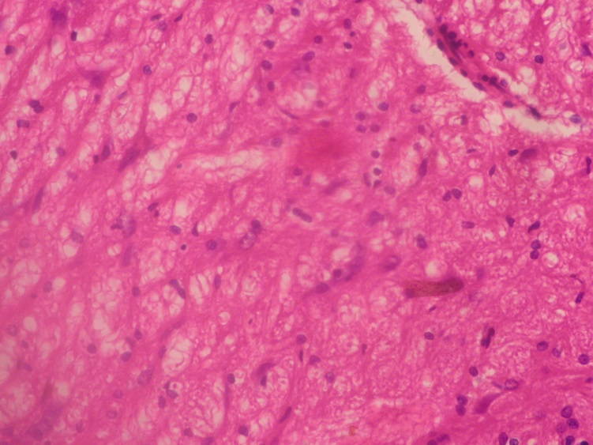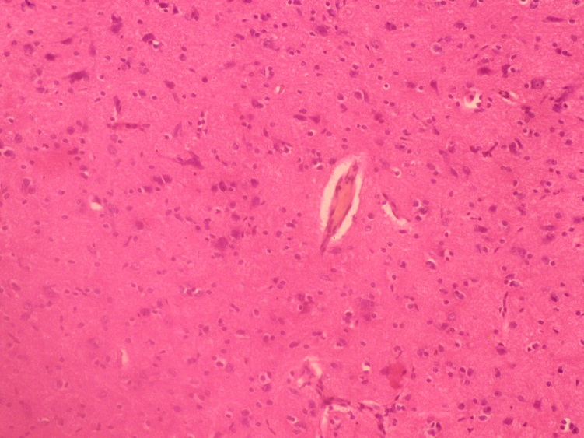
13
2
13
13
4
Рис. 5.21. Фрагмент сенсомотрної ділянки кори великих півкуль щурів з ГПМК на 7 добу після модельованої ІРП та введення 0,9% NaCl. А. Забарвлення гематоксиліном і еозином ×400. Б. Забарвлення гематоксиліном і еозином ×200. 1 – нейрони з перицелюлярним набряком; 2 – мікроглія з перицелюлярним набряком; 3 – периваскулярний просвіт; 4 – повнокров’я судин.
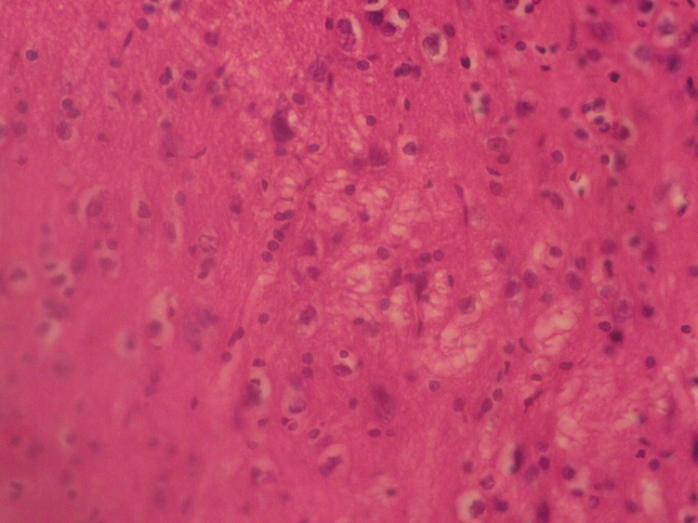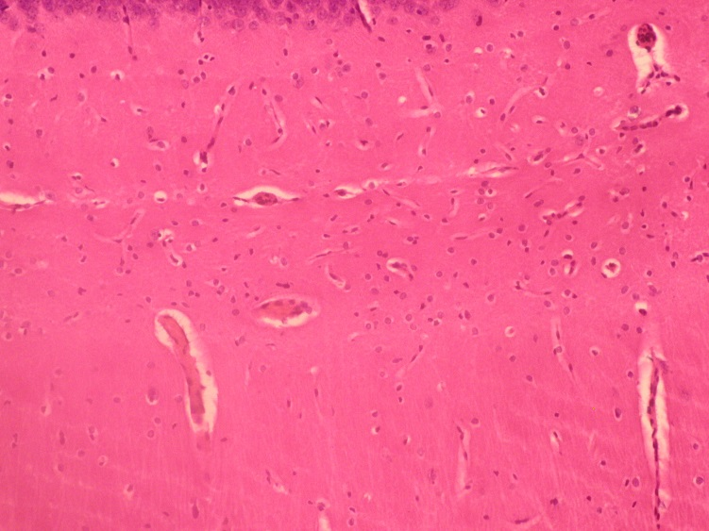
1
2
1
2
3
4

Рис. 5.22. Фрагмент сенсомоторної ділянки кори великих півкуль щурів з ГПМК на 7 добу після модельованої ІРП та введення 0,9% NaCl. А. Забарвлення гематоксиліном і еозином ×400. Б. Забарвлення гематоксиліном і еозином ×200. 1 – нейрони з перицелюлярним набряком; 2 – мікроглія з перицелюлярним набряком; 3 – периваскулярний просвіт; 4 – повнокров’я судин.
Ділянки ішемічного інфаркту складали 23,7±2,3%, що на 20% менші в порівнянні з групою без фармакокорекції у відповідний термін спостереження. В ядрах – каріолізис, ядерця не візуалізуються. Нейропіль та мікроглія грубозернисті, мають вогнищеву зону некрозу.
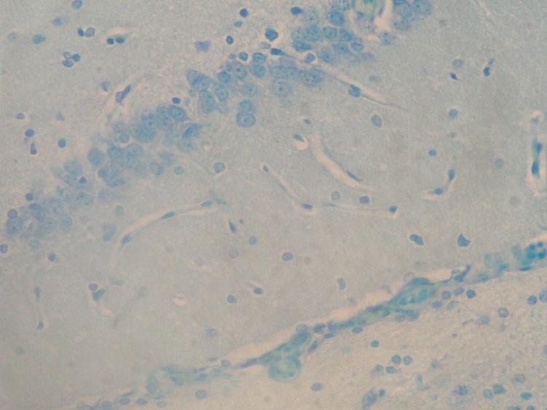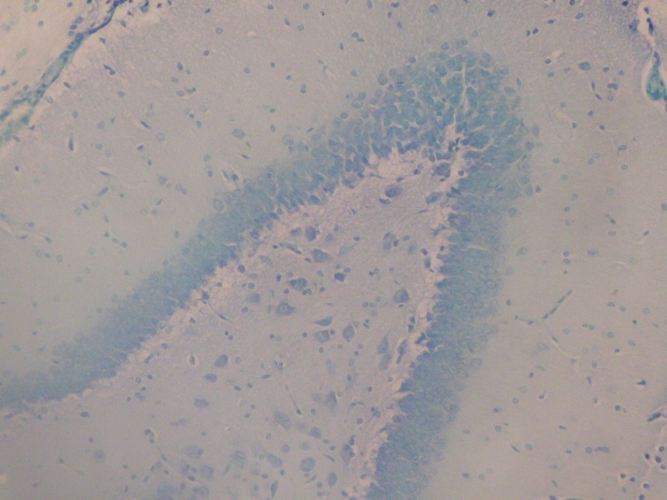
1
2
3
2
1
3
Рис. 5.23. Фрагмент сенсомотрної ділянки кори великих півкуль щурів з ГПМК на 7 добу після модельованої ІРП та введення 0,9% NaCl. А. Забарвлення толуїдиновим синім. ×400. Б. Забарвлення толуїдиновим синім. ×200. 1 – нейрони з перицелюлярним набряком; 2 – мікроглія з перицелюлярним набряком; 3 – периваскулярний просвіт.
На відміну від 4 доби спостереження, вогнища інфаркту нейронів є у всіх шарах СДК з вираженою гіперплазією гліоцитів. В пірамідному шарі СДК переважали гіперхромні нейрони в порівняні з ІЩ. Велика частина нейронів з вираженим перицелюлярним набряком. Периваскулярно розростання тонковолокнистої фіброзної тканини. В периваскулярній зоні помірна вогнищево-лейкоцитарна інфільтрація, переважно лімфоцитарного складу. В гангліонарному шарі СДК виявляються ділянки з відсутністю гангліозних клітинних розгалужень, збережені поодинокі міжклітинні зв’язки. Спостерігається незначне порушення цитоархітектоніки СДК, а саме ознаки радіальної посмугованості. Виражена вогнищева гранулоцитарна інфільтрація на місці загиблих нейронів була переважно в 5 шарі, також спостерігається згладженість малюнку між шарами СДК (рис. 5.23). При гістологічному дослідженні СДК ГМ на 21 добу після ІРП зміни менш виражені, ніж в попередній термін спостереження. Судини МЦР нерівномірного кровонаповнення, так як на 7 добу дослідження. Стінки артеріол потовщені за рахунок помірного набряку середнього і внутрішнього шару, чітка відмежованість базальної мембрани та ендотеліального покриву, просвіти судин незначно звужені. Ендотеліоцити в стінках артеріол дистрофічно та деструктивно змінені, наявні дефектні ділянки. Ендотеліальна вистилка не суцільна, є поодинокі ділянки десквамації і масивні вогнища регенерації ендотеліоцитів. В субендотеліальному шарі спостерігався помірний набряк. Наявні поодинокі фіброзно-еритроцитарні пристінкові тромби. Венули розширені, повнокровні. Наявні вогнища діапедезу лейкоцитів та скупчення в периваскулярній зоні (рис. 5.24). В периваскулярних просторах помірний набряк інтерстицію, виражене розростання фіброзної тканини навколо судин МЦР, переважно артеріол.
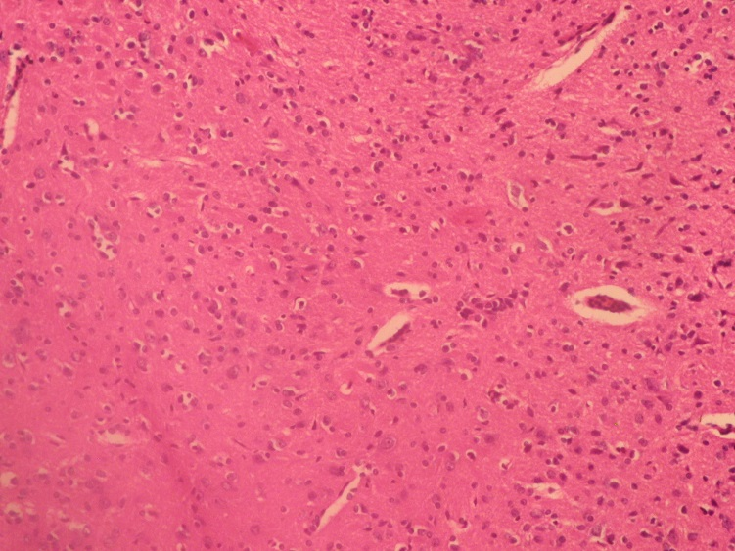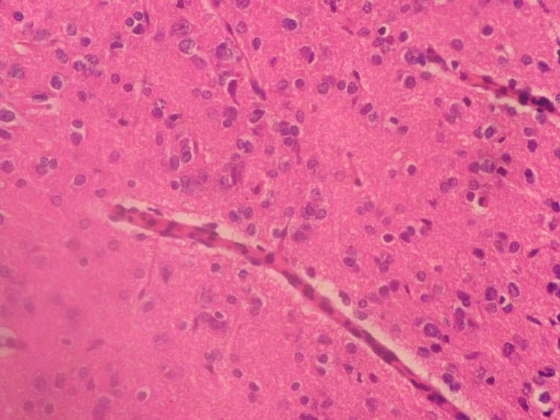
2
2
1
1
Рис. 5.24. Фрагмент сенсомоторної ділянки кори великих півкуль щурів з ГПМК семиденного введення 0,9% NaCl на 21 добу після модельованої ІРП. А. Забарвлення гематоксиліном і еозином ×400. Б. Забарвлення гематоксиліном і еозином ×200. 1 – периваскулярний просвіт; 2 – мікроглія з перицелюлярним набряком.
Колагенові волокна в базальних мембранах вогнищево деструктивно змінені, наявне заміщення фіброзними волокнами. Поодинокі вогнищеві крововиливи виявлені навколо капілярів. Периваскулярна фіброзна тканина розпушена. В декількох полях зору виявлялась гістіолімфоцитарна інфільтрація (рис. 5.25).
Через 21 добу після ІРП та 7-денного введення 0,9% NaCl в нейронах СДК спостерігались: залишки коагуляційного некрозу, ознаки гомогенізації із зворотнім розвитком, розростання мікроглії, хроматоліз цитоплазми окремих клітин. В перифокальній зоні реактивна гіперемія судин, в артеріолах та капілярах – початок росту мікросудин з активною проліферацією ендотелію та гладком’язевої тканини. Ділянки інфаркту складали 21,7±2,1%, які були менші лише на 4% в порівнянні з групою без фармакокорекції. В ядрах залишкові ознаки каріолізису.
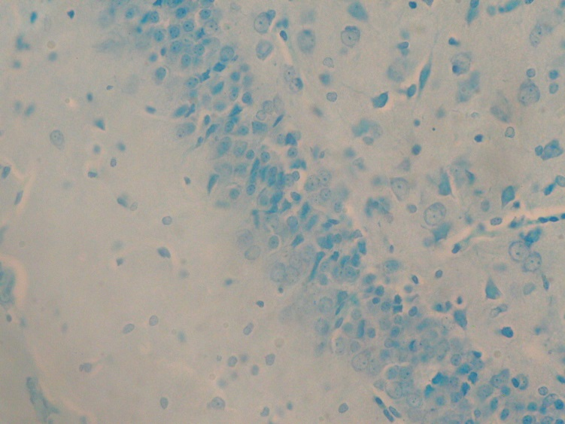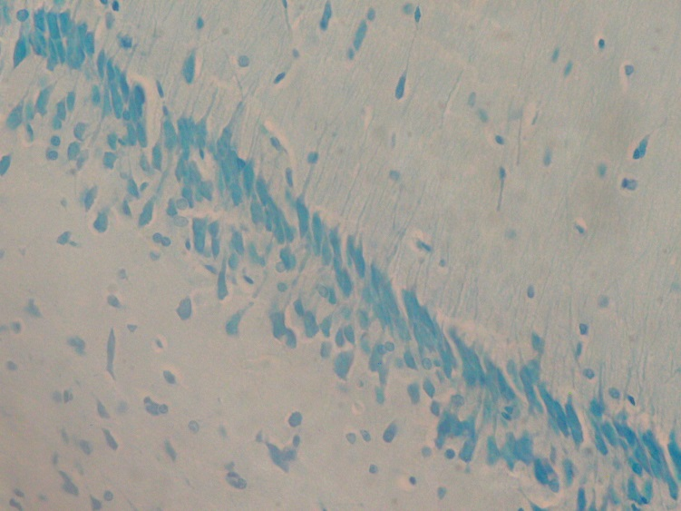
1
2
2
3
1
Рис. 5.25. Фрагмент сенсомоторної ділянки кори великих півкуль щурів з ГПМК семиденного введення 0,9% NaCl на 21 добу після модельованої ІРП. А. Забарвлення толуїдиновим синім. ×200. Б. Забарвлення толуїдиновим синім. ×400. 1 – нейрони з перицелюлярним набряком; 2 – мікроглія з перицелюлярним набряком; 3 – периваскулярний просвіт.
В гангліонарному шарі СДК були ділянки з відсутністю гангліозних клітинних розгалужень та збережених поодиноких міжклітинних зв’язків. На їхньому місці наявні астроцити, які продукують тонковолокнисту фіброзну тканину. Дана гістологічна картина спостерігається, як наслідок некрозу пірамідних клітин, а також за рахунок вогнищ гіпертрофії і гіперплазії фібробластів. Є незначне порушення цитоархітектоніки СДК, а саме ознаки радіальної посмугованості.
В пірамідному шарі переважали гіперхромні нейрони. Навколо великої частини нейронів залишається перицелюлярний набряк. Нейропіль та мікроглія грубозернисті з ознаками проліферації навколо венозних структур. Вогнища інфаркту виявляються не у всіх шарах СДК ГМ на відміну від 4 та 7 доби спостереження. У зоні інфаркту нейрони відсутні, виражена гіперплазія гліоцитів з переважанням фібриноутворюючих астроцитів, які знаходяться переважно на периферії вогнища некрозу з утворенням параваскулярно тонковолокнистої фіброзної тканини. Лейкоцитарна інфільтрація (фагоцитуючі астроцити, моноцитарні і мікрогліальні макрофаги) концентрується переважно навколо венул. Вогнищева макрофагальна інфільтрація на місці загиблих нейронів виражена в 5 та 4 шарах кори ГМ щурів. Спостерігався значний набряк в оболонках ГМ, збільшення відстані від оболонок до мозкової речовини (рис. 5.26).
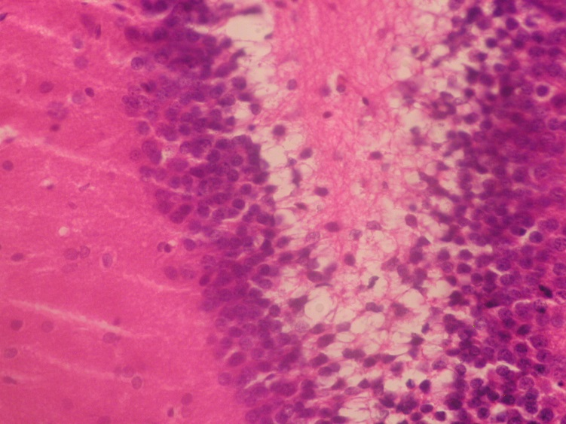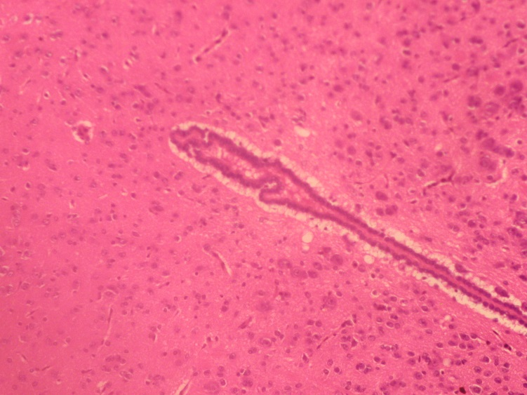
1
2
1
2
2
3
Рис. 5.26. Фрагмент сенсомоторної ділянки кори великих півкуль щурів з ГПМК семиденного введення 0,9% NaCl на 21 добу після модельованої ІРП. А. Забарвлення гематоксиліном і еозином ×400. Б. Забарвлення гематоксиліном і еозином ×200. 1 – нейрони з перицелюлярним набряком; 2 – мікроглія з перицелюлярним набряком; 3 – набряк оболонок головного мозку.
Отже, при ІРП на фоні 7-денного введення 0,9% NaCl в судинах МЦР СДК та безпосередньо в речовині ГМ щурів виникають значні патогістологічні зміни: вакуольна дистрофія, некроз ендотелію, порушення цілісності стінки капілярів, розширення просвітів, повнокров`я, які призводять до порушення ГЕБ та підвищення проникності для формених елементів та плазми. Некротизовані нейрони на 21 добу спостереження виявляються у всіх шарах СДК, тоді як на 4 добу найбільш вражені зміни були у пірамідному шарі. Одночасно збільшилась кількість гліоцитів в усіх шарах СДК та периваскулярне проникнення макрофагів, активність та проліферація астроцитів, мікроглії із помірним розростанням фіброзної тканини, що вказувало на виснаження компенсаторних механізмів. Одночасно фіксувалось посилення периваскулярного, а особливо перицелюлярного набряку.

5.3. Характеристика морфологічної структури сенсомоторної кори щурів після модельованої ішемії-реперфузії на фоні введення ГЕК 130

Гістологічна картина СДК ГМ на 4 добу після ІРП вказувала, що на фоні введення ГЕК 130 щурам з ГПМК відбувалося покращення кровообігу в зоні ішемії в порівнянні з контролем та групою з 0,9% NaCl, про що свідчило відсутність великих тромбів в просвітах артеріол та повнокров’я у венулах. Діапедез гранулоцитів та лімфоцитів значно менший, проте не зник повністю. Тромби менші і знаходилися в просвіті судини і лише поодинокі були пристінково. Велика частина ендотеліоцитів на стінках судин МЦР нормохромні, периваскулярний набряк менш виражений, в периваскулярних просторах наявні поодинокі вільні лімфоцити та гранулоцити, тоді як в контрольній групі їх більше. Просвіти венул та артерій помірно розширені, але венули мали неоднаковий просвіт. Ендотеліальна вистелка в капілярах, як і у контролі, несуцільна, ядра ендотеліоцитів коливалися від нормохромних до гіперхромних, їх кількість приблизно однакова. Значно зменшена кількість ендотеліоцитів з вакуолізованою цитоплазмою, на відміну від тварин контрольної групи, що вказувало про перицелюлярний набряк клітини (рис. 5.27). В щурів з ІРП, яким вводили ГЕК 130, на 4 добу патоморфологічні зміни значно менше виражені порівняно з контролем. Вогнища некрозу менші, не у всіх полях зору та складали 18,5±2,8 %, що на 45% менші, ніж в групі без фармакокорекції та на 35% менші за групу 0,9% NaCl. Більшість нейронів подібна за структурою до ІЩ.
Також переважали гіперхромні нейрони, проте їх кількість менша відносно групи контролю. Нормохромні нейрони в достатній кількості. У всіх шарах СДК гіперплазія нейроглії, зближення мікрогліоцитів з пошкодженими нейронами і оточення їх своїми відростками з ознаками фагоцитарної активності. В перифокальній зоні пенумбри поряд з нейронами розташовуються астроцити та клітини нейроглії, які мають збільшену кількість вакуоль і виконують метаболічно-молекулярну підтримку нейронів. Курсове введення ГЕК 130 призвело до збільшення кількості клітин нейромікроглії (астроцитів), що вказувало на включення регенераторних процесів в макроглії на фоні ішемії (рис. 5.28). В групі щурів з ІРП, яким вводили ГЕК 130, на 7 добу патоморфологічні зміни менше виражені, ніж в групі контролю, проте більш виражені, ніж в групі тварин на 4 добу. В СДК нейрони нормохромні, з чітко контурованими ядрами, які вміщували одне, інколи два, ядерця. Перицелюлярні простори помірно розширені, але просвіт судин з помірним повнокров’ям, артеріоли дещо розширені.
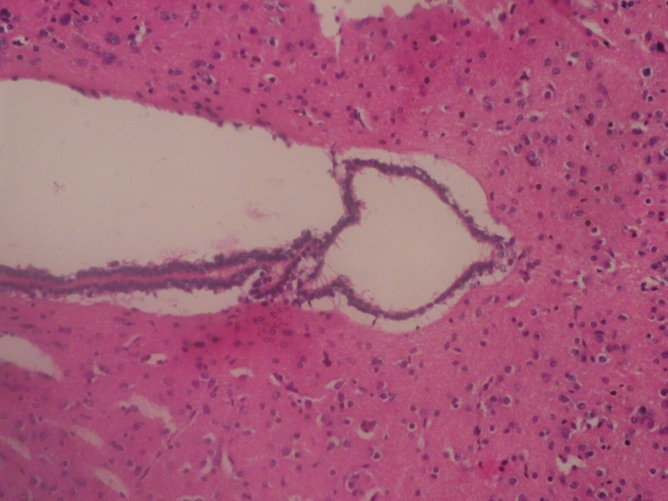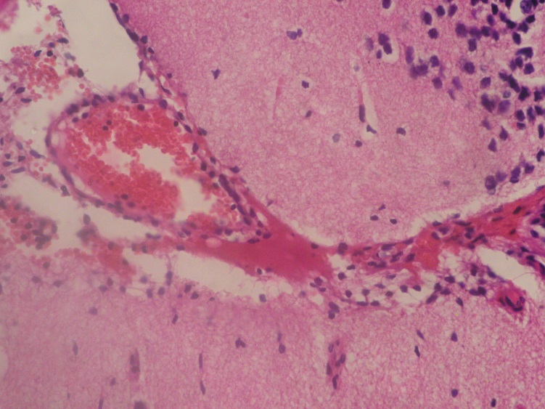
2
3
3
2
1
Рис. 5.27. Фрагмент сенсомоторної ділянки кори великих півкуль на 4 добу у щурів з модельованою ІРП, яким вводили ГЕК 130. А. Забарвлення гематоксиліном і еозином ×200. Б. Забарвлення гематоксиліном і еозином ×400. 1 – виражене повнокров’я судин; 2 – мікроглія з перицелюлярним набряком; 3 – набряк оболонок головного мозку.
Венозні структури не змінили своєї патоморфологічної структури в порівняні з контролем. Ендотеліальна вистелка в капілярах цілісна, з незначними ділянками поверхневої десквамації, базальні мембрани рівномірні з поодинокими ознаками помірного набряку. В зоні пенумбри є зони з початками новоутворення капілярів. Венули повнокровні, в просвітах наявні чисельні еритроцити та поодинокі лейкоцити. Ділянки ішемічного інфаркту складали 17,7±2,4%, що на 40% менші, ніж в групі без фармакокорекції та на 25% менші за групу 0,9% NaCl. В периваскулярних просторах навколо деяких судин розташовувались лімфоцити, проте їх значно менше, ніж в контрольній групі. При цьому мікронейроглія дрібнозерниста з ознаками гіпертрофії та активним заміщенням пошкоджених нейронів (рис. 5.29).
На 21 добу у щурів з ІРП на фоні 7-денного введення ГЕК 130 в СДК велика частина нейроцитів нормохромні, з чітко контурованими ядрами, які містили одне або два ядерця. Перицелюлярні простори нерозширені. Просвіти капілярів помірно повнокровні та дещо розширені, в стінках ендотеліальна вистелка суцільна, базальні мембрани рівномірні, ознаки набряку відсутні. Навколо периваскулярні простори незначно розширені.
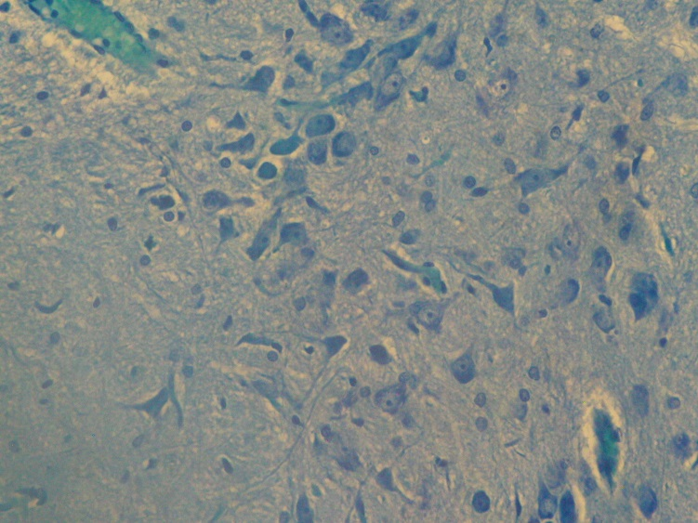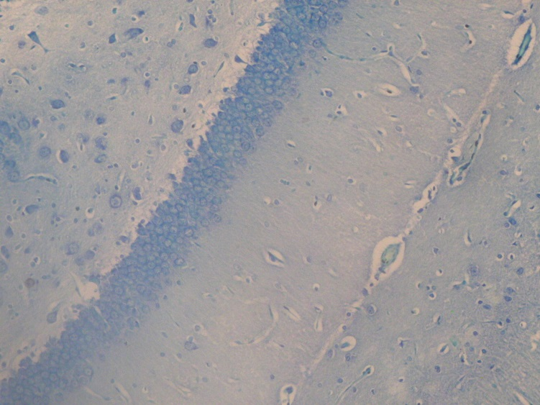
3
1
2
1
3
2
Рис. 5.28. Фрагмент сенсомоторної ділянки кори великих півкуль на 4 добу у щурів з модельованою ІРП, яким вводили ГЕК 130. А. Забарвлення толуїдиновим синім. ×400. Б. Забарвлення толуїдиновим синім. ×200. 1 – нейрони з вираженим перицелюлярним набряком; 2 – мікроглія з перицелюлярним набряком; 3 – повнокров’я судин.
Були наявні множинні новоутворені капіляри. Їхні діаметри в порівнянні зі старими капілярами значно менші, кількість останіх переважала. Венули повнокровні, в їх просвітах є поодинокі лейкоцити. Вогнища інфаркту складали 16,8±2,6%, що на 25% менші, ніж в групі без фармакокорекції та на 22% менші за групу 0,9% NaCl і були більше вираженими в 2 та 3 шарах СДК, ніж в 5 та 6. Навколо деяких судин периваскулярно також розташовувались лімфоцити, однак їх значно менше, ніж у щурів з ІРП без лікування. При цьому нейропіль дрібнозернистий (рис. 5.30).
Отже, курсове лікування щурів з модельованою ІРП на фоні введення ГЕК 130 не призводило до повного стабільного відновлення структури СДК. Курсове лікування щурів з ІРП на фоні введення ГЕК 130 помітно знизило негативний вплив гіпоксії та покращило репаративно-компенсаторні механізми мікроглії та нейронів, переважно за рахунок стабілізації гемодинаміки в судинах МЦР, зменшуючи деструктивно-дегенеративні процеси в ендотеліоцитах. Гранулоцитарно-лімфоцитарна інфільтрація була вогнищевою, в периваскулярних просторах набряк сполучної тканини помірний, покращувався стан формених елементів.
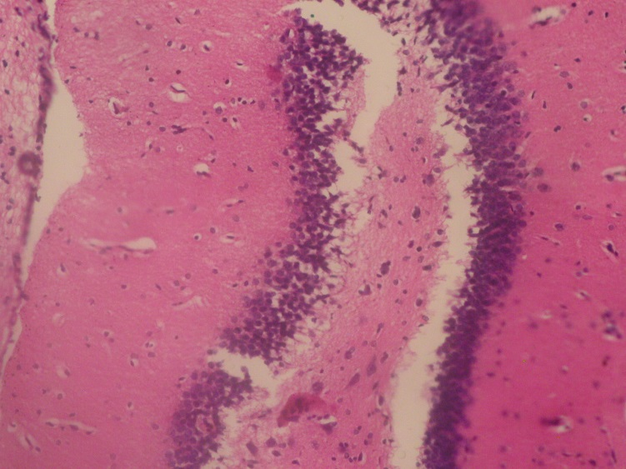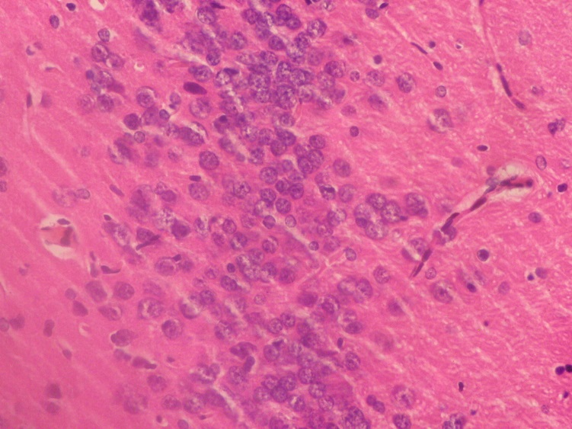
3
1
2
1
2
3
Рис. 5.29. Фрагмент сенсомоторної ділянки кори великих півкуль на 7 добу у щурів з модельованою ІРП, яким вводили ГЕК 130. А. Забарвлення гематоксиліном і еозином ×200. Б. Забарвлення гематоксиліном і еозином ×400. 1 – нейрони з вираженим перицелюлярним набряком; 2 – мікроглія з перицелюлярним набряком; 3 – повнокров’я судин.
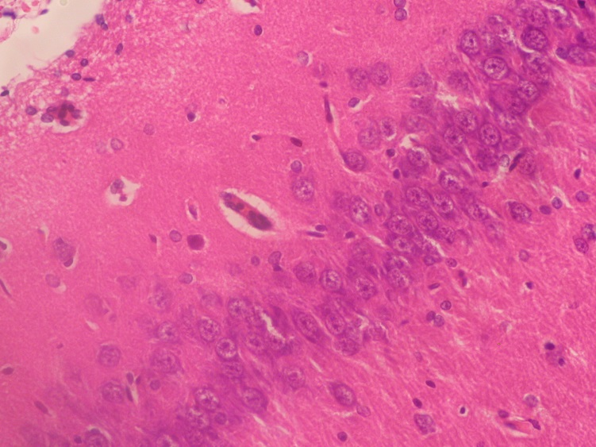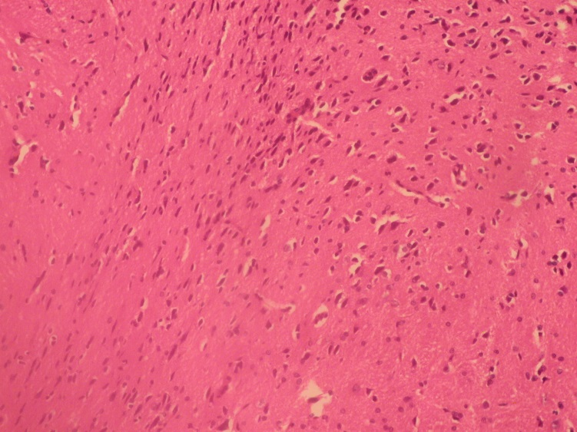
2
2
2
1
3
Рис. 5.30. Фрагмент сенсомоторної ділянки кори великих півкуль на 21 добу у щурів з модельованою ІРП на фоні семиденного введення ГЕК 130. А. Забарвлення гематоксиліном і еозином ×200. Б. Забарвлення гематоксиліном і еозином ×400. 1 – нейрони з вираженим перицелюлярним набряком; 2 – мікроглія з перицелюлярним набряком; 3 – вогнище некрозу.
Це вказує на те, що застосування розчину ГЕК 130 покращує кровообіг в ділянці ішемії ГМ при ГПМК за рахунок протекції судин МЦР та стабілізації гемодинаміки, про що свідчило зменшення деструктивних та дегенеративних змін ендотелію та стан базальної мембрани судин. Курсове введення ГЕК 130 збільшувало кількість клітин нейромікроглії, що вказує на активацію регенераторно-репаративних процесів в макроглії на фоні ішемії. Застосування ГЕК 130 зменшує нейротоксичну дію астроцитів при гіпоксії, набряк та зону фокального ішемічного ураження вже 4 добу спостереження на 45% в порівнянні з контролем. Також значно менший перицелюлярний та периваскулярний набряк в речовині ГМ, не було вираженого порушення цитоархітектоніки СДК, не спостерігалося набряку в м’яких МО (рис. 5.31).
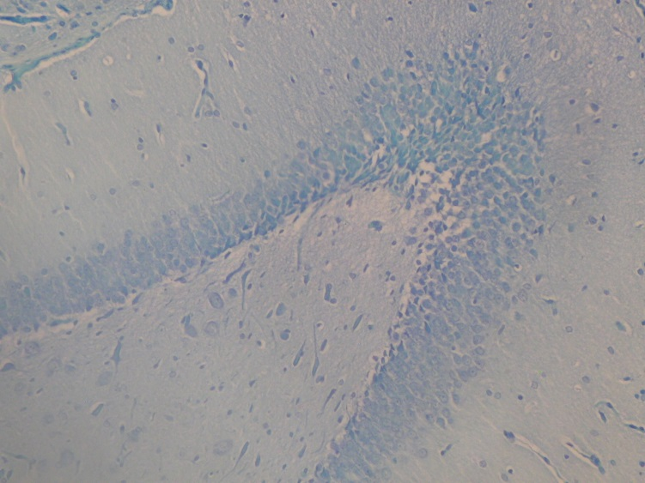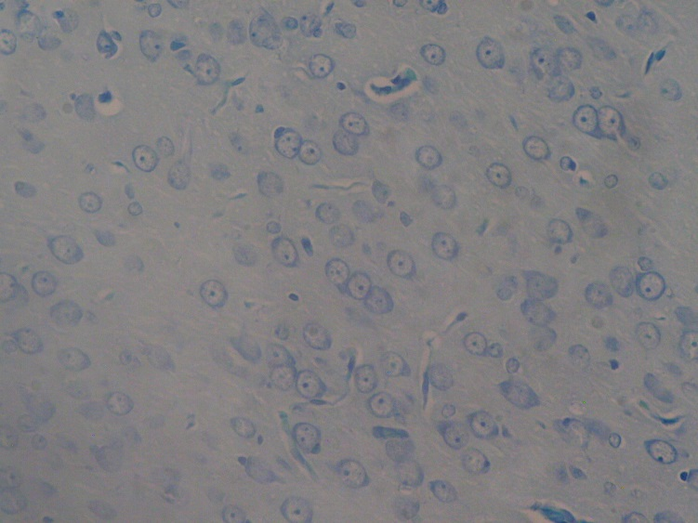
Рис. 5.31. Фрагмент сенсомоторної ділянки кори великих півкуль на 21 добу у щурів з модельованою ІРП на фоні семиденного введення ГЕК 130. А. Забарвлення толуїдиновим синім. ×200. Б. Забарвлення толуїдиновим синім.×400.

5.4. Характеристика морфологічної структури сенсомоторної кори щурів після модельованої ішемії-реперфузії на фоні введення HAES-LX-5%.

На 4 добу експерименту у ГМ щурів, яким вводили колоїдно-гіперосмолярний розчин HAES-LX-5% після моделювання ІРП, виявляли зміни у всіх структурних шарах СДК, проте менше виражені, ніж в контролі на той же термін спостереження, та переважали по якісних та кількісних ознаках зміни в порівняні з тваринами, що отримували 0,9% NaCl та ГЕК 130. Структура більшості нейронів в непошкодженій ділянці подібна за будовою до такої в ІЩ. В СДК в зоні пенумбри більшість нейроцитів нормохромні, на відміну від контрольної групи, де переважали гіперхромні. Нейрони з чітко контурованими ядра, які містили одне або два ядерця (рис. 5.32). Перицелюлярні простори нейронів незначно розширені, переважно в ділянці 4 та 5 шарів СДК. В гангліонарному шарі СДК на фоні введення HAES-LX-5% переважали нормохромні нейрони з помірним перицелюлярним набряком, значно меншим, ніж в контрольні. Фокальні ішемічні інфаркти складали 15,7±1,9%, що співставляється з такими, як у щурів з ІРП ГМ, які отримували ГЕК 130, і на 53% менші, ніж в групі контролю, та на 45% менші, ніж в групі тварин, які отримували 0,9% NaCl. Зона пенумбри менше виражена, ніж в контролі, наявні вогнища з посиленням мікроциркуляції (рис. 5.33).
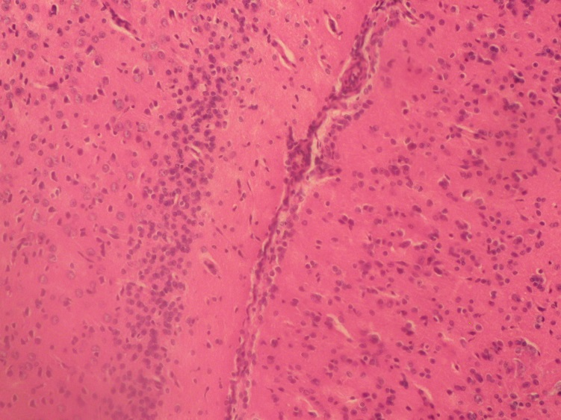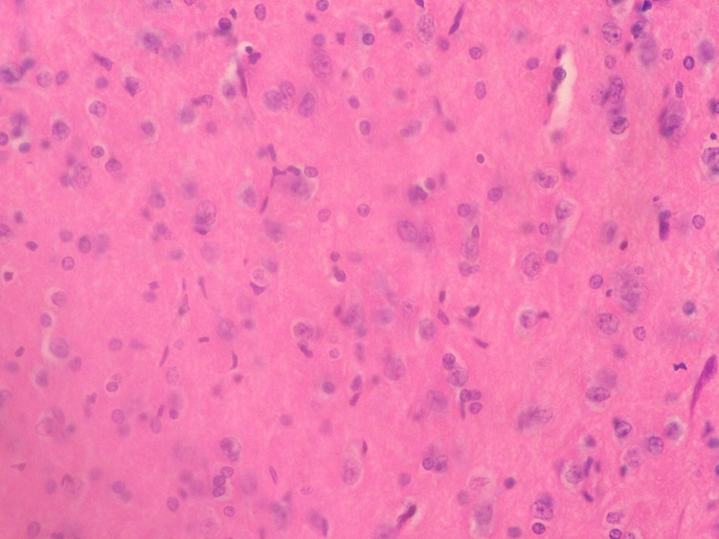
2
2
1
3
Рис. 5.32. Фрагмент сенсомоторної ділянки кори великих півкуль на 4 добу у щурів з модельованою ІРП, яким вводили HAES-LX-5%. А. Забарвлення гематоксиліном і еозином ×200. Б. Забарвлення гематоксиліном і еозином ×400. 1 – нейрони з помірним перицелюлярним набряком; 2 – мікроглія з перицелюлярним набряком; 3 – повнокров’я судин.
На 4 добу у щурів з ІРП, яким вводили HAES-LX-5%, патологічні зміни в будові судин МЦР значно менше виражені, ніж у щурів без фармакокорекції. В просвітах артеріол наявні поодинокі тромби, а в їхніх стінках ендотеліоцити утворювали майже суцільний покрив і за структурою подібні до ІЩ. В просвіті венул та артерій помірне повнокров’я. Діапедез лейкоцитів значно менше виражений, ніж у групі контролю. Просвіти судин розширені, але ендотеліоцити в їхніх сінках не мали масивних пошкоджень, характерних для групи контролю. Були наявні поодинокі ендотеліоцити з вакуольною гідропічною дистрофією. Як і в ІЩ, базальні мембрани з незміненою структурою, периваскулярний набряк значно менший.
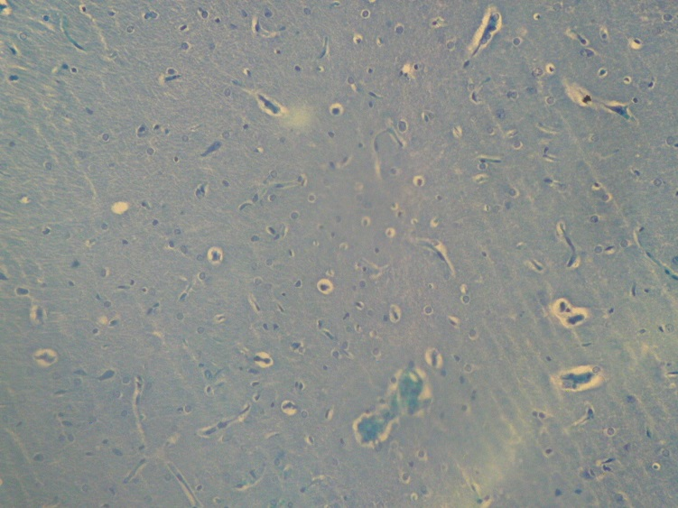
2
3
1
2
Рис. 5.33. Фрагмент сенсомоторної ділянки кори великих півкуль на 4 добу у щурів з модельованою ІРП, яким вводили HAES-LX-5%. А. Забарвлення толуїдиновим синім. ×400. Б. Забарвлення толуїдиновим синім. ×200. 1 – нейрони з помірним перицелюлярним набряком; 2 – мікроглія з перицелюлярним набряком; 3 – мікровогнище некрозу.
Однак, як і в групі щурів з ІРП, що отримували ГЕК 130, на тлі використання HAES-LX-5% у всіх шарах СДК спостерігалась виражена гіперплазія нейроглії (рис. 5.34). В групі щурів з ІРП, яким вводили HAES-LX-5%, на 7 добу патоморфологічні зміни значно менше виражені, ніж в групі контролю. В СДК частина нейроцитів нормохромні, мали чітко контуровані ядра, що містили одне або два ядерця. Перицелюлярні простори та кровоносні капіляри МЦР помірно розширені, на відміну від контрольної групи. Дещо розширені артеріоли та венозні структури. В стінках капілярів ендотеліальна вистелка цілісна, проте є вогнищеві ділянки з поверхневою десквамацією, базальні мембрани рівномірні, з поодинокими ознаками помірного набряку. Периваскулярні простори навколо капілярів незначно розширені. Виявлялись чисельні новоутворення капілярів в зоні пенумбри. Венули повнокровні, в просвітах чисельні еритроцити, поодинокі лейкоцити. Навколо деяких судин в периваскулярних просторах також розташовувались лімфоцити, однак їх чисельність менша, ніж у щурів з ІРП без лікування.
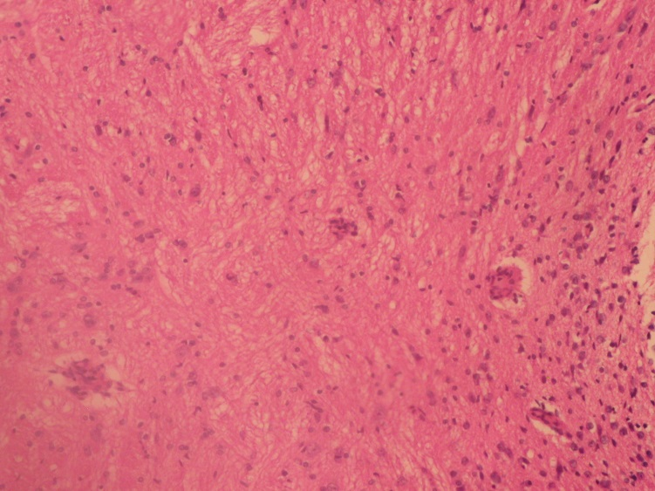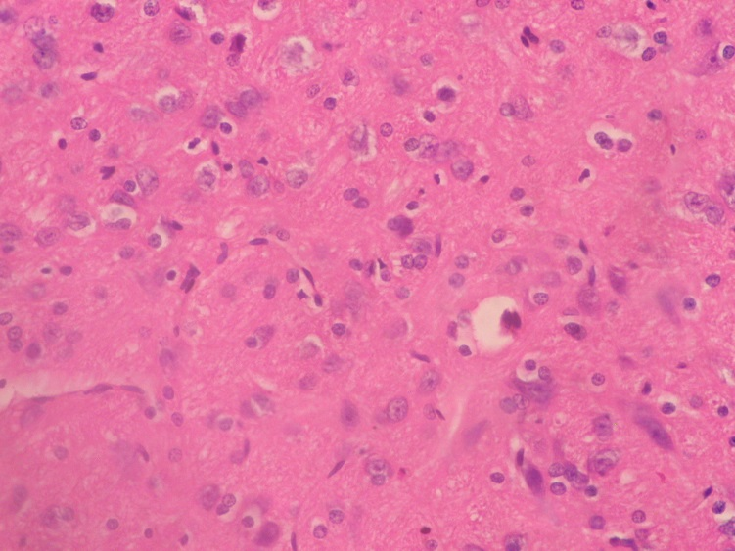
1
2
2
3
4
Рис. 5.34. Фрагмент сенсомоторної ділянки кори великих півкуль на 4 добу у щурів з модельованою ІРП, яким вводили HAES-LX-5%. А. Забарвлення гематоксиліном і еозином ×200. Б. Забарвлення гематоксиліном і еозином ×400. 1 – нейрони з помірним перицелюлярним набряком; 2 – мікроглія з перицелюлярним набряком; 3 – мікровогнище некрозу; 4 – повнокров’я судин.
Значно зменшена кількість ендотеліоцитів з вакуолізованою цитоплазмою у порівнянні з тваринами без лікування на 7 добу, що свідчило про наявний набряк клітини. При цьому нейропіль дрібнозернистий з ознаками гіпертрофії та активним заміщенням пошкоджених нейронів СДК в зоні ішемії та некрозу. Також, не спостерігалось набряку м’якої МО та змінених клітин покрівного епітелію (рис. 5.35). Через 21 добу у щурів з ІР, яким вводили протягом 7 діб HAES-LX-5%, будова СДК була дещо схожа до такої, як і у ІТ. Цитоархітектоніка кори ГМ, радіальна посмугованість СДК збережена. Велика частина нейронів пірамідного шару нормохромні, гомогенізація та лізис цитоплазми, коагуляційний некроз в одиничних клітинах. В ядрах нейронів чітко спостерігався добре структурований хроматин, каріолізис не виявлявся. В просвіті судини МЦР нормальне кровонаповнення, ендотеліальна вистелка суцільна. Периваскулярний набряк та лімфоцитарна інфільтрація незначні. Велика кількість новоутворених капілярів. В пірамідному шарі наявні вогнища поренцефалії.
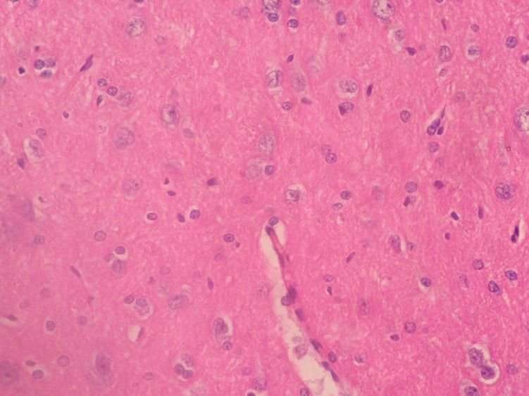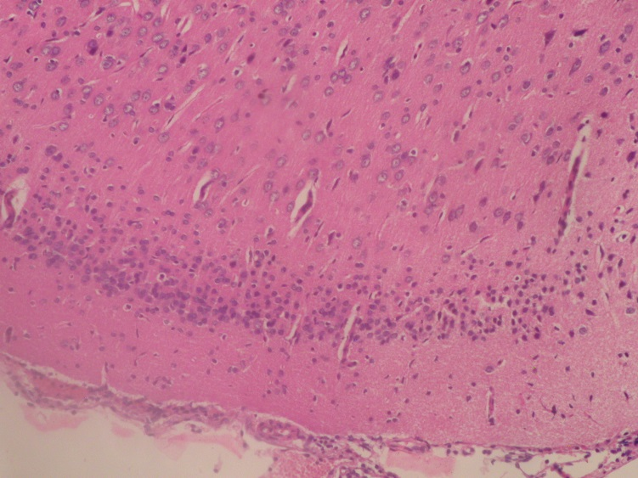
2
2
1
3
2
4
Рис. 5.35. Фрагмент сенсомоторної ділянки кори великих півкуль на 7 добу у щурів з модельованою ІРП, яким вводили HAES-LX-5%. А. Забарвлення гематоксиліном і еозином ×400. Б. Забарвлення гематоксиліном і еозином ×200. 1 – нейрони з помірним перицелюлярним набряком; 2 – мікроглія з перицелюлярним набряком; 3 – мозкові оболонки з помірним набряком; 4 – пери- целюлярний простір.
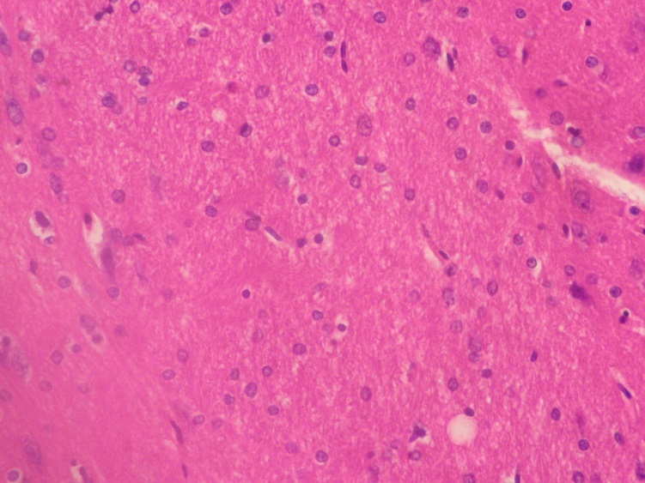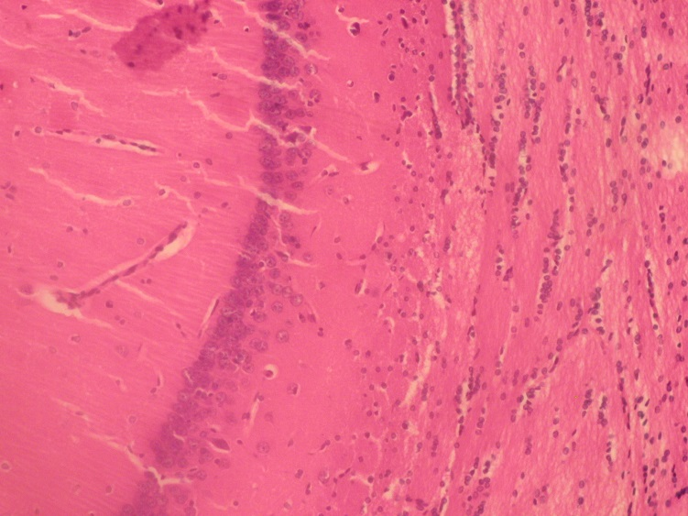
4
3
1
1
2
4
Рис. 5.36. Фрагмент сенсомотрної ділянки кори великих півкуль на 21 добу у щурів з модельованою ІР при семиденному введенні HAES-LX-5%. А. Забарвлення гематоксиліном і еозином. ×400. Б. Забарвлення толуїдиновим синім. ×400. 1 – нейрони з помірним перицелюлярним набряком; 2 – мікроглія з перицелюлярним набряком; 3 – лімфоцитарна інфільтрація; 4 – перицелюлярний простір.
Фокальні ішемічні інфаркти складали 14,1±2,2%. При цьому вогнища інфарктів були невеликими і виявлялись, порівняно з контролем, рідше на 52% та на 40% менше, ніж в групі тварин, які отримували 0,9 % NaCl (рис. 5.36). В ядерному шарі велика частина нейронів нормохромні, з ознаками функціональної активності.
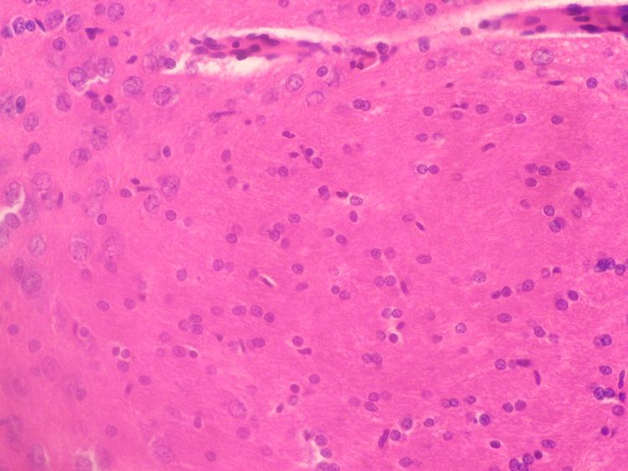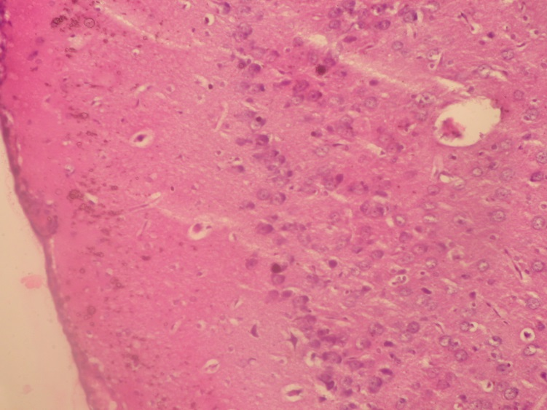
4
2
3
2
4
1
Рис. 5.37. Фрагмент сенсомотрної ділянки кори великих півкуль на 21 добу у щурів з модельованою ІРП, яким вводили 7 днів HAES-LX-5%. А. Забарвлення гематоксиліном і еозином. ×400. Б. Забарвлення толуїдиновим синім. ×200. 1 – нейрони з помірним перицелюлярним набряком; 2 – мікроглія з перицелюлярним набряком; 3 – мозкова оболонка; 4 – перицелюлярний простір.
В ядерній зоні цитоплазма інтенсивно зафарбована, що вказує на активність функціональних процесів. Ядра таких нейронів з ознаками гіпертрофії. Хроматин добре просвітлений. Ядерця виражені, розташовані на периферії ядер. Через 21 добу після ІРП в СДК було багато новоутворених капілярів зі звуженими просвітами, які містили небагато формених елементів у вигляді поодиноких еритроцитів (рис. 5.37). Вогнища інфаркту складали 12,9±2,1%. Отже, введення HAES-LX-5% щурам з ІРП повністю не відновлювало структури СДК, але знижувало вплив гіпоксії. Так, HAES-LX-5% позитивно впливає на нормалізацію мікроциркуляції в зоні ішемії, зменшуючи адгезію, стаз еритроцитів, діапедез лімфоцитів та гранулоцитів, зменшуючи набряк інтерстицію. Введення HAES-LX-5% має протективну дію, значно зменшуючи деструктивно-дегенеративні зміни в нейронах гіпоксично ушкодженої зони СДК ГМ (рис. 5.38). На фоні 7-денної інфузії HAES-LX-5% зменшується нейротоксична дія нейромікроглії, а саме астроцитів, набряк та зона ішемічного ураження на 43% в порівнянні з контролем та на 40% в порівнянні з групою щурів, що отримували 0,9 % NaCl на 21 добу спостереження. Однак радіальна посмугованість так і не відновилася. Збільшення кількості гіпертрофованих нейронів можна віднести до компенсаторно-адаптаційних змін.
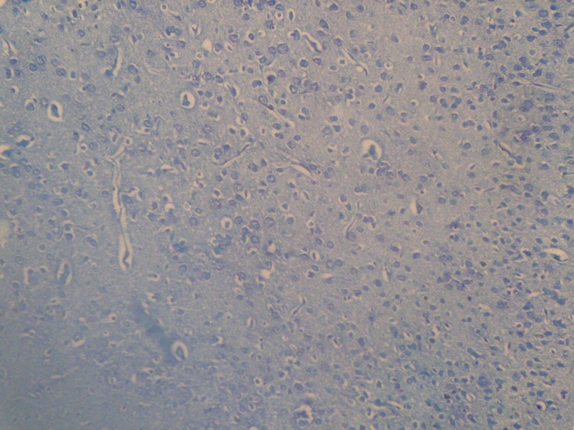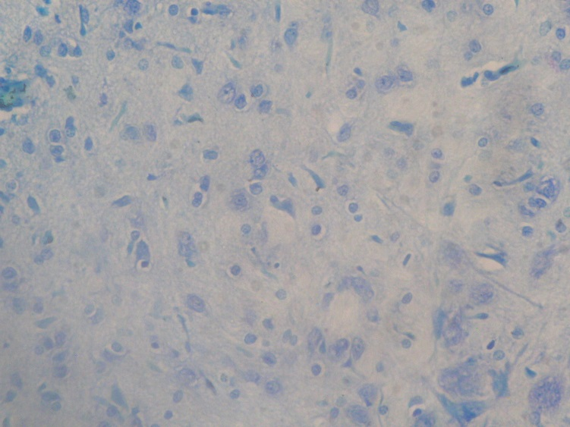
2
1
1
2
3
Рис. 5.38. Фрагмент сенсомоторної ділянки кори великих півкуль на 21 добу у щурів з модельованою ІРП, яким вводили 7 днів HAES-LX-5%. А .Забарвлення гематоксиліном і еозином. ×400. Б. Забарвлення толуїдиновим синім. ×200. 1 – нейрони з помірним перицелюлярним набряком; 2 – мікроглія з перицелюлярним набряком; 3 – перицелюлярний простір.
Отже, курсове введення щурам з ІРП HAES-LX-5% так само, як і ГЕК 130, супроводжувалось позитивним впливом на МЦР, зменшувало стаз та адгезії еритроцитів, діапедез лімфоцитів та гранулоцитів, зменшувало та пришвидшувало зникнення набряку інтерстицію та деструктивних змін в нейронах. Таким чином, розчин HAES-LX-5%, як і ГЕК 130, за впливом на СДК ГМ при ІРП в однаковій мірі зменшують негативний вплив пошкоджуючих факторів та пошарові структурні зміни. Проте, незважаючи на значний позитивний перебіг патологічних змін при лікуванні ішемічного ураження даними розчинами в порівнянні з патологічними реакціями нелікованих тварин, патологічні процеси та їхні наслідки все ще зберігалися в СДК і не досягали рівня ІЩ.

Перелік публікацій, в яких висвітлено основні матеріали даного розділу: [94, 109].

РОЗДІЛ 6
ДОСЛІДЖЕННЯ ЕФЕКТИВНОСТІ РІЗНИХ СХЕМ ІНФУЗІЙНОЇ ТЕРАПІЇ У ПАЦІЄНТІВ З ГОСТРИМ ПОРУШЕННЯМ МОЗКОВОГО КРОВООБІГУ ЗА ІШЕМІЧНИМ ТИПОМ

6.1. Зв’язок летальності пацієнтів при гострому порушенні мозкового кровотоку за ішемічним типом з лабораторно-функціональними показниками (ретроспективне дослідження)

Аналіз даних непараметричного рангового кореляційного аналізу Спірмена, який вірогідно віддзеркалює кореляційні зв’язки летальних випадків пацієнтів з ГПМК за ішемічним типом та їхніми лабораторно-функціональними показниками у різні строки церебральної ішемії показав неоднорідний характер зв’язку смертності із досліджуваними маркерами у різні періоди інсульту.
На першу добу ГПМК, найбільший тісний додатний кореляційний зв'язок загибелі пацієнтів з ішемічним інсультом мав місце з появою фібриногену В (r=0,3, t(N-2)=2,96, р=0,004), і це не є випадковим, оскільки пізня спонтанна реперфузія інфаркт-залежної судини поза меж «золотого часу» формує розвиток постреканалізаційних ускладнень, які додатково ускладнюють перебіг глутаматної ексайтотоксичності [48]. Поява фібриногену В (в нормі цей показник є негативним), з поміж іншого, свідчить про процес тромбоутворення, який супроводжується спонтанною реперфузією. Згідно даних літератури [123], існує прямий зв'язок, як між його рівнем, так і масивністю тромбозів, так і ретромбозів. В перші 24 год судинно-мозкової катастрофи фатальний перебіг з високою летальністю можливий за декількох умов. По-перше, це масивний тромбоз (найчастіше в басейні середньої мозкової артерії) у декомпенсованих пацієнтів із важкою супутньою ішемічною патологією (тобто, коли система гемостазу вже спровокована), або при пізній госпіталізації у спеціалізоване відділення. Дана ситуація (процес масивного тромбоутворення або міграція тромбів при фібриляції передсердь чи часткова реканалізація) цілком відповідає високим титрам фібриногену В [123].
Відсутність позитивного кореляційного зв’язку летальності хворих з ГПМК та рівнем систолічного артеріального тиску (САТ), навіть навпаки – продемонстровано вірогідно від’ємний негативний зв'язок (r= -0,17, t(N-2)=-2,27, р=0,024), це вказує на той факт, що вже в першу добу має місце розвиток цереброкардіальної дисфункції та є порушення церебральної гемодинаміки, яке пов’язане із системним зниженням тиску, що порушує перфузію всіх органів та систем [48, 123].
Згідно отриманих нами даних, рівень гемоглобіну має додатний зв'язок (r= 0,16, t(N-2)=2,10, р=0,037) із смертністю в ранній період інсульту. На нашу думку, це пов’язано із тим, що даний показник певним чином віддзеркалює гемоконцентрацію, секвестрацію крові у депо за рахунок формування цереброкардіальної дисфункції, розвиток сладж-феномену. У пацієнтів із супутньою хронічною ішемічною патологією досліджуваний показник є наслідком активації компенсаторних можливостей (або навпаки їх зрив) у відповідь на дію гіпоксичного фактору [48, 123].
Додатний зв'язок між сечовиною та летальністю (r= 0,22, t(N-2)=2,42, р=0,017) засвідчує той факт, що достатньо висока кількість пацієнтів, у яких ГПМК має місце на тлі ренальної артеріальної гіпертензії. При цьому в умовах важкого інсульту, внаслідок гемодинамічної дисфункції страждає також ренальна гемодинаміка, що і призводить до змін у лабораторних показниках, які віддзеркалюють функціональний стан нирок, як органу, що контролює гомеостаз (зокрема тиск, водно-сольовий та кислотно-лужний баланс).
Аналіз кореляційного зв’язку між летальністю на другу добу інсульту та зменшення суми балів за шкалою Глазго (ШКГ) засвідчує наявність від’ємної кореляції між обома показниками (r= -0,36, t(N-2)=-5,01, р=0,001), і з високою вірогідністю (р=0,001) вказує на те, що смертність при ГПМК за ішемічним типом передує значному погіршенню неврологічної симптоматики. Тому динамічне відстеження неврологічного статусу пацієнтів за ШКГ дає прогностичну інформацію та віддзеркалює важкість перебігу церебральної ішемії.
САТ у цей період ГПМК (2-га доба) мав кореляційні показники, що наближаються до першої доби (r= -0,23, t(N-2)=-3,02, р=0,003), що вказує на продовження погіршення кровопостачання мозку та інших вітальних органів і систем. У цей період САТ із більшою вірогідністю корелює з летальністю (р=0,003 проти 0,024 на першу добу). Аналогічні зміни мали місце при аналізі кореляційних зав’язків між летальністю та фібриногеном В, гемоглобіном та сечовиною. Їх трактовка залишається незмінною.
Проти першої доби, окрім ШКГ, з’являються нові лабораторні показники, які вже мають позитивний додатний зв'язок із летальністю хворих з ГПМК. Це гематокрит, (r= 0,26, t(N-2)=3,61, р=0,0004) та осмолярність плазми (r=0,52, t(N-2)=2,41, р=0,028). Поява подібної статистичної закономірності пов’язана із розвитком гемоконцетрації, сладж-феномену та високого ризику повторного тромбоутворення (повторного інсульту) вже на другу добу. Їх реєстрація дає можливість відслідкувати ризик появи подібних фатальних (оскільки присутній позитивний додатний зв'язок із смертністю) ускладнень. Внутрішньовенне інфузійне забезпечення хворих, асоціюється із летальністю (r=0,23, t(N-2)=2,23, р=0,028), чого не було зафіксовано в жоден інший часовий проміжок спостереження, включаючи першу добу.
На третю, четверту та п’яту добу спостереження аналітична та прогностична цінність вже відмічених функціональних та лабораторних показників лише зростає, проте додаються ще й інші, що пов’язано із особливістю перебігу та поетапністю розвитку патофізіологічних змін та розвитком ускладнень ГПМК.
Так, починаючи з третьої доби інсульту, інформативною в плані передбачення летального випадку, яка залишається достовірною упродовж майже усього періоду дослідження (до 7-ої доби) є кількість лейкоцитів (на 3 добу даний показник має позитивний кореляційний зв'язок (r=0,28, t(N-2)=3,09, р=0,002). Така інформативність зі збереженням вектору в силі кореляційного зв’язку та достовірності має місце до 7-ої доби. На 7-му добу інсульту прогностичність досліджуваного показника загального аналізу крові достовірно зростає і формується більш тісний, ніж у попередні строки, кореляційний додатній зв'язок з летальністю (r=0,43, t(N-2)=4,3 р=0,0001). На нашу думку, причин цього явища декілька. По-перше розвиток фатальних інфекційних ускладнень, які негативно впливають на перебіг ГПМК (наприклад пневмонія, сепсис, тощо). По-друге, в цей період характерним є розвиток запальних процесів в ішемізованому мозку з міграцією в осередок ішемічного вогнища моноцитів та нейтрофілів, які виконують макрофагальну функцію. Таким чином, чим більша зона некротичного ураження мозку, тим виразніший лейкоцитоз та імунна відповідь організму на попередню ішемію.
Також з третьої доби набуває значення моніторинг сатурації киснем крові – наявний позитивний кореляційний зв'язок зі смертністю хворих при ГПМК (r=0,25, t(N-2)=3,12 р=0,002). Його цінність зберігається лише дві доби, і відображає не тільки порушення вентиляційної спроможності легень, а й порушення мікроциркуляції та зменшення насосної функції міокарда.
На четверту добу, поряд із фібриногеном В, в коагулограмі набуває значення ще один показник, що має позитивний кореляційний зв'язок з летальністю пацієнтів – це час рекальцифікації плазми (r=0,36, t(N-2)=3,68 р=0,0003). Його інформативність має вірогідне значення також на 5-ту, 6-ту та 8-му добу ішемії і вказує на додатковий ризик ретромбозу або ж розвиток повторного інфаркту мозку.
На п’яту добу інформативність клініко-лабораторних показників за вірогідністю та супряженістю зі смертністю співставляється з 4-ою добою ГПМК.
На 6-ту добу ГПМК про ризик повторного інсульту або іншої тромбогенної судинної катастрофи і можливість при цьому фатального клінічного кінця (інфаркт міокарда, тромбоемболія легеневої артерії, тощо) вказує додаткова поява в коагулограмі позитивного кореляційного зв’язку між фібриногеном А та летальністю (r=0,22, t(N-2)=2,02 р=0,046). Крім цього, порушення видільної та концентраційної функції нирок теж корелюють зі смертністю і можуть бути важливими прогностичними критеріями (пара діурез/летальність: r= -0,35, t(N-2)= -3,05, р=0,003; пара сечовина/летальність: r= 0,60, t(N-2)= 6,77, р=0,0001; пара креатинін/летальність: r= 0,64, t(N-2)= 7,66, р=0,0001). Останні два показники мають сильний додатній зв'язок зі смертністю хворих з ГПМК, що на нашу думку віддзеркалює розвиток гострої ниркової недостатності. При цьому, варто звернути увагу на водний баланс, який має місце в цей період. Його підвищення корелює зі зростанням показника смертності пацієнтів з ішемічним інсультом (пара водний баланс/летальність: r= 0,40, t(N-2)=3,5, р=0,0008).
На 7-му та 8-му добу спостереження кидається у вічі необхідність моніторингу (окрім описаних показників) рівня глікемії. Зростання рівня цукру в крові пацієнтів має прямий позитивний кореляційний зв'язок з летальністю (на 7-му добу r=0,30, t(N-2)=2,78, р=0,006 та на 8-му добу r=0,40, t(N-2)=2,90, р=0,005). Дійсно, на думку багатьох дослідників [109, 136], гіперглікемія значно погіршує перебіг церебральної ішемії, особливо це має значення при неконтрольованих цукрах у хворих з цукровим діабетом.
Зважаючи на появу на 7-му добу ГПМК позитивного кореляційного зв’язку між рівнем іонів натрію та смертністю (r=0,65, t(N-2)=2,41, р=0,042), можна зробити припущення, що розвиток набряку-набухання нейронів саме в цей період відіграє вірогідну роль у зростанні летальності та засвідчує необхідність контролю натріємії.
Отже, проведений непараметричний ранговий кореляційний аналіз Спірмена, майже у всі періоди спостереження показав переконливий (вірогідний) зв'язок між летальністю пацієнтів та: зниженням показника САТ, появою фібриногену В, негативною динамікою неврологічного статусу за ШКГ та зростанням рівня сечовини. В якості прогностичних маркерів та критеріїв ефективності терапії ГПМК слід зосередити свою увагу на таких показниках як: САТ, фібриноген В, неврологічний статус за ШКГ, рівень сечовини. Інші досліджувані показники мали вірогідне значення і корелювали зі смертністю лише у певні часові відрізки, що пов’язано з особливістю розвитку патобіохімічного каскаду та формувань ускладнень при інсульті.

6.2. Аналіз показника летальності чотирьох груп пацієнтів з гострим ішемічним інсультом в умовах стаціонару після диференційованої інфузійної терапії різними розчинами (проспективне дослідження)

Аналізуючи загальну структуру смертності пацієнтів з ГПМК за ішемічним типом, що отримували досліджувану ІТ варто відмітити, що в перші дві доби лікувавання хворих у стаціонарі летальних випадків в жодній групі не спостерігалось (табл. 6.1). Починаючи з 3-ї доби спостереження, лише у групі з 0,9% NaCl зафіксовано 2 летальних випадки, що складає 8% від загальної кількості пацієнтів у цій групі та в порівнянні з іншими групами спостереження не є достовірним результатом (р=0,15).
Аналіз 4 доби лікування показав, що і в групі з ГЕК 130 та HAES-LX-5% були зафіксованоі летальні випадки. Так, у групі ГЕК 130 на 4 добу загинуло два пацієнти (8% від загальної кількості у групі), а у групі HAES-LX-5% лише 4%, тобто один пацієнт з групи. Показник летальності пацієнтів з 0,9% NaCl та манітом залишався на попередньому рівні, відповідно: 2 (8%) та 0 (0%). Проводячи статистичний аналіз між кожною групою достовірності різниці між показниками летальності на 4-у добу спостереження не було (табл. 6.1)
На п’яту добу спостереження показник летальності у всіх досліджуваних групах вирівнювався і становив: 2 (8%) летальних випадки. Варто, також відмітити появу 2-х летальних випадків у групі з манітом та ще одного в групі з HAES-LX-5% порівнянно з 4-ю добою спостереження. У пацієнтів, що отримували 0,9% NaCl та ГЕК 130 додаткових летальних випадків на 5-ту добу не спостерігалось. Виходячи з цього, міжгруповий статистичний аналіз показника летальності на п’яту добу спостереження не показав достовірної міжгрупової різниці.
Шоста доба спостереження за лікуванням чотирьох досліджуваних груп показує зростання показника летальності у двох із них. Так, у групі з 0,9% NaCl та з манітом показник летальності зростає вдвічі порівняно з 5-ю добою і становить відповідно: 4 (16%) для кожної з них. Летальних випадків з ГЕК 130 та HAES-LX-5% на 6-ту добу зафіксовано не було і показник летальності був на попередньому рівні: 2 (8%) для кожної групи відповідно. Достовірних міжгрупових відмінностей показника летальності на даний період інтенсивної терапії не було.
На сьому добу спостереження слід відмітити співставимість показника летальності у групі маніту та 0,9% NaCl, що складали відповідно: 4 (16%) летальних випадків. У пацієнтів, що отримували ГЕК 130, відмічалось збільшення показника летальності до 3 (12%) хворих в порівнянні з попередньою добою 2 (8%). Лише в групі з HAES-LX-5% летальність хворих залишається не змінною з 5-ї доби і складала відповідно 2 (8%). Міжгруповий статистичний аналіз в цей період не відмітив достовірної різниці.
Таблиця 6.1
Аналіз кількості летальних випадків пацієнтів в досліджуваних групах за весь період спостереження
Дні спостереження | Кількість померлих пацієнтів в групах з різними розчинами |  |  |  | P1-2 | P1-3 | P1-4 | P2-3 | P2-4 | P3-4
Дні спостереження | NaCl  n=25 | ГЕК 130  n=25 | HAES-LX-5% n=25 | Маніт  n=25
1 день | 0 | 0 | 0 | 0 | - | - | - | - | - | -
2 день | 0 | 0 | 0 | 0 | - | - | - | - | - | -
3 день | 2(8,0%) | 0 (0) | 0 (0) | 0 (0) | 0,15 | 0,15 | 0,15 | - | - | -
4 день | 2(8,0%) | 2(8,0%) | 1(4,0%) | 0 (0) | 1,00 | 0,55 | 0,15 | 0,55 | 0,15 | 0,31
5 день | 2(8,0%) | 2(8,0%) | 2(8,0%) | 2(8,0%) | 1,00 | 1,00 | 1,00 | 1,00 | 1,00 | 1,00
6 день | 4(16,0%) | 2(8,0%) | 2(8,0%) | 4(16,0%) | 0,38 | 0,38 | 1,00 | 1,00 | 0,38 | 0,38
7 день | 4(16,0%) | 3(12,0%) | 2(8,0%) | 4(16,0%) | 0,68 | 0,38 | 1,00 | 0,64 | 0,68 | 0,38
Померли в стаціонарі після 7 діб | 4(16,0%) | 3(12,0%) | 1(4,0%) | 4(16,0%) | 0,68 | 0,15 | 1,00 | 0,30 | 0,68 | 0,15
Сумарно померли в групі | 8  (32,0%) | 6  (24,0%) | 3  (12,0%) | 8  (32,0%) | 0,52 | 0,09 | 1,00 | 0,27 | 0,53 | 0,09

Беручи до уваги той факт, що вірогідної міжгрупової різниці по перебуванню хворих у стаціонарі не було, аналіз показника летальності проводився до їх виписки зі стаціонару або смерті. Так, подальший аналіз показника летальності після 7-ї доби показав збільшення досліджуваного показника у кожній групі, а саме на: 0,9% NaCl – 4 (16%), ГЕК 130 – 3 (12%), HAES-LX-5% – 1 (4%), маніту – 4 (16%) летальних випадків. В кінці спостереження сумарний показник летальності пацієнтів для кожної досліджуваної групи склав: група 0,9% NaCl – 8 (32%), ГЕК 130 – 6 (24%), HAES-LX-5% – 3 (12%), маніт – 8 (32%). Проводячи міжгруповий статистичний аналіз показника летальності варто відмітити, що лише група з HAES-LX-5%, що показала найменшу летальність, має достовірну різницю (р=0,09) в порівнянні з групами 0,9% NaCl та маніту. Порівнюючи групу ГЕК 130 та HAES-LX-5% в кінці спостереження можна говорити про різну летальність, що склала відповідно: 6 (24,0%) та 3(12,0%), але достовірної різниці між ними не було (р=0,27).
Подобовий аналіз динаміки зростання стаціонарної смертності показав співставимість даного показника у групі 0,9% NaCl та маніту і складав з 5-ї доби 8% проти 32% (р=0,03). Група з ГЕК 130 показала дещо кращі результати, так зростання летальності з 3-Ї доби 0% проти 24% (р=0,009). Лише зростання показника стаціонарної летальності у групі з HAES-LX-5% не мало статистично достовірного значення і складало (р>0,06).
Аналіз даних непараметричного рангового кореляційного аналізу Спірмена, що вірогідно віддзеркалює кореляційні зв’язки стаціонарного виживання пацієнтів з ГПМК за ішемічним типом та їхніми лабораторно-функціональними показниками за час лікування у відділенні показав цікавий зв’язок виживання хворих із певними досліджуваними маркерами. За отриманими даними кореляційного аналізу Спірмена (табл. 6.2) пацієнти, що виписались зі стаціонару після лікування ГПМК, мали від'ємний кореляційний зв'язок зі своїм віком (r=-0,12, t(N-2)=-2,15, р=0,03). Ці дані чітко співпадають з літературними даними [138] про більшу летальність пацієнтів старшої вікової групи (≥70 років) та краще виживання пацієнтів більш молодшої вікової категорії.
Аналіз кореляційного зв’язку між стаціонарним виживанням хворих та сумою балів за ШКГ та шкалою FOUR засвідчує наявність позитивної кореляції між цими показниками: ШКГ (r=0,38, t(N-2)=6,73) та FOUR (r=0,38, t(N-2)=6,67) і з високою вірогідністю (р=<0,00001) ці дані вказують на те, що краще виживання пацієнтів з ГПМК за ішемічним типом пов’язане зі значним покращенням неврологічної симптоматики. Аналіз клінічних показників показує наявність від'ємного кореляційного зв'язку між стаціонарним виживанням хворих та сумою балів за шкалою NIHSS (r=-0,30, t(N-2)=-5,12, р=<0,00001), що також вказує на краще виживання пацієнтів з гострим ішемічним інсультом при покращенні неврологічного статусу. Тому, моніторинг неврологічного статусу пацієнтів за ШКГ, шкалами FOUR та NIHSS дає прогностичну важливу інформацію та віддзеркалює важкість перебігу церебральної ішемії.
Таблиця 6.2
Кореляційні зв’язки між виживанням пацієнтів під час перебування в стаціонарі і різними клініко-інструментальними параметрами
Клініко-інструментальні показники | Spearman (ρ) | t(N-2) | p-value
Вік | -0,12 | -2,15 | 0,03
ШКГ | 0,38 | 6,73 | <0,00001
FOUR | 0,38 | 6,67 | <0,00001
NIHSS | -0,30 | -5,12 | <0,00001
ЧСС | -0,18 | -2,95 | 0,003
Температура тіла | -0,13 | -2,15 | 0,03
Об'єм в/в за добу | -0,15 | -2,47 | 0,01
Лейкоцити | -0,25 | -4,17 | 0,00004
Нейтрофіли | -0,24 | -3,96 | 0,00009
Цукор крові | -0,19 | -3,13 | 0,001
Сечовина | -0,20 | -3,40 | 0,0007
Креатинин | -0,19 | -3,06 | 0,002
Натрій | -0,15 | -2,36 | 0,01
Хлор | -0,19 | -3,00 | 0,002
Осмолярність | -0,22 | -3,52 | 0,0005
BIS-монітор | 0,36 | 6,25 | <0,00001
NaCl 0,9% | -0,17 | -2,86 | 0,004

Зниження ЧСС є позитивним фактором щодо виживання хворих у стаціонарі. Це чітко простежується наявністю від'ємного кореляційного зв'язку між стаціонарним виживанням та ЧСС (r=-0,18, t(N-2)=-2,95, р=0,003). Підвищення ЧСС у хворих з ГПМК можливе на фоні гіпоксії, гіпертермії, гіповолемії, що згідно даних літератури [85], може виступати негативним фактором щодо тривалості життя.
Гіпертермія у пацієнтів з ГПМК за ішемічним типом асоціюється з несприятливим прогнозом і підвищенням ризику летальності [134], даній категорії пацієнтів рекомендовано лікування лихоманки (при температурі тіла >37,5 С). Аналіз наших клінічних даних підтверджує вище наведені твердження, так між стаціонарним виживанням хворих та температурою тіла у нашому дослідженні простежується наявність слабкого від'ємного кореляційного зв'язку між цими показниками (r=-0,13, t(N-2)=-2,15, р=0,03), ці дані підтверджують сприятливий прогноз та зниження летальності при відсутності гіпертермії у цих хворих.
Важливою інформацією в плані виживання хворих з ГПМК за ішемічним типом є кількість лейкоцитів крові, що в нашому дослідженні при проведенні кореляційного аналізу має негативний кореляційний зв'язок (r=-0,25, t(N-2)=-4,17, р=0,00004). Інфекційні ускладнення (пневмонія, сепсис) можуть негативно впливати на перебіг ГПМК. Варто звернути увагу на те, що в гострий період ГПМК характерним є розвиток запальних процесів в ішемізованому мозку з міграцією в осередок ішемічного вогнища моноцитів та нейтрофілів, які виконують макрофагальну функцію. Таким чином, чим більша зона некротичного ураження мозку, тим виразніший лейкоцитоз та імунна відповідь організму на попередню ішемію: між кількістю нейтрофілів та виживанням пацієнтів прослідковується негативний кореляційний зв'язок (r=-0,24, t(N-2)=-3,96, р=0,00009), що можливо пов'язати з меншою кількістю інфекційних ускладнень та зменшенням запалення в ділянці ішемії головного мозку у хворих, що вижили у стаціонарі.
Гіперглікемія у хворих з гострим ішемічним інсультом асоціюється з несприятливими наслідками лікування [134], що в нашому дослідженні показало прямий негативний кореляційний зв'язок з виживанням хворих та наявністю гіперглікемії (r=-0,19, t(N-2)=-3,13, р=0,001). На думку багатьох дослідників [50, 107, 136], корекція рівня цукру в крові в межах норми покращує прогноз виживання хворих, що і підтверджено нами.
Нормальна функція нирок корелює з виживанням хворих на ГПМК. Так, лабораторні показники функції нирок – сечовина та креатинін, можуть бути важливими прогностичними критеріями, що підтверджується негативною кореляцією: сечовина/виживання r=-0,20, t(N-2)= -3,40, р=0,0007 та креатинін/виживання r=-0,19, t(N-2)=-3,06, р=0,002. Рівень креатиніну та сечовини є одними з основних показників функціонування нирок, збільшення яких може свідчити про розвиток у пацієнтів гострої ниркової недостатності та збільшенням ризику розвитку летальних наслідків.
Варто звернути увагу на водний-електролітний обмін, баланс у якому в даної категорії хворих відіграє неабияке значення. Одним із основних катіонів є натрій, що безпосередньо впливає на осмотичний тиск. Гіпернатріємія призводить до підвищення осмолярності плазми крові, яка, в свою чергу, обумовлює різко виражену внутрішньоклітинну дегідратацію. Збільшення вмісту натрію в лікворі, веде до порушення ВЕО в клітинах головного мозку, що приводить до негативної клініко-неврологічної симптоматики, набряку мозку. Аналізуючи кореляційний зв'язок між рівнем натрію та виживанням пацієнтів з ГПМК за ішемічним типом в стаціонарі простежується негативний кореляційний зв'язок, як натрію (r=-0,15, t(N-2)=-2,36, р=0,01), так і хлору (r=-0,19, t(N-2)=-3,00, р=0,002), тобто для кращого виживання пацієнтів потрібно дотримуватися балансу натрію та хлору в плазмі крові, уникаючи критично високих показників натрію та хлору. Так як саме гіпернатріємія та гіперхлоремія є провокуючими факторами, що призводять до розвитку набряку/набухання головного мозку та в подальшому збільшення летальності хворих з ГПМК.
Важливою інформацією в нашому дослідженні, що впливає на виживання хворих з ГПМК за ішемічним типом є рівень осмолярності плазми, що в даному спостереженні має негативний кореляційний зв'язок (r=-0,22, t(N-2)=-3,52, р=0,0005), так як саме гіперосмолярність плазми, згідно даних літератури, призводить до збільшення летальності пацієнтів з ГПМК.
Для оцінки біоелектричної активності мозку й обсягу свідомості у хворих з ГПМК ми використовували динаміку BIS-індексу. Саме BIS може бути важливим прогностичними критерієм, що підтверджується позитивною кореляцією: BIS/виживання r=0,36, t(N-2)=6,25 з дуже високою вірогідністю р=<0,00001.
Як правило, пацієнтам з гострим інсультом вводять рідину внутрішньовенно, особливо із порушеною свідомістю та розладами ковтання. Найбільш ефективний тип чи об’єм інфузії не визначений [134]. Сучасні рекомендації щодо проведення інфузійної терапії при ГПМК за ішемічним типом стверджують, що гемодилюція не рекомендується як рутинний метод лікування хворих на гострий інсульт (Рівень обґрунтованості А) [308]. Аналізуючи виживання наших пацієнтів в стаціонарі простежується негативний кореляційний зв'язок між: об’ємом добової в/в інфузії та виживанням пацієнтів (r=-0,15, t(N-2)=-2,47, р=0,01), а також об’ємом NaCl 0,9% та виживанням пацієнтів (r=-0,17, t(N-2)=-2,86, р=0,004), тобто для кращого виживання пацієнтів не потрібно створювати гемодилюції пацієнтів з ГПМК за ішемічним типом. Використовувати ізотонічний 0,9% NaCl необхідно лише в тих кількостях, які забезпечать нормоволемічну еуволемії пацієнтів з ГПМК за ішемічним типом, що не перечить сучасним рекомендаціям [308].
Отже, проведений непараметричний ранговий кореляційний аналіз Спірмена проспективного дослідження, також показав переконливий (вірогідний) зв'язок між летальністю пацієнтів та зниженням показника САТ, появою фібриногену В, негативною динамікою неврологічного статусу за ШКГ та зростанням рівня сечовини. Тому, однозначно, потрібно зосереджувати свою увагу в якості прогностичних маркерів та критеріїв ефективності терапії ГПМК на таких показниках як: САТ, фібриноген В, неврологічний статус за ШКГ, рівень сечовини. Інші досліджувані показники мали вірогідне значення і корелювали зі смертністю лише у певні часові відрізки, що пов’язано з особливістю розвитку патобіохімічного каскаду та формувань ускладнень при інсульті.

6.3. Динаміка впливу та зв'язок з летальністю досліджуваної інфузійної терапії у пацієнтів з ГПМК за ішемічним типом за показниками аналізу крові та системної гемодинаміки

До теперішнього часу накопичено чималий обсяг знань про зміни реологічних показників крові при ІМІ, проте більшість досліджень засновані на аналізі окремо взятих гемореологічних показників, в групах досліджуваних хворих відсутні чіткі критерії включення/виключення, що не дозволяє належним чином систематизувати отримані дані. В літературі не представлені дослідження, що відображають реологічні порушення у пацієнтів з ІМІ при різноманітних варіантах інфузійної терапії [81].
Контроль кількості і темпу інфузійної терапії у хворих з патологією ГМ повинен здійснюватися на основі гемодинамічних показників [85]. Багато дослідників рекомендують підтримувати оптимальну величину ЦПТ на рівні 60-80 мм рт.ст. [50, 85]. Одним із основних факторів у циркуляторній системі, що визначають рівень кров’яного тиску в судинах мозку, є центральний артеріальний тиск. Порушення центральної гемодинаміки можуть відбуватися як за гіпертонічним, так і гіпотонічним типом. У першому випадку артеріальна гіпертензія може призводити до зриву ауторегуляції й розширення мозкових артерій із потраплянням у тканину мозку циркулюючих у крові біогенних моноамінів і порушенням функції гематоенцефалічного бар’єра, що, безумовно, призводить до розвитку вазогенного набряку мозку [27]. Прямим наслідком артеріальної гіпотензії є зменшення церебрального перфузійного тиску. Недостатність церебральної перфузії веде до утворення значної кількості вогнищ ішемічного ушкодження. Дефіцит кисню сприяє переключенню енергоутворення на анаеробний шлях. Надлишок лактату в цих умовах зумовлює перехід води до нейронів та їх набухання, прямим наслідком гіпоксії є набухання мітохондрій, що виступає морфологічним вираженням недостатності АТФ. Обов’язковим наслідком порушення тканинного дихання є наявність тканинного ацидозу [31]. Центральний венозний тиск (ЦВТ) є іншим фактором, що може істотно впливати на рівень кров’яного тиску в мікросудинах мозку. Залежність між ЦВТ і тиском крові в судинах мозку пряма, тобто чим вищий ЦВТ, тим вищий кров’яний тиск у судинах мозку і навпаки. При цьому транскапілярний транспорт працює у венозному й артеріальному кінцях капілярів у напрямку з судинного просвіту до тканини, посилюючи розвиток набряку [85].
Клінічний інтерес представляло вивчення змін гемореологічних показників під впливом лікування 0,9% NaCl, так як саме цей ізоосмолярний розчин на сьогоднішній день, є обов’язковою основою для інфузійної терапії в найгострішу фазу ГПМК за ішемічним типом (табл. 6.3). У проведеному дослідженні показники центральної гемодинаміки за весь період спостереження суттєво не змінювалися. Інфузія кристалоїдів не впливала (р>0,05) на такі показники, як ЦВТ, ЧД та ЧСС, що опосередковано характеризують функціональний стан кардіореспіраторної системи, це ж стосується й динаміки показників АТ, як систолічного, діастолічного, так і середнього. Добовий водний баланс у хворих з ІМІ, котрим проводилась інфузійна терапія 0,9% розчином NaCl, не змінювався, так як збільшення введення рідини пероральним шляхом (р=0,001) призводило, відповідно до збільшення добового діурезу (р=0,04). Це свідчить про задовільну функцію нирок. Задовільний нефрологічний статус підтверджується також і тим, що рівні сечовини і креатиніну не виходили за межі нормативних значень та істотно не змінювались під впливом інфузійної терапії кристалоїдами (р>0,05).
На сьогоднішній день доведено, що існує прямий взаємозв’язок між рівнем неврологічного дефіциту і зміною реологічних показників крові. Зміна гемореологічних показників, таких як агрегація еритроцитів і рівень фібриногену, можуть бути факторами, що впливають на тяжкість інсульту. Отримані дані свідчать про необхідність впровадження алгоритму дослідження реологічних параметрів крові в рутинну практику обстеження пацієнтів з ішемічними інсультами, а також про можливості застосування цих показників як важливої характеристики ефективності ІТ ішемічного інсульту. Мікроциркуляція в тканинах залежить від стану капілярного русла і реологічних властивостей крові. У стандартних умовах течії в’язкість крові визначається гематокритом, в’язкістю плазми, здатністю до деформації і агрегацією еритроцитів. З підвищенням гематокриту в’язкість крові зростає на всіх швидкостях зсуву [357].
”Гостре” зростання гематокриту і в’язкості крові викликає підвищення загального периферичного опору і зменшення серцевого викиду. Залежність в’язкості крові від гематокриту нелінійна, в діапазоні високих значень гематокриту зростання в’язкості відбувається значно швидше. Навпаки, зниження гематокриту призводить до зниження в’язкості крові і збільшення швидкості кровотоку. В’язкість плазми – це інтегральний показник концентрації різних білків і ліпопротеїдів. Існують різні фізіологічні шляхи зміни цього показника: через зміну концентрації фібриногену, через зміну рівня глобулінів в сироватці крові і, в меншій мірі, за рахунок зміни ліпідного профілю. Проблема синдрому підвищеної в’язкості крові становить особливий інтерес при інсультах: у хворих з інсультом синдром підвищеної в’язкості крові є одним з істотних механізмів формування недостатності кровопостачання мозку, який проявляється вже на ранніх етапах розвитку захворювання [252]. На думку M. Fisher і H. J. Meiselman [298], гемореологічні зміни можуть траплятися більш ніж у 40% пацієнтів з ішемічним інсультом.
У проведеному дослідженні, під впливом лікування 0,9% NaCl, визначалось зниження гематокриту, порівняно з 1-м днем перебування у стаціонарі, вже на 4-й день лікування (р=0,17). Проте, статистичної значимості це зниження набуло лише на 7-й день інфузійної терапії (р=0,04).
Істотний внесок у зміну реологічних властивостей крові вносять клітинні елементи, в першу чергу – еритроцити [103]. Перспективним напрямком в сучасній гемореології є вивчення впливу інфузійної терапії на плинність крові в цілому і на її формені елементи [26]. Вміст еритроцитів у крові досліджуваних хворих не виходив за межі нормативних значень та істотно не змінювався під впливом лікування 0,9% NaCl (р>0,05).

Таблиця 6.3
Динаміка впливу різних схем інфузійної терапії у пацієнтів з ГПМК за ішемічним типом за показниками аналізу крові та системної гемодинаміки
Показники | Дні |  |  | Multiple comparisons of mean ranks for all groups, р-values (2-tailed)
Показники | - 1-й  (n=25) | 2. 4-й  (n=25) | 3. 7-й  (n=25) | 1-2 | 1-3 | 2-3
NACL 0,9%
ЦВТ (см вод.ст) | 13 (12; 13) | 9 (5; 11) | 5 (3; 7) | 0,56 | 0,11 | 0,64
Середній АТ (мм.рт.ст.) | 100 (94; 116) | 100 (94; 102) | 99 (94; 101) | 0,58 | 0,64 | 1,00
ЧСС (уд/хв) | 86 (80; 90) | 86 (80; 92) | 80 (78; 88) | 1,00 | 1,00 | 0,68
ЧД (вдихів/хв) | 18 (18; 20) | 18 (18; 20) | 18 (18; 20) | 1,00 | 1,00 | 1,00
В/в за добу (мл) | 1000 (600; 1200) | 1200 (900; 1300) | 1100 (900; 1200) | 0,32 | 1,00 | 1,00
Реr os за добу (мл) | 1500 (1300; 2000) | 2000 (1800; 2000) | 2000 (2000; 2000) | 0,001 | 0,001 | 1,00
Діурез за добу (мл) | 1500 (1300; 2000) | 1800 (1500; 2000) | 1800 (1500; 2000) | 0,04 | 0,04 | 1,00
Добовий водний баланс (мл) | 1000 (600; 1400) | 1300 (1000; 1600) | 1250 (900; 1500) | 0,35 | 1,00 | 1,00
Гематокрит (%) | 49 (44; 50) | 45 (39; 49) | 44 (40; 47) | 0,17 | 0,04 | 0,88
Еритроцити (× 10¹²) | 4,0 (3,8; 4,7) | 4,1 (3,6; 4,6) | 4,0 (3,6; 4,2) | 1,00 | 0,81 | 1,00
Гемоглобін (г/л) | 138 (115; 152) | 135 (116; 151) | 134 (121; 140) | 1,00 | 1,00 | 1,00
Лі-Уайт (хв) | 6,0 (5,4; 6,5) | 7,0 (6,2; 7,3) | 7,1 (6,7; 7,7) | 0,006 | 0,001 | 1,00
Сечовина (ммоль/л) | 7,6 (6,0; 9,3) | 8,2 (6,8; 10,0) | 8,5 (7,5; 11,4) | 1,00 | 0,76 | 1,00
Креатинин (ммоль/л) | 108 (103; 118) | 108 (100; 114) | 113 (108; 136) | 1,00 | 0,31 | 0,28
Калій (ммоль/л) | 4,2 (4,0; 4,7) | 4,2 (4,0; 4,5) | 4,4 (4,1; 4,7) | 1,00 | 1,00 | 1,00
Продовження таблиці 6.3
Показники | Дні |  |  | Multiple comparisons of mean ranks for all groups, р-values (2-tailed)
Показники | - 1-й  (n=25) | 2. 4-й  (n=25) | 3. 7-й  (n=25) | 1-2 | 1-3 | 2-3
NACL 0,9%
Натрій (ммоль/л) | 143 (142; 145) | 144 (142; 145) | 145 (142; 146) | 1,00 | 0,92 | 1,00
Хлор (ммоль/л) | 100 (98; 102) | 100 (98; 100) | 100 (98; 102) | 1,00 | 1,00 | 1,00
Осмолярність (мОсм/л) | 290 (286; 296) | 290 (286; 294) | 290 (285; 295) | 1,00 | 1,00 | 1,00
Систолічний АТ (мм рт.ст) | 140 (125; 160) | 140 (130; 140) | 130 (123; 140) | 1,00 | 0,37 | 1,00
Діастолічний АТ (мм рт.ст) | 90 (80; 90) | 80 (80; 90) | 80 (80; 80) | 0,41 | 0,21 | 1,00
NaCl 0,9% (мл) | 900 (600; 1050) | 1000 (800;1100) | 900 (600; 1100) | 1,00 | 1,00 | 1,00
ГЕК 130
ЦВТ (см вод.ст) | 14 (6; 16) | 10 (4; 14) | 7 (4; 11) | 1,00 | 0,84 | 1,00
Середній АТ (мм.рт.ст.) | 110 (100; 120) | 100 (96; 112) | 104 (96; 108) | 0,14 | 0,10 | 1,00
ЧСС (уд/хв) | 88 (76; 96) | 82 (76; 96) | 78 (74; 92) | 1,00 | 0,92 | 1,00
ЧД (вдихів/хв) | 18 (18; 22) | 18 (18; 20) | 19 (18; 20) | 1,00 | 1,00 | 1,00
В/в за добу (мл) | 1200 (1000; 1400) | 1300 (1100; 1500) | 1200 (1050; 1300) | 0,44 | 1,00 | 0,43
Реr os за добу (мл) | 2000 (1400; 2000) | 2000 (2000; 2000) | 2000 (2000; 2000) | 0,08 | 0,18 | 1,00
Діурез за добу (мл) | 1600 (1400; 1800) | 1700 (1600; 2000) | 1600 (1300; 2000) | 0,41 | 1,00 | 0,97
Добовий водний баланс (мл) | 1300 (800; 1500) | 1400 (1100; 1800) | 1400 (1200; 1500) | 0,68 | 0,97 | 0,53
Гематокрит (%) | 48 (44; 51) | 44 (41; 48) | 42 (41; 46) | 0,02 | 0,002 | 1,00
Еритроцити (× 10¹²) | 4,1 (4,0; 4,5) | 3,8 (3,6; 4,3) | 3,8 (3,7; 4,2) | 0,12 | 0,03 | 1,00
Гемоглобін (г/л) | 142 (135; 150) | 130 (122; 144) | 131 (124; 142) | 0,19 | 0,13 | 1,00
Продовження таблиці 6.3
Показники | Дні |  |  | Multiple comparisons of mean ranks for all groups, р-values (2-tailed)
Показники | - 1-й  (n=25) | 2. 4-й  (n=25) | 3. 7-й  (n=25) | 1-2 | 1-3 | 2-3
ГЕК 130
Лі-Уайт (хв) | 6,2 (5,3; 7,2) | 7,2 (6,4; 7,5) | 7,8 (7,2; 8,0) | 0,03 | 0,0001 | 0,30
Сечовина (ммоль/л) | 6,8 (5,0; 8,7) | 7,0 (5,8; 8,6) | 8,4 (7,5; 11,2) | 1,00 | 0,04 | 0,23
Креатинин (ммоль/л) | 102 (92; 112) | 101 (94; 112) | 110 (102; 126) | 1,00 | 0,33 | 0,31
Калій (ммоль/л) | 4,1 (4,0; 4,2) | 4,2 (4,0; 4,3) | 4,0 (3,8; 4,3) | 1,00 | 0,93 | 0,75
Натрій (ммоль/л) | 140 (140; 143) | 144 (141; 145) | 145 (142; 146) | 0,22 | 0,04 | 1,00
Хлор (ммоль/л) | 100 (97; 100) | 100 (98; 102) | 100 (99; 100) | 0,59 | 0,93 | 1,00
Осмолярність (мОсм/л) | 289 (284; 292) | 291 (290; 292) | 294 (290; 297) | 0,26 | 0,03 | 1,00
Систолічний АТ (мм рт.ст) | 148 (135; 155) | 130 (120; 140) | 130 (130; 140) | 0,28 | 0,29 | 1,00
Діастолічний АТ (мм рт.ст) | 90 (80; 90) | 80 (80; 80) | 80 (70; 80) | 0,36 | 0,18 | 1,00
NaCl 0,9% (мл) | 800 (600; 900) | 900 (700;1100) | 800 (650; 900) | 0,73 | 1,00 | 0,30
HAES-LX-5%
ЦВТ (см вод.ст) | 3 (1; 9) | 6 (6; 9) | 7 (6; 8) | 0,05 | 0,17 | 1,00
Середній АТ (мм.рт.ст.) | 108 (100; 125) | 98 (98; 106) | 99 (96; 110) | 1,00 | 1,00 | 1,00
ЧСС (уд/хв) | 84 (76; 90) | 80 (76; 92) | 83 (74; 90) | 1,00 | 1,00 | 1,00
ЧД (вдихів/хв) | 20 (18; 20) | 19 (18; 20) | 18 (18; 22) | 1,00 | 1,00 | 1,00
В/в за добу (мл) | 1200 (1000;1400) | 1200 (1000; 1300) | 1200 (1000; 1300) | 1,00 | 1,00 | 1,00
Реr os за добу (мл) | 1600 (1300;2000) | 2000 (2000; 2000) | 2000 (2000; 2000) | 0,002 | 0,008 | 1,00
Діурез за добу (мл) | 1800 (1500;2000) | 1800 (1500; 1900) | 1650 (1500; 1900) | 1,00 | 1,00 | 1,00
Продовження таблиці 6.3
Показники | Дні |  |  | Multiple comparisons of mean ranks for all groups, р-values (2-tailed)
Показники | - 1-й  (n=25) | 2. 4-й  (n=25) | 3. 7-й  (n=25) | 1-2 | 1-3 | 2-3
HAES-LX-5%
Добовий водний баланс (мл) | 900 (400; 1350) | 1500 (1200; 1700) | 1300 (1200; 1500) | 0,003 | 0,01 | 1,00
Гематокрит (%) | 47 (46; 51) | 43 (40; 45) | 44 (42; 44) | <0,0001 | 0,0003 | 1,00
Еритроцити (× 10¹²) | 4,3 (4,1;4,7) | 4,0 (3,7; 4,5) | 4,0 (3,8; 4,3) | 0,01 | 0,02 | 1,00
Гемоглобін (г/л) | 140 (135; 150) | 134 (122; 145) | 133 (127; 140) | 0,06 | 0,07 | 1,00
Лі-Уайт (хв) | 1,0 (0,9; 1,1) | 7,2 (7,0; 8,0) | 7,3 (7,0; 8,2) | 0,02 | 0,001 | 0,90
Сечовина (ммоль/л) | 6,5 (4,8; 8,4) | 7,2 (6,2; 9,7) | 8,2 (6,2; 10,0) | 0,60 | 0,23 | 1,00
Креатинин (ммоль/л) | 107 (96; 124) | 104 (98; 118) | 110(102; 120) | 1,00 | 1,00 | 1,00
Калій (ммоль/л) | 3,9 (3,6; 4,3) | 4,0 (3,8; 4,3) | 4,1 (3,8; 4,6) | 0,52 | 0,18 | 1,00
Натрій (ммоль/л) | 144 (140; 145) | 144(142; 146) | 144 (143; 146) | 1,00 | 1,00 | 1,00
Хлор (ммоль/л) | 98 (98; 100) | 100 (98; 101) | 100 (99; 101) | 0,24 | 0,05 | 1,00
Осмолярність (мОсм/л) | 290 (286; 295) | 292(288; 294) | 293 (290; 298) | 1,00 | 0,21 | 0,43
Систолічний АТ (мм рт.ст) | 160 (150; 180) | 135(130; 145) | 140 (140; 140) | 0,04 | 0,18 | 1,00
Діастолічний АТ (мм рт.ст) | 90 (80; 110) | 80 (80; 85) | 80 (80; 80) | 0,67 | 0,19 | 1,00
NaCl 0,9% (мл) | 800 (600; 1000) | 800 (600;900) | 700 (600; 800) | 1,00 | 0,96 | 1,00
МАНІТ
ЦВТ (см вод.ст) | 5 (5; 6) | 8 (6; 10) | 6 (2; 8) | 1,00 | 1,00 | 0,68
Середній АТ (мм.рт.ст.) | 112 (108; 128) | 106 (94; 110) | 100 (84; 108) | 0,05 | 0,001 | 0,55
ЧСС (уд/хв) | 85 (80; 98) | 88 (78; 96) | 86 (78; 96) | 1,00 | 1,00 | 1,00
Продовження таблиці 6.3
Показники | Дні |  |  | Multiple comparisons of mean ranks for all groups, р-values (2-tailed)
Показники | - 1-й  (n=25) | 2. 4-й  (n=25) | 3. 7-й  (n=25) | 1-2 | 1-3 | 2-3
МАНІТ
ЧД (вдихів/хв) | 18 (18; 20) | 18 (18; 20) | 18 (18; 20) | 1,00 | 1,00 | 1,00
В/в за добу (мл) | 1300 (1000;1500) | 1250 (1100; 1400) | 1200 (1000; 1400) | 1,00 | 1,00 | 1,00
Реr os за добу (мл) | 2000 (1500;2000) | 2000 (2000; 2000) | 2000 (2000; 2000) | 0,42 | 0,37 | 1,00
Діурез за добу (мл) | 2000 (1500;2400) | 2250 (1500; 2450) | 2100 (1500; 2500) | 1,00 | 1,00 | 1,00
Добовий водний баланс (мл) | 1000 (800;1350) | 1000 (800; 1600) | 1205 (800; 1600) | 1,00 | 1,00 | 1,00
Гематокрит (%) | 49 (44;54) | 49 (47; 53) | 48 (46; 49) | 1,00 | 1,00 | 0,29
Еритроцити (× 10¹²) | 4,4 (4,1;4,9) | 4,4 (4,1; 4,6) | 4,0 (3,9; 4,6) | 1,00 | 0,20 | 0,15
Гемоглобін (г/л) | 140 (131; 155) | 147 (136; 153) | 134 (132; 151) | 1,00 | 1,00 | 0,36
Лі-Уайт (хв) | 6,3 (5,4; 7,3) | 7,0 (6,3; 7,5) | 7,2 (6,4; 8,0) | 0,30 | 0,16 | 1,00

Дослідження Framingham [345] показало, що частота інфаркту ГМ в два рази вища, коли рівень гемоглобіну перевищує у чоловіків 150 г/л і у жінок - 140 г/л. Можна пояснити це тим, що в’язкість цільної крові збільшується при зростанні гематокриту і призводить до зниження мозкового кровотоку [306]. Плинність крові значно впливає на церебральний кровотік при ішемічному інсульті внаслідок вираженого порушення ауторегуляції [350]. Крім того, гемореологічні порушення призводять до погіршення кровопостачання чутливих до дефіциту кисню органів, а також можуть значно ускладнювати перебіг церебральної ішемії [356].
Вкрай важливим в реаніматології є розуміння значущості підтримки оптимального рівня гемоглобіну для забезпечення адекватного газообміну в організмі. Зниження парціального тиску кисню в артеріальній крові (РаО2) на 50% (з 90 до 45 мм рт.ст.) призводить до зниження СО2 тільки на 18% (з 200 до 163 мл/л). Навпаки, зниження рівня гемоглобіну на 50% (з 150 до 75 г/л) супроводжується 50% зниженням СО2 (з 200 до 101 мл/л). Цю важливу особливість впливу зазначених факторів на оксигенацію організму П. Марино визначив як проблему «анемія або гіпоксемія» [25]. Дійсно, анемія робить значно більший вплив на оксигенацію крові, ніж гіпоксемія, граючи одну з провідних ролей в результаті того чи іншого критичного стану (зокрема, черепно-мозкової травми, ІМІ та ін.).
Механізм, що забезпечує розвиток церебральної вазодилатації, є важливим фактором поліпшення церебральної O2 в разі анемії. При цьому гемоглобін в еритроцитах може виступати в ролі кисневого сенсора при гіпоксії, що забезпечує модуляцію кровотоку з реалізацією вазодилатації за допомогою оксиду азоту і АТФ, таким чином підвищуючи кровотік і, отже, надходження O2 до тканин головного мозку. У здорових осіб оптимальний рівень O2 відповідає рівню гематокриту близько 0,42 л/л [24].
У пацієнтів з ІМІ під впливом кристалоїдів концентрація гемоглобіну впродовж усього періоду спостереження залишалася на стабільних компенсованих цифрах, що забезпечувало достатній транспорт кисню за рахунок глобулярного об’єму (р>0,05).
Для дослідження стану коагуляційного гемостазу та з метою контролю впливу антикоагулянтів (входили до базового лікування ІМІ) у проведеному дослідженні вивчали час згортання крові по Лі Уайту. Необхідно відзначити, що у групі хворих, котрі отримували ІТ тільки ізоосмолярним кристалоїдним розчином, час згортання крові по Лі Уайту знаходився у субнормальних значеннях та істотно зростав як на 4-й (р=0,006) так і на 7-й (р=0,001) дні лікування. У дослідженні Сусліної З.А. і співавт. [56], у пацієнтів з ГПМК виявлені односпрямовані зміни, які характеризуються підвищенням згортальної і депресією протизгортальної систем крові, вираженість яких залежала від провідного патогенетичного підтипу інсульту. За літературними даними [166], цей синдром спостерігається у більшості хворих вже в перші години гострого порушення мозкового кровообігу. Надалі відзначається або наростання гіперкоагуляції, або зниження концентрації факторів згортання за типом споживання.
При порушенях водно-електролітного обміну змінюється показник водно-електролітного обміну – осмолярність (ОСМ). При ІМІ порушення осмолярності частіше буває у вигляді гіперосмолярного синдрому, який супроводжується підвищенням: в’язкості крові, гематокриту, гіперагрегацією. У нашому дослідженні осмолярність плазми у групі хворих з ІМІ, що отримували ІТ виключно ізоосмолярним розчином 0,9% NaCl знаходилась на нижній межі норми та суттєво не змінювалась під час лікування (р=1,00).
Вкрай важливим у перебігу ІМІ є стан не лише водного, але й електролітного обміну. Натрій-основний катіон позаклітинної рідини, підтримує осмотичний тиск, визначає рух води, стан нервово-м’язової збудливості, регулює сталість біоелектричного потенціалу мембран кліток. [188]. Концентрація натрію в плазмі крові у досліджуваній групі хворих з ІМІ, ІТ, котрим проводилась кристалоїдним ізоосмолярним розчином 0,9% NaCl, не виходила за межі нормативних значень та не змінювалась під впливом лікування (р=1,00).
Калій є основним клітинним катіоном. Він підтримує осмотичний і кислотно-основний гомеостаз у клітині, бере участь у забезпеченні трансмембранної різниці потенціалів, синтезі білка, глікогену, АТФ, креатину-фосфату, ацетилхоліну, фосфорилірованні глюкози. Концентрація калію в плазмі крові у досліджуваній групі хворих з ІМІ, ІТ, котрим проводилась розчином 0,9% NaCl не виходила за межі нормативних значень та не змінювалась під впливом лікування (р=1,00). Головним аніоном позаклітинної рідини є хлор. Його концентрація в плазмі крові в нормі коливається від 90 до 105 ммоль /л. Вступаючи в клітку через хлорні канали, аніон бере участь у формуванні потенціалу спокою збудливих клітин, а сприяючи гіперполяризації мембран – визначає формування процесів синаптичного і пресинаптичного гальмування. Надлишок хлору веде до ацидозу [188]. У проведеному нами дослідженні, вміст калію в плазмі крові у хворих з ІМІ, ІТ котрим проводилась кристалоїдним ізоосмолярним розчином 0,9% NaCl не виходив за межі нормативних значень та не змінювався під впливом лікування (р=1,00).
Отже, характерними гемореологічними особливостями хворих з ІМІ у схему лікування котрих входив лише ізотонічно-ізоосмолярний розчин 0,9% NaCl з досліджуваних ІР є сталість електролітного та добового водного балансу, зниження гематокриту на 4-й день лікування, незмінність осмолярності крові, задовільна сечовидільна функція, хороша відповідь з боку кардіореспіраторної системи.
Традиційним підходом до призначення інфузійних засобів в інтенсивній терапії є поєднання колоїдних і кристалоїдні препаратів. Найбільш перспективними на сьогоднішньому етапі розвитку нейрореаніматології є застосування комбінованих колоїдно-кристалоїдних розчинів, що вже продемонстрували свою ефективність при цілому ряді захворювань завдяки ефективній корекції реологічних властивостей, покращенню ендотеліальної функції та ін. [274, 282].
Слідуюча дослідна група пацієнтів отримувала у складі ІТ розчин ГЕК 130. Дані літературних джерел свідчать про те, що ГЕК 130 володіє низкою позитивних ефектів при його застосуванні: швидко поповнює втрачений ОЦК, відновлює гемодинамічну рівновагу, покращує реологію крові і тим самим - доставку кисню до органів і тканин, легко метаболізується, не накопичується в тканинах, не впливає на імунну систему [420].
У хворих з ІМІ, у схему інфузійної терапії котрих входив ГЕК 130, визначався сталий, компенсований стан кардіореспіраторної системи, незмінний добовий водний баланс, що обумовлено сталою кількістю введеної рідини та незмінним добовим діурезом (р>0,05). Проте, не дивлячись на задовільну сечовидільну функцію, увагу привернуло статистично значиме підвищення рівня сечовини на 7-й день лікування (р=0,04). Рівні сечовини залишались у верхніх межах норми, креатинін не виходив за межі нормативних значень впродовж усього періоду спостереження та не змінювався під впливом лікування (р>0,05). У кількох дослідженнях було показано, що призначення ГЕК може призводити до порушення ренальної функції, або виникнення у нирках морфологічних змін [300, 309].
Гематокрит, під впливом лікування ГЕК 130, ефективно знижувався вже на 4-й день спостереження (р=0,02), зберігаючи істотне зниження і на 7-й день (р=0,02). Також характерним було зниження основних форменних елементів крові – еритроцитів на 7-й день інфузійної терапії (р=0,03) при незмінній концентрації гемоглобіну впродовж усього періоду перебування у стаціонарі (р>0,05), що забезпечувало достатній транспорт кисню за рахунок глобулярного об’єму (табл. 3). Час згортання крові по Лі Уайту в цих хворих з ІМІ, очікувано зростав, як на 4-й (р=0,03), так і на 7-й (р=0,0001) дні лікування. Нормалізація коагуляційної ланки гемостазу, безперечно є одним із важливих предикторів благоприємного перебігу ІМІ.
Вивчаючи стан електролітного обміну у хворих з ІМІ під впливом ІТ колоїдно-ізоосмолярним розчином ГЕК 130, увагу привернуло вірогідне збільшення концентрації натрію в крові на 7-му добу дослідження (р=0,04), що може вказувати на електролітний дисбаланс у водних секторах. Інші електроліти (калій, хлор) залишались у межах нормативних значень та не змінювались під впливом даного лікування. Підвищення натрію та сечовини у досліджуваних пацієнтів обумовило статистично значиме зростання осмолярності на 7-й день лікування ГЕК 130 (р=0,03), що може вказувати на деяку нестабільність водно-електролітного обміну. Проте, вважаємо за необхідне відзначити, що не дивлячись на певні зміни осмолярності, її значення не виходили за межі вікової норми під час усього періоду спостереження.
Отже, лікування пацієнтів в гострому періоді з ІМІ колоїдно-ізоосмолярним розчином ГЕК 130 дає змогу швидко знизити гематокрит при сталому добовому водному балансі. Проте у хворих відзначалось зростання (не виходяче за межі нормативних значень) осмолярності плазми та збільшення концентрації натрію, що може слугувати маркером певного дисбалансу водно-електролітного обміну. Субкомпенсоване зростання рівня сечовини у даної групи хворих є ознакою підвищеного навантаження на нирково-видільну функкцію.
Цікавими виявились результати дослідження, отримані у групі хворих з ІМІ, до схеми інфузійної терапії котрих входив комбінований колоїдно-гіперосмолярний розчин HAES-LX-5% (табл. 6.3). При застосуванні даного розчину усуваються порушення гемодинаміки, поліпшується мікроциркуляція і реологічні властивості крові (внаслідок зниження гематокриту), зменшуються в’язкість крові, агрегація тромбоцитів і еритроцитів. Слід зауважити, що у хворих на ІМІ, у схему лікування котрих входив даний препарат показники, які характеризують функціональний стан кардіореспіраторної складової центральної гемодинаміки (систолічний, діастолічний, середній АТ, ЧСС, ЧД) залишались компенсованими та сталими впродовж усього періоду спостереження (р>0,05). Об’єм рідини, введеної внутрішньовенно, добовий діурез залишались незмінними, проте підвищене споживання рідини per os як на 4-ту (р=0,002) так і на 7-му (р=0,008) добу спостереження при незмінному діурезі викликало статистично значиме зростання добового водного балансу на 4-й (р=0,003) та на 7-й (р=0,01) дні спостереження. Також у даної когорти хворих відбувалось підвищення ЦВТ на 4-й день ІТ (р=0,05), що є відображенням позитивного волемічного ефекту в даній групі. Швидке настання волемічного ефекту дозволяють виграти час, необхідний для стабілізації стану хворого, і знизити ймовірність виникнення реперфузійного синдрому та набряку головного мозку.
Функція нирок у хворих з ІМІ (група HAES-LX-5%) залишалась стабільно-задовільною впродовж періоду спостереження, що підтверджувалось сталими значеннями добого діурезу, сечовини та креатиніну (р>0,05).
Безперечно, викликало значний клінічний інтерес швидке зниження гематокриту вже на 4-й день лікування HAES-LX-5% (р<0,0001), а також сталий показник його зниження на 7-й день (р=0,0003). Також у даної когорти пацієнтів визначалось зниження рівня еритроцитів як на 4-й (р=0,01) так і на 7-й (р=0,02) день лікування при сталому гемоглобіні (р>0,05), що є запорукою адекватного кисневого постачання ГМ. Зниження рівня еритроцитів обумовлено позитивними водним балансом та швидким збільшенням ОЦК. Час згортання крові по Лі Уайту в хворих з ІМІ (група HAES-LX-5%) очікувано зростав, як на 4-й (р=0,02), так і на 7-й (р=0,001) дні лікування.
Вивчаючи стан водно-електролітного обміну у хворих з ІМІ під впливом ІТ HAES-LX-5%, увагу привернуло статистично вірогідне збільшення концентрації хлору в крові на 4-ту добу дослідження (р=0,05), що може вказувати на електролітний дисбаланс у водних секторах. Інші електроліти (калій, натрій) залишались у межах нормативних значень та не змінювались під впливом лікування. Осмолярність плазми крові, що є одним з основних маркерів стану водно-електролітного обміну, за весь період лікування HAES-LX-5% не виходила за межі нормативних значень та не змінювалась впродовж усього періоду спостереження (р>0,05). Отже, лікування хворих з ІМІ препаратом HAES-LX-5% дає змогу швидкої корекції гематокриту за умов сталості водно-електролітного балансу, задовільної реакції кардіареспіраторної системи та відсутності негативного впливу на функцію нирок.
Наступним досліджуваним нами розчином був гіперосмолярний розчин маніт, що характеризується, як активний осмодіуретик. При аналізі кількісних параметрів мозкового кровотоку під час лікування інфузійним гіперосмолярним розчином манітом (табл. 6.3), такі показники, як ЦВТ, ЧСС, ЧД залишались незмінними (р>0,05). Проте, внаслідок своїх фармакокінетичних властивостей маніт викликав істотне зниження як систолічного (р=0,03), так і діастолічного (р=0,04), а відповідно, і середнього артеріального тиску (р=0,05 на 4-й день та р=0,001 на 7-й день). Істотне зниження АТ при ІМІ може провокувати мозкову гіпоперфузію. Кількість введеної рідини даній когорті хворих з ІМІ, а також добовий діурез та добовий водний баланс залишались незмінними упродовж усього періоду перебування хворих в стаціонарі (р>0,05).
Значний інтерес викликала незмінність гематокриту, незважаючи на інфузійну терапію він продовжував перевищувати цільові значення (р>0,05). Даний факт викликає занепокоєння, адже підвищена в’язкість крові може негативно відобразитись на перфузії ГМ за умов його гіпоксично-ішемічного ураження. Також, не дивлячись на супутню терапію прямими антикоагулянтами, час згортання крові по Лі Уайту у хворих з ІМІ під час періоду лікування гіперосмолярним розчином манітом залишався незмінним, що свідчить про порушення гемореологічних показників у бік гіперкоагуляційного гемостазу (р>0,05).
Незмінними та такими, на які не вплинула інфузійна терапія манітом також залишились рівні – еритроцитів та гемоглобіну (р>0,05). Враховуючи також те, що дані показники впродовж усього періоду спостереження залишалася на стабільних субкомпенсованих цифрах, можна стверджувати про достатній транспорт кисню за рахунок як глобулярного, так і клітинно-еритроцитарного об’ємів. У групі хворих з розчином манітом в гострому періоді ІМІ визначалось істотне пригнічення ниркової видільної функції, котре характеризувалось статистично значимим підвищенням рівнів сечовини та креатиніну вже на 4-й день (р<0,05), зберігаючи істотне зростання і на 7-й день спостереження (р<0,05). Причому, починаючи з 4-го дня сечовина та креатинін перевищували вікові норми даних показників та продовжували зростати до закінчення періоду спостереження. Усі досліджувані електроліти, а саме натрій, калій та хлор, а також осмолярність плазми не виходили за межі вікової норми та не змінювались під час всього періоду лікування інфузійним розчином манітом (р>0,05).
Отже, лікування хворих у гострому періоді ІМІ гіперосмолярним розчином манітом характеризується сталістю водно-електролітного балансу, незмінно-підвищеним гематокритом, відсутністю очікуваної реакції з боку загортальної системи крові, не дивлячись на прийом прямих антикоагулянтів та розвитком ускладнень у вигляді ниркової недостатності. Імовірною причиною вищезазначених змін є те, що збільшений діурез призводить до зневоднення, підвищення в’язкості крові та гіперкоагуляції.
Як продовження розпочатого нами дослідження, ми провели статистичне порівняння впливу різних варіантів ІТ на динаміку досліджуваних показників при ГПМК на 1-й день (табл. 6.4), 4-й день (табл. 6.5) та 7-й день лікування (табл. 6.6).
У першу добу лікування добовий діурез у групі маніту перевищував аналогічний показник у групі 0,9% NaCl (р=0,02), розвиток дегідратації у групі маніту призвів до більш високих значень гематокриту, рівнів еритроцитів та гемоглобіну на 4-ту добу не лише у порівнянні з групою 0,9% NaCl, але й у порівнянні з аналогічними показниками у групі ГЕК 130 та HAES-LX-5% (р<0,05). Причому більш високі значення гематокриту у групі маніту зберігались і на 7-му добу спостереження (р=0,007 порівняно з групою 0,9% NaCl; р=0,001 порівняно з групою ГЕК 130 та р=0,002 порівняно з групою HAES-LX-5%).
Зміни електролітного балансу та осмолярності плазми, а також показники, що характеризують стан коагуляційної ланки гемостазу, не набули статистичної значимості між групами хворих з ІМІ, що отримували досліджувані інфузійні розчини (р>0,05). У хворих з ІМІ, до схеми лікування котрих входив гіперосмолярний розчин маніт, починаючи з 4-ї доби та під час 7-ої доби спостереження почала прогресувати ниркова дисфункція, що проявлялась істотним зростанням та перевищенням нормативних значень креатиніну порівняно з групами хворих, котрі отримували ізоосмолярний 0,9% NaCl (р=0,009 та р=0,01 відповідно в 4-й та 7-й дні); колоїдно-ізоосмолярний розчин ГЕК 130 (р=0,001 та р=0,007 відповідно) та комбінований колоїдно-гіперосмолярний розчин HAES-LX-5% (р=0,02 та р= 0,006 відповідно).
Результати проведеного дослідження продемонстрували, що показники, які опосередковано вказують на функціональний стан кардіореспіраторної системи, а саме ЧСС, ЧД, систолічний та діастолічний АТ, ЦВТ, знаходились у межах задовільних значень та не залежали від варіанту обраної інфузійної терапії (р>0,05).

Таблиця 6.4
Порівняльний аналіз впливу різних схем інфузійної терапії у пацієнтів з ГПМК за ішемічним типом за показниками аналізу крові та системної гемодинаміки в 1-й день лікування
Показники | Клінічні групи |  |  |  | Multiple comparisons of mean ranks for all groups, р-values (2-tailed)
Показники | 1.NaCl  (n=25) | 2.ГЕК 130  (n=25) | 3.HAES-LX-5%  (n=25) | 4.Маніт  (n=25) | Р1-2 | Р1-3 | Р1-4 | Р2-3 | Р2-4 | Р3-4
1 день
ЦВТ (см вод.ст.) | 13 (12; 13) | 14 (6; 16) | 3 (1; 9) | 5 (5; 6) | 1,00 | 1,00 | 1,00 | 0,76 | 1,00 | 1,00
Середній АТ (мм рт.ст.) | 100  (94; 116) | 110  (100; 120) | 108  (100; 125) | 112  (108; 128) | 0,89 | 1,00 | 0,17 | 1,00 | 1,00 | 1,00
ЧСС (уд/хв) | 86 (80; 90) | 88 (76; 96) | 84 (76; 90) | 85 (80; 98) | 1,00 | 1,00 | 1,00 | 1,00 | 1,00 | 0,94
ЧД (вдихів/хв) | 18 (18; 20) | 18 (18; 22) | 20 (18; 20) | 18 (18; 20) | 1,00 | 1,00 | 1,00 | 1,00 | 1,00 | 1,00
SaO_{2 (%)} | 97 (96; 98) | 97 (96; 98) | 97 (96; 98) | 98 (96; 99) | 1,00 | 1,00 | 1,00 | 1,00 | 1,00 | 0,79
Температура тіла (˚С) | 36,6  (36,6; 36,7) | 36,6  (36,6; 36,7) | 36,6  (36,6; 36,7) | 36,6  (36,6; 36,7) | 0,68 | 1,00 | 1,00 | 1,00 | 1,00 | 1,00
В/в за добу (мл) | 1000  (600; 1200) | 1200  (1000; 1400) | 1200  (1000;1400) | 1300  (1000;1500) | 0,11 | 0,07 | 0,04 | 1,00 | 1,00 | 1,00
Реr os за добу (мл) | 1500  (1300; 2000) | 2000  (1400; 2000) | 1600  (1300;2000) | 2000  (1500;2000) | 1,00 | 1,00 | 0,23 | 1,00 | 1,00 | 0,53
Діурез за добу (мл) | 1500  (1300; 2000) | 1600  (1400; 1800) | 1800  (1500;2000) | 2000  (1500;2400) | 1,00 | 0,10 | 0,02 | 1,00 | 0,37 | 1,00
Добовий водний баланс (мл) | 1000  (600; 1400) | 1300  (800; 1500) | 900  (400; 1350) | 1000  (800;1350) | 1,00 | 1,00 | 1,00 | 0,53 | 1,00 | 1,00
Продовження таблиці 6.4
Показники | Клінічні групи |  |  |  | Multiple comparisons of mean ranks for all groups, р-values (2-tailed)
Показники | 1.NaCl  (n=25) | 2.ГЕК 130  (n=25) | 3.HAES-LX-5%  (n=25) | 4.Маніт  (n=25) | Р1-2 | Р1-3 | Р1-4 | Р2-3 | Р2-4 | Р3-4
Гематокрит (%) | 49 (44; 50) | 48 (44; 51) | 47 (46; 51) | 49 (44;54) | 1,00 | 1,00 | 1,00 | 1,00 | 1,00 | 1,00
Еритроцити (× 10¹²) | 4,1 (3,8; 4,7) | 4,1 (4,0; 4,5) | 4,3 (4,1;4,7) | 4,4 (4,1;4,9) | 1,00 | 0,63 | 0,38 | 1,00 | 0,78 | 1,00
Гемоглобін (г/л) | 138  (115; 152) | 142  (135; 150) | 140  (135; 150) | 140  (131; 155) | 1,00 | 1,00 | 0,85 | 1,00 | 1,00 | 1,00
Кол. показник (од) | 1,0 (0,9; 1,0) | 1,0 (0,9; 1,0) | 1,0 (0,9; 1,0) | 1,0 (0,9; 1,0) | 1,00 | 1,00 | 1,00 | 1,00 | 1,00 | 1,00
Лейкоцити (× 10⁹) | 9,0 (7,4; 10,2) | 7,8 (7,0; 9,0) | 8,4 (7,2; 9,6) | 9,0 (8,2;10,2) | 0,76 | 1,00 | 1,00 | 1,00 | 0,21 | 1,00
Нейтрофіли с/я (%) | 70 (62; 72) | 71 (68; 73) | 72,0 (66;79) | 70 (64; 74) | 1,00 | 1,00 | 1,00 | 1,00 | 1,00 | 1,00
Нейтрофіли п/я (%) | 6 (4; 10) | 6 (4; 8) | 8 (6; 11) | 7 (5; 10) | 1,00 | 0,53 | 1,00 | 0,32 | 1,00 | 1,00
Базофіли (%) | 1,0 (1,0; 2,0) | 1,0 (1,0; 2,0) | 2,0 (1,0; 2,0) | 1,0 (0; 1,0) | - | - | - | - | - | -
Еозинофіли (%) | 2 (1; 2) | 1 (1; 3) | 1 (1; 2) | 2 (1; 2) | 1,00 | 1,00 | 1,00 | 1,00 | 1,00 | 1,00
Моноцити (%) | 3 (2; 7) | 4 (3; 4) | 3 (2; 5) | 3 (2; 5) | 1,00 | 1,00 | 1,00 | 0,67 | 1,00 | 1,00
Лімфоцити (%) | 20 (15; 24) | 17 (14; 21) | 16 (10; 23) | 19 (15; 21) | 1,00 | 0,61 | 1,00 | 1,00 | 1,00 | 0,69
ШОЕ (мм/год) | 10 (8; 20) | 10 (5; 15) | 12 (5; 27) | 10 (6; 18) | 0,86 | 1,00 | 1,00 | 0,71 | 1,00 | 1,00
ПТІ (%) | 92 (86; 96) | 88 (84; 100) | 90 (86; 95) | 90 (89; 96) | 1,00 | 1,00 | 1,00 | 1,00 | 1,00 | 1,00
Час рек. плазми (сек) | 100 (85; 104) | 98 (86; 113) | 100 (87; 108) | 102 (89; 109) | 1,00 | 1,00 | 1,00 | 1,00 | 1,00 | 1,00
Фібриноген А (г/л) | 3630  (3108; 4246) | 3300  (2680; 4662) | 3552  (2771; 5217) | 3982  (3023; 4741) | 1,00 | 1,00 | 1,00 | 1,00 | 1,00 | 1,00
АЧТЧ (сек) | 34 (32; 35) | 34 (32; 35) | 34 (30; 37) | 34 (30; 36) | 1,00 | 1,00 | 1,00 | 1,00 | 1,00 | 1,00
МНВ (од) | 1,0 (0,9; 1,0) | 1,0 (0,9; 1,1) | 1,0 (0,9; 1,1) | 1,0 (0,9; 1,0) | 1,00 | 1,00 | 1,00 | 1,00 | 1,00 | 1,00

Продовження таблиці 6.4
Показники | Клінічні групи |  |  |  | Multiple comparisons of mean ranks for all groups, р-values (2-tailed)
Показники | 1.NaCl  (n=25) | 2.ГЕК 130  (n=25) | 3.HAES-LX-5%  (n=25) | 4.Маніт  (n=25) | Р1-2 | Р1-3 | Р1-4 | Р2-3 | Р2-4 | Р3-4
Цукор крові (ммоль/л) | 6,0 (4,8; 7,0) | 5,9 (4,9; 6,6) | 6,7 (5,5; 8,0) | 6,2 (5,8; 6,8) | 1,00 | 0,83 | 1,00 | 0,32 | 1,00 | 1,00
Сечовина (ммоль/л) | 7,6 (6,0; 9,3) | 6,8 (5,0; 8,7) | 6,5 (4,8; 8,4) | 6,8 (5,7; 7,8) | 0,90 | 0,51 | 1,00 | 1,00 | 1,00 | 1,00
Креатинин (мкмоль/л) | 108 (103;118) | 102 (92; 112) | 107 (96; 124) | 104 (99; 110) | 0,36 | 1,00 | 0,81 | 1,00 | 1,00 | 1,00
Калій (ммоль/л) | 4,2 (4,0; 4,7) | 4,1 (4,0; 4,2) | 3,9 (3,6; 4,3) | 4,2 (3,9; 4,5) | 1,00 | 0,18 | 1,00 | 0,78 | 1,00 | 0,34
Натрій (ммоль/л) | 143 (142;145) | 140 (140;143) | 144(140;145) | 144(140;145) | 0,86 | 1,00 | 1,00 | 0,41 | 0,35 | 1,00
Хлор (ммоль/л) | 100 (98; 102) | 100 (97; 100) | 98 (98; 100) | 98 (96; 100) | 1,00 | 1,00 | 1,00 | 1,00 | 1,00 | 1,00
Осмолярність(мОсм/л) | 290 (286;296) | 289 (284;292) | 290(286;295) | 290(285;296) | 1,00 | 1,00 | 1,00 | 1,00 | 1,00 | 1,00
Питома вага сечі (г/л) | 1018  (1012; 1018) | 1015  (1011; 1019) | 1017  (1014; 1020) | 1015  (1010; 1020) | 1,00 | 1,00 | 1,00 | 1,00 | 1,00 | 1,00
Білок сечі (г/л) | 0,05  (0,03; 0,1) | 0,08  (0,07; 0,12) | 0,07  (0,07; 0,10) | 0,07  (0,03; 0,10) | 0,55 | 1,00 | 1,00 | 1,00 | 0,93 | 1,00
Еритроцити сечі (в п/з) | 5 (3; 7) | 4 (1; 8) | 5 (3; 10) | 3 (1; 9) | 1,00 | 1,00 | 1,00 | 1,00 | 1,00 | 1,00
Лейкоцити сечі (в п/з) | 4 (2; 7) | 3 (2; 4) | 3 (2; 7) | 5 (3; 11) | 1,00 | 1,00 | 0,74 | 1,00 | 0,11 | 0,64
Циліндри сечі (в п/з) | 6 (1; 10)
Епіт. клітини сечі (в п/з) | 2 (1; 2) | 1 (1; 2) | 1 (1; 2) | 1 (1; 2) | 1,00 | 1,00 | 1,00 | 1,00 | 1,00 | 1,00
Сист. АТ (мм рт. ст.) | 140 (125;160) | 148 (135;155) | 160(150;180) | 160(140;170) | 1,00 | 0,22 | 1,00 | 0,56 | 1,00 | 1,00
Діаст. АТ (мм рт. ст.) | 90 (80; 90) | 90 (80; 90) | 90 (80; 110) | 90 (80; 100) | 1,00 | 1,00 | 1,00 | 1,00 | 1,00 | 1,00
NaCl 0,9% (мл) | 900  (600; 1050) | 800  (600; 900) | 800  (600; 1000) | 800  (600; 1000) | 1,00 | 1,00 | 1,00 | 1,00 | 1,00 | 1,00

Таблиця 6.5
Порівняльний аналіз впливу різних схем інфузійної терапії у пацієнтів з ГПМК за ішемічним типом за показниками аналізу крові та системної гемодинаміки на 4-й день лікування
Показники | Клінічні групи |  |  |  | Multiple comparisons of mean ranks for all groups, р-values (2-tailed)
Показники | 1.Nacl  (n=25) | 2.ГЕК 130  (n=25) | 3.HAES-LX-5%  (n=25) | 4.Маніт  (n=25) | Р1-2 | Р1-3 | Р1-4 | Р2-3 | Р2-4 | Р3-4
4 день
ЦВТ (см вод.ст.) | 9 (5; 11) | 10 (4; 14) | 6 (6; 9) | 8 (6; 10) | 1,00 | 1,00 | 1,00 | 1,00 | 1,00 | 1,00
Середній АТ (мм рт.ст.) | 100 (94; 102) | 100 (96; 112) | 98 (98; 106) | 106 (94; 110) | 1,00 | 1,00 | 0,85 | 1,00 | 1,00 | 1,00
ЧСС (уд/хв) | 86 (80; 92) | 82 (76; 96) | 80 (76; 92) | 88 (78; 96) | 1,00 | 0,86 | 1,00 | 1,00 | 1,00 | 1,00
ЧД (вдихів/хв) | 18 (18; 20) | 18 (18; 20) | 19 (18; 20) | 18 (18; 20) | 1,00 | 1,00 | 1,00 | 1,00 | 1,00 | 1,00
SaO_{2 (%)} | 97 (97; 98) | 97 (97; 98) | 97 (96; 98) | 97 (96; 98) | 0,94 | 1,00 | 1,00 | 0,46 | 0,17 | 1,00
Температура тіла (˚С) | 36,6  (36,6; 36,9) | 36,7  (36,6; 37,0) | 36,7  (36,6; 37,0) | 37,0  (36,7; 37,5) | 1,00 | 1,00 | 0,04 | 1,00 | 0,11 | 0,05
В/в за добу (мл) | 1200  (900; 1300) | 1300  (1100; 1500) | 1200  (1000; 1300) | 1250  (1100; 1400) | 0,20 | 1,00 | 0,71 | 0,81 | 1,00 | 1,00
Реr os за добу (мл) | 2000  (1800; 2000) | 2000  (2000; 2000) | 2000  (2000; 2000) | 2000  (2000; 2000) | 1,00 | 1,00 | 1,00 | 1,00 | 1,00 | 1,00
Діурез за добу (мл) | 1800  (1500; 2000) | 1700  (1600; 2000) | 1800  (1500; 1900) | 2250  (1500; 2450) | 1,00 | 1,00 | 0,70 | 1,00 | 0,53 | 0,30
Добовий водний баланс (мл) | 1300  (1000; 1600) | 1400  (1100; 1800) | 1500  (1200; 1700) | 1000  (800; 1600) | 0,32 | 1,00 | 1,00 | 1,00 | 0,21 | 0,28
Гематокрит (%) | 45 (39; 49) | 44 (41; 48) | 43 (40; 45) | 49 (47; 53) | 1,00 | 1,00 | 0,007 | 1,00 | 0,001 | <0,0001
Продовження таблиці 6.5
Показники | Клінічні групи |  |  |  | Multiple comparisons of mean ranks for all groups, р-values (2-tailed)
Показники | 1.Nacl  (n=25) | 2.ГЕК 130  (n=25) | 3.HAES-LX-5%  (n=25) | 4.Маніт  (n=25) | Р1-2 | Р1-3 | Р1-4 | Р2-3 | Р2-4 | Р3-4
Еритроцити (× 10¹²) | 4,0 (3,6; 4,6) | 3,8 (3,6; 4,3) | 4,0 (3,7; 4,5) | 4,4 (4,1; 4,6) | 1,00 | 1,00 | 0,04 | 1,00 | 0,007 | 0,03
Гемоглобін (г/л) | 135  (116; 151) | 130  (122; 144) | 134  (122; 145) | 147  (136; 153) | 1,00 | 1,00 | 0,04 | 1,00 | 0,03 | 0,02
Кол. показник (од) | 1,0 (0,9; 1,0) | 1,0 (0,9; 1,0) | 1,0 (1,0; 1,0) | 1,0 (0,9; 1,0) | 1,00 | 1,00 | 1,00 | 1,00 | 1,00 | 0,52
Лейкоцити (× 10⁹) | 8,5 (7,8; 10,6) | 8,0 (7,1; 9,6) | 8,9 (7,2; 9,6) | 8,2 (7,3; 9,9) | 1,00 | 1,00 | 1,00 | 1,00 | 1,00 | 1,00
Нейтрофіли с/я (%) | 69 (63; 73) | 70 (63; 72) | 68 (66; 70) | 69 (67; 72) | 1,00 | 1,00 | 1,00 | 1,00 | 1,00 | 1,00
Нейтрофіли п/я (%) | 9 (8; 12) | 8 (5; 9) | 8 (5; 10) | 10 (8; 12) | 0,33 | 0,56 | 1,00 | 1,00 | 0,19 | 0,34
Базофіли (%) | 1 (1; 1) | 3 (3; 3) | 1 (1; 1) | 1 (1; 1) | 1,00 | 1,00 | 1,00 | 0,65 | 1,00 | 1,00
Еозинофіли (%) | 1 (1; 2) | 3 (2; 3) | 2 (1; 3) | 3 (2; 3) | 0,54 | 1,00 | 0,41 | 1,00 | 1,00 | 1,00
Моноцити (%) | 3 (2; 4) | 3 (3; 5) | 3 (2; 5) | 3 (2; 4) | 1,00 | 1,00 | 1,00 | 1,00 | 1,00 | 1,00
Лімфоцити (%) | 16 (12; 18) | 18 (15; 22) | 18 (15; 22) | 17 (14; 20) | 0,52 | 0,24 | 1,00 | 1,00 | 1,00 | 1,00
ШОЕ (мм/год) | 24 (18; 46) | 20 (10; 32) | 20 (14; 33) | 19 (14; 32) | 0,59 | 1,00 | 1,00 | 1,00 | 1,00 | 1,00
ПТІ (%) | 84 (80; 92) | 84 (78; 90) | 87 (78; 95) | 85 (81; 90) | 1,00 | 1,00 | 1,00 | 1,00 | 1,00 | 1,00
Час рек. плазми (сек) | 105 (96; 116) | 112 (98; 119) | 106 (86; 120) | 109(101;118) | 1,00 | 1,00 | 1,00 | 1,00 | 1,00 | 1,00
Фібриноген А (г/л) | 4440  (3664; 4882) | 4000  (3552; 4840) | 3996  (3680; 4400) | 4773  (3830; 5575) | 1,00 | 1,00 | 1,00 | 1,00 | 0,27 | 0,13
АЧТЧ (сек) | 38 (35; 40) | 38 (36; 40) | 40 (38; 42) | 38 (35; 40) | 1,00 | 0,28 | 1,00 | 0,66 | 1,00 | 0,45
МНВ (од) | 1,1 (1,0; 1,2) | 1,1 (1,0; 1,2) | 1,1 (1,1; 1,2) | 1,1 (1,0; 1,2) | 1,00 | 1,00 | 1,00 | 1,00 | 1,00 | 1,00
Лі-Уайт (хв) | 7,0 (6,2; 7,3) | 7,2 (6,4; 7,5) | 7,2 (7,0; 8,0) | 7,0 (6,3; 7,5) | 1,00 | 0,85 | 1,00 | 1,00 | 1,00 | 1,00

Продовження таблиці 6.5
Показники | Клінічні групи |  |  |  | Multiple comparisons of mean ranks for all groups, р-values (2-tailed)
Показники | 1.Nacl  (n=25) | 2.ГЕК 130  (n=25) | 3.HAES-LX-5%  (n=25) | 4.Маніт  (n=25) | Р1-2 | Р1-3 | Р1-4 | Р2-3 | Р2-4 | Р3-4
Цукор крові (ммоль/л) | 70 (68; 76) | 70 (69; 74) | 70 (68; 75) | 72 (70; 76) | 1,00 | 1,00 | 1,00 | 1,00 | 0,99 | 1,00
Сечовина (ммоль/л) | 5,5 (5,0; 6,4) | 5,4 (4,8; 6,5) | 6,0 (5,2; 7,0) | 6,2 (5,3; 6,8) | 1,00 | 1,00 | 0,75 | 1,00 | 0,61 | 1,00
Креатинин (мкмоль/л) | 8,2 (6,8; 10,0) | 7,0 (5,8; 8,6) | 7,2 (6,2; 9,7) | 9,1 (7,2;10,4) | 0,64 | 1,00 | 1,00 | 1,00 | 0,23 | 0,70
Калій (ммоль/л) | 108 (100;114) | 101 (94; 112) | 104 (98; 118) | 127(110;139) | 0,58 | 0,35 | 0,009 | 0,75 | 0,001 | 0,02
Натрій (ммоль/л) | 4,2 (4,0; 4,5) | 4,2 (4,0; 4,3) | 4,0 (3,8; 4,3) | 4,2 (3,7; 4,7) | 1,00 | 0,98 | 1,00 | 1,00 | 1,00 | 1,00
Хлор (ммоль/л) | 144 (142;145) | 144 (141;145) | 144(142;146) | 143(142;146) | 1,00 | 1,00 | 1,00 | 1,00 | 1,00 | 1,00
Осмолярність(мОсм/л) | 100 (98; 100) | 100 (98; 102) | 100 (98; 101) | 100 (96; 102) | 1,00 | 1,00 | 1,00 | 1,00 | 1,00 | 1,00
Питома вага сечі (г/л) | 290 (286;294) | 291 (290;292) | 292(288;294) | 294(290;300) | 1,00 | 1,00 | 0,39 | 1,00 | 1,00 | 0,83
Білок сечі (г/л) | 1015  (1010; 1018) | 1020  (1015; 1020) | 1017  (1012; 1020) | 1018  (1015; 1020) | 0,11 | 1,00 | 0,20 | 1,00 | 1,00 | 1,00
Еритроцити сечі (в п/з) | 0,07  (0,03; 0,10) | 0,07  (0,03; 0,07) | 0,07  (0,03; 0,10) | 0,07  (0,05; 0,10) | 1,00 | 1,00 | 1,00 | 1,00 | 1,00 | 1,00
Лейкоцити сечі (в п/з) | 10 (5; 16) | 6 (3; 15) | 9 (4; 20) | 7 (5; 15) | 1,00 | 1,00 | 1,00 | 1,00 | 1,00 | 1,00
Циліндри сечі (в п/з) | 6 (4; 8) | 5 (4; 7) | 5 (3; 7) | 7 (3; 9) | 1,00 | 0,95 | 1,00 | 1,00 | 1,00 | 1,00
Епітеліальні клітини сечі (в п/з) | 3 (2; 5) | 1 (1; 1) | 1 (1; 1) | 1 (1; 3) | 0,01 | 0,02 | 0,19 | 1,00 | 1,00 | 1,00
Сист. АТ (мм рт. ст.) | 140 (130;140) | 130 (120;140) | 135(130;145) | 133(115;150) | 1,00 | 1,00 | 1,00 | 1,00 | 1,00 | 1,00
Діаст. АТ (мм рт. ст.) | 80 (80; 90) | 80 (80; 80) | 80 (80; 85) | 80 (75; 90) | 1,00 | 1,00 | 1,00 | 1,00 | 1,00 | 1,00
NaCl 0,9% (мл) | 1000 (800;1100) | 900  (700;1100) | 800  (600;900) | 800  (700;1000) | 1,00 | 0,10 | 0,99 | 0,78 | 1,00 | 1,00
Таблиця 6.6
Порівняльний аналіз впливу різних схем інфузійної терапії у пацієнтів з ГПМК за ішемічним типом за показниками аналізу крові та системної гемодинаміки на 7-й день лікування
Показники | Клінічні групи |  |  |  | Multiple comparisons of mean ranks for all groups, р-values (2-tailed)
Показники | 1.Nacl  (n=25) | 2.ГЕК 130  (n=25) | 3. HAES-LX-5%  (n=25) | 4.Маніт  (n=25) | Р1-2 | Р1-3 | Р1-4 | Р2-3 | Р2-4 | Р3-4
7 день
ЦВТ (см вод.ст.) | 5 (3; 7) | 7 (4; 11) | 7 (6; 8) | 6 (2; 8) | 1,00 | 0,97 | 1,00 | 1,00 | 1,00 | 1,00
Середній АТ (мм рт.ст.) | 99 (94; 101) | 104 (96; 108) | 99 (96; 110) | 100 (84; 108) | 1,00 | 1,00 | 1,00 | 1,00 | 1,00 | 1,00
ЧСС (уд/хв) | 80 (78; 88) | 78 (74; 92) | 83 (74; 90) | 86 (78; 96) | 1,00 | 1,00 | 1,00 | 1,00 | 0,89 | 1,00
ЧД (вдихів/хв) | 18 (18; 20) | 19 (18; 20) | 18 (18; 22) | 18 (18; 20) | 1,00 | 1,00 | 1,00 | 1,00 | 1,00 | 1,00
SaO_{2 (%)} | 98 (97; 98) | 97 (96; 97) | 97 (96; 98) | 97 (96; 98) | 0,55 | 0,69 | 0,56 | 1,00 | 1,00 | 1,00
Температура тіла (˚С) | 36,7  (36,6; 37,5) | 36,8  (36,7; 37,0) | 36,8  (36,6; 37,0) | 36,8  (36,6; 37,3) | 1,00 | 1,00 | 1,00 | 1,00 | 1,00 | 1,00
В/в за добу (мл) | 1100  (900; 1200) | 1200  (1050; 1300) | 1200  (1000; 1300) | 1200  (1000; 1400) | 0,84 | 0,71 | 0,75 | 1,00 | 1,00 | 1,00
Реr os за добу (мл) | 2000  (2000; 2000) | 2000  (2000; 2000) | 2000  (2000; 2000) | 2000  (2000; 2000) | 1,00 | 1,00 | 1,00 | 1,00 | 1,00 | 1,00
Діурез за добу (мл) | 1800  (1500; 2000) | 1600  (1300; 2000) | 1650  (1500; 1900) | 2100  (1500; 2500) | 1,00 | 1,00 | 1,00 | 1,00 | 0,48 | 1,00
Добовий водний баланс (мл) | 1250  (900; 1500) | 1400  (1200; 1500) | 1300  (1200; 1500) | 1205  (800; 1600) | 1,00 | 1,00 | 1,00 | 1,00 | 1,00 | 1,00
Гематокрит (%) | 44 (40; 47) | 42 (41; 46) | 44 (42; 44) | 48 (46; 49) | 0,79 | 1,00 | 0,007 | 1,00 | 0,001 | 0,002
Продовження таблиці 6.6
Показники | Клінічні групи |  |  |  | Multiple comparisons of mean ranks for all groups, р-values (2-tailed)
Показники | 1.Nacl  (n=25) | 2.ГЕК 130  (n=25) | 3. HAES-LX-5%  (n=25) | 4.Маніт  (n=25) | Р1-2 | Р1-3 | Р1-4 | Р2-3 | Р2-4 | Р3-4
Еритроцити (× 10¹²) | 4,0 (3,6; 4,2) | 3,8 (3,7; 4,2) | 4,0 (3,8; 4,3) | 4,0 (3,9; 4,6) | 1,00 | 1,00 | 0,75 | 1,00 | 0,21 | 1,00
Гемоглобін (г/л) | 134  (121; 140) | 131  (124; 142) | 133  (127; 140) | 134  (132; 151) | 1,00 | 1,00 | 0,55 | 1,00 | 0,65 | 1,00
Кол. показник (од) | 1,0 (1,0; 1,0) | 1,0 (0,9; 1,0) | 1,0 (0,9; 1,0) | 1,0 (0,9; 1,0) | 1,00 | 1,00 | 0,48 | 1,00 | 1,00 | 1,00
Лейкоцити (× 10⁹) | 8,4  (7,0; 10,0) | 8,2  (7,0; 9,2) | 7,6  (6,6; 8,8) | 8,9  (8,3; 10,1) | 1,00 | 1,00 | 1,00 | 1,00 | 0,98 | 0,12
Нейтрофіли с/я (%) | 68 (66; 70) | 70 (64; 72) | 68 (65; 73) | 68 (65; 71) | 1,00 | 1,00 | 1,00 | 1,00 | 1,00 | 1,00
Нейтрофіли п/я (%) | 10 (7; 14) | 8 (7; 10) | 9 (6; 13) | 11 (9; 13) | 1,00 | 1,00 | 1,00 | 1,00 | 1,00 | 1,00
Базофіли (%) | 1 (1; 1) |  | 1 (1; 1)
Еозинофіли (%) | 2 (1; 2) | 1 (1; 3) | 2 (2; 4) | 2 (1; 3) | 1,00 | 0,78 | 1,00 | 1,00 | 1,00 | 1,00
Моноцити (%) | 3 (2; 4) | 3 (2; 4) | 3 (2; 4) | 2 (2; 3) | 1,00 | 1,00 | 1,00 | 1,00 | 1,00 | 1,00
Лімфоцити (%) | 19 (15; 22) | 18 (17; 21) | 15 (10; 20) | 17 (15; 20) | 1,00 | 0,43 | 1,00 | 0,11 | 1,00 | 1,00
ШОЕ (мм/год) | 27 (17; 49) | 29 (14; 35) | 29 (18; 39) | 28 (20; 40) | 1,00 | 1,00 | 1,00 | 1,00 | 1,00 | 1,00
ПТІ (%) | 84 (80; 88) | 82 (78; 85) | 84 (80; 90) | 82 (80; 89) | 1,00 | 1,00 | 1,00 | 1,00 | 1,00 | 1,00
Час рек. плазми (сек) | 112(106;117) | 110 (100;120) | 110(100;118) | 118(106;125) | 1,00 | 1,00 | 1,00 | 1,00 | 1,00 | 1,00
Фібриноген А (г/л) | 4991  (4390; 6216) | 4264  (3540; 5100) | 4380  (3860; 5106) | 5106  (4218; 5994) | 0,16 | 0,37 | 1,00 | 1,00 | 0,23 | 0,50
АЧТЧ (сек) | 38 (36; 40) | 40 (37; 41) | 41 (38; 44) | 39 (35; 40) | 1,00 | 0,21 | 1,00 | 0,58 | 1,00 | 0,09
МНВ (од) | 1,1 (1,0; 1,2) | 1,2 (1,1; 1,3) | 1,2 (1,0; 1,3) | 1,1 (1,0; 1,2) | 0,66 | 1,00 | 1,00 | 1,00 | 1,00 | 1,00
Лі-Уайт (хв) | 7,1 (6,7; 7,7) | 7,8 (7,2; 8,0) | 7,3 (7,0; 8,2) | 7,2 (6,4; 8,0) | 0,42 | 0,49 | 1,00 | 1,00 | 0,57 | 0,66
Продовження таблиці 6.6.
Показники | Клінічні групи |  |  |  | Multiple comparisons of mean ranks for all groups, р-values (2-tailed)
Показники | 1.Nacl  (n=25) | 2.ГЕК 130  (n=25) | 3. HAES-LX-5%  (n=25) | 4.Маніт  (n=25) | Р1-2 | Р1-3 | Р1-4 | Р2-3 | Р2-4 | Р3-4
Цукор крові (ммоль/л) | 69 (66; 73) | 70 (67; 72) | 66 (62; 70) | 70 (66; 75) | 1,00 | 0,96 | 1,00 | 0,54 | 1,00 | 0,24
Сечовина (ммоль/л) | 6,1 (4,8; 7,0) | 5,6 (4,6; 6,6) | 5,5 (5,2; 6,1) | 6,1 (5,2; 7,2) | 1,00 | 1,00 | 1,00 | 1,00 | 1,00 | 1,00
Креатинин (мкмоль/л) | 8,5 (7,5;11,4) | 8,4 (7,5; 11,2) | 8,2 (6,2;10,0) | 10,0(7,6;13,0) | 1,00 | 1,00 | 1,00 | 1,00 | 1,00 | 0,87
Час рек. плазми (сек) | 113(108; 136) | 110(102; 126) | 110(102;120) | 132(110; 157) | 1,00 | 0,91 | 0,01 | 1,00 | 0,007 | 0,006
Калій (ммоль/л) | 4,4 (4,1; 4,7) | 4,0 (3,8; 4,3) | 4,1 (3,8; 4,6) | 4,0 (3,6; 4,3) | 0,21 | 1,00 | 0,33 | 1,00 | 1,00 | 1,00
Натрій (ммоль/л) | 145(142;146) | 145 (142;146) | 144(143;146) | 142 (141;144) | 1,00 | 1,00 | 1,00 | 1,00 | 0,70 | 0,78
Хлор (ммоль/л) | 100 (98; 102) | 100 (99; 100) | 100 (99; 101) | 100 (96; 101) | 1,00 | 1,00 | 1,00 | 1,00 | 1,00 | 1,00
Осмолярність(мОсм/л) | 290(285;295) | 294 (290;297) | 293(290;298) | 290 (286;305) | 0,90 | 0,74 | 1,00 | 1,00 | 1,00 | 1,00
Питома вага сечі (г/л) | 1018  (1015; 1020) | 1016  (1014; 1028) | 1018  (1015; 1020) | 1020  (1019; 1024) | 1,00 | 1,00 | 0,57 | 1,00 | 0,25 | 0,93
Білок сечі (г/л) | 0,07  (0,07; 0,13) | 0,07  (0,07; 0,10) | 0,10  (0,04; 0,10) | 0,07  (0,07; 0,10) | 1,00 | 1,00 | 1,00 | 1,00 | 1,00 | 1,00
Еритроцити сечі (в п/з) | 5 (4; 12) | 8 (4; 12) | 10 (7; 17) | 10 (4; 30) | 1,00 | 1,00 | 1,00 | 1,00 | 1,00 | 1,00
Лейкоцити сечі (в п/з) | 6 (4; 17) | 6 (4; 8) | 8 (5; 15) | 7 (4; 12) | 1,00 | 1,00 | 1,00 | 1,00 | 1,00 | 1,00
Циліндри сечі (в п/з) | 6 (6; 6) |  | 8 (8; 8)
Сист. АТ (мм рт. ст.) | 130(123;140) | 130 (130;140) | 140(140;140) | 120 (105;135) | 1,00 | 0,69 | 1,00 | 0,99 | 1,00 | 0,24
Діаст. АТ (мм рт. ст.) | 80 (80; 80) | 80 (70; 80) | 80 (80; 80) | 75 (65; 80) | 1,00 | 1,00 | 0,68 | 1,00 | 1,00 | 1,00
NaCl 0,9% (мл) | 900(600;1100) | 800 (650;900) | 700(600;800) | 800(600;1000) | 1,00 | 0,62 | 1,00 | 1,00 | 1,00 | 0,72

Отже, лікування хворих у найгострішому періоді ІМІ досліджуваними розчинами характеризується сталістю водно-електролітного балансу, показників кардіореспіраторної системи. Достовірна нормалізація рівня гематокриту для груп пацієнтів з 0,9% NaCl, ГЕК 130, HAES-LX-5% в порівнянні з групою маніту, свідчить про ефективніше забезпечення нормоволемії для всіх досліджуваних груп, окрім групи маніту.

6.4. Оцінка впливу різних схем інфузійної терапії на показниками кислотно-лужної рівноваги у пацієнтів з ГПМК за ішемічним типом на фоні інтенсивної терапії: 0,9% NаСІ, манітом, HAES-LX-5% та ГЕК 130

ІТ по різному може впливати на показники КЛР, ефективно нівелювати негативні зміни КЛР при ІМІ можна лише при правильному проведенні ІТ: призначенні ефективних ІР у відповідних дозах та режимах, адже це є одною з основних складових успішного лікування таких хворих. Дисбаланс у КЛР при ІМІ проявляється розвитком змішаного (метаболічного та дихального) ацидозу. [193].
Проведене дослідження показало, що у всіх групах спостереження на 1-шу добу відмічались прояви змішаного ацидозу (метаболічного та дихального) (табл. 6.7). Так, у групи пацієнтів з 0,9% NаСІ, показник рН становив на протязі 7-ми днів лікування в середньому в межах 7,33-7,35 (р>0,05) при нормі даного показника 7,33-7,43 для венозної крові. В пацієнтів групи маніту спостерігається схожа картина ацидозу протягом 7-ми днів інтенсивної терапії, так в середньому показник рН був в межах 7,32-7,33 (р>0,05). Терапевтичне застосування ГЕК 130 та HAES-LX-5% супроводжувалось нормалізацією рівня рН вже на 7-му добу. Так, у групі ГЕК 130 показник рН на 1-шу добу спостереження складав в середньому 7,35 (7,21; 7,38), а на 4-добу та на 7-му становив в середньому 7,36 (7,35; 7,39) (р=0,04) та 7,41 (7,37; 7,44) (р=0,02), що вірогідно краще порівняно з першою добою. Схожа тенденція змін рН на фоні семиденного курсу лікування спостерігалась у групі з HAES-LX-5%: на 4 та 7 добу показники рН були вірогідно кращими в порівнянні з 1-ю добою перебування пацієнтів у стаціонарі та складали відповідно: 7,37 (7,35; 7,39) (р=0,05) та 7,40 (7,40; 7,43) (р=0,007) порівняно з 7,34 (7,20; 7,37) (1-ша доба).
Проводячи міжгруповий аналіз змін показника рН (табл. 6.8) варто відмітити, що на 1-шу та 4-ту добу спостереження статистично вірогідних змін даного показника не відмічалось (р>0,05). Про що не можна сказати в кінці спостереження на 7-му добу, так в групі 0,9% NаСІ показники рН 7,35 (7,34; 7,37) були вірогідно менші в порівнянні з ГЕК 130 та HAES-LX-5%: 7,41 (7,37; 7,44) (р=0,01) та 7,40 (7,40; 7,43) (р=0,02). Схожа динаміка рН спостерігалась і в групі маніту і характеризувалась ще більш глибшими проявами ацидозу, ніж у групі з 0,9% NаСІ, так, група маніту в порівнянні з ГЕК 130 та HAES-LX-5% показала вірогідно менші показники рН відповідно 7,33 (7,24; 7,36) до 7,41 (7,37; 7,44) (р=0,009) та 7,40 (7,40; 7,43) (р=0,02). Порівнюючи групу ГЕК 130 та HAES-LX-5% за показником рН на 7-му добу можна відмітити відсутність вірогідних міжгрупових відмінностей (р=1,00). Таку картину змін рН можна пояснити кращими можливостями відновлювати показники рН ІР HAES-LX-5% та ГЕК 130, ніж маніту та 0,9% NаСІ.
Дослідження дихальної складової КЛР – рСО₂ (норма в венозній крові складає 46-58 мм рт.ст) показало, що у групи 0,9% NаСІ порівняння даного показника на 1, 4 та 7 добу не показало достовірної різниці на фоні семиденного лікування (р>0,05). Аналізуючи динаміку показника рСО₂ у групі ГЕК 130, варто відмітити достовірне зменшення його з 1-ї по 7-му добу з 42,1 (40,1; 42,8) до 39,2 (36,8; 44,7) р=0,04. Динаміка змін рівня рСО₂ у групі HAES-LX-5% протягом усього терміну спостереження показала недостовірні зміни досліджуваного показника (р>0,05). Застосування ІР маніту при ІМІ сприяло вірогідному зростанню рСО₂ з 42,7 (41,5; 49,2) на 1-шу добу до 48,4 (42,9; 49,6) на 4 добу (р=0,04). Але на 7-й день даний показник знижувався до 42,2 (36,6; 45,6), що в порівнянні з 1-ю добою, що не мало достовірного значення р=1,00. Міжгруповий аналіз змін рСО₂ для більшості груп в усі терміни спостереження не показав достовірних міжгрупових відмінностей, лише на 4 добу спостереження група маніту показала вірогідне збільшення рСО₂ в порівнянні з групою HAES-LX-5%: 48,4 (42,9; 49,6) проти 39,4 (36,2; 43,0) р=0,03.
Аналіз змін рО₂ показав в групі, що отримували лише 0,9% NаСІ відмічали достовірне зменшення залишкового кисню у венозній крові з 1-ї по 4-ту добу з 39 (32; 45) до 23 (21; 29) р=0,008 при нормі рО₂ в венозній крові 37-42 мм рт.ст., на нашу думку свідчить, про його надмірну утилізацію, як компенсаторний прояв внаслідок розвитку клітинної гіпоксії. Порівнюючи 1-у та 7-му добу також відмічається зниження рО₂ до 35 (32; 38), але зниження даного показника є недостовірним р=0,64, так як з 4 до 7 доби відмічається достовірний приріст рО₂ з 23 (21; 29) до 35 (32; 38) р=0,01, але незважаючи на це рО₂ залишалась нижче норми. Схожа динаміка, хоча недостовірна, зниження рО₂ відмічалась у групі з манітом: на 1-шу добу досліджуваний показник в середньому складав 39 (29; 44) в порівнянні з 7-ю 36 (33; 39), р=0,12. За даними літератури [193], незначні зміни рСО₂ та рО₂ в крові суттєво впливають на стан церебральної гемодинаміки, а саме поряд зі спазмом церебральних артерій, який відбувається на тлі венодилатації, призводить до набряку-набухання ГМ. Причому, результати наших досліджень вказують, що застосування у хворих з ІМІ лише 0,9 % NaCl та маніту, на відміну від HAES-LX-5% та ГЕК 130 має негативну тенденцію на зниження рО₂ упродовж усього терміну лікування, що може бути підґрунтям до формування гіпоксичного набряку ГМ. На корись цього свідчать дані пацієнтів, що отримували ГЕК 130 та HAES-LX-5%, протягом усього терміну лікування, вони мали рівень рО₂ в межах норми, не маючи достовірної різниці досліджуваного показника між днями спостереження (р>0,05).
На користь того, що ГЦІ супроводжується розвитком метаболічного ацидозу, вказувало вірогідне зменшення на першу добу лікування у всіх групах концентрації буферних основ АВ та SВ (табл. 6.7). Порушення в АВ (актуального гідрокарбонату) (норма 24-28 ммоль/л) може вказувати, як на алкалоз, так і ацидоз. Рівень АВ вище 28 ммоль/л вказує на метаболічний алкалоз, а нижче 24 ммоль/л на метаболічний ацидоз. Аналіз рівня АВ у крові хворих показав, що у групі 0,9 % NaCl даний показник знижувався нижче норми і складав на 4-ту добу лікування в середньому 22 (18; 23) ммоль/л, але статистичного значення це зниження не мало (р>0,05). Схожа картина зниження АВ нижче норми спостерігалася у групі маніту на 1 та 7 добу в середньому: 21 (18; 24) та 23 (15; 26) ммоль/л, але також без достовірного підтвердження. АВ – це нирковий компонент в КЛР, при зневодненні не може виробляти достатню кількість бікарбонатів, щоб підтримувати рівень вуглекислого газу в крові, і це може провокувати виникнення метаболічного ацидозу, що на нашу думку, саме присутнє при застосуванні маніту. Динаміка змін АВ у групі з HAES-LX-5% також не показала вірогідних змін протягом усього терміну спостереження (р>0,05) і в середньому складала на 1, 4 та 7 добу: 24 (18; 24); 23 (22; 24); 24 (24; 25) ммоль/л. Аналізуючи групу ГЕК 130 відмічається вірогідне зростання АВ з 1-ї на 4-ту добу з 22 (22; 25) до 25 (22; 26) ммоль/л р=0,03. На 7-му добу дослідження показник залишається в межах норми в середньому 24 (23; 27) ммоль/л.
Значення SB венозної крові в нормі 26 (24-28) ммоль/л. Цінність SB полягає в першу чергу в тому, що він є (на відміну від АВ) "чистим" метаболічним параметром, і його зміни залежать виключно від метаболічної ситуації. Зниження показника SB відповідає метаболічного ацидозу, підвищення – метаболічного алкалозу (первинного або компенсаторного). Значні зміни параметра відзначаються при первинних метаболічних порушеннях, незначні – при розвитку метаболічної компенсації респіраторних порушень. При проведенні нашого дослідження дуже важливо було оцінити саме показник SB, так як ІТ впливає безпосередньо на метаболічну частину КЛР. Так, група 0,9% NaCl, показала ідентичну динаміку змін показника SB, як і АВ. Показник SB протягом усього терміну спостереження був нижче норми, а на 4-ту добу лікування хоч і не достовірно, але значно знижувався до 18,8 (18,7; 18,9) ммоль/л в порівнянні з 1-ю добою (р=0,17). Аналіз SB у групи ГЕК 130 показує незначне зростання даного показника на 4 та 7 добу порівняно з 1-ю в середньому до: 23,5 (22,3; 23,9) та 23,8 (22,6; 23,9) ммоль/л з 22,1 (20,7; 23,2) ммоль/л, але це збільшення було не достовірне і не дивлячись на це SB протягом 7-ми діб лікування було нижче норми. Схожа картина змін SB спостерігалась у групі маніту, так, на 1-шу добу лікування показник складав в середньому 21,3 (18,5; 22,6), а на 4 та 7 добу: 22,3 (19,8; 24,0) та 22,9 (18,0; 25,4), що теж нижче норми та вірогідної різниці не спостерігалось. Одна група, що показала вагомі зміни показника SВ – це група HAES-LX-5%, де чітко прослідковується збільшення показника SВ з 1-ї доби до 4-ї доби відповідно: з 21,0 (13,8; 22,6) до 22,4 (22,2; 22,8) ммоль/л р=0,89, та з 4-ї до 7-ї доби відповідно з: 22,4 (22,2; 22,8) до 24,4 (24,2; 24,5) ммоль/л р=0,05. Це говорить про те, що з 1-ї по 7-му добу лікування пацієнтів з ІМІ ІР HAES-LX-5% вірогідно покращується показник SВ (р=0,02), що на нашу думку, пов’язано саме з впливом складових HAES-LX-5%, а саме вмістом лактату, що здатен нівелювати прояви метаболічного ацидозу. Міжгруповий статистичний аналіз показника АВ та SВ за весь період спостереження не показав достовірної міжгрупової різниці між цими показниками, хоча недостовірні зміни між групами чітко прослідковувались.
Однаковий вектор змін показників рН та ВЕ (обидва зсунуті у кислий бік) є ознакою, що порушення КЛР мають метаболічний характер. Надлишок буферних основ (BE) також відображає «чисті» метаболічні зрушення в КЛР. Зрушення в область позитивних значень відповідає нестачі кислот або надлишку основ (алкалоз). Якщо BE набуває від'ємних значень, то це вказує на надлишок кислот або дефіцит основ (ацидоз). Норма BE від –3,0 до +3,0. Аналіз даного показника показав, що група 0,9 % NaCl мала вірогідне зниження ВЕ з 1-ї до 4 добу відповідно (-2,0 (-9,3; -1,4) до -4,9 (-8,3; -3,9) р=0,03, що може вказувати на поглиблення метаболічних зрушень в кислий бік. Але на фоні семиденного комплексного лікування показники ВЕ на 7-му добу спостереження -2,1 (-2,9; -1,9) повертаються майже до вихідних -2,0 (-9,3; -1,4) 1-ї доби р=1,00. Динаміка ВЕ у групи ГЕК 130 свідчить про позитивний вплив проведення такої схеми ІТ, адже на першу добу ВЕ становив в середньому -4,8 (-15,2; -0,9), а на 4 та 7 добу показники прийшли до вірогідної норми і складали відповідно: -0,6 (-3,3; 0,6) р=0,02 та -0,6 (-2,9; 1,2) р=0,03. Схожа тенденція, як і при інфузії ГЕК 130, спостерігалась у групі HAES-LX-5%: так, на першу добу ІТ показник ВЕ був -4,8 (-15,0; -2,0), що є нижче норми, а на 7 добу ВЕ нормалізувалося до -0,9 (-1,2; -0,1), що в порівнянні з 1-ю добою достовірно підтверджується р=0,004. Статистичний аналіз групи маніту, показав відсутність достовірної різниці між днями спостереження по ВЕ, так на 1-шу добу показник ВЕ складав -5,5 (-9,8; -2,0), а на 7-му добу -3,4 (-13,5; 0,2) р=0,38, що є нижче норми і свідчить про метаболічний ацидоз у хворих даної групи.
Міжгруповий статистичний аналіз показника ВЕ не показав достовірної різниці між групами на 1-шу добу спостереження. Про що не можна сказати на 4-ту добу, показник ВЕ нормалізувався достовірно краще у групі ГЕК 130, ніж 0,9% NaCl відповідно: -0,6 (-3,3; 0,6) та -4,9 (-8,3; -3,9) р=0,04, між іншими групами достовірної різниці не спостерігалось. Схожа порівняльна динаміка показника ВЕ була на 7-му добу, як і на 1-шу, що характеризувалась відсутністю статистично значимих відмінностей між групами (р>0,05).
Результати спостереження наведені в таблицях 6.7 та 6.8.

Таблиця 6.7
Динаміка впливу різних схем інфузійної терапії при гострій церебральній ішемії на 1, 4 та 7 добу
Показники | Дні |  |  |  |  |  | Multiple comparisons of mean ranks for all groups, р-values (2-tailed)
Показники | 1-й  (n=25) |  | 4-й  (n=25) |  |  | 7-й  (n=25) | 1-2 |  | 1-3 | 2-3
NaCl 0,9%
Ph |  | 7,33 (7,28; 7,36) |  | 7,34 (7,30; 7,34) | 7,35 (7,34; 7,37) |  |  | 1,00 | 0,42 | 0,87
pCO2 |  | 42,2 (37,3; 45,4) |  | 41,2 (37,3; 41,5) | 44,5 (40,3; 44,8) |  |  | 1,00 | 0,21 | 0,17
pO2 |  | 39 (32; 45) |  | 23 (21; 29) | 35 (32; 38) |  |  | 0,008 | 0,64 | 0,01
АВ |  | 24 (18; 24) |  | 22 (18; 23) | 24 (23; 24) |  |  | 1,00 | 1,00 | 0,91
ВЕ |  | -2,0 (-9,3; -1,4) |  | -4,9 (-8,3; -3,9) | -2,1 (-2,9; -1,9) |  |  | 0,03 | 1,00 | 0,04
SB |  | 22,3 (17,7; 22,6) |  | 18,8 (18,7; 18,9) | 22,6 (21,9; 23,0) |  |  | 0,17 | 1,00 | 0,12
ГЕК 130
Ph |  | 7,35 (7,21; 7,38) |  | 7,36 (7,35; 7,39) | 7,41 (7,37; 7,44) |  |  | 1,00 | 0,02 | 0,04
pCO2 |  | 42,1 (40,1; 42,8) |  | 44,1 (39,7; 46,1) | 39,2 (36,8; 44,7) |  |  | 0,84 | 0,12 | 0,04
pO2 |  | 44 (28; 61) |  | 41 (30; 46) | 42 (37; 50) |  |  | 0,32 | 0,67 | 0,98
АВ |  | 22 (22; 25) |  | 25 (22; 26) | 24 (23; 27) |  |  | 0,03 | 0,12 | 0,85
ВЕ |  | -4,8 (-15,2; -0,9) |  | -0,6 (-3,3; 0,6) | -0,6 (-2,9; 1,2) |  |  | 0,02 | 0,03 | 1,00
SB |  | 22,1 (20,7; 23,2) |  | 23,5 (22,3; 23,9) | 23,8 (22,6; 23,9) |  |  | 0,89 | 0,95 | 1,00

Продовження таблиці 6.7
Показники | Дні |  |  |  |  |  | Multiple comparisons of mean ranks for all groups, р-values (2-tailed)
Показники | 1-й  (n=25) |  | 4-й  (n=25) |  |  | 7-й  (n=25) | 1-2 |  | 1-3 | 2-3
HAES-LX-5%
Ph |  | 7,34 (7,20; 7,37) |  | 7,37 (7,35; 7,39) | 7,40 (7,40; 7,43) |  |  | 0,95 | 0,007 | 0,05
pCO2 |  | 38,8 (34,1; 42,3) |  | 39,4 (36,2; 43,0) | 40,0 (36,1; 41,5) |  |  | 1,00 | 0,84 | 1,00
pO2 |  | 44 (41; 46) |  | 40 (32; 52) | 42 (36; 49) |  |  | 0,54 | 0,68 | 0,97
АВ |  | 24 (18; 24) |  | 23 (22; 24) | 24 (24; 25) |  |  | 0,98 | 1,00 | 0,95
ВЕ |  | -4,8 (-15,0; -2,0) |  | -2,1 (-3,3; -1,7) | -0,9 (-1,2; -0,1) |  |  | 0,74 | 0,004 | 0,02
SB |  | 21,0 (13,8; 22,6) |  | 22,4 (22,2; 22,8) | 24,4 (24,2; 24,5) |  |  | 0,89 | 0,02 | 0,05
МАНІТ
Ph |  | 7,32 (7,19; 7,36) |  | 7,36 (7,13; 7,37) | 7,33 (7,24; 7,36) |  |  | 0,74 | 1,00 | 0,95
pCO2 |  | 42,7 (41,5; 49,2) |  | 48,4 (42,9; 49,6) | 42,2 (36,6; 45,6) |  |  | 0,04 | 1,00 | 0,03
pO2 |  | 39 (29; 44) |  | 41 (40; 54) | 36 (33; 39) |  |  | 0,77 | 0,81 | 0,12
АВ |  | 21 (18; 24) |  | 24 (22; 28) | 23 (15; 26) |  |  | 0,41 | 0,65 | 1,00
ВЕ |  | -5,5 (-9,8; -2,0) |  | -2,9 (-8,8; -1,5) | -3,4 (-13,5; 0,2) |  |  | 0,10 | 0,38 | 0,85
SB |  | 21,3 (18,5; 22,6) |  | 22,3 (19,8; 24,0) | 22,9 (18,0; 25,4) |  |  | 0,98 | 0,95 | 1,00

Таблиця 6.8
Порівняльний аналіз міжгрупової динаміки змін кислотно-лужної рівноваги на фоні лікування різними схемами інфузійної терапії при гострій церебральній ішемії на 1, 4 та 7 добу
Показники | Клінічні групи |  |  |  | Multiple comparisons of mean ranks for all groups, р-values (2-tailed)
Показники | 1.NaСl  (n=25) | 2.ГЕК 130  (n=25) | 3.HAES-LX-5%  (n=25) | 4.Маніт  (n=25) | Р1-2 | Р1-3 | Р1-4 | Р2-3 | Р2-4 | Р3-4
1 ДЕНЬ
Ph | 7,33  (7,28; 7,36) | 7,35  (7,21; 7,38) | 7,34  (7,20; 7,37) | 7,32  (7,19; 7,36) | 1,00 | 1,00 | 1,00 | 1,00 | 1,00 | 1,00
pCO2 | 42,2  (37,3; 45,4) | 42,1  (40,1; 42,8) | 38,8  (34,1; 42,3) | 42,7  (41,5; 49,2) | 1,00 | 1,00 | 1,00 | 1,00 | 1,00 | 0,27
pO2 | 39 (32; 45) | 44 (28; 61) | 44 (41; 46) | 39 (29; 44) | 1,00 | 1,00 | 1,00 | 1,00 | 1,00 | 0,71
АВ | 24 (18; 24) | 22 (22; 25) | 24 (18; 24) | 21 (18; 24) | 1,00 | 1,00 | 1,00 | 0,97 | 1,00 | 1,00
BE | -2,0  (-9,3; -1,4) | -4,8  (-15,2; -0,9) | -4,8  (-15,0; -2,0) | -5,5  (-9,8; -2,0) | 1,00 | 1,00 | 1,00 | 1,00 | 1,00 | 1,00
SB | 22,3  (17,7; 22,6) | 22,1  (20,7; 23,2) | 21,0  (13,8; 22,6) | 21,3  (18,5; 22,6) | 1,00 | 1,00 | 1,00 | 1,00 | 1,00 | 1,00
4 ДЕНЬ
Ph | 7,34  (7,30; 7,34) | 7,36  (7,35; 7,39) | 7,37  (7,35; 7,39) | 7,36  (7,13; 7,37) | 0,23 | 0,11 | 1,00 | 1,00 | 1,00 | 1,00
pCO2 | 41,2  (37,3; 41,5) | 44,1  (39,7; 46,1) | 39,4  (36,2; 43,0) | 48,4  (42,9; 49,6) | 1,00 | 1,00 | 0,30 | 0,85 | 1,00 | 0,03
Продовження таблиці 6.7
Показники | Клінічні групи |  |  |  | Multiple comparisons of mean ranks for all groups, р-values (2-tailed)
Показники | 1.NaСl  (n=25) | 2.ГЕК 130  (n=25) | 3.HAES-LX-5%  (n=25) | 4.Маніт  (n=25) | Р1-2 | Р1-3 | Р1-4 | Р2-3 | Р2-4 | Р3-4
pO2 | 23 (21; 29) | 41 (30; 46) | 40 (32; 52) | 41 (40; 54) | 0,02 | 0,03 | 0,01 | 1,00 | 1,00 | 1,00
АВ | 22 (18; 23) | 25 (22; 26) | 23 (22; 24) | 24 (22; 28) | 0,12 | 1,00 | 0,54 | 1,00 | 1,00 | 1,00
BE | -4,9  (-8,3; -3,9) | -0,6  (-3,3; 0,6) | -2,1  (-3,3; -1,7) | -2,9  (-8,8; -1,5) | 0,04 | 0,79 | 1,00 | 1,00 | 0,66 | 1,00
SB | 18,8  (18,7; 18,9) | 23,5  (22,3; 23,9) | 22,4  (22,2; 22,8) | 22,3  (19,8; 24,0) | 0,23 | 0,88 | 1,00 | 1,00 | 1,00 | 1,00
7 ДЕНЬ
Ph | 7,35  (7,34; 7,37) | 7,41  (7,37; 7,44) | 7,40  (7,40; 7,43) | 7,33  (7,24; 7,36) | 0,01 | 0,02 | 1,00 | 1,00 | 0,009 | 0,02
pCO2 | 44,5  (40,3; 44,8) | 39,2  (36,8; 44,7) | 40,0  (36,1; 41,5) | 42,2  (36,6; 45,6) | 1,00 | 0,30 | 1,00 | 1,00 | 1,00 | 1,00
pO2 | 35 (32; 38) | 42 (37; 50) | 42 (36; 49) | 36 (33; 39) | 1,00 | 1,00 | 1,00 | 1,00 | 1,00 | 1,00
АВ | 24 (23; 24) | 24 (23; 27) | 24 (24; 25) | 23 (15; 26) | 1,00 | 1,00 | 1,00 | 1,00 | 1,00 | 1,00
BE | -2,1  (-2,9; -1,9) | -0,6  (-2,9; 1,2) | -0,9  (-1,2; -0,1) | -3,4  (-13,5; 0,2) | 1,00 | 1,00 | 1,00 | 1,00 | 0,73 | 1,00
SB | 22,6  (21,9; 23,0) | 23,8  (22,6; 23,9) | 24,4  (24,2; 24,5) | 22,9  (18,0; 25,4) | 1,00 | 0,28 | 1,00 | 1,00 | 1,00 | 0,77

Отже, статистичний аналіз змін КЛР на фоні проведення різних схем інфузійної терапії хворим з ГПМК за ішемічним типом показав, що у всіх групах спостереження на першу добу відмічались прояви метаболічного ацидозу, що характерно для хворих з гострою церебральною ішемією. Статистично значима динаміка нормалізації показників КЛР, а саме рН та ВЕ на 7-му добу відмічена у групах ГЕК 130 та HAES-LX-5%, а в групі пацієнтів, що отримували HAES-LX-5%, ще й SB (р<0,05). Варто зауважити, що у цих двох групах інші досліджувані показники на 7-му добу були в межах норми. Група 0,9% NaCl також на 7-му добу показала результати наближені до норми за досліджуваними показниками, що свідчить про нівелювання метаболічного ацидозу, що розвинувся у даній групі на 1 добу та значно поглибився на 4-ту добу спостереження: ВЕ(-4,9 (-8,3; -3,9) р=0,03) та pO₂ (23 (21; 29), р=0,008). Найгірша корекція метаболічного ацидозу була у групі маніту, так як порівнюючи 1-шу та 7-му добу достовірної різниці по нівелюванню проявів ацидозу не було, і на 7-му добу спостереження дане метаболічне порушення все ще спостерігалось у групі цих пацієнтів: рН=7,33 (7,24; 7,36); pO₂=36 (33; 39); АВ=23 (15; 26); ВЕ=-3,4 (-13,5; 0,2), SB=22,9 (18,0; 25,4).

Перелік публікацій, в яких висвітлено основні матеріали даного розділу:
[23, 46, 47, 407].

РОЗДІЛ 7
ВИВЧЕННЯ ВПЛИВУ ДОСЛІДЖУВАНИХ СХЕМ ІНФУЗІЙНОЇ ТЕРАПІЇ НА ПОКАЗНИКИ ГЕМОДИНАМІКИ ТА НЕВРОЛОГІЧНИЙ СТАТУС ПАЦІЄНТІВ З ГОСТРОЮ ЦЕРЕБРАЛЬНОЮ ІШЕМІЄЮ

7.1. Оцінка терапевтичної ефективності застосування досліджуваних схем інфузійних розчинів у пацієнтів з ГПМК за неврологічними шкалами: FOUR, ШКГ, NIHSS та BIS-індексом

В нашому дослідженні контроль результатів ІТ проводився щодня за допомогою ШКГ, шкал FOUR та NIHSS. Рівень свідомості реєструвався за допомогою BIS-монітора Vista. В основі роботи BIS-індексу лежить автоматизована обробка ЕЕГ в двох режимах - спектральному і біспектрального. Далі на основі багатофакторної моделі комбінується значення BIS (від 100 до 0%), яке лінійно відповідає рівню седації пацієнта. Як свідчать літературні дані [128], показники BIS-монітора можуть бути співвіднесені зі шкалою коми Глазго.
Проведене дослідження показало, що у всіх досліджуваних групах спостерігався неврологічний дефіцит на початку лікування (табл. 7.1). Так, за ШКГ в середньому свідомість була 12 балів для 3-х груп, крім групи з HAES-LX-5%, де показник складав в середньому 10 балів. Оцінка ШКГ у груп з 0,9% NаСІ, так і у пацієнтів групи маніту, показала відсутність достовірної різниці змін даного показника протягом 7-ми днів лікування (р>0,05). Про що не можна сказати, аналізуючи групу ГЕК 130, що показує достовірну різницю при оцінці семиденної терапії з 1-ї по 4-у добу (р=0,05) та з 1-ї по7-му добу (р=0,01). Схожа динаміка ШКГ, як у ГЕК 130 спостерігалась у групи з HAES-LX-5%, але більш показова: так, оцінка семиденної терапії в цій групі з 1-ї по 4-у добу показала статистичну значимість змін (р=0,01) та з 1-ї по7-му добу (р=0,004).

Таблиця 7.1
Динаміка змін неврологічного статусу пацієнтів з гострим ішемічним інсультом на фоні семиденної терапії досліджуваними інфузійними розчинами
Показники | Дні |  |  | Multiple comparisons of mean ranks for all groups, р-values (2-tailed)
Показники | 1-й  (n=25) | 4-й  (n=25) | 7-й  (n=25) | 1-2 | 1-3 | 2-3
NаCl 0,9%
ШКГ (бали) | 12 (11; 12) | 12 (8; 14) | 14 (10; 15) | 1,00 | 0,27 | 0,72
FOUR (бали) | 14 (13; 15) | 15 (11; 16) | 16 (12; 16) | 1,00 | 0,78 | 1,00
NIHSS (бали) | 17 (13; 20) | 17 (10; 22) | 13 (4; 20) | 1,00 | 0,73 | 0,95
BIS-індекс (%) | 80 (72; 84) | 84 (65; 92) | 90 (80; 98) | 0,74 | 0,04 | 0,53
ГЕК 130
ШКГ (бали) | 12 (9; 12) | 13 (11; 15) | 13 (10; 15) | 0,05 | 0,01 | 1,00
FOUR (бали) | 14 (12; 15) | 15 (13; 16) | 15 (12; 16) | 0,27 | 0,37 | 1,00
NIHSS (бали) | 16 (12; 22) | 16 (10; 23) | 14 (10; 23) | 1,00 | 1,00 | 1,00
BIS-індекс (%) | 76 (70; 80) | 81 (72; 98) | 87 (73; 98) | 0,04 | 0,01 | 1,00
HAES-LX-5%
ШКГ (бали) | 10 (9; 12) | 13 (12; 15) | 14 (12; 15) | 0,01 | 0,004 | 1,00
FOUR (бали) | 13 (11; 14) | 15 (13; 16) | 16 (14; 16) | 0,009 | 0,0006 | 1,00
NIHSS (бали) | 18 (16; 21) | 13 (8; 17) | 12 (5; 15) | 0,32 | 0,21 | 1,00
BIS-індекс (%) | 73 (70; 80) | 84 (80; 90) | 80 (72; 86) | 0,002 | 0,005 | 0,04
МАНІТ
ШКГ (бали) | 12 (10; 12) | 10 (8; 12) | 12 (10; 14) | 0,90 | 1,00 | 0,29
FOUR (бали) | 13 (12; 14) | 11 (10; 14) | 11 (10; 14) | 0,47 | 0,50 | 1,00
NIHSS (бали) | 21 (14; 23) | 22 (19; 24) | 20 (15; 23) | 0,77 | 1,00 | 0,41
BIS-індекс (%) | 78 (70; 82) | 70 (60; 78) | 74 (70; 88) | 0,44 | 1,00 | 0,15

Шкала коми FOUR має переваги перед шкалою коми Глазго, а саме: точніше деталізує неврологічний статус, розпізнає синдром замкненого людини, дає оцінку рефлексам стовбура мозку, дає оцінку дихального паттерну, виявляє різні стадії дислокації (вклинення) мозку. Оцінка показників шкали коми FOUR представляла один з основних моментів в аналізі ефективності проведеної терапії, так як ця шкала дає додаткову інформацію щодо прогнозу у хворих з низьким балом за шкалою коми Глазго. Шкала коми FOUR – це модифікація шкали Глазго для неврологічних пацієнтів, вона дозволяє дати об'єктивну оцінку свідомості хворим з афазією і/або перебувають на ШВЛ через інтубаційну трубку. Імовірність внутрішньолікарняного летального результату вище у хворих з найменшим балом за шкалою FOUR, ніж у пацієнтів з найменшим балом за шкалою коми Глазго [202]. Аналіз балів шкали FOUR у пацієнтів груп з 0, % NаСІ, ГЕК 130 та пацієнтів групи маніт показав відсутність достовірної різниці змін даного показника протягом 7-ми днів лікування (р>0,05). Лише у пацієнтів, що отримували HAES-LX-5%, відмічалась позитивна достовірна неврологічна динаміка за шкалою FOUR з 1-ї по 4-у добу лікування (р=0,009) та з 1-ї по 7-му добу (р=0,0006).
Одна з найбільш вживаних та популяних на сьогодні є шкала тяжкості інсульту Національного інституту здоров’я (NIHSS) (рівень обґрунтованості А) [308]. Але, внутрішньогруповий аналіз балів шкали NIHSS у пацієнтів всіх 4-х груп не показав достовірної різниці змін даного показника протягом 7-ми днів лікування (р>0,05).
Динамічний аналіз показників BIS-монітора показав наявність достовірної позитивної динаміки у лікуванні з 1-ї по 7-му добу для груп: 0,9% NаСІ (р=0,04), ГЕК 130 (р=0,01) та HAES-LX-5% (р=0,005). У групи, що отримувала маніт, достовірної внутрішньогрупової різниці змін даного показника не відмічалось протягом 7-ми діб спостереження (р>0,05).
Аналізуючи вихідний рівень міжгрупового неврологічного дефіциту на першу добу (табл. 7.2) лікування досліджуваними інфузійними розчинами, можна сказати про відсутність статистично достовірної різниці між групами (р>0,05) по динаміці показників ШКГ, шкали FOUR, NIHSS та показників BIS-індексу, що показує відносну міжгрупову ідентичність пацієнтів за неврологічним дефіцитом.
Проводячи міжгруповий аналіз неврологічного дефіциту на 4-ту добу варто відмітити статистичне погіршення неврологічного стану пацієнтів, що отримували маніт, порівняно з HAES-LX-5% за показниками: ШКГ (р=0,02), FOUR (р=0,01), NIHSS (р=0,001), BIS-індекс (р=0,008) та ГЕК 130: ШКГ (р=0,03), FOUR (р=0,03), BIS-індекс (р=0,05). Порівняння інших груп не показало достовірної різниці неврологічного дефіциту по досліджуваним показникам на 4 добу спостереження.
Динамічним міжгруповий аналіз неврологічного дефіциту на 7-му добу спостереження підтвердив схожу картину, як і на 4-ту добу. Так, статистичне погіршення неврологічного стану пацієнтів при міжгруповому аналізі достовірно відмічалось лише в групі з манітом в порівнянні з HAES-LX-5% за показниками: FOUR (р=0,02), NIHSS (р=0,02), ГЕК 130: FOUR (р=0,04), 0,9% NaCl: FOUR (р=0,02). Інші міжгрупові показники не мали достовірної різниці (р>0,05).
Отже, застосування 0,9% NаСІ та маніту не мало достовірного впливу на динаміку неврологічного дефіциту за показниками шкал коми Глазго, FOUR та NIHSS протягом 7-ми діб спостереження (р>0,05). Застосування ГЕК 130 сприяло статистично значимому покращенню показників ШКГ (р<0,05), що підтверджується достовірними змінами BIS-індексу (р<0,05) при семиденній інфузійній терапії вказаним розчином. Найбільш достовірні зміни отримані в групі з HAES-LX-5%, де відмічалось покращенням неврологічної картини протягом 7-ми діб лікування за показниками ШКГ, FOUR та BIS-індексу (р<0,05).
Міжгруповий аналіз неврологічного дефіциту підтвердив найгірший достовірний результат у групі маніту на 4-ту добу в порівнянні з HAES-LX-5% за показниками: ШКГ (р=0,02), FOUR (р=0,01), NIHSS (р=0,001), BIS-індекс (р=0,008) та ГЕК 130 ШКГ (р=0,03), FOUR (р=0,03), BIS-індекс (р=0,05); та на 7-му добу в порівнянні з HAES-LX-5%: FOUR (р=0,02), NIHSS (р=0,02), ГЕК 130: FOUR (р=0,04), 0,9% NaCl: FOUR (р=0,02).

Таблиця 7.2
Загальна динаміка змін ШКГ, FOUR, NIHSS та показників BIS-індексу в групах з різними досліджуваними розчинами на фоні гострого ішемічного інсульту
Показники | Групи |  |  |  | Multiple comparisons of mean ranks for all groups,  р-values (2-tailed)
Показники | NaCl  n=25 | ГЕК 130  n=25 | HAES-LX-5%  n=25 | Маніт  n=25 | P1-2 | P1-3 | P1-4 | P2-3 | P2-4 | P3-4
1 день
ШКГ (бали) | 12 (11; 12) | 12 (9; 12) | 10 (9; 12) | 12 (10; 12) | 1,00 | 0,10 | 1,00 | 1,00 | 1,00 | 0,86
FOUR (бали) | 14 (13; 15) | 14 (12; 15) | 13 (11; 14) | 13 (12; 14) | 1,00 | 0,10 | 0,62 | 1,00 | 1,00 | 1,00
NIHSS (бали) | 17 (13; 20) | 16 (12; 22) | 18 (16; 21) | 21 (14; 23) | 1,00 | 1,00 | 0,51 | 1,00 | 1,00 | 1,00
BIS-індекс (%) | 80 (72; 84) | 76 (70; 80) | 73 (70; 80) | 78 (70; 82) | 0,24 | 0,33 | 1,00 | 1,00 | 1,00 | 1,00
4 день
ШКГ (бали) | 12 (8; 14) | 13 (11; 15) | 13 (12; 15) | 10 (8; 12) | 1,00 | 1,00 | 0,90 | 1,00 | 0,03 | 0,02
FOUR (бали) | 15 (11; 16) | 15 (13; 16) | 15 (13; 16) | 11 (10; 14) | 1,00 | 1,00 | 0,29 | 1,00 | 0,03 | 0,01
NIHSS (бали) | 17 (10; 22) | 16 (10; 23) | 13 (8; 17) | 22 (19; 24) | 1,00 | 1,00 | 0,13 | 1,00 | 0,07 | 0,001
BIS-індекс (%) | 84 (65; 92) | 81 (72; 98) | 84 (80; 90) | 70 (60; 78) | 1,00 | 1,00 | 0,12 | 1,00 | 0,05 | 0,008
7 день
ШКГ (бали) | 14 (10; 15) | 13 (10; 15) | 14 (12; 15) | 12 (10; 14) | 1,00 | 1,00 | 1,00 | 1,00 | 1,00 | 0,50
FOUR (бали) | 16 (12; 16) | 15 (12; 16) | 16 (14; 16) | 11 (10; 14) | 1,00 | 1,00 | 0,02 | 1,00 | 0,04 | 0,02
NIHSS (бали) | 13 (4; 20) | 14 (10; 23) | 12 (5; 15) | 20 (15; 23) | 1,00 | 1,00 | 0,33 | 0,84 | 0,81 | 0,02
BIS-індекс (%) | 90 (80; 98) | 87 (73; 98) | 80 (72; 86) | 74 (70; 88) | 1,00 | 1,00 | 0,61 | 1,00 | 1,00 | 0,56

7.2. Порівняльна оцінка активності маркерів нейродеструкції головного мозку та ендотеліальної дисфункції у пацієнтів з гострим ішемічним інсультом на фоні корекції досліджуваними інфузійними схемами

У хворих з ішемічним інсультом, яким упродовж перших чотирьох діб судинно-мозкової катастрофи проводили курсове інфузійне забезпечення 0,9% розчином NaCl, активність маркера нейродеструкції ГМ – нейронспецифічної енолази (NSE) коливалась у межах 22-23 нм/мл (табл. 7.3).
Таблиця 7.3
Динаміка активності нейронспецифічної енолази (в нм/мл) в сироватці крові хворих з ішемічним інсультом на тлі інфузійної терапії досліджуваними розчинами, (M±m)
Інфузійні розчини | Тривалість інфузійної терапії (доба)
Інфузійні розчини | 1 | 4 | 7
0,9 % розчин NaCl, n=7-8 | 22,888±2,02 | 22,429±1,75 | 34,425±4,74©♦
HAES-LX-5%, n=8 | 18,263±2,86 | 15,625±1,84*#º | 11,950±1,72*#º
Маніт, n=7 | 17,157±1,65*# | 19,186±1,92 | 23,057±4,71*
ГЕК 130, n=6-7 | 24,0±5,84 | 23,571±2,72 | 19,857±1,47*
Примітки:
1. * – р<0,05 відносно 0,9% NaCl у відповідний строк;
2. # – р<0,05 відносно ГЕК 130 у відповідний строк;
3. º – р<0,05 відносно маніту у відповідний строк;
4. © – р<0,05 відносно 1 доби у відповідний дослідній групі;
4. ♦ – р<0,05 відносно 4 доби у відповідний дослідній групі.

Подібне підвищення активності досліджуваного ензиму, що у десятки разів перевищує його гранично допустимі концентрації в сироватці крові людей без патології ЦНС, свідчить про значну нейродеструкцію в ГМ, а також активний процес формування ядра ішемічного вогнища інфаркту ГМ. Активність NSE віддзеркалює в нейроцитах саме некротичні зміни, які мають місце в ядерній зоні (пошкодження, деструкція мембран) і дає лише опосередковану інформацію про перебіг нейроапоптозу, який, здебільшого, відбувається в пенумбрі. З одного боку, відсутність позитивної динаміки активності NSE упродовж перших чотирьох діб на тлі введення 0,9% розчину NaCl, не свідчить на користь наявності нейропротективних властивостей у застосованої терапії. Однак, з іншого – стабільна, хоча і значно підвищена активність нейромаркера, говорить про гальмування деструктивних явищ в нейромембранах та обмеження експансії ядра ішемії зі збереженням функціонально спроможної зони ішемічної напівтіні (пенумбри). Останнє, у найгостріший період ГПМК, є суттєвим, оскільки в результаті подібних процесів, нейрони, що входять до пенумбри, не поповнюють пул ядра ішемії, де нервові клітини перебувають в стані некрозу. Таким чином, чотириденна в/в інфузія хворим з ГПМК 0,9% розчину NaCl, супроводжується стабільно підвищеною активністю NSE, що вказує сталість некробіотичних процесів в ядрі ішемії. Добре відомо, що апоптоз, на відміну від некрозу являє собою енергоємний та енергозатратний процес. Відповідно до цього, можливість реалізації апоптотичних програм лімітована пулом макроергів та наявним, мінімально допустимим кровопостачанням, яке забезпечує їх синтез. В даному випадку, помірна гемодилюція сприяла покращенню перфузії зони пенумбри, що дало змогу «переключити» на межі «ядро ішемії – пенумбра» некротичний тип клітинної смерті (маркером якого є NSE) на більш сприятливий апоптотичний. В органах з обмеженою регенераторною спроможністю (серце, мозок) апоптоз вважається більш м’яким та вигідним у функціональному плані, шляхом елімінації клітин з незворотними пошкодженнями. Справа в тому, що некроз, на відміну від апоптозу – неконтрольований хаотичний процес деструкції клітин, без демаркаційних ознак обмеження, з обов’язковим розвитком запалення та подальшій альтерації сусідніх клітин [401, 438]. Тому, якщо на межі «ядро ішемії – пенумбра» зрушення відбуваються в бік некрозу, маса ядра зростає за рахунок поглинання клітин пенумбри. Паралельно до цього, ішемічна напівтінь також збільшує свої межі назовні, залучаючи нові, раніше не ішемізовані клітини внаслідок розвитку запалення та автоімунних процесів. Отже, упродовж перших чотирьох діб ГПМК, в/в інфузія хворим 0,9% розчину NaCl сприяє формуванню скоріше не нейропротективних засад як таких, а демонструє ознаки апоптозмодулювальної дії, механізм якої не пов'язаний із впливом на внутрішньонейрональний сигналітет, а реалізується за рахунок покращення перфузії пенумбри на тлі гемодилюції. Із розвитком та лавиноподібним характером розповсюдження запального процесу в ЦНС та вторинної ішемії ми пов’язуємо статистично вірогідне підвищення активності NSE на сьому добу інсульту: наприкінці гострого періоду ГПМК, сама по собі гемодилюція, як моновектор без паралельного залучення нейропротективних програм, сприяє розповсюдженню медіаторів запалення, що в підсумку збільшує масив некротизованої тканини, і, обов’язково, знаходить своє віддзеркалення у зростанні летальності хворих та погіршенні їхнього неврологічного статусу.
Подібну за вектором дію на вміст в сироватці крові хворих з ГПМК NSE продемонструвала упродовж перших чотирьох діб ІТ ГЕК 130: активність досліджуваного маркера у зазначений період була в межах 23-24 нм/мл, що, як і у випадку застосування 0,9% розчину NaCl, свідчить про суттєву нейродеструкцію та організацію ядра ішемічного вогнища (табл. 7.3). Достовірне, відносно першої доби зменшення активності NSE в кінці спостереження (7 доба) в середньому на 17,3%, вказує на той факт, що на відміну від 0,9% розчину NaCl, ГЕК 130 чинить нейропротективний ефект, який обумовлений не тільки гемодилюційною дією препарату, а і його спроможністю покращувати мікроциркуляцію, наявністю ендотеліопротекторної дії, що має суттєве значення саме в зоні пенубри. Отже, упродовж перших чотирьох діб, терапія ГЕК 130 сприяє локалізації ядра ішемічного вогнища, і в подальшому профілактує її експансію. Це може бути пов’язано з тим, що нейрони пенумбри відновлюють свій морфо-функціональний стан, наближаючись до нормальних нейроцитів. Отримана динаміка описаних вище коливань активності маркера нейронекрозу – NSE вказує на те, що курсова 7-ми денна ІТ хворих із ГПМК може бути підґрунтям для збільшення кількості морфологічно незмінених нейронів в пенумбрі. По-перше, за рахунок гальмування розширення ділянки ішемії, шляхом залучення до неї ще морфофункціонально спроможних нейронів ішемічної напівтіні, «переключає» некротичний тип смерті нервових клітин на більш сприятливий апоптотичний. А по-друге, можливо за рахунок апоптозмодулювальних властивостей ГЕК 130, паралельно гальмується власне процес нейроапотозу, наслідком чого є зменшення площі пенумбри. Таким чином, отримані результати вказують на наявність у ГЕК 130 коригувального впливу на динаміку процесів нейрональної смерті в різні періоди ГПМК, що є одним із провідних механізмів його цитопротекторної дії в умовах церебральної ішемії. На нашу думку, механізм апоптозмодулювального ефекту ГЕК 130 при ГПМК, як і у випадку інфузії 0,9% розчину NaCl, не пов'язаний із впливом на внутрішньонейрональний сигналітет (експресію анти- та проапоптотичних генів), а реалізується за рахунок покращення перфузії пенумбри, розкриття колатералей, протиішемічною та антигіпоксичною активністю, а також ендотеліопротекторними властивостями. Останні із перерахованих якостей відсутні у хворих, що отримували лише 0,9% розчину NaCl, що, напевно, і знайшло своє віддзеркалення у негативній динаміці активності NSE в кінці спостереження на тлі його курсового застосування.
Терапія хворих із ГПМК манітом супроводжувалась постійними значеннями гіперактивності досліджуваного маркера нейродеструкції у всі періоди спостереження в межах 17-23 нм/мл, без вірогідних коливань в окремі часові проміжки (табл. 7.3). Подібна динаміка NSE вказує на розвиток нейроцитопротектроного ефекту на тлі інфузії з досліджуваним розчином, який вірогідно (р<0,05) проявився порівняно із курсовим застосуванням 0,9% NaCl вже на 1-шу добу ішемії та залишався достовірним в кінці спостереження. Таким чином, зважаючи на стабільну динаміку нейромаркера можна констатувати, що на тлі курсового застосування маніту поступово розвивається нейропротективний ефект із максимальною вірогідною експресією на початку терапії та на завершальному її етапі. На нашу думку, зазначена дія маніту пояснюється його спроможністю зменшувати набряк-набухання нейроцитів, що є провідним альтеруючим фактором у найгостріший період церебральної ішемії. У маніту відсутня пряма ендотеліопротекторна, протиішемічна та протигіпоксична активність, він, зважаючи на сталість динаміки NSE, не проявляє ані прямої, ні опосередкованої апоптозмодулювальної дії в умовах ГПМК.
Найбільш яскраву часову динаміку активності NSE продемонструвала схема з HAES-LX-5% (табл. 7.3). Вже на першу добу застосування HAES-LX-5% була помічена тенденція (р>0,05) до зниження активності досліджуваного нейромаркера порівняно із застосуванням 0,9% розчину NaCl та ГЕК 130. Отримані дані впродовж перших 24 годин терапії вказують на початок реалізації на тлі інфузії HAES-LX-5% нейропротективних засад, які за своєю величиною не поступаються ГЕК 130 або маніту. Подібна дія HAES-LX-5% може бути обумовлена гемодилютаційним ефектом, покращенням перфузії зони ішемічної напівтіні, ендотеліопротекторною та антигіпоксичною активністю за рахунок поліпшення умов мікроциркуляції. Не можна виключити і механізм збереження мембранної цілісності нейронів за рахунок зменшення на тлі HAES-LX-5% їх набряку-набухання (дія подібна до ефекту маніту). Таким чином, помірний нейроцитопротекторний ефект HAES-LX-5% вже на першу добу інфузії, може сприяти локалізації ядра зони ішемії та обмежує його експансію, шляхом виключення можливості поповнення свого активу патологічними нейронами пенумбри. На четверту добу терапії HAES-LX-5%, активність NSE знизилась відносно попереднього строку спостереження в середньому на 14,4% (р>0,05). Такий рівень активності є вірогідно меншим ніж на тлі окремої 0,9% розчину NaCl, ГЕК 130 та манітом відповідно на 30,3; 33,7 та 18,5%. Подібна позитивна динаміка деесккалації активності маркера нейродеструкції, порівняно із картиною, яка мала місце на тлі застосування інших досліджуваних розчинів, свідчить про зменшення площі пенумбри, оскільки нейрони, які входять до її складу не перетерплюють подальшої альтерації, а навпаки – відновлюють свою морфо-функціональну цілісність і «повертаються» за межі ішемічної напівтіні, поповнюючи клітинний пул здорової нервової тканини. Ще більш яскравіший нейроцитопротекторний ефект на тлі інфузійної терапії хворих з ГПМК розчином HAES-LX-5% був зафіксований на 7-му добу спостереження. Так, активність NSE знизилась відносно першої доби спостереження в середньому на 34,6% (р<0,05), і була вірогідно меншою менше ніж на тлі окремої інфузійної терапії 0,9% розчином NaCl, ГЕК 130 та манітом в середньому в 2,88 рази та на 30,3 і 39,8%. Таким чином, за своїми цитопротекторними характеристиками HAES-LX-5% вірогідно перевершує інші досліджувані ІР у кінцевий строк експерменту, демонструючи, на відміну від решти позитивну динаміку зменшення активності нейромаркера відносно початку терапії ГПМК (1-ї доби).
Оцінюючи спроможність досліджуваних розчинів впливати на формування та перебіг ендотеліальної дисфункції (ЕД) в умовах ГПМК за рівнем одного із її маркерів – ендотеліну, нами було встановлено, що ІР мали неоднозначний вплив на розвиток цього феномену (табл. 7.4). При гострій церебральній ішемії, всі ІР, тою чи іншою мірою (вірогідно (р<0,05) або проявляли лише тенденцію (р>0,05)), чинили модулювальний ефект на розвиток ЕД, однак суттєво різнились між собою за впливом на поетапність її розвитку. Так, у деяких випадках мала місце парадоксальна реакція, а саме: позитивна динаміка на початкових етапах терапії діаметрально мінялась – наприкінці спостереження відбувався зворотній розвиток ЕД.
Подібну дію продемонстрував 0,9% розчин NaCl: на 1-шу добу терапії рівень досліджуваного маркеру при його в/в застосуванні коливався в діапазоні 3,738±1,44 фмоль/мл, що було недостовірно вище, ніж на тлі застосування всіх інших розчинів, окрім ГЕК 130 (рівень останнього був у 1,37 рази вищим, р>0,05). Однак, на 4-ту добу подібної терапії, його значення знизились до середніх меж 0,738±0,19 фмоль/мл, що у майже у п’ять разів нижче, ніж у попередній строк (р<0,05). В зазначений термін ГПМК, рівень ендотеліну був вірогідно меншим ніж на тлі окремої інфузійної терапії ішемічного інсульту HAES-LX-5%, ГЕК 130 та манітом в середньому в 4,69; 7,51 та 2,25 рази. Наприкінці спостереження, його рівень знову вірогідно зріс відносно 4-ої доби в 3,17 рази (р<0,05). Таким чином, продовження терапії хворих 0,9% NaCl мало негативний вплив на рівень ендотеліну. Подібна негативна динаміка досліджуваного маркера вказує на формування та подальше підтримання ЕД на пізніх етапах терапії цим розчином. Розвиток ЕД в ГМ тісно пов'язаний із обміном монооксду азоту, коригувальний вплив на інтенсифікацю якого має експерсія різних ізоформ NO-cинтаз. Саме гіперекспресія індуцибельної кальцій залежної NO-cинтази, відіграє провідну роль у розвитку ЕД в умовах ГПМК [72]. Тригерним фактором до її надмірного утворення слугує підвищення рівня іонів кальцію, яке супроводжується гіперактивацією NMDA-рецепторів, розвитком глутаматної ексайтотоксичності та завершується нейродеструктивними процесами. Наші попередні дослідження показали, що на тлі 0,9% розчину NaCl мають місце стабільно високі титри NSE, що вказує на тривалий перебіг глутаматної ексайтотоксичності, а значить і підвищенний вміст вільного іонізованого кальцію, який необхідний для розвитку ЕД.
Подібну за спрямованістю, однак більшу за тривалістю ендотеліопротекторну дію (упродовж 4-х діб) продемонструвала терапія ГПМК манітом: його застосування мало тенденція (р>0,05) порівняно з аналогічними періодами у випадку інфузії хворим з ГПМК 0,9% NaCl або HAES-LX-5% до зниження титрів ендотеліну (його титри коливались в межах 1,543±0,31 на 1-шу добу та 1,657±0,16 фмоль/мл на 4-ту). За своєю ефективністю на 1-шу добу терапії маніт вірогідно перевершував дію ГЕК 130 в середньому у 3,32 рази. Вірогідно різке наростання (підвищення порівняно із 1-ою та 4-ою добою в середньому у 3,73 та 3,48 разу) рівня досліджуваного маркера ЕД в сироватці крові на 7-му добу, можна пов’язати із негативним впливом даного розчину на ендотелій судин мікроциркуляторного русла при тривалому введенні.
Терапія ГПМК HAES-LX-5% чинила помірну депримуючу дію на формування ЕД упродовж перших 4-х діб терапії і не мала достовірних відмінностей порівняно із застосуванням інших розчинів (за виключенням пікової деескалації рівня ендотеліну на тлі 0,9% розчину NaCl на 4-ту добу). В кінці спостереження HAES-LX-5% продемонстрував тенденцію до зниження рівня досліджуваного маркера порівняно з тими розчинами (маніт та 0,9% NaCl), які давали парадоксальне підвищення його рівня на 7-му добу інфузії. Отже, інфузійне забезпеченя хворих розчином HAES-LX-5% сприяє стабілізації ЕД без пікових коливань в системі ендотеліальної NO-синтази, що профілактує різкі коливання її маркерних одиниць.
Таблиця 7.4
Динаміка рівня ендотеліну-1 (фмоль/мл) в сироватці крові хворих з ішемічним інсультом на тлі терапії різними інфузійними розчинами, (M±m)
Інфузійні розчини | Тривалість інфузійної терапії (доба)
Інфузійні розчини | 1 | 4 | 7
0,9 % розчин NaCl, n=8 | 3,738±1,44 | 0,738±0,19  *#º© | 2,338±0,17
HAES-LX-5%, n=8 | 2,513±0,412 | 3,463±1,029 | 1,513±0,38
Маніт, n=7 | 1,543±0,31# | 1,657±0,16 | 5,760±1,62©♦
ГЕК 130, n=6-7 | 5,117±1,70 | 5,543±2,05 | 2,014±0,24
Примітки:
1. * – р<0,05 відносно фізіологічного розчину NaCl у відповідний строк;
2. # – р<0,05 відносно ГЕК 130 у відповідний строк;
3. º – р<0,05 відносно маніту у відповідний строк;
4. © – р<0,05 відносно 1 доби у відповідний дослідній групі;
4. ♦ – р<0,05 відносно 4 доби у відповідний дослідній групі.

Подібна дія цілком узгоджується із раніше отриманими нами даними стосовно впливу HAES-LX-5% на динаміку активності NSE. Зменшення нейродестукціїї на тлі HAES-LX-5% свідчить про гальмування глутаматної ексайтотоксичності, а значить, вказує на врівноваженість у коливаннях іонізованого кальцію. Це, очевидно, певним чином знайшло своє віддзеркалення в пригніченні експресії кальцій залежної NO-cинтази, що призвело до гальмування розвитку ЕД, маркером чого є зниження титрів ендотеліну упродовж усього терміну проводимої інфузійної терапії.
Таким чином, оцінюючи дані стосовно впливу HAES-LX-5% та інших досліджуваних розчинів (0,9% NaCl, ГЕК 130 та маніту) на процеси нейродеструкції та формування ЕД за активністю NSE та рівнем ендотеліну, можна зробити висновок, що саме у групі пацієнтів, що отримували HAES-LX-5% відмічалась стабільно висока нейроцитопротекторна та ендотеліопротекторна активність впродовж усього періоду його застосування з максимальною реалізацією зазначених властивостей на 7-му добу його щоденної інфузії хворим із ГПМК.

7.3. Порівняльна характеристика терапевтичного впливу інфузійних схем з 0,9% NаСІ, манітом, HAES-LX-5% та ГЕК 130 при гострій церебральній ішемії за показниками церебральної гемодинаміки

Проведене ультразвукове дослідження кровопостачання головного мозку на екстракраніальному рівні дозволило провести моніторинг та оцінку проведеної інтенсивної ІТ у зазначених хворих.
Значний клінічний інтерес представляло вивчення змін швидкісно-об’ємних характеристик доплерографії екстракраніальних церебральних артерій під впливом лікування 0,9% NaCl, так як саме цей ізоосмолярний розчин на сьогоднішній день, є обов’язковою основою для ІТ в найгострішу фазу ГПМК за ішемічним типом (табл. 7.5) згідно сучасних рекомендацій по лікуванню ішемічного інсульту. Зважаючи на значну варіабельність фонових показників кровотоку внаслідок їх залежності від ряду факторів, при проведенні кількісних оцінок був доцільний аналіз не тільки абсолютних значень показника, але і ступеня їх відмінностей (процентної асиметрії) в парних (правих та лівих) магістральних стовбурах. Для загальних сонних артерій допустиме розходження швидкісних показників кровотоку (перш за все усередненої за часом максимальної і середньої швидкості) не повинні перевищувати 40%, для внутрішньої сонної артерії - 30%, для зовнішньої сонної артерії - 40%, для хребетної артерії - 30% (до 50%, враховуючи варіативність будови). Ступінь відмінності показників кровотоку (справа та зліва) безпосередньо залежить від будови артерії і може підвищуватися при збільшенні кількості периферичних гілок, що особливо значимо при дослідженні кровотоку в хребетній артерії.
Таблиця 7.5
Доплерографія екстракраніальних церебральних артерій
під впливом лікування гострого ішемічного інсульту 0,9% NaCl
Показники | Обстеження |  | р
Показники | №1 | №2 | р
NaCl 0,9%
ЗСА права Vp | 73 (53; 74) | 75 (56; 76) | 0,69
ЗСА ліва Vp | 70 (35; 71) | 66 (38; 71) | 0,84
ВСА права Vp | 72 (67; 77) | 75 (64; 77) | 0,88
ВСА ліва Vp | 62 (61; 77) | 70 (60; 78) | 1,00
ЗОВ СА права Vp | 67 (58; 111) | 68 (62; 110) | 1,00
ЗОВ СА ліва Vp | 95 (90; 100) | 94 (85; 116) | 0,84
ХА права Vp | 49 (44; 50) | 37 (35; 43) | 0,04
ХА ліва Vp | 42 (32; 51) | 45 (32; 50) | 0,88
ЗСА права ІP | 0,64 (0,62; 0,72) | 0,66 (0,65; 0,76) | 0,54
ЗСА ліва ІP | 0,71 (0,69; 0,81) | 0,70 (0,67; 0,70) | 0,69
ВСА права ІP | 0,52 (0,45; 0,64) | 0,59 (0,44; 0,70) | 0,88
ВСА ліва ІP | 0,53 (0,52; 0,63) | 0,55 (0,48; 0,65) | 1,00
ЗОВ СА права ІP | 0,78 (0,70; 0,79) | 0,73 (0,68; 0,83) | 0,91
ЗОВ СА ліва ІP | 0,78 (0,77; 0,84) | 0,73 (0,72; 0,78) | 0,42
ХА права ІP | 0,63 (0,54; 0,70) | 0,74 (0,61; 0,86) | 0,03
ХА ліва ІP | 0,66 (0,58; 0,71) | 0,63 (0,61; 0,66) | 0,88
ЗСА права Рі | 1,20 (1,10; 1,37) | 1,25 (1,25; 1,43) | 0,69
ЗСА ліва Рі | 1,33 (1,23; 1,87) | 1,25 (1,12; 1,36) | 0,54
ВСА права Рі | 0,90 (0,74; 1,22) | 0,90 (0,74; 1,22) | 1,00
ВСА ліва Рі | 0,93 (0,85; 1,00) | 0,96 (0,84; 1,20) | 0,84
ЗОВ СА права Рі | 1,50 (1,28; 1,75) | 1,34 (1,25; 1,76) | 1,00
ЗОВ СА ліва Рі | 1,80 (1,60; 3,10) | 2,21 (1,72; 2,70) | 1,00
ХА права Рі | 1,08 (0,86; 1,54) | 1,14 (0,85; 1,62) | 0,88
ХА ліва Рі | 1,32 (0,89; 1,70) | 1,17 (0,94; 1,45) | 0,88
Умовні позначення: ЗСА – загальна сонна артерія, ВСА – внутрішня сонна артерія, ЗОВ СА – зовнішня сонна артерія, ХА – сегменти хребетних артерій, Vp – пікова систолічна швидкість кровотоку, Рі – пульсаційний індекс (по R.G. Gosling), ІР - індекс периферичного судинного опору (по L. Pourcelot).
Для артерій, які беруть участь переважно в забезпеченні церебральної циркуляції, високу інформативність має оцінка асиметрії не тільки швидкісних показників кровотоку, але і індексів, що характеризують периферичний опір. Допустима асиметрія цих показників для ВСА становить 10%. Для ХА такий аналіз недоцільний внаслідок наявності екстракраніальних гілок, кількість яких непостійна [77]. Необхідно відмітити, що у проведеному дослідженні ступені процентної асиметрії досліджуваних параметрів не виходили за межі нормативних значень.
При аналізі кількісних параметрів мозкового кровотоку під час лікування ізоосмолярним 0,9% розчином NaCl, такий показник, як пікова систолічна швидкість кровотоку (см/с), визначена у правій та лівій ЗСА, правій та лівій внутрішніх та зовнішніх СА не виходили за межі нормативних показників, визначених у здорових осіб середнього віку [77] та істотно не змінювались при першому та другому обстеженні.
Проте, клінічний інтерес викликало статистично значиме зниження пікової систолічної швидкості кровотоку у правих сегментах ХА (р=0,04) під впливом ІТ 0,9% NaCl. Загальноприйнятим є дослідження кровотоку в хребетних артеріях в екстра- та інтракраніальних сегментах. При інтерпретації отриманих даних необхідно враховувати відмінності діаметрів досліджуваних артерій у зв’язку з їх можливим впливом на отримувані кількісні значення. Оскільки в хребетних артеріях патологічні процеси, перш за все стенооклюзуючі ураження, локалізуються в зонах, важкодоступних для візуалізації, про їх наявність і ступінь вираженості судять за характером гемодинамічних порушень, які оцінюються в доступних візуалізації сегментах артерії. Проте, якщо швидкість кровотоку знижується під впливом ІТ, за відносно короткий проміжок часу та це зниження набуває статистичної значимості, це може свідчити про загальний церебро-гемодинамічний вплив лікування.
Внаслідок того, що компоненти розчину 0,9% NaCl можуть рухатися відносно вільно з внутрішньосудинного простору в інтерстиціальний і внутрішньоклітинний простір, вода виходить з внутрішньосудинного простору під впливом судинного тонусу [241]. Саме швидкий перерозподіл кристалоїдів у судинному руслі, на нашу думку, може призводити до набряку ГМ та може слугувати предиктором зниження швидкості мозкового кровотоку по ХА, що імовірно, призведе до гіпоперфузії ГМ.
Для оцінки стану периферичного опору в досліджуваному судинному руслі розраховувався індекс периферичного опору, визначеного за методом L. Pourcelot (IR – index resistive). Необхідно відзначити (це важливо для правильного підрахунку), що плечоголовний стовбур і підключичні артерії відносяться до судин з високим периферичним опором. Сонні і хребетні артерії характеризуються низьким периферичним опором, причому за величиною периферичного опору внутрішня сонна і хребетна артерії, тобто судини, які беруть участь в безпосередньому кровопостачанні мозку, істотно відрізняються від загальної сонної і зовнішньої СА. При аналізі індексу периферичного опору у групі хворих, котрі отримували лікування ізоосмолярним 0,9% розчином NaCl, розрахованим для правої та лівої ЗСА, правої та лівої внутрішніх та зовнішніх СА слід відмітити, що його значення не виходили за межі нормативних показників, визначених у здорових чоловіків середнього віку [77] та значимо не відрізнялись при першому та другому обстеженні.
Проте, результати дослідження продемонстрували статистично значиме зростання індексу периферичного опору у правих сегментах хребетних артерій (р=0,03) під впливом ІТ 0,9% NaCl. Зростання даного індексу ймовірно пов’язано з статистичним значимим зниженням пікової систолічної швидкості кровотоку у даної групи хворих, так як від неї залежить і математичний підрахунок. Зниження швидкості кровотоку індукує викид судинних вазопресорів. За умови формування ендотеліальної дисфункції з недостатньою ендотелійдилатуючою функцією відбувається підвищення периферичного судинного опору [72].
Пульсаційний індекс, визначений за методом R.G. Gosling, (Рі – pulsatility index), котрий опосередковано характеризує стан периферичного опору в досліджуваному судинному руслі, у даній групі хворих не виходив за межі нормативних показників, визначених у здорових людей середнього віку [77] та істотно не змінювався під впливом ІТ ізоосмолярним розчином 0,9% NaCl.
Отже, під впливом ІТ хворих з гострим ІМІ 0,9% NaCl, у проведеному дослідженні відзначалось статистично значиме зниження пікової систолічної швидкості кровотоку у правих сегментах ХА (р=0,04) та, відповідно, зростання індексу периферичного опору, визначеного для даного судинного басейну. Такі зміни опосередковано можуть свідчити про швидкий перерозподіл рідини з судинного русла в інтерстицій, що не є оптимальним для підтримання адекватної мозкової перфузії.
Визначення оптимального складу інфузійних засобів у хворих з ІМІ є першочерговим завданням нейрореаніматології. Одним з перспективних напрямків ІТ на сьогоднішньому етапі розвитку нейрореаніматології є застосування комбінованих колоїдно-кристалоїдних розчинів або їх поєднань, що вже продемонстрували свою ефективність при цілому ряді захворювань завдяки ефективній корекції реологічних властивостей, покращенню ендотеліальної функції та ін. [274, 282].
Одним з досліджуваних розчинів, що вивчався у проведеному дослідженні є колоїдно-ізоосмолярний розчин ГЕК 130 (табл. 7.6). При аналізі кількісних параметрів мозкового кровотоку під час лікування розчином ГЕК 130, такі показники, як пікова систолічна швидкість кровотоку (см/с), пульсаційний індекс (по R.G. Gosling), індекс периферичного судинного опору (по L. Pourcelot), визначені для правої та лівої загальних сонних артеріях, правої та лівої внутрішніх та зовнішніх СА, а також для правих та лівих сегментів ХА не виходили за межі нормативних показників, визначених у здорових осіб середнього віку [77].
Нашу зацікавленість викликало статистичне значиме підвищення пікової систолічної швидкості кровотоку у правій ВСА (р=0,04) під впливом ІТ ГЕК 130. Також, певний академічний інтерес викликало відсутність змін, що вказують на стан периферичного опору в даному судинному руслі, а саме індексу периферичного опору та пульсаційного індексу. Певною мірою це може бути обумовлено, як покращенням безпосередньо реологічних властивостей крові, так і збільшенням ендотелійзалежної вазодилатації, що дає змогу підтримувати стан периферичного судинного опору без істотних коливань. Свою ефективність у корекції ендотеліальної дисфункції ГЕК 130 продемонстрував також у дослідженні, проведеному A.H. Chowdhury E.F. Cox, S.T. Francis та ін. [212, 292, 434].
Результати дослідження продемонстрували, що під час лікування розчином ГЕК 130, такі показники, як пікова систолічна швидкість кровотоку (см/с), пульсаційний індекс (по R.G. Gosling), індекс периферичного судинного опору (по L. Pourcelot), визначені для правої та лівої загальних сонних артерій, лівої внутрішньої та правої і лівої зовнішньої СА, а також для правих та лівих сегментів ХА не змінювались під впливом ІТ (р>0,05).
Отже, під впливом ІТ колоїдно-ізоосмотичним розчином ГЕК 130, визначається достовірно значиме підвищення пікової систолічної швидкості кровотоку у правій ВСА (р=0,04), що не супроводжується змінами периферичного судинного опору. Це може бути частково обумовлено покращенням реологічних властивостей крові та ендотелійпротективним впливом.
Цікавими виявились результати доплерографії церебральних артерій, отримані у групі хворих з ІМІ, до схеми інфузійної терапії котрих входив комбінований колоїдно-гіперосмолярний розчин HAES-LX-5%: такі показники, як пікова систолічна швидкість кровотоку (см/с), пульсаційний індекс (по R.G. Gosling), індекс периферичного судинного опору (по L. Pourcelot), визначені для правої та лівої загальних сонних артерій, правої та лівої внутрішніх та зовнішніх СА, а також для правих та лівих сегментів ХА не виходили за межі нормативних показників, визначених у здорових осіб середнього віку (табл. 7.7) [76].
Нашу увагу привернуло лише істотне зростання пікової систолічної швидкості кровотоку під впливом терапії HAES-LX-5% у басейнах правої сонної артерії (р=0,02), лівої сонної артерії (р=0,03), правої ВСА (р=0,01), лівих сегментах ХА (р=0,04). У басейнах лівої ВСА, зовнішніх правої та лівої СА, правих сегментах ХА пікова систолічна швидкість кровотоку під впливом обраної ІТ залишалась незмінною (р>0,05). Значну зацікавленість викликало відсутність змін периферичного опору в досліджуваних судинних басейнах, а саме кількісних показників, що опосередковано вказують на периферичний опір судинного русла: індексу периферичного опору та пульсаційного індексу (р>0,05).
Таблиця 7.6
Доплерографія екстракраніальних церебральних артерій
під впливом лікування гострого ішемічного інсульту ГЕК 130
Показники | Обстеження |  | р
Показники | №1 | №2 | р
ГЕК 130
ЗСА права Vp | 59 (54; 63) | 62 (58; 74) | 0,71
ЗСА ліва Vp | 57 (46; 86) | 53 (50; 65) | 0,90
ВСА права Vp | 47 (41; 62) | 55 (48; 74) | 0,04
ВСА ліва Vp | 51 (34; 64) | 51 (41; 64) | 0,93
ЗОВ СА права Vp | 55 (53; 69) | 59 (53; 64) | 0,90
ЗОВ СА ліва Vp | 62 (59; 69) | 62 (54; 72) | 0,92
ХА права Vp | 45 (23; 56) | 43 (38; 64) | 0,90
ХА ліва Vp | 53 (32; 62) | 40 (32; 60) | 0,53
ЗСА права ІP | 0,70 (0,56; 0,71) | 0,63 (0,58; 0,72) | 0,62
ЗСА ліва ІP | 0,75 (0,63; 0,76) | 0,70 (0,54; 0,80) | 0,53
ВСА права ІP | 0,67 (0,55; 0,70) | 0,57 (0,52; 0,71) | 0,71
ВСА ліва ІP | 0,61 (0,59; 0,65) | 0,55 (0,49; 0,70) | 0,39
ЗОВ СА права ІP | 0,78 (0,77; 0,81) | 0,79 (0,73; 0,81) | 1,00
ЗОВ СА ліва ІP | 0,77 (0,76; 0,83) | 0,83 (0,80; 0,83) | 0,58
ХА права ІP | 0,62 (0,60; 0,72) | 0,65 (0,47; 0,67) | 0,90
ХА ліва ІP | 0,59 (0,52; 0,69) | 0,58 (0,52; 0,68) | 0,71
ЗСА права Рі | 1,40 (0,92; 1,90) | 1,26 (1,09; 1,42) | 0,80
ЗСА ліва Рі | 1,78 (1,20; 2,60) | 1,76 (1,17; 2,80) | 0,90
ВСА права Рі | 1,34 (0,84; 1,48) | 1,09 (0,78; 1,60) | 0,90
ВСА ліва Рі | 1,10 (1,05; 1,39) | 0,92 (0,80; 1,38) | 0,39
ЗОВ СА права Рі | 1,89 (1,50; 2,10) | 2,10 (1,90; 2,60) | 0,25
ЗОВ СА ліва Рі | 2,35 (1,77; 2,70) | 1,89 (1,56; 2,70) | 0,48
ХА права Рі | 1,26 (1,10; 1,80) | 1,30 (0,95; 1,60) | 1,00
ХА ліва Рі | 1,02 (0,80; 2,70) | 1,20 (0,92; 1,32) | 0,71
Умовні позначення: ЗСА – загальна сонна артерія, ВСА – внутрішня сонна артерія, ЗОВ СА – зовнішня сонна артерія, ХА – сегменти хребетних артерій, Vp – пікова систолічна швидкість кровотоку, Рі – пульсаційний індекс (по R.G. Gosling), ІР - індекс периферичного судинного опору (по L. Pourcelot).

Таблиця 7.7
Доплерографія екстракраніальних церебральних артерій
під впливом лікування гострого ішемічного інсульту HAES-LX-5%
Показники | Обстеження |  | р
Показники | №1 | №2 | р
HAES-LX-5%
ЗСА права Vp | 61 (56; 71) | 76 (70; 84) | 0,02
ЗСА ліва Vp | 60 (53; 64) | 65 (64; 76) | 0,03
ВСА права Vp | 44 (38; 56) | 59 (51; 86) | 0,01
ВСА ліва Vp | 40 (33; 68) | 50 (38; 75) | 0,45
ЗОВ СА права Vp | 68 (47; 76) | 63 (50; 87) | 0,72
ЗОВ СА ліва Vp | 65 (55; 96) | 65 (58; 91) | 0,87
ХА права Vp | 43 (38; 45) | 43 (41; 57) | 0,53
ХА ліва Vp | 36 (30; 47) | 43 (39; 59) | 0,04
ЗСА права ІP | 0,75 (0,69; 0,78) | 0,74 (0,71; 0,79) | 0,72
ЗСА ліва ІP | 0,71 (0,69; 0,76) | 0,70 (0,69; 0,74) | 0,87
ВСА права ІP | 0,65 (0,59; 0,69) | 0,62 (0,59; 0,66) | 0,87
ВСА ліва ІP | 0,60 (0,53; 0,64) | 0,63 (0,52; 0,69) | 0,80
ЗОВ СА права ІP | 0,79 (0,74; 0,86) | 0,80 (0,74; 0,83) | 0,95
ЗОВ СА ліва ІP | 0,75 (0,69; 0,84) | 0,73 (0,71; 0,81) | 0,79
ХА права ІP | 0,69 (0,52; 0,74) | 0,68 (0,58; 0,71) | 1,00
ХА ліва ІP | 0,66 (0,59; 0,72) | 0,63 (0,60; 0,77) | 0,62
ЗСА права Рі | 1,69 (1,38;1,84) | 1,72 (1,49; 1,98) | 0,57
ЗСА ліва Рі | 1,35 (1,11; 1,72) | 1,49 (1,29; 1,75) | 0,38
ВСА права Рі | 1,24 (0,91; 1,79) | 1,22 (0,90; 1,59) | 0,79
ВСА ліва Рі | 1,09 (0,79; 1,26) | 1,10 (0,77; 1,33) | 0,80
ЗОВ СА права Рі | 2,16 (1,84; 2,68) | 2,30 (1,88; 2,85) | 0,64
ЗОВ СА ліва Рі | 2,34 (1,32; 2,72) | 1,50 (1,28; 2,76) | 0,95
ХА права Рі | 1,40 (0,87; 1,67) | 1,30 (0,95; 1,80) | 0,90
ХА ліва Рі | 1,22 (0,95; 2,12) | 1,45 (1,09; 1,80) | 0,80
Умовні позначення: ЗСА – загальна сонна артерія, ВСА – внутрішня сонна артерія, ЗОВ СА – зовнішня сонна артерія, ХА – сегменти хребетних артерій, Vp – пікова систолічна швидкість кровотоку, Рі – пульсаційний індекс (по R.G. Gosling), ІР - індекс периферичного судинного опору (по L. Pourcelot).
Необхідно відмітити, що збільшення швидкості кровотоку в систолу, при незмінному діаметрі судин та сталому судинному опорі може бути обумовлено наступними чинниками: покращенням безпосередньо реологічних властивостей крові, збільшенням ендотелійзалежної вазодилатації, що дає змогу підтримувати стан периферичного судинного опору без істотних коливань, та зрештою покращенням систолічної функції міокарда [286]. Такі співвідношення доплерографічних показників церебрального кровотоку є певним маркером збільшення мозкової перфузії без ознак значної гіперволемії, оскільки при вираженій гіперволемії змінився б периферичний судинний опір [285, 294].
Отже, можна стверджувати, що ІТ колоїдно-гіперосмолярним розчином HAES-LX-5% призводить до статистично значимого зростання пікової систолічної швидкості кровотоку у басейнах правої СА, лівої СА, правої ВСА, лівих сегментах ХА при сталому периферичному опорі мозкових судин, що може бути характерним для збільшення церебральної перфузії.
Наступною досліджуваною схемою ІТ, була схема, що включала гіперосмолярний розчин маніт. Лише деякі з ліків пройшли бар’єр доказових досліджень, як нейропротективні за механізмом дії [259]. До таких можна віднести осмодіуретик маніт, що активно застосовується при ”покроковій” стратегії боротьби з ВЧГ [294]. При аналізі кількісних параметрів мозкового кровотоку під час лікування гіперосмолярним розчином манітом (табл. 7.8).
Такий показник, як пікова систолічна швидкість кровотоку (см/с), визначена у правій та лівій загальних СА, лівій внутрішній та правій і лівій зовнішніх СА, правих та лівих сегментах хребетних артерій не виходили за межі нормативних показників, визначених у здорових осіб середнього віку [76] та істотно не змінювались при першому та другому обстеженні. Нашу настороженість викликало статистично значиме зниження пікової систолічної швидкості кровотоку у правій ВСА (р=0,02) під впливом інфузійної терапії манітом.

Таблиця 7.8
Доплерографія екстракраніальних церебральних артерій
під впливом лікування гострого ішемічного інсульту манітом
Показники | Обстеження |  | р
Показники | №1 | №2 | р
МАНІТ
ЗСА права Vp | 58 (57; 70) | 70 (68; 76) | 0,69
ЗСА ліва Vp | 55 (45; 61) | 58 (51; 64) | 0,58
ВСА права Vp | 58 (54; 68) | 46 (40; 58) | 0,02
ВСА ліва Vp | 35 (34; 42) | 47 (44; 50) | 0,30
ЗОВ СА права Vp | 71 (69; 83) | 84 (68; 98) | 0,73
ЗОВ СА ліва Vp | 67 (55; 73) | 58 (52; 75) | 0,93
ХА права Vp | 46 (39; 47) | 46 (38; 57) | 0,90
ХА ліва Vp | 43 (36; 47) | 42 (38; 52) | 0,53
ЗСА права ІP | 0,76 (0,74; 0,80) | 0,69 (0,60; 0,70) | 0,15
ЗСА ліва ІP | 0,73 (0,69; 0,76) | 0,69 (0,62; 0,77) | 0,48
ВСА права ІP | 0,65 (0,45; 0,69) | 0,59 (0,57; 0,66) | 1,00
ВСА ліва ІP | 0,58 (0,57; 0,62) | 0,59 (0,58; 0,65) | 0,54
ЗОВ СА права ІP | 0,80 (0,67; 0,85) | 0,82 (0,68; 0,90) | 0,73
ЗОВ СА ліва ІP | 0,75 (0,72; 0,93) | 0,75 (0,70; 0,82) | 0,69
ХА права ІP | 0,66 (0,64; 0,71) | 0,64 (0,60; 0,73) | 0,55
ХА ліва ІP | 0,61 (0,59; 0,65) | 0,69 (0,65; 0,74) | 0,04
ЗСА права Рі | 2,10 (1,50; 2,20) | 1,39 (1,10; 1,40) | 0,15
ЗСА ліва Рі | 1,47 (1,30; 1,50) | 1,52 (1,34; 1,58) | 0,48
ВСА права Рі | 1,39 (1,38; 1,50) | 1,30 (0,94; 1,40) | 0,42
ВСА ліва Рі | 1,03 (0,91; 1,10) | 1,35 (1,12; 1,60) | 0,04
ЗОВ СА права Рі | 2,20 (1,94; 2,40) | 2,26 (1,65; 2,90) | 0,90
ЗОВ СА ліва Рі | 1,60 (1,50; 1,78) | 1,85 (1,71; 2,10) | 0,009
ХА права Рі | 1,53 (1,50; 1,64) | 1,30 (1,16; 1,55) | 0,19
ХА ліва Рі | 1,05 (0,99; 1,20) | 1,21 (1,20; 1,26) | 0,32
Умовні позначення: ЗСА – загальна сонна артерія, ВСА – внутрішня сонна артерія, ЗОВ СА – зовнішня сонна артерія, ХА – сегменти хребетних артерій, Vp – пікова систолічна швидкість кровотоку, Рі – пульсаційний індекс (по R.G. Gosling), ІР - індекс периферичного судинного опору (по L. Pourcelot).
Нашу увагу привернули результати дослідження периферичного судинного опору мозкових артерій: зростання індексу периферичного судинного опору (по L. Pourcelot) сегментів лівої ХА (р=0,04); пульсаційного індексу (по R.G. Gosling) лівої ВСА (р=0,04) та лівої зовнішньої СА (р=0,009). Пульсаційний індекс та індекс периферичного судинного опору, визначені для інших досліджуваних мозкових судин, не виходили за межі нормативних показників, визначених у здорових осіб середнього віку [76] та не змінювались під впливом ІТ манітом (р>0,05).
Зниження пікової систолічної швидкості мозкового кровотоку за умов зростання периферичного судинного опору може бути свідченням гіповолемії та призводити до мозкової гіпоперфузії. Безперечно, гіпоперфузія ГМ при ІМІ негативно впливає на перебіг захворювання та потенціює розвиток ускладнень, в тому числі і летальних випадків [294]. Результати проведеного дослідження не суперечать даним доказової медицини. Так, дані попередніх дослідження показують, що більша кількість летальних випадків є серед пацієнтів з ІМІ, які лікувалися манітом незалежно від віку чи рівня свідомості при надходженнi [355]. Автори деяких досліджень підтвердили, що можливо, застосування маніту при ІМІ повинно бути обмежене [294]. Як осмотичний діуретик, маніт може спричинити значні втрати рідини. Пацієнти з ІМІ повинні мати нормальний водний вміст (еуволемію) чи навіть м’яку гіперволемію [318]. Таким чином, якщо втрати рідини, що пов’язані з манітом не будуть корегуватися, вони можуть загострити мозкову гіпоперфузію.
У нашому дослідженні, на підставі аналізу отриманих об’ємних показників кровотоку по внутрішній сонній і хребетній артеріях, було проведено оцінку загального мозкового кровотоку (CBF - cerebral blood flow). Отримані за допомогою методу дуплексного сканування величини об’ємних швидкостей мозкового кровотоку повністю збігаються з оцінками при використанні інших методик. За даними S. Kety і С. Schmidt, значення CBF/100 г у осіб у віці 40 років, визначене радіоізотопним методом із застосуванням нітрозоксиду, так само 54 мл/100 г/хв. [346]. При визначенні за допомогою однофотонної емісійної комп’ютерної томографії у практично здорових осіб CBF, за даними G. Waldemar і співавт. [437], склав 54,9 мл/100 г/хв, за даними N. Shirahata і співавт. [411], - 56,7 мл/100 г/хв. Подібні дані при оцінці цього показника методом дуплексного сканування отримані в роботі М.Schoning і співавт. [405]. Розрахунок об’ємних показників кровотоку, CBF, CBF/100 г доцільний при оцінці ступеня вираженості дефіциту мозкової перфузії (рис. 7.1).
Результати дослідження півкульного мозкового кровотоку (СВF/100) викликали значний академічний та клінічний інтерес. З’ясувалось, що при проведенні ІТ ізоосмолярним 0,9% розчином NaCl та гіперосмолярним розчином манітом визначається тенденція до зниження мозкового кровотоку, відповідно для 0,9% NaCl на 2,8% та для маніту на 7,5%, що може спричинити гіпоперфузію ГМ. Тоді як при лікуванні колоїдно-ізоосмолярним розчином ГЕК 130 мозковий кровотік зростає на 14,2%, а при застосуванні колоїдно-гіперосмолярного розчину HAES-LX-5% мозковий кровотік зростає на 43,2%, причому його збільшення набуває статистичної достовірності (р=0,004). Отже, під впливом ІТ хворих з ішемічним інсультом лише 0,9% розчином NaCl, у проведеному дослідженні відзначались статистичне значиме зниження пікової систолічної швидкості кровотоку у правих сегментах ХА (р=0,04) та, відповідно, зростання індексу периферичного опору, визначеного для даного судинного басейну. Такі зміни опосередковано можуть свідчити про швидкий перерозподіл рідини з судинного русла в інтерстицій, що не є оптимальним для підтримання адекватної мозкової перфузії.
При ІТ хворих на ішемічний інсульт колоїдно-ізоосмотичним розчином ГЕК 130 визначається статистичне значиме підвищення пікової систолічної швидкості кровотоку у правій внутрішній сонній артерії (р=0,04), що не супроводжується змінами периферичного судинного опору. Це може бути частково обумовлено покращенням реологічних властивостей крові та ендотелійпротективним впливом.
У хворих на ішемічний інсульт визначалось істотне зростання пікової систолічної швидкості кровотоку під впливом терапії HAES-LX-5% у басейнах правої СА (р=0,02), лівої СА (р=0,03), правої внутрішньої СА (р=0,01), лівих екстра- та інтракраніальних сегментах ХА (р=0,04) при відсутності змін периферичного опору в досліджуваних судинних басейнах, а саме кількісних показників, що опосередковано вказують на периферичний опір судинного русла: індексу периферичного опору та пульсаційного індексу (р>0,05).

Рис. 7.1. Динаміка СВF/100 у різних групах лікування за 1-й і 2-й день

Такі співвідношення доплерографічних показників церебрального кровотоку, на нашу думку, можуть слугувати певним маркером збільшення мозкової перфузії без ознак значної гіперволемії.
При аналізі кількісних параметрів мозкового кровотоку під час лікування інфузійним гіперосмолярним розчином манітом у хворих з ішемічним інсультом визначалось статистично значиме зниження пікової систолічної швидкості кровотоку у правій внутрішній сонній артерії (р=0,02) та зростання індексу периферичного судинного опору лівої ХА (р=0,04); пульсаційного індексу лівої внутрішньої СА (р=0,04) та лівої зовнішньої СА (р=0,009). Зниження швидкості мозкового кровотоку за умов зростання периферичного судинного опору може бути свідченням гіповолемії та призводити до мозкової гіпоперфузії.
Отже, при розрахунку питомої об’ємної швидкості кровотоку з розрахунку на 100 г мозкової речовини з’ясувалось, що у досліджуваних хворих при проведенні інфузійної терапії ізоосмолярним 0,9% розчином NaCl та гіперосмолярним розчином манітом визначається тенденція до зниження мозкового кровотоку, що може спричинити гіпоперфузію ГМ. Тоді, як при лікуванні колоїдно-ізоосмолярним розчином ГЕК 130 та колоїдно-гіперосмолярним розчином HAES-LX-5% мозковий кровотік зростає, причому його збільшення у групі лікування HAES-LX-5% набуває статистичної достовірності (р=0,004), що і є предиктором адекватної перфузії ГМ у хворих з ішемічним інсультом.

Перелік публікацій, в яких висвітлено основні матеріали даного розділу: [45, 104, 108, 111, 154, 158, 159, 170, 406].
АНАЛІЗ ТА Узагальнення результатів проведених ДОсліджень

Згідно сучасних даних літератури [343], проблема визначення оптимального якісного та кількісного складу ІР при ІМІ залишається не вирішеною. На сьогодні неможливо терапевтично контролювати патофізіологічний каскад за допомогою застосування лише 0,9% розчину NaCl та розчину маніту, що входять в сучасні рекомендації щодо проведення ІТ у хворих з ІМІ [294, 355]. Визначення стратегії ІТ із застосуванням чітких схем ІР в складі інтенсивної терапії гострого ішемічного пошкодження ГМ, котрі б могли гармонійно вписуватися у патогенез ГПМК та в подальшому ефективно зменшувати летальність та інвалідизацію таких хворих, безперечно, є наріжним каменем сучасної нейрореаніматології. Оптимальним вирішенням даної проблеми, на нашу думку, є застосування комбінованих поліфункціональних розчинів, які б несли у собі низку фармакологічних ефектів, які так необхідно забезпечити у випадку проведення інтенсивної терапії у найгостріший період ГПМК за ішемічним типом.
Адекватна інфузійна терапія є одним з найбільш ефективних методів корекції центральної гемодинаміки. При лікуванні пацієнтів з ІМІ має велике значення розуміння принципів змін та корекції параметрів центральної гемодинаміки для поліпшення інтракраніального кровотоку, перфузії та оксигенації мозкової тканини. [85, 383]. Тому, невід’ємною складовою проведення будь-якої ІТ є знання класифікації ІР, які можуть бути: 1). колоїдні та кристалоїдні; 2). гіпоосмолярні, ізоосмолярні та гіперосмолярні; 3). збалансовані та незбалансовані за катіонним складом по відношенню до плазми [243]. Ці знання дають нам можливість правильно, з точки зору клінічної фармакології, поєднати кілька ІР або призначити один найбільш підходящий в тій чи іншій невідкладній ситуації. В якості досліджуваних розчинів на різних етапах нашого дослідження використовували: ізоосмолярний 0,9% розчин NaCl, колоїдно-ізоосмолярний розчин гідроксиетилкрохмаль 6% 130/0,4 (ГЕК 130), гіперосмолярний розчин маніт 15% та колоїдно-гіперосмолярний розчин HAES-LX-5%, що входили в різні (диференційовані) схеми ІТ.
Сучасна лікувальна доктрина при проведенні ІТ у хворих із захворюваннями та пошкодженнями ГМ, яка передбачає профілактику вторинних ішемічних ушкоджень ГМ, в ряді випадків вступає в суперечність із загальноприйнятими класичними уявленнями про проведення ІТ у пацієнтів з даною патологією [58, 113].
Метою нашої експериментальної частини дослідження було: провести детальний скриніг досліджуваних ІР, визначити найбільш оптимальні дози ІР, патогенетично обґрунтувати їх дію на перебіг ГПМК за ішемічним типом.
Досліджувані розчини HAES-LX-5%, ГЕК 130, маніт та 0,9% NaCl вводили в/в в різних дозових режимах: по 2,5 мл/кг 1 або 2 рази/день; по 5 мл/кг 1 або 2 рази/день; по 10 мл/кг 1 раз/день. Величину захисного впливу на ГМ досліджуваних розчинів оцінювали за середньою тривалістю життя щурів у годинах та динамікою (у %) показника летальності щурів з ГПМК відносно контрольної групи тварин. В ході експериментальних скринінгових досліджень встановлено, що у групі тварин, яким не проводилась інфузійна корекція (група контрольної патології), мало місце прогресуюче зростання показника летальності. Критичним періодом у розвитку модельного ГПМК є 9 год, коли загинула переважна більшість тварин – 70%. При інфузійному введенні в організм щурів з БКО 0,9% розчину NaCl жодна з експериментальних доз не чинила достатньої захисної дії на організм щурів, достовірно зменшуючи летальність за період експерименту відносно групи контрольної патології, при цьому найбільш ефективною схемою його застосування є доза 2,5 мл/кг 2 р/д при летальності 80% в кінці терміну спостереження. Скринінг ефективності інфузії різних доз ГЕК 130 показав, що найбільш оптимальний терапевтичний ефект даного розчину на 9-ту годину спостереження (летальність 45%) так і на всьому протязі дослідження виявився в дозі 5 мл/кг 1 р/д (летальність 70% в кінці спостереження). Моніторинг ефективності інфузії різних доз маніту показав, що застосування цього розчину в різних дозах призводить до найбільшої летальності серед усіх досліджуваних розчинів. При цьому, профіль летальності доз 2,5; 5,0 та 10,0 1 р/д та 2 р/д є достовірно незадовільними, адже у всіх групах летальність на 96 годину досягає 90-100%. Аналіз ІТ розчину HAES-LX-5% за показником летальності вказує на те, що максимальна терапевтична дія досліджуваного розчину проявилась при його застосуванні у дозі 2,5 мл/кг 2 р/д (летальність 60% в кінці спостереження) при збільшенні кратності введення препарату практично у всіх групах не призвело до призупинення зростання летальності тварин.
Виходячи з отриманих даних по оцінці ефективності ІР 0,9% NaCl, HAES-LX-5%, ГЕК 130 та маніту на моделі ІМІ у щурів в різних дозах, максимально достовірна терапевтична дія отримана від розчину HAES-LX-5% у дозі 2,5 мл/кг 2 р/д, яка є умовно-ефективною в умовах даного патологічного стану за показником летальності, ця доза в 2,5 мл/кг 2 р/д обрана як умовно-ефективна для проведення подальших наших досліджень і є цілком обґрунтованою.
Наступний етап експерименту стосувався дослідження церебральної гемодинаміки у щурів на фоні ІРП при окремому лікувальному введенні досліджуваних ІР. Двобічна оклюзія ВСА із подальшою реперфузією у щурів групи контрольної патології супроводжувалась суттєвим погіршенням кровопостачання ГМ. Вже на 30 хв. спостереження ОШМК знизилася в середньому на 59,3% (р<0,05) та залишалась зниженою до кінця спостереження (7 доба) на 42,2% від вихідних даних. Отримані результати стосовно погіршення церебральної гемодинаміки збігаються з даними клінічних спостережень хворих з ІМІ, яким проводили реваскуляризаційну терапію, яка ускладнилась формуванням синдрому невідновленого кровотоку (no-reflow) [183, 194].
Терапевтичне введення 0,9% NaCl дещо послаблювало інтенсивність постреперфузійних змін у церебральній гемодинаміці, однак в кінці спостереження ОШМК була нижчою за вихідний рівень в середньому на 29,4% (р<0,05). На відміну від групи з 0,9% NaCl введення розчинів ГЕК 130 та HAES-LX-5% вже після одноразової інфузії значно (відповідно на 81,3% і 84,4%, p<0,05 відносно групи контрольної патології) стимулює мозковий кровоплин в басейні ВСА, що може бути одним із патогенетичних механізмів їх протекторної дії на ГМ. Порівнюючи ГЕК 130 та HAES-LX-5% з впливом 0,9% NaCl на фоні ІРП, з’ясувалось, що ГЕК 130 та HAES-LX-5% достовірно краще покращували кровообіг в басейні загальній сонній артерії при цьому вірогідні відмінності кровопостачання мозку між групами, що отримували ГЕК 130 та HAES-LX-5%, відсутні.
Редукція авторегуляції мозкового кровообігу, його адаптаційних можливостей до дії ішемічного чинника, веде до прямої залежності мозкового кровотоку від ефективної роботи серця, основними характеристиками діяльності якого є АТ та ЦВТ [41, 183]. Тому доцільним було дослідити вплив досліджуваних розчинів на показники АТ та ЦВТ на предмет з’ясування у них коригувального впливу на показники центральної гемодинаміки, як одного із факторів забезпечення нормального кровопостачання ГМ у постреперфузійний період [41, 183, 194].
Проведене дослідження показало, що 20 хвилинна двобічна ІРП у щурів без фармакологічної корекції супроводжується не тільки розвитком синдрому невідновленого кровотоку (no-reflow), а й призводить до розвитку гострої судинної та дихальної недостатності. Останнє, у свою чергу, ще більше погіршує перебіг церебральної ішемії [41, 183]. Таким чином, формується патологічне коло, розірвати яке можна шляхом застосування таких лікарських засобів, як ІР, що володіють багатовекторним поліфункціональним напрямком дії, та здатні одночасно впливати на основні патогенетичні ланки розвитку ішемії ГМ.
Інфузійна терапія щурів у постреперфузійний період розчинами ГЕК 130 та HAES-LХ-5% викликала більш позитивний вплив на показники гемодинаміки ніж терапія 0,9% розчином NaCl та перешкоджала зниженню рівнів АТ, ЦВТ та SaO₂ в порівнянні з контрольною групою. Так, на тлі застосування ГЕК 130 та HAES-LX-5% АТ достовірно покращувався порівняно з щурами, що отримували 0,9% NaCl відповідно на 62,2% та 65,5% (30 хв), 93,7% та 98,7% (24 год), 52,4% та 49,5% (4 доба), 47,7% та 44,0% (7 доба). Аналізуючи динаміку ЦВТ, слід підкреслити, що його рівень на тлі застосування ГЕК 130 та HAES-LХ-5% упродовж усього терміну спостереження достовірно не відрізнявся від вихідних значень та достовірно був кращим порівняно з групою тварин, які отримували 0,9% NaCl у всі терміни спостереження відповідно на: 24,3% та 26,3% (30 хв), 37,6% та 39,8% (12 год), 48,4% та 51,5% (24 год). Це може свідчити про відносну нормалізацію авторегуляції мозкового кровообігу на фоні ГПМК, на достатній об’єм ОЦК, адекватний венозний відтік крові, незмінену скоротливу здатність правого шлуночка та відсутність перевантаження правих відділів серця при застосуванні ГЕК 130 та HAES-LХ-5%.
При використанні розчинів ГЕК 130 та HAES-LX-5% протягом 7 діб рівень SaO₂ збільшився відносно групи тварин лікованих 0,9% NaCl відповідно: 30 хв. спостереження на 13,4% та 13,6%, 12 год – на 16,4% та 16,1%, 7 доба – на 6,5% та 8,3%. Варто відмітити, що застосування ГЕК 130 та HAES-LХ-5% в умовах даного патологічного стану достовірно краще гальмувало розвиток цереброкардіального синдрому, ніж терапія 0,9% розчином NaCl, що проявилось у стабілізації та відновленні АТ та ЦВТ, а також перешкоджало формуванню дихальної недостатності та порушень мікроциркуляції.
Переваги курсової інфузії щурам з ГПМК розчинів НАЕS-LX-5% та ГЕК 130 над застосуванням лише 0,9% NaCl знайшли своє віддзеркалення і при вивчення мнемотропної активності тварин: слід відмітити вірогідне (р<0,05) переважання НАЕS-LX-5% як і над 0,9% NaCl, так і над ГЕК 130 за спроможністю покращувати навчання та пам'ять щурів з модельною церебральною ішемією (БКО ВСА).
Як відомо, вивільнення NSE з нейронів у цереброспінальний ліквор і кров, аналогічно до підвищення рівня білка S 100, є маркерами ушкодження нервової тканини. Рівень досліджуваних нейромаркерів у сироватці крові пацієнтів із ГПМК корелює з об’ємом інфаркту ГМ [98, 122]. Отримані дані динаміки активності NSE та рівня білка S 100 в нашому дослідженні вказують на те, що у щурів з модельним ГПМК відбувається інтенсивне формування ядра ішемічного вогнища, яке завершується його організацією на 7-му добу експерименту. Фармакотерапія модельного постреперфузійного синдрому розчинами ГЕК 130 та, більшою мірою, HAES-LX-5% гальмувало розвиток нейронекрозу, що проявилось у достовірно менших рівнях активності NSE, як на 4-ту так і на 7-му добу ГПМК. Так, в кінці спостереження, після реперфузії ГМ, терапія щурів розчинами ГЕК 130 та HAES-LX-5% перешкоджала наростанню активності NSE, при цьому, інфузія HAES-LX-5%, аналогічно результатам на 4-ту добу, виявилась більш ефективною, переважаючи 0,9% NaCl в середньому на 55,4% (0,75 та 1,68 нг/мл відповідно) та ГЕК 130 в середньому на 38,7% (1,03 та 1,68 нг/мл відповідно).
Аналізуючи дані рівня білка S 100 у постреперфузійний період на 4-ту та 7-му добу інсульту, встановлено, що введення тваринам з ГПМК розчинів: 0,9% NaCl, ГЕК 130 та HAES-LX-5% сприяє достовірно меншому вмісту досліджуваного маркера відносно групи контрольної патології у всі періоди спостереження. При цьому, за спроможністю зменшувати рівень гіперпротеїнемії S 100, терапія постреперфузійної церебральної ішемії розчином HAES-LX-5% на 4-ту та 7-му добу виявилась ефективнішою, ніж застосування ГЕК 130 та 0,9% NaCl (відповідно на 50,3 та 39,1%) (р<0,05) та (відповідно в 3,7 та 6,9 рази) (р<0,05). Отримані результати активності нейромаркерів NSE та білка S 100 свідчать про те, що протекторний ефект ГЕК 130 та в більшій мірі HAES-LX-5% пов'язаний з гальмуванням процесів нейронекрозу при експериментальному ГПМК.
Як свідчать сучасні літературні джерела в умовах ГПМК у формуванні вогнища ішемії беруть участь механізми, реалізація яких призводить до руйнації нейронів за механізмом некрозу. Однак, поряд із цим існує ще принаймні один механізм, який відіграє суттєву роль у формуванні зони пенумбри, а саме нейроапоптоз [201]. Проведене дослідження показало, що у групі контрольної патології (ІРП без лікування) показник фрагментації ДНК в ядрах клітин соматосенсорної кори ГМ через 96 год після ІРП був вірогідно вищим у 3,4 раза або на +241% порівняно з групою інтактних щурів. Це вказує на процес інтенсивного формування вогнища ішемічної напівтіні (пенумбри) саме за рахунок нейроцитів, які перебувають у стані апоптотичної смерті. Порівнюючи вплив розчинів ГЕК 130 та HAES-LX-5% з впливом 0,9% NaCl з’ясувалось, що на 4-ту добу спостереження інфузії HAES-LX-5% та ГЕК 130 за величиною антиапоптотичного ефекту переважали введення 0,9% NaCl в середньому на 24,1 та 37,8% (р<0,05). ІТ при ГПМК призводить до гальмуванням процесів нейроапоптозу, що, очевидно, пов’язано з покращенням кровообігу в зоні ішемії ГМ в результаті зменшення дегідратації та створення лікувальної гемодилюції. При цьому, ефективність ІТ залежить саме від розчину: ІР з колоїдною основою мали набагато кращий ефект порівняно з кристалоїдами.
Оцінка біохімічних показників ГМ щурів за умов БКО та ІРП на тлі фармакотерапії досліджуваними ІР була одним з основних етапів нашого експериментального дослідження, що чітко показала базові біохімічні механізми вливу ІТ на ішемізований ГМ. При оцінці метаболізму аденілових нуклеотидів в тканинах ГМ, виявилось, що застосування ГЕК 130 та HAES-LX-5% в значній мірі покращувало обмін аденілових нуклеотидів, посилювало окисне фосфорилування та його супряження з тканинним диханням в структурах ГМ. Динаміка рівня АТФ, АДФ, АМФ та енергетичного заряду щурів з ГПМК на 7-му добу інсульту, показує, що введення тваринам з ГПМК розчинів HAES-LX-5% та ГЕК 130 сприяє достовірному відносно групи контрольної патології збільшенню рівня: АТФ в середньому на 49,4 та 46,4%; енергетичного заряду – 23,1 та 21,4%; та зменшенню рівня АДФ – 38,8 та 35,6%; АМФ – 32,0 та 29,5%. З отриманих даних слід зауважити, що HAES-LX-5% та ГЕК 130 практично в однаковій мірі зменшували пертурбації в метаболізмі пуринів. В кінці спостереження з’ясувалось, що інфузія HAES-LX-5 % та ГЕК 130 виявилась більш ефективною, переважаючи 0,9 % NaCl в середньому на 31,5% та 28,0% (відповідно для АДФ) та на 24,2% та 21,4% (відповідно для АМФ).
На думку багатьох авторів [201, 354], на стадії енергетичних порушень зниження вмісту АТФ в ішемізованій тканині ГМ призводить до компенсаторної активації анаеробного гліколізу і посиленому утворенню лактату та іонів водню, що зумовлює розвиток метаболічного ацидозу. Порушення в балансі КЛР при гострій церебральній ішемії є одним із головних пускових механізмів, що лежать в основі реакцій направлених на порушення морфологічної цілісності нервової тканини, тому основний шлях у реалізації протективних механізмів на ГМ при ГЦІ полягає у спроможності ЛЗ впливати на кислотно-основний гомеостаз. [85, 239, 253]. В нашому експерименті встановлено, що на фоні ГЦІ пригнічувався процес аеробного окиснення глюкози, посилювався анаеробний гліколіз та розвивався лактатацидоз в тканинах ГМ. Окреме внутрішньовенне введення щурам розчинів HAES-LX-5% та ГЕК 130, після ГПМК впродовж усього терміну спостереження, супроводжувалось більш суттєвим, порівняно із терапією 0,9% NaCl зменшенням процесів анаеробного гліколізу та покращенням аеробного окиснення глюкози. На тлі фармакотерапії розчинами HAES-LX-5% та ГЕК 130 відмічалось вірогідне зростання вмісту пірувату (на 21,5; 24,0 % - станом на 4 добу; на 31,2 та 35,0 % - станом на 7 добу), падіння рівня лактату (на 32,8; 34,3% - станом на 4 добу; на 46,2 та 47,6 % - станом на 7 добу) та їх співвідношення (44,2; 47,2% - станом на 4 добу; на 59,0 та 61,2% - станом на 7 добу), порівняно з групою 0,9% NaCl. Виходячи з отриманих даних HAES-LX-5% та ГЕК 130 були співставними щодо впливу на процеси анаеробного гліколізу та аеробного окиснення глюкози. Застосування досліджуваних розчинів сприяло вираженій активації аеробних шляхів метаболізму глюкози та зменшенню лактатацидозу в клітинах мозку порівняно з тваринами з ГПМК без лікування.
Встановлено, що за умов експериментального ГПМК у щурів потенціювались процеси ПОЛ та ОМБ в структурах ГМ. Використання розчинів HAES-LX-5% та ГЕК 130 протягом 7 діб порівняно з групою з 0,9% NaCl викликало більш значне зниження вмісту ДК відповідно на 18,0 та 19,8%, МД –31,2 та 29,7 %, КГП – на 21,2 та 19,1%. Дослідження активності прооксидантного ензиму НАДФН-оксидази показало, що за умов ГПМК очікувалося посилення генерації супероксидного аніон-радикалу. Так, на 7 добу експерименту у контрольної групи щурів відносно інтактних тварин активність цього ензиму була вищою на 28,4%. Призначення 0,9% NaCl статистично достовірно не впливало на активність НАДФН-оксидази. На відміну від призначення розчинів HAES-LX-5% та ГЕК 130, що в однаковій мірі зменшувало ензиматичну продукцію супероксидного аніон-радикалу, про що доказово свідчить вірогідне зниження активності НАДФН-оксидази станом на 7 добу – на 13%, відносно показників в групі з 0,9% розчином NaCl.
Слідуючим етапом біохімічних досліджень була оцінка активності антиоксидантних ензимних систем, які залучені до інактивації активних кисневих дериватів в мозку щурів. З’ясувалось, що за умов ішемічного інсульту в мозку щурів знижувалась здатність до дисмутації супероксидного-аніон радикалу за участі СОД, а також інактивації гідроген пероксиду за участі ГПО та каталази. Встановлено, що на 7 добу введення розчинів HAES-LX-5% та ГЕК 130 відмічалось більш виразне зростання активності антиоксидантних ензимів відповідно: ГПО (на 40,9 та 34,9%), СОД (на 33,1 та 30,0 %) та каталази (на 27,2 та 23,2%), порівняно з такими ж показниками в групі з 0,9% NaCl. При цьому терапія HAES-LX-5% була дещо ефективніша за інфузію ГЕК 130.
Експериментальне моделювання ішемічного ураження ГМ провокує розвиток нітрозативного стресу, що характеризується вірогідним зростанням сумарної активності NO-синтази в клітинах ГМ, що співставляється з літературними даними [71, 100]. Станом на 4 добу експерименту зростання сумарної активності NO-синтази в ГМ щурів контрольної групи становило 47,0%, тоді як на 7 добу – 40,8%, порівняно з інтактними тваринами. Порівняно з групою лікованою 0,9% розчином NaCl 7-денне застосування HAES-LX-5% та ГЕК 130 мало більш виразний вплив: активність NO-синтази знижувалась відповідно на 18,6 та 17,3%, відносно до показників групи з 0,9% розчином NaCl.
Оксидативний стрес розвивається в основному в мембранах, так як це ліпідна структура нейрону. При пригніченні антиоксидантного захисту на фоні ішемії відбуваються незворотні зміни в морфологічній структурі нейронів, міжсинаптичних контактів, що приводить до «смерті» нейрону як основної одиниці нервової тканини [16, 98, 132]. Тому, ліквідація нестачі АТФ, блокування розвитку оксидативного стресу, підвищення активності системи антиоксидантного захисту під впливом адекватної ІТ, є основою для збереження цілісності нейромембран, що свідчить про опосередкований мембранопротекторний ефект при застосуванні досліджуваних розчинів.
Оцінка динаміки біохімічних показників ГМ щурів за умов ІРП на тлі фармакотерапії ІР показала схожі результати як і при БКО. В зв’язку з цим можна стверджувати, що захисна дія досліджуваних розчинів на ГМ, в більшій мірі розчинів HAES-LX-5% та ГЕК 130 на моделях БКО, а також ІРП пов'язана з їх здатністю відновлювати нормальний баланс оксидантно-антиоксидантної системи, зменшувати енергодефіцит, корегувати ацидоз.
Сучасні уявлення про механізми індукції стрес-реакції при ГПМК включають гемореологічну складову. Вона фігурує не тільки як вузлова ланка у формуванні гормонально-метаболічного статусу організму, а також як генералізована реакція гематологічного стрес-синдрому в системі крові при впливі ішемічно-гіпоксичного фактору [350, 356]. Так, на 4-ту добу експериментального ГПМК відмічалась тенденція до лейкоцитопенії (р>0,05), яка проявилась зменшенням відносно інтактних тварин кількості лейкоцитів в середньому на 35,9%. При цьому, відсоток сегментоядерних нейтрофілів зменшився в середньому в 1,7 рази (р<0,05). Це ймовірно обумовлено виснаженням судинного та кістковомозкового гранулоцитарних резервів (сегменоядерних нейтрофілів). Переважання процесів некробіозу в умовах тотальної редукції мозкового кровотоку, знайшло своє віддзеркалення у зменшенні відносно інтактних тварин кількості моноцитів (в середньому на 36,7%, р<0,05), які як відомо активуються під час реалізації апоптотичних програм [438]. Пригнічення імунної відповіді організму в зазначений період також характеризує зменшення швидкості осідання еритроцитів (ШОЕ) в середньому в 1,8 рази (р<0,05). Враховуючи важкість моделі БКО у щурів, яка на 4-ту добу супроводжується максимальною летальністю (сягає до 90%) та гематологічну картину білої крові, зазначені зміни вписуються в патофізіологічну картину третьої стадії стресової реакції за класифікацією Сельє, а саме стадію виснаження [135]. Беручи до уваги той факт, що щурам групи контрольної патології не проводилась фармакологічна корекція гострої церебральної ішемії та не було ліквідовано вплив патогенного фактору (наприклад, реперфузія або реканалізація інфаркт-залежної судини) розвивається стійке виснаження кори наднирників. Ці процеси є необоротними і завершуються фатально, що і було доведено нами при моніторингу летальності щурів з ГПМК без лікування.
Окрім лейкоцитарної формули, патобіохімічні зміни мали місце і в показниках червоної крові. Так, наприкінці гострого періоду експериментального інсульту, у щурів групи контрольної патології зафіксовано підвищення відносно інтактних тварин вмісту гемоглобіну (р<0,05) та рівня гемотокриту (р>0,05) в середньому відповідно на 25,6 та 9,7%. Зростання останнього показника, свідчить про розвиток гемоконцентрації, яка є характерним для тромбозу та тромбоемболій, які супроводжуються зневодненням, депонуванням крові, погішенням мікроциркуляторних процесів та розладами центральної гемодинаміки [31]. На 7-му добу ГПМК, гематокрит продемонстрував тенденцію до зростання, що вказує на збереження гемоконцентрації та можливість ретромбозу церебральних судин.
Застосування в умовах експериментального ГПМК 0,9% розчину NaCl на противагу від умов моделювання інсульту без фармакологічної корекції, за рахунок нормалізації ОЦК сприяло пришвидшенню розвитку стадії стресової резистентності з обмеженим та відстроченим переходом до стадії виснаження, що знайшло своє підтвердження у зменшенні показника летальності. Інфузійне забезпечення щурів з ГПМК розчином ГЕК 130 та HAES-LX-5%, створювало гемодилютаційний ефект, що обумовило реалізацію їх протигіпоксичних та церебропротекторних ефектів та знайшло відображення в досліджуваних гематологічних показниках, які за своїм значенням наближались до аналогічних у інтактних щурів. Особливо слід відмітити сталість показників лейкоцитарної складової. Це вказує на помірність імунної відповіді, що можливо лише у випадку збереження морфологічної цілісності нервової тканини та превалювання процесів апоптозу над некрозом [438]. Таким чином, запальна відповідь на тлі застосування ГЕК 130 та HAES-LX-5% є локальною без розповсюдження альтераційного процесу за межі пенумбри. На користь цього вказує наявність тенденції до наростання відносно тварин, які отримували терапію 0,9% розчином NaCl відсоткової частки моноцитів на 4-ту добу терапії в середньому на 50,8% (р<0,05). Подібне явище, на нашу думку, обумовлено необхідністю елімінації нейронів, які перебувають на кінцевих стадіях апоптозу. Застосування ГЕК 130 та HAES-LX-5% опосередковано володіє модулювальною дією на імунні процеси при модельному ГПМК. Подібний ефект реалізується за рахунок зрушення рівноваги нейронекроз/нейроапоптоз у бік останнього, що обмежує та значно зменшує розвиток запальної відповіді на противагу від застосування 0,9 % NaCl або без фармакокореції взагалі.
Аналіз літературних джерел [30, 32] свідчить, що якщо в плазмі крові з'явився фібриноген В або етаноловий тест став позитивним – це вірогідна ознака появи в ній продуктів розпаду фібриногену. Така реакція свідчить про наявність ДВС-синдрому або реперфузії тромбованої судини. Ризик реоклюзії церебральних судин без адекватної фармакокорекції є дуже високим упродовж усього гострого періоду. На нашу думку, це пов’язано, по-перше з гемоконцентрацією, а по-друге із порушенням функціонування ендотелію мозкових судин, тобто розвитком ЕД. На 7-му добу модельного ГПМК, коли максимально функціонують адаптаційні процеси, а система фібринолізу ще достатньо активна, рівень фібриногену А в групі контрольної патології відносно попереднього строку вірогідно не змінився, однак зменшився (р<0,05) відсоток тварин з позитивним етаноловим тестом (в середньому на 14,3%) та із вмістом в плазмі фібриногену В (в середньому на 28,6%). Таким, чином у підгострий період БКО у тварин без лікування, вірогідно мають місце спонтанні тромбози церебральних судин, що суттєво погіршує перебіг ГПМК і знаходить своє віддзеркалення у високих показниках летальності та неврологічному дефіциту важкого ступеня.
Експериментальна терапія ГПМК щурів 0,9% розчином NaCl свідчить про створення на тлі даного розчину певного гемодилютаційного ефекту, хоча ризик тромбоутворення залишався все ще досить високим: мала місце лише тенденція до зменшення кількості тварин із позитивним етаноловим тестом та наявним фібриногеном В. Фібриноген В проявив лише тенденцію до зниження (р>0,05). Найбільш виразний достовірний коригувальний вплив на показники коагулограми у тварин в умовах експериментального ГПМК продемонструвало курсове інфузійне застосування розчину HAES-LX-5%: станом на 4-ту добу ця терапія забезпечувала вірогідне, відносно контрольної патології, підвищення ПТЧ в середньому на 17,4% та зниження ПТІ на 14,5% при паралельному зменшення кількості тварин із наявним в плазмі фібриногеном В на 71,4% та числа щурів із позитивним етаноловим тестом в середньому на 85,7%. Отримані дані при порівняльній оцінці змін показників коагулограми щурів з ГПМК упродовж 7-ми діб окремої інфузійної терапії 0,9% NaCl, ГЕК 130 та HAES-LX-5% показують вірогідно доведений (р<0,05) модулюючий та запобіжний вплив на процес тромбоутворення чинить переважно лише колоїдно-гіперосмолярний розчин HAES-LX-5%, що більш надійно, порівняно з іншими досліджуваними розчинами, профілактує церебральний ретромбоз.
Як свідчать літературні джерела зниження рН, що є ініціатором процесів ПОЛ та ОМБ, чинить нейротоксичний вплив на клітини ГМ за рахунок протекції розвитку глутаматної ексайтотоксичності та розширенню зони ішемічної напівтіні на фоні розвитку ацидозу [95]. Патологічні механізми ліпопероксидації гальмують можливість мембран генерувати потенціал дії та порушують найважливіші функції нормальної роботи ГМ [36, 88, 177]. Проведене дослідження показало, що терапевтичне застосування жодного із застосовуваних розчинів не супроводжувалось нормалізацією рівня рН до вихідних показників. Слід зауважити, що рН крові є величиною постійною і коливання цього показника всього на 0,2 одиниці у будь-який бік, може призвести до деструктивних змін у нейронах [183]. Результати нашого дослідження показали, що у групі контрольної патології (щурі з ІРП без лікування) через 96 год, показник рН становив у середньому 7,145±0,011, що на 0,249 одиниці менше, ніж у інтактних тварин (р<0,05). В підгострий період ГПМК цей показник залишався на 0,177 одиниці нижчим відносно інтактних щурів (р<0,05).
Як свідчать літературні дані [183, 189], навіть незначні зміни концентрації крові рСО₂ та рО₂ суттєво впливають на стан церебральної гемодинаміки. Поряд зі спазмом церебральних артерій, що відбувається на тлі венодилатації, виникає набряк-набухання ГМ [110]. Результати наших досліджень вказують, що застосування у постреперфузійному періоді 0,9% розчину NaCl має тенденцію на зниження рО₂, що може бути підґрунтям до формування гіпоксичного набряку мозку. На підтвердждення того, що постреперфузійний період ГЦІ супроводжується розвитком метаболічного ацидозу, вказувало вірогідне зменшення у групі контрольної патології відносно інтактних щурів концентрації буферних основ АВ та SВ наприкінці 4 доби ГПМК в середньому відповідно на 34,1% та 43,2%, а показник ВЕ зменшився майже у 5 разів (з +1,9±1,2 до –7,5±3,5 ммоль/л). Однаковий вектор змін показників рН та ВЕ (обидва зсунуті у кислий бік) є ознакою того, що порушення КЛР мають метаболічний характер.
На відміну від інфузійного забезпечення щурів з модельною постреперфузійною церебральною ішемією 0,9% NaCl, застосування ГЕК 130, а в більшій мірі НАЕS-LX-5% сприяло більш повноцінному та адекватному відновленню балансу буферних основ в усі терміни спостереження. Станом на 4-ту добу експерименту на тлі інфузії щурам з ГПМК розчину НАЕS-LX-5% рівні істинного та стандартного бікарбонату достовірно не відрізнялись від фонових показників, причому за спроможністю корегувати рівень SВ НАЕS-LX-5% переважав застосування 0,9% NaCl в середньому на 19,4% (р<0,05). У цей же час ГЕК 130 не відновлював буферні основи до рівня інтактних тварин та не мав достовірних переваг над 0,9% розчином NaCl. Отже, за спроможністю відновлювати показники стандартного та істинного бікарбонатів до значень у інтактних тварин обидва розчини ГЕК 130 та НАЕS-LX-5% співставлялись, проте на відміну від першого, НАЕS-LX-5% переважав 0,9% NaCl за ліквідацією дефіциту основ.
За даними літератури [42, 196, 207], відомо, що при ІМІ запускається ланцюг механізмів, які на фініші призводять до формування незворотних деструктивних змін в нервових клітинах ГМ. В залежності від тривалості ішемії відбувається формування зони інфаркту мозку [138]. Так, результати нашого дослідження показали, що в кінці гострого періоду після ІРП без фармакокорекції в зрізах СДК зони ішемічного інфаркту склали 33,7±2,5%; на фоні введення 0,9% NaCl – 28,7±2,8%; при введенні ГЕК 130 – 18,5±2,8%, що на 45% менші, ніж в групі без фармакокорекції та на 35% менші за групу 0,9% NaCl; при введенні НАЕS-LX-5% ішемічні інфаркти складали 15,7±1,9%, що співставляється з такими, як у щурів з ІРП ГМ, які отримували ГЕК 130, і на 53% менші, ніж в групі контролю, та на 45% менші, ніж в групі тварин, які отримували 0,9% NaCl. Отже, курсове лікуванне введення щурам з ІРП будь-якого інфузійного розчину не призводило до повного нівелювання некротичних змін в тканинах ГМ, але в порівнянні з контролем та щурами, що отримували 0,9% NaCl, щурі, яким проводилась фармакокорекція розчинами ГЕК 130 та НАЕS-LX-5% мали значно менші зони ішемічного інфаркту, (на 4-ту, на 7-му та 21-у добу спостереження).
На сьогодні в медицині існує багато прикладів експериментальної ефективності різних лікарських засобів, що, на жаль, в клінічній практиці може не показувати достовірного результату. В зв’язку з чим наступним етапом нашої роботи було дослідити та оцінити ефективність застосування теоретично обґрунтованих та експериментально доведених схем інфузійної терапії у хворих з ГПМК за ішемічним типом.
Початком клінічного етапу дослідження в даній науковій роботі було проведення ретроспективного непараметричного рангового кореляційного аналізу Спірмена: результатів лікування хворих з ГПМК за ішемічним типом, яким не проводилась диференційована ІТ на початкових етапах ГПМК (7 діб) з метою визначення основних клінічних та лабораторних показників, що достовірно впливають на клінічний перебіг ГПМК та на які можна орієнтуватися з метою визначення чіткої клінічної ефективності досліджуваних схем ІТ. Отримані дані ретроспективного аналізу свідчать, що майже у всі періоди спостереження існує переконливий (вірогідний) зв'язок між летальністю пацієнтів та: зниженням показника САТ, появою фібриногену В, негативною динамікою неврологічного статусу за ШКГ, зростанням рівня сечовини. Тому, вищевказані показники варто використовувати в якості прогностичних маркерів та критеріїв ефективності інтенсивної терапії ГПМК за ішемічним типом. Інші досліджувані показники мали вірогідне значення і корелювали зі смертністю лише у певні часові відрізки ГПМК, що пов’язано з особливостями патогенезу та розвитком ускладнень при ІМІ [183].
Проспективне клінічне дослідження включало 4 групи пацієнтів з різними схемами ІТ (аналогічні розчини, що й в експерименті): 0,9% NaCl, ГЕК 130, НАЕS-LX-5% та маніт. Всі групи отримували не лише досліджуваний розчин у визначеній дозі, а й 0,9% розчин NаСІ (згідно протоколу №602 МОЗ України та рекомендацій ESO 0,9% NаСІ є рекомендованим «базовим» інфузійним розчином). Досліджувані розчини вводили внутрішньовенно крапельно в умовно-ефективній дозі 2,5 мл/кг 2 р/д (5 мл/кг на добу) (визначеній в експерименті) одразу при підтвердженні діагнозу (СКТ), і далі щодоби через кожні 12 год впродовж 7-ми діб.
Одним з основних показників клінічної ефективності будь-якої інтенсивної терапії є показник летальності. Аналізуючи частоту летальних випадків пацієнтів з ГПМК за ішемічним типом на фоні диференційованої інфузійної терапії у різних групах пацієнтів, варто відмітити перші дві доби лікування всіх хворих у стаціонарі, що не супроводжувались летальними випадками у жодній з 4-х груп. В кінці спостереження сумарний показник летальності пацієнтів для кожної досліджуваної групи склав: група пацієнтів 0,9% NaCl – 8 (32%), ГЕК 130 – 6 (24%), НАЕS-LX-5% – 3 (12%), маніт – 8 (32%). Міжгруповий статистичний аналіз показника летальності показав, що лише група пацієнтів з НАЕS-LX-5% показала найменшу летальність та мала достовірну різницю (р=0,09) в порівнянні з групами 0,9% NaCl та маніту. Порівнюючи групу пацієнтів ГЕК 130 та НАЕS-LX-5% в кінці спостереження, можна говорити про різну летальність, що склала відповідно: 6 (24,0%) та 3 (12,0%), але без достовірної різниці між ними (р=0,27). Подобовий аналіз динаміки зростання стаціонарної летальності показав співставимість даного показника у групі 0,9% NaCl та маніту і складав з 5-ї доби 8% проти 32% (р=0,03). Група ГЕК 130 показала дещо кращі результати: зростання летальності з 3-Ї доби 0% проти 24% (р=0,009). Лише зростання показника стаціонарної летальності у групі з НАЕS-LX-5% не мало достовірного значення (р>0,06).
Проведений ретроспективний аналіз показників, що вірогідно впливають на виживання пацієнтів з ГПМК за ішемічним типом (при не диференційованій інфузійній терапії), спонукав зробити проспективний аналіз на фоні диференційованої інфузійної терапії і проаналізувати отримані дані Так, аналіз даних проспективного дослідження показав аналогічні результати, як і при ретроспективному аналізі. Тому, на основі отриманих даних, можна чітко стверджувати, що не дивлячись на якісний та кількісний склад інтенсивної фармакотерапії вірогідний зв'язок існує між летальністю пацієнтів з ІМІ та зниженням показника САТ, появою фібриногену В, негативною динамікою неврологічного статусу за ШКГ та зростанням рівня сечовини. Отже, на цих показниках варто акцентувати основну увагу при проведенні лікування у таких хворих.
Основним завданням інфузійної терапії при ІМІ є усунення зневоднення. Несприятливі ефекти негативного балансу рідини: підвищення гематокриту і в’язкості крові; погіршення перфузії мозку; зниження САТ; у відповідь на підвищення гематокриту і в’язкості крові відбувається розширення мозкових судин, збільшення об’єму крові у мозку, при цьому ВЧТ може суттєво зростати, що може спричиняти зниження ЦМП [125, 318]. Недостатність церебральної перфузії веде до утворення значної кількості вогнищ ішемічного ушкодження, а в зв’язку з цим до неблагоприєного прогнозу в лікуванні таких хворих [31, 85].
На сьогоднішній день доведено, що існує прямий взаємозв’язок між рівнем неврологічного дефіциту і зміною реологічних показників крові [188]. У хворих з гострим ІМІ синдром підвищеної в’язкості крові є одним з істотних механізмів формування недостатності кровопостачання мозку [252].
В нашому дослідженні був проведений детальний статистичний аналіз усіх основних лабораторних та клінічних показників, що є базовими в відділенні інтенсивної терапії з метою аналізу динаміки клінічної ефективності досліджуваних схем ІТ у хворих з ІМІ. Показники, що опосередковано вказують на функціональний стан кардіореспіраторної системи, а саме ЧСС, ЧД, систолічний та діастолічний АТ, ЦВТ, зміни електролітного балансу та осмолярності плазми, а також показники, що характеризують стан коагуляційної ланки гемостазу, не набули статистичної значимості між групами хворих з ІМІ, а знаходились у межах задовільних значень та не залежали від стратегії обраної інфузійної терапії (р>0,05).
Аналіз лікування хворих з групи маніту показав розвиток дегідратації (зростання гематокриту, рівнів еритроцитів та гемоглобіну), причому більш високі значення гематокриту у групі маніту зберігались на 7-му добу спостереження (р=0,007 порівняно з групою 0,9% NaCl; р=0,001 порівняно з групою ГЕК 130; р=0,002 порівняно з групою НАЕS-LX-5%). Варто відмітити розвиток ниркової дисфункції у групі маніту, що проявлялось істотним зростанням та перевищенням нормативних значень креатиніну починаючи з 4-ї доби і під час 7-ої доби спостереження порівняно з групами хворих, котрі отримували лише 0,9% NaCl (р=0,009 та р=0,01 відповідно в 4-й та 7-й дні); ГЕК 130 (р=0,001 та р=0,007 відповідно) та НАЕS-LX-5% (р=0,02 та р= 0,006 відповідно), що напряму впливає на виживання таких хворих.
Порушення КЛР, завжди супроводжують важкий інсульт, тому одним із основних завдань інтенсивної терапії, що проводиться в найгостріший та гострий період ГПМК – це корекція та перешкоджання змін гомеостазу КЛР. Своєчасна, ефективна корекція негативних змін КЛР при ГПМК, найбільш надійно забезпечується призначенням відповідної ІТ та є запорукою деескалації експансії вогнища пенумбри та відновлення морфо-функціональної активності нервової тканини [190, 201]. Різні ІР по різному впливають на показники КЛР, нівелювати негативні зміни КЛР при ІМІ можна ефективно лише при правильному проведенні ІТ: призначенні ефективних ІР з поліфункціональними властивостями у відповідних дозах та режимах, є на нашу думку, основною стратегією успішної ІТ в складі інтенсивної терапії таких хворих.
Статистичний аналіз змін КЛР на фоні проведення різних схем ІТ хворим з ІМІ показав, що у всіх групах спостереження на 1-шу добу відмічались прояви метаболічного ацидозу, що характерно для хворих з ГЦІ. Статистично значима динаміка нормалізації показників КЛР, а саме рН та ВЕ на 7-му добу відмічена у групах ГЕК 130 та НАЕS-LX-5%, а в групі пацієнтів, що отримували НАЕS-LX-5%, ще й SB (р<0,05). У цих двох групах інші досліджувані показники на 7-му добу були в межах норми. Група 0,9% NaCl, також на 7-му добу показала результати наближені до норми по досліджуваним показникам, що свідчить про нівелювання ацидозу, що розвинувся у даній групі на 1 добу та значно поглибився на 4-ту добу спостереження: ВЕ(-4,9 (-8,3; -3,9) р=0,03) та pO₂ (23 (21; 29), р=0,008). Найгірша корекція метаболічного ацидозу була у групі маніту. Так, на 7-му добу спостереження прояви ацидозу достовірно не відрізнялись від 1-ї доби та складали відповідно: рН=7,33 (7,24; 7,36); pO₂=36 (33; 39); АВ=23 (15; 26); ВЕ=-3,4 (-13,5; 0,2), SB=22,9 (18,0; 25,4).
Неврологічне обстеження хворих з ІМІ є невід’ємним компонентом не тільки діагностики інсульту, а й для об'єктивізації ступеня тяжкості ГПМК, динаміки ефективності лікування, вираженості неврологічних змін. Контроль результатів інтенсивної терапії в нашому дослідженні проводився щодня за допомогою ШКГ, шкали FOUR та NIHSS. Рівень свідомості реєструвався за допомогою BIS-індексу [128]. У всіх досліджуваних групах пацієнтів спостерігався неврологічний дефіцит на початку лікування, в зв’язку з чим хворі потребували проведення інтенсивної терапії. Так, за ШКГ в середньому свідомість була 12 балів для 3-х груп, крім групи з НАЕS-LX-5%, де показник складав в середньому 10 балів. Застосування 0,9% NаСІ та маніту не мало достовірного впливу на динаміку неврологічного дефіциту за показниками шкал коми Глазго, FOUR та NIHSS протягом 7-ми діб спостереження (р>0,05). Застосування ГЕК 130 сприяло статистично значимому покращенню показників ШКГ (р<0,05), що підтверджується достовірними змінами BIS-індексу (р<0,05). Найбільш достовірні зміни отримані в групі з НАЕS-LX-5%, де відмічалось покращенням неврологічної картини на протязі 7-ми діб лікування за показниками ШКГ, FOUR та BIS-індексу (р<0,05). Міжгруповий аналіз неврологічного дефіциту показав найгірший достовірний результат у групі маніту на 4-ту добу в порівнянні з НАЕS-LX-5% за показниками: ШКГ, FOUR, NIHSS, BIS-індексу (р<0,05) та ГЕК 130: ШКГ, FOUR, BIS-індексу (р<0,05); та на 7-му добу в порівнянні з НАЕS-LX-5%: FOUR (р=0,02), NIHSS (р=0,02), ГЕК 130: FOUR (р=0,04), 0,9% NaCl: FOUR (р=0,02).
Активність NSE віддзеркалює в нейроцитах саме некротичні зміни, які мають місце в ядерній зоні (пошкодження, деструкція мембран) і дає лише опосередковану інформацію про перебіг нейроапоптозу, який, здебільшого, відбувається в пенумбрі [98]. ІТ в найгостріший період ГПМК лише розчином 0,9% NaCl, не сприяла реалізації нейропротективних засад, а лише локалізує ішемічний процес, перешкоджаючи неконтрольованій експансії некробіозу на ділянки пенумбри. На нашу думку, подібні зрушення у системі нейронекроз – нейроапоптоз в ядрі та пенумбрі інфартку мозку є можливим за рахунок помірної гемодилюції, яка мала місце на тлі застосування 0,9% NaCl. Достовірне, відносно першої доби зменшення активності NSE в кінці спостереження (7 доба) в середньому на 17,3% спостерігається у групі ГЕК 130, що на відміну від 0,9% NaCl, свідчить про більший нейропротективний ефект ГЕК 130, який обумовлений не тільки гемодилюційною дією, а і його спроможністю покращувати мікроциркуляцію, наявністю ендотеліопротекторної дії, що має суттєве значення саме в зоні пенубри. На відміну від інфузії 0,9% NaCl, нейрони в цей час не некротизуються (на користь чого свідчить позитивна тенденція (р<0,05) в динаміці активності NSE). Терапія хворих з ІМІ манітом супроводжувалась постійними значеннями гіперактивності досліджуваного маркера нейродеструкції у всі періоди спостереження в межах 17-23 нм/мл, без вірогідних коливань в окремі часові проміжки. Найбільш достовірну часову динаміку активності NSE продемонстрував НАЕS-LX-5%. Подібна дія НАЕS-LX-5% може бути обумовлена його поліфункціональними ефектами: гемодилютаційним, покращенням перфузії зони ішемічної напівтіні, ендотеліопротекторною та антигіпоксичною активністю за рахунок поліпшення умов мікроциркуляції. Найкращий нейроцитопротекторний ефект на тлі ІТ хворих з ГПМК проявлявся на фоні НАЕS-LX-5% та був зафіксований на 7-му добу спостереження (р<0,05). Так, активність NSE знизилась відносно першої доби спостереження в середньому на 34,6% (р<0,05), і була вірогідно меншою ніж на тлі окремої ІТ 0,9% розчином NaCl, ГЕК 130 та манітом.
ЕД відіграє важливу роль у патогенезі ІМІ [396]. ЕД є безпосереднім фактором, що сприяє вазоконстрикції, спричиняє порушення мікроциркуляції та запускає тромбоцитарну ланку гемостазу, що в підсумку, при активації плазмових факторів завершується тромбоутворенням [36]. Оцінюючи спроможність досліджуваних розчинів впливати на формування та перебіг ЕД в умовах ГПМК за рівнем одного із її маркерів – ендотеліну, нами було встановлено, що всі досліджувані розчини, тою чи іншою мірою, чинили модулювальний ефект на розвиток ЕД, однак суттєво різнились між собою за впливом на поетапність її розвитку. ІТ хворих з ГПМК 0,9% NaCl мала негативний вплив на рівень ендотеліну. Так, на 7 добу, його рівень вірогідно зріс відносно 4-ої доби в 3,17 рази (р<0,05). Подібна негативна динаміка досліджуваного маркера вказує на формування та подальше підтримання ЕД на пізніх етапах терапії цим ІР. Подібну за спрямованістю, продемонструвала терапія ГПМК манітом. На тлі його застосування відмічалась тенденція до вірогідного зростання ендотеліну з 1 та 4 доби порівняно з 7 добою в середньому у 3,73 та 3,48 рази. Підвищення рівня досліджуваного маркера ЕД в сироватці крові на 7-му добу, можна пов’язати із негативним впливом розчину маніту на ендотелій судин мікроциркуляторного русла при тривалому введенні. Інший можливий механізм – підтримання високих концентрацій іонів кальцію в результаті вторинної ішемізації ГМ. Подібне явище на тлі маніту може мати місце або при повторенні його інфузії, або застосуванні у великих дозах, що призводить до зневоднення (дегідратації) нейронів, подальшій їх загибелі та підтримання активності глутаматної ексайтотоксичності. Терапія ГПМК розчинами НАЕS-LX-5% та ГЕК 130, порівняно з манітом та 0,9% NaCl, чинила кращу депримуючу дію на формування ЕД упродовж 7-х діб терапії.
Подібна дія цілком узгоджується із раніше отриманими нами даними стосовно впливу НАЕS-LX-5% на динаміку активності NSE. Зменшення нейродестукціїї на тлі НАЕS-LX-5% свідчить про гальмування глутаматної ексайтотоксичності, а значить, вказує на врівноваженість у коливаннях іонізованого кальцію. Це, очевидно, певним чином знайшло своє віддзеркалення в пригніченні експресії кальцій залежної NO-cинтази, що призвело до гальмування розвитку ЕД, маркером чого є зниження титрів ендотеліну упродовж усього терміну проводимої ІТ.
Одним з основних етапів оцінки церебрального кровообігу у пацієнтів з ГПМК було ультразвукове дослідження кровопостачання ГМ на екстракраніальному рівні для визначення комплексу порушень, пов’язаних з наявністю мозкового інсульту, моніторинг ефективності лікування, оцінки функції локальних та центральних механізмів регуляції судинного тонусу, оцінка резервних можливостей системи мозкового кровообігу. Під впливом ІТ хворих з ішемічним інсультом 0,9% NaCl, відзначались статистичне значиме зниження пікової систолічної швидкості кровотоку у правих сегментах хребетних артерій (р=0,04) та, відповідно, зростання індексу периферичного опору, визначеного для даного судинного басейну. Такі зміни опосередковано можуть свідчити про швидкий перерозподіл рідини з судинного русла в інтерстицій, що не є оптимальним для підтримання адекватної мозкової перфузії. У хворих з ІМІ, що отримували ГЕК 130, визначається статистичне значиме підвищення пікової систолічної швидкості кровотоку у правій внутрішній сонній артерії (р=0,04), що не супроводжується змінами периферичного судинного опору. Це може бути частково обумовлено покращенням реологічних властивостей крові та ендотелійпротективним впливом. У хворих на ІМІ визначалось істотне зростання пікової систолічної швидкості кровотоку під впливом терапії НАЕS-LX-5% у басейнах правої сонної артерії (р=0,02), лівої сонної артерії (р=0,03), правої внутрішньої сонної артерії (р=0,01), лівих екстра- та інтракраніальних сегментах хребетної артерії (р=0,04) при відсутності змін периферичного опору в досліджуваних судинних басейнах (р>0,05). Такі співвідношення доплерографічних показників церебрального кровотоку, на нашу думку, можуть слугувати певним маркером збільшення мозкової перфузії без ознак значної гіперволемії. Аналіз кількісних параметрів мозкового кровотоку під час лікування розчином манітом у хворих з ІМІ показав статистично значиме зниження пікової систолічної швидкості кровотоку у правій внутрішній сонній артерії (р=0,02) та зростання індексу периферичного судинного опору лівої хребетної артерії (р=0,04); пульсаційного індексу лівої внутрішньої сонної артерії (р=0,04) та лівої зовнішньої сонної артерії (р=0,009). Зниження швидкості мозкового кровотоку за умов зростання периферичного судинного опору може бути свідченням гіповолемії та призводити до мозкової гіпоперфузії [77].
При розрахунку питомої об’ємної швидкості кровотоку з розрахунку на 100 г мозкової речовини з’ясувалось, що у групі з лише 0,9% розчином NaCl та маніту визначається тенденція до зниження мозкового кровотоку, відповідно для 0,9% NaCl на 2,8% та для маніту на 7,5%, що може спричинити гіпоперфузію головного мозку. Тоді, як при лікуванні розчином ГЕК 130 мозковий кровотік зростає на 14,2%, а при застосуванні НАЕS-LX-5% мозковий кровотік зростає на 43,2%, причому його збільшення набуває статистичної достовірності (р=0,004).
Таким чином, зважаючи на всі з’ясовані можливі механізми церебропротекторної дії досліджуваних розчинів, інфузійну терапію поліфункціональними ІР за механізмами протекторного впливу на ГМ можна віднести як до первинних, так і до вторинних протекторів за направленістю дії при ІМІ [57].
На нашу думку, беручи до уваги отримані результати на різних моделях експериментального ІМІ та дані клінічного дослідження, максимальна ефективність інфузійної терапії в найгостріший період ІМІ була теоретично обґрунтована, експериментально доведена та клінічно підтверджена саме при застосуванні в схемі інтенсивної терапії комбінованого поліфункціонального колоїдно-гіперосмолярного розчину HAES-LX-5%, але це було досягнуто при початку ІТ в межах «терапевтичного вікна» з послідуючим його застосуванням упродовж всього найгострішого періоду ІМІ.
Вивчені та обґрунтовані ключові захисні шляхи поліфункціональної інфузійної терапії в складі інтенсивної терапії на ішемізований мозок при гострому порушенні мозкового кровообігу за ішемічним типом представлені комплексом наведених механізмів на рис. 1.
Усунення лактатацидозу
Забезпечення еуволемії

Зменшення набряку головного мозку

Усунення енергодефіциту

Збільшення кровопостачання ішемізованого головного мозку

Інфузійна терапія
Ліквідація ендотеліальної дисфункції

Антиапоптотична дія
Цитопротекторна дія

Корекція антиоксидантно-оксидантної системи

Рис. 1. Ключові механізми протекторного впливу інфузійної терапії на ішемізований мозок

Наведені дані нашого дослідження дають підставу стверджувати, що при проведенні стратегії вибору та застосування інфузійних розчинів при ІМІ повинна віддаватись перевага ІР з поліфункціональними властивостями, комплекс ефектів яких добре співставляється із патогенезом ішемічного пошгодження ГМ. Найбільш ефективно та дієво при інфузійній терапії в складі інтенсивної терапії серед досліджуваних ІР різних за осмолярністю та якісним складом, а саме: колоїдно-ізоосмолярний розчин ГЕК 130, колоїдно-гіперосмолярний розчин HAES-LX-5%, гіперосмолярний розчин маніт, ізоосмолярний 0,9% розчин NaCl, показав себе комбінований колоїдно-гіперосмолярний розчин HAES-LX-5% при застосуванні упродовж всього найгострішого періоду ІМІ.
Отже, захисні механізми інфузійної терапії при ІМІ пов'язані з усуненням дегідратації, енергодефіциту, ендотеліальної дисфункції, метаболічного ацидозу, корекцією антиоксидантно-оксидантної системи, нормалізуючим впливом на обмін монооксиду азоту, збереженням цитоархітектоніки ГМ, зменшенням набряку ГМ та нейродеструкції, зменшенням апоптозу, корекцією реологічних властивостей крові.

ВИСНОВКИ

1. Гострий ішемічний інсульт займає одне з перших місць в структурі смертності та інвалідності населення, незважаючи на різні методи лікування. На сьогодні існує велика кількість наукових робіт, публікацій, присвячених даній проблемі, що висвітлюють різні методики та підходи в лікуванні даної нозології, але, не дивлячись на це, пошук широкодоступних та ефективних методик лікування гострого ішемічного інсульту є вкрай актуальним. В дисертаційному дослідженні висвітлено теоретичне та практичне вирішення актуальної проблеми сучасної інтенсивної терапії та анестезіології, що базується на розробці нових та удосконаленні існуючих стратегій інфузійної терапії хворих з гострим ішемічним інсультом шляхом експериментального та клінічного аналізу доцільності застосування інфузійної терапії різної за складом з обґрунтуванням ефективності різних методик інфузійної підтримки.
2. Проведений експериментальний скринінг ефективності різних доз та режимів введення колоїдно-гіперосмолярного розчину HAES-LX-5%, колоїдно-ізоосмолярного розчину гідроксиетилкрохмалю 6% 130/0,4 (ГЕК 130), гіперосмолярного розчину маніту 15% та ізоосмолярного 0,9% розчину NaCl на моделі ГПМК за ішемічним типом у щурів показав, що максимальна достовірна терапевтична дія отримана від застосування розчину HAES-LX-5% у дозі 2,5 мл/кг 2 р/д, яку можна вважати умовно-ефективною в умовах даного патологічного стану за показником летальності (р<0,05).
3. Експериментальна ішемія-реперфузія головного мозку у щурів без фармакотерапії супроводжується суттєвим погіршенням кровопостачання головного мозку до кінця спостереження (7 доба) на 42,2% від вихідних даних (р<0,05). При цьому, введення розчинів ГЕК 130 та HAES-LX-5%, на відміну від 0,9% NaCl, стимулює мозковий кровоплин в басейні внутрішньої сонної артерії як після одноразової інфузії (відповідно на 81,3% і 84,4%, p<0,05 відносно групи контрольної патології), так і до кінця спостереження (р<0,05). Вірогідні відмінності кровопостачання мозку між групами щурів, що отримували ГЕК 130 та HAES-LX-5%, відсутні.
Експериментальне застосування ГЕК 130 та HAES-LХ-5% в умовах даного патологічного стану достовірно сприяло стабілізації та відновленню АТ та ЦВТ, а також перешкоджало формуванню дихальної недостатності та порушень мікроциркуляції (р<0,05).
4. Захисна дія досліджуваних розчинів на ішемізований головний мозок щурів, більшою мірою розчинів HAES-LX-5% та ГЕК 130, порівняно з 0,9% NaCl, пов'язана з їх здатністю зменшувати дисбаланс в системі про-антиоксидантів, прояви нітрозативного стресу, продукцію кисневих та нітрогенвмісних реактивних інтермедіатів, дисбаланс між анаеробним гліколізом та аеробним окисленням глюкози в клітинах головного мозку (р<0,05).
5. Результати проведеного моніторингу основних маркерів кислотно-лужної рівноваги в експерименті показали, що серед досліджуваних розчинів найбільш повної деескалації змішаного ацидозу в умовах даної патології вдалось досягнути при курсовій інфузії НАЕS-LX-5% (р<0,05).
Порівняльний аналіз змін показників коагулограми щурів з гострим ішемічним інсультом показав, що попереджати процеси тромбоутворення має здатність переважно лише HAES-LX-5,0% (р<0,05).
6. Аналіз змін показників кислотно-лужної рівноваги при застосуванні різних схем інфузійної терапії хворим з гострим ішемічним інсультом показав, що у всіх групах спостереження на першу добу відмічались прояви метаболічного ацидозу. Статистично значима динаміка нормалізації показників рН та ВЕ на 7-му добу відмічена у пацієнтів, що отримували ГЕК 130 та HAES-LX-5%, а в групі, що отримували HAES-LX-5%, ще й показника SB (р<0,05).
7. Лікувальне введення досліджуваних розчинів в різній мірі зменшує нейродеструктивні процеси в ішемізованому головному мозку щурів. Так, на 7-му добу після реперфузії головного мозку терапія розчинами ГЕК 130 та HAES-LX-5% достовірно перешкоджала наростанню активності NSE, порівняно з контрольною групою щурів, відповідно на 54,6% та 70,1%, переважаючи за своєю ефективністю введення 0,9% розчину NaCl за цим показником, відповідно у 1,5 та 2,2 рази (р<0,05). За спроможністю зменшувати рівень білка S 100 інтенсивна терапія розчином HAES-LX-5% при 7-денному введенні виявилась достовірно ефективнішою в порівнянні з іншими досліджуваними розчинами (р<0,05).
8. Лікувальне курсове введення розчинів ГЕК 130 та HAES-LX-5% щурам з гострим ішемічним інсультом чинило спрямовану антиапоптотичну дію, відносно групи контролю, що проявлялось у зменшенні фрагментації ДНК в ядрах клітин соматосенсорної кори головного мозку щурів в досліджуваному періоді в середньому на 36,3% та 47,8% (р<0,05). При цьому, захисна дія розчинів ГЕК 130 та HAES-LX-5% на ішемізований головний мозок набагато краща від застосування 0,9% розчину NaCl (р<0,05). За величиною антиапоптотичного ефекту терапія розчином HAES-LX-5% виявилась вірогідно кращою за інфузію ГЕК 130 в середньому на 18,1% (р<0,05). Введення щурам будь-якого інфузійного розчину не призводило до повного нівелювання некротичних змін в тканинах головного мозку.
9. Оцінюючи курсове (7-денне) лікувальне введення щурам з гострим інсультом досліджуваних розчинів, слід відмітити вірогідне (р<0,05) переважання НАЕS-LX-5% над 0,9% NaCl та ГЕК 130 за спроможністю покращувати навчання та пам'ять щурів з модельною церебральною ішемією. Застосування 0,9% NаСІ та маніту в клінічних умовах не мало достовірного впливу на динаміку неврологічного дефіциту у хворих за показниками шкал ком Глазго, FOUR та NIHSS протягом 7-ми діб спостереження (р>0,05). ГЕК 130 сприяв статистично значимому покращенню показників шкали ком Глазго (р<0,05), що підтверджується достовірними змінами BIS-індексу (р<0,05). Найбільш достовірні зміни отримані в групі з НАЕS-LX-5%, де відмічалось динамічне покращення неврологічної картини протягом 7-ми діб лікування за показниками шкал ком Глазго, FOUR та BIS-індексу (р<0,05).
10. Порівняльний аналіз показника летальності різних груп пацієнтів з гострим ішемічним інсультом, що отримували різну інфузійну підтримку, свідчить, що лише група пацієнтів з НАЕS-LX-5% мала найменшу летальність –
відповідно 3 (12%), проти: групи з 0,9% NaCl – 8 (32%), маніту – 8 (32%) (р=0,09) та ГЕК 130 – 6 (24%) (р=0,27). Запропонована оптимізація інфузійної терапії у групі пацієнтів з НАЕS-LX-5% дозволила уникнути достовірного зростання подобового показника стаціонарної летальності у порівнянні з іншими групами (р>0,05). Проведений непараметричний ранговий кореляційний аналіз Спірмена показав вірогідний зв'язок між летальністю пацієнтів та зниженням показника систолічного артеріального тиску, появою фібриногену В, негативною динамікою неврологічного статусу за шкалою ком Глазго та зростанням рівня сечовини (р<0,05).
11. Клінічний аналіз активністі NSE у пацієнтів з гострим ішемічним інсультом в кінцевий строк дослідження показав, що група хворих з НАЕS-LX-5% вірогідно перевершує групи з 0,9% розчином NaCl, ГЕК 130 та манітом за динамікою зниження NSE, відповідно в 2,88 рази та на 30,3 і 39,8%. Динаміка рівня ендотеліну-1, як показника ендотеліальної дисфункції, в групі пацієнтів з 0,9% NaCl та манітом була негативною: на 7 добу спостереження його рівень вірогідно зріс відносно 4-ої доби в 3,17 рази для 0,9% NaCl та на 3,48 рази для маніту (р<0,05). На відміну від груп пацієнтів з НАЕS-LX-5% та ГЕК 130, інтенсивна терапія даними розчинами чинила кращу депримуючу дію на формування ендотеліальної дисфункції, ніж інші розчини.
12. Динаміка питомої об’ємної швидкості кровотоку мозкової речовини показала, що у пацієнтів з гострим ішемічним інсультом групи 0,9% розчину NaCl та маніту спостерігається тенденція до зниження мозкового кровотоку, відповідно на -2,8% та на -7,5%, що може призводити до посилення гіпоперфузії головного мозку. При лікуванні пацієнтів розчином ГЕК 130 мозковий кровотік зростає на +14,2%, а при застосуванні НАЕS-LX-5% - на +43,2% (р=0,004).
13. Розроблена стратегія інфузійної терапії найгострішого періоду гострого ішемічного інсульту в експерименті та клініці показала, що найбільш стратегічно ефективним напрямком інфузійної терапії в складі інтенсивної терапії, що дозволяє знизити летальність та неврологічний дефіцит у пацієнтів з гострим ішемічним інсультом, є застосування розчинів з поліфункціональними властивостями.
14. Інфузійна терапія хворих з тяжким ішемічним інсультом з використанням комбінованого колоїдно-гіперосмолярного розчину НАЕS-LX-5% у дозі 2,5 мл/кг 2 р/д, який володіє поліфункціональним впливом на перебіг гострого ішемічного інсульту, є теоретично обґрунтована, експериментально доведена та клінічно підтверджена. Застосування НАЕS-LX-5% сприяє достовірному зниженню летальності хворих з гострим ішемічним інсультом в порівнянні з іншими розчинами, що відрізняються за осмолярністю та якісним складом.

ПРАКТИЧНІ РЕКОМЕНДАЦІЇ

1. При проведенні інтенсивної терапії у хворих з ГПМК за ішемічним типом в найгостріший період рекомендовано звертати особливу увагу на динаміку показників: систолічного артеріального тиску, фібриногену В, динаміки неврологічного статусу за ШКГ, рівня сечовини, так як ці показники мають вірогідний зв'язок з летальністю пацієнтів з ішемічним мозковим інсультом і можуть слугувати «маркерами» ефективності проведеної інтенсивної терапії.
2. Рекомендовано забезпечувати нормоволемію у хворих з ГПМК за ішемічним типом з контролем погодинного балансу рідини протягом найгострішого періоду інсульту.
3. Рекомендовано розпочинати інфузійну корекцію у хворих з ГПМК за ішемічним типом якнайшвидше після розвитку інсульту, найкраще розпочинати інфузійну підтримку в межах «терапевтичного» вікна.
4. При проведенні інтенсивної терапії у найгостріший період ГПМК за ішемічним типом забезпечення нормоволемії рекомендовано здійснювати інфузійними засобами поліфункціональної дії під контролем та комплексною оцінкою показників систолічного артеріального тиску, частоти серцевих скорочень, центрального венозного тиску, діурезу, гематокриту, враховуючи необхідність початку забезпечення еуволемії в межах «терапевтичного» вікна.
5. Ізоосмолярний 0,9% розчин NaCl рекомендовано використовувати у хворих з ГПМК за ішемічним типом в якості інфузійного розчину, як засобу для розведення та доставки лікарських препаратів, а не як основного засобу для забезпечення та досягнення нормоволемії у даних пацієнтів на всьому протязі проведення інтенсивної терапії, оскільки це може супроводжуватися зростанням кількості побічних реакцій.
6. Введення гіперосмолярного розчину маніту хворим з гострим ішемічним інсультом рекомендовано обмежити в зв’язку з вищим рівнем смертності серед пацієнтів з ішемічним мозковим інсультом, що лікувались манітом. Не рекомендовано профілактичне застосування даного розчину. Застосування маніту рекомендовано проводити лише під чітким контролем показників ВЧТ в якості симптоматичного лікування набряку головного мозку.
7. Інфузія колоїдно-ізоосмолярного розчину ГЕК 130/0,4 при ГПМК за ішемічним типом, як складової комплексу інфузійних засобів, окрім ізоосмолярного 0,9% розчину NaCl, рекомендована, зважаючи на всі з’ясовані механізми протекторної дії на головний мозок, але за умови відсутності комбінованих колоїдно-гіперосомолярних розчинів з поліфункціональними властивостями.
8. Комплексний колоїдно-гіперосмолярний розчин HAES-LX-5% рекомендований, як складова схеми інфузійної терапії ГПМК за ішемічним типом, у дозі 2,5 мл/кг 2 р/д протягом 7 діб, окрім ізоосмолярного 0,9% розчину NaCl, так як дана стратегія інфузійної підтримки здатна позитивно впливати на перебіг патофізіологічного каскаду гострого ішемічного пошкодження головного мозку, зменшуючи летальність та неврологічний дефіцит у даних хворих.
9. При проведенні інтенсивної терапії хворим в найгостріший період (7 діб) ГПМК за ішемічним типом рекомендованою є стратегія інфузійної підтримки, яка поєднує в собі застосування ізоосмолярного 0,9% розчину NaCl та поліфункціональних розчинів, що поєднують в собі низку поліфармакологічних ефектів, які так необхідні для боротьби з гострою церебральною ішемією.

ПЕРЕЛІК ВИКОРИСТАНОЇ ЛІТЕРАТУРИ

- Асатиани В. С. Биохимическая фотометрия / Асатиани В. С. – М. : Изд-во АН СССР, 1957. – 836 с.
- Багаурі О. В. Cкринінг антигіпоксичної активності в ряду нових похідних 3,2'–спіро–пірроло–2–оксіндолу / О. В. Багаурі, Р. Г. Редькін, О. А. Ходаківський // Вісник фармації. – 2013. – № 2 (74). – С. 63–65.
- Багаурі О. В. Експериментальна оцінка впливу похідного 3,2’–спіропіроло–2–оксіндолу (сполука r–86) на динаміку процесів нейродеструкції при гострій церебральній ішемії / О. В. Багаурі // Український вісник психоневрології. – 2014. – Т. 22, № 2 (79). – С. 22–14.
- Баркаган З. С. Нарушения гемостаза у больных с ранними ишемическими инсультами / З. С. Баркаган, Г. А. Суханова, Ю. В. Варавская // Гематология и трансфузиология. – 2004. – № 1. – С. 24–26.
- Бекбосинов А. Ж. Взаимодействие кининовой регуляции и эндотелиальной функции у пациентов с ишемическим инсультом / А. Ж. Бекбосинов // Ангиология и сосудистая хирургия. – 2013. – № 19 (3). – Р. 26–29.
- Беленький М. Л. Элементы количественной оценки фармакологического эффекта / Беленький М. Л. – Л. : Госмедиздат, 1963. – 152 с.
- Березин А. Е. Современные антитромботические лекарственные средства в первичной и вторичной профилактике цереброваскулярных заболеваний / А. Е. Березин // Український неврологічний журнал. – 2013. – № 1. – С. 7–17.
- Бойків Н. Д. Особливості взаємозв'язку між змінами системи гемостазу та функціонального стану ендотелію при гострих порушеннях мозкового кровообігу : автореф. дис. на здобуття наук. ступеня канд. мед. наук : спец. 14.03.04 «Патологічна фізіологія» / Н. Д. Бойків. – Чернівці, 2010. – 20 с.
- Бокатуєва В. В. Клінічні особливості кардіоемболічного інсульту в залежності від його кінця / В. В. Бокатуєва // Український вісник психоневрології. – 2015. – Т. 23, № 1 (82). – С. 17–22.
- Буреш Я. Методики и основные эксперименты по изучению мозга и поведения / Буреш Я., Бурешова О., Хьюстон Д. – М. : Высшая школа, 1991. – 527 с.
- Бурчинський С. Г. Нові можливості нейропротекції в ангіоневрології / С. Г. Бурчинський // Український вісник психоневрології. – 2011. – Т. 19, № 2 (67). – С. 9–13.
- Виленский Б. С. Инсульт: профилактика, диагностика и лечение : монография / Виленский Б. С. – [2-е изд., доп.]. – СПб. : Фолиант, 2002. – 397 с.
- Віничук С. М. Стресова гіперглікемія після гострого ішемічного інсульту та її корекції з використанням людського рекомбінантного інсуліну короткої дії – фармасуліну Н / С. М. Віничук, В. С. Мельник, В. М. Мергітич // Український медичний часопис. – 2004. – № 1. – С. 75–84.
- Вітрук Т. К. Ефективність інфузійних розчинів лактопротеїну з сорбітолом та HAES-LX-5% щодо корекції окислювального стресу в слизовій оболонці тонкої кишки при опіковій хворобі у щурів / Т. К. Вітрук, О. О. Яковлева // Вісник морфології. – 2011. – № 2. – С. 298–301.
- Владимиров Ю. В. Перекисное окисление липидов в биологических мембранах / Ю. В. Владимиров, А. И. Арчаков. – М. : Наука, 1972. – 252 с.
- Влияние NC-224 и тиотриазолина на соотношение систем оксида азота и глутатиона в головном мозге при острой церебральной ишемии / С. А. Моргунцова, И. Ф. Беленичев, С. В. Павлов [и др.] // Нейронауки: теоретичні та клінічні аспекти. – 2009. – Т. 5, № 1-2. – С. 103–107.
- Влияние вазонита на структурно-функциональное состояние мембраны еритроцита у пациентов с ишемическим инсультом / Л. А. Белова, В. В. Машин, А. Н. Прошин, В. В. Костичко // Журн. неврол. и психиатр. им. С. С. Корсакова. – 2015. – № 115 (3), вып. 2. – С. 83–85.
- Влияние ГЭК 130/0,4/9:1 на внутричерепное давление, мозговой кровоток, оксигенацию и метаболизм головного мозга у больных с церебральным ангиоспазмом / Ю. В. Титова, С. С. Петриков, А. А. Солодов [и др.] // Анестезиология и реаниматология. – 2012. – № 4. – С. 63–68.
- Влияние эндотелий-зависимых механизмов регуляции тонуса сосудов на параметры оксигенации тканей у пациентов с ишемическим инсультом на фоне синдрома артериальной гипертензии / А. Ю. Рябченко, А. М. Долгов, Е. Н. Денисов, Н. Г. Гуманова // Российский кардиологический журнал. – 2014. – № 8 (112). – С. 49–52.
- Вплив 0,9% розчину NaCl на показники енергетичного обміну в головному мозку щурів на моделі гострої церебральної ішемії / А. І. Семененко, Б. О. Кондрацький, Ю. Ю. Кобеляцький, Ю. Є. Сурсаєв // Biomedical and biosocial anthropology. – 2014. – № 22. – С. 21–24.
- Вплив інфузійних розчинів на апоптоз клітин при ішемії-реперфузії головного мозку у щурів / А. І. Семененко, О. А. Ходаківський, І. Л. Черешнюк [та ін.] // Проблемні питання медицини невідкладних станів: теоретичні та практичні їх аспекти : наук. конгрес з міжнар. участю, 23-24 квіт. 2015 р. : матеріали конгресу. – Вінниця, 2015. – С. 167–169.
- Вплив інфузійних розчинів на фрагментацію ДНК клітин соматосенсорної кори при ішемії-реперфузії головного мозку у щурів / А. І. Семененко, О. А. Ходаківський, І. Л. Черешнюк [та ін.] // Експериментальна та клінічна фізіологія і біохімія. – 2014. – Вип. 3 (67). – С. 14–19.
- Вплив інфузійної терапії на показники аналізу крові у пацієнтів з ішемічним мозковим інсультом / А. І. Cемененко, Б. О. Кондрацький, Г. І. Козленко [та ін.] // Вісник морфології. – 2016. – Т. 22, № 2. – С. 307–311.
- Вязкость крови и плазмы у больных с ишемическим инсультом / Е. И. Гусев, М. Ю. Мартынов, Е. Б. Петухов, В. П. Березов // Журнал неврологи и психиатрии им. С. С. Корсакова. – 2002. – № 6. – С. 41–44.
- Гемореология и гемостаз у больных с ишемическим инсультом при различной степени поражения магистральных артерий головы / М. М. Танашян, З. А. Суслина, В. Г. Ионова [и др.] // Неврологический журнал. – 2001. – № 6. – С. 17–21.
- Гемореология: перспективы развития / А. В. Муравьев, В. В. Якусевич, Л. Г. Зайцев, А. А. Муравьев // Регионарное кровообращение и микроциркуляция. – 2007. – Т. 6, № 2. – С. 4–7.
- Гемореология и гемостаз у больных с ишемическими инсультами на фоне метаболического синдрома / С. В. Орлов, М. А. Домашенко, М. В. Костырева [и др.] // Клиническая медицина : научно-практический журнал. – 2007. – № 1. – С. 40–44.
- Гемореология и гемостаз у пациентов с ишемическим инсультом при проведении тромболитической терапии / М. Э. Гафарова, М. А. Домашенко, Д. З. Коробкова [и др.] // Анналы клинической и экспериментальной неврологии. – 2015. – № 1. – С. 4–11.
- Головенко М. Я. Експериментальне вивчення ноотропної активності фармакологічних сполук : метод. рекомендації / Головенко М. Я. – Київ : ДФЦ МОЗ України, 2002. – 26 с.
- Гончар И. А. Биохимические предикторы и маркеры инфаркта головного мозга ; под ред. В. С. Камышникова / Гончар И. А., Степанова Ю. И., Прудывус И. С. – Минск, 2013. – 517 с.
- Гончар И. А. Прогрессирующий ишемический инсульт: патогенетические механизмы развития / И. А. Гончар // Здравоохранение (Минск). – 2012. – № 10. – С. 55–59.
- Гончар И. А. Прогрессирующий ишемический инсульт: функциональный исход и выживаемость / И. А. Гончар, И. С. Прудывус, Г. К. Недзьведь // Медицинские новости. – 2015. – № 2 (245). – С. 68–71.
- Горячковський О. М. Клінічна біохімія в лабораторній діагностиці: довідковий посібник / Горячковський О. М. – [3-тє вид., випр. і доп.]. – Одеса : Екологія, 2005. — 616 с.
- Гула Н. М. Вплив N-стеароїлетаноламіну на NO-синтазний шлях генерації оксиду азоту в аорті та серці щурів із стрептозотоциніндукованим діабетом / Н. М. Гула, Г. В. Косякова, А. Г. Бердишев // Укр. біохім. журн. – 2007. – Т. 79, № 5. – С. 153-158.
- Гунас І. В. Корекція гістологічних змін в легенях щурів при застосуванні інфузійного розчину HAES-LX-5 % в перші 7 діб після опіку шкіри / І. В. Гунас, О. О. Яковлєва, А. О. Очеретнюк // Світ медицини та біології. – 2012. – № 4. – С. 73–76.
- Гусев Е. И. Ишемический инсульт. Современное состояние проблемы / Е. И. Гусев, М. Ю. Мартынов, П. Р. Камчатнов // Доктор. Ру. – 2013. – № 5 (83). – С. 7–12.
- Динаміка показників кислотно-лужної рівноваги крові щурів з гострою церебральною ішемією на фоні введення 0,9 % розчину NaCl / А. І. Семененко, Б. О. Кондрацький, Ю. Ю. Кобеляцький [та ін.] // Вісник Вінницького національного медичного університету. – 2014. – Т. 18, № 2. – С. 475–477.
- Доклінічні дослідження лікарських засобів : метод. рекомендації ; за ред. О. В. Стефанова. – К. : Авіцена, 2001. – 528 с.
- Долженко М. М. Патогенетичні чинники та клініко-функціональна характеристика хворих на артеріальну гіпертензію після перенесеного ішемічного інсульту / М. М. Долженко, Л. М. Грубяк, Н. Р. Сохор // Ліки України. – 2016. – № 1 (26). – С. 39–43.
- Домашенко М. А. Ультразвуковая оценка дисфункции эндотелия у пациентов в остром периоде ишемического инсульта / М. А. Домашенко, А. О. Чечеткин, З. А. Суслина // Ультразвуковая и функциональная диагностика. – 2007. – № 2. – С. 73–80.
- Дубенко О. Е. Инсульт и кардиальная дисфункция / О. Е. Дубенко, И. А. Ракова // Медицина неотложных состояний. – 2011. – № 1-2 (32-33). – С. 124–133.
- Експериментальні моделі ішемії головного мозку у фармакологічних дослідженнях / І. Ф. Бєленічев, С. В. Горбачова, Н. В. Бухтіярова [та ін.] // Ліки. – 2006. – № 3-4. – С. 11–19.
- Ёлкина Т. А. Динамика показателей клинических оценочных шкал в острейшем и остром периодах при отдельных подтипах ишемического инсульта / Т. А. Ёлкина, А. С. Осетров // Современные проблемы науки и образования. – 2013. – № 5. – 8 с.
- Еременко А. А. Сравнительная оценка гемодинамического эффекта 6% раствора гидроксиэтилкрахмала 130/0,42 и 4% раствора модифицированного жидкого желатина у кардиохирургических больных / А. А. Еременко, П. Н. Сафаров // Анестезиология и реаниматология. – 2010. – № 5. – С. 49–52.
- Ефективність застосування розчину ГЕК 130/04 у пацієнтів з гострим ішемічним інсультом / А. І. Семененко, Б. О. Кондрацький, Ю. Ю. Кобеляцький, Н. О. Семененко // III Міжнародний конгрес з інфузійної терапії, 6-7 жовтня 2016 р. : матеріали конгресу. – Київ, 2016. – С. 134–135.
- Зв’язок летальності пацієнтів при гострому порушенні мозкового кровотоку з лабораторно-функціональними показниками / А. І. Семененко, О. І. Дацюк, Ю. Ю. Кобеляцький, Б. О. Кондрацький // Медицина неотложных состояний. – 2015. – № 7 (70). – С. 85–88.
- Зв’язок летальності при гострому ішемічному інсульті з лабораторно-функціональними показниками / А. І. Семененко, Ю. Ю. Кобеляцький, Б. О. Кондрацький, Н. О. Семененко // VII нац. конгресс ассоциации анестезиологов Украины, 21-24 сентяб. 2016 г. Днепр: материалы конгресса // Медицина неотложных состояний. – 2016. – № 4 (75). – С. 221.
- Зозуля І. С. Інсульт. Тактика, стратегія ведення, профілактика, реабілітація та прогнози : посібник [для лікаря-практика] / Зозуля І. С., Головченко Ю. І., Онопрієнко О. П. – К. : Світ успіху, 2010. – 320 с.
- Зозуля І. С. Епідеміологія цереброваскулярних захворювань в Україні / І. С. Зозуля, А. І. Зозуля // Український медичний часопис. – 2011. – № 5 (85). – С. 45–50.
- Зозуля І. С. Аналіз летальності хворих з гострими порушеннями мозкового кровообігу при їх лікуванні в організованому стаціонарі вдома / І. С. Зозуля, І. О. Латоха // Ліки України. – 2012. – № 1-2 (9-10). – С. 30–32.
- Зозуля І. С. Інсульт: стратегія і тактика надання медичної допомоги / І. С. Зозуля, В. І. Цимбалюк, А. І. Зозуля // Український медичний часопис. – 2012. – № 5. – С. 36–39.
- Зозуля И. С. Мозговой инсульт: настоящее и перспективы / И. С. Зозуля, А. И. Зозуля // Экстренная медицина. – 2014. – № 4 (12). – С. 8–14.
- Зозуля І. С. Інфузійна терапія мозкового інсульту [Електронний ресурс] / І. С. Зозуля, А. О. Волосовець, А. І. Зозуля // III міжнар. конгрес з інфузійної терапії, 6-7 жовт. 2016 р. : тези доп. – Київ, 2016. – Режим доступу : http://www.infusiontherapy.org/download?id=2&archive=9&page=3&per-page=5
- Иванов К. П. Нарушение и восстановление микроциркуляции в мозге при глобальной ишемии / К. П. Иванов, Н. Н. Мельникова, И. Л. Потехина // Журнал неврологии и психиатрии им. С. С. Корсакова. – 2010. – T. 110, № 2 (Инсульт. Прил. к журналу № 9). – С. 46–51.
- Ижбульдина Г. И. Состояние энергетического обмена в остром периоде ишемического инсульта / Г. И. Ижбульдина // Пермский медицинский журнал. – 2015. – № 2. – С. 13–18.
- Ишемические инсульты: состояние гемостаза и факторы церебральной эмболии / З. А. Суслина, А. В. Ерофеева, М. М. Танашян, В. Г. Ионова // Журнал неврологии и психиатрии им. С. С. Корсакова. Инсульт. – 2006. – № 16. – С. 3–9.
- Ишемический инсульт – мультидисциплинарная проблема, синдром полиорганной недостаточности, возможности нейропротекции в остром и раннем восстановительном периодах / В. В. Машин, Л. А. Белова, А. Н. Прошин [и др.] // Русский медицинский журнал. – 2014. – № 16. – С. 1168–1172.
- Ишемический инсульт глазами анестезиолога: современные подходы к интенсивной терапии / [Усенко Л. В., Мальцева Л. А., Царев А. В. и др.]. – Днепропетровск, 2004. – 137 с.
- Ишемический инсульт как комплексное полигенное заболевание / Б. В. Титов, Н. А. Матвеева, М. Ю. Мартынов, O. O. Фаворова // Молекулярная биология. – 2015. – № 2. – С. 220–224.
- Ишемический инсульт: оценка параметров сосудисто-тромбоцитарного звена гемостаза в остром периоде заболевания / Л. А. Щепанкевич, П. И. Пилипенко, И. В. Пикалов, Е. В. Вострикова // Вестник неврологии, психиатрии и нейрохирургии. – 2011. – № 1. – С. 42–46.
- Карзин А. В. Особенности инфузионной терапии при острых заболеваниях и повреждениях головного мозга, сопровождающихся внутричерепными кровоизлияниями : дис. ... канд. мед. наук : 14.00.37; 14.00.28 / Карзин Алексей Владимирович. – М., 2003. – 129 с.
- Корнацький В. М. Медико-соціальні аспекти цереброваскулярних хвороб в Україні / В. М. Корнацький, І. Л. Ревенько // Український кардіологічний журнал. – 2011. – № 1. – С. 86–92.
- Королюк М. А. Метод определения активности каталазы / М. А. Королюк, Л. И. Иванова, В. Е. Токарев // Лабораторное дело. – 1988. – № 1. – С. 16–19.
- Костюк В. А. Простой и чувствительный метод определения активности супероксиддисмутазы, основанный на реакции окисления кверцитина / В. А. Костюк, А. И. Потапович, Ж. В. Ковалева // Вопр. мед. химии. – 1990. – № 2. – С. 88–91.
- Костюк В. А. Спектрофотометрическое определение диеновых конъюгатов / В. А. Костюк, А. И. Потапович, Е. Ф. Лунец // Вопросы мед. химии. – 1984. – № 4. – С. 125–127.
- Костюк В. А. Простой и чувствительный метод определения активности супероксиддисмутазы, основанный на реакции окисления кверцитина / В. А. Костюк, А. И. Потапович, Ж. В. Ковалева // Вопр. мед. химии. – 1990. – № 2. – С. 88–91.
- Коттрелл Д. Е. Этот хрупкий мозг – очень юный и старый / Д. Е. Коттрелл // Анестезиология и реаниматология. – 2012. – № 4. – С. 5–13.
- Кочетов Г. А. Практическое руководство по энзимологии / Кочетов Г. А. – М. : Высшая школа, 1980. – 272 с.
- Критические состояния в клинической практике / [Румянцева С. А., Ступин В. А., Афанасьев В. В. и др.]. – М. : Международная издательская группа «Медицинская книга», 2011. – 750 с.
- Крылов В. В. Хирургическая реваскуляризация головного мозга при остром инсульте / В. В. Крылов, В. А. Лукьянчиков // Журнал неврологии и психиатрии им. C. C. Корсакова. – 2014. – № 12 (2). – С. 46–52.
- Куровська В. О. Оксид азоту та експериментальна ішемія головного мозку / В. О. Куровська // Експериментальна та клінічна фізіологія та біохімія. – 2011. – № 4. – С. 14–18.
- Куровська В. О. Патогенетичні критерії диференціації ролі NO–залежних механізмів в ішемічних і реперфузійних пошкодженнях головного мозку : автореф. дис. на здобуття наук. ступеня канд. мед. наук : спец. 14.03.04 «Патологічна фізіологія» / В. О. Куровська. – Чернівці, 2012. – 19 с.
- Куровська В. О. Перекисне окиснення ліпідів у гіпокампі щурів за умов ішемії-реперфузії головного мозку та уведення l-аргініну / В. О. Куровська, І. Р. Тимофійчук // Буковинський медичний вісник. – 2010. – № 1 (53). – С. 124–127.
- Лапач С. Н. Статистические методы в медико-биологических исследованиях с использованием Excel / Лапач С. Н., Чубенко А. В., Бабич П. Н. – К. : МОРИОН, 2000. – 320 с.
- Ларина Н. В. Особенности церебральной гемодинамики у больных, перенесших ишемический инсульт с различными полиморфизмами генов AПФ, ENOS, MTГФР / Н. В. Ларина // Таврический медико-биологический вестник. – 2014. – № 1 (65). – С. 81–85.
- Лелюк В. Г. Возможности дуплексного сканирования в определении объемных показателей мозгового кровотока / В. Г. Лелюк, С. Э. Лелюк // Ультразвук. диагност. – 1996. – № 1. – С. 24–32.
- Лелюк В. Г. Ультразвуковая ангиология / В. Г. Лелюк, Г. Э. Лелюк. – [2-изд.]. – М. : Реальное Время, 2003. – 336 с.
- Личко В. С. Гематоенцефалічний бар’єр та сучасні можливості управління ним в експерименті / В. С. Личко, В. О. Малахов // Український неврологічний журнал. – 2012. – № 4. – С. 33–38.
- Лінська Г. В. Прогностичне значення Фрамінгемської шкали та деяких біохімічних показників щодо ризику цереброваскулярних подій у мешканців північного сходу України / Г. В. Лінська, Л. І. Аборнєва, Н. Г. Лопіна // Український вісник психоневрології. – 2014. – Т. 22, № 3 (80). – С. 20–28.
- Лінська Г. В. Клініко-гемодинамічні особливості різних підтипів ішемічного інсульту у гострому періоді / Г. В. Лінська // Український вісник психоневрології. – 2015. – Т. 23, № 2 (83). – С. 6–12.
- Максимова М. Ю. Гемореология и гемостаз в острейшем периоде лакунарного инсульта / М. Ю. Максимова, З. А. Суслина, В. Г. Ионова // Журнал неврологии и психиатрии им. С. С. Корсакова. – 2007. – Т. 107, № 12. – С. 4–7.
- Максимова М. Ю. Факторы межклеточного взаимодействия в остром периоде ишемического инсульта / М. Ю. Максимова, Л. В. Комелкова, Ф. Р. Охтова // Журн. неврол. и психиатр. им. С. С. Корсакова. – 2014. – № 114 (2). – Р. 15–20.
- Малахов В. О. Гематоенцефалічний бар’єр як частина нейро-імунно-ендокринної системи / В. О. Малахов, В. С. Личко, К. В. Грецьких // Український неврологічний журнал. – 2014. – № 1 (30). – С. 22–28.
- Манских В. Н. Морфологические методы верификации и количественной оценки апоптоза / В. Н. Манских // Бюлетень сибирской медицины. – 2004. – № 1. – С. 63–70.
- Мастер-класс по нейроанестезиологии и нейрореаниматологии / [Кондратьев А. Н., Амчеславский В. Г., Астраков С. В. и др.] // Санкт-Петербург, 2009. – 218 с.
- Машковский М. Д. Лекарственные средства / Машковский М. Д. – Москва, 2012. – 1216 с.
- Медикаментозная защита головного мозга при моделировании ишемии и реперфузии / В. Н. Клименко, И. Ф. Беленичев, И. Н. Башкин [и др.] // Клиническая хирургия. – 1993. – № 12. – С. 50–52.
- Митохондриотропные эффекты сукцината и тиамина при ишемии-реперфузии головного мезга / Н. Е. Максимович, И. К. Дремза, Э. И. Троян, Е. Н. Максимович // Таврический медико-биологический вестник. – 2012. – Т. 15, № 3, ч. 1 (59). – С. 203–206.
- Михалойко О. Я. Концентраційні зміни плазмового гомоцистеїну при гострому ішемічному інсульті / О. Я. Михалойко // Буковинський медичний вісник. – 2016. – Т. 20, № 1 (77). – С. 84–86.
- Міщенко Т. С. Особливості структурно-функціональних змін головного мозку у хворих з фатальними кардіоемболічними інсультами / Т. С. Міщенко, В. В. Бокатуєва, В. В. Лебединець // Український вісник психоневрології. – 2013. – Т. 21, № 1 (74). – С. 12–15.
- Міщенко Т. С. Прогностичні можливості Фрамінгемської шкали щодо церебро васкулярних подій у мешканців північного сходу України / Т. С. Міщенко, Г. В. Лінська // Український вісник психоневрології. – 2013. – Т. 21, № 4 (77). – С. 49–54.
- Міщенко Т. С. Порівняльна характеристика стану протизапальної системи у хворих у гострий період мозкового інсульту / Т. С. Міщенко, К. В. Баранова, Т. П. Рибалко // Український неврологічний журнал. – 2014. – № 3 (32). – С. 31–34.
- Міщенко Т. С. Взаємозв’язок запальних та протизапальних маркерів у хворих в гострому періоді мозкових інсультів / Т. С. Міщенко, В. І. Дарій, К. В. Баранова // Український вісник психоневрології. – 2014. – Т. 22, № 2 (79). – С. 16–18.
- Морфологічні особливості головного мозку щурів при гострій церебральній ішемії на фоні введення 0,9 % розчину NaCl / А. І. Семененко, Н. О. Семененко, Б. О. Кондрацький [та ін.] // Вісник морфології. – 2015. – Т. 21, № 1. – С. 64–69.
- Мошенська О. П. Фатальний ішемічний інсульт: особливості найгострішого періоду / О. П. Мошенська // Український медичний часопис. – 2011. – № 1 (81). – С. 95–100.
- Наказ Міністерства охорони здоров’я 03.08.2012 № 602. Уніфікований клінічний протокол медичної допомоги. Гострі порушення мозкового кровообігу. Ішемічний інсульт. – К., 2012. – 76 с.
- Нейровегетативная стабилизация как патогенетическая терапия повреждения головного мезга / А. Н. Кондратьев, Л. М. Ценципер, Е. А. Кондратьева, Р. В. Назаров // Анестезиология и реаниматология. – 2014. – № 1. – С. 82–85.
- Нейронспецифические белки – маркеры энцефалопатии при тяжелой сочетанной травме / Е. В. Григорьев, Г. В. Вавин, Т. Г. Гришанова [и др.] // Медицина неотложных состояний. – 2010. – № 2 (27). – С. 72–76.
- Нейропротективный эффект цитиколина у больных с ишемическим инсультом / В. А. Яворская, В. В. Хвисюк, О. Б. Бондарь [и др.] // Міжнародний неврологічний журнал. – 2012. – № 7. – С. 69–74.
- Нечипуренко Н. И. Основные патофизиологические механизмы ишемии головного мезга [Электронный ресурс] / Н. И. Нечипуренко, И. Д. Пашковская, Ю. И. Мусиенко // Медицинские новости. – 2008. – № 1. – Режим доступа : http://www.mednovosti.by/journal.aspx?article=767
- Никонов В. В. Острый ишемический инсульт: сравнительная характеристика цитиколинов / В. В. Никонов, И. С. Зозуля, Т. В. Мироненко // Медицина неотложных состояний. – 2012. – № 3 (42). – С. 28–32.
- Никонов В. В. Роль антагонистов глутаматных рецепторов (ПК-Мерц) в лечении повреждений мозга (обзор литературы) / В. В. Никонов, И. Б. Савицкая // Медицина неотложных состояний. – 2012. – № 5 (44). – С. 36–40.
- Новицкий В. В. Физиология и патофизиология эритроцита / Новицкий В. В., Рязанцева Н. В., Степовая Е. А. – Томск : Изд-во Том. ун-та, 2004. – 200 с.
- Нові підходи до інфузійної терапії у хворих з гострим ішемічним інсультом / Семененко А. І., Кобеляцький Ю. Ю., Кондрацький Б. О., Семененко Н. О. // Інформаційний лист про нововведення в системі охорони здоров’я. – К., 2015. – № 360. – 4 с.
- Овсянникова Н. В. Взаємозв'язок чинників ризику з основним маркером запалення високочутливим С-реактивним протеїном у хворих на ішемічний інсульт / Н. В. Овсянникова // Український вісник психоневрології. – 2010. – Т. 18, № 2 (63). – С. 34–38.
- Орехович В. Н. Современные методы в биохимии / Орехович В. Н. – М. : Медицина, 1968. – 372 с.
- Особенности состояния микроциркуляции у пациентов с острым ишемическим инсультом и хронической ишемией головного мезга / А. В. Анисимова, А. И. Крупаткин, В. В. Сидоров [и др.] // Журнал неврологии и психиатрии им. C. C. Корсакова. – 2015. – №3. – С. 27–32.
- Особливості впливу деяких інфузійних розчинів на церебральну гемодинаміку при гострому ішемічному інсульті / А. І. Семененко, Ю. Ю. Кобеляцький, Б. О. Кондрацький, І. Ф. Семененко // Медицина неотложных состояний. – 2016. – № 4 (75). – С. 118–121.
- Особливості морфології головного мозку щурів при гострій церебральній ішемії на тлі уведення волювену / А. І. Семененко, Н. О. Семененко, Б. О. Кондрацький [та ін.] // Буковинський медичний вісник. – 2015. – Т. 19, № 1 (73). – С. 137–141.
- Острая церебральная недостаточность / [Черний В. И., Ельский В. Н., Городник Г. А. и др.]. – Донецк : ООО «Промінь», 2007. – 514 с.
- Оцінка терапевтичної ефективності 0,9% розчину NaCl та розчину маніту в пацієнтів із гострим ішемічним інсультом за неврологічним дефіцитом / А. І. Семененко, Ю. Ю. Кобеляцький, Б. О. Кондрацький, Н. О. Семененко // Медицина неотложных состояний. – 2016. – № 6 (77). – С. 98–101.
- Парфенов В. А. Ведение больного, перенесшего ишемический инсульт. Применение цитиколина / В. А. Парфенов // Медицинский совет. – 2014. – № 10. – С. 6–11.
- Пасічник Г. П. Гемангіокорекція при гострому порушенні мозкового кровообігу з використанням препарату рефортан плюс / Г. П. Пасічник, Ю. М. Мартинчук, О. М. Яблуновський // Біль, знеболювання і інтенсивна терапія. – 2010. – № 4. – С. 38–41.
- Пат. 58110А Україна, МПК 7 А61К35/16. Спосіб визначення карбонільних сполук в сироватці крові / С. В. Шевчук, О. О. Пентюк, Р. А. Мусін, Н. В. Заічко ; заявник та патентовласник Український державний НДІ реабілітації інвалідів МОЗ України. – № 2002107890 ; заявл. 04.10.2002 ; опубл. 15.07.2003, Бюл. № 7. – 2 с.
- Пат. 93776 Україна, МПК А 61К 9/08. Комплексний колоїдно-гіперосмолярний інфузійний препарат / Кондрацький Б. О., Новак В. Л., Кондрацький Я. Б. – № а 2009 08880 ; заявл. 25.08.99 ; опубл. 10.03.2011, Бюл. № 5. – 12 с.
- Пат. на корисну модель 98442, Україна, МПК А61К 31/00 (2015.01). Застосування ізоосмолярного 0,9 % розчину NaCl як засобу для покращення перфузії головного мозку при ішемії / Семененко А. І., Кондрацький Б. О., Кобеляцький Ю. Ю., Семененко Н. О. ; заявник і патентовласник Вінницький національний медичний університет ім. М. І. Пирогова. – № u201412549 ; заявл. 21.11.2014 ; опубл. 27.04.2015, Бюл. № 8. – 4 с.
- Пат. на корисну модель 98443, Україна, МПК А61К 31/00 (2015.01). Застосування колоїдно-ізоосмолярного розчину волювен як засобу для покращення перфузії головного мозку при ішемії / Семененко А. І., Кондрацький Б. О., Кобеляцький Ю. Ю., Семененко Н. О. ; заявник і патентовласник Вінницький національний медичний університет ім. М. І. Пирогова. – № u201412550 ; заявл. 21.11.2014 ; опубл. 27.04.2015, Бюл. № 8. – 4 с.
- Пат. на корисну модель 98444, Україна, МПК А61К 31/00 (2015.01). Застосування колоїдно-гіперосмолярного розчину HAES-LX-5% як засобу для покращення перфузії головного мозку при ішемії / Семененко А. І., Кондрацький Б. О., Кобеляцький Ю. Ю., Семененко Н. О. ; заявник і патентовласник Вінницький національний медичний університет ім. М. І. Пирогова. – № u201412551 ; заявл. 21.11.2014 ; опубл. 27.04.2015, Бюл. № 8. – 4 с.
- Петрова О. П. Эффективность церебролизина в остром периоде ишемического инсульта / О. П. Петрова, А. В. Чупрасов, Н. В. Матвеев // Журнал неврологии и психиатрии им. C. C. Корсакова. – 2014. – № 12. – С. 43–45.
- Пизова Н. В. Клинический опыт применения l–лизина эсцината при острых и хронических нарушениях мозгового кровообращения / Н. В. Пизова // Неврология, нейропсихиатрия, психосоматика. – 2015. – № 1. – С. 107–110.
- Пискунов А. К. Биомаркеры нейровоспаления / А. К. Пискунов // Нейрохимия. – 2010. – Т. 27, № 1. – С. 63–73.
- Повреждение головного мозга при тяжелой травме: значимость клинических шкал и нейрональных маркеров / Т. Г. Гришанова, А. В. Будаев, Е. В. Григорьев [и др.] // Медицина неотложных состояний. – 2011. – № 1-2 (32-33). – С. 86–90.
- Показатели плазменного гемостаза в остром периоде инфаркта мозга как предикторы функционального исхода заболевания / И. А. Гончар, Л. М. Шишло, И. С. Прудывус, Т. Ю. Бончковская // Медицинский журнал. – 2015. – № 2 (52). – С. 49–53.
- Показники здоров'я населення та використання ресурсів охорони здоров'я в Україні за 2012 рік // Звіт Міністерства охорони здоров'я України. – К., 2013. – 96 c.
- Поліщук М. Є. Інфузійна терапія в невідкладній нейрохірургії та неврології / М. Є. Поліщук, О. М. Гончарук, А. А. Шкіряк // Український вісник психоневрології. – 2013. – Т. 21, № 2 (75). – С. 43–46.
- Порівняльна оцінка терапевтичної дії різних інфузійних розчинів на показники кислотно-лужної рівноваги крові щурів з гострою церебральною ішемією / А. І. Семененко, Б. О. Кондрацький, Ю. Ю. Кобеляцький [та ін.] // Експериментальна та клінічна фізіологія і біохімія. – 2015. – Вип. 1 (69). – С. 11–16.
- Порівняльний аналіз експериментальної фармакокорекції нейродистрофічних змін на моделі геморагічного інсульту / Т. М. Олійник, І. М. Довгань, Н. О. Мельник [та ін.] // Вісник проблем біології і медицини. – 2016. – Вип. 2, Т. 1 (128). – С. 78–82.
- Применение нейропротекторов методом экстракорпоральной фармакотерапии в остром периоде ишемического инсульта [Электронный ресурс] / В. И. Черний, А. Н. Колесников, В. Н. Стасюк [и др.] // Медицина неотложных состояний. – 2012. – Т. 7-8 (46-47). – Режим доступа : http://www.mif-ua.com/archive/article/34690
- Принципы диагностики и интенсивной терапии ишемического инсульта / Б. М. Голдовский, К. В. Сериков, С. А. Поталов [и др.] // Экстренная медицина. – 2014. – № 4 (12). – С. 34–41.
- Прокопів М. М. Роль нейропротекторної терапії у відновленні неврологічних функцій у хворих з гострим ішемічним інсультом / М. М. Прокопів // Укр. неврологіч. журнал. – 2013. – № 3 (28). – С. 45–54.
- Прохорова М. И. Современные методы биохимических исследований / Прохорова М. И. – Л. : Изд-во Ленинградского ун-та, 1982. – 272 с.
- Рациональная нейропротекция / [Беленичев И. Ф., Черний В. И., Колесник Ю. М. и др.]. – Донецк : Изд. Дом Заславский, 2009. – 261 с.
- Реброва О. Ю. Статистический анализ медицинских данных. Применение пакета прикладных программ STATISTICA / Реброва О. Ю. – М. : МедиаСфера, 2006. – 312 с.
- Рекомендации по ведению больных с ишемическим инсультом и транзиторными ишемическими атаками (2008) / Исполнительный комитет Европейской инсультной организации (ESO) и Авторский комитет ESO // Практична ангіологія. – 2008. – № 4. – С. 9–23.
- Роль лейкоцитов в развитии нарушений гемостаза у больных с мозговым инсультом / И. Ю. Морозова, Н. Н. Страмбовская, Б. И. Кузник, О. С. Роднина // Тромбоз, гемостаз и реология. – 2015. – № 1 (61). – С. 51–56.
- Роль оксида азота и эндотелина-1 в развитии ишемических нарушений мозгового кровообращения / А. Ю. Рябченко, А. М. Долгов, Е .Н. Денисов, Н. Г. Гуманова // Неврологический вестник. Журнал им. В.М. Бехтерева. – 2014. – № 1. – С. 34–37.
- Салій М. І. Якість життя у пацієнтів з ішемічним лакунарним інсультом / М. І. Салій, С. І. Шкробот // Український вісник психоневрології. – 2014. – Т. 22, № 1 (78). – С. 50–53.
- Саратов Д. Р. Сравнительная оценка морфометрических изменений в головном мозге крыс при реперфузионной ишемии / Д. Р. Саратов // Человек и лекарство : XV Рос. нац. конгресс, 14-18 апр. 2006 г. : материалы конгресса. – М., 2008. – С. 695.
- Семененко А. І. Характеристика впливу деяких інфузійних розчинів на перебіг активності нейрон-специфічної енолази у щурів за умов гострого порушення мозкового кровообігу / А. І. Семененко, Б. О. Кондрацький // Клінічна фармакологія та фармакотерапія захворювань у світлі доказової медицини : VII Всеукр. наук.-практ. конф. з міжнар. участю з клінічної фармакології, 25-26 листоп. 2013 р. : матеріали конф. – Вінниця, 2013. – С. 232–233.
- Семененко А. И. Влияние инфузионных растворов на динамику активности нейрон-специфической энолазы и белка S 100 у крыс в условиях острого нарушения мозгового кровообращения / А. И. Семененко, Б. А. Кондрацкий, Ю. Ю. Кобеляцкий // Курский научно-практический весник «Человек и его здоровье». – 2013. – № 4. – С. 38–41.
- Cемененко А. І. Динаміка активності нейрон-специфічної енолази та вмісту білка S 100 у крові щурів за умов гострого порушення мозкового кровообігу та курсового введення 0,9 % розчину NaCl / А. І. Cемененко // Фармакологія та лікарська токсикологія. – 2013. – № 6 (36). – С. 9–13.
- Cемененко А. І. Вплив інфузійних розчинів на динаміку показників оксидантно-антиоксидантної рівноваги за умов гострої церебральної ішемії у щурів / А. І. Cемененко // Клінічна та експериментальна патологія. – 2014. – Т. ХІІІ, № 1 (47). – С. 119–122.
- Cемененко А. І. Оцінка терапевтичного ефекту 0,9 % розчину NaCl за динамікою показників оксидантно-антиоксидантної рівноваги в ішемізованому головному мозку щурів / А. І. Cемененко // Вісник морфології. – 2014. – Т. 20, № 1. – С. 176–179.
- Семененко А. И. Оценка терапевтического эффекта 0,9 % раствора NaCl по показателям церебральной гемодинамики при ишемии-реперфузии головного мозга крыс / А. И. Семененко // Журнал Гродненского государственного медицинского университета. – 2014. – Вып. 3 (47). – С. 49–52.
- Семененко А. И. Состояние энергетического метаболизма головного мозга крыс на фоне введения некоторых инфузионных растворов при ишемии–реперфузии / А. И. Семененко // Тихоокеанский медицинский журнал. – 2014. – Вып. 4 (58). – С. 60–62.
- Семененко А. И. Характеристика энергообеспечения клеток головного мозга при лечении острой церебральной ишемии у крыс некоторыми инфузионными растворами / А. И. Семененко, Б. А. Кондрацкий, Ю. Ю. Кобеляцкий // Человек и лекарство : ХХІ Рос. нац. конгресс, 7-11 апр. 2014 г. : тезисы докл. – Москва, 2014. – С. 326.
- Семененко А. І. Вплив деяких інфузійних розчинів на показники енергетичного обміну в головному мозку щурів на моделі гострої церебральної ішемії / А. І. Семененко, Б. О. Кондрацький, Ю. Ю. Кобеляцький // Український вісник психоневрології. – 2014. – Т. 22, № 2 (79). – С. 48–51.
- Семененко А. І. Гемодинаміка при ішемії-реперфузії головного мозку щурів при застосуванні деяких інфузійних розчинів / А. І. Семененко, Б. О. Кондрацький, Ю. Ю. Кобеляцький // Буковинський медичний вісник. – 2014. – Т. 18, № 4 (72). – С. 127–131.
- Семененко А. І. Вплив деяких інфузійних розчинів на церебральну гемодинаміку щурів з ішемією-реперфузією головного мозку / А. І. Семененко, Ю. Ю. Кобеляцький, Б. О. Кондрацький // Новітні тенденції в сучасній анестезіології та інтенсивній терапії – акцент на проблемах безпеки пацієнта та моніторингу : Шостий Британсько-Український Симпозіум, 24-25 квіт. 2014 р. : тези доп. – Київ, 2014. – С. 46.
- Семененко А. И. Применение некоторых инфузионных растворов при ишемии головного мозга в эксперименте с целью улучшения перфузии / А. И. Семененко, Б. А. Кондрацкий, Ю. Ю. Кобеляцкий // Журнал Гродненского государственного медицинского университета. – 2015. – Вып. 1 (49). – С. 40–43.
- Семененко А. І. Вплив інфузійних розчинів на динаміку показників оксидантно-антиоксидантної рівноваги за умов гострої церебральної ішемії у щурів / А. І. Семененко // Клінічна та експериментальна патологія. – 2015. – Т. ХІV, № 4 (54). – С. 151–154.
- Семененко А. І. Вплив інфузійних розчинів на показники кислотно-лужної рівноваги крові щурів з гострою церебральною ішемією / А. І. Семененко, Ю. Ю. Кобеляцький, Б. О. Кондрацький // Новітні тенденції в сучасній анестезіології та інтенсивній терапії – акцент на проблемах травми, кровотечі та сепсису : Сьомий Британсько-Український Симпозіум, 23-24 квіт. 2015 р. : тези доп. – Київ, 2015. – С. 35–36.
- Семененко А. І. Вплив колоїдно-ізоосмолярного розчину на летальність щурів з гострою церебральною ішемією / А. І. Семененко, Б. О. Кондрацький, Ю. Ю. Кобеляцький // Впровадження сучасних досягнень медичної науки у практику охорони здоров’я України : IV міжнародний медичний конгрес, 15-17 квіт. 2015 р. : матеріали конгресу. – Київ, 2015. – С. 73.
- Семененко А. І. Динаміка активності нейрон-специфічної енолази на фоні корекції гострої церебральноі ішемії різними інфузійними розчинами / А. І. Семененко, Ю. Ю. Кобеляцький, Б. О. Кондрацький // Хронічні неінфекційні захворювання: заходи профілактики і боротьби з ускладненнями : наук.-практ. конф. з міжнар. участю, 5 листоп. 2015 р. : матеріали конф. – Х., 2015. – 368 с.
- Семененко А. І. Динаміка когнітивних порушень у щурів з гострою церебральною ішемією на фоні введення 0,9 % розчину NaCl / А. І. Семененко // Scientific Journal «ScienceRise». – 2015. – № 6/4 (11). – С. 14–18.
- Семененко А. І. Динаміка оксидантно-антиоксидантної рівноваги на фоні інфузійно-трансфузійної терапії при гострій церебральній ішемії / А. І. Семененко, Б. О. Кондрацький, Ю. Ю. Кобеляцький // VI з’їзд гематологів та трансфузіологів України, 23-25 верес. 2015 р. : зб. наук. праць. – Львів, 2015. – Вип. 38. – С. 448–449.
- Семененко А. І. Зміни показників оксидантно-антиоксидантної рівноваги на фоні інфузійної терапії при ішемії-реперфузії головного мозку / А. І. Семененко, Ю. Ю. Кобеляцький, Б. О. Кондрацький // Медицина неотложных состояний. – 2015. – № 2 (65). – С. 116–119.
- Семененко А. І. Зміни рівня нейрон-специфічної енолази при фармакокорекції гострої церебральноі ішемії різними інфузійними розчинами / А. І. Семененко, Ю. Ю. Кобеляцький, Б. О. Кондрацький // Досягнення клінічної фармакології та фармакотерапії : VIII Всеукр. наук.-практ. конф. з міжнар. участю, 9-10 листоп. 2015 р. : матеріали конф. – Вінниця, 2015. – С. 227–229.
- Семененко А. І. Активність маркера нейродеструкції у пацієнтів з гострим ішемічним інсультом на фоні диференційованої інфузійної терапії / А. І. Семененко, Ю. Ю. Кобеляцький, Б. О. Кондрацький // Акцент на проблемах стандартизації в анестезіології, інтенсивній терапії та невідкладній допомозі при травмах та пораненнях : Восьмий британсько-український симпозіум, 20-23 квіт. 2016 р. : тези доп. – Київ, 2016. – С. 47–48.
- Сидорова І. В. Пошук церебропротекторів у ряду 4-гідразинохіназоліна та його конденсованих аналогів : автореф. дис. на здобуття наук. ступеня канд. мед. наук : спец. 14.03.05 «Фармакологія» / І. В. Сидорова. – К., 2006. – 24 с.
- Скворцова В. И. Оксидантный стресс и кислородный статус при ишемическом инсульте / В. И. Скворцова, Я. Р. Нарциссов, М. К. Бодыхов // Журнал неврологии и психиатрии им. С. С. Корсакова. – 2007. – Т. 107, № 1. – С. 30–36.
- Скворцова В. И. Реперфузионная терапия при ишемическом инсульте / В. И. Скворцова, Н. А. Шамалов // Concilium medicum. – 2011. – Т. 13, № 2. – С. 19–22.
- Скринінг церебропротекторного ефекту серед нових похідних адамантину в умовах експериментальної ішемії головного мозку / О. А. Ходаківський, Г. І. Степанюк, Ю. В. Короткий, М. О. Лозінський // Фармакологія та токсикологія. – 2010. – № 3 (16). – С. 8–11.
- Соболева Е. Л. О возможных путях профилактики реперфузии при критических состояниях / Е. Л. Соболева, Ю. П. Орлов // Сибирский медицинский журнал. – 2012. – № 1. – С. 13–16.
- Соколова Л. І. Нові можливості нормалізації цереброваскулярної реактивності в гострий період ішемічного інсульту / Л. І. Соколова, В. С. Мельник, В. Ю. Шандюк // Український неврологічний журнал. – 2013. – № 1. – С. 40–44.
- Состояние системы гемостаза в остром периоде ишемического инсульта / Ю. И. Степанова, И. А. Гончар, С. А. Лихачев [и др.] // Лабораторная диагностика. Восточная Европа. – 2012. – № 2. – С. 50–57.
- Состояние функции эндотелия при ишемических нарушениях мозгового кровообращения / М. А. Домашенко, С. В. Орлов, М. В. Костырева [и др.] // Неврологический журнал. – 2007. – Т. 12, № 6. – С. 10–14.
- Сохор Н. Р. Клініко-гемодинамічні особливості різних підтипів ішемічного інсульту у гострому періоді / Н. Р. Сохор // Український вісник психоневрології. – 2015. – Т. 23, № 2 (83). – С. 26–31.
- Сохор Н. Р. Мітохондріальна дисфункція у гострий період ішемічного інсульту / Н. Р. Сохор, С. І. Шкробот // Український неврологічний журнал. – 2014. – № 3 (32). – С. 18–21.
- Спосіб корекції ендотеліальної дисфункції у хворих з гострим порушенням мозкового кровообігу за ішемічним типом / А. І. Семененко, Ю. Ю. Кобеляцький, Б. О. Кондрацький, Н. О. Семененко // Інформаційний лист про нововведення в системі охорони здоров’я. – К., 2015. – № 346. – 4 с.
- Старченко А. А. Справочное руководство по клинической нейрореаниматологии ; под ред. акад. РАМН проф. В.А. Хилько. – СПб. : ООО «Санкт-Петербургское медицинское издательство», 2002. – 672 с.
- Статінова О. А. Вплив холіну альфосцерата на фізико-хімічний склад сироватки крові при ішемічному інсульті / О. А. Статінова, Р. Я. Омельченко // Український вісник психоневрології. – 2014. – Т. 22, № 3 (80). – С. 33–37.
- Степанова Ю. И. Агрегационная активность эритроцитов в динамике острого инфаркта головного мозга / Ю. И. Степанова // Тромбоз, гемостаз и реология. – 2015. – № 2 (62). – С. 63–69.
- Стимулювання нейропластичності – перспективний напрям у терапії ішемічного інсульту / Л. І. Соколова, В. С. Мельник, В. Ю. Шандюк [та ін.] // Український неврологічний журнал. – 2012. – № 4. – С. 111–116.
- Стрелков Р. Б. Статистические таблицы для экспресс-расчетов стандартной ошибки и доверительных границ при нулевом и 100% значении показателей экспериментальных и клинических данных / Стрелков Р. Б. – Обнинск, 1982. – 14 с.
- Суслина З. А. Инсульт: оценка проблемы (15 лет спустя) / З. А. Суслина, М. А. Пирадов, М. А. Домашенко // Журнал неврологии и психиатрии им. C. C. Корсакова. – 2014. – № 11. – С. 5–13.
- Суслина З. А. Ишемический инсульт: принципы лечения в острейшем периоде / З. А. Суслина // Нервные болезни. – 2004. – № 1. – С. 14–18.
- Суховеева О. В. Свободнорадикальный гомеостаз в условиях ишемии-реперфузии головного мозга крыс при воздействии гуанидиновых производных : автореф. дис. канд. биол. наук : спец. 03.01.04 «Биохимия» / О. В. Суховеева. – Воронеж, 2011. – 22 c.
- Терапевтична ефективність вінборона при гострому порушенні мозкового кровообігу в експерименті / Г. І. Степанюк, А. В. Дякова, Н. І. Волощук [та ін]. // Ліки. – 2002. – № 5-6. – С. 59–62.
- Топузова М. П. Дисфункция эндотелия у больных с микроангиопатией, перенесших ишемический инсульт : автореф. дис. канд. мед. наук : спец. 14.01.11 «Нервные болезни», 14.03.10 «Клиническая лабораторная диагностика» / М. П. Топузова. – Санкт-Петербургский государственный медицинский университет им. И.П. Павлова; Санкт-Петербург, 2013. – 21 с.
- Трещинская М. А. Применение модифицированной методики терапевтической гемодилюции у пациентов с ишемическим инсультом / М. А. Трещинская, Ю. И. Головченко // Український медичний часопис. – 2005. – № 4. – С. 82–85.
- Тромболитическая терапия при ишемическом инсульте: предикторы безопасности и эффективности / Н. А. Шамалов, К. В. Анисимов, М. А. Кустова [и др.] // Фарматека. – 2014. – № 19 (292). – С. 30–35.
- Трошин В. Д. Неотложная кардионеврология / В. Д. Трошин, Н. Н. Бровков. – М. : Медицинское информационное агентство, 2010. – 672 с.
- Турна Э. Ю. Комбинированная антигипертензивная терапия и ее воздействие на жесткость периферических сосудов у пациентов, перенесших ишемический инсульт / Э. Ю. Турна, О. Н. Крючкова // Медицинские новости. – 2013. – № 11 (230). – С. 77–79.
- Характеристика микроциркуляции у пациентов с острым ишемическим инсультом и хронической церебральной ишемией / А. В. Анисимова, А. И. Крупаткин, В. В. Сидоров [и др.] // Журн. неврол. и психиатр. им. С. С. Корсакова. – 2015. – № 115 (3), вып. 2. – С. 27–32.
- Харт Р. Г. Инсульт: что нового? Результаты 10 основных исследований, проведенных в 2009-2011 гг. Часть 1 / Р. Г. Харт, В. Д. Ожковский // Ліки України. – 2011. – № 9. – С. 10–15.
- Хасанов И. А. Ишемический инсульт в бассейне задних мозговых артерий: проблемы диагностики, лечения / И. А. Хасанов, Э. И. Богданов // Практическая медицина. – 2013. – № 69. – С. 130–134.
- Хенеган К. Клиническая лабораторная диагностика / К. Хенеган, Д. Баденоч // Доказательная медицина ; пер. с англ. под ред. В. И. Петрова. – М. : ГЭОТАР-Медиа, 2011. – 144 с.
- Ходаківський О. А. Вплив курсової експериментальної терапії адемолом (сполукою ЮК-1) на динаміку показників кислотно-лужної рівноваги в ішемізованому головному мозку / О. А. Ходаківський // Вісник морфології. – 2010. – Т. 16, № 4. – С. 787–790.
- Ходаківський О. А. Оцінка впливу експериментальної терапії адемолом на інтенсивність перебігу деструктивних змін в мембранах нейронів у монгольських піщанок в умовах гострої церебральної ішемії / О. А. Ходаківський // Вісник морфології. – 2011. – Т. 17, № 1. – С. 62–65.
- Ходаківський О. А. Вплив адемолу на показники енергетичного обміну в головному мозку щурів із моделлю гострої церебральної ішемії / О. А. Ходаківський // Буковинський медичний вісник. – 2013. – № 2 (66). – С. 140–143.
- Ходаківський О. А. Дослідження впливу похідного адамантану адемолу на фрагментацію ДНК ядер нейронів лобних часток кори за ішемії-реперфузії головного мозку у щурів / О. А. Ходаківський, І. Л. Черешнюк // Український вісник психоневрології. – 2013. – Т. 21, № 1 (74). – С. 26–28.
- Ходаковский А. А. Особенности формирования постреперфузионного повреждения нейронов – характеристика модели «ишемия-реперфузия». Новые направления и перспективы развития современной церебропротекторной терапии ишемического инсульта / А. А. Ходаковский, Л. И. Маринич, А. В. Багауры // Врач-аспирант. – 2013. – № 3 (58). – С. 69–76.
- Целуйко В. И. Тромболитическая терапия / В. И. Целуйко, Н. Е. Мищук // Ліки України. – 2010. – № 8 (144). – С. 8–14.
- Цераксон (цитиколин): вероятность влияния на процессы ангиогенеза у больных с ишемическим инсультом / Ю. А. Белова, С. В. Котов, Ю. Ю. Чуксина [и др.] // Клиническая геронтология. – 2015. – № 1-2. – С. 38–40.
- Церебральный инсульт / Е. И. Гусев, М. Ю. Мартынов, П. Р. Камчатнов [и др.] // Consilium Medicum. – 2014. – № 12. – С. 13–17.
- Цимбалюк В. И. Роль некоторых нейроиммунных и сосудистых факторов при ишемических повреждениях головного мозга / В. И. Цимбалюк, М. С. Бровченко // Український медичний часопис. – 2005. – № 4. – С. 24–28.
- Шамалов Н. А. Реперфузионная терапия при ишемическом инсульте / Н. А. Шамалов // Эффективная фармакотерапия. – 2014. – № 31. – С. 54–61.
- Шамалов Н. А. Реперфузионная терапия при ишемическом инсульте в Российской федерации: проблемы и перспективы / Н. А. Шамалов // Неврология, нейропсихиатрия, психосоматика. – 2014. – № 2. – С. 15–21.
- Шведский В. В. Влияние диакамфа гидрохлорида на показатели энергетического обмена в головном мозге крыс с моделью церебральной ишемии на фоне сахарного диабета / В. В. Шведский, С. Ю. Штрыголь, С. И. Мерзликин // Клин. фармация. – 2011. – № 3. – С. 57–61.
- Шведський В. В. Сучасна церебропротекторна терапія гострих порушень мозкового кровообігу при цукровому діабеті та шляхи її оптимізації / В. В. Шведський, С. Ю. Штриголь, О. А. Ходаківський // Клінічна фармація. – 2011. – Т. 15, № 2. – С. 7–12.
- Шкала FOUR как критерий оценки состояния сознания у больных с ишемическим инсультом в острейшем периоде / Д. В. Травиничев, Е. Б. Кузнецова, Е. А. Салина [и др.] // Bulletin of Medical Internet Conferences (ISSN 2224‐6150). – 2014. – Vol. 4, Issue 2. – Р. 120.
- Шуте Ю. Шок. Терминология и классификации. Шоковая клетка. Патофизиология и лечение / Шуте Ю., Бэндиле Т., Кафрицэ А. – Бухарест, 1981. – 515 с.
- Щепотинник Е. В. Применение цитиколина как нейропротектора в потенцировании эффекта тромболитической терапии / Е. В. Щепотинник // Міжнародний неврологічний журнал. – 2012. – № 4. – С. 26–28.
- Эндотелиальная дисфункция при ишемическом инсульте у больных сахарным диабетом / Л. А. Шепанкевич, Е. В. Вострикова, П. И. Пилипенко [и др.] // Журнал неврологии и психиатрии им. С. С. Корсакова. – 2011. – T. 111, № 12, вып. 2. – С. 28–30.
- Энергетический метаболизм мозга и металло-лигандный гомеостаз в этиопатогенезе ишемического инсульта / Л. Л. Клименко, А. В. Скальный, А. А. Турна [и др.] // Микроэлементы в медицине. – 2015. – № 2. – С. 18–27.
- Яворская В. А. Цитиколин при остром инсульте: механизм действия, безопасность и эффективность (научный обзор) / В. А. Яворская, Ю. В. Фломин, А. В. Гребенюк // Международный неврологический журнал. – 2011. – № 2 (40). – С. 74–80.
- Ярош А. С. Современное состояние проблемы острых нарушений мозгового кровообращения / А. С. Ярош, Л. А. Пирогова, Н. А. Филина // Журнал Гродненского государственного медицинского университета. – 2014. – № 3 (47). – С. 17–20.
- Ясаманова А. Н. Тромбоцитарно-сосудистый, плазменно-коагуляционный гемостаз и липиды крови в остром периоде ишемического инсульта / А. Н. Ясаманова, М. Ю. Мартынов, Н. Н. Судмол // Клиническая медицина: научно-практический журнал. – 2005. – № 11. – С. 26–29.
- 6% Hydroxyethyl starch (130/0.4) vs Ringer's lactate preloading before spinal anaesthesia for Caesarean delivery: the randomized, double-blind, multicentre CAESAR trial / F. J. Mercier, P. Diemunsch, A.S. Ducloy-Bouthors [et al.] // Br. J. Anaesth. – 2014. – № 113 (3). – Р. 459–467.
- A calcium-containing electrolyte-balanced hydroxyethyl starch (HES) solution is associated with higher factor VIII activity than is a non-balanced HES solution, but does not affect von Willebrand factor function or thromboelastometric measurements – results of a model of in vitro haemodilution / J. Rau, C. Rosenthal, E. Langer [et al.] // Blood Transfus. – 2014. – № 12 (2). – Р. 260–268.
- A randomized, controlled, double–blind crossover study on the effects of 1-L infusions of 6% hydroxyethyl starch suspended in 0.9% saline (voluven) and a balanced solution (Plasma Volume Redibag) on blood volume, renal blood flow velocity, and renal cortical tissue perfusion in healthy volunteers / A. H. Chowdhury, E. F. Cox, S. T. Francis, D. N. Lobo // Ann. Surg. – 2014. – № 259 (5). – Р. 881–887.
- Acid-base and electrolyte status during normovolemic hemodilution with succinylated gelatin or HES-containing volume replacement solutions in rats / J. K. Teloh, K. B. Ferenz, F. Petrat [et al.] // PLoS One. – 2013. – № 8 (9). – Р. 728–748.
- Activation of the Neuroprotective Angiotensin-Converting Enzyme 2 in Rat Ischemic Stroke / D. M. Bennion, E. A. Haltigan, A. J. Irwin [et al.] // Hypertension. – 2015. – № 66 (1). – Р. 141–148.
- Acute ischemic stroke treatment. Part 1: patient selection «the 50% barrier and the capillary index score» / F. Al-Ali, J. J. Elias, D. E. Filipkowski, J. E. Faber // Front Neurol. – 2015. – № 22 (6). – Р. 83–89.
- Acute stroke after total joint arthroplasty: a population-based trend analysis / M. R. Rasouli, R. M. Tabatabaee, M. G. Maltenfort, A. F. Chen // J. Clin. Anesth. – 2016. – Vol. 34. – P. 15–20.
- Acute stroke therapy: A review [Electronic resource] / T. Peisker, B. Koznar, I. Stetkarova, P. Widimsky // Trends Cardiovasc. Med. – 2016. – Access mode : https://www.ncbi.nlm.nih.gov/pubmed/27471112
- Adams H. P. Classification of subtypes of ischemic stroke: history of the trial of org 10 172 in acute stroke treatment classification / H. P. Adams, J. Biller // Stroke. – 2015. – № 46 (5). – Р. 114–117.
- Aggregation of Colloidal Particles in the Presence of Multivalent Co-Ions: The Inverse Schulze-Hardy Rule / T. Cao, I. Szilagyi, T. Oncsik, M. Borkovec // Langmuir. – 2015. – № 31 (24). – Р. 6610–6614.
- Aggressive medical care in young chinese patients with ischemic stroke of undetermined etiology: a retrospective study / L. Liu, F. Yang, M. Li [et al.] // Interv. Neurol. – 2015. – № 3 (1). – Р. 56–66.
- Al-Ali F. Acute Ischemic Stroke Treatment. Part 2: Treatment «Roles of Capillary Index Score, Revascularization and Time» / F. Al-Ali, J. J. Elias, D. E. Filipkowski // Front Neurol. – 2015. – № 1. – Р. 110–117.
- Albumin utilization in cardiac surgery after transition to hydroxyethyl starch 130/0.4 / D. B. Romerill, A. Y. Toyoda, B. E. Brodeur, D. Moellentin // J. Pharm. Pract. – 2012. – № 25 (6). – Р. 606–610.
- Asdaghi N. Dual antiplatelet therapy in acute ischemic stroke / N. Asdaghi, J. G. Romano // Curr. Atheroscler. Rep. – 2015. – № 17 (7). – Р. 515–518.
- Association of Hispanic ethnicity with acute ischemic stroke care processes and outcomes / W. P. Neil, R. Raman, T. M. Hemmen [et al.] // Ethn. Dis. – 2015. – № 25 (1). – Р. 19–23.
- Associations among cerebral microbleeds, cerebral large-artery diseases and endothelial function / Q. Peng, Y. Huang, W. Sun, H. Xing // Chin. Med. J. (Engl). – 2014. – № 127 (18). – Р. 3204–3208.
- Atkinson D. E. Citrate and citrate cycle in regulation of energy metabolism / Atkinson D. E. // The metabolic roles of citrate. – London and New Jork, 1968. – P. 23–40.
- Bagshaw S. M. Hydroxyethyl starch for fluid resuscitation in critically ill patients / S. M. Bagshaw, L. S. Chawla // Can. J. Anaesth. – 2013. – № 60 (7). – Р. 709–713.
- Bark B. P. Importance of the infusion rate for the plasma expanding effect of 5% albumin, 6% HES 130/0.4, 4% gelatin, and 0.9% NaCl in the septic rat / B. P. Bark, J. Persson, P. O. Grände // Crit Care Med. – 2013. – № 41 (3). – Р. 857–866.
- Bartz R. R. Perioperative clinical and economic outcomes associated with replacing first-generation high molecular weight hydroxyethyl starch (Hextend) with low molecular weight hydroxyethyl starch (Voluven) at a large medical center / R. R. Bartz, W. D. White, T. J. Gan // Perioper. Med. (Lond). – 2015. – № 26. – Р. 2–6.
- Boulton A. A. Animal Models of Neurological Disease / Bulton A. A., Baker G. B., Butterwoth R. F. – Totowa, New Jersey : Humana Press, 1992. – 373 p.
- Bun/creatinine ratio-based hydration for preventing stroke-in-evolution after acute ischemic stroke / L. C. Lin, J. D. Lee, Y. C. Hung [et al.] // Am. J. Emerg. Med. – 2014. – № 32 (7). – Р. 709–712.
- Canadian Association of Emergency Physicians position statement on acute ischemic stroke / D. Harris, C. Hall, K. Lobay [et al.] // CJEM. – 2015. – № 17 (2). – Р. 217–226.
- Canadian Stroke Best Practice Recommendations: Mood, Cognition and Fatigue Following Stroke practice guidelines, update 2015 / G. A. Eskes, K. L. Lanctôt, N. Herrmann [et al.] // Int. J. Stroke. – 2015. – № 29. – Р. 1–356.
- Cardiovascular, colloid osmotic pressure, and hemostatic effects of 2 formulations of hydroxyethyl starch in healthy horses / K. L. Epstein, A. Bergren, S. Giguère, B. M. Brainard // J. Vet. Intern. Med. – 2014. – № 28 (1). – Р. 223–233.
- Cerebral effect of acute normovolemic hemodilution during brain tumor resection / A. A. Daif, Y. M. Hassan, N. A. Ghareeb [et al.] // J. Neurosurg. Anesthesiol. – 2012. – № 24 (1). – Р. 19–24.
- Changes of lung water and cardiovascular parameters during neurosurgical procedures associated with various types of infusion / N. Nishimura, T. Sugi, N. Hiranuma [et al.] // Resuscitation. – 1983. – № 10 (4). – Р. 227–233.
- Chappell D. Hydroxyethyl starch – the importance of being earnest / D. Chappell, M. Jacob // Scand. J. Trauma Resusc. Emerg. Med. – 2013. – № 21. – Р. 61–68.
- Circulating endothelial progenitor cells and the risk of vascular events after ischemic stroke / J. Martí-Fàbregas, R. Delgado-Mederos, J. Crespo [et al.] // PLoS One. – 2015. – № 10 (4). – Р. 124–128.
- Citicoline for Acute Ischemic Stroke: A Systematic Review and Formal Meta-analysis of Randomized, Double-Blind, and Placebo-Controlled Trials / J. J. Secades, J. Alvarez-Sabín, J. Castillo [et al.] // J. Stroke Cerebrovasc. Dis. – 2016. – Vol. 25 (8). – P. 1984–96.
- Clopidogrel with Aspirin in Acute Minor Stroke or Transient Ischemic Attack (CHANCE): 1-Year Outcomes / Y. Wang, Y. Pan, X. Zhao [et al.] // Circulation. – 2015. – № 8. – Р. 114–116.
- Colloid osmotic pressure and extravasation of plasma proteins following infusion of Ringer's acetate and hydroxyethyl starch 130/0.4 / J. H. Zdolsek, C. Bergek, T. L. Lindahl, R. G. Hahn // Acta Anaesthesiol. Scand. – 2015. – № 16. – Р. 10–11.
- Comparing the effects of 5% albumin and 6% hydroxyethyl starch 130/0.4 on coagulation and inflammatory response when used as priming solutions for cardiopulmonary bypass / Y. S. Choi, J. K. Shim, S. W. Hong [et al.] // Minerva Anestesiol. – 2010. – № 76 (8). – Р. 584–591.
- Comparison of cold crystalloid and colloid infusions for induction of therapeutic hypothermia in a porcine model of cardiac arrest / R. Skulec, A. Truhlar, Z. Turek [et al.] // Crit. Care. – 2013. – № 17 (5). – Р. 242–251.
- Comparison of the effect of 6% hydroxyethyl starch and gelatine on cardiac and stroke volume index: a randomized, controlled trial after cardiac surgery / A. A. Schramko, R. T. Suojaranta-Ylinen, A. H. Kuitunen [et al.] // Perfusion. – 2010. – № 25 (5). – Р. 283–291.
- Comparison of the in vitro effects of saline, hypertonic hydroxyethyl starch, hypertonic saline, and two forms of hydroxyethyl starch on whole blood coagulation and platelet function in dogs / V. A. Wurlod, J. Howard, T. Francey [et al.] // J. Vet. Emerg. Crit. Care (San Antonio). – 2015. – № 2. – Р. 1431–1444.
- Complexity of the cell-cell interactions in the innate immune response after cerebral ischemia / M. I. Cuartero, I. Ballesteros, I. Lizasoain, M. A. Moro // Brain Res. – 2015. – № 5. – Р. 343–353.
- Consensus statement of the ESICM task force on colloid volume therapy in critically ill patients / K. Reinhart, A. Perner, C. L. Sprung [et al.] // Intensive Care Med. – 2012. – № 38 (3). – Р. 368–383.
- Cost-Effectiveness of Intra-Arterial Treatment as an Adjunct to Intravenous Tissue-Type Plasminogen Activator for Acute Ischemic Stroke / M. H. Leppert, J. D. Campbell, J. R. Simpson, J. F. Burke // Stroke. – 2015. – № 26. – Р. 1823–1829.
- Coyle C. E. Eliminating extravasation events: a multidisciplinary approach / C. E. Coyle, J. Griffie, L. M. Czaplewski // J. Infus. Nurs. – 2014. – № 37 (3). – Р. 157–164.
- Crystalloid or colloid for goal-directed fluid therapy / D. R. Yates, S. J. Davies, H. E. Milner, R. J. Wilson // Br. J. Anaesth. – 2014. – № 112 (2). – Р. 281–289.
- Crystalloids vs. colloids: KO at the twelfth round? / D. P. Phillips, A. M. Kaynar, J. A. Kellum, H. Gomez // Crit. Care. – 2013. – № 17 (3). – Р. 300–319.
- Dashe J. F. Hyperviscosity and stroke / Dashe J. F. // Uncommon causes of stroke ; еds. J. Bogousslavsky, L. Caplan. – New York : Cambridge University Press, 2008. – Р. 347–357.
- Davalos A. Citicoline in the treatment of acute ischaemic stroke: an international, randomised, multicentre, placebo-controlled study (ICTUS trial) / A. Davalos, J. Lvarez-Sabin, J. Castillo // Lancet. – 2012. – 380. – Р. 349–357.
- Deleu D. Risk factors, management and outcome of subtypes of ischemic stroke: a stroke registry from the Arabian Gulf / D. Deleu, J. Inshasi, N. Akhtar // J. Neurol. Sci. – 2011. – № 15. – Р. 142–147.
- Detection of hydroxyl radicals in rat striatum during transient focal cerebral ischeniia: possible implication in tissue damage / F. Lancelot, J. Callebert, M. L. Revaud [et al.] // J. Neuro. Left. – 2008. – № 19. – Р. 85–88.
- Development of a new stroke scale in an emergency setting / H. Mao, P. Lin, J. Mo [et al.] // BMC Neurol. – 2016. – Vol.16. – P. 168.
- Diener H. C. Endovascular treatment for acute ischemic stroke : Multicenter Randomized Clinical Trial of Endovascular Treatment for Acute Ischemic Stroke in the Netherlands (MR CLEAN) / H. C. Diener, S. Nitschmann // Internist (Berl). – 2015. – № 29. – Р. 18–32.
- Do different substitution patterns or plant origin in hydroxyethyl starches affect blood coagulation in vitro? / P. Matsota, M. Politou, K. Kalimeris [et al.] // Blood Coagul Fibrinolysis. – 2010. – № 21 (5). – Р. 448–451.
- Does removing Mannitol and Voluven from the priming fluid of the cardiopulmonary bypass circuit have clinical effects? / M. D. Haydock, C. Kruger, T. Willcox, D. A. Haydock // J. Extra Corpor. Technol. – 2014. – № 46 (1). – Р. 77–83.
- Dubniks M. Plasma volume expansion of 5% albumin, 4% gelatin, 6% HES 130/0.4, and normal saline under increased microvascular permeability in the rat / M. Dubniks, J. Persson, P. O. Grände // Intensive Care Med. – 2007. – № 33 (2). – Р. 293–299.
- Early Dynamics of P-selectin and Interleukin 6 Predicts Outcomes in Ischemic Stroke / G. Pusch, B. Debrabant, T. Molnar [et al.] // J. Stroke Cerebrovasc Dis. – 2015. – № 4. – Р. 250–255.
- Effect of 6% hydroxyethyl starch 130/0.4 as a priming solution on coagulation and inflammation following complex heart surgery / J. E. Cho, J. K. Shim, J. W. Song [et al.] // Yonsei Med. J. – 2014. – № 55 (3). – Р. 625–634.
- Effect of 6% hydroxyethyl starch 130/0.4 in 0.9% sodium chloride (Voluven) on complications after subarachnoid hemorrhage: a retrospective analysis / S. A. Khan, O. Adogwa, T. J. Gan [et al.] // Springerplus. – 2013. – № 2 (1). – Р. 314–324.
- Effect of blood pressure on 3-month functional outcome in the subacute stage of ischemic stroke / J. Kang, Y. Ko, J. H. Park [et al.] // Neurology. – 2012. – № 79. – Р. 2018–2024.
- Effect of hydroxyethyl starch 130/0.4 and 200/0.5 solutions on canine platelet function in vitro / D. McBride, G. L. Hosgood, C. S. Mansfield, L. Smart // Am. J. Vet. Res. – 2013. – № 74 (8). – Р. 1133–7.
- Effect of hydroxyethyl starch 130/0.4 on ischaemia/reperfusion in rabbit skeletal muscle / N. Inan, S. Iltar, H. Surer [et al.] // Eur. J. Anaesthesiol. – 2009. – № 26 (2). – Р. 160–165.
- Effect of hydroxyethyl starch 130/0.4 on ischemia-reperfusion determinants in minor lower extremity surgery with tourniquet application / H. U. Pinar, A. Pinar, Ö. Mavioğlu, N. Yener // J. Clin. Anesth. – 2015. – № 27 (2). – Р. 105–110.
- Effect of perfusion fluids on recovery of inflammatory mediators in microdialysis. / F. Khan, A. Pharo, J. K. Lindstand [et al.] // Scand. J. Immunol. – 2015. – № 22. – Р. 1111–1118.
- Effect of the colloids gelatin and HES 130/0.4 on blood coagulation in cardiac surgery patients: a randomized controlled trial / D. M. Kimenai, G. W. Bastianen, C. R. Daane [et al.] // Perfusion. – 2013. – № 28 (6). – Р. 512–519.
- Effect of volemic status on brain oxygenation and metabolism in patients with intracranial hemorrhages / S. S. Petrikov, I. V. Titova, K. T. Guseĭnova [et al.] // Anesteziol. Reanimatol. – 2009. – № 5. – Р. 35–38.
- Effect of volume loading with 1 liter intravenous infusions of 0.9% saline, 4% succinylated gelatine (Gelofusine) and 6% hydroxyethyl starch (Voluven) on blood volume and endocrine responses: a randomized, three-way crossover study in healthy volunteers / D. N. Lobo, Z. Stanga, M. M. Aloysius [et al.] // Crit. Care Med. – 2010. – № 38 (2). – Р. 464–470.
- Effects of a new modified, balanced hydroxyethyl starch preparation (Hextend) on measures of coagulation / J. Boldt, G. Haisch, S. Suttner [et al.] // Br. J. Anaesth. – 2002. – № 89 (5). – Р. 722–728.
- Effects of an intraoperative infusion of 4% succinylated gelatine (Gelofusine) and 6% hydroxyethyl starch (Voluven) on blood volume / S. Awad, S. Dharmavaram, C. S. Wearn [et al.] // Br. J. Anaesth. – 2012. – № 109 (2). – Р. 168–176.
- Effects of balanced hydroxyethyl starch solutions on gut mucosal microcirculation and exhaled nitric oxide in septic rats: A randomised, animal study / K. Langanke, J. Hinkelmann, L.G. Fischer [et al.] / Eur. J. Anaesthesiol. – 2013. – № 30 (8). – Р. 469–475.
- Effects of CX43 hemichannel on neuronal damage after ischemia-reperfusion injury / Y. Huang, P. Huang, X. Ren, J. Zhang // Zhonghua Yi Xue Za Zhi. – 2015. – № 95 (3). – Р. 221–225.
- Effects of different types of hydroxyethyl starch (HES) on microcirculation perfusion and tissue oxygenation in patients undergoing liver surgery / Y. Cui, B. Sun, C. Wang [et al.] // Int. J. Clin. Exp. – 2014. – № 7 (3). – Р. 631–639.
- Effects of early blood pressure reduction on cognitive function in patients with acute ischemic stroke [Electronic resource] / X. Bu, Y. Zhang, L. A. Bazzano [et al.] // Int. J. Stroke. – 2016. – Access mode : https://www.ncbi.nlm.nih.gov/pubmed/27412188
- Effects of fluid resuscitation with synthetic colloids or crystalloids alone on shock reversal, fluid balance, and patient outcomes in patients with severe sepsis: a prospective sequential analysis / O. Bayer, K. Reinhart, M. Kohl [et al.] // Crit. Care Med. – 2012. – № 40 (9). – Р. 2543–2551.
- Effects of synthetic colloid and crystalloid solutions on hemorheology in vitro and in hemorrhagic shock / G. Chen, J. Zhao, P. Li [et al.] // Eur. J. Med. Res. – 2015. – № 20. – Р. 86–88.
- Effects on coagulation of balanced (130/0.42) and non–balanced (130/0.4) hydroxyethyl starch or gelatin compared with balanced Ringer's solution: an in vitro study using two different viscoelastic coagulation tests ROTEMTM and SONOCLOTTM / M. Casutt, A. Kristoffy, G. Schuepfer [et al.] // Br. J. Anaesth. – 2010. – № 105 (3). – Р. 273–281.
- Effects on vascular permeability with different fluid resuscitation regimens during burn stage in swines / W. Huang, D. Xue, J. Chen [et al.] // Zhonghua Yi Xue Za Zhi. – 2015. – № 95 (12). – Р. 943–946.
- Efficacy and safety of 6% hydroxyethyl starch 130/0.4 (Voluven) for perioperative volume replacement in children undergoing cardiac surgery: a propensity-matched analysis / P. Van der Linden, M. Dumoulin, C. Van Lerberghe [et al.] // Crit. Care. – 2015. – № 17. – Р. 86–87.
- Efficacy and safety of hydroxyethyl starch 6% 130/0.4 in a balanced electrolyte solution (Volulyte) during cardiac surgery / E. M. Base, T. Standl, A. Lassnigg, [et al.] // J. Cardiothorac. Vasc. Anesth. – 2011. – № 25 (3). – Р. 407–414.
- Endothelial dysfunction abrogates the efficacy of normobaric hyperoxia in stroke / H. K. Shin, F. Oka, J. H. Kim [et al.] // J. Neurosci. – 2014. – № 34 (46). – Р. 15200–15207.
- Endothelial dysfunction and arterial stiffness in ischemic stroke: the role of sleep-disordered breathing / C. W. Cereda, R. Tamisier, M. Manconi [et al.] // Stroke. – 2013. – № 44 (4). – Р. 1175–1178.
- Еndothelial function in patients with ischemic stroke / K. K. Lau, Y. H. Chan, Y. K. Wong [et al.] // J. Nutr. Health. Aging. – 2013. – № 17 (7). – Р. 600–604.
- Endothelial microparticles as conveyors of information in atherosclerotic disease / A. Schiro, F. L. Wilkinson, R. Weston [et al.] // Atherosclerosis. – 2014. – № 234 (2). – Р. 295–302.
- Endovascular Hypothermia in Acute Ischemic Stroke: Pilot Study of Selective Intra-Arterial Cold Saline Infusion / J. Chen, L. Liu, H. Zhang, X. Geng [et al.] // Stroke. – 2016. – Vol. 47 (7). – P. 1933–5.
- Ertmer C. Fluid therapy in critical illness: a special focus on indication, the use of hydroxyethyl starch and its different raw materials / C. Ertmer, T. Kampmeier, H. Van Aken // Curr Opin. Anaesthesiol. – 2013. – № 26 (3). – Р. 253–260.
- EuroHYP-1: European multicenter, randomized, phase III clinical trial of therapeutic hypothermia plus best medical treatment vs. best medical treatment alone for acute ischemic stroke / H. B. van der Worp, M. R. Macleod, P. M. Bath [et al.] // Int. J. Stroke. – 2014. – № 9 (5). – Р. 642–645.
- Evaluation of free radical production, mitochondrial membrane potential and cytoplasmic calcium in mammalian neurons by flow cytometry / F. X. Sureda, C. Gabriel, J. Comas [et al.] // Brain Res. Brain Res. Protoc. – 2009. – № 4. – P. 280–287.
- Experience with using of solutions of hydroxyethyl starch (refortan and voluven) in neuroanesthesiology / A. N. Kondrat'ev, I. A. Savvina, VIu Novikov, N. V. Driagina // Vestn. Khir. Im. I I Grek. – 2007. – № 166 (6). – Р. 56–60.
- Experimental therapeutic study for activated coagulation by hemorrhagic shock in rats / X. R. Wang, J. Y. Pan, Y. F. Zhu [et al.] // Zhongguo Shi Yan Xue Ye Xue Za Zhi. – 2007. – № 15 (2). – Р. 396–398.
- Extravasation into brain and subsequent spread beyond the ischemic core of a magnetic resonance contrast agent following a step-down infusion protocol in acute cerebral ischemia / T. N. Nagaraja, K. A. Keenan, M. P. Aryal [et al.] // Fluids Barriers CNS. – 2014. – № 23. – Р. 11–21.
- Fabian R. H. Hyperglycemia accentuates persistent «functional uncoupling» of cerebral microvascular nitric oxide and superoxide following focal ischemia/reperfusion in rats / R. H. Fabian, T. A. Kent // Transl. Stroke Res. – 2012. – № 3 (4). – Р. 482–490.
- Fibrinogen estimates are influenced by methods of measurement and hemodilution with colloid plasma expanders / C. Fenger-Eriksen, G. W. Moore, S. Rangarajan [et al.] // Transfusion. – 2010. – № 50 (12). – Р. 2571–2576.
- Filho A. C. Cell killing and DNA damage by hydrogen peroxide are macdialed by intracellular iron / A. C. Filho, M. F. Hot’fmann, R. Meneghimii // J. Biochein. – 2010. – № 218. – Р. 273–275.
- Fisher М. Hemorheological factors in cerebral ischemia / M. Fisher, H. J. Meiselman // Stroke. – 1991. – Vol. 22. – P. 1164–1169.
- Fluid replacement with hydroxyethyl starch in critical care – a reassessment / C. S. Hartog, T. Welte, P. Schlattmann, K. Reinhart // Dtsch Arztebl Int. – 2013. – № 110 (26). – Р. 443–450.
- Fluid resuscitation with 6% hydroxyethyl starch (130/0.4) in acutely ill patients: an updated systematic review and meta-analysis / D. J. Gattas, A. Dan, J. Myburgh [et al.] // Anesth Analg. – 2012. – № 114 (1). – Р. 159–169.
- Focal embolic cerebral ischemia in the rat / L. Zhang, R. L. Zhang, Q. Jiang [et al.] // Nat. Protoc. – 2015. – № 10 (4). – Р. 539–547.
- Functional role of regulatory lymphocytes in stroke: facts and controversies / A. Liesz, X. Hu, C. Kleinschnitz, H. Offner // Stroke. – 2015. – № 46 (5). – Р. 1422–1430.
- Furchgott R. F. The obligatory role of endothelial cells in the relaxation of arterial smooth muscle by acetylcholine / R. F. Furchgott, J. V. Zawadzki // Nature. – 1980. – № 288. – P. 373–376.
- Garg A. Cardioembolic stroke on unaffected side during thrombolysis for acute ischemic stroke / A. Garg, A. Yaduvanshi, K. D. Mohindra // Neurol. India. – 2010. – № 58 (1). – Р. 112–114.
- Glycocalyx degradation causes microvascular perfusion failure in the ex vivo perfused mouse lung: hydroxyethyl starch 130/0.4 pretreatment attenuates this response / M. S. Strunden, A. Bornscheuer, A. Schuster [et al.] // Shock. – 2012. – № 38 (5). – Р. 559–566.
- Gori Т. Viscosity, platelet activation, and hematocrit: Progress in understanding their relationship with clinical and subclinical vascular disease / T. Gori // Clinical Hemorheology and Microcirculation. – 2011. – № 49. – Р. 37–42.
- Guidelines for Management of Ischemic Stroke // European Stroke Organization. – 2008. – 142 р.
- Guidelines for the Early Management of Adults With Ischemic Stroke: a Guideline From the American Heart Association / American Stroke Association Stroke Council, Clinical Cardiology Council, Cardiovascular Radiology and Intervention Council, and the Atherosclerotic Peripheral Vascular Disease and Quality of Care Outcomes in Research Interdisciplinary Working Groups // AHA/ASA. – 2007. – 118 р.
- Haase N. Hydroxyethyl starch for resuscitation / N. Haase, A. Perner // Curr. Opin. Crit. Care. – 2013. – № 19 (4). – Р. 321–325.
- Hacke W. Mechanical thrombectomy in acute ischemic stroke : What is the position after the latest study results? / W. Hacke, H. C. Diener // Nervenarzt. – 2015. – № 28. – Р. 134–138.
- Harper D. Infusion therapy: much more than a simple task / D. Harper // Nursing. – 2014. – № 44 (7). – Р. 66–67.
- Hartog C. S. CONTRA: Hydroxyethyl starch solutions are unsafe in critically ill patients / C. Hartog, K. Reinhart // Intensive Care Med. – 2009. – № 35 (8). – Р. 1337–1342.
- Hartog C. S. The efficacy and safety of colloid resuscitation in the critically ill / C. S. Hartog, M. Bauer, K. Reinhart // Anesth. Analg. – 2011. – № 112 (1). – Р. 156–164.
- Hartog C. S. A systematic review of third-generation hydroxyethyl starch (HES 130/0.4) in resuscitation: safety not adequately addressed / C. S. Hartog, M. Kohl, K. Reinhart // Anesth. Analg. – 2011. – № 112 (3). – Р. 635–645.
- How to manage thrombolysis interruptions in acute stroke? / S. Brodoehl, A. Günther, O. W. Witte, C. M. Klingner // Clin. Neuropharmacol. – 2015. – № 38 (3). – Р. 85–88.
- Hribar-Habinc M. Administration of Voluven, a plasma expander, in emergency medicine / M. Hribar-Habinc, D. Dević // Med. Arh. – 2003. – № 57. – Р. 33–35.
- Husedzinović I. Voluven-third generation plasma expander / I. Husedzinović, T. Ehrenfreund, A. Hauptman // Lijec Vjesn. – 2010. – № 132 (1). – Р. 4–6.
- Hydration therapy: critical intervention in the ED to prevent stroke in evolution after acute ischemic stroke / M. Ekka, S. B. Lakra, P. Aggarwal, N. Jamshed // Am. J. Emerg. Med. – 2014. – № 32 (12). – Р. 1544–1548.
- Hydroxyethyl Starch (HES 130/0.4) Impairs Intestinal Barrier Integrity and Metabolic Function: Findings from a Mouse Model of the Isolated Perfused Small Intestine / Y. L. Wong, I. Lautenschläger, H. Dombrowsky [et al.] // PLoS One. – 2015. – №10(4). – Р. 127–136.
- Hydroxyethyl starch 130/0.4 and sodium chloride injection as adjunctive therapy in patients with cerebral hypoperfusion / J. Han, F. Yang, W. Jiang [et al.] // BMC Neurol. – 2012. – № 12. – Р. 127–135.
- Hydroxyethyl starch 130/0.4 decreases inflammation, neutrophil recruitment, and neutrophil extracellular trap formation / J. Rossaint, C. Berger, F. Kraft [et al.] // Br. J. Anaesth. – 2015. – № 114 (3). – Р. 509–519.
- Hydroxyethyl starch interferes with human blood ex vivo coagulation, platelet function and sedimentation / F. C. Liu, C. H. Liao, Y. W. Chang [et al.] // Acta Anaesthesiol. Taiwan. – 2009. – № 47 (2). – Р. 71–78.
- Hydroxyethylstarch and gelatin solutions impair blood coagulation after cardiac surgery: a prospective randomized trial / A. Schramko, R. Suojaranta-Ylinen, A. Kuitunen [et al.] // Br. J. Anaesth. – 2010. – № 104 (6). – Р. 691–697.
- Hyperlipidemia attenuates vascular endothelial growth factor-induced angiogenesis, impairs cerebral blood flow, and disturbs stroke recovery via decreased pericyte coverage of brain endothelial cells / A. Zechariah, A. ElAli, N. Hagemann [et al.] // Arterioscler. Thromb. Vasc. Biol. – 2013. – № 33 (7). – Р. 1561–1567.
- Hypoxia-controlled matrix metalloproteinase–9 hyperexpression promotes behavioral recovery after ischemia / H. Cai, Z. Mu, Z. Jiang [et al.] // Neurosci. Bull. – 2015. – № 15. – Р. 158–178.
- Impact of 6% hydroxyethyl starch (HES) 130/0.4 on the correlation between standard laboratory tests and thromboelastography (TEG) after cardiopulmonary bypass / G. A. Hans, G. Hartstein, L. Roediger [et al.] // Thromb. Res. – 2015. – № 135 (5). – Р. 984–989.
- In cardiac surgery patients does Voluven impair coagulation less than other colloids? / S. G. Raja, S. Akhtar, Y. Shahbaz, A. Masood // Interact Cardiovasc. Thorac. Surg. – 2011. – № 12 (6). – Р. 1022–1027.
- Individual patient data comparative analysis of hydroxyethyl starch 130/0.4 v 4% albumin for fluid resuscitation in critically ill patients: statistical analysis plan / N. E. Hammond, L. Billot, S. Finfer, J. Myburgh // Crit. Care Resusc. – 2014. – № 16 (3). – Р. 206–213.
- Influence of colloid infusion on coagulation during off-pump coronary artery bypass grafting / K. Muralidhar, R. Garg, S. Mohanty, S. Banakal // Indian. J. Anaesth. – 2010. – № 54 (2). – Р. 147–153.
- Influence of resuscitation fluids, fresh frozen plasma and antifibrinolytics on fibrinolysis in a thrombelastography based, in vitro, whole-blood model / V. Kostousov, Y. W. Wang, B. A. Cotton [et al.] // Blood Coagul. Fibrinolysis. – 2013. – № 24 (5). – Р. 489–497.
- Infusion device standardisation and dose error reduction software / I. Iacovides, A. Blandford, A. Cox [et al.] // Br. J. Nurs. – 2014. – № 23 (14). – Р. 1016–1020.
- Infusion phlebitis assessment measures: a systematic review / G. Ray-Barruel, D. F. Polit, J. E. Murfield, C. M. Rickard // J. Eval. Clin. Pract. – 2014. – № 20 (2). – Р. 191–202.
- Initial experience with a new distal intermediate and aspiration catheter in the treatment of acute ischemic stroke: clinical safety and efficacy / S. Stampfl, C. Kabbasch, M. Müller [et al.] // J. Neurointerv. Surg. – 2015. – № 29. – Р. 318–324.
- Insulin/poly (ethylene glycol)–block–poly(l–lysine) Complexes: Physicochemical Properties and Protein Encapsulation / N. Pippa, R. Kalinova, I. Dimitrov [et al.] // J. Phys. Chem. – 2015. – № 119 (22). – Р. 6813–6819.
- Interactions between the volume effects of hydroxyethyl starch 130/0.4 and Ringer´s acetate / R. G. Hahn, C. Bergek, T. Gebäck, J. Zdolsek // Crit. Care. – 2013. – № 17 (3). – Р. 100–104.
- Intra-arterial therapy for acute ischemic stroke: a golden age / P. T. Cougo-Pinto, R. V. Chandra, C. Z. Simonsen [et al.] // Curr. Treat. Options. Neurol. – 2015. – № 17 (7). – Р. 360–364.
- Intravenous thrombolysis for acute ischemic stroke occurring during hospitalization for transient ischemic attack / G. Tsivgoulis, V. K. Sharma, R. Mikulik [et al.] // Int. J. Stroke. – 2014. – № 9 (4). – Р. 413–418.
- Intravenously delivered neural stem cells migrate into ischemic brain, differentiate and improve functional recovery after transient ischemic stroke in adult rats / Y. Cheng, J. Zhang, L. Deng [et al.] // Int. J. Clin. Exp. Pathol. – 2015. – № 8 (3). – Р. 2928–2936.
- Investigation regarding the correlation between hydroxyethyl starch administration and acute kidney injury in critically ill patients / Z. Wang, M. Zhang, J. Wang [et al.] // Zhonghua Wei Zhong Bing Ji Jiu Yi Xue. – 2015. – № 27 (5). – Р. 338–342.
- Ishihara H. Kidney function after the intraoperative use of 6% tetrastarches (HES 130/0.4 and 0.42) / H. Ishihara // J. Anesth. – 2014. – № 28 (2). – Р. 249–256.
- Israelian L. A. Effect of the combined hypertonic colloidal solution HyperHeas on hemodynamic and oxygen transport parameters, intracranial pressure, and cerebral oxygenation / L. A. Israelian, AIu Lubnin / Anesteziol. Reanimatol. – 2008. – № 2. – Р. 31–36.
- Israelian L. A. Effectiveness and safety of using 6% hydroxyethyl starch 130/04 and 4% modified liquid gelatin in neurosurgical patients with massive intraoperative blood loss / L. A. Israelian, AIu Lubnin // Anesteziol. Reanimatol. – 2009. – № 5. – Р. 42–48.
- James D. G. Stroke. A practical approach / D. G. James, R. G. Camilo. – Lippincott Williams & Wilkins, 2009. – 361 р.
- Jordan J. D. Acute Treatment of Blood Pressure After Ischemic Stroke and Intracerebral Hemorrhage // J. D. Jordan, K. A. Morbitzer, D. H. Rhoney // Neurol. Clin. – 2015. – № 33 (2). – Р. 361–380.
- Kannel W. B. Fibrinogen, cigarette smoking, and risk of cardiovascular disease: insights from the Framingham study / W. B. Kannel, R. B. D'Agostino, A. J. Belanger // Am. Heart J. – 1987. – № 113. – Р. 1006–1010.
- Kety S. S. Nitrous oxide method for the quantitative determination of the cerebral blood flov in man: theory, procedure and normal values / S. S. Kety, C. F. Schmidt // J. Clin. Invest. – 1948. – № 27. – Р. 476–483.
- Kim Y. D. Safety and outcome after thrombolytic treatment in ischemic stroke patients with high-risk cardioembolic sources and prior subtherapeutic warfarin use / Y. D. Kim, J. H. Lee, Y. H. Jung // J. Neurol. Sci. – 2010. – № 15. – Р. 101–105.
- Knight R. A. Cell death in disease: from 2010 onwards / R. A. Knight, G. Melino // Cell Death. Dis. – 2011. – № 2. – Р. 200–202.
- Kokaia Z. Targeting neuroinflammation for treatment of ischemic stroke / Z. Kokaia // Georgian Med. News. – 2015. – № 243. – Р. 84–87.
- Kowal P. Hemorheological changes dependent on the time from the onset of ischemic stroke / Р. Kowal, А. Marcinkowska-Gapińska // Journal of the Neurological Sciences. – 2007. – № 258, № 1-2. – P. 132–136.
- Lambert M. A. Medical management of critical limb ischemia: where do we stand today? / M. A. Lambert, J. J. Belch // J. Intern. Med. – 2013. – № 274 (4). – P. 295–307.
- Lawrence N. Effects of an intraoperative infusion of 4% succinylated gelatine (Gelofusine) and 6% hydroxyethyl starch (Voluven) on blood volume / N. Lawrence, N. Levy // Br. J. Anaesth. – 2013. – № 111 (4). – Р. 678–679.
- Li P. Elevated circulating VE-cadherin+CD144+endothelial microparticles in ischemic cerebrovascular disease / P. Li // Qin Thromb. Res. – 2015. – № 135 (2). – Р. 375–381.
- Malate-aspartate shunt in neuronal adaptation to ischemic conditions: molecular-biochemical mechanisms of activation and regulation / I. F. Belenichev, Yu. M. Kolesnik, S. V. Pavlov [et al.] // Neurochemical Journal. – 2012. – Vol. 6, № 1. – Р. 22–28.
- Mannitol infusion immediately after reperfusion suppresses the development of focal cortical infarction after temporary cerebral ischemia in gerbils / U. Ito, Y. Hakamata, K. Watabe, K. Oyanagi // Neuropathology. – 2014. – № 34 (4). – Р. 360–369.
- Marcinkowska-Gapińska А. Comparative analysis of chosen hemorheological methods in a group of stroke patients / A. Marcinkowska-Gapinska, P. Kowal // Clinical Hemorheology and Microcirculation. – 2009. – № 41. – Р. 27–33.
- Marossy A. Hemorheology and circulation. Review / A. Marossy, P. švorc, I. Kron // Clinical Hemorheology and Microcirculation. – 2009. – Vol. 42. – Р. 239–258.
- McGrow C. P. Experimental Cerebral Infarction Effects of Pentobarbital in Mongolian Gerbils / C. P. McGrow // Arch. Neurol. – 1977. – Vol. 34, № 6. – Р. 334–336.
- Metabolic determinants of white matter hyperintensity burden in patients with ischemic stroke / L. Cloonan, K. M. Fitzpatrick, A. S. Kanakis [et al.] // Atherosclerosis. – 2015. – № 240 (1). – Р. 149–153.
- Microbleeds in ischemic stroke are associated with lower serum adiponectin and higher soluble E-selectin levels / Z. Huang, Q. Yin, W. Sun [et al.] // J. Neurol. Sci. – 2013. – № 334 (1-2). – Р. 83–87.
- Moncada S. The discovery of nitric oxide as the endogenous nitrovasodilator / S. Moncada, R. M. Palmer, E. A. Higgs // Hypertension. – 1988. – Vol. 12, № 4. – P. 365–372.
- Mustanoja S. Outcome by stroke etiology in patients receiving thrombolytic treatment: descriptive subtype analysis / S. Mustanoja, A. Meretoja, J. Putaala // Stroke. – 2011. – № 42 (1). – Р. 102–106.
- Nam H. S. Failure of complete recanalization is associated with poor outcome after cardioembolic stroke / H. S. Nam, K. Y. Lee, Y. D. Kim // Eur. J. Neurol. – 2011. – № 18 (9). – Р. 1171–1178.
- National clinical guideline for stroke. – [Third edition]. Incorporating the recommendations from initial management of acute stroke and transient ischaemic attack (TIA) by the National Institute for Health and Clinical Excellence. – London : Royal College of Physicians, 2008. – 138 р. – Access mode: http://www.wales.nhs.uk/documents/RCP%20Guidelines%203rd%20Edition.pdf
- Nenna G. 0.9 % saline vs 6 % HES 130/0.4 for fluid resuscitation in critically ill patients / G. Nenna, G. Costantino // Intern. Emerg. Med. – 2013. – № 8 (4). – Р. 347–348.
- Neuronal networks provide rapid neuroprotection against spreading toxicity [Electronic resource] / A. J. Samson, G. Robertson, M. Zagnoni, C. N. Connolly // Sci. Rep. – 2016. – № 6. – P. 337–46. – Access mode : https://www.ncbi.nlm.nih.gov/pmc/articles/PMC5030638/
- Neuroprotection in acute stroke: targeting excitotoxicity, oxidative and nitrosative stress, and inflammation / Á. Chamorro, U. Dirnagl, X. Urra, A. M. Planas // Lancet Neurol. – 2016. – Vol. 15 (8). – P. 869–81.
- Neurotoxicity of intrathecal 6% hydroxyethyl starch 130/0.4 injection in a rat model / O. Vassal, P. Del Carmine, P. A. Beuriat [et al.] // Anaesthesia. – 2015. – № 23. – Р. 130–136.
- New 6% hydroxyethyl starch 130/0.4 does not increase blood loss during major abdominal surgery – a randomized, controlled trial / M. H. Hung, C. Zou, F. S. Lin [et al.] // J. Formos Med. Assoc. – 2014. – № 113 (7). – Р. 429–435.
- Nielsen V. G. Effects of PentaLyte and Voluven hemodilution on plasma coagulation kinetics in the rabbit: role of thrombin-fibrinogen and factor XIII-fibrin polymer interactions / V. G. Nielsen // Acta Anaesthesiol. Scand. – 2005. – № 49 (9). – Р. 1263–1271.
- Nielsen V. G. Hemodilution modulates the time of onset and rate of fibrinolysis in human and rabbit plasma / V. G. Nielsen // J. Heart Lung Transplant. – 2006. – № 25 (11). – Р. 1344–1352.
- Niemi T. T. Colloid solutions: a clinical update / T. T. Niemi, R. Miyashita, M. Yamakage // J. Anesth. – 2010. – № 24 (6). – Р. 913–925.
- Nonlinear rheology of glass-forming colloidal dispersions: transient stress-strain relations from anisotropic mode coupling theory and thermosensitive microgels / C. M. Amann, M. Siebenbürger, M. Ballauff, M. Fuchs // J. Phys. Condens Matter. – 2015. – № 27 (19). – Р. 1941–1944.
- Normovolemia defined according to cardiac stroke volume in healthy supine humans / M. Bundgaard-Nielsen, C. C. Jørgensen, H. Kehlet, N. H. Secher // Clin. Physiol. Funct. Imaging. – 2010. – № 30 (5). – Р. 318–322.
- Normovolemic hemodilution using hydroxyethyl starch 130/0.4 (Voluven) in a Jehovah's Witness child requiring cardiopulmonary bypass for ventricular septal defect repair / B. D. Laliberte, D. S. Nath, J. P. Costello [et al.] // J. Clin. Anesth. – 2014. – № 26 (5). – Р. 402–406.
- Older Stroke Patients with High Stroke Scores Have Delayed Door-To-Needle Times [Electronic resource] / L. A. Birnbaum, J. S. Rodriguez, C. H. Topel [et al.] // J. Stroke Cerebrovasc. Dis. – 2016. – Access mode : http://www.strokejournal.org/article/S1052-3057(16)30198-7/abstract
- Oxidative stress and paraoxonase 1 status in acute ischemic stroke patients / J. Kotur-Stevuljevic, N. Bogavac-Stanojevic, Z. Jelic-Ivanovic [et al.] // Atherosclerosis. – 2015. – № 241 (1). – Р. 192–198.
- Pan J. Remote ischemic conditioning for acute ischemic stroke: dawn in the darkness / J. Pan, X. Li, Y. Peng // Rev. Neurosci. – 2016. – Vol. 27 (5). – P. 501–10.
- Partial eNOS deficiency causes spontaneous thrombotic cerebral infarction, amyloid angiopathy and cognitive impairment / X. L. Tan, Y. Q. Xue, T. Ma [et al.] // Mol. Neurodegener. – 2015. – № 10 (1). – Р. 20–24.
- Pei J. Inflammation in the pathogenesis of ischemic stroke / J. Pei, X. You, Q. Fu // Front Biosci (Landmark Ed). – 2015. – № 1 (20). – Р. 772–783.
- Performance and training standards for endovascular acute ischemic stroke treatment / M. Philip, H. Meyers, C. Schumacher [et al.] // Neurology. – 2012. – № 79. – Р. 234–238.
- Performance evaluation of integrated cytoprotective therapy of different duration in patients with cerebral infarction / L. V. Chichanovskaia, L. A. Tsukurova, A. L. Kovalenko [et al.] // Eksp. Klin. Farmakol. – 2015. – № 78 (1). – Р. 21–26.
- Perfusion of a cerebral protective solution enhances neuroprotection in a rabbit model of occlusion-reperfusion: prolonged cerebral dormancy time / L. Ye, A. Hua, B. Dai [et al.] // In Vivo. – 2014. – № 28 (5). – Р. 727–732.
- Periprocedural antithrombotic strategies in acute ischemic stroke interventional therapy / Fadi Nahab, Tareq Kass-Hout, M. Shaltoni [et al.] // Neurology. – 2012. – № 79. – Р. 174–181.
- Pharmacokinetics and safety of 6 % hydroxyethyl starch 130/0.4 in healthy male volunteers of Japanese ethnicity after single infusion of 500 ml solution / M. Yamakage, F. Bepperling, M. Wargenau, H. Miyao / J. Anesth. – 2012. – № 26 (6). – Р. 851–857.
- Piazza O. Update on transfusion solutions during surgery: review of hydroxyethyl starches 130/0.4 / O. Piazza, G. Scarpati, R. Tufano // Int. J. Gen. Med. – 2010. – № 5 (3). – Р. 287–295.
- Predicting outcome of IV thrombolysi-treated ischemic stroke patients. The DRAGON score / D. Strbian, A. Meretoja, F. J. Ahlhelm [et al.] // Neurology. – 2012. – № 78. – Р. 427–432.
- Predictors of Reperfusion in Patients with Acute Ischemic Stroke / A. D. Horsch, J. W. Dankbaar, J. M. Niesten [et al.] // Am. J. Neuroradiol. – 2015. – № 23. – Р. 314–316.
- Preferences for colloid use in Scandinavian intensive care units / FLUIDS study investigators for the Scandinavian Critical Care Trials Group // Acta Anaesthesiol. Scand. – 2008. – № 52 (6). – Р. 750–758.
- Prehospital use of magnesium sulfate as neuroprotection in acute stroke / J. L. Saver, S. Starkman, M. Eckstein [et al.] // N. Engl. J. Med. – 2015. – № 372 (6). – Р. 528–536.
- Prevalence, knowledge, and treatment of transient ischemic attacks in China / Y. Wang, X. Zhao, Y. Jiang [et al.] // Neurology. – 2015. – № 8. – Р. 1212–1218.
- Prospective observational study for perioperative volume replacement with 6% HES 130/0,42, 4% gelatin and 6% HES 200/0,5 in cardiac surgery / M. Winterhalter, P. Malinski, O. Danzeisen [et al.] // Eur. J. Med. Res. – 2010. – № 15 (9). – Р. 383–389.
- Prospective randomized placebo-controlled double-blind clinical study comparing the safety and efficacy of heparin and nadroparin administered in therapeutic doses to placebo in acute ischemic stroke – pilot study / J. Dluha, S. Sivak, E. Kurca [et al.] // Biomed. Pap. Med. Fac. Univ. Palacky Olomouc Czech Repub. – 2016. – Vol. 160 (XX). – 6 p.
- Protective effects of hydroxyethyl starch 130/0.4 against myocardial ischemia/reperfusion injury in rats / H. J. Sun, H. Li, Z. Zou, X. Y. Shi // Chin. Med. J. (Engl). – 2011. – № 124 (2). – Р. 291–297.
- Proteomic analysis of global protein expression changes in the endothelin-1 rat model for cerebral ischemia: rescue effect of mild hypothermia / T. Zgavc, T. T. Hu, B. Van de Plas [et al.] // Neurochem. Int. – 2013. – № 63 (5). – Р. 379–388.
- Proteomic Signature of Endothelial Dysfunction Identified in the Serum of Acute Ischemic Stroke Patients by the iTRAQ-Based LC-MS Approach / R. Sharma, H. Gowda, S. Chavan [et al.] // J. Proteome Res. – 2015. – № 14 (6). – Р. 2466–2479.
- Randomized, double-blind trial of the effect of fluid composition on electrolyte, acid-base, and fluid homeostasis in patients early after subarachnoid hemorrhage / L. Lehmann, S. Bendel, D. E. Uehlinger [et al.] // Neurocrit. Care. – 2013. – № 18 (1). – Р. 5–12.
- Regulation of therapeutic hypothermia on inflammatory cytokines, microglia polarization, migration and functional recovery after ischemic stroke in mice / J. H. Lee, Z. Z. Wei, W. Cao [et al.] // Neurobiol. Dis. – 2016. – Vol. 96. – P. 248–260.
- Reperfusion of very low cerebral blood volume lesion predicts parenchymal hematoma after endovascular therapy / N. K. Mishra, S. Christensen, A. Wouters [et al.] // Stroke. – 2015. – № 46 (5). – Р. 1245–1249.
- Rheology and dynamics of colloidal superballs / J. R. Royer, G. L. Burton, D. L. Blair, S. D. Hudson // Soft Matter. – 2015. – № 16. – Р. 178–188.
- Role of Apoptosis in disease / B. Favaloro, N. Allocati, V. Graziano [et al.] // Aging. – 2012. – № 5 (4). – Р. 330–349.
- Safety of HES 130/0.4 not yet settled / E. Farag, M. Argalious, J. O'Hara, D. J. Doyle // Anesth. Analg. – 2013. – № 117 (2). – Р. 528–529.
- Sanderson T. H. Neuronal hypoxia disrupts mitochondrial fusion / T. H. Sanderson, S. Raghunayakula, R. Kumar // Neuroscience. – 2015. – № 3 (301). – Р. 71–78.
- Scalzo F. Perfusion Angiography in Acute Ischemic Stroke [Electronic resource] / F. Scalzo, D. S. Liebeskind // Comput. Math. Methods Med. – 2016. – Access mode : https://www.ncbi.nlm.nih.gov/pmc/articles/PMC4947508/
- Schoning M. Estimation of cerebral blood flow through color duplex sonography of the carotid and vertebral arteries in healthy adults / M. Schoning, J. Walter, P. Scheel // Stroke. – 1994. – № 25. – Р. 17–22.
- Semenenko A. Effect of infusion solutions on the dynamics of neuronspecific enolase activity in patients with acute cerebral ischemia / A. Semenenko // J. Clin. Med. Kaz. – 2015. – № 4 (38). – Р. 42–45.
- Semenenko A. I. The analysis of mortality rates in patients with acute ischemic stroke in a hospital at differentiated infusion therapy / A. I. Semenenko // Journal of Education, Health and Sport. – 2016. – № 6 (6). – Р. 300–307.
- Serum antioxidant enzymes activities and oxidative stress levels in patients with acute ischemic stroke: influence on neurological status and outcome / A. Milanlioglu, M. Aslan, H. Ozkol [et al.] // Wien Klin. Wochenschr. – 2015. – № 9. – Р. 1168–1171.
- Serum nitrate and nitrite levels in patients with hypertension and ischemic stroke depend on diet: a multicenter study / N. G. Gumanova, N. V. Teplova, A. U. Ryabchenko, E. N. Denisov // Clin. Biochem. – 2015. – № 48 (1-2). – Р. 29–32.
- Serum-free medium and hydroxyethyl starch supports cell survival better than Minimal Essential Medium and dextran in organ-cultured mouse corneas / L. Knels, D. Goetze, K. Engelmann, M. Valtink // Br. J. Ophthalmol. – 2014. – № 98 (12). – Р. 1744–1750.
- Shirahata N. Regional cerebral blood flow assessed by ¹³⁰Xe ingalation and emission tomography: normal values / N. Shirahata, L. Henriksen, S. Vorstrop // J. Comp. Assist. Tomogr. – 1985. – № 9. – Р. 861–866.
- Six percent hydroxyethyl starch 130/0.4 (voluven®) versus 5% human serum albumin for volume replacement therapy during elective open heart surgery in pediatric patients / P. Van der Linden, A. De Vill, A. Hofer [et al.] // Anesthesiology. – 2013. – Vol. 119 (6). – P. 1296–309.
- Soto R. Self-assembly of active colloidal molecules with dynamic function / R. Soto, R. Golestanian // Phys. Rev. E Stat. Nonlin. Soft Matter Phys. – 2015. – № 91 (5-1). – Р. 361–368.
- Standl T. Reply to 'HES 130/0.4 (Voluven) or human albumin in children younger than 2 yr undergoing non-cardiac surgery. A prospective, randomized, open label, multicentre trial / T. Standl // Eur. J. Anaesthesiol. – 2009. – № 26 (8). – Р. 702–704.
- Stroke volume-directed administration of hydroxyethyl starch (HES 130/0.4) and Ringer’фs acetate in prone position during neurosurgery: a randomized controlled trial / A. C. Lindroos, T. Niiya, T. Randell, T. T. Niemi // J. Anesth. – 2014. – № 28 (2). – Р. 189–197.
- The central role of aquaporins in the pathophysiology of ischemic stroke / J. Vella, C. Zammit, G. Di Giovanni [et al.] // Front. Cell Neurosci. – 2015. – № 8. – Р. 108.
- The cerebral embolism evoked by intra-arterial delivery of allogeneic bone marrow mesenchymal stem cells in rats is related to cell dose and infusion velocity / L. L. Cui, E. Kerkelä, A. Bakreen [et al.] // Stem. Cell Res. Ther. – 2015. – № 6 (1). – Р. 8–11.
- The Crystalloid versus Hydroxyethyl Starch Trial: protocol for a multi–centre randomised controlled trial of fluid resuscitation with 6% hydroxyethyl starch (130/0.4) compared to 0.9% sodium chloride (saline) in intensive care patients on mortality / Crystalloid versus Hydroxyethyl Starch Trial (CHEST) Management Committee // Intensive Care Med. – 2011. – № 37 (5). – Р. 816–823.
- The early effect of Voluven, a novel hydroxyethyl starch (130/0.4), on cerebral oxygen supply and consumption in resuscitation of rabbit with acute hemorrhagic shock / S. Chen, X. Zhu, Q. Wang [et al.] // J. Trauma. – 2009. – № 66 (3). – Р. 676–682.
- The effect of 6% hydroxyethyl starch 130/0.4 on renal function, arterial blood pressure, and vasoactive hormones during radical prostatectomy: a randomized controlled trial / A. S. Kancir, J. K. Johansen, N. P. Ekeloef, E. B. Pedersen // Anesth. Analg. – 2015. – № 120 (3). – Р. 608–618.
- The effect of HES (130/0.4) usage as the priming solution on renal function in children undergoing cardiac surgery / F. G. Akkucuk, M. Kanbak, B. Ayhan [et al.] // Ren. Fail. – 2013. – № 35 (2). – Р. 210–215.
- The effect of intraoperative 6% balanced hydroxyethyl starch (130/0.4) during cardiac surgery on transfusion requirements / G. A. Hans, D. Ledoux, L. Roediger [et al.] // J. Cardiothorac. Vasc. Anesth. – 2015. – № 29 (2). – Р. 328–332.
- The effects of hydroxyethyl starch on lipopolysaccharide-induced endothelial injury in rat mesenteric venules / T. Yao, Y. Y. Liu, B. H. Hu [et al.] // Zhonghua Yi Xue Za Zhi. – 2010. – № 90 (11). – Р. 772–776.
- The impact of comprehensive stroke care capacity on the hospital volume of stroke interventions: a nationwide study in Japan: J-ASPECT study / K. Iihara, K. Nishimura, A. Kada [et al.] // J. Stroke Cerebrovasc. Dis. – 2014. – № 23 (5). – Р. 1001–1018.
- The L-arginine pathway in acute ischemic stroke and severe carotid stenosis: temporal profiles and association with biomarkers and outcome / T. Molnar, G. Pusch, V. Papp [et al.] // J. Stroke Cerebrovasc. Dis. – 2014. – № 23 (8). – Р. 2206–2214.
- The predictive performance of infusion strategy nomogram based on a fluid kinetic model / B. M. Choi, M. H. Karm, K. W. Jung [et al.] // Korean J. Anesthesiol. – 2015. – № 68 (2). – Р. 128–133.
- The viscous behaviour of HES 130/0.4 (Voluven) and HES 260/0.45 (Pentaspan) / A. M. Walker, K. Lee, G. M. Dobson, C. R. Johnston // Can. J. Anaesth. – 2012. – № 59 (3). – Р. 288–294.
- The viscous characterization of hydroxyethyl starch (HES) plasma volume expanders in a non-Newtonian blood analog / A. M. Walker, Y. Xiao, C. R. Johnston, D. E. Rival // Biorheology. – 2013. – № 50 (3-4). – Р. 177–190.
- Time to treatment with intravenous alteplase and outcome in stroke: an updated pooled analysis of ECASS, ATLANTIS, NINDS and EPITHET trials / K. R. Lees, E. Bluhmki, R. von Kummer [et al.] // Lancet. – 2010. – № 375. – Р. 1695–1703.
- Tissue plasminogen activator for acute ischemic stroke: calculation of dose based on estimated patient weight can increase the risk of cerebral bleeding / A. García-Pastor, F. Díaz-Otero, C. Funes-Molina [et al.] // J. Thromb. Thrombolysis. – 2015. – № 21. – Р. 1228–1230.
- Treatment of refractory intracranial hypertension with 23.4% saline / J. I. Suarez, A. I. Qureshi, A. Bhardwaj [et al.] // Crit. Care Med. – 1998. – Vol. 26. – P. 1118–1122.
- Trends in admission blood pressure in patients with acute stroke and transient ischemic attack: the National Acute Stroke Israeli Survey (NASIS) / S. Koton, Y. Eizenberg, D. Tanne, E. Grossman // J. Hypertens. – 2015. – № 33. – Р. 144–182.
- Using solutions of hydroxyethyl starch (6% HES 200/0.5 (refortan) and 6% HES 130/0.4 (voluven)) in neuroanesthesiology / A. N. Kondrat'ev, V. Iu. Novikov, I. A. Savvina, N. V. Driagina // Anesteziol. Reanimatol. – 2008. – № 2. – Р. 27–30.
- Voluven, a new colloid solution / A. Mizzi, T. Tran, R. Karlnoski [et al.] // Anesthesiol. Clin. – 2011. – № 29 (3). – Р. 547–555.
- Vries E. The blood-brain barrier and its microenvironment basic physiology to neurological disease / E. Vries, A. Prat. – New York : Taylor & Francis Group, 2008. – 519 p.
- Wake-up stroke-Amendable for thrombolysis-like stroke with known onset time? [Electronic resource] / M. W. Kurz, R. Advani, G. N. Behzadi [et al.] // Acta Neurol. Scand. – 2016. – Sep. 18. doi: 10.1111/ane.12686. – Access mode : https://www.ncbi.nlm.nih.gov/pubmed/27641907
- Waldemar G. ¹⁵⁰ T_{cd} HMPAO and SPECT of the brain in normal aging / G. Waldemar, S. G. Hasselbalch, A. R. Andersen // J. Cereb. Blood. Flow. Metab. – 1991. – № 11. – Р. 508–521.
- Waring P. Apoptosis or programmed cell death / P. Waring, F. J. Kos, A. Mullbacher // Med. Res. Rev. – 2008. – № 11. – Р. 219–236.
- Widimský P. Neuro-cardiology or cardio-neurology – a new specialization of the future? / P. Widimský, I. Štětkářová // Vnitr. Lek. – 2015. – № 61 (5). – Р. 484–486.
- Wiedermann C. J. Mortality after hydroxyethyl starch 130/0.4 infusion: an updated meta-analysis of randomized trials / C. J. Wiedermann, M. Joannidis // Swiss Med. Wkly. – 2012. – № 30. – Р. 142–156.
- Wilson K. M. Advocating for patients with an infusion alliance / K. M. Wilson // Nursing. – 2014. – № 44 (2). – Р. 68–69.
- Xie L. Interaction of astrocytes and T cells in physiological and pathological conditions / L. Xie, S. H. Yang // Brain Res. – 2015. – № 23. – Р. 8993–8997.
- Yang Y. Matrix metalloproteinases as therapeutic targets for stroke / Y. Yang, G. A. Rosenberg // Brain Res. – 2015. – № 25. – Р. 320–330.
- Zobel M. Universal solvent restructuring induced by colloidal nanoparticles / M. Zobel, R. B. Neder, S. A. Kimber // Science. – 2015. – № 16. – Р. 292–294.

